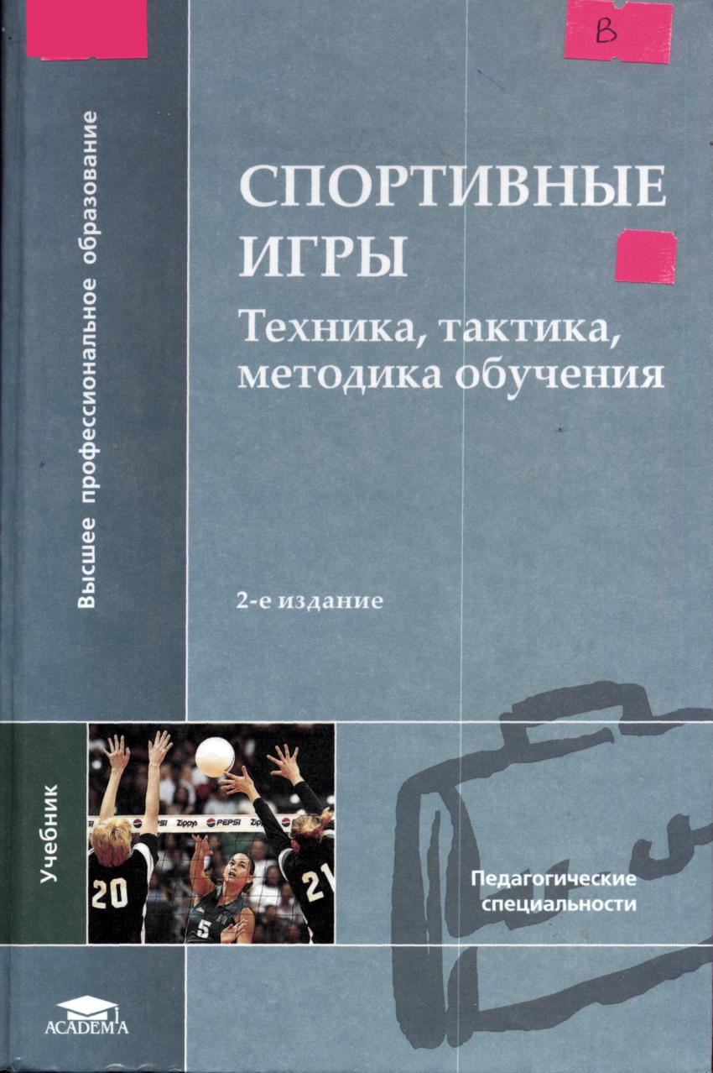

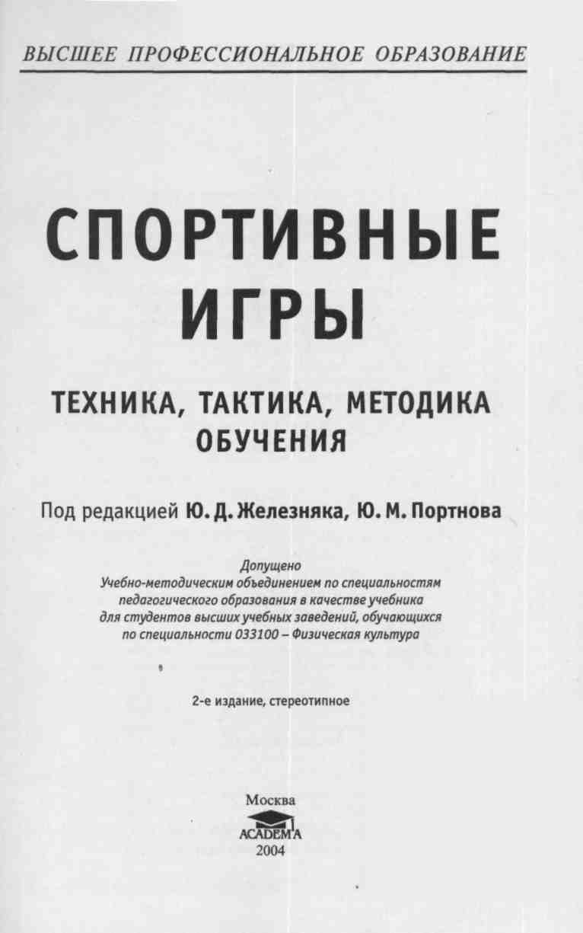

УДК 78А8 ББК75.1я73
С73
ВВЕДЕНИЕ

Издательская программа «Физическая культура и спорт»
Руководитель программы - доктор педагогических наук,
профессор Ю.Д. Железняк
Авторы:
Ю.Д. Железняк (т. 1-6); Ю. М. Портнов (гл.7'-8, 11);
В. П. Савин (гл. 9); А. В.Лексаков (гл. 10)
Рецензенты:
доктор педагогических наук, профессор С. Ю. Тюленьков;
кандидат педагогических наук, профессор,
заслуженный тренер СССР А. Я. Гомельский
Спортивные игры: Техника, тактика, методика обучения: С 73 Учеб. для студ. высш. пед. учеб. заведений / Ю.Д.Железняк, Ю.М.Портнов, В.П.Савин, А.В.Лексаков; Под ред. Ю.Д.Железняка, Ю.М.Портнова. - 2-е изд., стереотип. - М.: Издательский центр «Академия», 2004. - 520 с.
15ВМ 5-7695-1749-2
В учебнике излагаются теоретико-методические основы спортивных игр, их роль и место в системе физического воспитания и спорта, в профессиональном физкультурном образовании; представлена методика обучения базовым спортивным играм: волейболу, баскетболу, гандболу, футболу, хоккею, теннису.
Для студентов педагогических вузов, обучающихся по специальности 033100 - Физическая культура. Может быть полезен преподавателям, учителям физкультуры и тренерам команд по спортивным играм.
УДК 78 А 8 ББК75.1я73
© Железняк Ю.Д., Портнов Ю.М., Савин В.П., Лексаков А.В., 2001 I8ВN 5-7695-1749-2 © Издательский центр «Академия», 2001
Спортивные игры традиционно популярны среди всех категорий населения страны благодаря разностороннему воздействию на организм человека, в том числе эмоциональному. Поэтому они служат эффективным средством физического воспитания в широком возрастном диапазоне.
Практически во всех образовательных учреждениях спортивные игры включены в учебные программы. Они широко практикуются во внеклассной и внешкольной работе, используются в учреждениях высшего и среднего профессионального образования, в подготовке спортсменов. На основе спортивных игр сформировались игровые виды спорта, занимающие достойное место среди других видов на всех уровнях, включая Олимпийские игры.
В структуре высшего образования в сфере физической культуры и спорта спортивные игры входят в цикл базовых физкультурно-спортивных дисциплин в соответствии с государственными образовательными стандартами, учебными планами и программами.
Спортивные игры наряду с другими базовыми дисциплинами имеют существенное значение в становлении профессиональной готовности студентов факультетов физической культуры. Главная задача учебной дисциплины «Спортивные игры» - содействовать формированию у студентов целостного представления о профессиональной деятельности в сфере физической культуры и спорта на предметной основе той или иной спортивной игры. Конечная цель дисциплины - «обучение профессиональной деятельности» при опоре в данном случае на специфику спортивных игр и конкретный учебный материал. Это требует системного подхода, при котором подготовка будущего педагога по физической культуре рассматривается в единстве всех взаимосвязанных элементов, образующих в конечном счете ядро профессионального мастерства. Очень важна при этом интеграция профилирующих дисциплин. Роль объединяющего фак-

тора в процессе профессиональной подготовки студентов призваны сыграть теория и методика физического воспитания и спорта, педагогическое физкультурно-спортивное совершенствование, спортивно-педагогические дисциплины, педагогическая практика. Эти дисциплины обеспечивают глубокое теоретическое осмысление основ будущей профессиональной деятельности и прививают студентам умения практической реализации теоретических положений применительно к будущим рабочим местам.
Педагог по физической культуре должен обладать также необходимыми личностными качествами и высокой общей культурой.
Содержание учебной работы по спортивным играм является компонентом целостной профессиональной подготовки студентов факультетов физической культуры вузов, а также колледжей и лицеев, входящих в их комплексы. Целевые установки курса спортивных игр направлены не «внутрь» «своей» дисциплины - спортивной игры, а на подготовку будущего профессионала со всеобъемлющим видением своей профессиональной деятельности, то есть спортивно-педагогическая дисциплина «Спортивные игры» является не конечной целью, а средством достижения общей для всех дисциплин цели. Будущий дипломированный специалист - педагог должен знать структуру и специфику собственной педагогической деятельности в физическом воспитании подрастающего поколения и активно применять ее на практике. Применение и поиск активных методов обучения в совместных действиях обучающего и обучаемых должно стать постоянной обязанностью педагога.
Непременным условием успешной деятельности педагога, преподавателя физической культуры и спорта является уверенное овладение навыками спортивных игр, знание структуры игры, техники и тактики. В вузе должны быть созданы все условия для изучения базовых спортивных игр, включенных в различные учебные программы физического воспитания: волейбола, баскетбола, гандбола, хоккея, футбола, тенниса.
Учебник содержит два раздела. Первый раздел раскрывает вопросы теории и методики спортивных игр, второй посвящен волейболу, баскетболу, гандболу, футболу, хоккею, теннису. Во втором разделе показано, как общие основы обучения в спортивных играх реализуются конкретно в каждой спортивной игре с учетом ее специфики.
Большое внимание уделено теории и методике обучения технике, тактике, игровой и соревновательной деятельности с учетом специфики спортивных игр, структуры соревновательной деятельности в игровых видах спорта. Впервые с позиций системного подхода рассматривается интегральная подготовка, призванная объединить эффекты компонентов тренировки в целостной игровой и соревновательной деятельности.
При написании учебника авторы использовали данные научных исследований и спортивной практики в области игровых видов спорта, свой личный тренерский опыт, опыт подготовки будущих специалистов, педагогов физической культуры и спорта.
Авторы с благодарностью примут замечания читателей по существу рассматриваемых в учебнике вопросов.

РАЗДЕЛ I
ТЕОРЕТИКО-МЕТОДИЧЕСКИЕ ОСНОВЫ СПОРТИВНЫХ ИГР
Глава 1. СПОРТИВНЫЕ ИГРЫ В СИСТЕМЕ ФИЗИЧЕСКОГО ВОСПИТАНИЯ
И СПОРТА
1.1. Характеристика спортивных игр, их специфические признаки
Спортивные игры сформировались на основе игровой деятельности, присущей человеку. Игра занимает большое место в жизни человека. В детском возрасте игра - основной вид деятельности, средство подготовки к жизни, к труду, эффективное средство физического воспитания. Игры, связанные со спортом, базирующиеся на соревновании, выделились в отдельную группу - спортивные игры, или игровые виды спорта.
Особенности спортивных игр определяются спецификой соревновательной деятельности, которая и отличает их от других видов
спорта.
Соревновательное противоборство в игре происходит по установленным правилам с использованием присущих только конкретной игре соревновательных действий - приемов игры (техники). При этом обязательным является наличие соперника. В командно-игровых видах цель каждого фрагмента состязания состоит в том, чтобы доставить предмет состязания (мяч, шайбу и пр.) в определенное место площадки соперников и не допустить такового в отношении себя. Это определяет единицу состязания - блок действий типа «защита-нападение», который включает также действия по разведке, дезинформации, конспирации и т. п.
В командных играх выигрывает и проигрывает команда в целом, а не отдельные спортсмены. Как бы хорошо ни играл отдельный спортсмен, если команда проиграла, то проиграл и он. И наоборот, как бы плохо спортсмен ни играл, если команда выиграла, то выиграл и он. Таким образом, спортивная команда является такой же целостной спортивной единицей, как и спортсмен в индивидуальных видах спорта.
Такая специфика командных игр определяет ряд требований к спортсменам, их взглядам, установкам, личностным качествам,
6
характеру действий в состязании. В идеале основной психологической установкой спортсмена на игру должно быть стремление к полному подчинению собственных действий интересам команды (даже вопреки личному благополучию, может быть и «во вред себе» в том или ином отношении). При отсутствии такой установки у каждого спортсмена команды не может быть и сильной, слаженной команды в целом даже в том случае, если она состоит из индивидуально хорошо технически, физически и тактически подготовленных игроков.
Следовательно, воспитание коллективизма, способности жертвовать собственными интересами ради командной победы, желание видеть и понимать коллективный интерес в каждый данный момент состязания есть одна из важнейших задач процесса подготовки в командных играх. Практика показывает, что сами условия командной состязательной деятельности способствуют воспитанию данной установки через воздействие коллектива на участников игры. Часто такое воздействие бывает весьма жестким, сильным, действенным, что способствует развитию у человека соответствующих личностных качеств.
В связи с этим командные игры являются действенным средством воспитания, естественно, при соответствующей деятельности тренеров, воспитателей, педагогов и др.
Сложный характер соревновательной игровой деятельности создает постоянно изменяющиеся условия, вызывает необходимость оценки ситуации и выбора действий, как правило, при ограниченном времени. Важным фактором является наличие у спортсмена широкого арсенала технико-тактических действий, который бы давал возможность оптимизировать стратегии, обеспечивающие эффективность действий команды по достижению результата в условиях конфликтных ситуаций.
Важная особенность спортивных игр состоит в большом количестве соревновательных действий - приемов игры. Необходимо выполнять эти приемы многократно в процессе соревновательной деятельности (в одной встрече, серии встреч) для достижения спортивного результата (выигрыша встречи, соревнования) - отсюда требование надежности, стабильности навыков и т.д.
В командных играх соревновательную деятельность ведут несколько спортсменов и многое зависит от согласованности их действий, от форм организации действий спортсменов в процессе соревновательной деятельности с целью достижения победы над соперником.
Особенностью спортивных игр является и ступенчатый характер достижения спортивного результата. В видах спорта с единичными соревновательными действиями (например, прыжки, метания) оптимальное сочетание двух факторов - двигательного потенциала и рациональной техники (в принципе даже при однократной попытке) приводит к фиксации спортивного результата (высота прыжка,
7

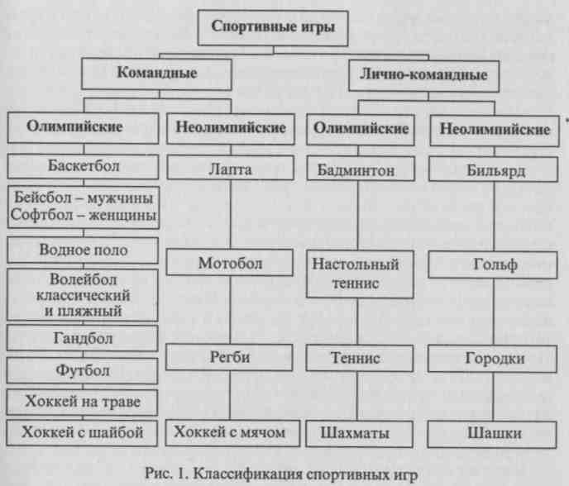
дальность метания и т.д.). В играх это только своеобразная первая ступень - «технико-физическая». Нужна еще и организация действий спортсменов - индивидуальных, групповых и командных как способа реализации технико-физического потенциала в специфической для игр соревновательной деятельности.
Основным критерием эффективности соревновательной деятельности в спортивных играх служит победа над соперником. Количество побед определяет место в турнирной таблице всех участников. В многолетней спортивной практике сложилось так, что спортивный результат - занятое место в соревнованиях - стал критерием оценки уровня спортивного мастерства команды и ее членов. Как показали исследования, такое выражение спортивного результата по положению в турнирной таблице в игровых видах спорта в полной мере не отражает уровня мастерства спортсмена из-за отсутствия объективных показателей в количественном выражении. При одинаково высоком уровне мастерства всех участвующих в соревновании команд неизбежно их различное положение в турнирной таблице (первое и последнее места). Даже при участии в турнире заведомо слабых команд будет выявлен (теоретически) чемпион страны, а игроки победившей команды получат право на присвоение высокого спортивного звания. Таким образом, необходимо установление объективных показателей, на основании которых можно было бы успешно планировать процесс подготовки и осуществлять контроль.
В число объективных показателей в спортивных играх входят: элементный набор приемов игры (аспект тактики); способность быстро и правильно оценивать ситуацию, выбирать и эффективно применять оптимальное для конкретной игровой ситуации атакующее или защитное действие (аспект техники); специальные качества и способности, от которых зависит эффективность непосредственного выполнения действия (требования к временным, пространственным и силовым параметрам исполнения); энергетический режим работы спортсмена; чувственно-двигательный контроль и др. Очень важно все это выразить в количественных величинах. Наличие таких сведений служит основой для определения содержания подготовки спортсменов и управления этим процессом, для разработки модельных характеристик, программ, планов, нормативов и т. д. Наряду со спецификой игровой и соревновательной деятельности спортивные игры имеют ряд других особенностей. На рисунке 1 представлена классификация игр командных и лично-командных по отношению к олимпийским играм (Ю. М. Портнов, 1996). Как видим, игровые виды спорта широко представлены в программах Олимпийских игр, при этом с участием мужчин и женщин.
Командные и лично-командные спортивные игры имеют различия по характеру взаимоотношений участников игры: партнерами -между игроками одной команды; между соперниками - игроками противоборствующих команд.
8
Взаимоотношения игроков одной команды определяются спецификой спортивной игры, структурой соревновательной игровой деятельности с учетом действий своей команды и игроков соперника. В этой сложной обстановке можно выделить для каждой команды ряд «состязательных структур» на основе «совместной состязательной структуры», образованной соревновательной деятельностью обеих соперничающих команд.
Ролевые структуры основаны на отношениях «играть роль», «занимать должность», «выполнять обязанности» и отношениях между такими ролями. Каждому члену команды определена его «игровая функция» («игровое амплуа»). Каждая роль определяется совокупностью функциональных обязанностей, задаваемых сюжетом состязания (игры). При этом роль может модифицироваться в зависимости от особенностей спортсмена и характера соревнований. Ролевые структуры не могут быть жестко заданы в силу того, что они всегда являются функциями действий всех партнеров по команде и всех соперников (в их единстве), а эти функции зависят от динамики конкретных обстоятельств, складывающихся в каждом состязании.
Функциональные структуры играющих команд образованы функциональными отношениями между ролевыми обязанностями
9

спортсменов. Эти отношения формируют определенные роли в группы для совместного решения тактических задач. Внутри каждой группы возникают специфические отношения, выделяющие ее из остальных. Каждая подобная группа связана определенными отношениями со всеми остальными группами собственной команды, объединяющими их для выполнения тактических действий, а также с соперниками в целях реализации задач игры в целом. Группы являются своего рода звеньями, из которых формируются защитные и нападающие линии. На этой основе формируются коллективные действия - групповые и командные тактические действия в нападении и защите.
Структуры соподчинения играющих команд образованы отношениями руководства, организации, координации, содружества, подчинения, независимости и др. между игроками команды и их группами. Эти структуры существуют именно в процессе состязания (игры), порождаются смыслом сюжета игры, правилами и положением соревнований, спецификой каждой команды, стратегией и тактикой. Совокупность отношений, образующих структуру соподчинения, определяет системную упорядоченность, организованность, целостность или разобщенность действий команды в каждом состязании (игре). Эта структура весьма лабильна в силу того, что ее компоненты во многом зависят от ситуационных факторов.
Информационные структуры играющих команд образованы отношениями информационной связности как внутри каждой команды, так и между соперниками в процессе состязания (игры). Характер, качество, достоверность, своевременность потоков информации позволяют принимать решения, исполнять с тем или иным качеством рефлексивные процедуры, вообще, действовать с разной степенью адекватности динамике ситуации состязания (игры). Важно учитывать, что информационные связи соперников определены стремлением каждой стороны все узнать о сопернике и не позволить это же выполнить ему.
Формальные структуры состязающихся команд образованы предписаниями сюжета состязания и его правилами. Они как бы заданы заранее и не зависят от конъюнктуры конкретных соревнований. Поэтому их учет и анализ являются наиболее простыми из всех.
Неформальные (естественные) структуры состязающихся команд могут отличаться от формальных, дополняя их до реально действующих систем. Эти структуры образованы соревновательно-личностными деловыми (состязательными) отношениями в процессе соревнования и определяются личностно-спортивными способностями каждого игрока, его состязательными установками, складывающимися ситуациями, эффективностью (или неэффективностью) тех или иных совместных действий, общим пониманием ситуации, тактики, стратегии и др. Наблюдаются случаи, когда
спортсмены, играя формально в команде одну роль, в состязании выполняют другую.
Коллективно-психологические структуры состязающихся команд имеют место и вовне состязания - в совместном процессе подготовки, а также вовне спортивной жизни. Они выражаются особенностями межличностных отношений между членами команды. Прак- ■ тика показывает, что отношения в процессе состязаний и вне их могут существенно различаться. Однако учет этой структуры обязателен для адекватного планирования процесса подготовки.
В реальной работе с командами по их подготовке, по воспитанию спортсменов, по развитию тех или иных спортивных и общих способностей описанные выше типы структур должны вначале выделяться, а затем путем их «наложения», совмещения, объединения собираться в единую функциональную структуру, которая определяет «морфологию», «физиологию» и «психологию» команд в процессе состязаний. Результат подобной работы составляет надежную основу для руководства и управления командой, для разработки стратегии и тактики, процесса подготовки команды в целом, а также для индивидуального воспитания, совершенствования мастерства спортсменов.
Взаимоотношения игроков соперничающих команд определяются по наличию или отсутствию непосредственного контакта игроков в процессе игрового противоборства. По этому признаку выделяют две группы спортивных игр: первая - игры с непосредственной борьбой и соприкосновением с соперником; вторая - игры без непосредственного соприкосновения с соперником (Ю. И. Портных, 1986). Для игр первой группы характерно стремление овладеть мячом (шайбой) и направить его в цель (футбол, гандбол, баскетбол и др.). Для игр второй группы характерно поочередное владение мячом, стремление послать мяч на сторону соперника, чтобы игроки не смогли его отыграть (волейбол, теннис и др.). Выделяют также игры с поочередным участием игроков и беспрепятственным выполнением ролей, отведенных каждой из соперничающих команд (городки, лапта, гольф).
1.2. Спортивные игры как средство физического воспитания
Спортивные игры можно с уверенностью назвать универсальным средством физического воспитания всех категорий населения -от детей дошкольного возраста до пенсионеров. С их помощью достигается цель - формирование основ физической и духовной культуры личности, повышение ресурсов здоровья как системы ценностей, активно и долгосрочно реализуемых в здоровом стиле жизни. Велика роль спортивных игр в решении задач физического воспитания в широком возрастном диапазоне, таких, как формирова-

10
11

ние осознанной потребности в освоении ценностей здоровья, физической культуры и спорта; физическое совершенствование и укрепление здоровья как условия обеспечения и достижения высокого уровня профессионализма в социально значимых видах деятельности; природосообразное и индивидуально приемлемое развитие физического потенциала, обеспечивающего достижение необходимого и достаточного уровня физических качеств, системы двигательных умений и навыков; физкультурное общее образование, направленное на освоение интеллектуальных, технологических, нравственных и эстетических ценностей физической культуры; актуализация знаний на уровне навыков проведения самостоятельных занятий и умений приобщать к ним других*.
Эффективность спортивных игр в содействии гармоничному развитию личности объясняется, во-первых, их спецификой, о чем было сказано в разделе 1.1; во-вторых, глубоким разносторонним воздействием на организм занимающихся развитием физических качеств и освоением жизненно важных двигательных навыков; в-третьих, доступностью для людей различного возраста и подготовленности (уровень физической нагрузки регулируется в широком диапазоне - от незначительной в занятиях с оздоровительной направленностью до предельного физического и психического напряжения на уровне спорта высших достижений); в-четвертых, эмоциональным зарядом, здесь по этому признаку все рав*-ны - «и стар и млад»; в-пятых, спортивные игры уникальное зрелище, по этому признаку с ними не могут сравниться другие виды
спорта.
Спортивные игры широко представлены в физическом воспитании в учреждениях общего и профессионального образования. В учебной работе это баскетбол, волейбол, гандбол, футбол; во внеклассной физкультурно-спортивной и оздоровительной работе, кроме названных, культивируются настольный теннис, бадминтон, хоккей, теннис и др.
В системе дополнительного образования спортивные игры представлены достаточно широко: в детско-юношеских спортивных школах, специализированных детско-юношеских школах олимпийского резерва, детско-юношеских клубах физической подготовки, различных оздоровительных клубах, на физкультурно-спортивных занятиях в местах отдыха и т.п.
Спортивные игры широко применяются в тренировке спортсменов практически всех видов спорта как эффективное средство общей физической подготовки, развития физических качеств и обогащения двигательного опыта спортсменов, особенно юных. В игровых видах спорта «другие» (по отношению к избранной игре) спортивные игры также включаются в число средств общей и специальной физической подготовки.
* Физическая культура: Образование, воспитание, тренировка. - 1997. - № 2 - С. 62-63.
1.3. Основные понятия и термины в теории и методике спортивных игр
Определение понятий и терминов имеет важное значение для проведения занятий по спортивным играм на должном профессиональном уровне в образовательных учреждениях, в тренировке спортсменов-игровиков, для взаимопонимания специалистов-преподавателей и тренеров, научных работников. В понятиях и терминах раскрывается предмет изучения и преподавания любой дисциплины, в них концентрируются накапливаемые наукой знания. Понятие считается полным, если в нем сформулированы критерии отличия одного понятия от других, способы его повторения и употребления.
Ниже дается определение основных понятий и терминов, которые используются в учебнике. К сожалению, в практике работы по спортивным играм, в методической литературе эти вопросы еще четко не установлены. Некоторые понятия и термины приводятся дополнительно в главах учебника.
Игровая деятельность - управляемая сознанием внутренняя (психическая) и внешняя (физическая) активность спортсменов, направленная на достижение победы над соперником в условиях противоборства специфическими средствами и при соблюдении установленных правил.
Соревновательная деятельность - игровая деятельность спортсменов в условиях официальных соревнований.
Прием игры - обусловленное правилами двигательное действие (технический прием) для ведения игровой и соревновательной деятельности. Выделяют приемы нападения и приемы защиты.
Техника игры - совокупность приемов игры для осуществления игровой и соревновательной деятельности с целью достижения выигрыша, победы. Выделяют технику нападения (атаки) и технику защиты (обороны).
Техническая подготовка - педагогический процесс, направленный на совершенное освоение спортсменами приемов игры и обеспечивающий надежность навыков в игровой и соревновательной деятельности.
Тактическое действие - рациональное использование приемов игры, метод организации соревновательной деятельности спортсменов для победы над соперником. Выделяют индивидуальные, групповые и командные тактические действия в нападении и защите.
Тактика игры - теоретические основы и совокупность тактических действий - индивидуальных и коллективных (групповых и командных), направленных на достижение победы над соперником.
Тактическая подготовка - педагогический процесс, направленный на совершенное освоение спортсменами теории тактики и так-

12
13

тических действий, обеспечивающих высокую эффективность в игровой и соревновательной деятельности.
Тактическая комбинация - групповое действие с четким определением сюжета для участвующих игроков. Типична для нападения, каждая комбинация имеет кодовое название, жест.
Система игры - командное действие, когда конкретизированы действия всех игроков команды в определенный момент игры в нападении или защите.
Стиль игры - характерные отличительные особенности игры команды, отдельного игрока, их «почерк».
Физические способности спортсменов - индивидуальные особенности личности, создающие условия для успешного овладения и осуществления ими игровой и соревновательной деятельности. В значительной мере предопределены генетически.
Физические качества - отдельные качественные проявления физических способностей (силы, быстроты, выносливости, ловкости, гибкости, скоростно-силовых, координационных).
Физическая подготовка - педагогический процесс, направленный на развитие физических способностей и повышение функциональных возможностей, укрепление опорно-двигательного аппарата, обеспечивающих эффективное овладение навыками игры и способствующих высокой надежности игровых действий.
Психологическая подготовка - воспитание нравственных, воле' вых и тех психических качеств, которые адекватны специфике спортивной игры и содействуют формированию личности спортсменов и высокой надежности соревновательной деятельности.
Теоретическая (интеллектуальная) подготовка - вооружение спортсменов специальными знаниями, повышающими эффективность обучения спортивным играм, решение задач тренировочной и соревновательной деятельности.
Интегральная подготовка - педагогический процесс, направленный на интеграцию тренировочных воздействий технической, тактической, психологической, интеллектуальной и физической подготовки в целостный эффект игровой и соревновательной деятельности.
Система подготовки - совокупность взаимосвязанных элементов, образующих целостное единство и ориентированных на достижение цели; комплекс мероприятий, направленных на подготовку спортсменов, отвечающих модельным характеристикам сильнейших спортсменов мира (в конкретной игре) и способных показывать наивысшие спортивные достижения.
Тренировка - составная часть системы подготовки спортсменов, педагогический процесс, направленный на обучение приемам игры, тактике и тактическим действиям, совершенствование технико-тактического мастерства, развитие физических способностей, воспитание психических, моральных и волевых качеств, освоение системы знаний, создание условий для высоких спортивных достижений.
Тренировочная деятельность - совместная деятельность тренера, спортсменов, коллектива специалистов по успешному достижению целей тренировки.
Структура тренировки - исходным компонентом структуры является тренировочное задание, комплекс заданий составляет тренировочное занятие; два тренировочных занятия и более образуют малый цикл (микроцикл), несколько малых циклов образуют средний цикл (мезоцикл); средние циклы образуют годичный цикл (макроцикл), несколько годичных циклов образуют многолетний цикл.
Тренировочная нагрузка - составная часть (компонент) тренировки, отражает количественную меру воздействий на спортсменов в процессе тренировочных занятий. Величина нагрузки определяется ее интенсивностью и объемом. Важное значение имеет характер тренировочных средств (специализированность, направленность, сложность). Выражается в академических часах.
Спортивные соревнования - составная часть системы подготовки спортсменов в игровых видах; с одной стороны, они служат целью тренировки и критерием ее эффективности, с другой - являются эффективным средством специальной соревновательной подготовки.
Соревновательная деятельность - совместная деятельность спортсменов, тренеров и специалистов по эффективной реализации тренировочных эффектов в условиях официальных соревнований. По своему содержанию эта деятельность складывается из индивидуальных действий и взаимодействий партнеров по команде и противодействий индивидуальным и коллективным действиям игроков соперника.
Структура соревновательной деятельности - набор атакующих и оборонительных действий и операций, которые выполняют спортсмены обеих команд в специфических условиях противоборства. Компоненты структуры органически связаны между собой, образуя целостное единство соревновательной деятельности двух противоборствующих команд.
Соревновательная нагрузка - объем соревновательной деятельности в определенный промежуток времени, выражается в количестве игр (календарных и контрольных).
Структура соревнований по спортивной игре - разнообразные виды соревнований, упорядоченные иерархически по определенным признакам: масштабу, уровню мастерства и возрастному цензу.
Управление - процесс по обеспечению достижения цели системы подготовки спортсменов на основе получения, передачи и переработки информации, выработки и принятия решений. Выделяют управление подготовкой спортсменов, управление их тренировкой и управление соревновательной деятельностью команды и отдельных игроков.
Планирование и контроль - основные функции управления. Планирование есть процесс выбора направления движения (траектории)

14
15

системы подготовки спортсменов и определения средств и методов достижения конечной цели. Это определение содержания деятельности на период времени, лежащий в будущем. Контроль - процесс, направленный на обеспечение совпадения хода подготовки спортсменов с плановым заданием, координацию и коррекцию компонентов системы подготовки по достижению цели на основе получаемой информации.
Отбор спортсменов - составная часть системы подготовки спортсменов, комплекс мероприятий по выявлению лиц, обладающих высоким уровнем способностей к конкретной игре и свойствами организма, обеспечивающими эффективность тренировочной и соревновательной деятельности в спортивной игре.
Контрольные вопросы и задания
- Расскажите о роли спортивных игр в физическом воспитании различных категорий населения.
- Какова роль спортивных игр в тренировке спортсменов различных видов
спорта?
- Дайте классификацию спортивных игр.
- Каковы специфические особенности спортивных игр?
- Каковы основные понятия и термины в спортивных играх? „
Глава 2. СОРЕВНОВАТЕЛЬНАЯ ДЕЯТЕЛЬНОСТЬ
В СПОРТИВНЫХ ИГРАХ
И СИСТЕМА СОРЕВНОВАНИЙ
Соревнования составляют отличительную особенность спорта, они являются важнейшим компонентом системы подготовки спортсменов (см. главу 5) и ориентиром для построения спортивной тренировки.
Специфика соревновательной деятельности во многом определяет направление и содержание многолетней подготовки спортсменов (принципы, средства, методы, программирование процесса тренировки, отбор, оценка тренированности, оценка способностей спортсмена, контроль за его текущим состоянием и др.).
Соревновательная деятельность тесно связана со спортивным результатом. Это обусловливает необходимость тщательного изучения содержания соревновательной деятельности, выявления факторов, определяющих достижение высоких спортивных результатов.
Структура соревновательной деятельности и факторы, обусловливающие ее эффективность, служат основой при построении процесса подготовки спортсменов и эффективного управления этим процессом.
2.1. Структура соревновательной деятельности в спортивных играх
Основные параметры соревновательной деятельности в спортивных играх выделяются и фиксируются посредством специальных , наблюдений в условиях крупнейших соревнований за действиями сильнейших спортсменов мира. Признаки, отражавшие параметры соревновательной деятельности, называют целевыми, так как их выполнение обеспечивает достижение поставленной цели - победить в соревнованиях.
Победа в соревнованиях представляет собой конечную цель соревновательной деятельности, ее достижение складывается из последовательного решения спортсменами ряда частных задач, возникающих перед ними в процессе продвижения к главной цели. Элементы деятельности по выполнению частных задач называют действиями, которые, в свою очередь, состоят из операций. Содержание действий, операций и условия, в которых выполняет их спортсмен в процессе соревнований, и определяют структуру соревновательной игровой деятельности.
Только располагая показателями соревновательной деятельности каждого спортсмена, можно оценить эффективность его действий и определить пути совершенствования его мастерства в процессе тренировки.
Структуру соревновательной деятельности в спортивных играх составляют компоненты, которые иерархически расположены условно в несколько уровней. Компоненты и уровни структуры соревновательной деятельности расположены по принципу «матрешек», вложенных одна в другую; первый компонент - самая большая, в нее «вложены» все последующие (рис. 2).
Первый компонент (верхний уровень) составляет системно-целостное противоборство спортсменов двух команд, в котором представлены и «результируют» все компоненты структуры в их взаимосвязи.
Второй компонент составляют командные тактические действия в нападении и обороне: если в данный момент для одной команды действия нападающие, то для другой команды в этот же момент действия будут защитные. Команды поочередно находятся в роли нападающих и защищающихся. Командные тактические действия -системы игры в нападении или обороне - являются определяющим фактором для выбора технико-тактических действий и их развития во времени и в пространстве. Одна команда учитывает возможности своих игроков и особенности игры в защите команды соперника, когда выбирает ту или иную систему игры в нападении. Защищающаяся же команда, учитывая особенности системы игры команды соперника, противопоставляет свою систему обороны.
Третий компонент образуют групповые тактические действия в нападении (комбинации) и обороне - в них находят реализацию

16

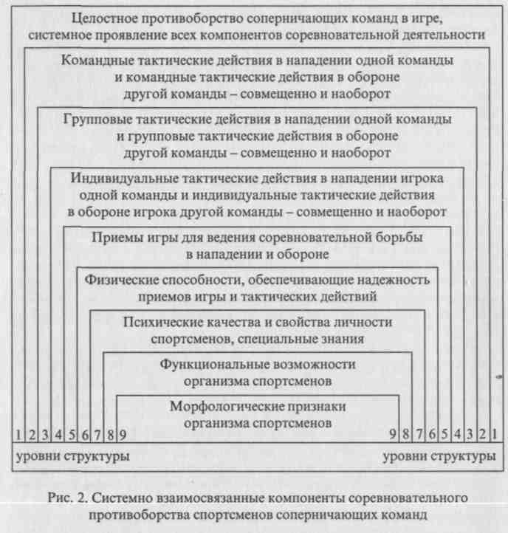
командные тактические действия. По аналогии с командными тактическими действиями групповые действия осуществляются одновременно: игроки одной команды выполняют тактическую комбинацию в нападении, игроки другой команды взаимодействуют между собой, организуя защитные действия против конкретной комбинации и ее исполнителей. Таким образом, групповые тактические действия зависят от принятой системы игры и являются ее развитием.
Четвертый компонент структуры образуют индивидуальные тактические действия в нападении и защите - следующий шаг в развитии соревновательной деятельности. Индивидуальные действия связаны с конкретными групповыми и ими обусловлены: в нападении в зависимости от тактической комбинации, с одной стороны, и защитных действий конкретных игроков команды соперника - с другой; в защите в зависимости от системы защиты и своих групповых
18
действий, а также от конкретных исполнителей, завершающих тактическую комбинацию в нападении в команде соперника.
Пятый компонент структуры составляют приемы игры (техника), при помощи которых спортсмены осуществляют соревновательную деятельность при непосредственном воздействии на мяч, шайбу и пр. Это как бы заключительный шаг в развитии соревновательных . действий: командные - групповые - индивидуальные (тактика) -прием игры (техника). Этот компонент «результирует», т.е. качество его выполнения непосредственно отражается на эффективности соревновательной деятельности (выигрыш мяча, очка или проигрыш). Приемы игры подразделяются на приемы игры в нападении и защите.
Шестой компонент составляют физические способности (двигательный потенциал), обеспечивающие эффективность и надежность технико-тактических действий в игровой соревновательной деятельности (скоростные, силовые, скоростно-силовые, выносливость, координационные способности, гибкость). Первостепенное значение здесь имеет уровень развития физических способностей и умение реализовать их в процессе выполнения технико-тактических действий.
Седьмой компонент составляют психические качества и свойства личности спортсменов; уровень их сформированности и степень проявления в условиях соревновательной деятельности существенно влияют на ее эффективность. Особенно это важно при равном уровне спортивного мастерства соперников.
Восьмой и девятый компоненты составляют функциональные возможности и морфологические признаки организма спортсменов, обеспечивающие им надежность и эффективность технико-тактических действий на протяжении всего времени, в течение которого развертывается соревновательная деятельность.
2.2. Факторы, определяющие эффективность соревновательной деятельности в спортивных играх
На основе анализа структуры соревновательной игровой деятельности спортсменов, выявления значимости ее компонентов по отношению к спортивному результату определяют факторы, от которых зависят эффективность соревновательной деятельности и уровень спортивных достижений в спортивной игре. Наиболее существенными являются следующие факторы.
Первый фактор - оснащенность спортсменов приемами игры (арсенал техники). Значимость этого фактора определяется тем, что соревновательное противоборство в спортивной игре регламентируется правилами, в соответствии с которыми игроки могут осуществлять соревновательную деятельность при помощи специальных в каждой игре действий - приемов игры. Данный фактор имеет важ-
19

нейшее значение: с одной стороны, без владения приемами игры невозможна игровая соревновательная деятельность; с другой стороны - чем шире арсенал техники игры и совершеннее навыки владения приемами игры, тем выше соревновательный потенциал спортсменов.
Второй фактор - оснащенность спортсменов тактическими действиями (арсенал тактики). Степень совершенства и арсенал тактических действий служат решающим условием реализации технического потенциала (арсенала техники) в условиях игры и соревнований.
Первый и второй факторы взаимосвязаны: тактические действия (арсенал, эффективность) прямо зависят от арсенала техники и технического мастерства спортсменов, а максимальная реализация арсенала техники в игре полностью зависит от разнообразия тактических действий и тактического мастерства игроков. Поэтому правомерно говорить о технико-тактическом мастерстве спортсменов.
Третий фактор - «применяемость» технико-тактического арсенала. Недостаточно хорошо изучить и выполнять приемы игры и тактические действия - командные, групповые, индивидуальные в нападении и обороне. Решающее значение имеет умение в полном объеме применять технические приемы и тактические действия в условиях игры и соревнований. Из практики известно, что большинство спортсменов знает и умеет гораздо больше того, что они применяют на соревнованиях, особенно в игре с равным по силам соперником и в экстремальных условиях.
Четвертый фактор - эффективность технико-тактических действий в условиях соревновательной деятельности. Эффективность определяется по определенным для каждой спортивной игры показателям - выигрыш и проигрыш мяча (шайбы), взятие ворот и пр. На основании этих показателей определяется победитель встречи (в некоторых играх возможен ничейный исход). Выигрыш встречи и число побед (ничьих) в соревнованиях составляют спортивный результат в спортивных играх.
Пятый фактор - мастерство выполнения игровой функции (амплуа) каждым игроком в команде, которая определяется ему на основе индивидуальных особенностей, учета уровня подготовленности по компонентам игры и т. д. Это дает возможность комплектовать команду таким образом, чтобы она представляла слаженный ансамбль, эффективно действующий как в нападении, так и в обороне, давая возможность каждому спортсмену наилучшим образом проявить себя в условиях соревновательной деятельности.
Шестой фактор - активность («агрессивность»), творчество («игровой интеллект»), уровень волевых и моральных качеств, направленные на эффективное выполнение тактического плана игры и максимальную мобилизацию усилий спортсменов в экстремальных условиях соревнований.
Седьмой фактор - уровень развития физических и психических качеств и способностей, специфичных для соревновательной игровой деятельности в спортивной игре.
Шестой и седьмой факторы оказываются решающими при равновесии остальных факторов.
Восьмой и девятый факторы - уровень функциональных возможностей и морфологических показателей применительно к специфическим требованиям соревновательной деятельности в конкретной спортивной игре.
Десятый и одиннадцатый факторы - возраст и спортивный стаж спортсменов. При прочих равных всегда более высокая эффективность соревновательной деятельности в спортивной игре будет у спортсменов, имеющих преимущество в возрасте и стаже занятий спортивной игрой.
Двенадцатый фактор - эффективное функционирование системы, объединяющей всю совокупность мероприятий, направленных на подготовку спортсменов, способных показывать наивысшие спортивные результаты в крупнейших международных соревнованиях, подготовку квалифицированных спортивных резервов, на использование спортивной игры в качестве средства массовой спортивной работы.
2.3. Управление соревновательной деятельностью игроков и команды
Важное значение имеет подготовка к соревнованиям и управление действиями спортсменов в процессе соревновательной деятельности. Ведущая роль здесь принадлежит тренеру. Воспитание соревновательных качеств начинается с первых шагов обучения спортивной игре. Вначале, например, детей приучают к игровой деятельности, затем к соревновательной, в конечном счете - к игровой соревновательной. При этом спортивной игре и соревнованиям предшествуют подвижные игры и соревнования по физической и технической подготовке, а также подготовительные игры к спортивной игре.
В процессе подготовки к соревнованиям как можно полнее учитываются требования, которые определяются структурой соревновательной деятельности и факторами, обусловливающими ее эффективность.
Важное значение имеет учет условий, в которых протекает соревновательная деятельность спортсменов: климатогеографические условия региона, состав соперников, условия проведения встреч с конкретными соперниками, характеристика зрителей, особенности судейства и др.
В конечном счете подготовка команды и каждого отдельного игрока проводится с учетом игры с конкретной командой соперника, против определенного игрока в той или иной ситуации и т.д. Для

20
21

этого используют данные спортивной разведки о команде и игроках соперника, данные о возможностях своей команды, итогом чего является тактический план ведения игры. Этот план «проигрывается» на тренировочном занятии против «модели соперника».
Непосредственно перед встречей проводится «установка на игру». Определяются стартовый состав, варианты замен, даются задания каждому игроку, нескольким по взаимодействиям, определяется программа действий до начала встречи (сбор, отъезд, спортивная одежда, разминка и т.д.).
Во время встречи тренер, наблюдая за игрой, анализирует действия игроков соперника, своей команды и вносит коррективы по составу команды, ведению игры и т.д. Для этого в его распоряжении имеются перерывы в игре в соответствии с правилами соревнований для этого конкретного игрового вида спорта. Искусство тренера вести игру, его поведение, обращение с игроками существенно влияют на исход встречи.
После окончания встречи организуется разбор игры. При этом используются результаты наблюдений за действиями спортсменов в игре, анализ технического протокола игры, просмотр видеозаписей игры. Все данные сравниваются с установочными и делаются соответствующие заключения по выполнению тактического плана игры командой и отдельными игроками, выявляют сильные и слабые стороны в действиях игроков, оценивают отношение спортсменов к игре и т. д. В последующих тренировочных занятиях, с одной стороны, исправляются выявленные ошибки, с другой - учитываются особенности игры соперников в предстоящей игре.
После окончания соревнований делается общий анализ проделанной работы по подготовке команды к соревнованиям и по результатам соревновательной деятельности. Общая оценка существенно зависит от характера соревнований: если это основное на данный сезон, то главный критерий здесь - занятое место и его соответствие запланированному; если подводящее, то главным критерием здесь будет достижение установленных на этот период модельных показателей по всем основным параметрам соревновательной деятельности.
2.4. Принципы построения и проведения соревнований по спортивным играм
В практике спортивных игр существуют многочисленные соревнования, которые в соответствии с их целевым назначением подразделяются на системы. Каждая система соревнований включает взаимосвязанные компоненты: правила, положения, календари, нормативно-квалификационные требования. Определенные изменения в названных компонентах существенно влияют в той или иной форме на развитие спортивных игр.
Правила соревнований - это документ, в котором четко определены условия соревновательной борьбы в конкретной спортивной игре, которая протекает под контролем спортивных арбитров, способы фиксирования выигрыша и проигрыша, определения победителя в отдельной встрече и распределения мест среди участников соревнования. Правила соревнований являются законом для спортсменов, арбитров, организаторов и руководителей, осуществляющих подготовку к соревнованиям, их материально-техническое обеспечение.
Правила соревнований служат мощным рычагом управления функционированием и развитием спортивных игр. Так, внесение в правила новых пунктов, изъятие некоторых существующих или изменение в них влияют на спортивную игру. Через различные пункты правил можно влиять на контингента соревнующихся, материально-техническую и экономическую стоимость игры, степень ее зрелищности, на различные стороны подготовки спортсменов.
В Международных федерациях спортивных игр работают комиссии по правилам игры, которые занимаются вопросами изменения в правилах соревнования с целью повысить зрелищность игр, способствовать их популяризации в мире, вовлечению как можно большего числа людей в систематические занятия спортом.
Положения о соревнованиях определяют многие их основные характеристики: цели и задачи соревнований, место и сроки проведения, кто осуществляет руководство соревнованиями, требования к участникам, программа соревнований, способы проведения встреч и определения победителей, награждение победителей, формы документов и сроки их представления и др.
Изменяя содержание положений о соревнованиях, можно влиять на жесткость спортивной конкуренции и ее динамику во времени, мотивацию тренеров, спортсменов, арбитров и их стимулы, на зрелищность, материально-техническую оснащенность, на характеристики и уровень подготовленности спортсменов (возраст, физическое развитие и подготовленность, технико-тактическую оснащенность и т.д.). В положениях можно определенным образом изменять некоторые пункты правил с целью решать определенные задачи в подготовке спортсменов.
С соревновательными правилами и положениями тесно связаны календари соревнования. Календари призваны упорядочить соревнования по целям, задачам, местам и времени проведения, составу участвующих команд и спортсменов, затратам средств, усилий и пр. Важным условием эффективности всей системы соревнований является связь календарей всех видов соревнований по основным параметрам (по целям и задачам, в особенности по срокам проведения). Таким образом формируется определенный комплекс календарей, органически связанный с системой соревнований.
Структура календаря определяет характер проведения соревнований. Все крупнейшие международные соревнования проводят-

22
23

ся таким образом, чтобы распределение мест в турнирной таблице обязательно осуществлялось в последние два игровых дня (в предпоследний день третье и четвертое место, в последний - первое и второе). Соревнования могут быть рассредоточенными по времени (с разъездами команд), концентрированными (турами, когда команды соревнуются в одном месте).
В практике спортивных игр наибольшее распространение получили три способа проведения соревнований: первый - круговой, когда все участвующие команды проводят игры между собой независимо от результата отдельных встреч; второй - с выбыванием из соревнований после проигрыша встречи, когда команда после проигрыша одной или двух встреч в дальнейших играх уже не участвует; третий - смешанный, когда первая часть соревнования проводится с выбыванием, а вторая - по круговому способу, или наоборот.
В способе с выбыванием по мере проведения соревнования на каждый новый виток выходят более сильные команды, и так вплоть до финала. Эти соревнования для большинства участвовавших команд должного эффекта как средства подготовки спортсменов не дают.
В круговом способе все команды «проходят» через все соревнования, приобретая необходимый опыт соревновательной борьбы.
В смешанном варианте удачно сочетаются названные выше два способа проведения соревнований.
В зависимости от вида соревнований (первенство, на кубок, товарищеские, матчевые встречи и укороченные или отборочные турниры), целей и задач строится календарь.
Важнейшее требование к календарям - их стабильность, постоянство по основным характеристикам. Изменения обычно вносятся после окончания олимпийского цикла на очередное четырехлетие.
Таким образом, правила соревнований, положение о соревнованиях и календарь соревнований служат мощными рычагами управления развитием спортивных игр.
Иерархически все соревнования от более высокого масштаба вниз можно выстроить так: Олимпийские игры, чемпионаты и кубки мира, чемпионаты Европы, национальные чемпионаты, первенства республик, областей, городов, районов, коллективов физической культуры.
2.5. Способы проведения соревнований по спортивным играм (системы розыгрыша)
В практике спортивных игр, как уже упоминалось, сложились три способа (системы) проведения соревнований (розыгрыша): круговой, с выбыванием после поражения и комбинированный (смешанный). Выбор способа розыгрыша зависит от задач и масштаба соревнований, количества участвующих команд (спортсменов),
24
спортивных сооружений, уровня подготовленности (разряда) участников, сроков и др.
Каждому способу (системе) присущ порядок составления календаря (расписания) встреч участников соревнования - команды или спортсмена в индивидуальных играх. Перед составлением календаря встреч проводится жеребьевка, по результатам которой каждый участник (команда, спортсмен в индивидуальных играх) получает определенный номер. Для удобства далее применяется термин «команда».
Круговой способ
Каждая команда по очереди играет со всеми остальными. Победительницей считается команда, выигравшая наибольшее число встреч. Одновременно выявляют (по числу выигранных встреч) и последующие места, занятые командами. При этом способе наиболее объективно выявляется победитель. При любом результате команды играют со всеми участниками, что положительно влияет на приобретение соревновательного опыта и рост спортивного мастерства. Однако этот способ занимает много времени, особенно если соревнования проводятся в два круга или более.
При круговом способе количество дней соревнования при нечетном количестве команд будет совпадать с числом участников, при четном - на один день меньше этого числа (х = п; х - п - 1, соответственно), где х - количество игровых дней, п - число участвующих команд.
Количество игр при круговом способе в один круг определяется по формуле
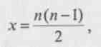
где х - количество встреч; п - количество команд; (л -1) - число игр, которое должна провести каждая команда; 2 - показатель того, что одна игра засчитывается двум командам.
В спортивных играх важное значение имеет место проведения встреч: на своем поле или поле соперника. Календарь может составляться с учетом этого, требования - с чередованием полей или без чередования полей.
Способ с чередованием полей. По таблице определяют, какие номера команд встречаются между собой в каждый день соревнований. Команда, номер которой указан первым, играет на своем поле. Если число команд-участниц нечетное, то команда, рядом с номером которой указан номер в скобках (он обозначает недостающую команду), в данный день свободна от игр.
Таблицу для любого числа команд можно составить самостоятельно (рис. 3). Число играющих команд делят пополам и пишут столбиками цифры, начиная со второй половины, причем если число команд-участниц нечетное, то на 2 делят очередную четную циф-
25

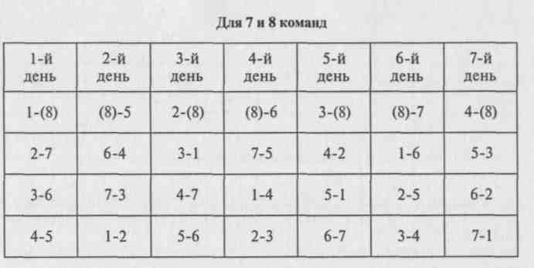
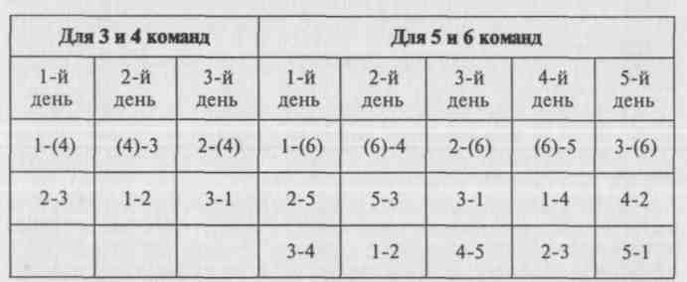
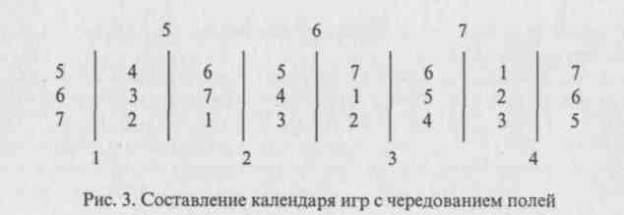
ру. Например, играют 7 команд. Следующую за 7-й четную цифру 8 делят на 2 и пишут столбиками цифры, начиная со второй половины, т.е. с 5:
5. 6. 7.
При четном числе команд-участниц последнюю цифру не пишут. Рядом с написанным таким образом столбцом цифр проводят вертикальную линию и под ней пишут цифру 1, а в столбике (снизу вверх) - следующие по порядку цифры 2, 3, 4. Вновь проводят вертикальную линию и над ней пишут очередную цифру (в данном случае - 5) и т. д., помещая очередную цифру то под линией, то над ней и так до тех пор, пока не возникает необходимость поставить цифру 1 над линией.
Цифры, которые окажутся под и над линиями, при нечетном числе команд-участниц показывают номера команд, свободных в данный игровой день от выступлений. Если число команд-участниц четное, эти цифры образуют с последней четной одну из пар данного игрового дня. Например:
1-8,8-5,2-8,8-6 ит.д.
26
Цифры, расположенные по обе стороны каждой линии, показывают номера игровых пар; причем цифры справа от линии обозна-
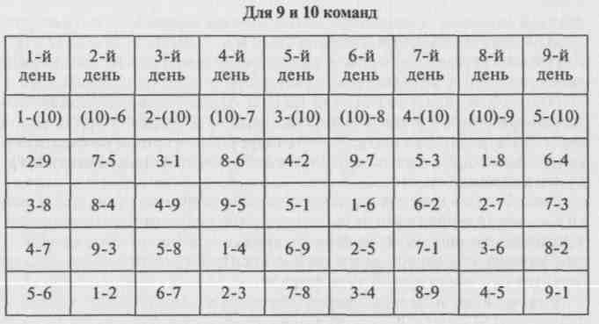
чают номера команд, играющих на своих площадках, а цифры слева - номера команд, играющих на полях соперников.
Цифры под линиями также обозначают команды, играющие на своих полях; цифры над линиями - команды, играющие на полях соперников. Каждая пара соседних столбиков образует очередной игровой день.
Способ без чередования полей применяется, когда соревнования проводятся на одних и тех же сооружениях. Таблица составляется для четного количества команд, при нечетном последнюю «четную» цифру заменяет ноль.
Все участвующие команды делятся на два столбца пополам: первая половина записывается сверху вниз, вторая снизу вверх. Номера попарно составляют первый игровой день. Для определения последующих дней и пар производят передвижение номеров против
27

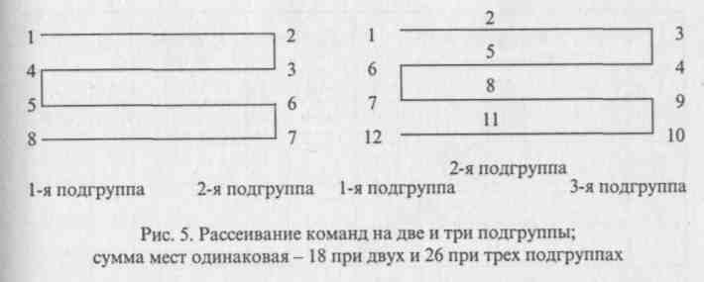
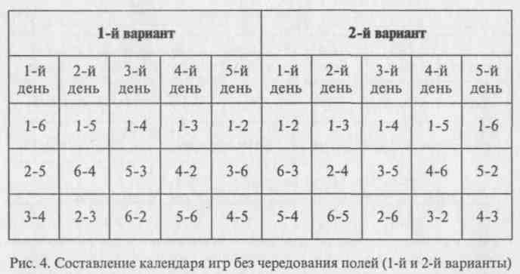
часовой стрелки, оставляя первый номер на месте. Может быть два варианта расположения номеров (рис. 4).
При нечетном количестве команд, например 5, вместо номера 6 проставляется 0 - команда в этой паре не играет (выходная).
При большом количестве команд и ограниченном времени соревнования проводятся в два этапа: предварительные и финальные игры. Например, 18 команд делятся на три подгруппы по 6 команд. Занявшие 1-2-е место в подгруппах образуют финальную группу, где разыгрываются 1-6-е место. Занявшие 3-е и 4-е места разыгрывают 7-12-е места и занявшие 5-6-е место разыгрывают места с 13-го по 18-е. Можно разделить на 6 подгрупп по 3 команды. Занявшие первые места разыгрывают места с 1-го по 6-е, вторые -с 7-го по 12-е, третьи места - с 13-го по 18-е. Результаты предварительных игр засчитываются в финале.
Для участия в финале жеребьевка проводится таким образом, что в первый игровой день включаются в пары сыгравшие команды в предварительных играх и этот день считается сыгранным. Все последующие дни календаря составляются по описанным выше способам с учетом номеров, полученных при жеребьевке. По этому принципу составляются финальные группы для определения последующих мест.
Для распределения команд по подгруппам, примерно равных по силам, применяют способ «рассеивания»: по жребию или «змейкой» с учетом результатов предыдущих соревнований (прошлогодних и др.).
Рассеивание жребием, например, на три подгруппы: 1, 2 и 3 места рассеиваются жребием по этим подгруппам, затем так же 4, 5 и 6 места и т.д. Для всех остальных проводится общая жеребьевка.
Рассеивание змейкой производится следующим образом: на основании занятых мест на предыдущих (прошлогодних), например 8 команд на две и три подгруппы (рис. 5).
28
В спортивных играх результаты соревнований определяются по сумме набранных очков в соответствии с оценочными шкалами: начисление очков за победу, ничью (в играх, где это возможно), поражение и неявку на соревнование. При наличии ничьих возможны варианты: первый - за победу - 3 очка, ничью - 2, поражение -1 и неявка - 0; второй - за победу - 2, ничью - 1, поражение и неявка - 0. В играх, где ничьих не может быть: за победу - 2 очка, поражение - 1 и неявка - 0.
В спортивных играх проводятся соревнования, в которых участвует несколько команд («клубный зачет») - две и больше, например студенческих; детско-юношеских - несколько возрастных групп; взрослых и детско-юношеских и т.п. Победителем считается коллектив, в сумме набравший большее количество очков. Возможен при этом зачет по каждой категории команд в отдельности.
При клубном зачете старшие (по возрасту, уровню подготовленности) получают большее количество очков, например, при четырех командах первая за победу получает 4 очка, вторая - 3, третья - 2 и четвертая -1. Возможен вариант, когда команды разделяют 2 очка, при четырех командах это 8, 6, 4 и 2. За ничьи начисляется половина очков, в первом случае 2; 1,5; 1,0; 0,5 очка соответственно. За поражение и неявку команда не получает очков (0).
Варианты начисления очков могут использоваться, например, для стимулирования подготовки юных спортсменов, в этом случае за победу детско-юношеским командам начисляется столько же очков, сколько взрослым и т.п.
Для учета результатов соревнований по круговому способу применяется таблица, в которой отражается вся необходимая информация с учетом специфики спортивной игры (рис. 6).
При проведении соревнований в два круга каждая клетка делится горизонтальной линией на две части. В клетках отражаются результат встречи двух команд и положенные очки, первым проставляется результат команды, которой «принадлежит» клетка. Например, команда 1 выиграла у команды 2 со счетом 3:1 (в футболе), ей записывается результат 3:1 и 2 очка, а сопернику записывают 1:3
29

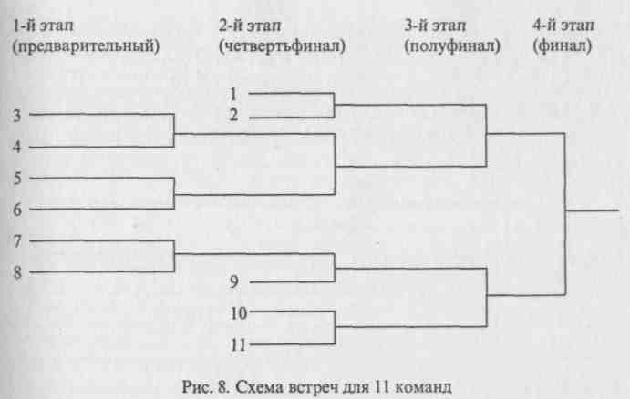
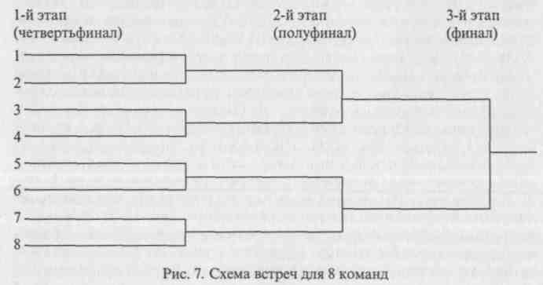
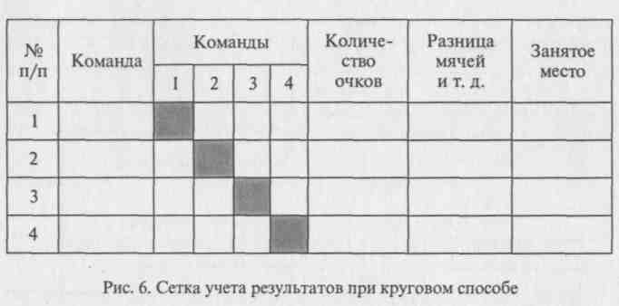
и 0 очков. При проведении соревнований с клубным зачетом в соответствующих клетках проставляются аналогичным порядком результаты всех команд.
Способ с выбыванием
При проведении соревнований способом с выбыванием каждая команда выбывает после первого (второго) проигрыша.
30
Составляя расписание игр и таблицы соревнований, порядковый номер команды в таблице определяют жеребьевкой. Если число участвующих команд удваивается (4,8,16,32 и т.д.), то названия команд располагают в таблице сверху вниз в порядке, определенным жребием. Первая команда играет со второй, третья — с четвертой и т.д. В игру вступают все команды-участницы (рис. 7). Победители первого этапа играют между собой (также попарно) в порядке сверху вниз. Этап, в котором встречаются 8 команд, называют четвертьфи-
налом; этап встреч четырех команд - полуфиналом и, наконец, решающие матчи двух лучших команд - финалом. Команда, выигравшая финальную встречу, становится победительницей соревнований.
Если число участвующих команд не кратно двум, то часть из них (в зависимости от номеров, полученных в жеребьевке) вступает в игру со второго этапа. Число команд, играющих на первом этапе, определяют по формуле (п - 2^{х}) 2, где п - число команд-участниц; л: - степень, дающая число, максимально приближенное к п. Например, если в соревнованиях участвуют 11 команд (рис. 8), то в первый день встречаются 6 команд: (11-8)2.
Количество игр при способе с выбыванием определяют по формуле х = (п - \)т, где х - количество игр, п - число участвующих команд, т - количество поражений, при котором команда выбывает из соревнований. Например, при 8 командах: с выбыванием после одного поражения будет 7 игр, после двух поражений - 14 и т.д.
Количество игровых дней определяется по формулам: первая х = и, где х - количество дней при способе выбывания после одного поражения, п - степень числа 2 из общего количества участвующих команд. Например, при 4 командах количество игровых дней будет 2 (вторая степень числа 2); вторая х = п +1, где х - количество дней при способе после одного поражения, и + 1 - степень числа 2 плюс единица, при 6 командах количество дней будет 2 + 1 = 3.
Для команд, вступающих в игру со второго этапа, отводят крайние верхние и нижние номера. Все номера распределяют, как и для играющих на первом этапе, поровну между командами из верхней и нижней половин таблицы. Если число участвующих команд нечетное, то команд, вступающих в игру со второго этапа, в нижней
31

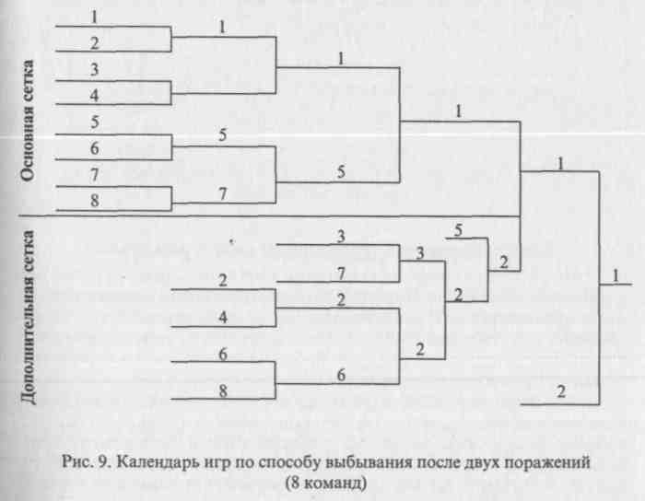
половине таблицы будет на одну больше, чем в верхней. Пар, игра^ ющих на первом этапе, наоборот, будет на одну больше в верхней половине таблицы.
Число команд, вступающих в соревнование со второго этапа, их расстановка в верхней и нижней половинах таблицы, а также число команд, играющих в первом этапе, приведены в таблице 1.
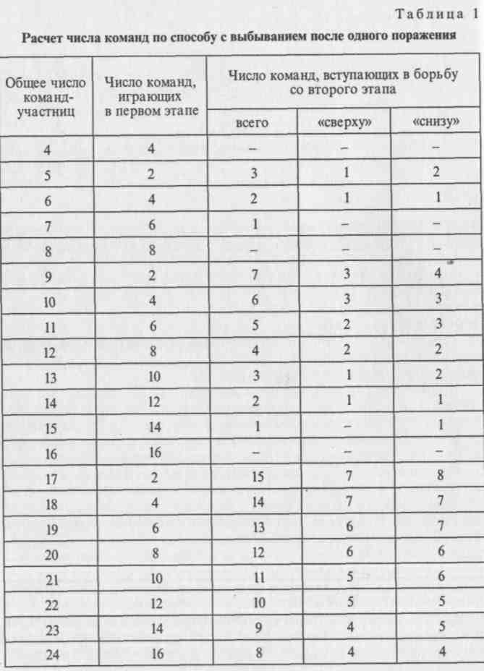
При проведении жеребьевки применяют рассеивание наиболее сильных команд по верхней и нижней половинам сетки, чтобы они не встретились вначале соревнований (например, двум сильнейшим командам по жребию определяют первый и последний номера таблицы).
В первый день соревнований игры проводятся на поле с нечетными номерами, во второй на поле соперника или по жребию, если предыдущие игры они провели на своем или «чужом» поле. Место финальной игры определяется положением о соревновании.
Календарь игр по способу выбывания после второго положения состоит из основной и дополнительной сеток (рис. 9). Команды, получившие одно поражение, продолжают играть по дополнительной сетке до второго поражения. Количество игровых дней и игр увеличивается в два раза; если в финальной игре победит команда из дополнительной сетки, то финал проводится повторно.
Таблицей учета результатов при проведении соревнований по способу выбывания служат сетки с наименованием команд согласно жеребьевке и проставлением результата встреч (см. рис. 6 - 8).
Способ с выбыванием выявляет одного победителя, занявшего первое место, все остальные выбывают как проигравшие. С определенной долей условности можно определить и последующие места при помощи дополнительных игр, как это показано на рисунке 10.

32
33

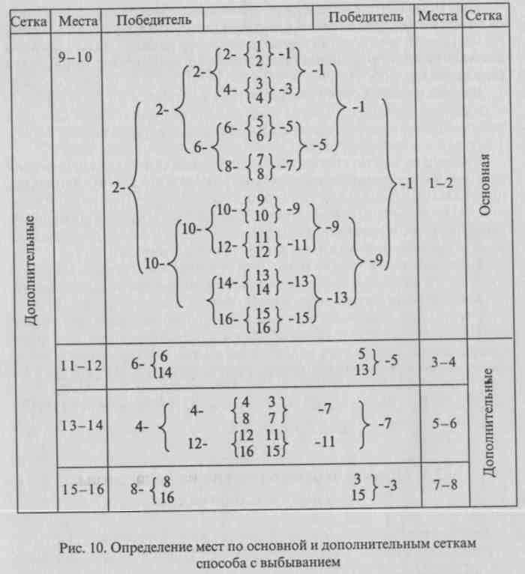
Комбинированный (смешанный) способ розыгрыша
Этот способ основан на сочетании кругового способа и способа с выбыванием. При смешанном способе одна часть соревнования -предварительная или заключительная - проводится по круговому способу, другая по способу с выбыванием. Этот способ позволяет в относительно небольшой срок провести соревнования с участием большого количества команд.
Возможны несколько вариантов смешанного способа. Первый вариант: команды делятся на две подгруппы, в которых игры проводятся по круговому способу (предварительная часть), затем в заключительной части проводятся стыковые игры, где определяются 1-2, 3-4, 5-6 и 7-8-е места. Второй вариант: команды делятся на
4 подгруппы по 4 и более команд, предварительная часть проводится по способу выбывания, заключительная - по круговому способу для четырех команд, занявших первое место в подгруппах. Третий вариант: предварительная часть в четырех подгруппах проводится по круговому способу, заключительная часть для четырех победителей - по способу с выбыванием.
Контрольные вопросы и задания
- Какова специфика соревновательной деятельности в спортивных играх?
- Какова структура соревновательной деятельности в спортивных играх (основные компоненты)?
- Назовите факторы, определяющие эффективность соревновательной деятельности в спортивных играх.
- Каково положение о соревнованиях по спортивным играм?
- Назовите способы проведения соревнования (розыгрыша).
- Как составлять календарь игр для различного количества команд (круговой способ и с выбыванием после поражения)?
Глава 3. ОСНОВЫ ОБУЧЕНИЯ ТЕХНИКЕ,
ТАКТИКЕ, ИГРОВОЙ И СОРЕВНОВАТЕЛЬНОЙ
ДЕЯТЕЛЬНОСТИ
3.1. Основы теории обучения навыкам игры в спортивных играх
Обучение в единстве с воспитанием составляют основу образовательного процесса в любой области, в том числе в физическом воспитании и спорте.
3.1.1. Характеристика обучения
Обучение - организованный, планомерно и систематически осуществляемый процесс совместной деятельности обучающего и обучаемого с целью формирования познавательной деятельности, элементов мировоззрения, будущей профессиональной, учебной или спортивной деятельности, овладения знаниями, умениями и навыками. В этом процессе обучающий (педагог, тренер) и обучаемый (учащийся, студент, спортсмен) - субъекты обучения. В процессе четко выделены два вида деятельности: преподавание и учение (рис. 11).
Преподавание - деятельность обучающего по отбору знаний, умений, навыков, необходимой информации и управлению процес-

34
35

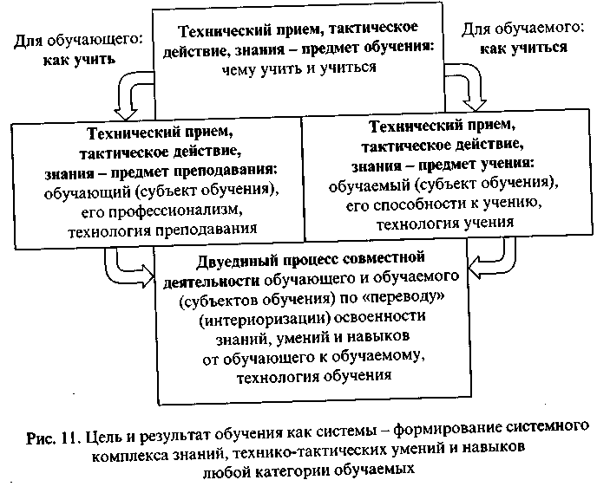
сом их усвоения обучаемым. Учение - деятельность обучаемого по усвоению учебной информации, знаний, умений и навыков.
Отличительная черта обучения в физическом воспитании состоит в том, что предметом обучения здесь служат двигательные действия и качества как средства физического совершенствования человека, воздействия на его психику и волевую сферу. Двигательное действие - это целенаправленное проявление человеком двигательной активности, с помощью которой решаются двигательные задачи.
36
В спорте предметом обучения являются приемы ведения соревновательного противоборства - спортивная техника и тактика; в спортивных играх это технические приемы игры и тактические действия. Техника приема игры - это способ выполнения приема игры, при котором наиболее эффективно достигается решение двигательной задачи (рациональная техника). Под структурой приема игры понимают упорядоченный состав взаимосвязанных частей целостного двигательного акта, систему, ориентированную на успешное решение двигательной задачи. При анализе техники движений выделяют кинематическую (пространственную, временную и пространственно-временную), динамическую (силовую) и ритмическую или координационную струк-
туру движений. Эти вопросы изучает биомеханика. Тактические действия служат формой организации соревновательного противоборства спортсмена и максимальной реализации в нем технических приемов.
В процессе обучения решаются образовательные, воспитательные и оздоровительные задачи.
Образовательные задачи проявляются в следующих особенностях.
Первая. Главным в процессе овладения технико-тактическим содержанием служит активная двигательная деятельность, связанная с расходованием потенциальных сил, что требует учета закономерностей работоспособности человека, которая зависит от различных факторов: наследственных, приобретенных в процессе жизни и способов регулирования деятельности в конкретных условиях. Спорт является моделью для изучения резервных возможностей человека в экстремальных условиях. Все это требует системы знаний возможностей человеческого организма, возрастных особенностей занимающегося.
Вторая. Формирование системы двигательных навыков (в спортивных играх - комплекс взаимосвязанных технических приемов и тактических действий). Такая система определяет характер и уровень физической подготовленности человека. Она выбирается в зависимости от задач и направленности физического воспитания, например, в учреждениях общего и профессионального образования. В спортивных играх это отражает уровень спортивного мастерства занимающихся.
Третья. Связь с развитием комплекса физических качеств: во-первых, формирование двигательных навыков, техники приемов игры неразрывно связано с развитием физических качеств - в процессе их выполнения проявляются, востребуются качества; во-вторых, освоение приема игры происходит успешнее при направленном развитии специфичных для него качеств; в-третьих, развитие специальных качеств будет более эффективным при одновременном развитии других качеств.
Воспитательные задачи. В процессе обучения решается комплекс воспитательных задач. Воспитывающее воздействие физкультурно-спортивных занятий полностью зависит от качества обучения, от социально значимых целевых установок, без этого занятия положительной педагогической ценности не имеют. Обучающий постоянно должен держать в поле зрения весь комплекс воспитательных задач. Специфика обучения в физическом воспитании накладывает отпечаток на методику решения воспитательных задач через свою специфику: воспитание привычки к систематическим занятиям физическими упражнениями (физическая активность, здоровый стиль жизни); воспитание мужества и умения преодолевать физические трудности (риск, максимальные физические и психические напряжения); воспитание гигиенических навыков и умений; воспитание правильных взаимоотношений среди обучаемых в про-
37

цессе совместного выполнения технико-тактических действий; воспитание самостоятельности в игровой и соревновательной деятельности, ответственности за свои действия. Решение задач протекает в условиях активного специфического контакта обучающего
с обучаемыми.
Оздоровительные задачи. Обучение в физическом воспитании и спорте связано с интенсивным воздействием на все функции организма обучаемых. Это выдвигает обязательное условие: не нанести ущерба здоровью обучаемых. Это относится ко всему комплексу средств физического воспитания и спорта, к содержанию и методике обучения, организации процесса обучения в спортивных играх.
Содержание учебного материала и нагрузки дифференцируются по возрасту, полу и подготовленности с учетом медицинских показателей. Соответственно подготавливаются места, оборудование, инвентарь и экипировка обучаемых и обучающего для занятий.
Для обучения в физическом воспитании и спорте характерно обязательное наличие медицинского контроля (врачебно-педагоги-ческого), соблюдение установленных гигиенических норм (врачеб-но-физкультурные диспансеры, медперсонал на спортивных соревнованиях и т.п.).
Эффективность обучения в спортивных играх во многом зависит от соблюдения принципов обучения - основных теоретико-црак-тических положений, отражающих общие научно-педагогические, физиологические и психологические закономерности деятельности человека применительно к специфике физического воспитания и спорта, к особенностям обучения технико-тактическим действиям и развития физических качеств. Это принципы сознательности и активности, наглядности, доступности и индивидуализации, систематичности, постепенности. Суть каждого принципа выражается кратко в следующих положениях.
Принцип сознательности и активности «предписывает»:
- Формировать у обучаемых осмысленное отношение и устойчивый интерес (цели ближние и отдаленные в жизни и спорте, воздействие спортивных игр на организм, их прикладное значение, структура техники, тактики и т.д.).
- Стимулировать сознательный анализ (самоанализ), самоконтроль (изменения в организме) и рациональное использование сил при выполнении физических упражнений (обратная связь - срочная и отставленная информация, наблюдение, анализ ошибок, действие).
- Воспитывать инициативность, самостоятельность и творческое отношение к заданиям. Сочетание руководящей, направляющей роли обучающего и самонаправленной активности обучаемых.
• Стимулировать активность на основе заинтересованности по
средством подбора увлекательного материала (средств, методов,
организации занятия), достижения реального результата.
• Формировать простейшие методические умения и навыки са
моконтроля, умения корректировать свои действия по освоению
приемов игры, тактических действий. Активность должна «выхо
дить» за пределы занятий под руководством обучающего, форми
ровать физическую активность как основу здорового стиля жизни.
Принцип наглядности. Наглядность - создание в процессе обучения приемам игры и развития физических качеств зрительных, слуховых, мышечных ощущений, формирование у обучаемых более полного и точного чувственного образа техники, тактики, физических способностей, условий выполнения технико-тактических действий и их результатов. Наглядность - не цель, а средство для успешного обучения технике, тактике игры и развития физических качеств.
Основные положения этого принципа.
- Наглядность как необходимая предпосылка освоения приема игры (создание представления, «образа»). Все анализаторы помогают «строить» образ. Выделяют комплексный анализатор («чувство мяча», «чувство ракетки»).
- Взаимосвязь непосредственной и опосредованной наглядности. Непосредственная - зрительный, двигательный анализаторы; опосредованная - слово; с помощью аудиовизуальных средств - сочетание зрения и слуха.
Принцип доступности и индивидуализации. Главным здесь являются учет особенностей обучаемых и посильность предлагаемых им заданий, а также обеспечение оздоровительного эффекта обучения (не вредить здоровью).
Основные положения этого принципа.
- Определение меры доступного - одна из самых важных и сложных проблем физического воспитания и спорта. Здесь можно выделить два главных аспекта: первый - возрастно-половой (многолетний), второй - учет индивидуальных особенностей (на любом уровне многолетнего периода).
- Методические условия доступности: оптимальная преемственность содержания занятий и постепенность нарастания трудностей (развитие специальных физических качеств, подводящие упражнения и пр.). В этом принципе выделяют правило: от известного к неизвестному или от освоенного к неосвоенному. Чем богаче двигательный опыт обучаемых, тем лучше предпосылки для успешного овладения двигательным действием, приемом игры и условие: от простого к сложному, от легкого к трудному (развитие специальных качеств, подводящие упражнения, целостное выполнение приема игры в постепенно усложняющихся условиях, сочетание технических приемов и тактических действий, переключение и т.д.). Особое значение имеют подготовительные и подводящие упражнения, «методические лесенки» - системы упражнений (ведение мяча в баскетболе по прямой, с изменением направления, правой и левой рукой, при противодействии «защитника» и т.д.).

38
39

• Индивидуализация предполагает учитывать индивидуальные особенности обучаемых при использовании средств и методов, при построении занятий и осуществлять индивидуальный подход к ним. Как бы ни подбирались обучаемые в группу, даже двух лиц с одинаковыми возможностями не найти. При этом создаются благоприятные условия для развития индивидуальных способностей. Индивидуализация широко используется в спортивных играх: в процессе спортивной ориентации и отбора; при выборе игрового амплуа в командных играх.
Принцип систематичности. Согласно принципу обучение - это процесс, построенный по определенному плану, постоянно повторяющийся, образующий систему (упорядоченную целостность). Здесь выделяют следующие положения:
- Непрерывность и преемственность процесса обучения, оптимальное чередование физической нагрузки и отдыха (несоблюдение этого может привести к утрате положительного эффекта занятий).
- Повторяемость и вариативность. Повторяемость необходима для формирования технико-тактических действий на уровне двигательных умений, навыков и суперумений, а вариативность обеспечивает эффективность приемов игры в различных условиях, в экстремальных соревновательных ситуациях.
- Последовательность занятий, средств, методов. Она тесно связана с требованием доступности, которая во многом определяет последовательность. Последовательность изучения очень важна в игровых видах спорта, где имеет место обширный арсенал технико-тактических действий (атакующих и оборонительных). Последовательность здесь выражается в трех аспектах: первый - локальная последовательность, применительно к способам отдельного приема игры или виду тактических действий; второй - региональная последовательность, отдельно для всей технической подготовки, отдельно для тактической; третий - общая последовательность для технико-тактической подготовки - в динамике многолетней подготовки (Ю.Д.Железняк, 1978). Последовательность играет важную роль в развитии физических качеств (нагрузки скоростного характера должны предшествовать нагрузкам, требующим проявления выносливости, а не наоборот; хорошо сочетаются скоростные и силовые нагрузки).
Принцип постепенности. Он выражается в следующем:
- Необходимо регулярно обновлять задания с общей тенденцией к увеличению нагрузок.
- Усложнять задания и формы повышения нагрузок. Это необходимо для того, чтобы избежать отрицательного влияния адаптации к однообразным нагрузкам, что уменьшает сдвиги и может привести к застою результатов. По мере освоения технико-тактических действий необходимо постоянно варьировать условия их выполнения, совершенствование техники сочетать со специальной физической подготовкой, способствующей повышению двигатель-
ного потенциала, от которого во многом зависит уровень спортивного результата.
Принципы обучения тесно взаимосвязаны, ни один из них не может быть реализован в полной мере, если игнорируются другие.
3.1.2. Двигательные умения, навыки и качества в процессе обучения
В процессе обучения у обучаемых формируются двигательные умения и навыки и одновременно происходит развитие физических (двигательных) качеств. Эти явления взаимосвязаны, но каждому присущи определенные средства и методы. Кроме того, существуют средства и методы интегрального воздействия, способствующие целостному проявлению навыков, качеств, знаний.
Формирование системы двигательных навыков и повышение уровня развития физических качеств являются одними из ведущих задач физического воспитания и спорта. Это в равной мере относится к спортивным играм. Знание закономерностей данного процесса обеспечивает рациональное содержание и построение этапов обучения приемам игры и тактическим действиям, развития качеств, помогает правильно отобрать средства и методы, строить занятия.
Двигательные умения, навыки и суперумения - это функциональные образования в организме человека, которые возникают в процессе и в результате освоения двигательных действий при обучении. Поэтому основные положения обучения техническим приемам, тактическим действиям и развития физических качеств опираются на физиологические и психологические закономерности формирования навыков.
Алгоритм развития двигательного действия (технического приема) в процессе обучения: а - незнание, неумение; б - знание об изучаемом приеме игры, двигательная задача; е- представление об изучаемом приеме (его «образ»); г - двигательное умение; д - двигательный навык; е - суперумение (система навыков высшего порядка). Это продвижение от незнания и неумения к совершенному и осознанному овладению комплексом навыков на основе теоретико-практических концепций обучения. Данный алгоритм создает благоприятные условия для эффективного построения и осуществления процесса обучения в спортивных играх: определение задач, выбора средств, методов и т. д. В конечном счете создаются неограниченные возможности совершенствования технико-тактического мастерства в игровых видах спорта.
Двигательное умение. Практическое («двигательное») овладение приемом игры начинается с овладения основой техники, формирования двигательного умения, опирающегося на полученные знания о приеме игры, имеющийся двигательный опыт и сформированное представление, модель, «образ приема».

40
41

Двигательное умение - это способность выполнить прием игры, решить двигательную задачу при условии концентрированного внимания обучаемого на каждом движении, входящем в изучаемый прием. Для приема игры на уровне двигательного умения характерны признаки:
- управление движениями, составляющими целостный прием, не
автоматизировано, сознание загружено контролем каждого движе
ния, работа совершается неэкономно при значительной степени
утомления;
- способ решения двигательной задачи нестабильный, происхо
дит поиск лучшего решения.
Первостепенное значение имеют здесь подводящие и подготовительные упражнения, тренажерные устройства. Однако долго на них задерживаться нельзя, в целостном приеме части его выглядят не так, как в отдельности. По мере освоения частей приема они объединяются до его выполнения в целом. К подводящим и подготовительным упражнениям возвращаются с целью исправления ошибок.
Двигательный навык. В процессе дальнейшего освоения приема, по мере увеличения количества повторений при относительно постоянных условиях обучения, формируется двигательный навык -способность выполнить прием игры, позволяющая акцентировать внимание на условиях и результатах действия, а не на отдельных движениях, входящих в него. На этом уровне для приема характерны признаки:
- Выполнение движений, входящих в ДД, происходит без сосредоточения внимания на них обучаемого, т. е. автоматизировано при ведущей роли сознания: автоматизируется процесс исполнения движений, составляющих структуру приема (последовательность, координационные отношения нервно-мышечных процессов, взаимосвязь двигательных и вегетативных компонентов, нет противоречия «сознание-автоматизация»).
- Сознание обучаемого направлено в основном на узловые компоненты приема, на учет изменений в обстановке и творческое решение двигательной задачи, коррекцию исполнения, в спортивных играх изменение первоначального решения: вместо броска в баскетболе, удара по воротам в футболе - передача партнеру, находящемуся в лучшей позиции.
• Выраженная системность в движениях, которые объединены
в целостный прием с устранением лишних движений, экономная
затрата сил.
- Повышается роль двигательного анализатора, мышечное чувство приобретает ведущее значение в контроле за движениями, зрительный анализатор переключается на контроль обстановки и результаты деятельности (ведение мяча без зрительного контроля в баскетболе).
- Высокая устойчивость к сбивающим факторам: прием игры уверенно выполняется в новой обстановке («чужое поле», шум зрителей на трибунах и т.п.).
42
Совершенное владение навыком приводит к возникновению комплексного ощущения как результат показаний всех анализаторов: чувство мяча у игровика, чувство ракетки у теннисиста.
Формирование системы технических приемов и тактических действий на уровне двигательных навыков - одна из важнейших задач в спортивных играх. В качестве примера могут служить програм- . мы по игровым видам спорта для СДЮШОР, в которых освоение технико-тактического арсенала имеет место с первых шагов в детском возрасте и до перехода молодых спортсменов в команды высших разрядов.
Суперумение - система навыков высшего порядка. Возможности совершенствования двигательной деятельности беспредельны, о чем свидетельствует практика элитного спорта, балета, циркового и танцевального искусства и др. В спортивных играх важная задача состоит в том, чтобы научить свободно и эффективно владеть навыками приемов игры в сложных условиях соревновательной деятельности.
Суперумение или система навыков высшего порядка - это способность эффективно выполнить отдельный прием игры или сочетание нескольких приемов в сложных и экстремальных условиях соревновательного противоборства в игровых видах спорта. Такое комплексное умение возникает на основе надежных двигательных навыков выполнения отдельных приемов игры, высокого уровня развития физических качеств и системы специальных знаний.
Суперумение всегда отличается повышенной ролью сознания: анализ информации в различных ситуациях, нередко при ограниченном времени, принятие решения и выбор целесообразного приема игры, его способа, своевременное и качественное его выполнение. Особая роль суперумения в целостной соревновательной деятельности, состоящей из комплекса технико-тактических действий на уровне навыков: умение эффективно использовать приобретенные приемы игры и их способы в разных сочетаниях и в разнообразной последовательности в соответствии с требованиями окружающей конкретной соревновательной обстановки в игровых видах спорта.
3.2. Факторы, обусловливающие успешность обучения технико-тактическим действиям
Обучение техническим приемам и тактическим действиям осуществляется в процессе технической и тактической подготовки в сочетании с физической подготовкой.
Техническая подготовка - это педагогический процесс, направленный на совершенное овладение приемами игры и обеспечивающий надежность игровых действий спортсмена в соревнованиях. Совершенное овладение техникой игры - одна из центральных задач
43

подготовки игровиков. Процесс сложный, он требует длительного времени, поэтому специализированные занятия спортивными играми начинают в детском возрасте, а техническая подготовка на всем протяжении многолетней подготовки занимает большое
место.
Чтобы обучение технике на начальном этапе проходило успешно, необходимо учитывать следующее. Во-первых, обучаемые должны овладеть рациональной, наиболее целесообразной техникой, во-вторых, эту технику надо сделать для них доступной. Первое условие успешного обучения - развитие специальных физических способностей, от которых зависит овладение техникой, второе - умелое использование подводящих упражнений. Подводящие упражнения делают сложную технику доступной для новичков, не искажая при этом ее сущности.
В процессе совершенствования техники добиваются прочного овладения приемами игры. При этом очень важно обеспечить надежность навыков выполнения технических приемов как в обычных, так и в сложных условиях игры и соревнований. Совершенствование техники осуществляется с учетом индивидуальных мор-фофункциональных особенностей спортсменов, а также той игровой функции, какую они выполняют в своей команде.
В процессе совершенствования техники необходимо избегать шаблона, так как условия, в которых выполняются технические приемы, весьма разнообразны.
Можно выделить основные факторы, обусловливающие совершенствование технического мастерства спортсменов, которые необходимо учитывать при обучении технике игры:
- Высокий уровень развития специальных физических способностей (двигательный потенциал), от которых зависит эффективность технических приемов.
- Совершенное овладение техникой всех приемов и способами их выполнения, высокая степень надежности техники в сложных условиях игры и соревнований.
- Высокий уровень овладения индивидуальными тактическими действиями при выполнении технических приемов.
- Высокая степень надежности опорно-двигательного аппарата и систем организма, несущих основную нагрузку при многократном выполнении приемов игры.
- Владение системой специальных знаний.
На прочной технической основе достигается высокий уровень организации индивидуальных, групповых и командных действий.
С учетом вышеизложенного обучение приему игры происходит в такой последовательности:
1. Развитие специальных физических способностей, звеньев опорно-двигательного аппарата и тех групп мышц, которые несут основную нагрузку при выполнении изучаемого приема игры (подготовительные и общеразвивающие упражнения).

- Овладение движениями, составляющими прием игры (подводящие упражнения).
- Соединение «частей» (движений) в целостный акт приема игры (упражнения по технике).
- Совершенное овладение способами реализации приема игры и умение полностью использовать высокий уровень специальных физических способностей (упражнения по технике и тактике).
- Умение эффективно и надежно применять технические приемы и их способы в игре с учетом конкретной игровой обстановки (двусторонние игры и соревнования).
- Владение специальными знаниями.
Указанной последовательности обучения придерживаются, используя специальные - подготовительные и подводящие - упражнения, а также упражнения по технике и тактике. В конечном счете объединению всех компонентов способствуют специальные задания, которые ставятся перед обучаемыми в игре (соревнованиях).
На начальном этапе все обучаемые должны прочно освоить рациональную технику приемов игры. Средства и методы здесь универсальны для всех занимающихся.
Совершенствование (индивидуализация) техники происходит с учетом индивидуальных особенностей каждого обучаемого и его игровой функции в команде.
В конечном счете следует стремиться к высокому уровню всесторонней технической подготовленности спортсменов. Это предполагает формирование у обучаемых прочной основы технических приемов, устойчивой к сбивающим факторам, высокую надежность при применении основных приемов игры и, наконец, техническое мастерство применительно к игровой функции спортсмена в команде.
Тактическая подготовка - это педагогический процесс, направленный на достижение эффективного применения технических приемов в сложной игровой обстановке при помощи тактических действий, которые представляют собой рациональную форму организации соревновательной деятельности спортсменов в игровых видах спорта.
Понятие «тактическая подготовка» более емкое, чем понятие «обучение тактике». Можно хорошо знать тактику спортивной игры, изучить ее теоретически, но тактически действовать в игре малоэффективно. Изучения только тактических действий (индивидуальных, групповых и командных) также недостаточно для достижения высокой результативности в игре. В процессе обучения необходимо добиться органического единства тактики и техники.
Можно выделить ряд факторов, предопределяющих успешность тактических действий спортсмена в игре и соревнованиях. Во-первых, высокий уровень развития специальных качеств - быстроты сложных реакций, быстроты ответных действий, ориентировки, сообразительности и т. п. Во-вторых, высокая степень надежности

44
45

арсенала технических приемов в сложных игровых условиях. В-третьих, высокий уровень овладения навыками индивидуальных и коллективных тактических действий в нападении и защите.
Поэтому тактическую подготовку нельзя сводить к обучению спортсменов только тактическим действиям. Основу успешных действий спортсменов в игре составляют специальные качества, умение рационально и эффективно использовать технические приемы (соревновательные действия). Собственно тактические действия служат своеобразной формой организации соревновательной деятельности спортсменов индивидуально, в группах и команде в условиях противоборства с соперником. На этом основаны этапы тактической подготовки.
Первый этап. Развитие у обучаемых определенных физических, психических и интеллектуальных качеств, лежащих в основе успешных тактических действий (быстрота реакции и ориентировки, быстрота ответных действий и переключения с одних действий на другие, сообразительность, наблюдательность).
Второй этап. Формирование тактических умений в процессе обучения занимающихся приемам игры (технике). Достигается это двумя путями. Во-первых, по мере овладения техническим приемом его «соединяют» с качествами, обусловливающими успех тактических действий. Например, обучаемые при выполнении технического приема следят за действиями партнера (световым табло): в зависимости от характера обусловленных сигналов надо выполнить то или иное задание. Во-вторых, на этапе совершенствования приема применяют такую систему усложнений, которая способствует формированию тактических умений. Например, подача на точность в волейболе. На этой основе легко усваиваются индивидуальные тактические действия при подаче: подача на игрока, слабо владеющего приемом, на игрока, вступившего в игру при замене, выходящего к сетке с задней линии.
Третий этап. Изучение собственно тактических действий: индивидуальных, групповых и командных в нападении и защите. На первый план здесь выступают упражнения по тактике, игровые упражнения и учебная двусторонняя игра. Двустороннюю игру вводят постепенно, ей предшествуют подготовительные и подвижные
игры, эстафеты.
Четвертый этап. Интеграция тактических действий в игровую соревновательную деятельность. Для этого применяют специальные задания в учебной двусторонней игре и установки в контрольных играх и во время календарных игр (соревнований).
Таким образом, формирование тактических умений начинается еще с подготовительных и подводящих упражнений, продолжается в упражнениях по технике, достигая наивысшего выражения в упражнениях по тактике, в учебных, контрольных играх и соревнованиях. В современных игровых видах спорта ярко выражена тенденция развития скоростной игры и усложнения тактических комби-
наций. Поэтому особенно важно научить спортсмена оценивать расположение игроков (своих и соперника) на площадке, положение и направление полета мяча (шайбы), предугадывать действия партнеров и разгадывать замысел соперников, быстро анализировать сложившуюся обстановку и, выбрав наиболее целесообразное действие, эффективно выполнить его.
С учетом сказанного выделяют основные направления тактической подготовки: постоянное внимание развитию специальных способностей и качеств; определение рациональной последовательности изучения тактических приемов, их сочетание и чередование; воспитание умения реализовывать развиваемые качества и способности (тактического характера) в процессе выполнения технических приемов; формирование тактических умений в процессе обучения техническим приемам; установление рациональной последовательности изучения тактических действий (индивидуальных, групповых и командных) в нападении и защите с учетом последовательности изучения технических приемов в нападении и защите; совершенствование навыков тактических действий в процессе интегральной подготовки (взаимосвязь тактической подготовки с технической, система заданий в учебных играх, установка в контрольных играх и соревнованиях). На этом основаны задачи тактической подготовки:
- Создать предпосылки для успешного обучения тактике игры (развитие необходимых способностей и качеств).
- Формировать тактические умения в процессе обучения приемам игры (технике).
- Обеспечить высокую степень надежности приемов игры при выполнении тактических действий.
- Овладеть основой индивидуальных, групповых и командных тактических действий в нападении и защите.
- Совершенствовать тактические умения с учетом игровой функции спортсмена в команде.
- Формировать умения эффективно использовать технику и тактические действия в зависимости от условий (состояние партнеров, соперника, внешние условия).
- Изучать команды соперника, их технический арсенал, тактическую и волевую подготовленность.
- Изучать передовую тактику ведущих команд страны и сильнейших зарубежных команд.
Физическая подготовка - это педагогический процесс, направленный на развитие физических качеств и функциональных возможностей органов и систем организма обучаемых, которые создают благоприятные условия для совершенного овладения навыками игры. Физическая подготовка должна быть связана с технико-тактической и соревновательной подготовкой.
Физическая подготовка складывается из общей и специальной, между ними существует тесная связь.

46
47

Задачи общей физической подготовки:
- укрепление здоровья, содействие правильному физическому развитию, формированию осанки;
- развитие основных двигательных качеств (быстроты, силы, координационных способностей (ловкости), выносливости, гибкости);
- совершенствование жизненно важных двигательных навыков и умений (в беге, прыжках, метаниях, плавании и др.);
- укрепление основных звеньев опорно-двигательного аппарата и групп мышц, несущих главную нагрузку в спортивной игре при выполнении специальных заданий на тренировке и в соревнованиях.
Средства, которые используют для решения задач общей физической подготовки, можно разделить на группы: общеразвивающие упражнения, стретчинг и занятия другими видами спорта (по отношению к избранной спортивной игре).
Общеразвивающие упражнения направлены на развитие быстроты, силы, координационных способностей, гибкости, выносливости; на совершенствование навыков в ходьбе, беге, прыжках, метании; на укрепление связочного аппарата голеностопных, коленных, плечевых и лучезапястных суставов, определенных групп мышц и т.д.; на формирование правильной осанки (особенно у детей).
Занятия другими видами спорта дают должный эффект, если обучаемые освоят основы техники и тактики этих видов.
Задачи специальной физической подготовки:
• развитие физических способностей, специфичных для спортив
ной игры (скоростно-силовых качеств, скоростных возможностей,
силы, выносливости);
• развитие качеств, обусловливающих успех тактических дей
ствий обучаемого (скорость перемещения, прыгучесть, быстрота ре
акции и т.д.).
Основными средствами специальной физической подготовки являются специальные подготовительные упражнения, которые позволяют развивать физические способности, специфические для конкретной спортивной игры. Сюда входят упражнения для развития быстроты двигательной реакции и ориентировки, наблюдательности, быстроты ответных действий, быстроты перемещения (работа ног), прыгучести, умения быстро переходить из статического положения в движение и останавливаться после быстрого перемещения, силы и быстроты сокращения мышц, участвующих в выполнении основных технических приемов игры, координационных способностей (ловкости), гибкости, необходимых для овладения рациональной техникой игры; специальной выносливости (прыжковой, скоростной, силовой); акробатические упражнения, упражнения по технике и тактике игры; двусторонняя игра.
Подготовительные упражнения по способу выполнения делят на упражнения без предметов, с предметами - набивными мячами, со
48
скакалкой, резиновыми амортизаторами, гантелями и другими отягощениями (для звеньев тела и всего тела), на тренажерах. Большое место занимают специально отобранные и разработанные игры и эстафеты.
Успешность в решении задач физической подготовки зависит также от правильного выбора и умелого применения методов.
Методы развития силы и скоростно-силовых качеств
- Метод кратковременных усилий характеризуется выполнением упражнения, при котором обучаемый проявляет силу, наибольшую для него в данном тренировочном занятии. По интенсивности это максимальные, или предельные, усилия - 90-100 % от максимальных и субмаксимальные, или околопредельные, усилия - 80-90% от максимальных результатов. Количество повторений в одном подходе в упражнении с максимальным усилием - 1, число подходов -2-3, интервал отдыха - 2-5 мин, с субмаксимальным усилием соответственно 2-3 повторения, 3-6 подходов и 3-4 мин.
- Метод непредельных усилий - 30-50% от максимальных, проявляемых при предельной скорости выполнения упражнений. Число повторений 10-16, число подходов 3-5, интервал отдыха-2-3 мин.
- Метод сопряженного (совмещенного) воздействия. Характеризуется развитием силы и скоростно-силовых качеств в рамках структуры технического приема или его звеньев. Например, выполнение приема игры с отягощением всего тела.
- Круговая тренировка. Организуется 6-12 «станций». Упражнения подбирают так, чтобы в работу последовательно вовлекались основные группы мышц. Задания индивидуальны для каждого обучаемого (по количеству раз, величине отягощения, по времени). Вначале начинают с 50-60% максимальной нагрузки; по мере повышения уровня подготовленности нагрузку увеличивают. По направленности круговая тренировка бывает силовая, скоростно-си-ловая и на сочетание скоростно-силовой и технической подготовки.
Методы развития быстроты
- Повторный метод. Суть его сводится к выполнению упражнений с околопредельной, максимальной и превышающей ее скоростью. Учитывая большую роль быстроты реакции в спортивных играх, следует раздельно выполнять задания в ответ на сигнал (преимущественно зрительный) и на быстроту выполнения отдельных движений и заданий. Продолжительность выполнения задания такая, в течение которой поддерживается максимальная быстрота - от 5 до 15-20 с. Период отдыха между упражнениями должен подготовить спортсмена к работе - он колеблется от 30 с до 5 мин в зависимости от характера упражнений и состояния обучаемого.
- Увеличение скорости движущегося объекта. Например, при обучении задерживанию мяча (шайбы) вратарем.
49

- Увеличение внезапности появления объекта. Например, прием мяча в волейболе, когда противоположная площадка закрыта шторой. Вначале мяч посылают передачей и по высокой траектории; затем траекторию снижают, а скорость полета мяча увеличивают; в дальнейшем мяч направляют подачей и, наконец, нападающим ударом.
- Сокращение расстояния до движущегося объекта. Например, обучаемый ловит мяч на большом расстоянии; затем расстояние уменьшается, а скорость полета увеличивается.
- Увеличение числа возможных изменений обстановки. Вначале обучаемый реагирует на два сигнала двумя ответными действиями, затем на три тремя и т.д. Здесь незаменимы специальные устройства со световыми сигналами и т. п.

- Метод сопряженного воздействия. Например, перемещения с отягощением и т.п.
- Выполнение упражнений в затрудненных условиях. Например, стартовый рывок из необычного исходного положения, с отягощением, бег или прыжки с преодолением сопротивления амортизатора и т.п.
- Выполнение упражнений в облегченных условиях с более высокой скоростью, например бег под уклон.
- Круговая тренировка. Упражнения подбирают так, чтобы в работе участвовали основные группы мышц и суставы, чтобы проявлялись быстрота реакции, скорость одиночного сокращения и частота движений.

- Игровой метод. Выполнение упражнения на быстроту в подвижных играх и специальных эстафетах.
- Соревновательный метод. Выполнение заданий с предельной скоростью в условиях соревнования.
Методы развития выносливости
- Переменный метод. Непрерывное чередование ускорений и медленного бега, серийных прыжков в полную силу с прыжками через скакалку с небольшой интенсивностью и т. д.
- Увеличение интенсивности при сокращении продолжительности. Сокращается время игры (таймов, партий), однако необходимо проводить их более интенсивно. Увеличивается число приемов по сравнению с тем, как это имеет место в игре.
- Уменьшение интенсивности нагрузки при увеличении продолжительности. Увеличение игрового времени, числа игровых действий по сравнению с обычными условиями.
- Поточный метод выполнения специального комплекса упражнений. Обучаемому приходится последовательно выполнять упражнения для развития силы, быстроты, ловкости в различных сочетаниях. Этой же цели может служить и круговая тренировка. Для развития игровой выносливости обучаемые выполняют поточно ряд имитаций технических приемов, а также и сами приемы.
50
Методы развития координационных способностей (ловкости).
- Метод усложнения ранее усвоенных упражнений. Усложнения достигают изменением исходных положений, включением дополнительных движений.
- Метод двустороннего освоения упражнений. Предполагается выполнение упражнений в левую и правую сторону, левой и пра-. вой рукой, ногой и т. д. Это касается также техники игры и совершенствования приемов.
- Изменение (усиление) противодействия занимающихся в парных и групповых упражнениях.
- Изменение пространственных границ. В знакомых упражнениях и играх изменяют границы площадки, величину дистанции, количество играющих и т. п.
- Выполнение знакомых движений в неизвестных заранее сочетаниях (по заданию, в ответ на сигналы и т.д.).
- Упражнения на переключения в технических приемах и тактических действиях.
Методы развития гибкости
Направлены на развитие подвижности в тех суставах, которые участвуют в выполнении приемов игры, на растягивание мышц и сухожилий. Упражнения выполняют с большой амплитудой: различные наклоны, вращения, взмахи и т. д.
Упражнения для развития гибкости делят на активные и пассивные: активные выполняют без отягощений и с отягощениями, пассивные - с помощью партнера или с отягощениями. Упражнения проводят сериями по 4-5 движений, постепенно увеличивая амплитуду. Наряду с освоением упражнений для развития гибкости необходимо учить обучаемых умению расслабляться.
При выборе средств и методов физической подготовки необходимо учитывать возрастные особенности обучаемых и уровень их подготовленности.
Воздействие собственно средств спортивной игры на разностороннее физическое развитие и функциональное состояние организма полностью зависит от уровня овладения навыками игры. Поэтому на начальном этапе занятий спортивной игрой упражнения по технике, тактике и двусторонняя игра могут не оказывать должной физической нагрузки на организм занимающихся. Чтобы нагрузка была оптимальной, в занятиях применяют широкий круг об-щеразвивающих и подготовительных упражнений.
3.3. Структура обучения навыкам игры и развития физических качеств
Все изложенное ранее (разделы 3.1 и 3.2) показывает, насколько сложен и многоаспектен путь овладения арсеналом технических при-
51

емов и тактических действий на должном уровне физических кондиций. Все многообразие задач, средств, методов, теоретико-методических положений находит отражение в структуре обучения техническим приемам, тактическим действиям, развития физических качеств.
Структура обучения техническим приемам, тактическим действиям и развития физических качеств - целостный процесс, состоящий из четырех этапов, расположенных в определенной последовательности и содержащих специфические задачи, средства и методы, отражающие педагогические и психофизиологические закономерности формирования навыков. Обучение можно рассматривать как систему, в качестве составляющих этой системы выступают: 1 - знания, технико-тактическое действие и качества; 2 - обучающий и преподавание; 3 - обучаемый и учение; 4 - двигательный навык и суперумение как результат совместной деятельности обучающего и обучаемого - субъектов обучения.
В процессе обучения происходит развитие приема игры от незнания и неумения до навыка и суперумения. В этом процессе развертываются во времени: 1 - фиксация в сознании обучающего позиции «чему учить» и «как учить»; 2 - фиксация в сознании обучаемого позиции «чему учиться» и «как учиться»; 3 - совместная деятельность обучающего и обучаемого по освоению знаний, умений, навыков; 4 - фиксация результата: уровень освоенности техншсо-тактических действий, комплекса специальных знаний.
В этой системе обучающий и обучаемый являются субъектами обучения, от активного участия, проявления профессионализма в преподавании и учении зависит эффективность обучения.
При построении процесса обучения учитывается структура соревновательной деятельности в спортивных играх, в ней выделяются следующие компоненты:
- целостное соревновательное противоборство в игре;
- командные, групповые, индивидуальные тактические действия в нападении, защите;
- приемы техники игры в нападении, в защите;
- специальные физические и психические качества, координационные способности;
- двигательные качества и навыки, функциональные возможности, морфологические признаки.
Становление навыков игры происходит в обратном порядке по отношению к уровням структуры:
- создание качественной, координационной, функциональной
основы;
- развитие специальных качеств и способностей;
- овладение приемами (средствами) ведения игры (техникой);
- овладение рациональными формами борьбы в игре (тактикой);
52
- комплексная реализация приемов в игре и соревнованиях -
спортивный результат.
Со структурой соревновательной деятельности и ступенями становления навыков игры связана классификация средств обучения техническим приемам и тактическим действиям, применяемых в тренировке; они сгруппированы по их образовательному значению (рис. 12).
Отправным моментом в построении классификации принята соревновательная игровая деятельность и те специфические действия, при помощи которых спортсмены ведут борьбу с соперником в игре. Следуя этому принципу, все упражнения делятся на соревновательные и тренировочные. В соревновательные упражнения входят двусторонние учебные игры, упражнения по тактике и по технике - в нападении и защите. Тренировочные упражнения включают в себя: специальные - подводящие (облегчающие освоение техники), подготовительные (развивающие специальные физические качества для конкретного приема); общеразвивающие - для развития двигательных (физических) качеств (силы, быстроты, ловкости, выносливости, гибкости), совершенствования навыков естественных видов движений (расширение двигательного опыта).
В единстве с этими упражнениями происходит усвоение знаний, воспитание психических, волевых и личностных качеств.
На рисунке 13 представлены этапы обучения и задачи, средства, методы на этих этапах.
Первый этап. Этап создания предпосылок и ознакомления с техническим приемом (тактическим действием). В качестве предпосылок успешного обучения выступают двигательный опыт обучаемого, уровень развития физических качеств, знание об изучаемом приеме игры (ориентировочная основа действия и основные опорные точки, основные моменты движения).
Задачи. 1. Создать кондиционную базу для обучения. 2. Сформировать представление об изучаемом приеме игры. На этом этапе происходит повышение уровня развития основных и специальных физических качеств, расширение двигательного опыта, создание ориентировочной основы действия и ознакомление с основными опорными точками. Формируется образ, модель изучаемого приема игры.
Средства. 1. Общеразвивающие и подготовительные упражнения. 2. Аудиовизуальное средства. Общеразвивающие упражнения направлены на повышение уровня развития основных физических качеств и расширение двигательного опыта, подготовительные -на развитие специальных для конкретного приема игры качеств. При помощи аудиовизуальных средств формируется представление, «образ» приема.
Методы. 1. Методы развития силы, быстроты, выносливости, ловкости, гибкости. 2. Методы наглядного восприятия. 3. Словесные методы. 4. Аудиовизуальные воздействия.
Второй этап. Этап разучивания технического приема (тактического действия). Это процесс практического освоения, воспроизведения разучиваемого приема по созданному образу, модели.
53

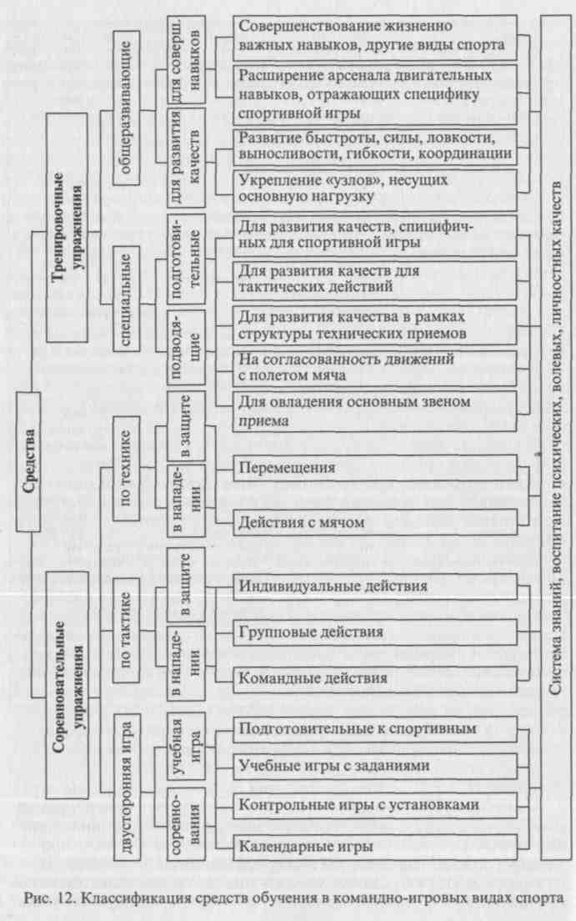
54
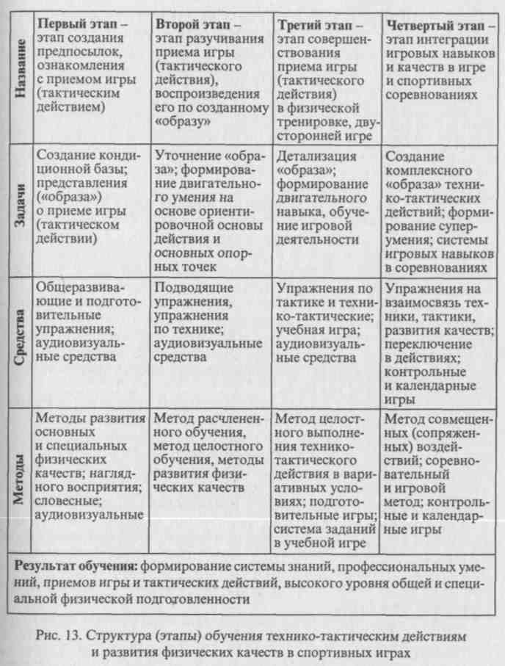
Задачи. 1. Уточнить представление об изучаемом приеме игры. 2. Сформировать двигательное умение. Углубляется ориентировочная основа действия и изучаются более детально основные опорные точки. Главная задача - воспроизведение изучаемого приема в целом, со всеми входящими в него движениями.
Средства. 1. Подводящие упражнения. 2. Упражнения по технике (тактике). 3. Средства наглядности. 4. Средства первого этапа.
55

Подводящие упражнения способствуют более быстрому освоению техники приема игры (его структуры), упражнения по технике направлены на целостное выполнение приема (объединение составных частей, освоенных с помощью подводящих упражнений).
Методы. 1. Метод расчлененного обучения. 2. Метод целостного обучения. 3. Методы развития физических качеств. 4. Методы первого этапа. На втором этапе важно своевременно разученные «части» приема игры объединять (по мере освоения), доводя до целостного выполнения приема. Одновременно осуществляется развитие физических качеств и проработка образа технического приема (тактического действия).
Третий этап. Этап совершенствования технического приема (тактического навыка выполнения приема в сложных условиях).
Задачи. 1. Детализировать представление, образ. 2. Сформировать двигательный навык приема игры. Более глубоко и детально прорабатывается представление об осваиваемом приеме игры, который выполняется уверенно и эффективно в усложненных условиях.
Средства. 1. Упражнения по технике и тактике. 2. Подготовительные упражнения. 3. Средства первого и второго этапов. На третьем этапе технический прием (тактическое действие) выполняется в целостном виде, в вариативных и усложненных условиях. Важно добиться формирования прочного навыка, эффективного в изменяющихся игровых условиях.
Методы. 1. Метод целостного выполнения приема игры в вариативных условиях. 2. Интеграция навыков и качеств в сложных условиях упражнений и игры при высокой интенсивности. 3. Методы первого и второго этапов. Очень важная задача сформировать «гибкий» навык, чтобы прием игры был эффективным в изменяющихся и сложных условиях, особенно при ограниченном времени и высокой интенсивности (физических и психических напряжениях).
Четвертый этап. Этап интеграции навыков технических приемов и тактических действий в игровую и соревновательную деятельность. Характерная черта этого этапа - совершенствование технико-тактических действий в структуре сложной игровой и соревновательной деятельности, в системе сочетания комплекса освоенных приемов игры.
Задачи. 1. Сформировать комплексный образ технико-тактических навыков. 2. Сформировать суперумение - комплекс навыков при высоком уровне развития качеств. Отличительная особенность этого этапа в том, что здесь происходит дальнейшее совершенствование навыков приемов игры и, самое главное, сочетание нескольких технико-тактических действий в различных условиях сложной соревновательной деятельности.
Средства. 1. Технико-тактические упражнения. 2. Упражнения на сочетание совершенствования техники и развития физических качеств. 3. Упражнения на переключение в действиях. 4. Средства предыдущих этапов. Характерная особенность на четвертом эта-
56
пе - выполнение технико-тактических действий в сложных условиях, при высоком физическом и психическом напряжении, а также умение оперировать несколькими приемами на уровне прочных двигательных навыков в целостной соревновательной деятельности.
Методы. 1. Метод совмещенных (сопряженных) воздействий. 2. Соревновательный метод. 3. Игровой метод. 4. Выполнение заданий в вариативных условиях в игре при высокой интенсивности. • 5. Методы предыдущих этапов. Характерная черта четвертого этапа: интегральное сопряжение техники с физическими качествами, техники с тактикой, отражение условий соревновательной игровой деятельности. При этом как по отношению к отдельным приемам игры, так и особенно в сочетании нескольких технико-тактических действий (одновременно, последовательно, в переключениях).
Таким образом, в процессе обучения и совершенствования происходит освоение технических приемов и тактических действий от первоначальных умений и до высокого мастерства в процессе соревнований по спортивным играм. Общая картина выглядит следующим образом.
Формированию навыков предшествует физическая подготовка (общая и специальная). При помощи подводящих упражнений происходит овладение структурными элементами приемов игры. На этой основе при помощи упражнений по технике продолжается овладение основой структуры приема игры. Вначале обучение проводится в условиях, облегчающих занимающимся процесс овладения приемом и по возможности исключающих «лишние» движения, присущие начальной стадии становления навыка.
По мере того как обучаемые овладевают основой двигательного навыка, условия выполнения приема постепенно изменяются таким образом, что в процессе изучения техники у обучаемых формируются тактические умения, связанные с применением приема в игре. Совершенствование технического приема происходит в условиях, характерных для спортивной игры, - упражнения по технике, игровые фрагменты, подготовительные к спортивной игре. Наконец, прием применяется в двусторонней игре, контрольных играх и на соревнованиях.
Каждая предшествующая ступень создает логическую основу для другой, как бы «переходит, преобразуется» одна в другую. Так, подготовительные упражнения заканчиваются упражнениями, отражающими в общих чертах структуру изучаемого приема игры. Подводящие упражнения служат своеобразным мостом для перехода от специальной физической к технической подготовке. Упражнения по технике, построенные в определенной системе усложнения, способствуют формированию тактических умений. На этой основе затем изучаются индивидуальные, групповые и командные тактические действия, фрагменты игры, учебные двусторонние игры с заданиями, игровые тренировки, контрольные и календарные игры.
57

3.4. Формирование специальных знаний в процессе обучения спортивным играм
Успешность решения задач обучения спортивным играм во многом зависит от уровня теоретической подготовленности обучаемых, овладения системой знаний. Это позволяет обучаемым правильно оценивать значение спортивных игр, понимать объективные закономерности процесса обучения, осознанно относиться к занятиям, выполнению заданий обучающего (учителя, преподавателя, тренера), в большей степени проявлять самостоятельность и творчество в процессе физкультурно-спортивных занятий в организованных формах и самостоятельно, в спортивных соревнованиях.
В процессе обучения спортивным играм обучаемые осваивают специальные знания - систему фактов и закономерностей, лежащих в основе правильной организации и осуществления спортивно-физкультурных занятий (организованных и самостоятельных). Специальные знания условно делятся на три категории: значение спортивных игр в решении задач физического воспитания и спортивной подготовки; методика обучения технике и тактике спортивных игр; методика физической подготовки.
Процесс формирования знаний должен носить деятельностный характер: вырабатывать у обучаемых умение использовать полученные теоретические знания на практике при освоении технических приемов и тактических действий, развитии физических качеств, формировании и осуществлении здорового стиля жизни. Система знаний имеет важное значение как в общем, так и в профессиональном физкультурно-спортивном образовании.
Освоение системы знаний происходит в процессе теоретических занятий (лекции, семинары, беседы, самостоятельное изучение литературы и пр.), а также в процессе лабораторных и практических физкультурно-спортивных занятий по освоению технических приемов, тактических действий и развитию физических качеств.
Объем знаний складывается из сведений о физическом воспитании и спорте в целом, о закономерностях влияния физкультурно-спортивных занятий на организм человека, на воспитание личностных качеств, о правилах освоения двигательных действий и развития физических качеств, о закономерностях спортивной тренировки, правилах гигиены и т.д. В образовательных учреждениях объем знаний определяется программами по физической культуре (в школе раздел «Основы знаний» для 1-Х1 классов) в соответствии с задачами общего физкультурного образования (ОФО). В профессиональном физкультурном образовании (ПФО) объем знаний содержится в учебных программах по дисциплинам учебного плана. Важное значение здесь имеет интегрирование специальных знаний ОФО и ПФО с другими дисциплинами учебного плана.
Контрольные вопросы и задания
- Дайте характеристику обучения в спортивных играх.
- Назовите принцип обучения технике и тактике в спортивных играх.
- Назовите двигательные умения, навыки и суперумение в спортивных играх.
- Назовите факторы, обусловливающие успешность обучения в спортивных играх.
- Какова структура (этапы) обучения технике и тактике в спортивных играх?
- Что собой представляет физическая подготовка в спортивных играх (общая и специальная)?
Глава 4. ИНТЕГРАЦИЯ РЕЗУЛЬТАТОВ ОБУЧЕНИЯ В ЦЕЛОСТНУЮ ИГРОВУЮ СОРЕВНОВАТЕЛЬНУЮ ДЕЯТЕЛЬНОСТЬ
Понятие интеграция широко используется в различных областях -в экономике, образовании, науке. Суть этого понятия (лат. Ые^гойо -восстановление, восполнение; т1е§ег - целый) означает объединение в целое каких-либо частей, элементов; процесс взаимного приспособления (например, расширенное экономическое сотрудничество, объединения в области физического воспитания и спорта на международном уровне; объединение учебных дисциплин в интег-ративных курсах в образовательных учреждениях и др.). Интегрировать означает производить интеграцию, объединять части в целое, а также включать новый элемент в существующую систему.
Интеграция имеет важное значение для спортивных игр, для повышения эффективности обучения техническим приемам и тактическим действиям, актуализации специальных знаний обучаемых в процессе освоения технико-тактического арсенала и в соревнованиях.
Интегральная подготовка призвана реализовать в тренировке, в процессе обучения .и совершенствования признак целостности соревновательной игровой деятельности с тем, чтобы тренировочные эффекты, каждый в отдельности, эффективно проявлялись в этих специфических соревновательных условиях.
С учетом специфики спортивных игр процесс интеграции проявляется в следующих формах:
- взаимосвязь развития физических качеств в процессе физической подготовки;
- объединение движений в целостный технический прием игры;
- взаимосвязь технических приемов в процессе технической подготовки;
- взаимосвязь тактических действий в процессе тактической подготовки;

58
59

- взаимосвязь физической подготовки с технической и тактической подготовкой: интеграция физических качеств в технические приемы и тактические действия;
- взаимосвязь технической и тактической подготовки: интеграция технических приемов в тактические действия;
- интеграция технико-тактических действий при максимальной реализации двигательного потенциала в игровую и соревновательную деятельность.
4.1. Реализация в тренировке целостного характера соревновательной деятельности
Соревновательная деятельность в спортивных играх сложна и многообразна, в ней системно, целостно проявляются взаимосвязи: физических качеств и приемов техники; физических качеств и тактических действий; приемов техники и тактических действий. Все это происходит в условиях взаимодействия спортсменов между собой в командных играх, что необходимо учитывать в тренировочном процессе.
На заре спортивных игр стремление лучше играть привело к необходимости предварительной подготовки, особенно перед участием в соревнованиях. Это выражалось в обучении приемам игры, освоении правил соревнований, проведении двусторонних игр, контрольных игр с другими командами.
Накопление опыта, обобщение результатов научных исследований привело к становлению методики тренировки и выделению ее разделов - технической, тактической и физической подготовки, а в дальнейшем - психологической и теоретической (интеллектуальной) подготовки.
В настоящее время совершенствование тренировочного процесса по всем его составляющим привело к его глубокой дифференциации: разработка систем тренирующих воздействий по технической, тактической, физической подготовке, проведение учебно-тренировочных сборов по физической (функциональной, атлетической) подготовке, по технико-тактической подготовке, написание методических материалов, учебных пособий и т. п. Опыт показывает, что совершенствование в отдельных компонентах тренировки не дает непосредственных заметных сдвигов в эффективности соревновательной деятельности. Требуется длительное время, чтобы «дифференцированные эффекты» тренировки существенно проявились в эффективности игрового (в двусторонних играх) и соревновательного (участия в соревнованиях) опыта. За счет же интеграции можно сократить срок выхода игрока на уровень высшего понимания игры и продлить период его пребывания в спорте высших достижений.
Поэтому недостаточно на хорошем уровне решать задачи в каждом виде подготовки автономно в надежде, что в учебных двусто-
ронних играх и впоследствии в соревновательной деятельности эффект проявится сам по себе. Как уже упоминалось выше, это произойдет, но будет потеряно время, в течение которого спортсмен может демонстрировать стабильно высокие результаты в спорте высших достижений.
Взаимосвязь сторон подготовки требует специального, целенаправленного воздействия. Это возможно при осуществлении интеграции - процесса формирования связей между компонентами тренировки с целью объединения их в единую целостную соревновательную деятельность. Значение данного процесса настолько велико, что в тренировочном процессе, в спортивных играх особенно наряду с другими выделяется специальный раздел - «Интегральная подготовка».
Интегральная подготовка представляет собой систему тренировочных воздействий, призванную максимально реализовать тренировочные эффекты отдельных сторон подготовки - технической, тактической, физической в целостный игровой соревновательной деятельности спортсменов (рис. 14).
В достижении спортивного результата в спортивных играх условно можно выделить три ступени. Первая ступень: уровень физических качеств и морфофункциональных показателей, которые во многом обусловливают эффективность двигательного действия (приема игры). Вторая ступень: реализация физических способностей через технику конкретных приемов игры. Третья ступень: реализация технических приемов через тактические действия, что и отражается на результате. Наблюдается целостный характер ступеней и факторов: чем шире арсенал техники и она совершеннее, тем больше у спортсмена возможности максимально использовать в игре свой физический (двигательный) потенциал; а чем разнообразнее и соверешеннее тактика, тем больше возможностей максимально реализовывать в игре свой технико-физический потенциал.
Положение усложняется тем, что в арсенале спортсменов-игровиков соревновательных действий (приемов игры) много и их надо выполнять многократно в течение одной встречи, а таких встреч в соревнованиях всегда несколько. Кроме того, надо учитывать фактор ко-мандности, требующий .согласованности действий спортсменов.
Поэтому очень важно, применяя обширный состав средств, методов и т.д., составляющих отдельные виды подготовки, добиться, чтобы все, что изучает на занятиях спортсмен, он смог реализовать в игровых действиях, в процессе соревновательного противоборства, где слиты воедино техника и тактика, знания, физические, моральные и волевые качества. Высшей формой интегральной подготовки являются соревнования по спортивной игре.
Нельзя, однако, сводить интегральную подготовку только к двусторонним играм и соревнованиям. В ней выделяют, во-первых, целенаправленный процесс выработки связей между факторами, обусловливающими эффективность (результат, выигрыш) игровых

60
61

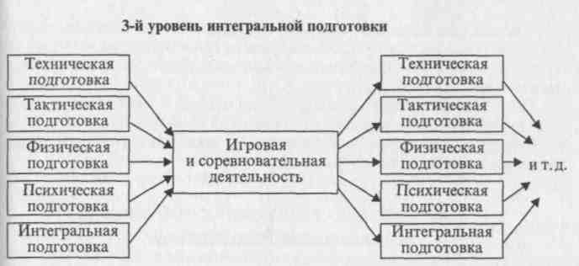
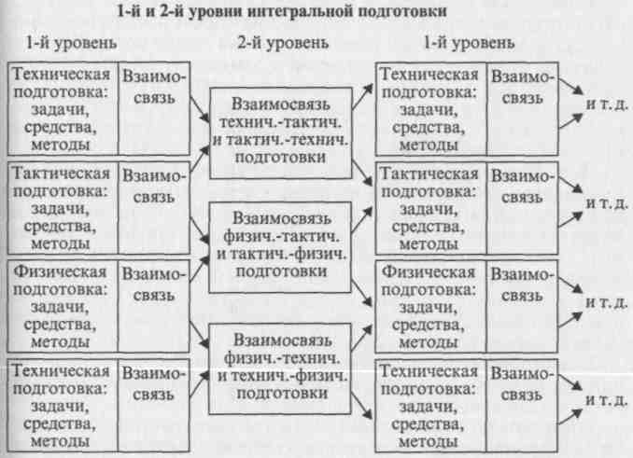
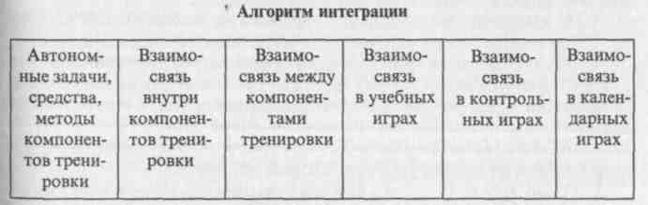
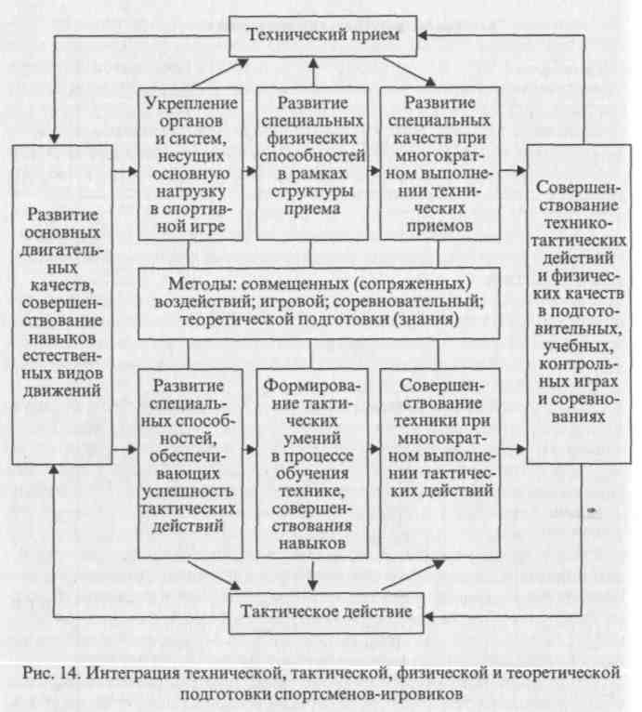
действий спортсменов и, во-вторых, комплексное воздействие целостной игровой деятельности, включая соревновательную (рис. 15).
В задачи интегральной подготовки входит: осуществление связи между видами подготовки - физической и технической; технической и тактической; психологической и теоретической; волевой и физической, технико-тактической; теоретической и технико-тактической, физической; достижение стабильности игровых навыков в сложных условиях соревнований; реализация физической, технической, тактической, теоретической и психологической подготовленности в единстве в игровых действиях.
Ведущими средствами интегральной подготовки служат упражнения для решения задач двух видов подготовки совмещенно (сопряженно); упражнения в чередовании различных по характеру
62
Рис. 15. Структура интегральной подготовки в тренировочном процессе

упражнений (подготовительных, подводящих, по технике, тактике, на переключения); учебные двусторонние игры с заданиями по технике и тактике, контрольные и календарные игры с так называемыми установками на игру.
Главные методы интегральной подготовки - методы совмещенных (сопряженных) воздействий, игровой, соревновательный. Высшей формой интегральной подготовки являются учебные, контрольные и соревновательные игры.
4.2. Взаимосвязь физической с технической и тактической подготовкой
Взаимосвязь физической и технической подготовки достигается, во-первых, при развитии физических способностей, необходимых для выполнения конкретного приема игры; во-вторых, при развитии физических способностей в рамках структуры приемов; в-третьих, при развитии специальных физических способностей применительно к отдельным приемам в процессе многократного их повторения с повышенной интенсивностью, превышающей соревновательную (см. рис. 14, 15).
Для этого используют определенные методические приемы и организацию проведения упражнений: чередование упражнений для развития физических качеств; чередование упражнений для развития качеств с упражнениями по технике, тактике; «соединение» качеств и способностей с приемом игры (например, периферическое зрение и передача мяча (шайбы), быстрота перемещения и удары (броски) по воротам). В каждой спортивной игре задания выполняются на соответствующей предметной основе (передвижение на коньках в хоккее).
- Чередование различных упражнений на быстроту, упражнений для развития скоростно-силовых качеств, упражнений на развитие специальных физических качеств.
- Чередование упражнений для развития скоростно-силовых качеств с различными способами перемещений, например упражнения в парах с набивным мячом и перемещения.
- Перемещения различными способами на максимальной скорости. Сочетание способов перемещения (последовательное выполнение).
- Обучаемый на линии старта в стойке игрока, дистанция 6 м. По зрительному сигналу бежать до контрольной линии, остановка, поворот на 180°, бежать в обратном направлении - 4 отрезка. Во время бега ловля и бросок набивного (передача баскетбольного, гандбольного) мяча партнеру, от которого получен мяч. Один раз ловля и бросок в одну сторону, второй - в другую.
- То же, что 4, но перед ловлей и передачей обучаемый делает поворот на 360° (не снижая скорости). Поворот выполнять поочередно в одну и другую стороны.
6. Дистанция 20-30 м. По обе стороны линии пробегания стоят
обучаемые с набивными мячами в руках. По сигналу со старта обу
чаемый, пробегая дистанцию, ловит и возвращает мяч партнеру, ко
торый ему его бросил: один раз ловля и бросок в одну сторону, вто
рой - в другую и т. д. То же, но перед ловлей и броском поворот на
360°. То же, но ловля слева, а бросок вправо, потом ловля справа,
а бросок влево: вначале без поворота на 360°, затем с поворотом.
Варианты: только с набивным мячом; только с игровым мячом (бас
кетбольным, гандбольным); чередование различных мячей, вначале
известно, какие мячи будут в упражнении, затем неизвестно.
В упражнениях 4-6 в футболе и хоккее ловлю и броски игрового мяча заменить обработкой футбольного мяча или шайбы.
- Перемещения различными способами, остановки и ускорения, ускорение - остановка - ускорение с отягощениями: двумя набивными мячами в руках или мешком с песком на плечах, куртка-отягощение (вес от 2 до 10 кг и более в зависимости от возраста и подготовленности).
- У стены. Броски и ловля набивного мяча (4-6 раз), передачи игрового мяча (4-6 раз) - с максимальной скоростью. Цикл повторить 2-4 раза. Это же выполнить в парах; в хоккее применение клюшек и шайбы большего веса.
- В парах, бросок и ловля набивного мяча, расстояние 4-6 м (2-4 раза), после этого бег к партнеру и обратно, снова броски и ловля и бег. 4-6 серий. То же с игровыми мячами: передачи в волейболе, баскетболе, гандболе; в футболе и хоккее чередование передач и перемещений.

- То же, что в упражнении 9, но передвижение прыжками на одной ноге (на правой в одну сторону, на левой - в другую); то же, но чередовать после бросков и ловли набивного мяча бег и прыжки.
- Упражнения для развития физических качеств с учетом структуры приемов игры: выполнение перемещений с отягощениями, приемов игры с отягощением звеньев тела, всего тела, завершать упражнение выполнением приема в обычном режиме.
- Чередование подготовительных и подводящих упражнений по отдельным приемам игры, например, в волейболе, броски набивного мяча 1-2 кг с Выпадом и последующим падением - передача сверху подвешенного мяча с падением и перекатом на спину; броски двумя руками набивного мяча в прыжке, мешочков с песком (свинцовой дробью) в прыжке - нападающий удар по мячу на
мортизаторах.
13. Чередование упражнений на развитие специальных качеств
рименительно к изученным техническим приемам и выполнение
тих же приемов.
- Чередование подготовительных, подводящих упражнений упражнений по технике.
- Развитие специальных физических способностей в процессе ногократного выполнения технических приемов: основное требо-

64
Железняк
65

вание - качественное выполнение приема, особенно в заключительной серии попыток (на фоне утомления).
16. Упражнения для совершенствования навыков технических приемов в процессе многократного их выполнения. На примере волейбола: различные способы перемещения в чередовании с максимальной скоростью; передачи сверху (снизу) с перемещениями; прием снизу и сверху в чередовании между собой и с перемещениями; подачи различными способами; передачи в прыжке (у стены двумя руками и попеременно одной); нападающие удары по мячу на амортизаторах, у стены, имитация блока (подвесной мяч) у сетки, блокирование; прием мяча от удара одной рукой через сетку, стоя на подставке (нападающих - один, два); различные перемещения в сочетании с действием с мячом; передачи на точность (стоя лицом, спиной к цели; в прыжке, с падением - отдельно, и чередование); нападающие удары каждым способом в отдельности и чередование; прием мяча от подачи, нападающих ударов различными способами.
17. У стены (щита) бросок набивного мяча (1-2 кг) двумя ру
ками в прыжке из положения мяч над лицом; приземление и лов
ля в прыжке; приземление, бросок в прыжке и т.д. То же, но с бас
кетбольным мячом (в баскетболе) броски чередовать двумя и од
ной рукой; в волейболе это упражнение можно выполнять в па
рах. Количество повторений в зависимости от подготовленности -
многократно.
18. Для волейболистов в одном упражнении: стоя на коленях на
поролоновом мате удары кистью (по 4-6 раз) по набивному мячу
весом 1 кг (гандбольному); удары по волейбольному мячу, мяч
удерживается вытянутой левой рукой, правая рука выпрямлена,
ладонь над мячом (15-30 см), левая рука убирается (мяч не под
брасывать), и тут же следует удар, после отскока мяч подхватыва
ется и снова удар и т.д.; главное внимание - заключительному
движению кистью, рука выпрямлена; удар по мячу на амортиза
торах в прыжке с разбегу; удар по мячу через сетку с собственно
го подбрасывания.
- Челночное перемещение 4x3 м (бег, прыжки на одной и двух ногах) и выполнение приемов игры: подача мяча; бросок в корзину, по воротам; удары по воротам и т.п. (на материале конкретной игры).
- Спрыгивание с высоты 20-40 см и прыжок вверх с выполнением приема игры: нападающий удар по мячу на амортизаторах, бросок в корзину, бросок по воротам.
- В парах, один обучаемый направляет мяч (шайбу) партнеру так, чтобы тот последовательно выполнял серию приемов игры. То же, но двое обучаемых посылают мяч (шайбу) так, чтобы обучаемый перед выполнением приема вынужден был перемещаться различными способами.
22. У стены (щита). Бросок набивного мяча в стену, сесть и пой
мать мяч сидя, бросок сидя над собой, встать и поймать, бросок
в стену, сесть и т. д. То же с мячом: волейбольным - передачи, баскетбольным и гандбольным - передача (бросок) одной рукой и ловля. 4-6 серий.
- Многократное выполнение технического приема (двух, трех). Основное требование - добиваться правильного выполнения приема. Проводить в виде соревнования.
- Упражнения на переключения при выполнении технических приемов нападения и защиты с повышенной интенсивностью и дозировкой для совершенствования навыков технических приемов и развития специальных качеств.
- Упражнения на переключения при выполнении тактических действий в нападении и защите с повышенной интенсивностью и дозировкой для совершенствования навыков тактических действий и технических приемов, но с акцентом на развитие специальных качеств.
4.3. Взаимосвязь технической и тактической подготовки
Единства технической и тактической подготовки достигают, совершенствуя технические приемы в рамках тактических действий и многократно выполняя тактические действия с повышенной интенсивностью, что содействует совершенствованию техники (см. рис. 14, 15).
Эффект интеграции этих видов подготовки достигается посредством трех типов упражнений: первый - выполнение приемов игры в рамках тактических действий (индивидуальных, групповых, командных - в нападении и защите); второй - последовательное выполнение различных тактических действий, упор делается на правильное техническое исполнение приемов игры; третий - переключение в тактических действиях различного характера на прочной «технической» основе. Для всех типов упражнений характерно продолжительное их выполнение.
- Чередование изученных технических приемов и их способов: перемещения различными способами и выполнение приема игры (всевозможные варианты - продолжительно и при высокой интенсивности); чередование различных приемов игры между собой при тех же условиях - в рамках приемов нападения, приемов защиты, приемов нападения и защиты.
- Последовательное выполнение комплекса приемов (поточно): приемов нападения, приемов защиты, чередование приемов нападения и защиты.
- Выполнение приемов в рамках тактических действий (повторный метод). Основное внимание обращают на технику (например, в групповых действиях в нападении на передачу или нападающий удар в волейболе), но соблюдают структуру тактического действия. Все действия обучаемых заранее обусловлены.

66
67

4. Упражнения для совершенствования навыков технических приемов в процессе многократного выполнения тактических действий. Для многократного повторения последовательно выбирают тактические действия - индивидуальные, групповые или командные в нападении или защите с высокой интенсивностью (соответствующая организация обучаемых при проведении упражнений) и большой дозировкой (соответственно подготовленности обучаемых). Тогда можно повысить надежность выполнения технического приема, но не вообще, а в тесной связи с тактическим действием. Это создает благоприятные предпосылки для эффективности игровых действий.
- Чередование индивидуальных, групповых и командных тактических действий в нападении, в защите, в защите и нападении: отдельно индивидуальных, отдельно групповых, отдельно командных - в нападении, в защите; то же, но в защите и в нападении.
- Переключения при выполнении тактических действий: индивидуальных в рамках групповых, групповых в рамках командных -отдельно в нападении и защите. То же, но одно действие в защите, другое - в нападении - отдельно в индивидуальных, групповых и командных. То же, но при сочетании индивидуальных и групповых
тактических действий.
7. Переключение «нападение-защита»: команда (группа игро
ков) выполняет нападающие действия обусловленным вариантом
групповых тактических действий, соперник осуществляет защиту
против данного действия, которое ему известно. По сигналу «на
падавшая» команда переходит к защите, «защитники» нападают.
Многократное выполнение при высокой интенсивности и обес
печении надежности техники (введение нескольких мячей и т.п.).
Последовательно «прорабатываются» основные тактические дей
ствия, индивидуальные и коллективные, с включением основно
го арсенала техники.
- Переключение «защита-нападение»: по аналогии с предыдущим упражнением команда (группа игроков) после защитных действий переходит к нападению. Также в переключения вводятся основные варианты индивидуальных и коллективных действий с использованием арсенала техники.
- Переключение «нападение-защита-нападение»: после нападающих действий по сигналу команда (группа игроков) переключается на защиту и по сигналу снова переходит в нападение. Переключение происходит в ограниченное время в условиях интенсивной нагрузки.
10. Переключение «защита-нападение-защита»: упражнения
строятся на основе упражнений 3-5 при соблюдении аналогичных
требований.
Приведенные выше «модельные» упражнения необходимо строить на программном материале для конкретного контингента, этапа тренировки и т.д. Они предваряют игровые упражнения, игровые фрагменты, учебную двустороннюю игру.
68
Взаимосвязь двух и более видов подготовки в учебном процессе в течение года (тренировочного процесса в годичном цикле) осуществляется следующим образом. Первоначально решают специфические задачи каждого вида подготовки в отдельности, затем вопросы взаимосвязи - в пределах одного вида подготовки; содействие решению задач одного вида подготовки средствами другого вида. Взаимосвязь сторон подготовки осуществляется в определенной последовательности: в рамках одного вида подготовки; физическая и техническая; физическая и тактическая; техническая и тактическая; все три вида подготовки - в учебных и контрольных играх, соревнованиях (см. рис. 15).
С позиции решения задач интегральной подготовки необходимо рассматривать структуру становления навыков конкретной игры, средства и методы, виды подготовки, этапы обучения технике и тактике. На каждой стадии становления навыка должны быть задействованы такие средства (упражнения), которые создают определенную преемственность и связь сторон подготовки. Представление об этом дает рисунок 15.
4.4. Игровая и соревновательная подготовка
Подготовка игроков в спортивной игре может считаться эффективной только в том случае, когда они в полной мере и уверенно применяют изученные приемы и тактические действия в сложных условиях игры и соревнований. Система заданий, которые ставят обучаемым во время учебной игры, позволяет добиваться того, что все виды приемов игры и тактических действий они целенаправленно воспроизводят в игровой обстановке. С учетом задания «соперник» создает необходимые условия для выполнения того или иного действия в нападении или защите.
Обучение ведется и во время контрольных игр и соревнований с помощью «установок на игру» и последующего разбора игр. Соревнования являются высшей формой интегральной подготовки, опирающейся на сформированные взаимосвязи компонентов тренировки.
Игровая подготовка осуществляется в следующих формах:
- Упражнения по технике в виде игр - «Эстафета у стены» (передачи о стену), «Мяч водящему», «Передал - садись!», «Мяч в воздухе», «Точно в цель» (с учетом специфики спортивной игры).
- Игры подготовительные к спортивным - в них должна быть отражена специфика конкретной игры.
- Учебные двусторонние игры с заданиями, которые направлены на то, чтобы обучаемые научились уверенно применять весь объем изученных приемов игры и тактических действий. На начальном этапе в работе с детьми применяется игра «мини».
- Контрольные игры с заданиями - установками на игру и последующим анализом игры. Контрольные игры, по существу, слу-
69

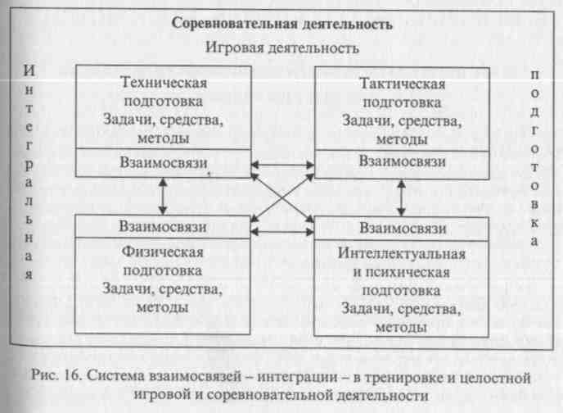
жат промежуточным звеном между учебными и календарными играми, официальными соревнованиями.
Учебные игры. Игра по правилам «мини». Игра по правилам спортивной игры с некоторыми отступлениями от правил. Игра при полном соблюдении правил игры. Игра уменьшенными составами, игра полными составами.
Контрольные игры. Проводят регулярно, учитывая наполняемость учебной группы. Как правило, для контрольных игр приглашают «чужую» команду. Контрольные игры незаменимы при подготовке к соревнованиям.
Задания в игре по технике. Основная задача таких заданий - «закрепить» в игре изучаемые приемы техники. Обязательное требование при проведении учебных игр - применение изученных технических приемов. В систему заданий в игре последовательно включают программный материал для данного года обучения.
Задания в игре по тактике. Поскольку техника и тактика тесно связаны, задания по тактике должны быть обязательно. Они строятся на основе программного материала для данного года обучения: это тактические действия в нападении и защите - индивидуальные, групповые и командные.
Об эффективности интегральной подготовки судят по следующим показателям: объем («ассортимент») технических приемов и тактических действий, применяемых обучаемыми в игре й соревнованиях (на основе программы для соответствующего возраста) и качество (по числу «своих ошибок»); эффективность игровых действий в игре и соревнованиях (по результатам наблюдений).
4.5. Обучение игровой и соревновательной деятельности
Интегральная подготовка представляет собой связующее звено тренировки и календарных игр - официальных соревнований. При помощи интегральной подготовки спортсмены научаются максимально реализовывать в специфической для спортивной игры игровой и соревновательной деятельности все то, что «нарабатывается» в процессе обучения, в тренировочных занятиях (тренировочные эффекты).
Трансформация тренировочных эффектов в результативность игровых действий достигается посредством: во-первых, совмещения (сопряжения) компонентов тренировки - физической и технической, технической и тактической; во-вторых, чередования и переключения технических приемов, тактических действий и упражнений, для развития специальных физических качеств; в-третьих, системы заданий в учебных играх и установок в контрольных играх; в-четвертых, календарных игр как высшей формы интегральной подготовки. Особенно эффективна и незамени-
70
ма интегральная подготовка в период, предшествующий соревнованиям.
Недооценка (а нередко и недопонимание сущности) интегральной подготовки существенно снижает эффективность подготовки спортсменов в игровых видах спорта.
На рисунке 16 показан системный характер интегральной подготовки в процессе обучения спортивной игре, тренировке на более высоком уровне подготовленности.
В каждом виде подготовки - технической, тактической, физической, интеллектуальной (теоретической) и психической - содержатся специфические для каждого вида задачи, средства и методы, им уделяется большое внимание. Кроме того, в каждом виде должен быть «блок взаимосвязей» внутри и с другими видами подготовки.
Блоки взаимосвязей образуют ядро первичной интеграции. Вторичную интеграцию представляет игровая деятельность, в которой уже в тесной взаимосвязи выступают все виды подготовки, отдельные тренировочные эффекты. Высший уровень в этой системе занимает соревновательная деятельность (рис. 16).
71
Таким образом, содержание и структура соревновательной деятельности являются исходным фактором для построения структуры обучения навыкам спортивной игры и обеспечения системы взаимосвязей компонентов с тем, чтобы они проявлялись эффективно, целостно в игровой и в конечном счете в соревновательной деятельности.

В главах 6-11 по каждой спортивной игре представлены подготовительные игры, конкретные задания по технике и тактике в учебной игре.
На основе положений об интегральной подготовке и модельных упражнений можно выстроить систему тренировочных, интегральных воздействий, которые окажут заметный эффект в освоении технико-тактического содержания конкретной спортивной игры и достижении высоких спортивных результатов. Во втором разделе представлен материал, отражающий специфику каждой спортивной игры.
Контрольные вопросы и задания
- Дайте характеристику интегральной подготовки в спортивных играх.
- Какова реализация в соревновательной деятельности результатов тренировки?
- Какова взаимосвязь физической подготовки с технической и тактической?
- Какова взаимосвязь технической и тактической подготовки?
- Объясните, что собой представляет игровая подготовка как метод интеграции тренировочных эффектов.
- Почему соревновательная подготовка и соревнования есть высшая форма интегральной подготовки?
Глава 5. ПОДГОТОВКА СПОРТСМЕНОВ В ИГРОВЫХ ВИДАХ СПОРТА КАК СИСТЕМА
5.1. Системный характер подготовки спортсменов в спортивных играх
Спорт в современном обществе играет все возрастающую роль. Его значение универсально, он имеет всеобъемлющий характер. Спорт называют «феноменом XX века», «прыжком в будущее». Бурное развитие спорта связывают с характерным явлением акселерации в индивидуальном развитии человека. При помощи спорта решаются многие проблемы отдельными людьми индивидуально, в -коллективе, в масштабах страны, на межгосударственном уровне. Достойное место в этом занимают игровые виды спорта.
В спортивной деятельности, как и любой другой, можно выделить базовую часть и специальные службы, обеспечивающие ее эффективное функционирование. Базовой частью в спорте являются соревнования, службами - все то, что обеспечивает их успешную подготовку и проведение: тренировка спортсменов, отбор, подготовка тренеров, судейство, материально-техническое оснащение и т. д. Соревнование задает цели, объединяет эти службы в целостную деятельность.
72
Таким образом, в соревновании наряду со спортсменами «участвуют» и все службы, так как их деятельность «результирует» через выступление спортсмена. Правомерно говорить о «состязательной единице», которую представляет система спортивной деятельности на соревновании в качестве соревнующегося спортсмена. Состязательные единицы составляют целостную систему, так как только в этом случае может быть произведен качественный продукт - спортивный результат, выявлен победитель и т.д. Спортивную единицу могут представлять отдельный спортсмен, команда, спортивный клуб, регион страны и страна в целом. Так, сборную страны на международных соревнованиях представляют спортсмены, тренеры, медики, научные работники (комплексная научная группа), организаторы, представители искусства и т.д. В спортивном результате находит концентрированное выражение усилие всех служб. И сам спортсмен находится в «орбите соревнований» не тогда, когда он вышел на арену состязаний, а с момента первого тренировочного занятия на пути к этой арене.
Многосторонняя специфика и большая значимость спорта в современном обществе обусловили многочисленность его функций. Из всего многообразия функций следует выделить наиболее основные: соревновательная; оздоровительная, повышения физической активности; рекреационно-культурная, формирования здорового стиля жизни; воспитательная; экономическая; зрелищная; познавательная.
В соответствии с потребностями общества из всего многообразия функций спорта преимущественно могут использоваться те или иные из них. В процессе исторического развития в зависимости от набора функций сформировались следующие типы спорта: спорт высших достижений - олимпийский и профессиональный; массовый спорт (для всех); детско-юношеский спорт; спорт для инвалидов. Специфика типа спорта кроме набора функций определяется видом соревнований, содержанием подготовки спортсменов, деятельностью по организации, управлению, развитию и пр. В каждом типе спорта наиболее широко представлены спортивные игры.
Важнейшую отличительную особенность, обязательный признак спорта, спортивной деятельности составляют соревнование, соревновательная деятельность, состязательность. Все остальные его признаки опираются на этот признак. Без соревновательного момента нет и спортивной деятельности, например, лишить спортивную игру смысла, убрав одну команду с площадки (поля). Только тот спортсмен и занимается спортивной деятельностью, кто стремится победить в соревновательном противоборстве, занять возможно высокое место или улучшить свои личные достижения.
На основании вышеизложенного следует, что спортивная подготовка - это обширный комплекс мероприятий, обеспечивающий высококвалифицированную подготовку к соревнованиям и максимальную реализацию возможностей спортсмена в ходе соревнова-
73

тельного противоборства. Для всего периода «жизни в спорте», в спортивных играх от 10 до 20 лет, характерным является многократное чередование участия в соревнованиях и специальной подготовки к ним. Так же как спорт немыслим без соревнований, так высокие достижения в спортивных соревнованиях невозможны без специальной подготовки. Важнейшими компонентами спортивной подготовки, кроме соревнований, будут тренировка, отбор спортсменов, кадровое и материальное обеспечение, восстановление и реабилитация, режим жизни и др. Все компоненты неразрывно связаны, образуя целостную систему.
5.2. Спортивная подготовка как многолетний непрерывный процесс
Спортивная подготовка в спортивных играх концентрируется вокруг соревновательной деятельности и факторов, обусловливающих ее высокую эффективность. Процесс подготовки охватывает все типы и виды спорта, весь массив спортсменов и представляет собой достаточно сложное социальное явление.
Занятия спортом, использование средств спорта начинаются в детском возрасте и продолжаются в широком возрастном диапазоне, включая лиц пожилого возраста. Это и детско-юношеский спорт с акцентом на решение задач физического воспитания подрастающего поколения, и массовый спорт взрослого населения. Подготовка спортивных резервов охватывает период от начала специализированных занятий спортивной игрой до перехода в сферу спорта высших достижений (продолжительностью до 10 лет). В спорте высших достижений спортсмен находится после выхода из сферы подготовки спортивных резервов до окончания активных выступлений в крупнейших соревнованиях (до 10 лет и более в различных игровых видах). Профессиональный спорт занимает положение такое же, как и спорт высших достижений.
Таким образом, спортивная подготовка - это многолетний и непрерывный процесс для одного индивида, начиная с дошкольного возраста и практически без достаточно четкой верхней границы. При этом массовый спорт занимает здесь глобальное положение, подготовка спортивных резервов и спорт высших достижений как бы «встроены» в него на определенном возрастном диапазоне (в большинстве спортивных игр с 10 до 30 лет).
Многолетний период спортивной подготовки делится на этапы, которые связаны, с одной стороны, с возрастом занимающихся, с другой стороны, с целевыми установками и задачами типов спорта и со спецификой конкретной спортивной игры, где эти установки реализуются.
В спортивных играх в общей сложности существует шесть этапов многолетней подготовки.
Первый - этап воспитания интереса к занятиям спортом, приобщения детей к спортивным играм, начального обучения навыкам игры, развития физических качеств в общем плане и с учетом специфики спортивных игр. Возраст - до 11 лет.
Второй - этап общей базовой (технико-тактической, физической) подготовки, универсальности в постановке задач, выборе средств и методов применительно ко всем занимающимся, отбора юных спортсменов для специализированных занятий и ориентации их по конкретной спортивной игре. Возраст - 12-14 лет.
Третий - этап специальной базовой подготовки (технико-тактической, физической, игровой, соревновательной), универсальности с элементами специализации по игровым функциям, отбора к следующему этапу. Возраст - 15-17 лет.
Четвертый - этап спортивного совершенствования, специализации по игровым функциям на основе универсальности, адаптации юниоров к требованиям в командах высших разрядов. Возраст- 18—20 лет.
Пятый - этап демонстрации высоких спортивных результатов на уровне спорта высших достижений. Возраст -21-30 лет.
Шестой - этап спортивного долголетия, когда спортсмен продолжает занятия и участвует в соревнованиях ветеранов, в сфере массового спорта. Возрастных границ («верхних») здесь по существу нет.
В соответствии с основной направленностью этапов формулируются задачи, осуществляется подбор средств, методов, тренировочных и соревновательных режимов и т.д. Наиболее подготовленные юные спортсмены могут переводиться в следующий этап, поэтому возрастные границы в известной мере условны, основной показатель - уровень спортивного мастерства.
5.3. Структура системы подготовки в спортивных играх
Спортивная подготовка - явление сложное, важное значение здесь приобретает использование идей системного подхода. Под системой понимают совокупность взаимосвязанных элементов, образующих целостное единство и ориентированных на достижение определенной цели. Следовательно, подготовка спортсменов будет успешной только в том случае, если ее рассматривать как единую систему, все составные части которой согласованы между собой и направлены на достижение наивысших результатов в крупнейших соревнованиях.
Понятие «спортивная подготовка» включает в себя всю совокупность мероприятий по обеспечению достижения спортсменами наивысших спортивных результатов, с одной стороны, и массового охвата спортивными играми как можно большего числа занимающихся - с другой. Нельзя отождествлять понятие «спортивная подго-

74
75

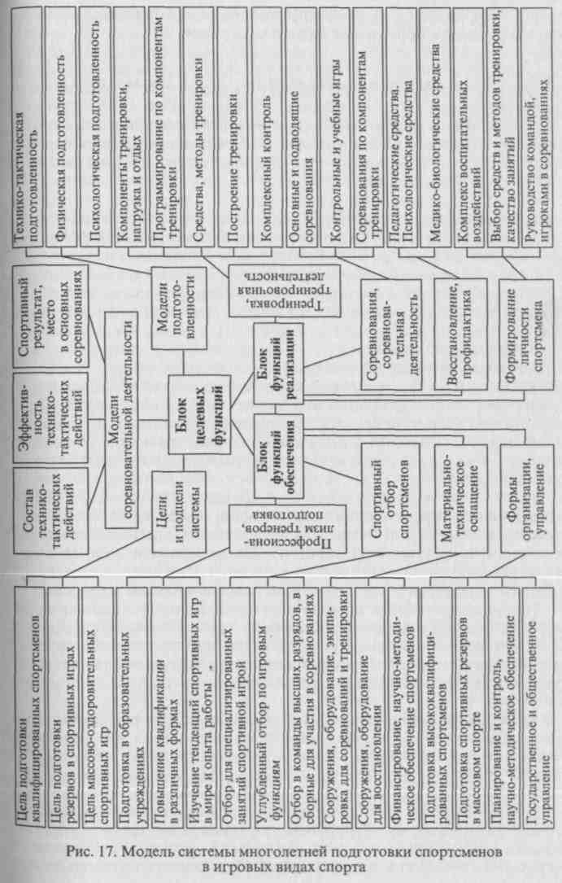
товка» с понятием «спортивная тренировка», которая входит составной частью в подготовку наряду с другими.
5.4. Цели, модельные характеристики и нормативы
Подготовка спортигровиков - процесс многолетний и сложный. В нем выделяют составные части, взаимосвязанные между собой: подготовку спортсменов высших разрядов, подготовку спортивных резервов и подготовку в массовых формах физкультурно-спортив-ной и оздоровительной работы.
Подготовка высококвалифицированных спортсменов являет собой высший уровень достижений по всем параметрам конкретной спортивной игры, оказывает определяющее влияние на подготовку резервов и массовый спорт в плане модельных характеристик и комплекса контрольных нормативов, эффективных средств и методов, объема и интенсивности тренировочных и соревновательных нагрузок, популяризации спортивных игр, вовлечения в занятия широких масс населения.
Подготовка спортивных резервов, с одной стороны, полностью ориентирована на спорт высших достижений, так как призвана готовить юных спортсменов по всем показателям, отвечающим модельным характеристикам спортсменов команд высших разрядов. Это главный критерий эффективности системы подготовки спортивных резервов. Ориентируясь на него, устанавливают требования, которым должны отвечать юные спортсмены на всех этапах многолетней подготовки. С другой стороны, процесс подготовки спортивных резервов происходит в тесной связи с общеобразовательными школами, средними специальными учебными заведениями и другими организациями, осуществляющими занятия в массовых формах физкультурно-оздоровительной и спортивной работы.
Массовые занятия спортивными играми с охватом широких слоев населения осуществляются в процессе обязательных учебных занятий в образовательных учреждениях; при прохождении службы в Вооруженных силах РФ, в процессе самодеятельных форм физкультурно-оздоровительной и спортивно-массовой работы по производственному принципу и по месту жительства; на платных условиях.
Каждая из трех составных частей, взятая отдельно, рассматривается уже как самостоятельная система. В этом случае в ней выделяются «свои» подсистемы и элементы, взаимосвязанные между собой в целостной структуре. Принципиальный подход к построению модели системы подготовки спортсменов показан на рисунке 17.
Модель включает в себя: подсистему целей и модельных командно-индивидуальных характеристик спортсменов конкретной игры на весь период подготовки как важнейший системообразующий фактор, объединяющий в единое целое составные части подсистем
76

и системы; подсистему функций обеспечения, куда входят отбор спортсменов на всех этапах подготовки, профессионализм тренеров и повышение их квалификации, материально-техническая оснащенность компонентов подготовки, формы организации и управления многолетней подготовкой; подсистему непосредственной реализации целей, которую составляют тренировка, соревнования, профилактико-восстановительные мероприятия, формирование личности спортсмена. Взаимосвязь составных частей системы и эффективное функционирование ее в целом обеспечивается наличием системы управления.
Полный набор элементов в подсистемах характерен для подготовки спортсменов высших разрядов, например национальных сборных команд, и для подготовки спортивных резервов. В массовом спорте набор элементов будет зависеть от целей и возможностей конкретного коллектива, культивирующего спортивные игры.
Определение цели служит исходной позицией построения системы. Под целью понимаются конечные результаты, на достижение которых направлена деятельность. Неправильное или неточное определение цели не приводит к желаемым результатам даже при хорошо налаженной системе.
Цель подготовки спортсменов высших разрядов заключается в том, что спортсмены должны соответствовать параметрам командных и индивидуальных мировых моделей спортигровиков и обладать необходимой спортивно-игровой конкурентоспособностью, обеспечивающей наивысшие достижения на международной арене.
Цель подготовки спортивных резервов состоит в том, чтобы юные спортсмены по уровню физической, технико-тактической, интегральной психологической, теоретической подготовленности отвечали требованиям на уровне команд высших разрядов и обладали потенциальными кондициями для достижения в перспективе целей системы и подготовки спортсменов-игровиков высших разрядов.
Цель массовых форм занятий спортивными играми - максимально содействовать решению задач физического воспитания, вовлекать в физкультурно-спортивные занятия широкие слои населения, воспитывать привычку к систематическим занятиям физическими упражнениями и способствовать внедрению здорового образа, стиля жизни.
Цель системы подготовки связана с конечным результатом в отдаленном будущем: для сборных команд страны это - олимпийское четырехлетие, для спортивных резервов - включение в состав команд высших резервов. Поэтому в настоящем надо по возможности более полно знать требования будущего. Отсюда особенно велика роль прогнозирования при построении многолетнего процесса подготовки спортсменов. Под прогнозированием понимают деятельность по разработке прогнозов, под прогнозом - вероятностное суждение о состоянии какого-либо объекта или процесса в опреде-
ленный момент в будущем, о тенденциях его развития. После определения цели - это важнейший этап построения системы.
При прогнозировании учитываются история, современное состояние и тенденции развития игрового вида спорта, данные обобщения опыта подготовки сильнейших спортсменов, их основных показателей в широком возрастном диапазоне - от начала занятий спортивной игрой до высших спортивных достижений. Прогнозированием охватываются, по существу, все компоненты системы подготовки спортсменов (см. рис. 17), для этого применяются методы экспертных оценок, логического анализа, экстраполяции, статистические.
Метод экспертных оценок состоит в том, что прогноз составляется на основе оценок квалифицированных специалистов спорта -экспертов. Это может быть коллективное обсуждение и непосредственное формирование прогноза. Мнения специалистов могут подвергаться анализу уже без их участия. Мнения специалистов могут быть получены при помощи анонимной анкеты (дельфийский метод).
При логических методах тщательно анализируется опыт прошлого и по аналогии возможных ситуаций формируется прогноз на будущее. Особое место в логическом прогнозировании занимают деловые игры. Суть метода заключается в том, что одни участники предлагают варианты решения проблемы, другие выступают как критики, и в процессе полемики выявляется наиболее приемлемый вариант решения проблемы.
Метод экстраполяции применяется для предсказания результатов, имеющих количественное выражение (показатели соревновательной, тренировочной деятельности). При этом динамика изменения показателей на определенном отрезке времени в прошлом переносится на определенный отрезок времени в будущем.
Статистический метод предполагает использование и анализ статистических материалов в области вида спорта: количество занимающихся, разрядников, результаты обследования соревновательной деятельности спортсменов, документы планирования, отчеты спортивных клубов, спортивных школ и т.д. В зависимости от прогнозируемого объекта используются те или иные данные статистики. Наряду со статистическими материалами анализируются данные литературы, научных исследований. Необходимо привлекать соответствующие данные из других спортивных игр и видов спорта.
Деятельность по составлению прогнозов тесно связана с управленческой, что находит отражение в разработке целевых комплексных программ, например подготовки сборных команд страны к Олимпийским играм, развития спортивных игр.
Прогнозирование в отношении отдельного спортсмена включа-^{е}т показатели соревновательной и тренировочной деятельности: эффективность игровых действий в нападении и защите; по ком-

78
79

понентам тренировки; соревновательная надежность, свойства высшей нервной деятельности, черты характера.
Прогнозирование в отношении команды включает показатели психологической совместимости игровиков, сплоченности коллектива, преемственности состава, отношения игроков и тренеров, социометрического статуса команды; тактико-технического мастерства команды (сыгранность звеньев, разнообразие взаимодействий игроков в нападении и защите, наличие новизны); комплектования команды (по возрасту, игровым функциям), наличия резерва (молодежные, юношеские команды); материально-технической оснащенности; наличия квалифицированных тренерских и других кадров, качественного тренировочного процесса.
Цель системы и прогнозирование тесно связаны с моделированием, которое представляет собой выражение конечного состояния спортсменов. Выделяют «модель спортсмена», «модель команды», «модель соревнований», «модель тренировки», «модель подготовки». Они разрабатываются на основе изучения специфики игрового вида спорта, выделения факторов, обусловливающих эффективность соревновательной деятельности и достижение высоких спортивных результатов. Простой тип моделирования в спортивных играх - изучение тактических действий спортсменов с применением макета площадки и фигурок игроков.
Разрабатываются: модельные характеристики требований «^идеальному спортсмену-игровику (команде) - показатели соревновательной деятельности и уровня подготовленности (технико-тактической, физической, теоретической, психологической, интегральной); моделирование соревновательной деятельности - по степени адекватности главным соревнованиям; моделирование при помощи программирующих тренажеров и технических устройств для развития определенных («заданных») качеств и овладения («заданной») структурой приемов игры, совершенствования тактического мышления; моделирование структурных компонентов тренировочного процесса (типы микроциклов, средних циклов и т.п.).
Другой тип моделей - абстрактные, логико-математические. При помощи таких моделей получают новые знания, которые нельзя было получить, используя предыдущие типы. В спорте к ним относятся корреляционные, регрессионные и факторные модели. Это модели структуры физической подготовленности, структуры технико-тактического мастерства, взаимосвязи сторон подготовленности спортсменов и эффективности соревновательной деятельности, взаимосвязи сторон подготовленности.
Большое значение имеет разработка моделей сильнейших спортсменов и команды высокой квалификации. При этом выделяют три условия: первое - показатели соревновательной деятельности (по основным компонентам); второе - показатели уровня подготовленности (по основным компонентам); третье - показатели функциональной и психологической подготовленности, мор-
фофункциональных особенностей, возраста и стажа занятий спортивной игрой.
Четкие модельные показатели в количественно-качественном выражении как конечная цель системы подготовки и гарантия достижения прогнозируемого спортивного результата служат важным условием эффективного управления тренировкой спортсменов. На основании модельных характеристик устанавливаются нормативные требования по основным компонентам спортивного мастерства, результаты выполнения которых характеризуют состояние подготовленности на определенном промежутке времени и степень готовности на момент основных соревнований.
Модельные характеристики сильнейших спортсменов мира служат исходной информацией для разработки моделей игроков и команд сборных страны и команд высших разрядов. Модельные требования команд высших разрядов являются основой для разработки модельных характеристик в сфере многолетней подготовки резервов, высококвалифицированных спортсменов (от начального отбора до включения в команды высших разрядов).
Целевые нормативы. Модельные характеристики отражают «конечный результат» процесса подготовки спортсменов: для сборных страны это окончание четырехлетнего олимпийского цикла и каждого года на период основных соревнований (чемпионат мира, Европы, Кубок мира), для команд национальных лиг - сроки первенства России, для юных спортсменов - окончание этапа многолетней подготовки и каждого годичного цикла.
На основании модельных характеристик разрабатываются нормативные требования по основным параметрам подготовленности. Нормативные требования охватывают более широкий круг показателей, при этом они рассчитаны на промежутки времени между модельными уровнями, т. е. в пределах годичного цикла (средние циклы, микроциклы) и являются своего рода этапными модельными требованиями.
Поскольку эти требования органически связаны с модельными характеристиками и целями системы подготовки спортсменов, то нормативы называются целевыми. В их содержание входит следующее:
тактическая подготовленность: объем (состав тактических действий - индивидуальных, групповых и командных в нападении и защите); качество освоения; применяемость в игре; результативность тактических действий в игре;
техническая подготовленность: объем (состав) приемов игры; качество освоения; применяемость в игре; эффективность технических приемов в игре;
физическая подготовленность: уровень развития физических способностей, имеющих преимущественное значение для овладения навыками игры и эффективности игровой соревновательной Деятельности спортсменов;

80
Железняк
81

морально-волевая подготовленность: свойства личности, мотивация занятий спортивной игрой, типологические особенности нервной системы, психомоторные качества;
теоретическая (интеллектуальная) подготовленность: уровень специальных знаний (влияние занятий спортивными играми на организм человека, знания в области построения тренировки, самоконтроля и т.д.);
интегральная подготовленность: объем (состав) технико-тактических действий, применяемых в игре (игровой тренировке); эффективность технико-тактических действий в игре (игровой тренировке);
морфологические признаки: длина тела, рук и ног, стопы, кисти, масса тела, состав тела;
функциональные возможности: состояние центральной нервной системы, зрительного и двигательного анализатора, нервно-мышечного аппарата, сердечно-сосудистой и дыхательной системы;
возрастная градация спортсменов: возраст высших достижений (у мужчин и женщин), возраст на отдельных этапах системы многолетней подготовки, возраст определения игровой функции, возраст для начала специализированных занятий спортивной игрой.
5.5. Обеспечение подготовки спортсменов
Профессионализм тренеров. Профессионализм тренеров, его высокий уровень на всех этапах многолетней подготовки спортсменов являются определяющим фактором успешного функционирования системы. Первостепенное значение имеет подготовка тренеров в учебных заведениях; переподготовка и профессиональное совершенствование в организованных формах и в процессе самообразования. Особое значение имеет квалифицированная работа с лицами, проявившими склонность и успехи в практической тренерской работе.
Действующие тренеры систематически должны изучать тенденции развития спортивной игры в своей стране и за рубежом, особенно в тех странах, чьи представители на данном временном этапе демонстрируют высокие спортивные результаты.
Постоянно должны проводиться семинары, совещания, конференции тренеров по различным вопросам подготовки спортсменов конкретной игры.
Важное значение имеет подготовка методических материалов для тренеров, в которых систематически освещаются отечественный и зарубежный опыт работы по спортивной игре.
Спортивный отбор и ориентация. Спортивные игры пользуются большой популярностью у детей и взрослых. Однако интерес к спортивным играм будет прочнее и глубже при условии соответствия индивидуальных особенностей специфике той или иной игры. В этом случае личные достижения в овладении навыками игры будут более успешными.
Выбор для каждого человека вида спортивной игры, в наибольшей мере соответствующей индивидуальным особенностям, составляет основу спортивной ориентации. Та или иная игра рекомендуется тем лицам, индивидуальные особенности которых наилучшим образом отвечают требованиям ее специфики.
Спортивная ориентация прежде всего связана с задачами массовых форм физкультурно-спортивной работы с различными слоями населения. Хорошо поставленная работа по спортивной ориентации в отношении спортивных игр также способствует более эффективной работе по спортивному отбору.
Спортивный отбор в спортивных играх представляет собой комплекс мероприятий по выявлению спортсменов, обладающих высоким уровнем способностей к игровой соревновательной деятельности и свойствами организма, обеспечивающими успешное овладение навыками конкретной игры, высокую степень конкурентоспособности и надежную эффективность соревновательной деятельности, выполнение всех требований многолетней подготовки. Качественно видоизменяясь, отбор, как таковой, органически входит в систему многолетней подготовки спортсменов, от начального этапа и на всем протяжении, включая команды высших разрядов.
Таким образом, спортивная ориентация и отбор играют большую роль на всех уровнях системы подготовки спортсменов: массовые формы занятий, подготовка спортивных резервов, спорт высших достижений. Спортивная ориентация характерна для массовых форм занятий, спортивный отбор - для подготовки спортивных резервов и команд высших разрядов.
С учетом целевых установок системы многолетней подготовки спортсменов в отборе можно выделить такие ступени: первая -начальный отбор для выявления способностей к спортивной игре в целом (обобщенно); вторая - определение перспективности и дифференциация (отбор) спортсменов по игровым функциям; третья -отбор в команду высших разрядов; четвертая - отбор в сборные команды разного уровня и для участия в соревнованиях.
Материально-техническое обеспечение системы должно быть на самом современном уройне. Применительно к каждой спортивной игре сюда входят:
центры подготовки сборных команд страны всех категорий; центры подготовки резервов - дислокация специализированных детско-юношеских спортивных школ и училищ олимпийского резерва (СДЮШОР, УОР);
спортивные сооружения, оборудование и инвентарь для проведения соревнований любого уровня;
спортивные сооружения, оборудование и инвентарь для тренировочной работы;
экипировка спортсменов для соревнований и тренировки; восстановительные центры с соответствующим оборудованием;

82
83

научно-методическое обеспечение сборных команд, команд высших разрядов и ближайшего резерва: специалисты различного профиля, новые информационные технологии, необходимая аппаратура и т.д.;
финансирование по всем компонентам системы.
Формы организации и управления подготовкой. Одним из важнейших условий успешного функционирования системы подготовки спортсменов является наличие таких форм организации работы со спортсменами-игровиками различного возраста и спортивного мастерства, которые давали бы возможность в полной мере решать все многообразие задач. Это спортивные секции в общеобразовательной школе, в средних и высших учебных заведениях, комплексные и специализированные детско-юношеские спортивные школы, училища олимпийского резерва, команды высших разрядов, сборные команды, различные учебно-тренировочные сборы, центры подготовки, стройная система соревнований.
Все формы должны иметь кадровое и финансовое обеспечение. Важное значение имеет управление подготовкой на всех уровнях многолетнего периода, прежде всего по линии спортивных федераций, федеральных структур по физической культуре и спорту, при участии административных органов различного уровня.
5.6. Реализация целей подготовки
Тренировка и тренировочная деятельность. На тренировке решаются следующие задачи: становление навыка игры, развитие физических качеств и повышение функциональных возможностей организма, расширение арсенала технико-тактических действий, умений вести соревновательное противоборство, приучение к игровой и соревновательной деятельности, формирование личности спортсменов. В тренировке выделяют основные стороны подготовки: техническую, тактическую, физическую, функциональную, психическую, теоретическую, интегральную.
Задачи тренировки, направленность ее составных частей (компонентов) дифференцируются применительно к уровню системы подготовки спортсменов. Так, в работе с командами высших разрядов основные усилия направлены на повышение спортивно-технического мастерства и достижение высоких спортивных результатов.
В системе подготовки резервов на начальном этапе внимание направлено на качественный отбор, овладение основами техники, тактики и т.д., на последнем этапе акцент делается на адаптации юниоров к тренировочному режиму команд мастеров. Неодинаковы задачи и содержание компонентов тренировки для школьных спортивных секций и спортивных школ, несмотря на
то, что возраст занимающихся один и тот же. В каждом случае, исходя из того, в какую систему «вложена» (как ее составная часть, подсистема) тренировка, устанавливается ее связь с целью системы, модельными характеристиками, определяются вопросы построения, выбора средств и методов, контрольных нормативов и т.д.
Соревнования и соревновательная деятельность. Они составляют основу спорта, цель, критерий эффективности и основное специфическое средство подготовки спортсменов. Без ориентации на специфические особенности соревнований невозможна оптимальная подготовка спортсменов.
Для каждой команды в определенные сроки есть соревнования, от результатов которых зависит главная оценка их деятельности. Для национальной сборной - это Олимпийские игры, чемпионаты мира и Европы (других регионов), различные международные турниры, для клубных команд национальных лиг - чемпионаты страны и т.д. Эти соревнования являются главными, именно здесь спортсмены демонстрируют свои наивысшие достижения.
Для успешного выступления в соревнованиях необходима подготовка специальная - соревновательная, которая должна осуществляться на этапах, предшествующих основным соревнованиям, в годичном цикле, а также в многолетнем аспекте. Одной тренировочной деятельности, какой бы она ни была качественной, для успеха в соревнованиях недостаточно. Регулярное участие в соревнованиях с различными по стилю игры и уровню подготовленности командами - обязательное условие для развития и совершенствования у спортсменов необходимых соревновательных качеств.
По отношению к основным соревнованиям все предшествующие - подводящие и контрольные - служат целям соревновательной подготовки и эффективному выступлению в основных. В свою очередь, основные соревнования каждого годичного цикла являются подводящими к основным в многолетнем цикле (например, в каждом году олимпийского четырехлетия для сборной национальной или в сфере подготовки спортивных резервов - момент прихода молодых спортсменов в команды высших разрядов).
Соревновательная подготовка, таким образом, входит составной частью в систему подготовки и в той или иной форме имеет место на протяжении отдельного годичного цикла и в многолетнем аспекте - с момента начала специализированных занятий спортивной игрой и до окончания активного выступления в спорте высших достижений.
Цель соревновательной подготовки заключается в том, чтобы спортсмены научились в условиях основных соревнований максимально реализовать все то, что они усвоили в тренировочном процессе.

84
85

В процессе соревновательной подготовки следует руководствоваться такими положениями:
соревнования должны подбираться таким образом, чтобы по направленности и степени трудности они строго соответствовали задачам и особенностям подготовки определенных контингентов
спортсменов;
привлекать спортсменов к участию в соревнованиях только при условии достаточной подготовленности к ним;
планировать соотношение соревновательной и тренировочной деятельности так, чтобы способствовать наиболее эффективному осуществлению процесса подготовки и возможно более полному раскрытию возможностей игроков в условиях соревнований;
состав участников и программа соревнований должны обеспечить необходимую конкуренцию и условия для максимальной реализации функциональных возможностей.
На каждом этапе подготовки и в годичных циклах должно быть достаточное число спортивных соревнований, чтобы задачи многолетней подготовки могли решаться успешно. Очень большое число соревнований может отрицательно отразиться на процессе подготовки, так же, как и слишком малое число или их отсутствие. Ориентировочные нормы соревновательной нагрузки в годичном цикле: в командах квалифицированных спортсменов - 80-90 игр, в командах молодых спортсменов 18-20 лет - 60-70, в комайдах 15-17-летних волейболистов - 40-60. Половина игр - это подводящие и основные соревнования.
Восстановительные мероприятия. При современных уровнях соревновательных и тренировочных нагрузок средства восстановления и методика их применения в процессе тренировочной и соревновательной деятельности рассматриваются как важный фактор достижения целей системы подготовки спортсменов наряду с тренировкой и соревнованиями.
Восстановительные средства используются в ходе отдельных тренировочных занятий, соревнований, в интервалах между занятиями и соревнованиями, на отдельных этапах годичного цикла
соревнований.
Восстановительные средства применяются на фоне гигиенически целесообразного распорядка дня и рационального питания. Они используются для снятия утомления после нагрузки, для избирательного восстановления с учетом предстоящей работы, для стимуляции работоспособности перед тренировочной нагрузкой и соревнованиями.
Существуют средства психолого-педагогического и медико-биологического воздействия. К психолого-педагогическим относят рациональное использование тренировочных и соревновательных нагрузок; применение общей физической подготовки, позволяющей изменить двигательную активность и тем создать благо-
приятные условия для протекания процесса восстановления; использование оптимальной продолжительности отдыха; применение психорегулирующей тренировки.
К медико-биологическим средствам относят специализированное питание, фармакологические препараты; распорядок дня; различные виды массажа; гидропроцедуры (суховоздушная и парная баня и др.); бальнеопроцедуры (хвойные ванны и др.); электросве-тотерапия, электростимуляция, ультрафиолетовое облучение, аэро-нионизация, баротерапия; кислородотерапия.
Формирование личности спортсменов. Достижение целей системы подготовки непосредственно связано с формированием личности спортсменов. Успех в этом решающим образом зависит от профессионализма тренера и профессионального отношения к тренировочной и соревновательной деятельности самого спортсмена.
Здесь многое зависит от построения тренировочного процесса, выбора средств и методов, сочетания тренировочной и соревновательной деятельности, совместной работы тренера и спортсмена (команды).
Работа по формированию личностных качеств занимает существенное место на всем протяжении спортивной карьеры спортсмена - от начала занятий спортивной игрой и до прекращения активных выступлений в сфере спорта высших достижений.
Важное значение в формировании личности спортсменов имеют интеллектуальная (теоретическая) подготовка и специальная психологическая подготовка.
Контрольные вопросы и задания
- Опишите системный характер подготовки спортсменов в спортивных играх.
- Опишите многолетнюю подготовку спортсменов-игровиков.
- Какова структура системы подготовки спортсменов в спортивных играх?
- Назовите модельные характеристики соревновательной деятельности спортсменов в спортивных играх.
- Назовите модельные характеристики уровня подготовленности спортсменов.
- Какова роль тренировки и соревнования в системе подготовки спортиг-ровиков?
Литература к разделу I
Бабушкин В. 3. Специализация в спортивных играх. - Киев, 1991.
Васильков Г. А., Васильков В. Г. От игры к спорту. - М., 1985.
Галицкий А., Переплетчиков Л. Путешествие в страну игр. - М., 1971.
Железняк Ю.Д., Портнов Ю.М., Савин В. П., Лихачев В.Е. Спортивные игры: Программа педагогических университетов и институтов по специальности 022300 - физическая культура и спорт. - М., 1996.

86
87

Игры, в которые играют люди. Люди, которые играют в игры. - Л., 1992. Игры, обучение, тренинг, досуг / Под ред. В.В.Петрушинского. - М., 1994. Оливова В. Люди и игры: У истоков современного спорта. - М., 1989. Полиевский С. А. и др. Тренажеры в спортивных играх. - Ташкент, 1992. Спортивные игры / Под ред. В.В.Марищука. - М., 1985. Спортивные игры и методика преподавания / Под ред. Ю. И. Портных. -
М., 1986.
Спортивные игры / Под ред. В. Д. Ковалева. - М., 1988.
РАЗДЕЛ II
БАЗОВЫЕ ВИДЫ СПОРТИВНЫХ ИГР.
ИСТОРИЯ, ТЕХНИКА, ТАКТИКА,
МЕТОДИКА ОБУЧЕНИЯ

Глава 6. ВОЛЕЙБОЛ
6.1. Волейбол как вид спорта и средство физического воспитания. Из истории игры
В 2000 г. исполнилось 105 лет с того дня, когда в 1895 г. в США преподаватель физической культуры колледжа Уильям Морган предложил игру, которая получила название волейбол (англ. уо11еу-Ьа11 - «отбивать мяч на лету»). Для игры использовалась резиновая камера, наполненная воздухом, сетка устанавливалась на высоте около 2 м. Мяч подолгу находился в воздухе, поэтому нередко встречался перевод названия игры «летающий мяч», «мяч в воздухе» и др. В 1900 г. волейбол выходит за пределы США и приобретает популярность на всех континентах.
В 1947 г. в Париже была учреждена Международная федерация волейбола - Рейегагюп т1егпа1юпа1е с1е Уо11еу-Ъа11 (Р1УВ - ФИВБ), в которую вошли 14 стран. В 1948 г. членом ФИВБ стала Всесоюзная секция волейбола. В настоящее время число членов ФИВБ превышает 210. ФИВБ объединяет национальные федерации, содействует развитию волейбола в мире, проводит официальные соревнования, совершенствует эту игру. Первым президентом ФИВБ был Поль Либо, в 1984 г. президентом был избран Рубен Акоста.
В 1948-1949 гг. состоялись первые чемпионаты Европы и мира среди женских и мужских команд, волейбол включается в программу Олимпийских игр (1957 г. - мужчины, 1962 г. - женщины). Впервые в рамках Олимпийских игр турнир по волейболу состоялся в 1964 г. С 1965 г. для мужских команд и с 1973 г. для женских проводятся соревнования на Кубок мира, с 1990 г. у мужчин вводятся Игры Мировой лиги, с 1993 г. - соревнования Гран-при у женщин для сильнейших национальных команд. В 1993 г. олимпийским видом спорта признан пляжный волейбол.
Представление о расстановке сил в мировом волейболе дают результаты крупнейших международных соревнований (табл. 2). Так, о 80-х гг. среди мужчин сильнейшими были национальные сбор-
89

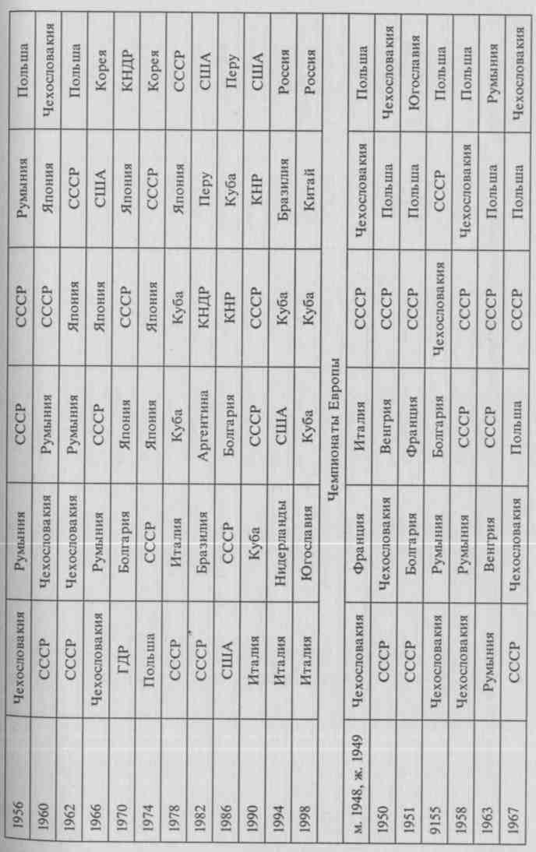
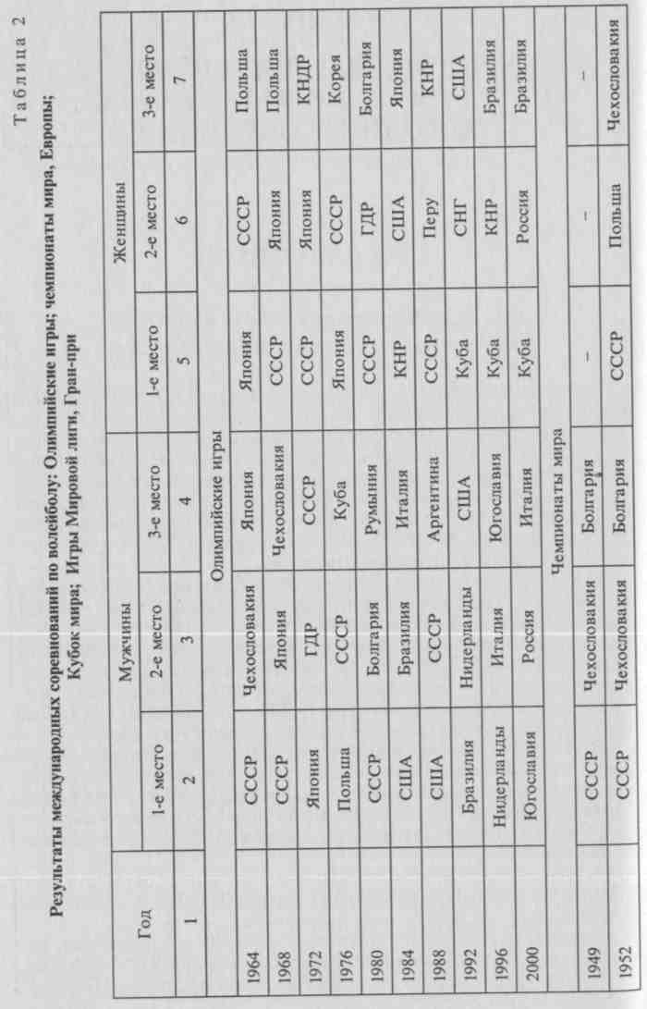
90
91

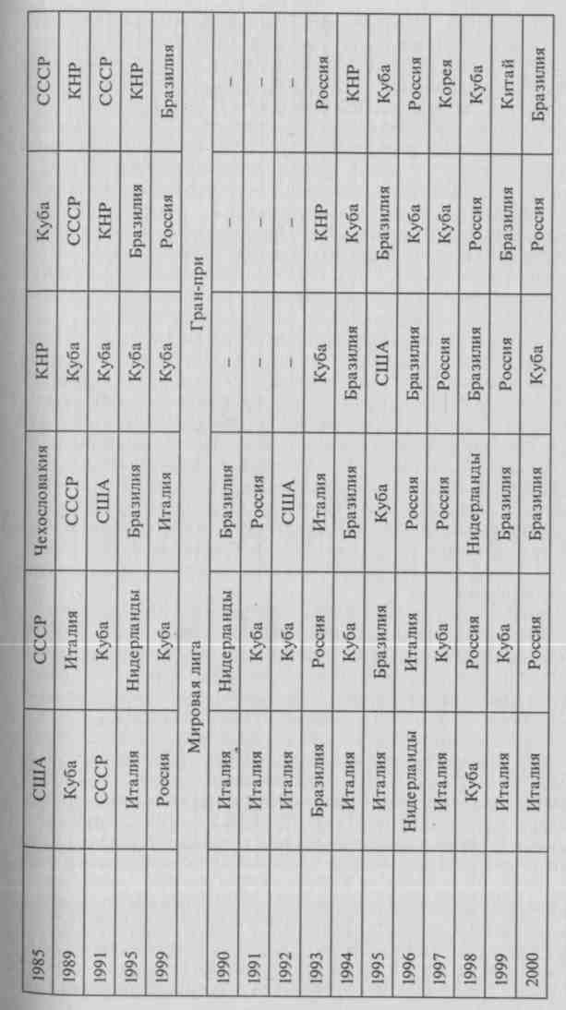
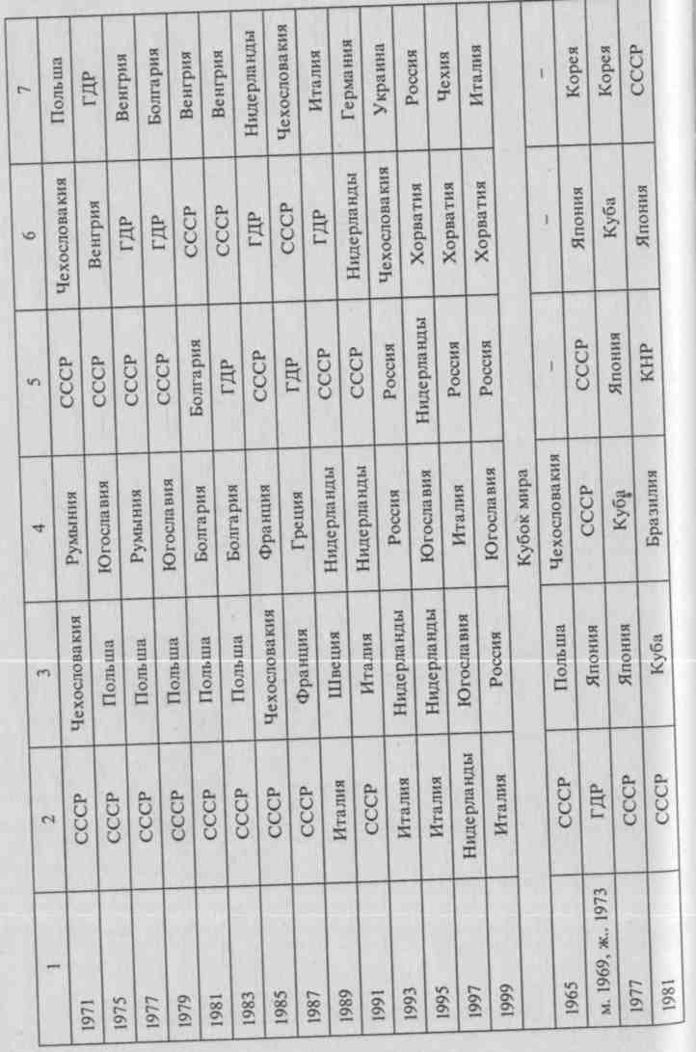
92
93

ные команды СССР, Чехословакии, Польши, Румынии, Болгарии; среди женщин - команды СССР, Польши, Чехословакии, Японии, Кореи, ГДР, Венгрии. В 80-е и особенно 90-е гг. в число сильнейших выдвигаются у мужчин команды США, Италии, Бразилии, Кубы, Нидерландов; у женщин - США, Кубы, КНР, Перу, Бразилии.
История отечественного волейбола начинается в 1923 г. с проведения матча между командами Высших художественных и театральных мастерских и государственной школы кинематографии. В 1998 г. спортивная общественность отмечала 75-летие отечественного волейбола. Волейбол стремительно развивается в Российской Федерации и на всей территории СССР. Проводится большое количество соревнований среди взрослых и юных спортсменов. С 1933 г. проводятся первенства СССР, с 1935 г. и Всесоюзные первенства среди школьников. С 1956 г. начинают проводиться Всесоюзные спартакиады, в программу которых включается волейбол.
В 40-е и 50-е гг. отечественные волейболисты выходят на международную спортивную арену, где достойно представляют нашу страну, о чем можно судить по результатам чемпионатов Европы и мира. Большой вклад в развитие отечественного волейбола внесли мужские команды ЦСКА, «Динамо», МАИ (Москва), «Автомобилист» (Ленинград), женские команды «Локомотив», «Динамо», ЦСКА, тренеры А.Чинилин, М.Сунгуров, Г.Ахвледиани, Н.Михеев, О.Чехов, А.Якушев, Ю.Клещев, В.Платонов, Н.Карполь; спортсмены Г.Кундиренко, А.Чудина, Л.Стрельникова, Л.Булда-кова, А.Рыжова, Н.Смолеева, Т.Третьякова, Ю.Чесноков, Н.Фа-сахов, Г.Мондзолевский, Н.Буробин, А.Савин, Ю.Старунский, В. Кондра. Конечно, это далеко не полный перечень команд, тренеров и спортсменов.
В процессе развития волейбола совершенствовались правила игры, техника и тактика, появились разновидности вида спорта. Уровень игры и правила тесно взаимосвязаны: на определенном этапе развития игры существующие правила начинают сдерживать дальнейшее совершенствование и в них вносятся изменения, открывающие новые возможности улучшения техники, тактики, зрелищное™ волейбола, интереса к нему различных категорий населения. Первые правила игры были обнародованы в 1897 г., размер площадки был 7,6 х 15,1 м (25 х 50 футов), высота сетки 198 см (6,5 фута), мяч представлял собой резиновую камеру в кожаном или матерчатом футляре, окружность его была 63,5-68,5 см (25-27 дюймов), вес 340 г. Количество игроков и касаний мяча не регламентировалось, очко засчитывалось только при «своей» подаче. Размер площадки изменялся так: 10,6 х 18,2 м, 9,1 х 18,2 м и с 1925 г. становится 9 х 18 м. Высота сетки изменялась так: 213 см, 228 см, в 1917 г. - 243 см, в 1934 г. для женщин - 224 см. Окружность мяча и вес в 1925 г. были соответственно 66-69 см и 275-285 г. С 1922 г. разрешалось 3 касания мяча. В 1965 г. разрешено блокирующим повторное касание мяча. В 1976 г. разрешено после состоявшегося блокирования еще
3 касания. В 1918 г. определяется количество игроков в команде -шесть. С 1947 г. запрещена игра впятером (только шесть). С этого же года соревнования для мужских команд проводятся из 5 партий, в 1950 г. это разрешено для женщин. В 1890 г. счет в партии устанавливается в 21 очко, в 1917 г. - 15 очков. В 1949 г. разрешены 3 перерыва (тайм-аута) в одной партии (60 с, с 1957 г. - 30 с), замены игроков (до 1957 г. - 12, с 1957 г. - 4, с 1961 г. - 6). В 1970 г. -разрешено блокирование подачи, в 1984 г. запрещено. В 1988 г. решающая партия играется по системе «тай-брейк» (каждый розыгрыш мяча - очко, независимо от того, кто подавал). В 1965 г. блокирующим разрешен перенос рук в пространство соперника. В 1996 г. разрешены касание мяча любой частью тела и активная игра ногой.
С 1999 г. первые четыре партии играются по системе «тай-брейк» до 25 очков, 5-я партия по той же системе до 15 очков. Разрешена игра свободного защитника - «либеро». Этот игрок одет в отличную по цвету от команды майку. Либеро заменяет любого игрока на задней линии, эта замена не входит в число разрешенных. Этот игрок не имеет права выполнять нападающий удар по мячу выше верхнего края сетки. Он не может подавать, блокировать.
На рисунке 18 представлено игровое поле для соревнований по волейболу в настоящее время.
Во взаимосвязи с правилами изменялась сама игра. Вначале это было развлечение, приятное времяпрепровождение, но шли годы, и игра превратилась в современный и очень популярный вид спорта. Это можно проследить на примере отечественного волейбола.
По первым правилам 1925 г. игра проводилась на площадке 18 х 9 м для мужских команд и 15 х 7,5 м - для женских; высота сетки соответственно 240 и 220 см; состав команды 6 человек; игра из трех партий. Первая подача производилась по сигналу судьи, последующие после объявления счета игры счетчиком и команды «внимание». Счетчик очков был от каждой команды, они сравнивали свои подсчеты, споры разрешал судья. Команды выигрывали очки как со своей, так и с чужой подачи.
В тактическом отношении команды играли довольно однообразно: первый пас в зону 3, затем в зону 4, где игрок производил бросок через сетку. В 1928 г. команда дальневосточников впервые применила нападающий удар, появляется блокирование как противодействие нападающему удару. В 1938 г. вводится линия нападения, что требовало от игроков хорошо играть как в нападении, так и в защите. После Великой Отечественной войны и до 1968 г. отмечается особо бурный рост в развитии волейбола, проводятся крупнейшие международные соревнования, совершенствуются техника и тактика игры, растет спортивное мастерство волейболистов. Отечественный волейбол демонстрирует мировой класс игры.
В настоящее время национальные команды укомплектованы высококлассными игроками. В сборных мужских национальных

94
95

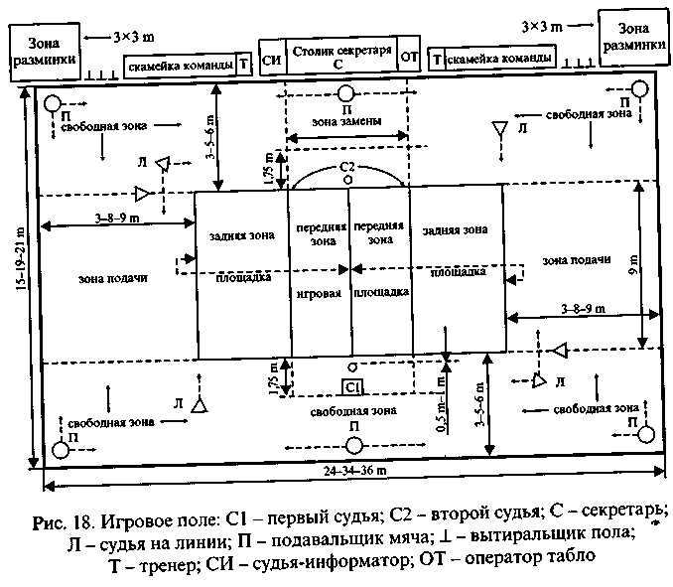
командах нападающие игроки имеют рост, как правило, более 200 см, связующие (пасующие) игроки приближаются к этому уровню. Так, в сборной команде России средний рост игроков составляет 201 см, 12 игроков имеют рост 200 см и выше, два игрока -С.Динейкин и А.Казаков - соответственно 216 и 217 см. В сборных женских командах рост нападающих составляет 185-190 см, пасующих - 180-184 см. Игроки с такими данными имеют высокий уровень физической и технико-тактической подготовленности. Игроки с меньшими ростовыми данными должны компенсировать это виртуозным технико-тактическим мастерством при атлетической физической подготовленности.
Таким образом, современный волейбол - олимпийский и профессиональный - необыкновенно зрелищная и захватывающая игра. Это - силовая подача в прыжке, мощные нападающие удары у сетки и с задней линии, виртуозные защитные действия при блокировании и в поле, сложные тактические комбинации с участием игроков передней и задней линии.
Однако волейбол интересен также тем, что он удовлетворяет самые разнообразные запросы и потребности, он существует в разных ипостасях: игра полными составами (6x6), игра неполными составами (5 х 5; 4 х 4; 3 х 3; 2 х 2; 1 х 1), игра на ограниченной площа-
96
ди, игра на время, игра с ограничением в счете, два мяча через сетку (пионербол), мини-волейбол, лесной волейбол, волейбол на открытой площадке в зимнее время, пляжный волейбол, волейбол на роликах, волейбол без рук (ногейбол, сёпактакроу), теннисбол.
Во время игры в волейбол создаются благоприятные возможности для проявления смекалки, ловкости, силы, быстроты, выносливости, волевых качеств, взаимопомощи и других качеств ' и свойств личности. Это во многом объясняет то, что волейбол включен в программы по физической культуре для учреждений общего образования, начального среднего и высшего профессионального образования.
6.2. Техника игры, классификация
Технику игры составляют приемы и их разновидности. Арсенал и разновидности техники отражают техническое мастерство волейболиста.
Каждый прием игры представляет собой систему взаимосвязанных движений. В приеме игры выделяют три фазы: подготовительную, основную и заключительную. Подготовительная фаза включает в себя исходное положение, основной задачей которого является готовность к действию. В этой фазе создаются наилучшие условия для решения смысловой задачи. В основной фазе осуществляется взаимодействие с мячом - отбивание посредством оптимального распределения жесткости биомеханического аппарата игрока. Оптимальная жесткость его обеспечивает, с одной стороны, эффективность, с другой - вариативность движений. В заключительной фазе завершается выполнение технического приема.
Классификация техники игры (рис. 19) в соответствии с распределением приемов по целевому признаку включает перемещения, передачи мяча, прием подачи, прием-передачи, подачи, атакующие удары, блокирование. Для игры в нападении служат подачи (нижние прямая и боковая, верхние прямая и боковая, подача в прыжке); передачи двумя руками сверху и снизу; нападающие удары прямой, с переводом, боковой; стойки и перемещения. Для игры в защите служат прием двумя руками снизу и сверху в опорном положении и в падении; блокирование одиночное и групповое; стойки и перемещения. В каждом приеме выделяют разновидности.
6.2.1. Техника игры в нападении
Стойки и перемещения. Стойка представляет собой положение игрока в ожидании выполнения передачи или нападающего удара. Различают высокую и среднюю стойки, отличающиеся по степени сгибания ног. Выделяют также исходные положения - позы игрока, удобные для выполнения приема игры после перемещения и стой-
97

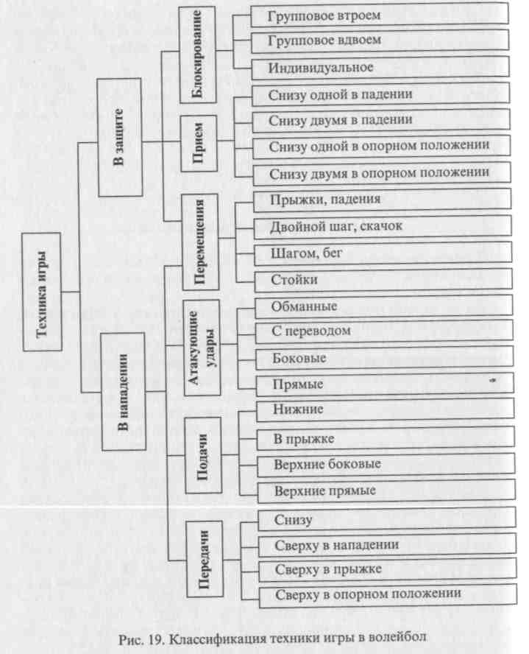
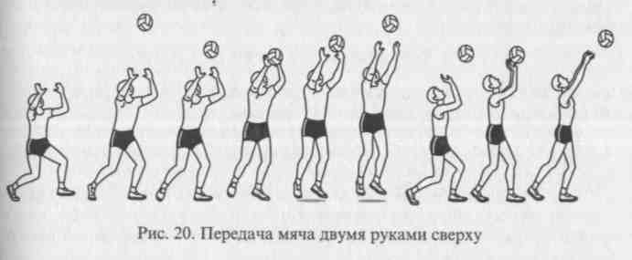
ки. Исходные положения входят в подготовительную фазу приема игры, отличаются от стойки положением рук.
В зависимости от характера технического приема и игровой ситуации волейболист использует различные способы перемещения: ходьба, приставной шаг, двойной шаг, бег, скачок, прыжок.
Передвижения шагом и бегом характеризуются мягкостью (отсутствием вертикальных колебаний общего центра масс (ОЦМ)), которая достигается неполным выпрямлением ног в коленных суставах.
98
Приставные шаги используются для передвижения на небольшое расстояние при передаче мяча, летящего в стороне от волейболиста. Движение всегда начинают ногой, стоящей ближе к нужному направлению, на всю стопу.
В двойном шаге тяжесть тела переносится на ногу, стоящую впереди, затем ногой, стоящей сзади, волейболист делает шаг вперед и перекат с пятки на носок, вслед за чем выставляется вперед нога, стоявшая сзади, создавая стопорящий момент.
Скачок от двойного шага отличается более широким шагом и наличием безопорного положения.
Передача мяча двумя руками сверху. С помощью передачи создаются условия для атакующего удара. Различают следующие способы передачи: двумя руками в опоре, двумя руками в прыжке, одной рукой в прыжке, двумя руками в падении и перекатом на спину (бедро и спину). Последний способ в современном волейболе применяется игроками редко.
По направлению (относительно передающего) передачи бывают: вперед, над собой, назад. По длине: длинные - через зону, короткие - из зоны в зону, укороченные в пределах зоны. По высоте траектории: высокие - более 2 м, средние - до 2 м, низкие - до 1 м. Сочетание этих параметров (длина и высота) определяют скорость полета мяча при передачах (медленные, ускоренные и скоростные). Передачи могут быть направлены близко к сетке - до 0,5 м и удаленные от сетки - более 0,5 м.
В технику передачи входят: исходное положение, встречное движение рук к мячу, амортизация и направление мяча - вылет. В исходном положении туловище волейболиста расположено вертикально, степень сгибания ног зависит от высоты траектории полета мяча, стопы параллельны или одна (разноименная сильнейшей руке) несколько впереди. Руки выносятся вверх, кисти в форме овала оптимально напряжены (рис. 20).
99
Встреча рук с мячом осуществляется вверху над лицом. Ударное движение при передаче характеризуется амортизацией. При этом большие пальцы принимают на себя основную нагрузку, а указательные являются основной ударной частью, средние в меньшей

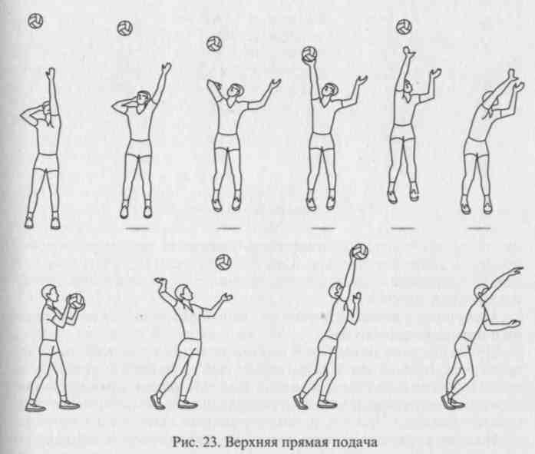
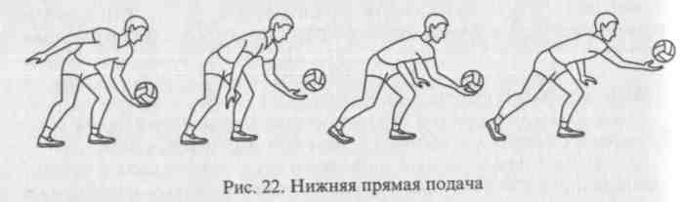
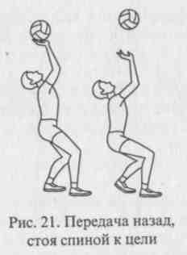
степени, а безымянные и мизинцы в основном удерживают мяч в боковом направлении. Сообщение мячу нового направления с определенной траекторией требует увеличения мышечных усилий, что проявляется в согласованном движении ног, туловища и рук. При этом ОЦМ тела смещается несколько вверх-вперед и масса тела переносится на носки обеих ног. Руки сопровождают полет мяча и после передачи почти полностью выпрямляются. При передаче в прыжке руки выносятся над головой несколько выше и передача выполняется в высшей точке
прыжка за счет активной работы рук. При передаче в прыжке на короткое расстояние после имитации атакующего удара точка встречи рук с мячом повышается еще больше и передача выполняется за счет короткого движения кистей. Применяют также передачу в прыжке одной рукой.
При передачах назад (стоя спиной к цели) игрок передвигается под мяч. При этом кисти тыльной частью располагаются над головой. Передача выполняется за счет разгибания рук в локтях и движения туловища назад-вверх с одновременным прогибанием в грудной и поясничной частях позвоночника (рис. 21).
Подачи мяча. В современном волейболе используются верхние прямая и боковая подачи с планирующей траекторией полета мяча и подача в прыжке. На начальном этапе обучения волейболу применяется нижняя прямая подача.
Нижняя прямая подача (рис. 22). Эффективность нижней прямой подачи обусловлена тремя основными факторами: направлением замаха - строго назад, высотой подбрасывания - небольшой, и точкой удара по мячу - примерно на уровне пояса.
100
Верхняя прямая подача (рис. 23). Из положения лицом к сетке игрок подбрасывает мяч над головой несколько впереди себя, выполняет замах вверх-назад, прогибается и отводит плечо бьющей руки назад-вверх. Удар осуществляется прямой рукой несколько впереди игрока.
Верхняя прямая подача имеет два варианта: с вращением мяча -силовая и без вращения - планирующая. Существенными элементами техники планирующей подачи являются: повышение точности удара по мячу, для чего левая рука с мячом поднимается до уровня плеча или выше, понижение высоты подбрасывания мяча до 0,5 м, уменьшение амплитуды замаха. Удар по мячу наносится в центр мяча, движение руки перед ударом притормаживается, а ударное движение должно быть кратковременным, ладонной поверхностью напряженной кисти.
Верхняя боковая подача. В исходном положении игрок располагается левым боком к сетке, ноги согнуты в коленях (рис. 24). Мяч подбрасывается до 1 м над плечом левой руки. Правая рука делает замах вниз-назад, опуская плечо вниз, масса тела переносится на правую ногу. Поднимая бьющую руку по дуге сзади-вверх, наносят удар полунапряженной кистью. При этом масса тела переносится на левую ногу, а туловище поворачивается влево, что значительно усиливает ударное движение.
Для верхней боковой подачи без вращения характерны те же изменения элементов техники, что и при верхней прямой.
Подача в прыжке (рис. 25) по своей структуре сходна с прямым нападающим ударом с задней линии, только при подаче в прыжке
101

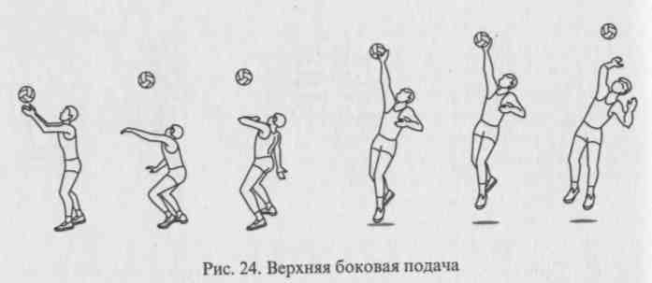
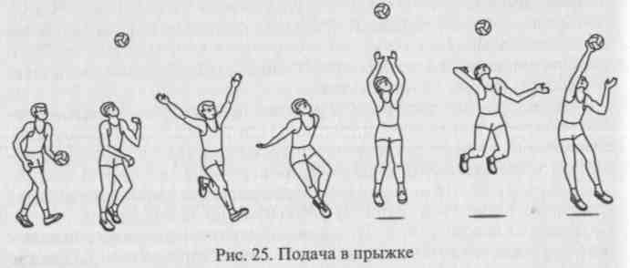
мяч посылают вперед, соответственно меняется характер заключительного движения кистью. Мяч подбрасывается выше, чем при подаче в опорном положении и вперед-вверх - на расстояние, необходимое для разбега.
Атакующие удары. Атакующий удар осуществляется выше верхнего края сетки. Удар через сетку, выполняемый ниже ее верхнего края, называется нападающим (маловероятная возможность выигрыша) или отбиванием (вынужденные действия, исключающие, как правило, возможность выигрыша). В атакующих ударах как в фокусе сконцентрирована эмоциональная сторона волейбола, его притягательная сила. Но это и самые сложные технические приемы, требующие высокого профессионализма от тренера и активности занимающихся при обучении.
102
По направлению атаки удары различают: удары по ходу, когда направление полета мяча соответствует направлению разбега игрока; удары с переводом - при несовпадении отмеченных параметров. По скорости полета мяча атакующие удары разделяют на силовые (скоростные), кистевые (ускоренные) и обманные (медленные). По технике выполнения атакующие удары делятся на прямые (лицом к сетке) и боковые (боком к сетке).
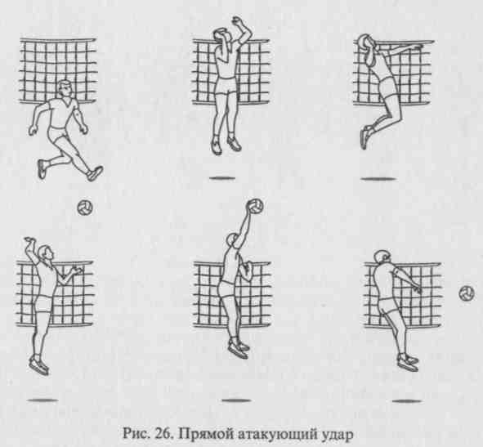
Прямой атакующий удар. В нем выделяют четыре фазы: разбег, прыжок, удар по мячу, снижение (рис. 26). В разбеге делают от одного до трех шагов. В последнем шаге волейболист выставляет вперед одну ногу (чаще правую), руки отводит назад. Затем быстро приставляет другую ногу, руки одновременно совершают движение вниз-вперед. Во время прыжка волейболист быстро разгибает ноги, а руки резко поднимает взмахом вверх. Большое значение имеет согласованность движений: в момент приставления левой ноги руки посылаются вниз с таким расчетом, чтобы выпрямление ног совпало с движением рук вверх.
Замах начинают с прогибания туловища, затем волейболист поднимает и отводит назад плечо, локоть, предплечье и кисть. Кисть не должна заноситься за голову, она должна быть над плечом. Руки вначале движутся вместе до уровня лица, затем активно включается в работу правая (бьющая) рука.
В фазе удара по мячу правая рука выпрямляется в локтевом суставе вверх-вперед. Удар осуществляется резким и последовательным сокращением мышц живота, груди и руки. При этом кисть бьющей руки накладывают на мяч сзади-сверху в естественном состоянии напряжения. Это состояние обусловлено тактическими задачами атаки; напряжение будет увеличиваться при необходимости повышения точности удара. Правильное ударное движение кисти -основа успеха в технике атакующего удара. Оно должно осуществ-
103

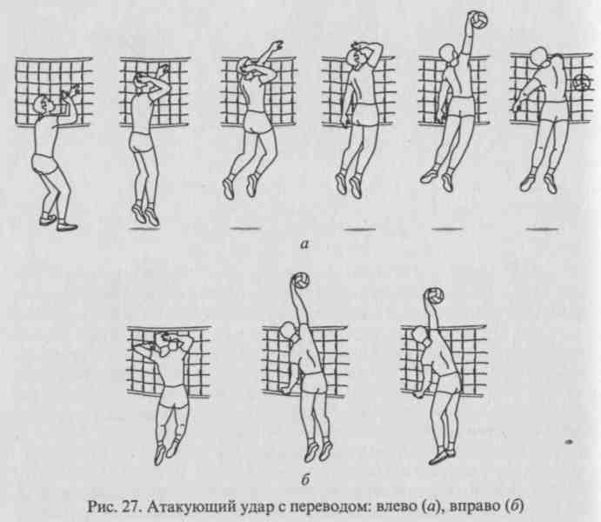
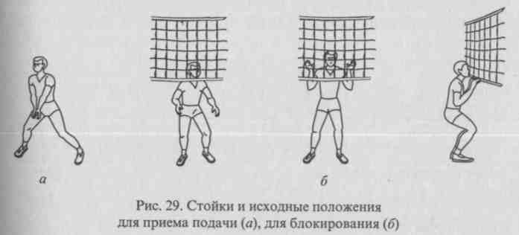
ляться вокруг вертикальной оси. На начальном этапе обучения и совершенствования техники атакующих ударов следует особое внимание уделять не силе удара, а его своевременности и направлению.
В четвертой фазе игрок снижается и приземляется на согнутые ноги, что предохраняет опорно-двигательный аппарат от травм и позволяет сразу перейти к последующим действиям.
Удар с переводом и поворотом туловища. Подготовительные действия (разбег, прыжок и замах) выполняются как при прямом ударе. Особенности техники составляют: небольшой поворот туловища в сторону удара и нанесение удара по мячу сверху-сзади-справа (рис. 27). При переводе вправо туловище начинает поворот сразу же после отталкивания, затем его несколько наклоняют влево, а левое плечо отводят от сетки (см. рис. 27).
Удар с переводом без поворота туловища. Здесь движение туловища в сторону мало выражено. Основную роль играет нанесение удара по мячу кистью сверху-справа. С точки зрения биомеханики удар с переводом осуществляется за счет финального активного движения предплечья и кисти, в то время как силовой (прямой по ходу) - вращательным движением плеча в вертикальной плоскости в направлении последующего полета мяча.
104
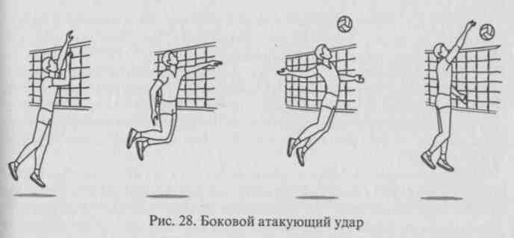
Боковой атакующий удар. В подготовительной фазе разбег и отталкивание выполняются так же, как и при прямом ударе (рис. 28). В момент прыжка замах выполняется по типу верхней боковой (силовой) подачи - вниз-в сторону, туловище наклоняется в сторону бьющей руки, левая рука поднимается вверх. Ударное движение начинается с поворота туловища вокруг вертикальной оси. При этом правое плечо подается вперед и замах выполняется снизу-сзади-вверх. Удар по мячу наносится сзади-сверху-сбоку.
Атакующий удар с задней линии в основном выполняют так же, как у сетки. Однако здесь для удара характерно поступательное движение вперед после отталкивания. Движение кистью при ударе выполняют не сверху вниз, а вперед-вниз, мячу придают более пологую траекторию. Здесь действия игрока сходны с техникой подачи в прыжке.
6.2.2. Техника игры в защите
105
Стойки и перемещения. Специфическими здесь будут стойки и исходные положения для приема подачи (рис. 29, а), для блоки-

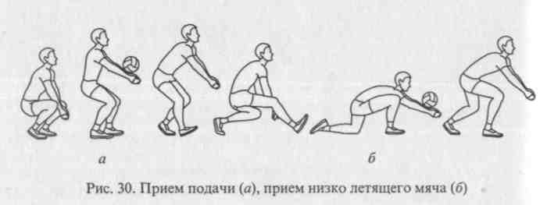
рования (рис. 29, б), для приема мяча от атакующего удара и отскочившего от блока, перемещения скрестным шагом и прыжок при блокировании, падения при приеме мяча.
По положению ног и ступней различают устойчивую стойку, когда нога, противоположная сильнейшей руке, впереди; основную, когда обе ноги на одном уровне; неустойчивую, когда масса тела перенесена на переднюю треть стоп. Стойка может быть статична или динамична (переминание с ноги на ногу в ожидании атакующего удара).
Прием подачи. Качество приема подачи может быть высоким (70% оценки 4-5 по пятибалльной системе), если мяч опускается в зоне нападения так, что создаются благоприятные условия для организации любых нападающих действий, которые имеются в арсенале команды. Прием подачи производится снизу двумя руками. Это самый надежный способ. Волейболисты всего мира принимают подачу именно так. На рисунке 30, а показано положение игрока, принимающего подачу именно так. В исходном положении ноги согнуты. Одна нога немного впереди, руки подготовлены для приема мяча. Большое значение имеет положение рук. Кисти рук сомкнуты и отведены вниз. Руки прямые, развернуты снаружи и сближены. Чтобы своевременно занять исходное положение, игрок должен уметь предвидеть возможное направление подачи.
Прием мяча осуществляется на нижнюю часть предплечий или кисти, руки в момент приема мяча выпрямлены, ошибкой будет сгибание их в локтевых суставах. Руки приближаются к месту встречи с мячом за счет некоторого разгибания ног - руки «подставляют» под мяч, но не «отбивают» ими его. Существует даже выражение «прием подачи осуществляется ногами», которое подчеркивает роль своевременного выбора исходного положения. Степень сгибания ног зависит от траектории подачи, своевременности выхода к мячу. При высокой подаче и несвоевременном выходе ноги выпрямлены, при низкой - ноги согнуты, возможно последующее падение и перекат в сторону на бедро и спину. Если игрок не успевает занять положение, когда мяч идет прямо на него, то руки выно-
сятся в сторону мяча (вправо или влево) и разворачиваются так, чтобы мяч после приема был направлен к сетке.
Прием мяча снизу одной и двумя руками. Прием снизу - это основной прием защитных действий. Прием снизу двумя руками является основным способом приема мяча от подачи и атакующего удара (рис. 30, б). При некачественном приеме подачи или атакующего удара (низкая траектория) применяется прием-передача мяча, чтобы обеспечить условия для нападающих действий.
Прием мяча одной рукой может осуществляться в опорном положении и в падении. В опорном положении этим способом принимают мячи, летящие в стороне от игрока, после передвижения или выпада. Удар выполняется внутренней поверхностью сжатой кисти.
Прием мяча одной рукой в падении назад перекатом на спину или на бедро-бок преимущественно используется в женском волейболе (рис. 31, а). После передвижения игрок выполняет выпад, выставляя в сторону мяча прямую руку. При этом ОЦМ резко понижается. После ударного движения по мячу игрок поворачивается на носке опорной ноги, после чего делает перекат на бок и округленную спину, его подбородок прижат к груди.
Прием одной рукой в падении на бедро-бок - это усложненный вариант описанного выше способа и применяется более подготовленными волейболистами при приеме сложных мячей. В этом случае игрок не садится на пятку опорной ноги, а разгибает ее в колене, что обеспечивает дальность передвижения в низком исходном положении. В последующем он приземляется на наружную часть
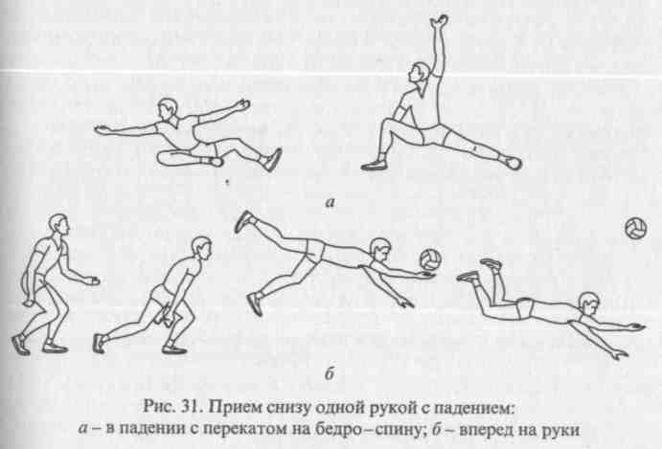

106
107

колена (применяются наколенники), бедро и бок. Ударное движение может выполняться как внутренней, так и наружной или боковой стороной кулака.
Прием мяча одной рукой в падении вперед преимущественно применяется в мужском волейболе. При этом используется два варианта этого способа: с перекатом на грудь и с последующим скольжением на груди-животе.
При приеме мяча одной рукой в падении вперед на руки с последующим приземлением перекатом на груди (рис. 31, б) игрок в последнем шаге резким движением посылает туловище вниз-вперед и, отбив мяч тыльной стороной ладони в безопорном положении, вытягивает руки вперед и касается ими площадки, сгибает руки в локтях и выполняет перекат на округленную грудь и бедра. Данный способ приема предъявляет высокие требования к силовой и координационной подготовленности игрока. После быстрого передвижения возможно скольжение на груди-животе. Коснувшись пола, ноги сгибаются в коленях, а руки отталкиванием назад-в стороны содействуют поступательному переходу туловища в горизонтальное положение.
Блокирование - прием игры, который применяется для противодействия атакующим ударам соперника. Это самый эффективный прием защиты и один из самых сложных приемов игры. Овладение мастерством блокирования способно активно влиять на
выигрыш очка.
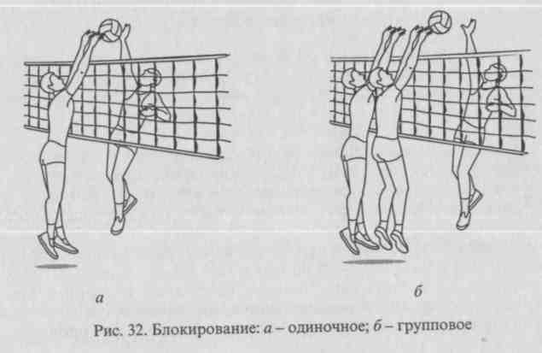
108
Блокирование может выполняться одним игроком - одиночное (рис. 32, а) или двумя-тремя - групповое (рис. 32, б) с места и после передвижения. Игрок располагается в непосредственной близости от сетки, руки на уровне плеч, стопы параллельны. Передвижение вдоль сетки осуществляется приставными шагами, скрестным ша-
гом, бегом или скачком в зависимости от расстояния к месту прыжка. Независимо от способа передвижения необходимо его закончить наскоком, аналогично прыжку при атакующем ударе. Игрок выпрыгивает вверх, разгибает руки в локтях и поднимает их над сеткой. Кисти рук оптимально напряжены (пальцы расставлены) и по достижении верхнего края сетки начинают движение вверх-вперед через сетку (на сторону соперника). В момент удара по мячу кисти максимально приближают к нему и активно сгибают в луче-запястных суставах для того, чтобы противодействовать удару и направить мяч вперед-вниз на площадку соперника. Для предохранения лица следует кисти не разводить широко или одной рукой закрывать лицо.
При блокировании атакующих ударов на краях сетки и при попытке соперника нанести удар по блоку с целью отскока мяча в аут ладонь руки, ближней к краю, поворачивают внутрь так, чтобы при ударе в блок мяч отскочил на площадку соперника.
6.3. Тактика игры, классификация
Под тактикой понимают рациональное использование приемов игры и организацию действий игроков с целью достижения успеха в соревновательном противоборстве с соперником. Тактика игры подразделяется на два раздела: тактику нападения и тактику защиты. В каждом разделе из них выделяют индивидуальные, групповые и командные тактические действия (рис. 33). Распределение волейболистов по игровым функциям позволяет наилучшим образом использовать их индивидуальные возможности.
6.3.1. Тактика игры в нападении: индивидуальные, командные действия
Индивидуальные тактические действия, с одной стороны, тесно связаны с техникой, с другой - с групповыми тактическими действиями. В них входят действия без мяча - выбор места и с мячом -при второй передаче,"подаче, нападающем ударе.
При выполнении передач для атакующих ударов:
- передача нападающему, находящемуся впереди связующего;
- передача нападающему, находящемуся сзади связующего;
- равномерное распределение передач мяча нападающим;
- передача нападающему против слабого блокирующего игрока соперника;
- изменение траектории передач в зависимости от качества приема мяча и тактического плана игры;
- изменение направления передач: на сторону соперника после имитации передачи вперед или назад; за голову после имитации передачи вперед; вперед после имитации передачи за голову.
109

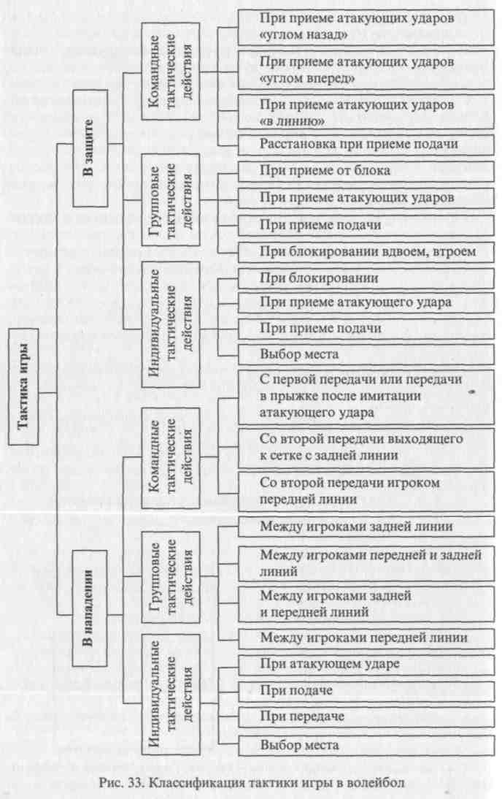
При выполнении подач:
- чередование способов подач;
- подача на игрока, слабо владеющего навыком приема подачи;
- подача на основного нападающего;
- подача на игрока, вступившего в игру после замены;
- подача на связующего, выходящего с задней линии;
- подача между игроками;
- подача к боковым и лицевой линиям. При выполнении атакующих ударов:
- выбор способа отбивания мяча через сетку;

- имитация атакующего удара и передача («обман») на сторону соперника двумя руками или одной;
- чередование способов атакующих ударов с учетом игровой ситуации;
- имитация атакующего удара и передача в прыжке партнеру;
• имитация передачи в прыжке и обманный атакующий удар.
Групповые тактические действия. Сюда входят взаимодействия
2-5 игроков, решающих часть общекомандной задачи. Групповые тактические действия, таким образом, с одной стороны, связаны с индивидуальными, с другой - с командными. Взаимодействия осуществляются:
- между игроками задней и передней линии (принимающими подачу и нападающий удар - со связующим) при игре связующего на передней линии;
- то же, но при выходе связующего со второй линии (при второй передаче на удар);
- принимающих подачу и нападающий удар - с нападающими;
- нападающих с нападающими при имитации атакующего удара и передаче в прыжке партнеру.
Все групповые тактические действия игроков проявляются в определенных «тактических комбинациях» - заранее согласованных
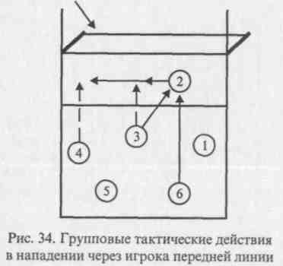
и разученных взаимодействиях. По структуре перемещения нападающих взаимодействия можно разделить на три группы: взаимодействия без изменения направления перемещения (каждый в своей зоне); с изменением направления перемещения; со скрестным перемещением. Рассмотрим наиболее типичные тактические комбинации из названных групп.
1. Принимающий подачу (нападающий удар)

111

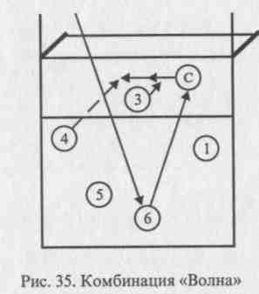
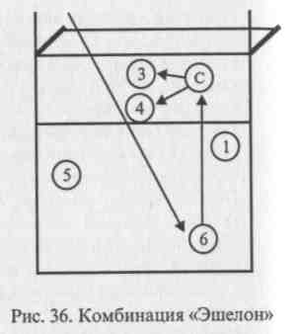
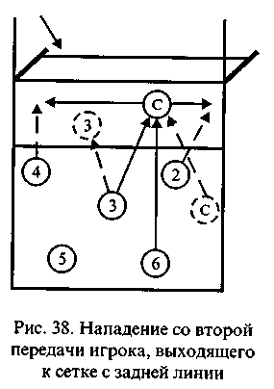
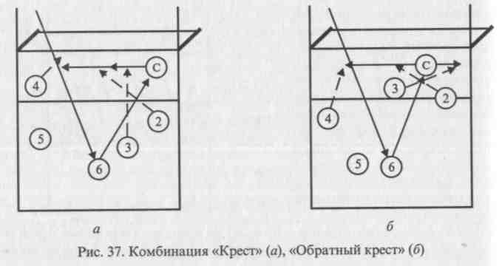
|ередачи или с откидки. В организации групповых напада->щих действий основная роль при-адлежит связующему (пасующему) гроку, которого метко называют испетчером игры. Командные тактические действия. командные тактические действия ключают три системы: первая - со торой передачи игрока передней инии; вторая - со второй передачи грока, выходящего из тыловых зон сетке; третья - с первой передачи ли с передачи в прыжке после ими-ации удара. Нападение со второй передачи иг-ока передней линии - самый простой доступный способ организации ата-
направляет мяч связующему в зону 3, который посылает его в зону 4 или 2 (за голову). Если связующий будет находиться в зоне 2, то он может передавать мяч для завершения атаки в зоны 4 или 3 (рис. 34). Аналогичные варианты этих комбинаций возможны и при выходе связующего к сетке из тыловых зон. Ведущую роль здесь будет играть игрок зоны 3, который первым должен начинать разбег для атаки с низкой, короткой или передачи на взлете и создать впечатление у соперника, что именно он будет выполнять атакующий удар.
2. Групповые взаимодействия (комбинации) имеют определенные названия, например «Волна», «Эшелон», «Крест». В каждой команде все комбинации закодированы по-своему, имеют свои жесты и пр.
112
Комбинация «Волна»: участвуют связующий и нападающие зон 3 и 4 (рис. 35). Игрок зоны 3 начинает комбинацию стремительным разбегом для атаки с низкой передачи (короткой, на взлете), пере-
дача следует игроку зоны 4, рядом с игроком зоны 3, который имитирует удар, отвлекая блокирующих игроков соперника, что позволяет игроку зоны 4 успешнее завершать атаку. Вариант: имитация и удар в зоне 4 («на зоне»).
Комбинация «Эшелон» (рис. 36). Здесь действия игрока зоны 3 те же, а игрок зоны 4 изменяет направление разбега таким образом, чтобы выпрыгнуть для удара за спиной игрока зоны 3. Передача для удара при этом несколько удаляется от сетки. Это же можно выполнить в зонах 3 и 2, если первая передача направлена ближе к зоне 2.
3. Более высокий уровень мастерства предъявляют тактические комбинации со скрестным передвижением нападающих.
Комбинация «Крест», в ней участвуют два игрока нападения -зон 3 и 2. Игрок зоны 3 начинает комбинацию энергичным разбегом к связующему для атаки или ее имитации с низкой (короткой, на взлете) передачи (рис. 37, а). Нападающий зоны 2, передвигаясь
I
скрестно за спиной партнера, выполняет атакующий удар в зоне 3. Траектория передач согласовывается предварительно, но, как правило, она должна быть не выше средней, в противном случае эффективность комбинации снижается. Комбинация «Обратный крест» заключается в том, что первым начинает разбег игрок зоны 2 (рис. 37, б), а игрок зоны 3 передвигается у него за спиной для атаки в зоне 2.
К наиболее эффективным групповым действиям нападения, как уже отмечалось, относятся взаимодействия, в результате которых мяч при приеме подачи или нападающего удара сразу адресуется для атаки в одну из зон передней линии. Это возможно лишь в тех
113
I
случаях, когда соперники не смогли завершить свои действия атакой и игрок вынужден без явной угрозы отбить мяч через сетку. Здесь возможны два варианта атаки: непосредственно с приема-

ки. В зависимости от начальной расстановки игроков и плана ведения игры передача может выполняться из зон 2, 3, 4. В завершение атакующих действий участвуют только два нападающих передней линии (см. рис. 34).
Нападение со второй передачи игрока, выходящего из тыловых зон к сетке, позволяет значительно расширить фронт атакующих действий, что повышает их эффективность. В зависимости от расстановки игроков и плана ведения игры выход связующего игрока может осуществляться из любой тыловой зоны площадки: 1, 5, 6 (рис. 38). В последние годы в атаку активно подключаются игроки задней линии, расширяя арсенал тактических комбинаций в нападении.
Нападение с первой передачи или с передачи в прыжке - сложный, но эффективный способ организации завершающих действий. Обычно он применяется в тех случаях, когда соперник вынужден действовать с малой вероятностью выигрыша. Откидка - это условное название передачи в прыжке после имитации атакующего удара. Таким образом можно считать, что командные действия в нападении осуществляются преимущественно по двум системам - с передач игроком передней линии и с выходом к сетке из тыловых зон.
6.3.2. Тактические действия в защите: индивидуальные, групповые, командные
Цель защитных действий - противодействие атакующим действиям соперника над сеткой или падению мяча на площадку. Выделяют индивидуальные, групповые и командные тактические действия.
Индивидуальные тактические действия. Индивидуальные действия игрока в защите включают: выбор места и действия с мячом при приеме подач, атакующих ударов, отскочившего мяча от блока соперника, при блокировании и самостраховке при блокировании.
При приеме подач игрок выбирает место с учетом зоны (радиуса) своих действий и особенностями подачи соперника. При подачах на силу он располагается за средней частью площадки с таким расчетом, чтобы принять мяч снизу на уровне пояса. В том случае, когда соперник чередует подачи на силу с подачами на переднюю линию, принимающий должен внимательно следить за действиями подающего: наиболее надежной информацией предполагаемых действий соперника служит амплитуда замаха при подаче. В любом случае необходимо располагаться не ближе средней части площадки, так как передвижение вперед более удобно для приема мяча, нежели назад.
При приеме атакующих ударов большое значение имеет анализ игровых ситуаций, что в общем обусловливается игровым опытом. При выборе места для приема атакующего удара важно оп-
ределить направление удара, траекторию и направление передачи, удаление мяча от сетки, индивидуальные особенности нападающего, а также учитывать требования принятой системы командных и групповых действий в защите. Предварительная информация при действиях в защите:
- передача для удара удалена от сетки: атакующий удар будет направлен в дальние зоны площадки;
- передача занижена и нападающий ускоряет разбег к мячу: косой удар или обман;
- передача для удара выполнена на сетку: атака на опережение в косом направлении или отбивание мяча кулаком;
- атака против низкорослого блокирующего: удар по задней линии или с отскоком от блока.
При приеме мяча от блока (страховка атакующего) важно учитывать расстояние до атакующего игрока, характер передачи на удар и блока соперника. Так, если атака выполняется с передач, близких к сетке, против организованного блока, то следует ожидать почти вертикального падения мяча вниз. Для этого ближайшему страхующему необходимо располагаться в метре от атакующего в низкой стойке с вытянутыми вперед руками для приема мяча снизу.
При атакующих ударах с передач заниженной траектории и удаленных от сетки увеличивается вероятность отскока в глубину площадки. Важнейшими факторами успешных действий игрока в защите являются наблюдательность (внимание) и готовность к действию.
При блокировании выбор места и своевременность прыжка имеют определяющее значение. При неподвижном зонном блоке игрок «закрывает» определенный участок площадки. При подвижном блоке он стремится «закрыть» направление удара.
Время (момент) для прыжка на блок во многом зависит от характера передач на удар. При ударах с высоких и средних передач блокирующий прыгает после атакующего. При ударах с низких и скоростных передач - одновременно с атакующим, при атаке на взлете - раньше атакующего.
Вынос рук над сеткой осуществляется в последний момент, что затрудняет нападающему оценку характера блока. Однако это не распространяется на те случаи, когда передача выполнена на сетку и атакующий стремится выиграть дуэль на опережении. В этих случаях, как и при ударах с близких к сетке передач, вынос рук и перенос их через сетку должны осуществляться активно.
Постановка рук и особенно кистей зависит от направления удара. При ударах по ходу разбега ладони располагают точно на пути мяча почти в одной плоскости. При блокировании косых ударов из зон 4 и 2 руки выносят левее (правее) мяча и одну ладонь поворачивают навстречу мячу. Аналогично поступают и при ударах с переводами, с той лишь разницей, что при переводе влево руки выносят справа от мяча.

114
115

При самостраховке после выполнения блока (а иногда и атакующего удара) игрок должен помнить, что радиус его действий -вытянутая рука. На этом расстоянии от сетки он обязан, быстро повернувшись после блока, принять отскочивший мяч. Опытные игроки начинают поворот еще будучи в безопорном положении, что позволяет лучше контролировать мяч.
Групповые тактические действия. Групповые тактические действия - это взаимодействия 2-5 игроков в отдельных моментах игры: при приеме подач и атакующих ударов, блокировании атаки соперника и страховке своего атакующего игрока.
Основу групповых тактических действий у сетки составляет групповой (преимущественно двойной) блок. Тройной блок применяется реже. Блокирующие разделяются на среднего и крайних игроков. При этом ведущую (основную) роль в организации двойного блока играет игрок, противодействующий основному направлению атаки. Отсюда, например, если удастся установить, что преимущественное направление атак соперника по диагонали, то в середине сетки должен находиться сильнейший блокирующий игрок. При тройном блокировании, а оно чаще всего применяется в середине сетки, крайние игроки пристраиваются к среднему.
Успех группового блока всецело зависит от согласованности действий игроков. Вот наиболее важные положения организации
двойного блока:
при блокировании ударов по ходу с высоких передач руки блокирующих соприкасаются друг с другом;
при блокировании ударов с переводом вправо в зоне 4 средний игрок располагается левее мяча, выставляя руки под углом к сетке, а крайний блокирующий - напротив мяча и приближает руки к среднему;
при блокировании ударов с переводом влево в этой зоне крайний игрок должен развернуть правую ладонь навстречу мячу, а левую напротив мяча, средний блокирующий приближает руки вплотную к крайнему.
Групповые действия при приеме подач сводятся к следующему:
- страховка игрока, принимающего подачу;
- страховка игрока, слабо принимающего подачу;
- взаимодействие при полном выключении из приема определенного игрока (игроков);
- взаимодействие с выходящим (связующим) игроком.
Каждый игрок должен быть готов подстраховать партнера, принимающего подачу, особенно у боковых линий. Игрок, не владеющий приемом, в критические моменты игры выключается вообще. При этом зоны действий перераспределяются между другими игроками. Должна быть четкая согласованность игроков на приеме подачи и связующего, выходящего к сетке.
Групповые действия при приеме атакующего удара включают следующие взаимодействия игроков: защитников между собой, за-
116
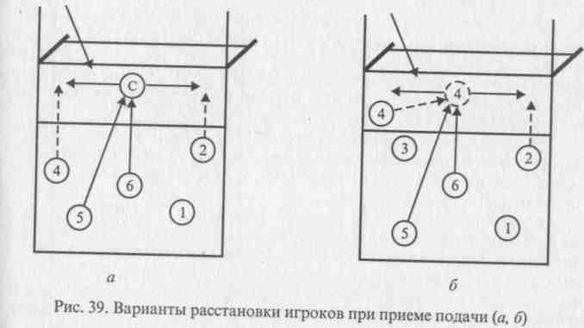
|
щитников со страхующими (первый и второй эшелон страховки); страхующих с блокирующими; страхующих между собой. При взаимодействиях функции игроков детализируются и распределяются за конкретными волейболистами, контролируются игровой дисциплиной. Успешность взаимодействий в защите во многом обусловливают строгое определение функций игроков и их подготовленности с учетом принятых систем игры, а также особенностей и действий игроков команды соперника, коррекция спорных ситуаций путем предварительной договоренности между игроками и установок тренера. Командные тактические действия. Содержание командных действий в защите обусловлено следующими основными факторами: особенностью нападающих действий команды соперника, исполнительским мастерством своих игроков, характером последующих действий команды, особенностью игровой ситуации. В этих условиях игроки команды должны уметь предвидеть и подготовить способы противодействия.
При приеме подач команды используют в основном два варианта расположения игроков: в линию и уступами. Вариант в линию (рис. 39, а) используется тогда, когда все игроки одинаково владеют мастерством приема подачи, а в нападении не применяется каких-либо сложных построений. Игровое пространство площадки при данном варианте расстановки игроков распределяется равномерно. Однако следует учитывать следующие основные особенности тактики подающего игрока соперника:
• выбор места при подаче;
• возможность чередования способов подач;
• возможность подач между игроками («вразрез»);
• возможность подачи на выходящего к сетке связующего.
117

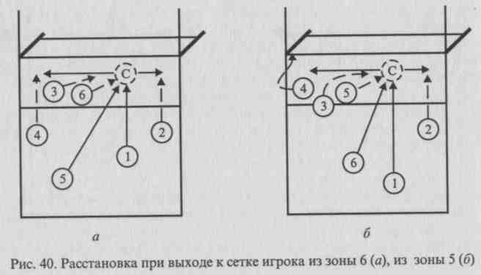
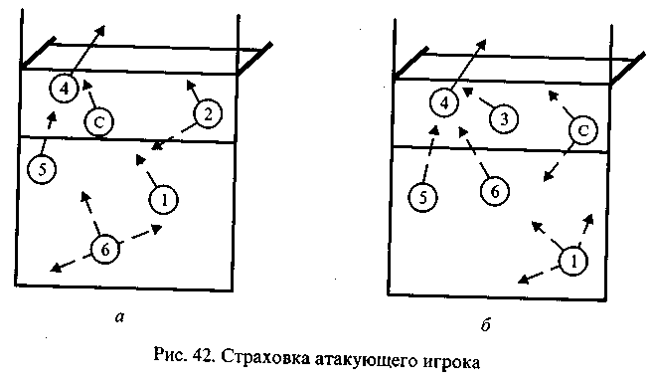

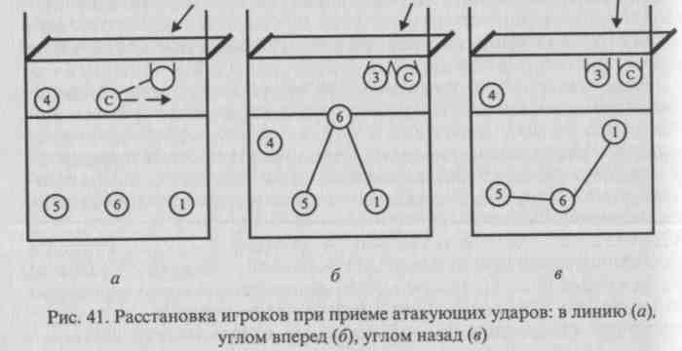
118
Расстановка игроков должна обеспечить использование положительных качеств игроков как при приеме подач, так и при организации атакующих действий. Так, если игрок зоны 3 не владеет хорошо передачей мяча, а игрок зоны 4 атакующим ударом, то одним из вариантов расстановки может быть показанный на рисунке 39, б. При этом, если игрок зоны 3 хорошо владеет приемом подачи, то он может отойти и в глубину площадки, но не далее игрока зоны 6. При выходе связующего игрока из зоны 1 наиболее оптимальной признается расстановка, показанная на рисунке 38, а из зоны 6 - на рисунке 40, а. Есть несколько сложный, но часто встречающийся вариант расстановки команды при выходе связующего из зоны 5 (рис. 40, б). Он особенно оправдывает себя, если команда использует в игре одного связующего (5+1).
При приеме атакующих ударов используется в основном три системы расстановки игроков защиты: первая - в линию - при стра-
|
ховке блокирующих (блокирующего) свободным игроком передней линии (рис. 41, а); вторая - углом вперед - при страховке игроком зоны 6 (рис. 41,6); третья - углом назад - при страховке блокирующих игроками зон 5 или 1 (рис. 41, в). При страховке игроками передней линии игрок зоны 6 находится в середине площадки, куда зачастую направляется обманный удар в игре команд-новичков. При страховке игроком зоны 6 крайние защитники оттягиваются дальше к лицевой линии. И, наоборот, к лицевой линии отходит игрок зоны 6 в том случае, если страховку осуществляют крайние защитники. В командах высокой квалификации каждая из систем может не только корректироваться в зависимости от особенностей постановки блока и атакующих действий соперника, но и модифицироваться с учетом специализации игроков на блоке и в защитных действиях. В организации защитных действий команды во внимание принимаются главные характеристики систем: первая применяется на начальном освоении взаимодействия, вторая - при использовании соперником частых обманных ударов за блок, третья - при мощных атакующих действиях соперника. Отсюда понятно, что эффективность защитных действий обусловливается не достоинствами той или иной системы, а умением команды применять их в зависимости от характера атакующих действий соперника. В этом смысле оправдывают себя смешанные варианты защиты.
Страховка атакующего игрока - один из наиболее сложных аспектов командных защитных действий. Это объясняется высокой скоростью отскока мяча от рук блокирующих и вариативностью направления его полета. Здесь конкретные действия каждого игрока обусловлены применяемой системой защиты.
119

Первый (ближний) эшелон страховки составляют: связующий (если атакует ближний от него игрок), защитник (зоны 6 или 5, 1) и ближайший нападающий, если он не занят в организации атакующих действий (рис. 42, а). Второй эшелон (дальний) составляют: оставшийся игрок передней линии (для страховки площади атаки) и задней (для страховки площади защиты). Как бы ни варьировались атакующие действия соперника, этот принцип организации страховки должен быть неизменным (рис. 42, б). При этом главным фактором высокой эффективности страховки является высокая готовность всех игроков команды. Чем ближе к атакующему располагается страхующий игрок, тем ниже должна быть его стойка и тем выше степень готовности.
6.4. Обучение технике игры 6.4.1. Обучение стойкам и перемещениям
С изучения стоек и перемещений начинается освоение игры в волейбол, им постоянно надо уделять внимание в подготовительной части тренировочных занятий и в процессе совершенствования навыков технических приемов и тактических действий.
Надо постоянно сочетать развитие физических качеств, особенно быстроты, с изучением способов перемещений, а изученные перемещения - с техническими приемами.
Подводящие упражнения. 1. Выполнение перемещений медленно, по частям, с применением зрительных ориентиров и звуковых
сигналов.
- Броски и ловля набивного мяча: во время перемещения; после остановки различными способами; после остановки и поворота; с последующим падением. Скорость перемещения постепенно увеличивают до максимальной. Броски выполняют, стоя лицом и спиной по направлению. Расстояние вначале - 1-2 м, затем - 3-6 м.
- Упражнения в парах: один игрок бросает мяч вверх-вперед, другой бежит, останавливается шагом (скачком), ловит мяч на уровне головы в положении приема мяча сверху двумя руками; разгибая ноги, плавным движением кистей бросает мяч партнеру и возвращается на место.
- Упражнения в тройке: один игрок бросает мяч другому, тот после перемещения делает двойной шаг вперед, ловит мяч над головой и бросает его третьему, стоя к нему спиной.
5. Упражнения с падениями и перекатами после перемещений
делают вначале на мягкой опоре, со страховкой, на небольшой
скорости.
6. Очень осторожно надо подходить к обучению перемещениям
спиной вперед, особенно с последующими падениями. В эти упраж
нения рекомендуется вводить имитацию приемов с падением, за
тем ловлю и броски набивного мяча.
Упражнения по технике. В упражнениях по технике совершенствуют навыки основных способов перемещения: отдельно каждого способа, сочетаний способов между собой, в сочетании с выполнением приемов с мячом.
- Перемещение в колонне вдоль определенных границ площадки приставными шагами по 4 шага: лицом, правым боком, спиной, левым боком вперед. Чем ниже «посадка» и больше скорость, тем интенсивнее нагрузка.
- Перемещение заданным способом, на определенном участке -ускорение, остановка и имитация технических приемов.
- Передача сверху (снизу) двумя руками над собой и перемещение различными способами, остановки.
- Передачи сверху (снизу) во время перемещения с изменением направления после остановки: передача вперед-вверх, перемещение лицом вперед (бег, приставные шаги), передача над собой, передача назад за голову и перемещение спиной вперед, снова передача над собой и т.д. Более сложное задание - передачи только вперед и назад. То же, но перемещение вправо, влево.
- Эстафеты с перемещениями различными способами, с выполнением различных заданий. Соревнование на скорость перемещения и точность попадания мячом (например, при передачах, приеме и т.п.).
6.4.2. Обучение передаче мяча двумя руками сверху
Данный прием является основным при организации нападающих действий. С него начинается овладение действиями с мячом. На протяжении всего периода обучения этот прием находится в центре внимания, а для связующих игроков совершенствование навыков верхней передачи составляет основу всех тренировочных занятий.
При передаче важны, во-первых, тонкий расчет движений в соответствии с направлением и скоростью полета мяча для своевременного принятия исходного положения, во-вторых, правильное воздействие руками на мяч. Это и следует учитывать в процессе обучения данному техническому приему.
Подводящие упражнения. 1. Имитация передачи мяча двумя руками сверху на месте и после перемещения. Внимание акцентируется на следующих основных моментах техники: «мяч приближается» - выпрямиться и поднять руки вверх; «погасить скорость полета мяча» - незначительно согнуть руки в локтях и ноги в коленях; «передать мяч» - потянуться вперед-вверх, выпрямляя ноги и руки; принять исходное положение.
2. Освоение расположения кистей и пальцев рук на мяче, мяч на полу. Кисти рук располагаются таким образом, чтобы большие пальцы были направлены друг к другу, указательные под углом друг к другу, а все остальные обхватывают мяч сбоку-сверху. Мяч поднимается с пола в исходное положение над лицом (несколько по-

120
121

вторений). Затем в исходном положении для передачи занимающемуся вкладывают волейбольный мяч (несколько раз), проверяя положение пальцев и степень их напряжения.
- Передача сверху двумя руками волейбольного мяча, подвешенного на шнуре: на месте вперед-вверх, над собой, назад; после перемещения и остановки лицом к мячу и боком с последующим поворотом к мячу.
- В парах: один занимающийся набрасывает мяч партнеру, тот верхней передачей возвращает ему мяч. Вначале броски выполняются точно по определенной траектории, затем траектория и направление изменяются.
Упражнения по технике. Упражнения по технике ставят занимающихся в различные, постепенно усложняющиеся условия.
- Передачи над собой на месте, с изменением высоты и исходного положения (от высокой стойки до положения сидя и лежа), во время перемещений и после перемещения и остановки.
- Упражнения у тренировочной стенки (гладкой): изменять высоту передачи, увеличивать и уменьшать расстояние от стены, чередовать передачи в мишень с передачами над собой, выполнять передачу в стену после того, как мяч отскочит от пола.
- Сочетание передач: в стену; над собой и поворот кругом; в стену, стоя спиной к ней; снова поворот кругом и передача в стену и т. д.
- Передачи в парах на месте; стоя лицом и спиной к партнеру, расстояние варьируют - от 0,5 м до максимального, на которое способны (варьируют и высоту передачи).

- То же, но один игрок на месте, другой перемещается, точно возвращая мяч передачей партнеру.
- Упражнения во встречных колоннах так, чтобы передачи происходили в пределах границ волейбольной площадки и направление передачи соответствовало направлению первых и вторых передач: зоны 6-3, 6-2, 6-4; 5-3, 5-2, 5-4; 1-3, 1-4, 1-2; 3-4, 3-2; 2-4. То же, но передачи выполняют через сетку: в пределах зон нападения, из зоны нападения на заднюю линию, с задней линии на переднюю, с задней линии на заднюю.
- В тройках расположение в треугольнике: зоны 6-3-4, 6-2-3, 6-2-4; 5-3-4, 5-2-3 (4); 1-3-2, 1-4-3 (2); 5-3-2 (передача из зоны 3, стоя спиной); 1-3-4 (то же) и т.п. Направление передач здесь соответствует последовательности указания зон, в последней зоне занимающийся выполняет передачу над собой и посылает мяч в зону, названную первой, и т.д. С задней линии мяч посылают и сверху, и снизу двумя руками.

- Передачи в опорном положении и в прыжке на точность: в обручи (кольца) на сетке, на стойке; мишени на тренировочной стенке, на площадке.
- Игры, способствующие совершенствованию навыков передачи: «Эстафеты у стены», «Мяч в воздухе», побеждает команда, допустившая меньше падений мяча.
122
6.4.3. Обучение подачам мяча
Подача в волейболе занимает особое место, с нее начинается игра, подача сразу приносит очко. Если ошибается соперник при приеме, то очко присуждается подающей команде, если ошибка при подаче - команде соперника; подача может серьезно затруднить игрокам команды соперника прием и осуществление их тактических замыслов.
При обучении любому способу подачи подбор и последовательность подводящих упражнений и упражнений по технике примерно одинаковы.
Подводящие упражнения. 1. Изучение исходного положения и подбрасывания мяча.
- Подача мяча, установленного в держателе (рис. 43). При обучении нижней прямой подаче применяют пружинный держатель; для изучения верхних подач больше приемлем держатель замковый. Подачу выполняют из-за лицевой линии через сетку (высота соответственно возрасту).
- Подача в стену, расстояние 6-9 м, высота отметки на стене 2 м 20 см - 3 м 50 см. Мяч должен коснуться стены выше отметки. То же через сетку.
- Ударное движение верхних подач по мячу на резиновых амортизаторах.
Упражнения по технике. 1. Подача мяча на точность: в пределы площадки; в правую и левую, дальнюю и ближнюю ее половины; в три продольные части (4-5, 6-3, 1-2 зоны); в каждую из 6 зон; к боковым линиям (2,0-0,5 м); к лицевой линии; на партнера, располагающегося в различных точках площадки; двое партнеров стоят рядом, расстояние от 2,0 до 0,5 м - мяч направляют между ними. Применяют технические устройства: мишени, ограничители над сеткой, рамы и т. п.
2. Чередование способов подач по мере их изучения: нижней прямой и верхней прямой, верхней прямой и верхней боковой и т. п.
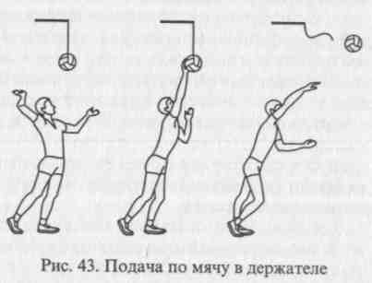
123
3. Подачи после выполнения интенсивных упражнений: прыжков, ускорений, кувырков и т.п. При этом условия выполнения упражнений надо приближать к игровым: занимающийся несколько раз блокирует, осуществляет серию нападающих ударов, прием мяча с падением, затем подачу на силу или на точность.

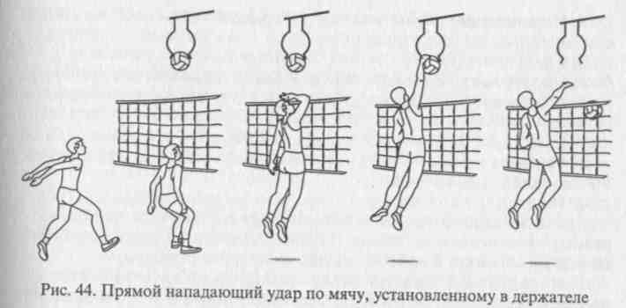
- Выполнение большого количества подач подряд (в зависимости от уровня подготовленности).
- Соревнования: на большее количество подач подряд без ошибок (в заданный участок), на заданное число попыток (учет ошибок).
Подачам надо уделять внимание на каждом занятии. Если это не входит в задачу занятия, то в конце его занимающиеся выполняют 10-20 подач.
В процессе многолетней подготовки требования постепенно повышаются: от нижней подачи до сложных на силу, планирующих
в прыжке.
Нельзя форсировать события - сразу изучать верхнюю прямую подачу, но и нельзя сводить всю работу к изучению и совершенствованию одного способа - той же верхней прямой подачи.
Если занимающиеся в совершенстве владеют подачами мяча основными способами и уверенно действуют на приеме подачи - это надежная гарантия успешного выступления на соревнованиях.
6.4.4. Обучение атакующим ударам
Освоение атакующих ударов во многом зависит от развития скоростно-силовых качеств (прыгучести и динамической силы) и координационных способностей (пространственно-временной и мышечной координации) волейболиста. При разучивании атакующего удара применяют расчлененный метод: изучаются заключительное движение (финальное усилие) - замах и удар по мячу в опорном положении; прыжок вверх толчком двумя ногами с места и разбегу; удар в безопорном положении (в прыжке) с места и после передвижения в один, два и три шага; удар с различных по высоте и расстоянию передач; удар при сопротивлении блокирующих.
Упражнения и их методическая последовательность одинаковы по своему характеру для всех способов атакующих ударов.
Подводящие упражнения. 1. Прыжок толчком двумя ногами с места, взлет вертикальный; то же после перемещений и остановки; то же с поворотом на 90, 180 и 360°; прыжок вверх толчком двумя ногами с разбегу в один, два, три шага. На последнем шаге впереди правая нога, левую приставляют к ней.
- Овладение ритмом разбега: шаги по разметке, с помощью звуковых ориентиров (воспроизведение ритма шагов).
- Освоение удара кистью по мячу: удар по волейбольному мячу кистью, стоя на коленях на гимнастическом мате. Замах небольшой, в момент удара рука выпрямлена; удар по мячу, закрепленному на резиновых амортизаторах; серия ударов по мячу у тренировочной стенки.
- Бросок теннисного мяча через сетку в прыжке с разбега.
5. Нападающий удар по мячу, закрепленному на резиновых
амортизаторах в прыжке: с места и с разбегу.
124

- Нападающий удар через сетку по мячу, установленному в держателе (рис. 44).
- Освоение удара по летящему мячу. Подбрасывание мяча на различную высоту и удар над головой: стоя на месте и в прыжке. То же в парах с передачи партнера.
- Нападающий удар через сетку по мячу, направленному с помощью мячемета, позволяющего посылать мяч по строго установленной траектории. Если такого устройства нет, мяч подбрасывает тренер или партнер.
- Нападающий удар с передачи.
Упражнения по технике. 1. Атакующие удары из зон 4,2,3- направление полета мяча совпадает с направлением разбега игрока: из зоны 4 в зону 5, из зоны 2 в зону 1 («по диагонали»). Передачи вначале из соседних зон и средние по высоте, затем высокие, низкие, удаленные от сетки, стоя спиной к нападающему, длинные (через зону), из глубины площадки.
- Нападающие удары «по линии» - из зоны 4 в зону 1, из зоны 2 в зону 5. Характер передач и последовательность их усложнения такие же, как и при ударах «по диагонали».
- Нападающие удары на точность. Применяют мишени, обозначают определенные участки на площадке. Удары вначале несильные, а площадь попадания большая. Затем силу (скорость) ударов увеличивают, а площадь попадания уменьшают.
- Нападение при противодействии блокирующих. Смысл упражнений в том, что блоком («блок-щитки», имитатор блока, блокирующий игрок на подставке) закрыто какое-либо направление -ударом надо послать мяч в другом направлении. При этом все заранее обусловлено: закрыта линия - удар по ходу или с переводом вправо (в зоне 4); закрыт «ход» - удар с переводом влево. И так во всех зонах и во всех направлениях. Вначале «блок» ставят заранее, затем он появляется в последний момент.
125

5. Нападающие удары: прямой, с переводом, боковой из зоны 4
с передачи из глубины площадки (зоны 6, 1), из зоны 2 с передачи
из зон 6, 5.
- Чередование способов нападающих ударов по мере их изучения из зоны 4, 3, 2 с передач из зоны 3 и 2 и из глубины площадки.
- Имитация нападающего удара и «обман» (двумя или одной рукой в прыжке). Организация упражнений та же, что и при изучении нападающих ударов.
- Имитация нападающего удара и передача в прыжке («откид-ка»). Нападающий удар с откидки. Откидку вначале выполняют вперед, затем назад, за голову. Передачу на удар осуществляют после подбрасывания над собой, затем с «первой передачи».
9. Нападающий удар по блоку «в аут». Блокирующие, стоя на
подставке, располагаются у края сетки в зонах 2 и 4. Нападающий
удар с переводом - от блока под острым углом к сетке. Поочеред
ное выполнение ударов по блоку и обманных ударов, обманных
ударов и откидок.
- Атакующие удары с задней линии из зон 2, 3, 4.
- Выполнение нападающих ударов в системе нападения: со второй передачи игроком передней линии; с первой передачи - удар или откидка и удар с откидки; через выходящего игрока задней линии из зон 1, 6, 5 (основные варианты).
- То же, но при противодействии блокирующих. Заранее все обусловлено: какая зона закрыта, какой удар надо сделать и в каком направлении.
6.4.5. Обучение приему мяча снизу двумя руками
Подводящие упражнения. 1. Изучается положение рук, кистей рук (имитация). Затем отбивание волейбольного мяча, подвешенного на шнуре. Движение рук главным образом за счет разгибания ног, в плечевых суставах оно незначительное, в локтевых отсутствует. Основная задача - почувствовать положение рук в момент приема мяча, для этого можно держать в руках деревянный щит, прижав к нему предплечья. Вначале на месте, затем после перемещения вперед, вправо, влево и остановки.
- Прием мяча, наброшенного партнером. Расстояние 2-3 м, затем постепенно увеличивается до 10-15 м.
- У стены: отбивание мяча снизу многократно, встречное движение рук незначительно и производится преимущественно за счет разгибания ног. Чередование: передача сверху, прием снизу, то же, сочетая с перемещениями.
- Прием снизу, мяч посылать в стену ударом одной рукой.
5. Прием мяча в зоне 6, мяч через сетку набрасывает партнер.
Систематическое применение подготовительных упражнений
(для развития специальных качеств) и освоение подводящих упраж-
126
нений создает прочную основу для овладения навыками приема подачи в совершенстве.
Упражнения по технике. На начальном этапе обучения приему подачи обязательно использовать подачу нижнюю прямую, навык ее приема формируется при этом гораздо успешнее. Рекомендуется при приеме подачи мяч посылать в цель (обручи, участок площадки и т. п.).
1. Прием подачи в зоне 6 (5, 1) у линии нападения и первая пере
дача в зону 3. Подача выполняется с расстояния 4-6 м от сетки из
зоны 6, затем из-за лицевой линии, прием в 7-8 м от сетки. То же,
первая передача в зону 2 и 4.
После того как занимающиеся уверенно овладели навыком верхней подачи и освоились с приемом нижней подачи, надо приступать к формированию навыка приема верхней прямой (боковой) подачи и подачи в прыжке. Для этого выполняют последовательно все упражнения, которые приведены применительно к нижней подаче. Однако в игре применение верхней подачи в опорном положении и в прыжке вводится только тогда, когда навык приема подачи учащиеся освоят достаточно прочно.
- В парах: подача верхняя прямая (боковая, в прыжке) и прием, расстояние между волейболистами 8-10 м. То же, подача через сетку с расстояния 4-6 м и прием подачи в глубине площадки.
- Занимающиеся располагаются в зонах 1, 6, 5 и 2, 3, 4. Остальные располагаются за лицевой линией на другой стороне. Первая серия - прием подачи и первая передача в зону 3, вторая серия -в зону 2, третья - в зону 4. Стоящие здесь игроки выполняют передачу над собой, ловят и возвращают мяч. После каждой серии приемов (4-6 попыток) игроки меняются местами: из зоны 1 в зону 5, из зоны 5 в зону 6, из зоны 6 в зону 1. После этого с приема подачи игроки идут к сетке, с передачи - на прием подачи. Потом подгруппы меняются ролями.
- То же, что упражнение 3, но подачи чередуются: одна подача нижняя, вторая - верхняя; каждый занимающийся принимает две разных подачи подряд.
- Прием подачи поочередно: в глубине площадки (ближе к лицевой линии) и в зоне нападения. Подачи на заднюю линию выполняются верхние (прямые, боковые), в прыжке, ближе к сетке нижней прямой. Принимающий подачу располагается поочередно в коридорах зон 6-3, 5-4, 1-2.
6.4.6. Обучение приему мяча снизу и сверху с падением
Обучению приему мяча с падением предшествуют акробатические упражнения - перекаты и кувырки, упражнения с набивным мячом. После этого приступают к упражнениям с волейбольным мячом.
Подводящие упражнения. 1. Ловля набивного мяча в низкой стойке и перекат назад на спину. То же, с выпадом правой ногой вперед-вправо (левой вперед-влево) и перекатом в сторону на бедро и спину.
127

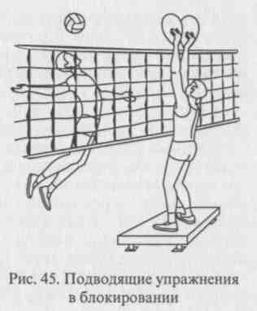
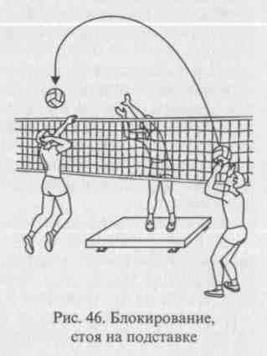
- С набивным мячом в руках - выпад правой ногой вперед-вправо, в момент падения вытолкнуть мяч вперед-вверх и выполнить перекат на бедро и спину.
- Прием сверху двумя руками подвешенного мяча с падением и перекатом назад, то же снизу одной и двумя руками.
- Прием сверху (снизу) подвешенного мяча с падением и перекатом в сторону на бедро (вправо и влево).
- Прием мяча сверху и снизу с падением, мяч набрасывает или посылает передачей партнер.
6. Прием снизу одной рукой в падении вперед на руки перека
том на грудь-живот или со скольжением.
Упражнения по технике. 1. В парах: партнер создает различные условия для приема снизу и сверху с падением, посылая мяч передачей, ударом одной рукой, в опорном положении или в прыжке. То же, но партнеров разделяет сетка.
- В тройках: один игрок из глубины площадки посылает мяч через сетку в зону нападения и другие участки; второй, принимая мяч сверху с падением, стремится послать его партнеру к сетке для нападающего удара.
- Прием подачи и нападающих ударов в различных зонах различными способами в опорном положении и в падении.
- Прием мяча, отскочившего от сетки, - на месте и после перемещения (мяч бросают в разные участки сетки).
По мере овладения способами приема мяча вводят упражнения с чередованием приемов, создавая для этого необходимые условия (мяч направляют передачей, ударом, ударом через сетку, подачей). Игра «Защита зоны»: занимающиеся посылают мяч через сетку атакующими ударами в определенную зону 10-20 раз подряд. Побеждает защитник, больше всех отразивший мячей.
6.4.7. Обучение блокированию
Еще бытует среди специалистов точка зрения, что блокированию можно (и нужно) учить только после того, как учащиеся освоили навык атакующего удара. Следуя этой логике, блокированию учат в лучшем случае в 13 -14 лет, а то и в 15 -16. Обучать же блокированию можно (и нужно!) с первых шагов обучения волейболу.
Суть блокирования заключается в том, чтобы своевременно поставить руки на пути мяча, направленного со стороны соперника атакующим ударом. А это во многом зависит от определенных качеств и способностей, которые развивают с помощью специальных подготовительных упражнений (раздел физической
подготовки).
Подводящие упражнения. Нельзя опускать сетку, чтобы облегчать условия для блокирования - искажаются пространственно-временные игровые характеристики как для атакующего удара, так и для блокирования (использовать подставку).
128
Методическая последовательность освоения упражнений такая: вначале удары выполняют из одной зоны и в известном направлении, затем из двух соседних (4-3, 2-3), из трех (4,3,2,3,4 и т. д.), двух дальних (4,2,4,2) также в известном для блокирующего направлении из каждой зоны.
1. Задерживание мячей (резиновых, из поролона) над сеткой имитатором блока, мячи бросают через сетку в прыжке «нападающие», блокирование «блок-щитками», стоя на подставке (рис. 45). Броски выполняют вначале в одном, затем в различных направлениях и из разных зон.
I. Блокирование, стоя на подставке, нападающих ударов, выполняемых по мячу, установленному в держателе. То же, стоя на площадке, задерживание мячей имитатором блока; от удара по мячу в держателе.
- Блокирующий стоит у сетки в исходном положении. На другой стороне партнер подбрасывает мяч над сеткой и на расстоянии 10-30 см от нее. Блокирующий в прыжке отбивает ладонями мяч в высшей точке взлета (предварительно отбивают подвешенный мяч). То же, с обманными действиями подбрасывающего.
- Блокирующий - на подставке, нападающий удар выполняют с передачи: зона одна, направление ударов известно блокирующему (рис. 46).

- Нападающие удары выполняют из двух соседних зон (4-3, 2-3), дальних (2-4); блокирующий знает, из какой зоны будет выполнен удар и в каком направлении (сигнал дается с опережением передачи на удар).
- Обучение групповому блокированию происходит в такой же последовательности, как и обучение одиночному. Основное внимание уделяется согласованности действий блокирующих: своевременность прыжка и выноса рук над сеткой, «плотность» блока.
129
Упражнения по технике. Условия выполнения блокирования постепенно усложняются. Если зона, откуда будут производиться напа-

дающие удары, известна, то варьируют передачи (средние, высокие, низкие, из глубины площадки, стоя лицом и спиной к нападающему), способы ударов (прямой, боковой, с переводом вправо, влево), направления («диагональ», «линия») и т.п. Если зона неизвестна, то удары чередуют от боковых линий и в глубине площадки - вначале это соседние зоны, затем дальние, с задней линии. Причем передачи вначале высокие, затем средние и низкие.
Взяв за основу эти указания и упражнения, представленные в разделе передач и нападающих ударов, можно составить упражнения для совершенствования навыков блокирования. Здесь внимание должно быть сосредоточено на совершенном овладении навыками индивидуального (одиночного) блокирования. Это важно для успешного построения индивидуальной защиты над сеткой и во взаимодействии на блоке двух (трех) игроков.
- Блокирующий на подставке, атакующие удары выполняются из зон 4 или 3 с передачи из зоны 2. Из какой зоны будет выполнен удар, блокирующий не знает, но ему известно направление удара из каждой зоны. То же, но блокирующий стоит на площадке, блокирование в прыжке.
- Блокирующий на подставке, удары выполняются из зоны 4 или 2 с передачи из зоны 3, стоя лицом и спиной к нападающему: зона удара неизвестна, направления ударов известны. То же, но блокирующий на площадке, блокирование в прыжке.
- Блокирующий на подставке, удары выполняются поочередно из зон 4, 3, 2, 4 и т.д. с передачи из зоны 3. Направление удара и зона неизвестны. То же, но блокирующий стоит на площадке, блокирование в прыжке.
- Блокирующий на подставке, на противоположной стороне выполняют групповые тактические действия в нападении, в них участвуют игроки зон 4, 3 и 2 с передачи связующего игрока. Зона и направления удара неизвестны блокирующему. То же, но блокирующий стоит на площадке.
До сих пор речь шла об индивидуальном блокировании. Но в одиночку сложно противоборствовать трем, а при подключении игрока задней линии и четырем бомбардирам. Поэтому для волейбола характерно групповое блокирование (вдвоем, втроем). Обучение групповому блокированию и совершенствование происходит в такой же методической последовательности, как и индивидуальному. Главное здесь успешное согласование действий блокирующих.
- Блокирующих на подставке трое, нападающие удары выполняются поочередно из зон 4, 3, 2 с собственного подбрасывания. Блокирование вдвоем ударов из зон 4 и 2, втроем удара из зоны 3. Направление ударов вначале известно, затем нет. То же, но блокирующие стоят на площадке.
- То же, что 5, но удары выполняются с передачи связующего на границе зон 3 и 2. Мяч связующему направляют из глубины пло-
щадки, кому будет вторая передача блокирующие не знают. То же, но с приемом подачи.
7. Блокирующие на подставке, противодействие тактическим комбинациям, действия атакующих блокирующим известны, направление удара неизвестно. То же, но блокирующие стоят на площадке, блокирование в прыжке.
В упражнениях по технике все внимание уделяется «технической стороне» блокирования; в разделах тактической, физической и интегральной подготовки вопросы блокирования также отражены.
6.5. Обучение тактике игры
Обучение тактике в той или иной мере осуществляется в подготовительных, подводящих упражнениях, усиливается в упражнениях по технике и в наибольшей мере - в упражнениях по тактике и двусторонней игре в волейбол.
6.5.1. Обучение индивидуальным тактическим действиям
в нападении
При передачах. Подготовительные упражнения. 1. В ответ на сигнал: ускорение во время перемещения различными способами; остановка во время ускорения; изменение способа перемещения; изменение направления перемещения; изменение способа и направления перемещения.
- Во время перемещения различными способами ловля и броски набивного мяча: в ответ на сигнал (сигналы) выбор направления броска.
- Броски набивного мяча над собой и наблюдение за партнером (двумя, тремя); в зависимости от действий партнера (партнеров) изменять высоту подбрасывания мяча, бросок на свободное место, на партнера и т. д.
Подводящие упражнения. Когда занимающиеся научатся уверенно выполнять подводящие упражнения, в них включают элемент выбора действий в ответ на сигнал или по ситуации (расположение игроков, предметов и т.п.). Задания при выборе действия не должны быть слишком сложными.
- Во время перемещения различными способами имитация: второй передачи в ответ на сигнал, стоя на площадке и в прыжке; приема снизу, нападающего удара.
- Передача подвешенного мяча после перемещения: вверх-вперед, над собой, назад - в зависимости от сигнала.
- Подбросить мяч над собой и выполнить передачу вверх-вперед или назад в опорном положении и в прыжке в зависимости от сигналов за сеткой.
Упражнения по технике. Основная задача - повышение надежности навыка и качества второй передачи.

130
131

- Чередование передач (по заданию, сигналу) в опорном положении и в прыжке, различных по высоте и расстоянию, у сетки и из глубины площадки, в положении лицом и спиной по направлению передач.
- В парах передачи над собой и наблюдение за партнером (двумя, тремя): в зависимости от действий партнера изменение высоты передачи над собой или передача в определенном направлении.
- Передачи в мишень на стене (щите), наблюдая за световым табло. Соблюдая точность попадания, надо правильно называть цифры, загорающиеся на табло.
- Передачи в зоны 3, 4, 2, находясь у сетки между зонами 3 и 2. Направление передачи зависит от того, в каком месте на сетке зажигаются лампочки (по заданию послать мяч туда или не посылать).
Подготовительные, подводящие упражнения и упражнения по технике в сочетании с теоретической подготовкой создают прочную основу для овладения навыками индивидуальных тактических действий при передачах.
Упражнения по тактике. Суть упражнений по тактике сводится к тому, чтобы создать условия, при которых занимающийся должен выбрать действия, оценивается их эффективность.
- Игрок находится в зоне 6 (5, 1), его партнеры - в зонах 4, 2 (нападающие), 3 (связующий). Мяч в зону 6 направляет через сетку соперник - передачей с собственного подбрасывания, ударом одной рукой, ударом в прыжке. При высокой и средней траектории -первая передача на удар нападающему (в зону 4 или 2), при низкой - связующему для второй передачи; от удара стоя - попытка сверху двумя руками направить мяч связующему на удар или для откидки; от удара в прыжке приемом снизу послать мяч связующему. Характер чередования способов посыла мяча через сетку принимающему в зоне 6 (5, 1) заранее неизвестен. То же, но игрок на задней линии располагается в зонах 5, 1.
- Связующий в зоне 3, нападающие в зонах 4 и 2, по другую сторону сетки - блокирующий. Во время первой передачи связующему (мяч посылают ему с задней линии) блокирующий меняет свое место у сетки. Если блокирующий находится в поле зрения связующего - передача назад за голову, если не видит - передача нападающему, к которому он обращен лицом.
- То же, но блокирующих трое. Средний во время первой передачи смещается вправо и влево. Связующий направляет мяч на один блок: если он видит одного блокирующего, передача в эту зону (стоя лицом); если видит двоих, передача назад (стоя спиной).
- Игрок, выполняющий первую передачу, располагается на задней линии (в зонах 6, 5, 1), мяч через сетку ему посылают передачей, ударом одной рукой; в зависимости от траектории прием осуществляют сверху или снизу. Связующий поочередно выходит из зон 1, 6, 5 к сетке - мяч первой передачей надо точно направить ему. Зона выхода вначале обозначается еще до удара по мячу,
затем - при переходе его через сетку и, наконец, непосредственно перед приемом.
При подачах. Подготовительные и подводящие упражнения.
1. В парах, у одного гандбольный мяч: в ответ на определенный сигнал выполнить бросок мяча снизу одной рукой (нижняя подача), сверху, стоя лицом (верхняя прямая), или боком (боковая). То же, «подача» из-за лицевой линии через сетку (нижний трос не закреплен) на точность в зоны.
2. Мяч установлен в держателе: в ответ на сигнал чередование способов подач (верхняя прямая, боковая).
Упражнения по технике. Цель упражнений - повышение надежности подачи при высокой точности. Тактическую направленность упражнениям придают задания по способу и направлению подачи в ответ на сигнал.
- Чередование способов подач, подач на силу и точность (в опорном положении, в прыжке).
- Подача на точность: на игрока, располагающегося в различных точках площадки, между двумя игроками (в зонах 6-1,6-5 и т. п.).
Упражнения по тактике. Основная задача упражнений по тактике - научить волейболиста выбрать способ подачи и направление с учетом конкретной игровой обстановки, чтобы выиграть очко или затруднить прием мяча, затруднить команде соперника реализацию ее тактического плана.
Волейболист за лицевой линией - подающий, на противоположной площадке 6 человек в расстановке (команда соперника). Подающий чередует способы подачи в различные зоны, стремясь затруднить прием мяча. Один из 6 игроков поднимает руку - подача на этого игрока; вместо кого-либо из 6 игроков вышел другой («замена») - надо точно подать на «вошедшего в игру»; один игрок из зоны 1 (6, 5) бежит к сетке («выход») - подать на этого игрока.
При нападающих ударах. Подготовительные упражнения. 1. С набивным мячом (масса 1 кг) в руках - прыжок вверх, замах из-за головы и в ответ на сигнал бросок с заключительным движением кистями вниз-вперед или вверх-вперед. То же, но бросок через сетку.
2. В ответ на сигнал в прыжке бросок через сетку двумя руками по ходу разбега или с поворотом туловища влево (вправо).
Подводящие упражнения. 1. С теннисными мячами - прыжок и в ответ на сигнал бросок правой или левой рукой, бросок или «обман» через сетку.
- Метание мячей из поролона при противодействии блокирующего - учащегося с блок-щитками на кистях: сильный бросок или «обман» в зависимости от того, прыгает блокирующий или нет.
- Блокирующих с блок-щитками двое: в том направлении бросить мяч, где «нет блока».
Упражнения по технике. 1. Чередование нападающих ударов и «обманов», выбор способа нападающего удара в ответ на сигнал.

132
133

- Нападающие удары различными способами на точность - в ответ на световой сигнал в зонах площадки.
- Нападающие удары по ходу или с переводом. У верхнего края сетки световой сигнал имитирует блок, - мяч надо послать мимо «блока» (сигнал вначале появляется в момент разбега, затем - в момент отталкивания и прыжка); сигнал появился - обман, не появился - удар.
Упражнения по тактике. Нападающий удар или «обман» - в зависимости от того, поставлен блок или нет, блокирующий на подставке; из двух блокирующих один не ставит блок или только немного выставляет руки над сеткой - в этом направлении выполнить удар.
6.5.2. Обучение групповым тактическим действиям в нападении
При первых передачах. Подготовительные и подводящие упражнения. 1. Занимающиеся располагаются в зонах 4, 3 и 2 у линии нападения. Набивной мяч у игрока в зоне 4 (3, 2), он подбрасывает мяч над собой, в это время один из двух его партнеров выбегает к сетке - после ловли надо бросить мяч этому игроку.
2. Один игрок (на приеме) на задней линии, трое - в зонах 4, 3
и 2, на противоположной стороне площадки игрок с набивным мя
чом, который бросает его через сетку. В то время, когда мяч пролета
ет над сеткой, один из трех игроков передней линии выходит к сет
ке. Поймав мяч, надо бросить его этому игроку - он ловит и воз
вращает его через сетку.
3. То же, но с волейбольным мячом - передачи.
Упражнения по технике. 1. Один игрок в зоне 6 (1, 5) - на приеме
подачи, трое - в зонах 4, 3, 2 у сетки. В зоне 6 (1, 5) игрок принимает подачу и наблюдает за игроками передней линии, из них кто-нибудь поднимет руку - ему надо послать мяч.
То же, что 1, но при взаимодействии с выходящим к сетке игроком задней линии.
Упражнения по тактике. Основная их направленность - выбор действий в соответствии с конкретной обстановкой (расположение своих игроков, игроков соперника и т.д.). Например, упражнения на взаимодействие игроков при приеме подачи с игроком задней линии, вышедшим к сетке (на основе упражнений, изложенных ранее).
При вторых передачах. Подготовительные и подводящие упражнения. Эти упражнения представляют взаимодействия игроков, где вместо волейбольного набивной мяч (броски и ловля) или волейбольный мяч (передачи после подбрасывания над собой).
Упражнения по технике. 1. Пасующий стоит у сетки на границе зон 3 и 2, второй игрок - в зоне 3, третий - в зоне 4. Второй выходит на удар в зону 3 с низкой передачи, пасующий посылает мяч на удар в зону 4, в зоне 3 игрок имитирует атакующий удар.
2. То же, но добавляется один блокирующий в зоне 3. Если из зоны 3 партнер выходит в зону 2 и блокирующий смещается туда же, передача в зону 4; если блокирующий смещается к игроку в зону 4 («сильнейшему») - передача назад за голову вышедшему в зону 2 игроку зоны 3.
Упражнения по тактике. В отличие от упражнений по технике, здесь взаимодействия игроков представлены так, как это имеет место в игре и строятся они на выборе действия с учетом обстановки, которая создается перед приемом. Задания чередуют постепенно, ставя игроков в условия ограниченного времени и увеличивая число позиций при выборе.
Упражнения, направленные на овладение навыками взаимодействий игроков задней и передней линий, строятся так же, как и упражнения, в которых взаимодействуют игроки передней линии, только нападающих трое, а передачу выполняют при выходе из 1, 6, 5. Взаимодействия игроков задней линии выражаются в том, что связующий, вышедший к сетке, выполняет подачу для атакующего удара задней линии.
Блокирующий вначале один, затем их двое и, наконец, трое. Здесь уже к упражнениям добавляются индивидуальные действия при второй передаче. Блокирующие моделируют различные ситуации: какая-либо зона не защищена; в одной зоне «слабый» блокирующий; малоподвижные блокирующие; закрывают групповым блоком «ход», «линии» открыты и т. д.
При сочетании первых и вторых передач. Подготовительные и подводящие упражнения. В этих упражнениях, по аналогии с предыдущими разделами, применяется набивной мяч и волейбольный - при упрощении условий (ловля, подбрасывание над собой).
Упражнения по технике. 1. Мяч направляют через сетку игроку задней линии, он передает его пасующему, который выполняет передачу на удар, нападающий завершает упражнение нападающим ударом; направления передач с задней линии пасующему или на удар - из зон 6, 5, 1 в зоны 3, 2, 4 (первая передача) и из каждой зоны нападения в две другие (в опорном положении или в прыжке); обязательно чередовать варианты ведения игры, технически четко выполнять упражнения.
2. Чередование вариантов на основе упражнения 1 по заданию, сигналу.
Упражнения по тактике. 1. Игрок задней линии, принявший мяч, направленный через сетку, по сигналу посылает его одному из игроков передней линии. Тот по сигналу выполняет передачу одному из двух оставшихся игроков, который и завершает упражнение нападающим ударом. То же, но сигналом для пасующего служит блокирующий: если он поднял руки, то в эту зону не нужно направлять мяч для удара.
2. Мяч посылают в зону 6 через сетку. Выход осуществляют игроки зоны 1 (6, 5) по сигналу. Выходящий игрок выполняет переда-

134
135

чу нападающему в зону 4, 3 или 2 (в зависимости от очередного сигнала).
3. То же, но передачу выполняют в зависимости от расположения блокирующих (смещаются, поднимают или не поднимают руки).
6.5.3. Обучение командным тактическим действиям в нападении
В процессе обучения командные тактические действия служат конечным пунктом, однако в игре они являются исходным пунктом организации всех действий волейболистов в нападении, служат как бы ключом к ним: 1) вначале определяют систему, которой команда будет придерживаться в игре; 2) на этом основании выбирают групповые действия, наиболее результативные в данной ситуации; 3) на заключительной стадии на первый план выступают индивидуальные тактические действия, которые завершаются посредством технического приема, прежде всего, атакующего удара.
Вначале изучают систему игры через игрока передней линии. При этом вторую передачу выполняет игрок зоны 3, затем зон 2 и 4. По мере овладения нападающим ударом и передачей в прыжке изучают второй вариант - нападение с первой передачи и откидки. Систему через выходящего изучают на более поздних этапах обучения.
Навыки взаимодействий игроков в команде формируют с помощью подготовительных и подводящих упражнений, упражнений по технике и тактике, учебных и контрольных игр, а также в процессе соревнований. Все упражнения по командным действиям выполняют 6 человек - «команда».
Подготовительные и подводящие упражнения. Они предваряют упражнения по технике и тактике, только выполняются с набивным мячом (ловля и броски) и с волейбольным - после ловли и подбрасывания над собой. Из зоны защиты бросок набивного мяча в зону 3, из зоны 3 - в зону 4 (2), из зоны 4 (2) - через сетку; мяч в зону защиты бросают с противоположной стороны поочередно во все зоны; после броска через сетку игроки «атакующей стороны» делают переход. То же, но передачи волейбольного мяча после ловли и подбрасывания его над собой. Такие упражнения позволяют создать представление о командных действиях задолго до освоения технических приемов.
Упражнения по технике. Их цель - надежное техническое обеспечение выполнения тактических действий. Например, прием подачи и первая передача в зону 3; вторая передача (по заданию), стоя лицом или спиной по направлению передачи в зоны 4, 2. То же, но прием подачи и первая передача в зону 2; игрок зоны 3 выходит в зону 2 и выполняет нападающий удар с передачи назад, за голову.
Упражнения по тактике. 1. Прием подачи и первая передача в зону 3, если игрок этой зоны стоит у сетки, или в зону 2, если игрок
зоны 3 оттянут, т. е. стоит у линии нападения. Прием подачи, первая передача в зону 3 (2,4), вторая передача в соответствии с сигналом преподавателя. В зоне, куда мяч направлен второй передачей, игрок выполняет нападающий удар.
- Прием подачи, первая передача в зоны 2, 3, 4 - игроки выполняют нападающий удар в том случае сначала, если противник не организовал групповой блок или выполняет откидку, потом, если организован групповой блок (игроки на стороне соперника создают соответствующую ситуацию).
- Прием подачи, первая передача на границу зон 3 и 2, выход игрока зоны 1, вторая передача на удар в зону, где находится «слабейший» блокирующий, который меняет свое место у сетки.
- То же, но передача «на один блок» - средний блокирующий смещается во время первой передачи к кому-либо из крайних, вторую передачу надо направить в зону, напротив которой остался один блокирующий.
В таких командных упражнениях обязательно используют групповые действия (взаимодействия 2-5 игроков) соответственно системе нападения.
6.5.4. Обучение индивидуальным тактическим действиям
в защите
Индивидуальные тактические действия в защите предполагают умение определить действия соперника и своевременно выбрать место при приеме подачи, нападающего удара и на страховке, для блокирования, умение выбрать способ приема мяча (снизу, сверху, с падением и т.д.), определить направление атакующего удара и преградить путь мячу при блокировании.
Выбор места и способа приема мяча
Подготовительные и подводящие упражнения. 1. Двое нападающих на передней линии бросают набивной мяч друг другу, и в определенный момент кто-то из них бросает мяч через сетку в прыжке. Два защитника должны своевременно выбрать место и поймать мяч.
2. Два-три мяча подвешены на разной высоте - для приема снизу двумя руками, сверху двумя руками или снизу одной рукой с последующим падением. По сигналу игрок выполняет тот или другой прием (соответственно сигналу).
Упражнения по технике. 1. Прием мяча снизу двумя руками от верхних подач, сверху двумя руками от нижней прямой подачи. Подачи чередуют (принимающему способ известен). Упражнения выполняют в парах или на подаче находятся несколько занимающихся.
2. Трое занимающихся стоят за линией нападения в зонах 4, 3 и 2 и наблюдают за четвертым, стоящим в зоне 3 на противоположной стороне площадки. Последний выполняет передачи над собой и, вы-

136
137

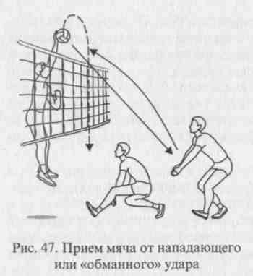
брав момент, посылает мяч через сетку в прыжке передачей в зоны 4, 3 или 2. Стоящий там игрок старается вовремя выйти к мячу и принять его.
3. Прием мяча от нападающих ударов снизу двумя руками, снизу двумя и одной с падением, сверху с падением. Нападающие удары через сетку выполняет преподаватель или занимающийся, стоя на подставке. То же, но удары выполняют в прыжке с собственного подбрасывания и с передачи партнера (чередование ударов и обманов).
Упражнения по тактике. 1. Преподаватель (партнер) чередует верхние подачи и нижние («силовые» и «нацеленные»), игрок стремится заранее определить, какая будет подача, и соответственно ей занять наиболее удобное положение для приема мяча.
- Преподаватель подбрасывает мяч перед собой и выполняет нападающий удар (через сетку) или обманный удар, т.е. передачей посылает мяч за 2-3 м от занимающегося, тот соответственно принимает мяч от удара или осуществляет страховку (рис. 47).
- Индивидуальное действие в нападении (последовательно в зонах 4, 2, 3), сочетание 2-3 вариантов (нападение с первой передачи или откидки, со второй передачи удар или обман и т.д.) и защита от них.
Выбор места и определение направления удара при блокировании
В блокировании техника и тактика выступают в неразрывном единстве: техника - правильная постановка рук на пути мяча (расстояние между ладонями, положение по отношению к сетке и т. п.); тактика -определение места у сетки для прыжка, момента выноса рук, направления, которое надо закрывать блоком. Суть блокирования и состоит в своевременной постановке рук над сеткой на пути мяча.
Подготовительные и подводящие упражнения. 1. Нападающий перемещается у сетки и после остановки имитирует удар в различных направлениях. Блокирующий должен своевременно выбрать место и в прыжке «закрыть» блоком определенное направление.
2. Блокирование, стоя на подставке. На кисти рук надеты блок-щитки. Мячи из поролона бросают через сетку занимающиеся из зон 4, 3 и 2 (по сигналу). Блокирующему неизвестно, из какой зоны будет выполнен бросок, но известно направление. То же, но блокирующий знает зону, из которой будет выполнен бросок, но не знает направление.
138
3. Упражнение 2, но без подставки.
Упражнения по технике. Блокирование из исходного положения в зоне 3 нападающих ударов «по диагонали» из зон 4 и 2 поочередно. То же, но удары выполняют по «линии».
- Блокирование в двух направлениях атакующих ударов, которые игроки выполняют подряд из зон 4, 2 и 3.
- Упражнения 1 и 2, но удары выполняются основными способами с различных по характеру передач, блокирующим известны их действия.
Упражнения по тактике. 1. Блокирование нападающих ударов в заданном направлении; зону, откуда последует удар, «задают» по сигналу: вначале соседние зоны, затем - крайние.
- Блокирование ударов, выполняемых из одной зоны различными способами (прямой, с переводом, боковой, слабейшей рукой) в двух направлениях, не известных блокирующему. То же, из двух зон.
- Трое нападающих и связующий выполняют различные взаимодействия (завершающий удар в известном направлении). Блокирующий должен выйти в соответствующую зону и осуществить блокирование. Передачи высокие, скоростные.
6.5.5. Обучение групповым тактическим действиям
Взаимодействия игроков задней линии
Подготовительные и подводящие упражнения. В организации подготовительных (с набивным мячом) и подводящих (с волейбольным мячом) упражнений много общего; ловлю и броски набивного мяча заменяют ловлей волейбольного мяча и передачей после подбрасывания над собой. Как и в предыдущих разделах, эти упражнения предваряют упражнения по технике и тактике.
Упражнения по технике. Пример. Игроки располагаются в зонах 1, 6, 5. От сетки выполняют удар в зону 6, где игрок принимает его, оставляя над собой или направляя в сторону. В зависимости от направления полета мяча страховку выполняет игрок зоны 5 или 1, направляя мяч к сетке. То же, но удар направляют в зону 1 (5); страхует игрок зоны 6.
Упражнения по тактике. Пример. Игроки располагаются в зонах 1, 6, 5; нападающие удары или обманы со своего подбрасывания (с передачи) выполняют игроки зоны 4 (3,2) в кого-либо из них. Защитник принимает мяч в зависимости от направления полета мяча, страховку выполняет игрок соседней зоны.
Взаимодействия игроков передней линии
Подготовительные и подводящие упражнения. Упражнения из раздела, посвященного индивидуальному блокированию, но блокируют двое (в исходном положении трое).
139

Упражнения по технике. 1. По сигналу игроки выполняют атакующие удары из зон 4 и 2. Блокирование соответственно осуществляют игроки зон 2 и 3 или 4 и 3 (основной блокирующий по установке - средний или крайний). Направление удара известно.
2. Три блокирующих в зонах 2, 3, 4. В зависимости от того, из какой зоны (4 или 2) будет выполняться нападающий удар, блокирование осуществляют игроки зон 2 и 3 или 4 и 3, закрывая основное направление. Игрок, не участвующий в блокировании, выполняет страховку или оттягивается к линии нападения и принимает мяч от удара.
Упражнения по тактике. 1. Нападающий удар по заданию с передачи связующего выполняют игроки из зон 2, 3, 4. Блокируют игроки зон 2 и 3 или 4 и 3 в зависимости от того, из какой зоны выполняется удар, направление удара неизвестно. Основной блокирующий - игрок зоны 3 или 2 (4).
2. Нападающий удар с передачи из зоны 3 по сигналу выполняют игроки зон 2 и 4. В зависимости от того, из какой зоны выполняется нападающий удар, блокируют игроки зон 2 и 3 или 4 и 3. Соответственно страховку (или прием в защите) выполняют игроки зон 4 или 2.
Взаимодействия игроков передней и задней линий между собой Подготовительные и подводящие упражнения. Эти упражнения,
как было показано в других разделах, предваряют упражнения гго
технике и тактике.
Упражнения по технике. 1. Нападающий удар или обман из зон 4
и 2 поочередно; в зависимости от того, из какой зоны выполняется
удар (обман), блокируют игроки зон 2 и 3 или 4 и 3. Страхует игрок
зоны 6, не участвующий в блоке.
- Нападающие обманные удары поочередно выполняют из зон 4 и 2; в зависимости от того, из какой зоны выполняется удар, блокируют игроки зон 2 и 3 или 4 и 3, страхуют игроки зон 1 или 5.
- Игроки зон 2 и 3 блокируют; обман из зоны 4 за блок или в зону 3, удар в зону 4. Мяч принимает игрок зоны 1 или 4. То же, но в зоне 2 (с соответствующими участниками).
Упражнения по тактике. Пример. Атакующие удары с передачи из зоны 3 выполняют по сигналу из зон 4 и 2; блокируют соответственно игроки зон 2 и 3 или 4 и 3; страхует игрок зоны 6 (5, 1); в зависимости от зоны атаки игроки занимают соответствующую исходную позицию и выполняют три вида действий, на которые делается акцент: блокирование, страховка и прием от удара.
6.5.6. Обучение командным тактическим действиям
Расстановка игроков при приеме подачи
Если для отдельного игрока успешность приема подачи во многом зависит от выбора места и принятия исходного положения, то
для команды в целом важнейшее значение имеет определение позиции каждому игроку в системе «команда», т. е. расстановка игроков при приеме подачи.
При выборе способа расстановки игроков учитывают следующее:
- положения правил игры относительно расстановки игроков;
- особенности игроков, выполняющих подачу и «свои» возможности на приеме;
- какие тактические действия - командные и групповые - «своя» команда предполагает применить в конкретном расположении игроков - по установке;
- комплектирование команды (игрового состава) по количеству игроков, выполняющих функции связующих, нападающих (4+2, 5 + 1).
При организации нападающих действий через игрока передней линии существуют три основных положения: первое - когда вторую передачу выполняет игрок зоны 3; второе - когда вторую передачу выполняет игрок зоны 2, при этом игрок зоны 3 может находиться в середине площадки и в зоне 2; третье - когда вторую передачу выполняет игрок зоны 4. Чаще игрок зоны 3 располагается > зоне 4, а игрок зоны 4 - у сетки около боковой линии, после прима мяча он перемещается в зону 3 для второй передачи.
Если команда в этих позициях готовится играть в нападении первой передачи и откидки, то игроки, которым направляется пер-ая передача, стоят несколько дальше от сетки, чтобы иметь воз-ожность выполнить разбег для нападающего удара.
При организации нападающих действий через игрока задней инии, выходящего к сетке, существует три основных варианта рас-оложения игроков: первый - когда выход осуществляет игрок зоны из-за игрока зоны 2; второй - когда выход осуществляет игрок оны 6 (здесь может быть два варианта: выход из глубины площад-и, когда игрок зоны 3 участвует в приеме мяча, и вблизи сетки, огда в приеме подачи участвуют 4 игрока); третий - когда выход существляет игрок из зоны 5 (здесь также два положения: выход доль линии и из глубины площадки, игрок зоны 4 участвует в приме мяча; игроки зон 4 и 5 стоят у сетки).
Существуют и другие варианты расстановки - их применяют оманды с учетом своих возможностей, а также для того, чтобы атруднить сопернику организацию защитных действий.
Идеальным считается вариант, когда в приеме подачи участву-т два игрока, а остальные готовятся к нападающим действиям (три ападающих и один связующий). В этих условиях возможны лю-ые действия, в первую очередь при скоростных передачах и слож-ых комбинациях в нападении.
Система игры в защите углом вперед
Подготовительные и подводящие упражнения. Эти упражнения роят по схеме упражнений по технике и тактике, только применя-

140
141

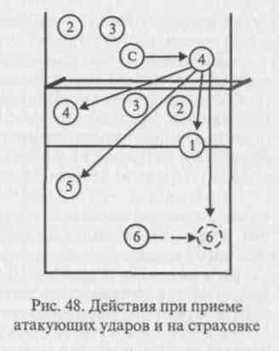
ют набивные (ловля и броски) и волейбольные мячи (ловля и передача с собственного подбрасывания).
Упражнения по технике. 1. Атакующими ударами из зон 2, 3 поочередно мяч направляют в зоны 5 и 1, где защитники принимают мяч. Блокирующие дают нападающим возможность послать мяч в заданном направлении.
- Нападающие удары «накатом» выполняют из зон 4, 2 и 3 (поочередно), атакующие удары в зону 6 к лицевой линии. Принимают мяч поочередно игроки зон 5 и 1. То же, что упражнение 1, 2, но «обман» после имитации удара, защита на основе упражнений из групповых взаимодействий.
- Упражнения по технике нападения в различных сочетаниях, известных защищающейся команде.
Упражнения по тактике. 1. Трое нападающих располагаются в зонах 4, 3 и 2, связующий - у сетки на границе зон 2 и 3. Во время первой передачи связующему преподаватель подает сигнал, в соответствии с которым вторую передачу направляют одному из нападающих. Из любой зоны мяч ударом направляют в зону 5(1), игрок этой зоны принимает мяч. Игроки передней линии осуществляют (имитируют) блокирование. То же, с обманными ударами.
- То же, но направлений ударов из каждой зоны два: в зоны 5 и 1, где игроки принимают мяч.
- Чередование ударов в зоны 1 и 5 с накатами в зону 6, принимают эти мячи игроки зон 5 и 1.
Система игры в защите углом назад
Подготовительные и подводящие упражнения. Построение упражнений по схеме упражнений по технике и тактике, применяются набивные и волейбольные мячи.
Упражнения по технике. 1. Нападающие располагаются в зонах 4, 3 и 2, связующий - у сетки. Второй передачей мяч направляют поочередно нападающим во все три зоны - прием мяча от удара (блокирующие пропускают мячи в заданном направлении).
2. То же, но нападающие имитируют удар и обманывают: из зоны 4 - в зоны 2 и 3, из зоны 2 - в зоны 4 и 3, из зоны 3 - в зону 6. На страховке принимают мяч соответственно игроки зон 1, 5 и 6. То же, но за блоком принимает мяч не крайний защитник, а игрок, не участвующий в блоке.
Упражнения по тактике. 1. Нападающие располагаются в зонах 4, 3 и 2, связующий - у сетки. По сигналу вторую передачу направляют одному из нападающих, направление удара для всех одно -зоны 1, 6. Блокирующие дают нападающим возможность послать мяч в нужном направлении.
- То же, но удары выполняют в двух направлениях - в зоны 5 и 1, затем 6, 1 и 6, а в дальнейшем трех - зоны 5, 6, 1.
- Расположение то же, нападающие выполняют удар либо «обман» - из зоны 4 удар в зону 5, «обман» в зону 6 или 4 (рис. 48). От
142
удара мяч принимает игрок зоны 5, страхуют игроки зоны 6 или 4 (соответственно). При ударе и «обмане» из зоны 3 мяч принимает и страхует игрок зоны 5.
4. То же, но удар выполняют в зону 1, «обман» - в зону 2 или в угол зоны 1; принимает или страхует игрок зоны 1, «обман» в угол страхует игрок зоны 6. При нападении из зоны 2 защищаются игроки зон 5 и 6. Вариант этих упражнений: крайний защитник остается только для приема мяча; страхует игрок, не участвующий в блокировании. При нападении из зоны 3 с переводом влево принимает мяч от удара игрок зоны 1, страхует игрок зоны 2.
6.6. Физическая подготовка волейболистов
Основные положения физической подготовки изложены в главе 3, в данном разделе представлены упражнения специальной физической подготовки, обеспечивающие успешное освоение технических приемов и тактических действий.
6.6.1. Развитие скоростных качеств, быстроты ответных действий
- Чередование перемещений: бег лицом и спиной вперед, на согнутых ногах; приставными шагами правым, левым боком вперед, лицом и спиной вперед; двойными шагами, скачками. Ускорения на определенных участках. То же, в сочетании с бросками и ловлей набивных мячей.
- Соревнование в беге на 20-30 м, в перемещениях другими способами. Специальные эстафеты.
- По сигналу (преимущественно зрительному) бег на 5, 10, 15 м из исходных положений: стойка волейболиста (лицом, боком и спиной к стартовой линии), сидя, лежа на спине и на животе в различных положениях по отношению к стартовой линии; то же, но перемещения приставными шагами.
- Бег с остановками и изменением направления. «Челночный» бег на 5 и 10 м (общий пробег за одну попытку - 20-30 м). «Челночный» бег, но отрезок вначале пробегают лицом вперед, затем спиной и т. д. По принципу «челночного» бега перемещение пристав-
143

ными шагами. То же, с набивными мячами в руках (вес 2-5 кг), с отягощением (пояс, куртка, мешок с песком).
5. Выполнение заданий в ответ на зрительные или слуховые сигналы. Здесь можно выделить пять групп.
Первая группа. Направление перемещения занимающихся постоянное, по сигналам изменяется способ перемещения (ходьба обыкновенная, приставными шагами, в приседе, спиной вперед, прыжками на одной или обеих ногах, бег обыкновенный) или исходное положение: лицом, правым, левым боком, спиной вперед.
Вторая группа. Способ перемещения и направление постоянные, изменяется скорость (ускорение): занимающиеся идут спиной вперед, по сигналу они переходят на бег (3-4 м) и затем снова на ходьбу и т.д.
Третья группа. Способ перемещения постоянный, по сигналам меняется направление движения: во время бега по сигналу остановиться, повернуться кругом и бежать в обратном направлении.
Четвертая группа. Способ и направление постоянные, по сигналу выполняются имитационные упражнения и другие действия: на несколько сигналов - соответственно каждому сигналу - действие; на один сигнал - последовательно несколько действий.
Пятая группа. Сочетания перечисленных упражнений, они представляют собой наибольший интерес, однако к ним надо переходить только после прочного усвоения более простых упражнений: во время перемещения по сигналам - ускорение (имитация нападающего удара или остановка и передвижение в обратном направлении).
6.6.2. Упражнения для развития прыгучести
Эффективными средствами для развития прыгучести являются: скоростно-силовые упражнения с отягощениями; прыжки через препятствия; прыжки в глубину, которые служат сильным раздражителем нервно-мышечного аппарата и в большей мере обеспечивают проявление значительных усилий при отталкивании.
- Лежа лицом вниз на подставке, туловище наклонено вперед, ноги удерживает партнер, руки за голову - прогибание и опускание корпуса. То же, с отягощением. То же, подбросить набивной мяч (рис. 49, а). То же, лежа лицом вверх - прогибание назад и сгибание.
- Упражнения с отягощениями (мешок с песком, штанга). Масса отягощения устанавливается в процентах от массы тела волейболиста и в зависимости от характера упражнения: приседание до 80 %, выпрыгивание до 40 %, выпрыгивание из приседа до 30 %, пояс; манжеты на запястьях, голени у голеностопных суставов, жилет, куртка: приседание и выпрямление ног, выпрыгивание вверх из приседа, полуприседа, выпада, прыжки на обеих ногах.
- Прыжки из глубокого приседа через препятствия, количество препятствий 8-10, высота 0,5-0,6 м (в качестве препятствий натягивается бечевка, резина).
144
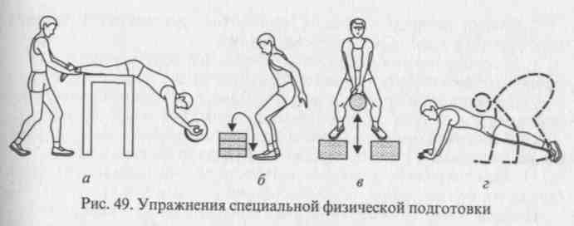
- Напрыгивание на тумбу, сложенные гимнастические маты, постепенно увеличивая высоту и количество прыжков подряд (рис. 49, б).
- Спрыгивание (высота 40-80 см) с последующим прыжком вверх.
- Серийные прыжки через препятствия, количество препятствий 8-10, их высота 0,6-0,7 м.
- Прыжки на одной и на обеих ногах на месте и в движении лицом вперед, боком и спиной вперед; то же, с отягощением.
- Прыжки-многоскоки у щита с прикосновением на максимальной для занимающегося высоте.
- Прыжки со скакалкой. Поочередно на одной и двух ногах.
10. Стоя на гимнастических скамейках (подставках), держать
гирю 16 кг в руках между скамейками. Глубокий присед, прыжок
толчком двух ног с места вверх. Следить, чтобы спина и руки (в лок
тевых суставах) не сгибались (рис. 49, в).
6.6.3. Упражнения для развития качеств, необходимых при выполнении приемов игры
Передачи и прием мяча. 1. Сгибание и разгибание рук в лучеза-пястных суставах, круговые движения кистями, сжимание резинового кольца кистями рук (на месте и в сочетании с различными перемещениями).
- Отталкивание ладонями и пальцами от стены двумя руками одновременно и попеременно правой и левой рукой.
- Упор лежа - передвижение на руках вправо (влево) по кругу, носки ног на месте. То же, но передвижение вправо и влево, одновременно выполняя приставные шаги руками и ногами.
- Из упора присев, разгибаясь вперед-вверх, перейти в упор лежа, при касании пола руки согнуть (рис. 49, г).
- Тыльное сгибание кистей (к себе) и разгибание, держа набивной мяч двумя руками у лица (движение напоминает заключительную фазу при верхней передаче мяча).
- Многократные броски набивного мяча от груди двумя рука-Ми (вперед и над собой) и ловля (особое внимание уделить заключительному движению кистей и пальцев).
" Железняк ЛАК

- Броски набивного мяча от груди двумя руками (из стойки волейболиста) на дальность (соревнование).
- Многократные броски баскетбольного (футбольного, гандбольного) мяча в стену и ловля его, ведение мяча ударом о площадку.
- Поочередные броски и ловля набивных и баскетбольных мячей, которые со всех сторон бросают занимающемуся партнеры.

- Многократные передачи волейбольного мяча в стену, постепенно увеличивая расстояние до нее, передачи на дальность.
- Многократные «волейбольные» передачи набивного, гандбольного, футбольного, баскетбольного мячей в стену.
Подачи мяча. 1. Стоя спиной к гимнастической стенке, к которой прикреплен резиновый амортизатор, движение рукой как при подачах нижней прямой, верхней прямой и боковой.
2. Броски набивного мяча (1-2 кг) двумя руками из-за головы
и снизу.
3. Броски набивного мяча одной рукой над головой, стоя лицом
и боком по направлению.
- Бросок гандбольного мяча через сетку из-за лицевой линии способами, как в упражнении 3; то же - на точность.
- Совершенствование ударного движения подачи по мячу на резиновых амортизаторах - многократно.
6. Подачи с максимальной силой в тренировочную сетку.
Нападающие удары. 1. Броски набивного мяча (1 кг) из-за головы двумя руками с активным движением кистей сверху вниз, стоя на месте и в прыжке (бросать перед собой в площадку, гимнастический
мат, через сетку).
2. Броски набивного мяча (1 кг) одной рукой в прыжке в стену
и ловля стоя на площадке (серийно).
- Метание теннисного, хоккейного мяча, мешочков со свинцовой дробью (правой и левой рукой) в цель на стене (высота 1,5-2 м) или на полу (расстояние 5—10 м) с места, с разбега, после поворота, в прыжке, то же через сетку.
- Совершенствование ударного движения нападающих ударов по мячу, укрепленному на резиновых амортизаторах: стоя, в прыжке с места, с разбегу.

- Спрыгивание с высоты (до 50 см) с последующим прыжком и нападающим ударом по мячу на амортизаторах, то же с отягощением (рис. 50).
- Чередование бросков набивного мяча и нападающих ударов по мячу, укрепленному на амортизаторах. То же, но броски и удары через сетку (с собственного подбрасывания).
Блокирование 1. Прыжковые упражнения, описанные ранее, в сочетании с подниманием рук вверх с касанием подвешенного набивного мяча.
2. То же, но с касанием волейбольного мяча, укрепленного на резиновых амортизаторах: с места, после перемещения, после поворотов (различные сочетания), после прыжка в глубину (спрыгивания).
146
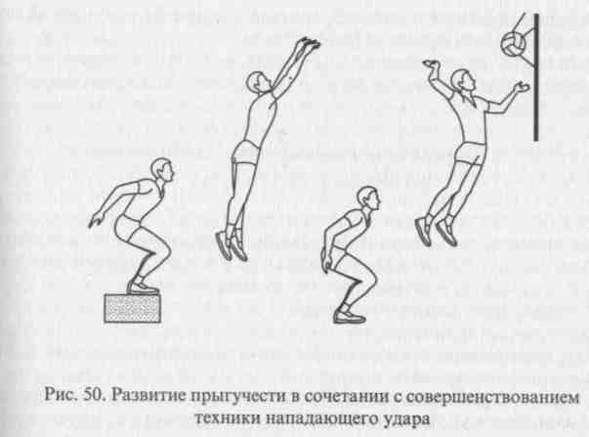
- Стоя у стены (щита) с баскетбольным мячом в руках, подбросить мяч вверх и в прыжке двумя руками (ладонями) отбить его в стену в высшей точке взлета. То же спиной к стене, по сигналу повернуться на 180° и в прыжке отбить его в стену, мяч набрасывает партнер.
- Перечисленные упражнения, но после перемещения и остановки.
- Передвижение вдоль сетки лицом к ней приставными шагами правым и левым боком вперед, остановка и принятие исходного положения для блокирования.
- Передвижение вдоль сетки, остановка и прыжок вверх с выносом рук над сеткой. То же, ладонями коснуться подвешенного над сеткой набивного (волейбольного) мяча.
- Двое волейболистов стоят у сетки лицом к ней на противоположных сторонах площадки: один двигается приставными шагами с остановками и изменением направления, имитацией блока, другой старается повторить его действия.
- «Нападающий» с волейбольным мячом перемещается вдоль сетки, выполняет остановки и в прыжке бросает мяч через сетку, «блокирующий» должен своевременно занять исходное положение и преградить блоком путь мячу.
6.6.4. Подвижные игры и эстафеты
Положительное влияние оказывают на развитие специальных физических качеств многие подвижные игры и особенно эстафеты, специально отбираемые и разрабатываемые для этой цели. Это игры
147

и эстафеты, способствующие развитию быстроты реакции, быстроты перемещения и ловкости, быстроты ответных действий, преимущественно развивающие силу, быстроту сокращения мышц, прыгучесть. (См.: Железняк Ю.Д. и др. Подготовка юных волейболистов. - М., 1967.)
6.6.5. Организация занимающихся в процессе физической подготовки
Организация занимающихся зависит от задач, которые поставлены в тренировочном занятии. Когда оно полностью посвящено физической подготовке, то должно быть достаточное количество оборудования и инвентаря. Тогда занятие пройдет продуктивно с оптимальной интенсивностью.
В занятии, направленном на техническую или тактическую подготовку, общеразвивающие и подготовительные упражнения необходимо концентрировать вокруг изучаемых приемов. При этом в подготовительной части все волейболисты выполняют упражнения в определенной последовательности с определенной нагрузкой (при индивидуальном подходе). Упражнения, направленные на физическую подготовку, в основную часть включают наряду с упражнениями по технике и тактике для развития необходимых качеств и поддержания на оптимальном уровне тренировочной нагрузки. Для этого подбирают главным образом индивидуальные упражнения в парах, используя специальные тренажеры, оборудование и инвентарь. При совершенствовании навыков в зависимости от игровых функций одни волейболисты, например связующие, выполняют упражнения у сетки, другие - нападающие - с набивными мячами, на тренажерах и т. п.; затем нападающие идут к сетке.
6.7. Интеграция приемов техники, тактики, физических способностей в игровую и соревновательную деятельность
Подготовка волейболистов может считаться эффективной только в том случае, когда они в полной мере и уверенно применяют изученные приемы и тактические действия в сложных условиях игры и соревнований. Это достигается в процессе интегральной подготовки (см. главу 4). В главе «Волейбол» можно четко проследить взаимосвязь технико-тактической и физической подготовки. В данном разделе рассматриваются вопросы обучения волейболистов игровой и соревновательной деятельности в процессе интегральной подготовки.
6.7.1. Обучение волейболистов игровой деятельности
Задача, с одной стороны, состоит в том, чтобы «приучить» к самому игровому процессу как к явлению в специфических - «волей-
148
больных» условиях (игровое поле, арсенал соревновательных действий, правила игры и т.д.). С другой стороны, волейболисты должны научиться реализовывать в двусторонней игре весь объем изученного технико-тактического содержания и достигнутый уровень физических и психических кондиций. Приучение и обучение игровой деятельности осуществляются в следующих формах:
- Упражнения по технике в виде игр: «Эстафеты у стены» (передачи о стену сверху, снизу), «Мяч капитану (водящему)», «Передал -садись!», «Мяч в воздухе», «Точно в цель» (при передаче, подаче, нападающих ударах) и т.д.
- Подготовительные игры к волейболу - в них должна быть отражена специфика этого вида спорта.
- Учебные двусторонние игры в волейбол с заданиями, которые направлены на то, чтобы занимающиеся научились уверенно применять весь объем изученных приемов игры и тактических действий.
- Контрольные игры с заданиями - установками на игру и последующим анализом игры. Контрольные игры, по существу, служат промежуточным звеном между учебными играми и официальными соревнованиями.
Задания строятся на основе изученного материала. Команда «соперника» создает необходимые условия. Выполнение задания поощряется прибавлением очка (двух).
Подготовительные игры. «Два мяча через сетку» (основана на тре «Пионербол»). В ней участвуют две команды по 6 человек, асстановка игроков, как в волейболе, после розыгрыша очка иг-оки делают переход, как при выигрыше подачи. Затем мячи вво-ят в игру верхней передачей, нижней подачей. Условия игры при-лижают к правилам игры в волейболе еще больше, когда мяч че-ез сетку бросают третьим касанием, определяют направление брос-а и т.д. Наконец, двусторонняя игра - мяч вводится в игру верх-ей передачей из зоны 6.
Учебные игры. 1. Игра по правилам мини-волейбола. 2. Игра по равилам волейбола. Расстановка игроков при приеме мяча от со-ерника (игрок в зоне 3 или 2 у сетки). 2. Игра в три касания. 3. Игра некоторыми отступлениями от правил (при приеме мяча фикси-уют только грубые ошибки, разрешается повторная подача, если ервая была неудачной). 4. Игра при полном соблюдении правил тры в волейбол. 5. Игра уменьшенными составами (4x4 (3, 2, 1), хЗ (1)). 6. Игры полным составом: с командами, равными по си-ам, более слабыми или сильными.
Контрольные игры. Проводят регулярно, со стопроцентным ох-атом всех занимающихся. Для контрольных игр приглашают также <чужую» команду. Контрольные игры обязательны при подготов-е к соревнованиям. В контрольных играх задания имеют характер установки на игру», которые применяются в календарных играх. Задания по технике. 1. Подача только нижняя (верхняя); прием одачи снизу; через сетку мяч посылать в прыжке и т.п. 2. Вести
149

игру только в три касания. 3. Через сетку мяч направлять в любую точку, кроме зоны 6. Обязательное требование при проведении учебных игр - применение изученных технических приемов. Задания по тактике.
Индивидуальные действия в нападении. При передачах: на удар игроку, к которому передающий обращен лицом (спиной); сильнейшему нападающему на линии; после имитации передачи в противоположную сторону; в зону, где расположен «слабый» блокирующий. При подачах: на игрока, слабо владеющего навыками приема мяча; на игрока, вышедшего в результате замены; на выходящего игрока задней линии; в «уязвимые места»; чередование подач; в направлении, чтобы связующий вынужден был давать основному нападающему передачу на удар, находясь к нему спиной.
При нападающих ударах: чередовать способы ударов, удары с обманами, удары на силу с «накатами»; нападать в незащищенном направлении, через слабого блокирующего; на краю сетки играть по блоку «в аут»; при первой передаче на удар выполнить «от-кидку» после имитации удара, имитировать передачу в прыжке, после чего выполнить удар.
Групповые действия в нападении. 1. Первой передачей мяч направлять в зону 3, вторая передача - на края сетки высокая, находясь лицом и спиной к нападающему. 2. Первая передача на выходящего игрока задней линии - связующего, скоростные перемещения игроков в зонах и завершение нападающим ударом.
Командные действия в нападении. По заданию определят систему, по которой волейболисты должны организовывать действия в нападении и в рамках этой системы групповые действия; чередование систем. 1. Первую передачу направлять только в зону 3 (2, 4); в зону 3 или 2 в соответствии с расположением игрека зоны 3 (у сетки или в глубине зоны). 2. Вторую передачу направлять сильнейшему нападающему (особенно в конце партии, игры). 3. Нападать только со второй передачи, с откидки. 4. Нападающие действия организовывать только через связующих игроков, выходящих с задней линии к сетке. 5. Равномерно загружать в нападении все три зоны - 4, 2, 3; преимущественно зону 3; главным образом края сетки (зоны 4 и 2).
Индивидуальные действия в защите. 1. С подачи принимать мяч только снизу двумя руками. 2. Мяч, посланный без атакующего удара, принимать только сверху двумя руками. 3. При блокировании закрывать: только «диагональ»; только «линию»; только сильнейшего нападающего; при низких передачах на удар закрывать «ход». Групповые действия в защите. 1. При нападающих ударах из зон 4 и 2 основной блокирующий - игрок зоны 3, игроки зон 2 и 4 - вспомогательные блокирующие. 2. Основные блокирующие крайние, игрок зоны 3 - вспомогательный. 3. При нападении из зоны 4 блокирующие зон 2 и 3 закрывают «линию». Игроки зон 4, 5 принимают мячи, которые идут в «ход». 4. Страховку блокиру-
150
ющих выполняют игроки, не участвующие в блоке. 5. При нападении из зоны 2 страховку блокирующих игроков зон 4 и 3 выполняет игрок зоны 5. 6. Страховку блокирующих выполняет только игрок зоны 6.
Командные действия в защите. Последовательно «соперники» моделируют командные нападающие действия с входящими в них групповыми действиями, на этих «моделях» совершенствуют навыки защитных действий.
Система «углом вперед». 1. Основной блокирующий - игрок зоны 3, основная задача - закрыть диагональное направление при ударах с краев сетки. 2. Зону 6 занимает связующий игрок, в данный момент находящийся на задней линии (удобно играть «на выходе»), или игрок, слабо владеющий навыками игры в защите.
Система «углом назад». 1. Основной блокирующий - крайний со стороны сильнейшего соперника, средний - вспомогательный: блоком закрыта «линия», крайний со стороны блока защитник осуществляет страховку. 2. Основной блокирующий - средний, закрывает диагональное направление, крайний со стороны удара - вспомогательный, в защите играют три игрока задней линии, на страховке игрок, не участвующий в блокировании.
Команда должна уметь сочетать эти две системы в игре и на соревнованиях.
6.7.2. Обучение волейболистов соревновательной деятельности
Волейбол - командный вид спорта и результат участия в соревнованиях есть итог коллективных усилий членов команды. Но ~ля того чтобы коллективные соревновательные действия были эффективными, необходимо, чтобы волейболисты индивидуально были хорошо подготовлены к соревновательной борьбе. Этому пособствуют регулярные соревнования по физической и техни-еской подготовке, подвижным и подготовительным к волейболу грам, по волейболу в клубе при стопроцентном охвате волейбо-истов. Соревнования эти должны носить официальный харак-ер с выявлением и награждением победителей, лучших команд о возрастам, лучших клубов, лучших игроков. В соревнованиях о физической и технической подготовке волейболист борется «за ебя», здесь воспитываются очень важные «бойцовские» качества, подвижных и подготовительных к волейболу играх эти качества ереносятся в коллективные действия, что в последующем поло-ительно сказывается на соревновательной «волейбольной» под-отовке.
Соревнования по физической подготовке. Эти соревнования ре-улярно проводятся в клубах, командах, в масштабах города, ретина. Программы соревнований основаны на материале программ о волейболу для спортивных школ, по физической культуре для
151

общеобразовательных школ, вузов. В соревнования по общей физической подготовке включаются легкоатлетические многоборья: спринтерские, только прыжки, метания, смешанные многоборья (бег и прыжки, бег и метания), отдельные виды легкой атлетики. В соревнованиях по гимнастике и акробатике включаются подтягивание из виса на перекладине (юноши, мужчины), из виса лежа (девушки, женщины), лазание по канату, опорные прыжки, кувырки, стойки, соединения акробатических упражнений. В соревнования по спортивным играм включаются баскетбол, гандбол, футбол и др. В программу соревнований по специальной физической подготовке входят упражнения скоростно-силового характера: прыжок вверх с места и с разбегу толчком двух ног; пятерной, десятерной прыжок с места; бег 5x6 м, 10x6 м, 92 м с изменением направления - к 6 точкам волейбольной площадки («елочка»); броски набивного мяча 1 (2) кг двумя руками из-за головы в прыжке на дальность, через волейбольную сетку на точность.
2. Соревнования по типу многоборий: прыжки (3 вида), бег (3 вида), метания (3 вида).
Соревнования по технико-тактической и интегральной подготовке. В этих соревнованиях на первый план выступают показатели качества выполнения приемов игры, где главными критериями являются точность полета мяча при выполнении передачи, подачи, нападающего удара, правильность выполнения тактической комбинации. Содержание соревнований определяется на основе программы для спортивных школ по волейболу (для школьных секций), для клубных команд квалифицированных волейболистов. Ниже приводятся виды соревнований.
- Соревнования по отдельным приемам игры: передачи сверху двумя руками на точность - стоя лицом и спиной в направлении передачи; подачи на точность, нападающие удары из зон 4, 2, 3 различными способами на точность.
- Соревнования по арсеналу технических приемов - кто больше выполнит приемов из предусмотренных программой для данного контингента и уровня подготовленности.
- Соревнования по тактическим действиям. Все занимающиеся выполняют прием, передачу, нападающий удар, блокирование. С 16 лет задания выполняются по игровым функциям: связующего, нападающего первого, второго темпа (первой, второй очереди).
4. Соревнования по арсеналу тактических действий. Участвуют
группы игроков («команды») по 4-5 человек, выявляются лучшие
команды.
5. Соревнования на переключение приемов игры и тактических
действий: передачи в стену стоя и сидя, передачи в стену стоя ли
цом и спиной к ней, нападающие удары и блокирование и т.п.
Соревнования по подвижным играм. В программу таких соревнований включаются подвижные игры, игры подготовительные к спортивным играм, эстафеты, в которых проявляются быстрота
реакции и ответных действий, быстрота перемещения и переключения в действиях, ловкость.
Соревнования по волейболу. Соревнования в общеобразовательной и спортивной школе, в масштабах города, области целесообразно проводить по одному возрасту (13 лет, 14 лет и т.д.), чтобы все учащиеся в равной мере были охвачены соревнованиями. Полезны игры старших с младшими с гандикапом.
Соревнования проводятся полными составами (6x6) и неполными: 5x5, 4x4, 3x3, 2x2, 1x1. Такие соревнования в сочетании с соревнованиями по физической и технической подготовке совершенствуют «соревновательные» качества, которые затем проявляются в процессе коллективных действий в игре волейбол полными составами.
Для юных волейболистов 10-12 лет проводятся соревнования по мини-волейболу по специальным правилам.
Для более эффективной подготовки юных волейболистов целесообразно в положении о соревнованиях оговаривать определенные моменты: подачу выполнять только нижнюю прямую; при приеме подачи первой передачей мяч направлять: а) в зону 3, б) в зону 2, в) в зону 4; передачу на удар выполнять только: а) находясь лицом к нападающему, б) спиной к нему; нападающий удар выполнять средней силы в глубину площадки и т.п. Эти указания увязываются с программным материалом для соответствующего возраста и направлены на более прочное его освоение в игровой и соревновательной обстановке.
Необходимо практиковать комплексный зачет: учитывать результаты соревнований по физической, технической, интегральной подготовке и подвижным играм (10-12 лет); по физической, технической подготовке и волейболу (13-18 лет) и т.п.
6.8. Материально-техническое обеспечение соревнований и тренировки
Спортивные сооружения, оборудование и инвентарь должны твечать правилам соревнований, утвержденным Международной Всероссийской федерациями волейбола.
Спортивно-техническое мастерство волейболистов во многом за-исит от качества тренировочного процесса, повышения эффектив-ости системы тренировочных воздействий. В этом важная роль ринадлежит специальным средствам обучения, куда входят раз-ичные устройства, тренажеры, приборы и приспособления.
6.8.1. Устройства для технической подготовки
На начальном этапе обучения основная роль специальных уст-ойств состоит в том, чтобы помочь занимающимся быстрее и,

152
153

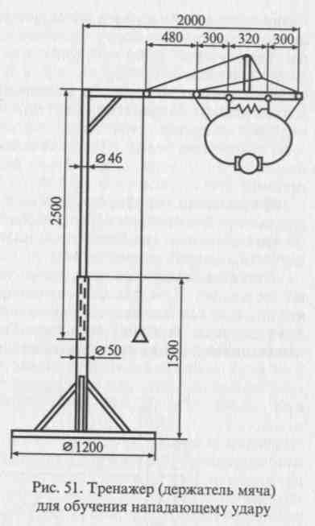
главное, без ошибок овладеть основой техники, а на этапе совершенствования - повысить уровень навыков владения техническими приемами.
При обучении передачам и приему мяча применяют подвесные мячи, пружинящий мяч, пружинящую сетку, тренировочный щит, устройства для выработки точности при приеме подачи, при передаче мяча.
Подвесные мячи помогают новичкам определить точку соприкосновения рук с мячом при верхней передаче, при приеме снизу, при приеме мяча с падением, при передаче в прыжке.
Пружинящий мяч (на амортизаторах) и пружинящая сетка применяются для укрепления мышц кистей и пальцев.
Тренировочный щит с нарисованными мишенями служит для выполнения самых разнообразных упражнений в передачах и приеме. Для совершенствования навыков приема подачи и точности первой передачи применяют обод диаметром до 2 м на высоте 1-1,5 м, который устанавливается в различных точках зоны нападения. Мяч для приема точно направляется мячеметом. Для совершенствования навыков второй передачи применяют ободы в диаметре до 1 м. Они устанавливаются на специальной подставке; на длинном шесте, который продевают сквозь ячейки сетки с опорой на площадку; на сетке, по ширине сетки они крепятся к верхнему и нижнему тросам.
Мячемет служит для точного посыла мяча в заданном направлении: моделируются подачи различного типа, в том числе и в прыжке; нападающие удары с различных точек площадки - у сетки, из глубины площадки («с задней линии»); передачи различного характера.
При обучении подачам и нападающим ударам применяют держатели мяча, мяч на амортизаторах, мишени, имитатор блока.
Держатели мяча позволяют расположить мяч в необходимой точке для правильного удара при том или ином способе подачи или нападающем ударе. При этом держатели устроены так, что после удара мяч летит в заданном направлении. На рисунке 51 показано устройство держателя. При помощи тросов и блоков создаются условия, при которых в момент удара мяч оказывается в «фазе полета» - дужки отходят от него при натяжении троса. У волейболиста создается истинное ощущение ударного движения, без каких-либо искажений. Более сложное устройство включает в себя светолазер, имитирующий полет мяча по заданной траектории с определенной скоростью, мяч освобождается от удержания в момент начала ударного движения*.
Мяч на амортизаторах предназначен для совершенствования техники и развития необходимых физических качеств.
* Железняк Ю.Д., Гольцов А. П. Устройство для тренировки с мячом. Авторское свидетельство №1000038. - Бюллетень № 8. - 1983.
154
Мишени. Служат для выработки точной подачи и нападающего удара. Ставятся мишени на волейбольной площадке в различных зонах. Задача состоит в том, чтобы попасть в мишень мячом при подаче или нападающем ударе.
Имитатор блока. Эти устройства имитируют одиночный и групповой блоки, различные по высоте, плотности и т.д. Время появления блока варьируется. Имитатор блока служит для совершенствования навыков нападающих ударов, а установленный под определенным углом обеспечивает отскок мяча на свою площадку, что дает возможность совершенствовать навыки страховки своих нападающих.
Более простые устройства представляют собой плотные резиновые пластины («две руки») на деоевян-
ной рейке, которую можно крепить к предплечьям. Один волейболист может имитировать одиночный и двойной блок. Более сложные устройства устанавливаются по всей ширине площадки и обеспечивают появление «блока» над сеткой в любой точке при помощи механических устройств, на пневматической основе и т.п.
Ловушка для мячей от нападающих ударов. На каркас из металлических труб натягивается веревочная сетка. Устанавливается вблизи от сетки, напротив зоны, из которой производятся нападающие удары. Она дает возможность в значительной мере повысить плотность занятий и максимально использовать для работы площадь спортивного зала или площадки (на стороне, «поражаемой» ударами, могут выполняться упражнения, что без защитной сетки невозможно).
При обучении блокированию применяют подвесные мячи, блок-Щитки на кисти рук, держатели мяча, блокировочную подставку, имитатор блока, мяч за сеткой.
Подвесные мячи крепятся на тросе над волейбольной сеткой, один в центре, два других на расстоянии 1-1,5 м от него. Вначале игрок
155

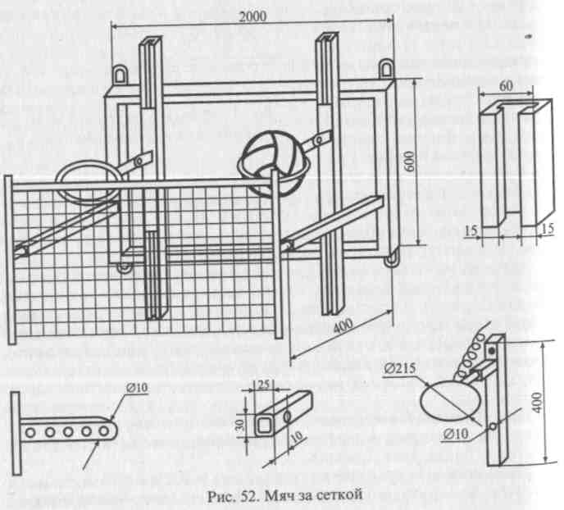
имитирует блок у одного мяча, затем у двух соседних и, наконец, последовательно во всех трех зонах после перемещения. После этого имитируется групповой блок: вдвоем у крайних мячей и тройной в центре.
Мяч за сеткой. Устройство предназначено для освоения навыка активного воздействия кистями на мяч при блокировании на стороне соперника, за сеткой. Это часть волейбольной сетки с мячом на пружине (рис. 52). Высота мяча меняется. Сетка по отношению к мячу устанавливается на различном расстоянии и на разной высоте.
Блок-щитки изготавливаются из поролона (плотной резины) с приспособлением для укрепления на кистях рук. Применяются для «блокирования» при бросках в прыжке через сетку поролоновых «мячей», волейбольных мячей.
156
Блокировочная подставка. Длина подставки 1,5 - 2 м, ширина 50 -60 см, высота (в зависимости от контингента) должна обеспечивать положение ладоней над сеткой так, как при блокировании, но стоя на подставке. Чтобы изучать групповое блокирование с перемещением, целесообразно иметь несколько таких подставок.
6.8.2. Устройства для тактической подготовки
В последнее время в спорте получает развитие применение технических средств в совершенствовании тактического мышления спортсмена. Мышление волейболиста должно опережать события и прогнозировать развивающийся ход событий. В процессе игры перед спортсменом постоянно возникают задачи, которые ему приходится решать. В процессе решения таких задач волейболист совершенствует свое тактическое мастерство.
Для развития быстроты сложных реакций и зрительной ориентировки применяются различные устройства, технические средства, с помощью которых создаются условия для развития быстроты реакции на движущийся объект, на пространственно различно расположенные раздражители, на различные игровые ситуации, возникающие на экране, на кинофрагменты, видеозапись игровых эпизодов.
Для развития зрительной ориентировки и умения пользоваться боковым (периферическим) зрением применяются различные зрительные сигналы. Задания при использовании светосигналов могут быть двоякими: а) мяч направить туда, где появился сигнал (в поле -это «незащищенная зона», «слабый игрок» на приеме, у сетки -«брешь в блоке», «слабый блокирующий» и т. п.); б) сигнал запрета (в зоне «сильнейший защитник», лучший блокирующий и т. п. - мяч туда нельзя посылать).
В процессе тактической подготовки волейболистов применяются технические средства, которые дают возможность моделировать игровые, «соревновательные» ситуации. Прежде всего это проекционная аппаратура (кино, слайды, видео, компьютер). Фиксируется правильность решения задач и время, которое затрачивает спортсмен.
6.8.3. Устройства для физической подготовки
Тренажеры и специальное оборудование применяются в процессе общей и специальной физической подготовки - для развития основных двигательных качеств и специальных физических способностей. В настоящее время имеется много тренажеров для развития физических качеств, становится привычным наличие тренажерных залов в школах, вузах, спортивных школах и клубах. Несложные по устройству можно изготовить своими силами. Некоторые из них приведены в разделе физической подготовки.
Качели. Конструкция включает традиционные качели /, опорную стенку 3. Устройство предназначено для развития скоростно-силовых качеств: волейболист раскачивается, отталкиваясь от опоры. К сиденью 2 прикрепляется груз. Качели могут крепиться к кронштейну на стене, отталкивание от стены.
Прыжковая тумба. Применяется для развития прыгучести и прыжковой выносливости. Выполнена из секций или представля-
157

ет собой платформу на гимнастической стенке, чтобы можно было устанавливать различную высоту. Основные виды упражнений: а) напрыгивание толчком одной и двух ног и спрыгивание; б) спры-гивание с последующим прыжком вверх; в) спрыгивание с последующим выполнением нападающего удара по мячу на амортизаторах или «блокирование» этого мяча.
Прыжковый эспандер. Служит для развития прыгучести. К поясу и к полу крепится 2 амортизатора. Степень усилий регулируется за счет длины и упругости амортизаторов. Для стимулирования максимальных усилий дается задание достать рукой подвешенный мяч. Более простое устройство: амортизатор концами крепится к полу, средняя часть находится на плечах волейболиста. Основные виды упражнений: прыжки на одной и обеих ногах.
Экран прыгучести. Служит для развития прыгучести соревновательным методом, а также для измерения высоты прыжка вверх толчком двух ног с места или с разбега. На специальном стенде указываются нормативные требования, результаты лучших волейболистов страны, данного коллектива. Устройство должно давать возможность измерять: а) длину тела стоя с вытянутой вверх рукой (руками); б) высшую точку касания во время прыжка вверх. Получают два показателя: первый - величину прыжка по разнице показателей «а» и «б», второй - максимальную высоту касания рукой (руками).
Отягощения для звеньев тела. Прикрепляются на голени у голеностопных суставов и на руках - на кистях, у лучезапястных суставов и на плече. Применяют плеть из резиновых полос, укрепленных на дюралевой трубке длиной 70-80 см, массой от 600 до 1200 г или кусок резинового шланга длиной 40-50 см (упражнения типа «хлест», шланг бросают через сетку в прыжке).
Отягощения для всего тела. Служат главным образом для развития прыгучести, прыжковой выносливости. Здесь можно выделить мешки с песком, пояс, жилет. Мешки с песком изготавливают из брезента или из другого плотного материала, для удобства к ним пришиваются лямки. Масса мешков от 3 до 20 кг. Они гораздо удобнее для работы, чем штанга, особенно для юных волейболистов и женщин. Широкий пояс с мягкой прокладкой может быть постоянной массы (от 2 до 8 кг) или ее можно менять, вкладывая груз в карманы на поясе (до 10 кг). В жилете груз (свинцовая дробь и др.) равномерно распределен по всей поверхности (масса до 10 кг), что дает возможность выполнять все технические приемы игры. Регулирование веса достигается тем, что часть груза вкладывается в специальные карманы.
Контрольные вопросы и задания
1. Волейбол как средство физического воспитания и вид спорта: дайте историческую справку, изложите правила соревнований.

- Каковы результаты в крупнейших международных соревнованиях отечественных волейболистов?
- Какова классификация техники игры в волейболе?
- Какова классификация тактики игры в волейболе?
- В чем состоит обучение технике игры в волейбол?
- В чем состоит обучение тактике игры в волейбол?
- Какова физическая подготовка волейболистов?
- Что собой представляет интеграция приемов техники в игровую и соревновательную деятельность?
- Что собой представляет интеграция тактических действий в игровую и соревновательную деятельность?
10. Каково материально-техническое обеспечение соревнований и тре
нировки?
Литература
Волейбол / Под ред. А. В. Беляева, М. В. Савина. - М., 2000. Железняк Ю.Д. К мастерству в волейболе. - М., 1978. Железняк Ю.Д. Юный волейболист. - М., 1988. Железняк Ю.Д., Ивойлов А. В. Волейбол. - М., 1991.
Железняк Ю.Д., Кунянский В. А. Волейбол: У истоков мастерства. - М., 1998. Костюков В. В., ЧесноковЮ.Б., ТимохинА.В. Пляжный волейбол.-М., 1997. Физическая культура: Учебник для учащихся 8-9 классов общеобразовательных учреждений. - М., 2001.

158

Глава 7. БАСКЕТБОЛ
7.1. Из истории игры
7.1.1. Возникновение баскетбола
Преподаватель физического воспитания спрингфилдской тренировочной школы (позже школа была преобразована в колледж) в штате Массачусетс (США) Джеймс Нейсмит в декабре 1891 г. изобрел игру, которую охарактеризовал так: «В баскетбол легко играть, но трудно играть хорошо». Новая игра оказалась настолько динамичной и увлекательной, что превзошла самые смелые надежды Нейсмита. Очень скоро она завоевала всеобщее признание в Америке, а в современном мире в нее играют миллионы людей.
Отдавая дань заслугам Джеймса Нейсмита, спрингфилдский колледж в 1911 г. присудил ему почетную степень мастера физического воспитания. В 1939 г. университет Мак Гилл присудил Нейсмиту степень доктора медицины, а в 1968 г. в спрингфилдском колледже был открыт музей Джеймса Нейсмита - «Зал баскетбольной славы». Так было выражено уважение к человеку, который подарил миру прекрасную игру.
Джеймс Нейсмит (1861-1939) родился в Канаде. Конечно, создавая новую игру, он в какой-то мере использовал исторические сведения об играх с мячом, которые в далекие времена культивировались на Американском континенте. Например, более двух с половиной тысяч лет назад племена инков и майя, жившие в те времена на территории теперешней Мексики, играли в так называемый пок-тапок. Цель игры заключалась в том, чтобы забросить мяч в каменное кольцо, укрепленное в вертикальном положении на стене.
В шестнадцатом столетии у ацтеков была известна игра, называвшаяся олламалитули: играющие стремились забросить каучуковый мяч в каменное кольцо.
Начав работать в спрингфилдском колледже, Джеймс Нейсмит встретился там с доктором Лютером Гуликом, который настойчиво искал новые формы и методы физического воспитания. Получив от доктора Гулика задание оживить уроки, Джеймс Нейсмит придумал игру для закрытого помещения. Условия спортивного зала определяли необходимость играть круглым мячом и только руками. Для этого был выбран футбольный мяч, который можно было легко ловить, передавать, бросать уже после сравнительно короткой практики. Чтобы исключить грубость при броске в цель и развивать точность у учащихся, Нейсмит расположил мишень над игроками, вне пределов их досягаемости: к перилам балкона он прикрепил две корзины для сбора персиков, в которые и нужно было забрасывать мяч. Балкон гимнастического зала находился на высоте Ъ м 5 см от пола - эта высота и соответ-
160
ствует современному расстоянию от поверхности баскетбольной площадки до верхнего края кольца корзины.
В новой игре вначале участвовали одновременно мужчины и женщины.
Так как в гимнастической группе было восемнадцать человек, то Нейсмит распределил их на две команды по девять человек. Поз- , же число игроков было сокращено до семи, а затем до пяти, поскольку большее количество участников создавало на площадке излишнюю суету. Так как мяч забрасывался в корзину, новая игра получила название «баскетбол» (Ьазке! - корзина, Ьа11 - мяч).
В декабре 1891 г. Нейсмит сформулировал первые правила новой игры и провел первый матч по баскетболу. В 1892 г. он опубликовал «Книгу правил игры в баскетбол», содержащую тринадцать пунктов, большинство из которых в той или иной форме действуют и по сей день.
Довольно скоро после проведения первых матчей эти правила были несколько изменены. Одной из причин изменения, в частности, явилось введение щитов (1895), к которым стали прикреплять корзины. Щиты были своеобразной защитой корзины. Дело в том, что находившиеся на балконе зрители, стараясь помочь своей команде, нередко ловили мяч и направляли его в корзину команды противника. ^
7.1.2. Развитие баскетбола
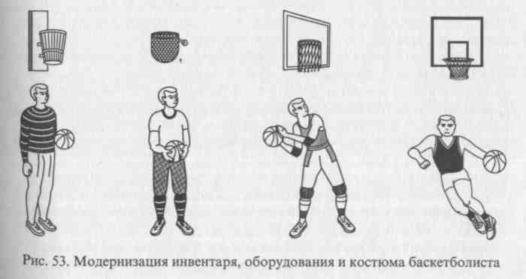
161
Дальнейшее развитие игры повлекло за собой изменение правил, инвентаря, оборудования и костюма баскетболиста (рис. 53). к В 1893 г. впервые появились железные кольца с сеткой. В 1894 г. окружность мяча был увеличена до 30-32 дюймов (76,2-81,3 см).

■

В 1895 г. были введены штрафные броски, выполнявшиеся с расстояния в 15 футов*.
Ведение мяча во всех его вариантах было узаконено в 1896 г.
Вскоре после своего появления баскетбол в США стал очень популярен. Несколько позднее в эту игру начали играть и в других странах.
Первый этап развития баскетбола (1891-1918)- становление его как новой игры. Созданный для оживления уроков гимнастики, баскетбол постепенно превратился в спортивную игру со всеми присущими ей особенностями.
В 1894 г. в США были изданы первые официальные правила игры, по которым начали проводить соревнования.
Одновременно с распространением игры шло и формирование ее техники и тактики. Появились технические приемы - ловля, передачи, ведение и броски мяча в корзину. Однако в технике отсутствовала динамика - все передачи и броски выполнялись с места, двумя руками. В тактике произошло определение игровых функций участников команды и их деление на нападающих и защитников. Именно в эти годы баскетбол начал распространяться в странах Европы и Южной Америки.
Второй этап развития игры (1919-1931) характеризуется созданием национальных федераций баскетбола, что оказало положительное влияние на ее дальнейшее развитие. В октябре 1927 г. в Же-неве была создана школа физического образования, руководителем которой был назначен преподаватель спрингфилдского колледжа доктор Элмер Берри. Открытие этой школы имело целью развитие баскетбола в Европе и на других континентах. Баскетбол стал широко культивироваться в Чехословакии, Литве, Эстонии, Латвии, Италии, Франции. Южноамериканская баскетбольная конфедерация проводила в эти годы свои континентальные чемпионаты; подобные соревнования проходили и в странах Восточной Азии.
Стали проводиться и международные встречи. В 1919 г. состоялся первый международный баскетбольный турнир между армейскими командами США, Италии и Франции.
Третий этап развития баскетбола (1932-1947) характеризуется всемерным развитием мирового баскетбола.
Знаменательным событием в истории игры явилось создание 18 июня 1932 г. Международной федерации баскетбола - ФИБА. Представители федераций восьми стран - Аргентины, Греции, Италии, Латвии, Португалии, Румынии, Швейцарии и Чехословакии -приняли участие в первой международной конференции, единогласно проголосовали за образование Международной федерации баскетбола и принятие унифицированных правил.
Игра завоевывала все большую популярность во всем мире, и в 1935 г. Международный олимпийский комитет внес решение
* Фут - 30,5 см.
о признании баскетбола олимпийским видом спорта. А в 1936 г. баскетбол был впервые включен в программу Олимпийских игр. В баскетбольном турнире XI Олимпийских игр в Берлине участвовали команды 21 страны. Первым олимпийским чемпионом стала сборная команда США. Создатель игры Джеймс Нейсмит присутствовал на олимпийском турнире в качестве почетного гостя.
В 1947 г. на международную арену вышли советские баскетболисты и баскетболисты других социалистических стран, которые с каждым годом оказывали все большее влияние на развитие баскетбола как в Европе, так и во всем мире.
Четвертый этап (1948-1965) характеризуется не только бурным распространением игры во всем мире, но и значительным скачком в росте спортивного мастерства, широким представительством социалистических стран во всех международных соревнованиях, в том числе и в олимпийских играх.
В 1948 г. членами Международной федерации баскетбола являлись уже 50 стран. Однако развитие мирового баскетбола шло не только по пути распространения его географии. Одновременно развивались и обогащались техника и тактика игры. Появились различные способы передач и ведения мяча, стали широко применяться разнообразные финты.
Своеобразную революцию произвело появление бросков одной рукой, более сложных по технике выполнения и трудных для отражения защитой соперника. Если раньше команды за игру набирали 20-30 очков, то с появлением бросков мяча одной рукой итог встреч вырос до 50-60 очков. В тактике баскетбола наметился переход от игры индивидуальной, построенной в основном на импровизации отдельных игроков, к игре коллективной. Появилась и определилась как самостоятельная система нападения через центрового игрока, которую взяли на вооружение все национальные команды. В мировом баскетболе произошла своеобразная нивелировка техники игры, выразившаяся в формировании наиболее рациональных приемов, которые стали применяться командами различных стран.
В 1948 г. американский тренер Т.Арчер впервые представил мини-баскетбол. Игра предназначалась для детей 8-12 лет и проводилась по упрощенным правилам: меньший размер мяча (68-73 см в окружности, вес 450-500 г), высота корзины 2 м 60 см, расстояние от щита до линии штрафного броска - 4 м и т.п. Вскоре мини-баскетбол получил широкое распространение во многих странах, культивирующих большой баскетбол. При ФИБА был создан специальный комитет, занимающийся мини-баскетболом.
В 1950 г. в Аргентине состоялся первый чемпионат мира среди мужчин, на котором победила команда хозяев чемпионата. Спустя три года в Чили впервые было проведено и первенство мира для женских команд. Звание чемпионок завоевали спортсменки США. В дальнейшем чемпионаты мира среди мужчин и женщин стали проводиться регулярно, раз в четыре года.

162
163

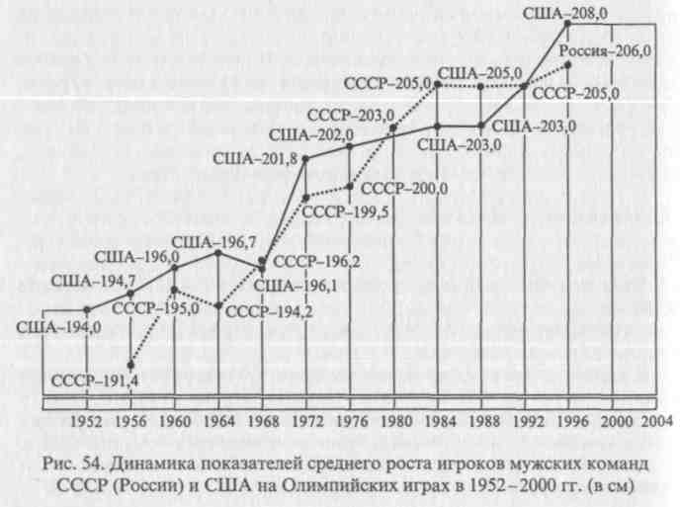
В начале 50-х гг. в игре преобладало нападение. Это обусловливалось двумя причинами: преимущественным развитием техники и тактики нападения по сравнению с техникой и тактикой защиты и появлением в командах высокорослых игроков. (Динамика среднего роста игроков мужских команд СССР и США на Олимпийских играх показана на рисунке 54.)
Постепенно баскетбол начал терять присущую ему остроту, резко снизился темп игры. Команда, добившаяся в ходе игры преимущества в счете, прекращала нападение, держала мяч в своих руках неограниченное время, стремилась оттянуть от щита игроков соперника, чтобы самим свободно пройти к щиту или передать мяч дежурившему там высокорослому игроку.
Потребовалось внести в правила игры целый ряд дополнений и изменений, направленных на активизацию нападающих действий, поддержание игры в защите и частичную ликвидацию преимущества игроков высокого роста.
В 1965 г. Международная федерация баскетбола объединяла уже 122 национальные федерации различных стран, в настоящее время свыше 150 стран всех континентов.
164
Следующий этап развития мирового баскетбола, начавшийся в 1966 г., характеризуется преодолением кризиса и дальнейшим расцветом игры. Большую роль в его развитии сыграли представителе социалистических стран, и в частности советские спортсмены, которые прочно вошли в число лидеров мирового баскетбола. Сбор-
ная мужская команда СССР дважды становилась олимпийским чемпионом (1972, 1988), трижды (1976, 1980, 1992) наша женская команда завоевывала золотые олимпийские медали.
Контрольные вопросы и задания
- Назовите основные этапы истории баскетбола.
- Как шло развитие баскетбола в мире?
- Проанализируйте развитие игры в связи с изменением правил.
- Охарактеризуйте современное состояние баскетбола в России и мире.
7.2. Современные представления об игре
7.2.1. Правила игры
В баскетбол играют две команды, каждая из которых состоит из пяти игроков. Цель игры - забросить максимальное количество мячей в корзину соперника и помешать другой команде овладеть мячом и забросить его в корзину. Игра проводится на площадке 28 м в длину и 15 м в ширину (измерение от внутреннего края ограничивающих линий). Национальные федерации имеют право утвердить существующие игровые площадки с минимальными размерами 26 х 14 м. Высота потолка должна быть не менее 7 м (рис. 55). Продолжительность игры 40 мин, 2x20 мин с перерывом в 10 мин. Возможна продолжительность игры в 4 периода 4x12 мин, т.е. 48 мин.
Мяч должен иметь форму сферы и быть оранжевого цвета установленного оттенка. Длина окружности мяча должна быть не менее 74,9 см и не более 78 см. Вес мяча должен быть не менее 567 г и не более 650 г.
7.2.2. Характеристика игры в баскетбол
Конечный результат игры в баскетбол весьма специфичен:
- большой количественный показатель конечного результата (в с-реднем 80-85 очков за игру);
- частота смены промежуточных результатов (в среднем через каждые 30 с меняется счет);
- отсутствие ничейного результата, т. е. невозможность компромиссного решения борьбы.
Для достижения успеха необходимы согласованные действия всех членов команд, подчинение своих действий общей задаче.
Действия каждого игрока команды имеют конкретную направленность, соответственно которой баскетболистов различают по амплуа:
центровой игрок должен быть высокого роста, атлетического телосложения, обладать отличной выносливостью и прыгучестью;
165

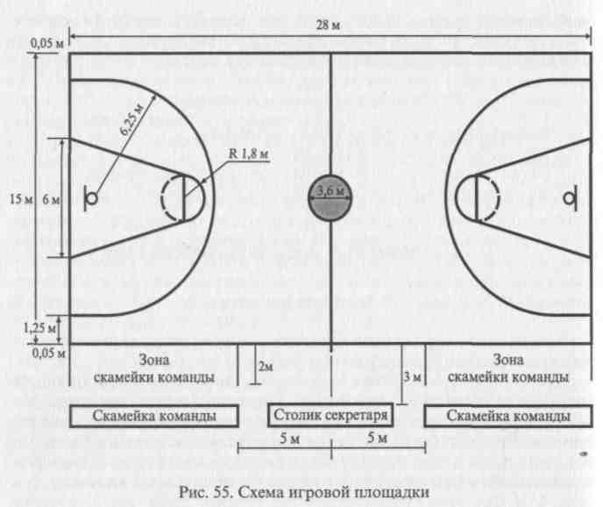
крайний нападающий - это прежде всего высокий рост, быстрота и прыгучесть, хорошо развитое чувство времени и пространства, снайперские способности, умение оценить игровую обстановку и атаковать смело и решительно;
защитник должен быть максимально быстрым, подвижным и выносливым, рассудительным и внимательным.
Распределение игроков по функциям - один из основных принципов игровой деятельности. Отличают игроков по амплуа не только игровые приемы и расположение на площадке, но и их психофизиологические особенности.
Результативность игровых действий тесно связана с показателями сенсомоторного реагирования. Наиболее интегративным сен-сомоторным показателем является «чувство времени», которое можно рассматривать как компонент специальных способностей баскетболистов. В основе развития «чувства времени» лежит деятельность комплекса анализаторов, так как восприятие времени связано с пространственным восприятием. Баскетболистам различных амплуа необходимо владеть специализированным восприятием временных интервалов. Игроки задней линии должны хорошо ориентироваться в интервалах 5-10 с, что связано с организацией игры, центровые - в интервале 3 с, отведенных правилами
166
на игру в штрафной площадке; игроки передней линии - в течение 1 с - наиболее устойчивом интервале броска.
Команды стремятся достичь преимущества над соперником, маскируя свои замыслы и одновременно пытаясь раскрыть противника. Игра протекает при взаимодействии игроков всей команды и сопротивлении игроков противника, прилагающих все усилия, чтобы отнять мяч и организовать наступление. В связи с этим на первый план выступают требования к оперативному мышлению игрока. Доказано, что представители спортивных игр имеют существенное преимущество в быстроте принятия решения по сравнению с представителями многих других видов спорта. Быстрота мышления особенно важна при необходимости учета вероятности изменения ситуации, а также при принятии решения в эмоционально напряженных условиях. Для оценки психофизиологических функций, определяющих успешность игровой деятельности баскетболистов, используют методы исследования быстроты и точности двигательных действий, а также объем, распределение и переключение внимания и т.д.
Для того чтобы забросить мяч в корзину, необходимо преодолеть сопротивление противника, а это возможно лишь в том случае, если игроки владеют определенными приемами техники и тактики, умеют быстро передвигаться, внезапно изменять направление и скорость движения. Показатели основных параметров игровой деятельности баскетболистов представлены в таблице 3.
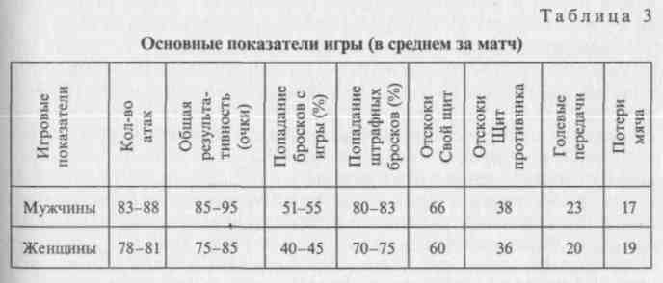
Деятельность баскетболиста в игре - не просто сумма отдельных приемов защиты и нападения, а совокупность действий, объединенных общей целью в единую динамическую систему. Правильное взаимодействие игроков команды - основа коллективной деятельности, которая должна быть направлена на достижение общих интересов команды и опираться на инициативу и творческую активность каждого игрока.
Каждый игрок должен не только уметь нападать, но и активно защищать свое кольцо. Чтобы перехватить мяч у соперника или
167

не дать ему возможности свободно произвести бросок, необходимо своевременно и правильно реагировать на все его действия, учитывая расположение игроков команды противника, партнеров и местонахождение мяча. Игровая деятельность базируется на устойчивости и вариативности двигательных навыков, уровне развития физических качеств, состоянии здоровья и интеллекта игроков.
Участвуя в соревнованиях, баскетболист совершает большую работу: за игру спортсмен высокой квалификации преодолевает расстояние 5000-7000 м, делая при этом 130-140 прыжков, множество рывков (до 120-150), ускорений и остановок. Передвижение на высокой скорости сочетается с передачами и бросками мяча в корзину. Исследования показали, что баскетболист, участвующий в игре 40 мин без замены, непосредственно оперирует с мячом всего 3,5-4 мин, а остальное время играет без мяча.
За последнее время игра значительно интенсифицировалась. Это выражается прежде всего в повышении маневренности, подвижности игроков, в их стремлении активно бороться за мяч или место на каждом участке площадки. Интенсивная физическая деятельность в течение игры требует огромных затрат сил.
Установлено, что энергетическое обеспечение игровой деятельности носит смешанный характер (аэробно-анаэробный). Основной показатель аэробных возможностей - величина максимального потребления кислорода (МПК) у баскетболистов с ростом квалификации растет и у мастеров спорта достигает 5,1 л/мин (примерно 60 мл на 1 кг веса). Во время игры баскетболисты используют 80-90% максимального энергетического потенциала.
Важный показатель функционального состояния организма -сердечно-сосудистая система. Частота сердечных сокращений (ЧСС) является важнейшим кардиологическим критерием, отражающим степень физиологической нагрузки. Установлено, что ЧСС у баскетболистов во время игры достигает 180-210 уд./мин. Показатели энергообеспечения представлены в таблице 4.
Величина тренировочной нагрузки отражает степень воздействия тех или иных упражнений, выполняемых игроком, на его организм. Каждому тренеру важно знать тренирующее воздействие используемых упражнений и их систематизацию по характеру физиологических изменений в организме. Исследования показали, что специальные упражнения баскетболистов существенно различаются по ответной реакции организма. Например, при выполнении штрафных бросков ЧСС составляет в среднем 128 уд./мин, уровень потребления кислорода - 30% от максимальной величины; при выполнении специальных упражнений средней интенсивности ЧСС находится в пределах 140-150 уд./мин, уровень потребления '.кислорода - в пределах 50% при выполнении игровых упражнений ЧСС достигает 172-187 уд./мин, величина кислородного долга 5-7 л/мин.
168
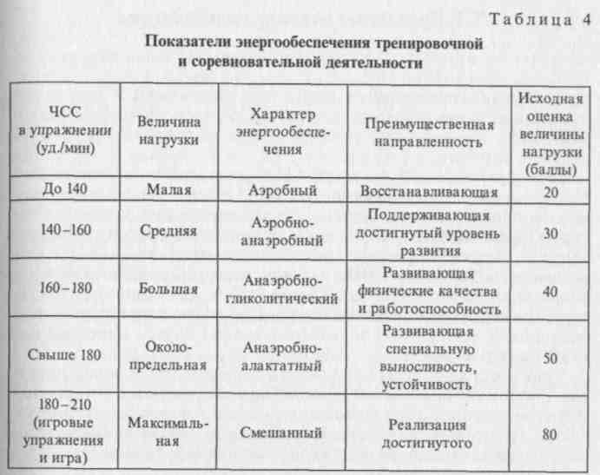
Группировка типовых упражнений по уровню тренировочной нагрузки строится на основе взаимосвязи частоты сердечных сокращений с характером энергообеспечения и преимущественной направленностью на решение определенных педагогических задач.
За игру спортсмен теряет в весе 2-5 кг. Энерготраты у спортсменов разного пола и квалификации различны.
Сущность игры будет раскрыта неполно, если не учесть большого напряжения нервной системы игроков и необходимости морально-волевых усилий для достижения победы. Знание всех сторон, характеризующих деятельность баскетболистов, помогает планировать учебно-тренировочный и соревновательный процессы, создавать нормативные основы или модельные характеристики, на достижение которых должен быть направлен учебно-тренировочный процесс.
Контрольные вопросы и задания
- Каковы характеристики игры в баскетбол?
- Каково распределение игроков по функциям?
- Приведите основные параметры игровой деятельности баскетболистов.
- Дайте пример показателей энергообеспечения тренировочной и соревновательной деятельности.
169

7.3. Средства и способы ведения игры
7.3.2. Классификация техники игры

7.3.1. Техника игры
Техника баскетбола включает в себя сложившуюся в процессе развития вида спорта совокупность приемов, способов и их разновидностей, позволяющих наиболее успешно решать конкретные игровые задачи.
Под термином «прием техники» подразумевается система движений, сходных по структуре и направленных на решение примерно одной и той же игровой задачи. Разнообразие условий, в которых применяется тот или иной прием, стимулирует формирование и совершенствование способов его выполнения. На разных этапах развития баскетбола изменялись и совершенствовались количество приемов, способы их выполнения, критерии оценки. На перестройку арсенала оказывали влияние изменения правил игры, обогащение ее тактики, повышение уровня других видов подготовленности игроков.
Таким образом, техника спортсмена на каждом этапе развития - это наиболее эффективное, апробированное практикой средство, которое дает возможность игроку в рамках правил успешно действовать в сложных ситуациях борьбы. Для того чтобы добиться наилучших результатов в мгновенно складывающихся игровых положениях, баскетболист должен владеть всем богатством разнообразия технических приемов и способов, уметь выбрать наиболее подходящий прием или сочетание приемов, быстро и точно их выполнить. Критерии высшего технического мастерства:
- свободное владение оптимальным объемом приемов и способов для полноценного выполнения заданных игровых функций в сочетании с двумя-тремя коронными приемами нападения и защиты;
- точность и эффективность выполнения указанных приемов;
- стабильность выполнения приемов при влиянии сбивающих факторов - значительном утомлении, психологическом напряжении, трудных внешних условиях и т.д.;
- умение управлять фазами технического приема в зависимости от конкретных вариантов противодействия соперника;
- надежность выполнения приемов, которая определяется высокой точностью на протяжении многодневного турнира, от матча к матчу без существенных отрицательных отклонений. Техника игроков экстракласса отличается высоким уровнем стабильности выполнения.
И тем не менее далеко не все возможности технической игры использованы в спортивной практике сегодняшнего дня. Неисчерпаемые функциональные и координационные возможности организма тренированного спортсмена создают хорошую перспективу для выполнения новых изменений в технике нападения и защиты.
Классификация техники игры - это распределение всех ее приемов и способов по разделам и группам на основе определенных признаков. К числу таких признаков, прежде всего, относятся назначение приема в спортивной борьбе (для атаки или обороны корзины), содержание действия (с мячом или без мяча), а также особенности его кинематической и динамической структуры.
Технику баскетбола подразделяют на два больших раздела: технику нападения и технику защиты. В каждом из разделов выделяют две группы: в технике нападения - технику передвижения и технику владения мячом, а в технике защиты технику передвижений и технику отбора мяча и противодействия.
Внутри каждой из групп имеются приемы и способы их выполнения. Почти каждый способ выполнения приема имеет несколько разновидностей, которые раскрывают отдельные детали структуры движений.
Принципиальная схема классификации техники может быть представлена следующим образом:
прием - бросок мяча в корзину;
способ выполнения - одной рукой сверху;
разновидность - с отклонением туловища;
условия выполнения - в прыжке после остановки, со средней дистанции.
По каждой схеме построена классификация техники баскетбола. Анализ каждого способа выполнения технических приемов базируется на системно-структурном подходе (рис. 56).
7.3.3. Техника нападения
Основа техники баскетбола - передвижение. Передвижения баскетболиста по площадке являются частью целостной системы действий, направленной на решение атакующих задач и формируемой в ходе реализации конкретных игровых положений.
Для передвижений по площадке игрок использует ходьбу, бег, прыжки, остановки, повороты. С помощью этих приемов он может правильно выбрать место, оторваться от опекающего его соперника и выйти в нужном направлении для последующей атаки, достичь наиболее удобных, хорошо сбалансированных исходных положений для выполнения приемов. Кроме того, от правильной работы ног при передвижении и соблюдения равновесия зависит эффективность технических приемов с мячом: передач в движении и прыжке, ведения и обводки, бросков в прыжке и т. д.
Ходьба в игре применяется реже других приемов передвижения. Она используется главным образом для смены позиции в коротких паузах или при снижении интенсивности игровых действий, а также для смены темпа в сочетании с бегом. В отличие от обыч-

170
171

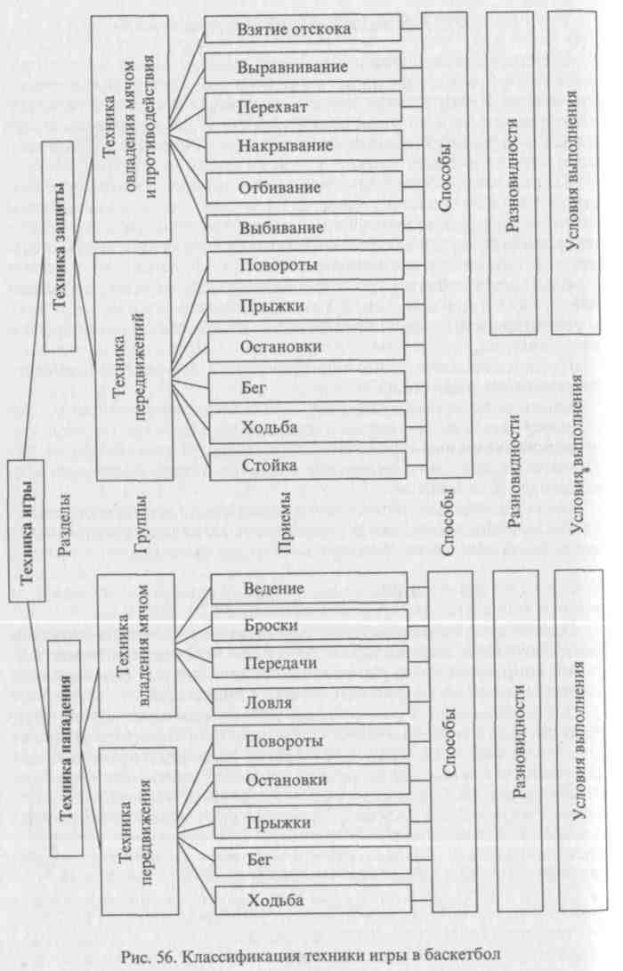
ной ходьбы баскетболист передвигается на ногах, слегка согнутых в коленях, что обеспечивает ему возможность для внезапных ускорений.
Бег является главным средством передвижения в игре. Он заметно отличается от бега легкоатлета. Игрок должен уметь в пределах площадки выполнять ускорения из различных стартовых положений, в любом направлении, лицом или спиной вперед, быстро изменять направление и скорость бега.
Резкое, неожиданное для соперника увеличение скорости бега, или стартовое ускорение, называется в спортивных играх рывком. Рывок - лучшее средство освобождения от опеки соперника и выхода на свободное место. Для осуществления рывка первые 4-5 шагов делают короткими и очень резкими (ударными), ногу ставят с носка. Скорость бега нарастает благодаря удлинению шага. В этот момент игрок должен быть готов к получению мяча.
Изменение направления бега игрок осуществляет мощным толчком выставляемой вперед ногой в сторону, противоположную направлению движения; туловище наклоняет в сторону вновь избранного направления (рис. 57).
Прыжки используют как самостоятельные приемы. Они являются и элементами других приемов техники. Чаще всего игроки пользуются прыжками вверх и вверх в длину или сериями прыжков. Применяют два способа выполнения прыжка: толчком двумя ногами и толчком одной ногой.
Прыжок толчком двумя ногами выполняют чаще с места из основной стойки. Игрок быстро приседает, слегка отводит руки назад и приподнимает голову. Отталкивание осуществляется мощным разгибанием ног, энергичным движением туловища и рук вперед-вверх.
Прыжок толчком двумя ногами с разбега применяют обычно при выполнении бросков в кольцо и при борьбе за отскок.
Прыжок толчком одной ногой выполняют с разбега. Отталкивание производят таким образом, чтобы максимально использовать инерционные силы разбега. Последний шаг разбега перед отталкиванием делают несколько шире предыдущих. Толчковую ногу, слегка согнутую в коленном суставе, посылают вперед и упруго ставят для толчка перекатом с пятки на носок; баскетболист как бы немного приседает. Другой ногой делают активный мах

172
173

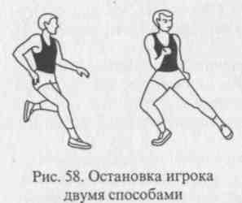
вперед-вверх, а в момент прохождения общего центра массы тела над опорой ее сгибают в тазобедренном и коленном суставах. После взлета, когда тело баскетболиста достигает наивысшей точки, маховую ногу разгибают и присоединяют к толчковой. Приземление в любом способе должно быть мягким, без потери равновесия, что достигается амортизирующим сгибанием слегка расставленных ног. Такое приземление
позволяет баскетболисту немедленно приступить к выполнению игровых действий.
В соответствии с ситуацией игрок использует резкие, внезапные остановки, которые в сочетании с рывками и изменениями направления бега дают возможность на некоторое время освободиться от опеки соперника и выйти на свободное место для дальнейших атакующих действий. Остановка осуществляется двумя способами: прыжком и двумя шагами (рис. 58).
Нападающий использует повороты для ухода от защитника, укрытия мяча от выбивания, для финтов с последующей атакой кольца. Есть два способа поворотов - вперед и назад.
Поворот вперед выполняют переступанием в ту сторону, куда баскетболист обращен лицом, а поворот назад - в сторону, куда он обращен спиной.
7.3.4. Техника владения мячом
Техника владения мячом включает следующие приемы техники: ловлю, передачи, ведение и броски мяча в кольцо.
Ловля мяча. Ловля - прием, с помощью которого игрок может уверенно овладеть мячом и предпринять с ним дальнейшие атакующие действия. Ловля мяча является и исходным положением для последующих передач, ведения или бросков. Поэтому структура движений должна обеспечивать четкое и удобное выполнение последующих приемов. Еще не поймав мяч, игрок должен смотреть туда, куда и кому его потом отдавать. Это возможно благодаря периферическому зрению, так как центральное зрение должно быть направлено на мяч. Баскетболисту следует взять за правило не ожидать мяча, стоя на месте, а обязательно выходить ему навстречу. Выбор определенного способа ловли мяча и его разновидности зависят от положения игрока по отношению к летящему мячу, динамики передвижения игрока, высоты и скорости полета мяча.
При ловле мяча в движении с намерением тут же выполнить передачу или бросок в корзину применяют так называемую двухшаж-ную технику. Если игрок хочет сразу после ловли на бегу сделать
174

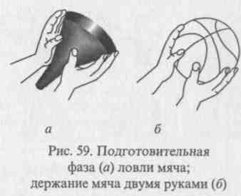
передачу или бросок (предположим, правой рукой), то он должен поймать мяч, слегка напры-гивая на него, в тот момент, когда уже выполнен толчок левой ногой, а правая вынесена вперед. Затем следует толчок правой ногой (первый шаг), толчок левой ногой (второй шаг) и передача или бросок мяча рукой в прыжке. Если же игрок сразу же после ловли в движении собирается
„- ..„ .. ~ „„.„„..„и. ч,^^._{1К}~ч-л~„
выполнить остановку двумя шагами так, чтобы осевой осталась левая нога, он должен стараться поймать мяч в тот момент, когда уже выполнен толчок правой ногой, а левая вынесена вперед. Затем следует первый тормозящий шаг левой ногой, второй стопорящий шаг правой и остановка, дающая возможность выполнять повороты на левой, осевой ноге.
Ловля мяча двумя руками. Наиболее простым и в то же время надежным способом считается ловля мяча двумя руками.
Подготовительная фаза: если мяч приближается к игроку на уровне труди или головы, следует вытянуть руки навстречу мячу, напряженными пальцами и кистями, образуя как бы воронку, размером несколько большую, чем обхват мяча (рис. 59).
Основная фаза: в момент соприкосновения с мячом нужно обхватить его пальцами (не ладонями). Сближая кисти, руки согнуть в локтевых суставах, подтягивая к груди. Сгибание рук является амортизационным движением, гасящим силу удара летящего мяча.
Завершающая фаза: после приема мяча туловище вновь подают слегка вперед; мяч, укрываемый от соперника разведенными локтями, выносят в положение готовности к последующим действиям. Если мяч летит несколько ниже уровня груди, то игрок приседает глубже, чем обычно, снижая тем самым высоту плеч до уровня полета мяча.
Для того чтобы поймать мяч, летящий высоко над головой, нужно выпрыгнуть и руки с разведенными кистями резко вынести вверх (расстояние между большими пальцами не должно превышать нескольких сантиметров, остальные пальцы свободно разведены). В момент, когда мяч коснется пальцев, кисти сближают, поворачивают внутрь и крепко обхватывают ими мяч, а руки, сгибая в локтевых суставах, опускают и притягивают мяч к туловищу. При ловле низко летящего мяча руки опускают, кисти и пальцы образуют как бы раскрытую чашу (расстояние между мизинцами обеих рук не должно превышать несколько сантиметров) (рис. 60).
При борьбе за мяч, опускающийся на площадку, не следует ждать, пока он отскочит на удобную для ловли высоту. Нужно Двигаться навстречу, ловить его в начальный момент отскока. Игрок делает выпад к мячу, быстро наклоняет туловище вперед,
175

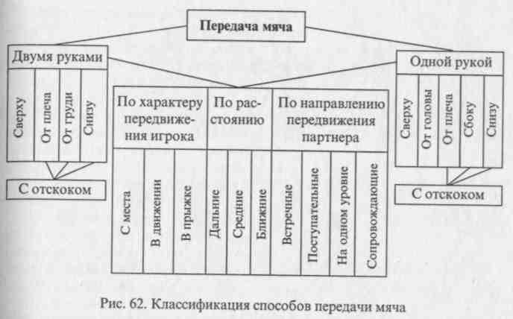
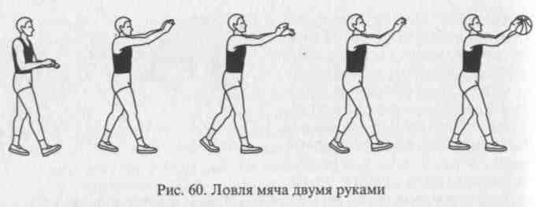
руки опускает вперед вниз, кисти подводит к мячу с внешних сторон, но не сверху. Захватив мяч, он сразу же выпрямляется и подтягивает его к себе.
Ловля мяча одной рукой. Когда обстановка не позволяет дотянуться до летящего мяча и поймать его двумя руками, следует ловить его одной рукой (рис. 61).
Подготовительная фаза: игрок вытягивает руку таким образом, чтобы пересечь траекторию полета мяча (кисть и пальцы не напряжены).
Основная фаза: как только мяч коснется пальцев, руку нужно отвести назад-вниз, как бы продолжая этим движением полет мяча (амортизационное движение). Этому движению помогает небольшой поворот туловища в сторону ловящей руки.
Завершающая фаза: мяч нужно поддержать одной рукой, затем крепко обхватить двумя руками так, чтобы быть готовым немедленно действовать дальше.
Высоко летящий мяч ловят одной рукой в прыжке с небольшим прогибанием туловища, быстрым снижением мяча, поддержкой другой рукой и подтягиванием к туловищу. Поймав мяч, игрок немедленно принимает положение равновесия, раздвинутыми локтями предохраняя от попыток соперника выбить мяч из рук.
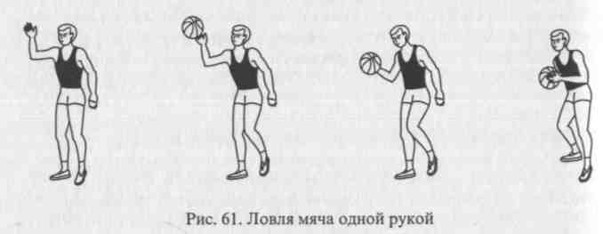
176
Передача мяча. Передача - прием, с помощью которого игрок направляет мяч партнеру для продолжения атаки (рис. 62).
Умение правильно и точно передать мяч - основа четкого, целенаправленного взаимодействия баскетболистов в игре. Существует много различных способов передач мяча. Применяют их в зависимости от той или иной игровой ситуации, расстояния, на которое нужно послать мяч, расположения или направления движения партнера, характера и способов противодействия соперников.
Периферическое зрение, быстрота движения рук, точный расчет и тактическое мышление - вот те качества, которые характеризуют баскетболистов, умеющих безошибочно передавать мяч.
Быстрота и точность выполнения всех способов передач в значительной мере зависят от энергичной работы кистей и пальцев в основной фазе приема. При передаче мяча нужно в основном с отскоком действовать кистями и пальцами, тогда сопернику трудно определить направление передачи. Партнера, принимающего мяч, надо видеть, но не смотреть прямо на него. При передаче важно сохранять положение равновесия, ибо направление предполагаемой передачи может быть перекрыто соперником, а игрок волей-неволей сделает «пробежку» или мяч перехватят.
Передача мяча двумя руками от груди - основной способ, позволяющий быстро и точно направить мяч партнеру на близкое или среднее расстояние в сравнительно простой игровой обстановке, без плотной опеки соперника (рис. 63).
Подготовительная фаза: кисти с расставленными пальцами свободно охватывают мяч, удерживаемый на уровне пояса, локти опущены. Кругообразным движением рук мяч подтягивают к груди.
Основная фаза: мяч посылают вперед резким выпрямлением рук почти до отказа, дополняя его движением кистей, придающим мячу обратное вращение.
' Железняк 177

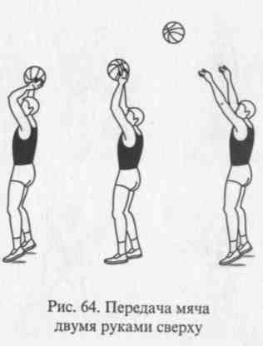
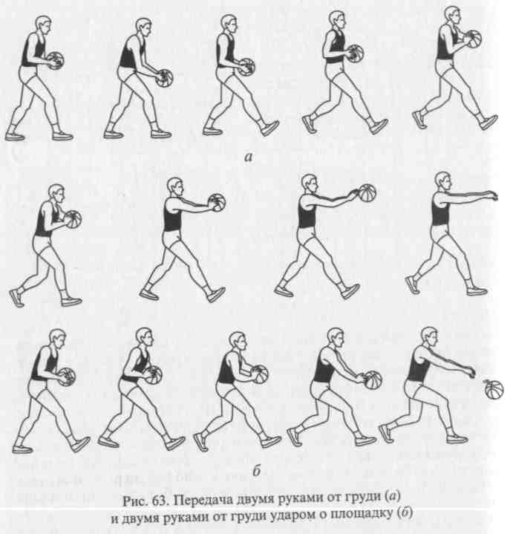
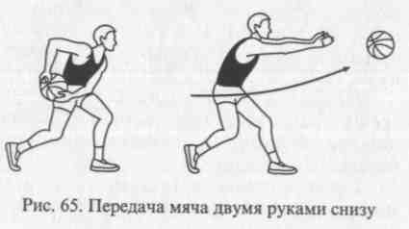
Завершающая фаза: после передачи руки расслабленно опускают, игрок выпрямляется, а затем занимает положение на слегка согнутых ногах (такая завершающая фаза типична и для остальных
способов передачи).
Если соперник активно мешает передаче на уровне груди, то мяч можно послать так, чтобы он, ударившись о площадку вблизи партнера, отскочил прямо к нему. Чтобы мяч отскочил быстро, иногда придают ему поступательное вращение. Ноги при такой передаче нужно сгибать больше, а руки с мячом направлять вперед-вниз.
Передачи мяча двумя руками сверху чаще всего используют на средние расстояния при плотной опеке соперника. Положение мяча над головой дает возможность точно перебросить его сопернику через руки защитника.
Подготовительная фаза: игрок поднимает мяч слегка согнутыми руками над головой и заносит его за голову.
178
Основная фаза: игрок, резким движением руками разгибая их в локтевых суставах и делая захлестывающее движение кистями, направляет мяч партнеру (рис. 64).
Передача мяча двумя руками снизу применяется с расстояния 4 -6 м, когда мяч пойман на уровне ниже коленей или поднят с площадки и нет времени переменить позицию (рис. 65).
Подготовительная фаза: мяч в опущенных и слегка согнутых руках, пальцы свободно расставлены на мяче. Мяч отводят к бедру стоящей сзади ноги и немного поднимают.
Основная фаза: маховым движением руками вперед и одновременно выпрямлением их мяч посылают в нужном направлении. Когда руки достигают уровня пояса, кисти активным движением выталкивают мяч и придают ему обратное вращение. Высота полета мяча определяется раскрывающим движением кистей. Передачу чаще всего выполняют с шагом вперед.
Передача мяча одной рукой от плеча - наиболее распространенный способ передачи мяча на близкое расстояние. Здесь минимальное время замаха и хороший контроль за мячом. Дополнительное движение кисти в момент вылета мяча позволяет игроку изменять направление и траекторию полета мяча в большом диапазоне (рис. 66).
Подготовительная фаза: руки с мячом отводят к правому плечу (при передачах правой рукой мяч лежит на кисти правой руки и поддерживается левой рукой) так, чтобы локти не поднимались, одновременно игрок поворачивается в сторону замаха.
Основная фаза: мяч, на правой руке, которую сразу выпрямляют и одновременно выполняют движение кистью и поворот туловищем.
179
Завершающая фаза: после вылета мяча правая рука на короткое мгновение как бы сопровождает его, а потом опускается вниз; игрок возвращается в положение равновесия на слегка согнутых ногах.

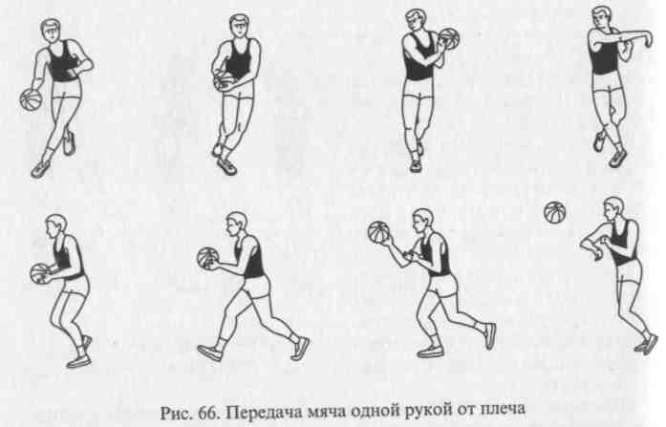
Передача одной рукой от головы или сверху позволяет направить мяч через все поле контратакующему партнеру на расстояние 20-
25 м (рис. 67).
Подготовительная фаза: правую руку с мячом (при поддержке левой рукой) поднимают и слегка отводят за голову. Одновременно поворачивают туловище. Таким образом достигается амплитуда замаха.
Основная фаза: мяч на правой руке, которую сразу же с большой силой и быстро выпрямляют и одновременно выполняют захлестывающее движение кистью и мощный поворот туловищем.
Передача одной рукой «крюком» применяется, когда необходимо послать мяч на средние и особенно дальние расстояния через поднятые руки плотно опекающего соперника.
Подготовительная фаза: игрок поворачивается боком к направлению передачи, руки с мячом отводит назад в сторону, мяч ле-
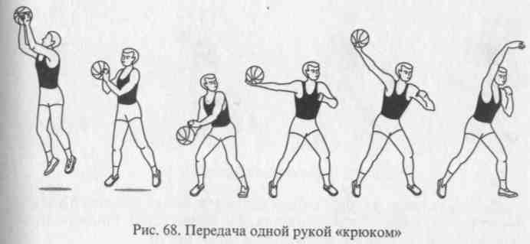
жит на ладони и удерживается пальцами. Другой рукой, выставленной несколько вперед, игрок как бы отделяется от опекающего соперника (рис. 68).
Передача одной рукой снизу выполняется на близкое и среднее расстояние в тех ситуациях, когда соперник усиленно старается перехватить передачу поверху. Мяч направляют партнеру под рукой соперника (рис. 69).
Подготовительная фаза: прямую или слегка согнутую руку с мячом махом отводят назад, мяч лежит на ладони, удерживаемый пальцами и центробежной силой.
Основная фаза: руку с мячом вдоль бедра выносят вперед-вверх. Для вылета мяча кисть раскрывается, и пальцы выталкивают его. Высота траектории полета зависит от своевременности раскрывающего движения кисти и пальцев. Часто эту передачу выполняют с шагом вперед левой ногой.
Передача одной рукой сбоку сходна с передачей одной рукой снизу. Она позволяет направить мяч партнеру на близкое расстояние, минуя соперника с правой или левой стороны (рис. 70).
Подготовительная фаза: замах осуществляется отведением руки с мячом в сторону назад и соответствующим поворотом туловища.

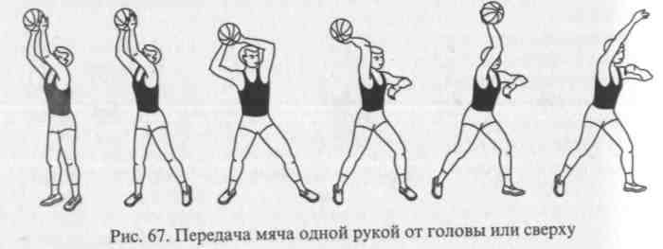
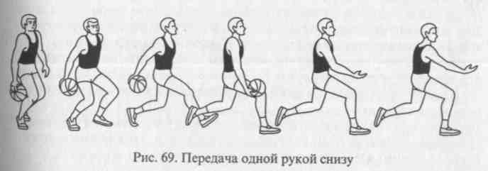

180
181

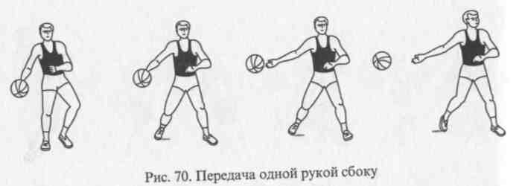
Основная фаза: рукой с мячом делают маховое движение вперед в плоскости, параллельной площадке. Направление полета мяча также зависит от движения раскрывающей кисти.
Скрытая передача мяча за спиной (рис. 71). Помимо описанных способов передачи мяча в трудных условиях активного противодействия соперника баскетболисты используют так называемые скрытые передачи, которые позволяют замаскировать истинное ее направление. Скрытыми эти передачи называют потому, что основные движения, связанные с выпуском мяча в нужном направлении, частично скрыты от глаз опекающего соперника и являются для него до некоторой степени неожиданными. Все это затрудняет сопернику перехват мяча. Чаще всего применяют три разновидности скрытых передач: передачи под рукой, передачи за спиной и передачи из-за плеча. Скрытые передачи отличает сравнительно короткий замах и мощное завершающее движение кисти и пальцев. При выполнении передачи под рукой рука с мячом движется скрестно под свободной рукой в сторону партнера, получающего мяч. Основные движения при передаче за спиной - это мах слегка согнутой рукой назад - за спину с последующим захлестывающим (с поворотом туловища) движением кистью. При передаче, выполняемой из-за плеча, игрок резким сгибанием предплечья и кисти над одноименным или противоположным плечом посылает мяч выходящему партнеру.
Ведение мяча. Ведение мяча - прием (классификация ведения мяча представлена на рисунке 72), дающий возможность игроку двигаться с мячом по площадке с большим диапазоном скоростей и в любом
направлении.
Ведение позволяет уйти от плотно опекающего защитника, выйти с мячом из-под щита после успешной борьбы за отскок и организовать стремительную контратаку. С помощью ведения можно поставить заслон партнеру или, наконец, отвлечь на время соперника, опекающего партнера, чтобы затем передать ему мяч для атаки.
Во всех остальных случаях злоупотреблять ведением не следует, чтобы не снижать быстроту контратак и не нарушать ритма игры. Ведение осуществляется последовательными мягкими толчками мяча одной рукой (или поочередно правой и левой) вниз-вперед, несколько в сторону от ступней.
182
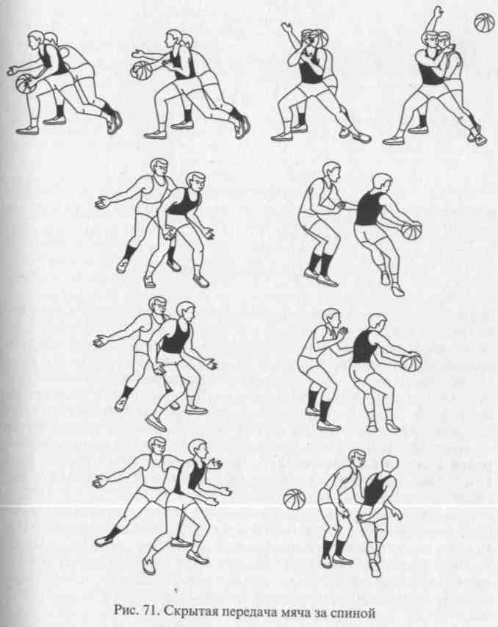
Основные движения выполняют локтевой и лучезапястный суставы. Ноги необходимо сгибать, чтобы сохранять положение равновесия и быстро изменять направления движения. Туловище слегка подают вперед; плечо и рука, свободная от мяча, должны не допускать соперника к мячу (но не отталкивать его!).
Для ведения характерна синхронность чередования шагов и движений руки, контратакующей с мячом. Игрок, продвигаясь таким образом, должен в то же время следить за расположением партнеров, соперников и ориентироваться на щит. Целесообразно перио-
183

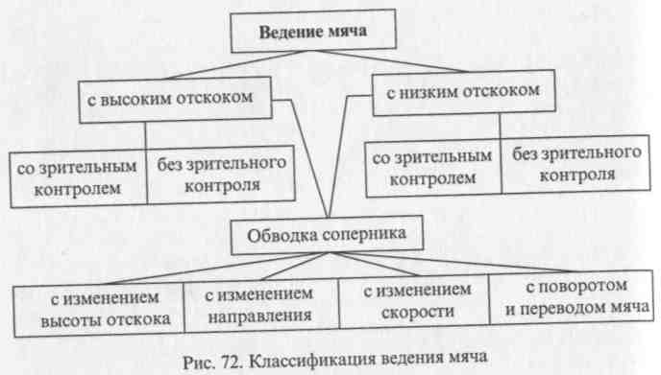
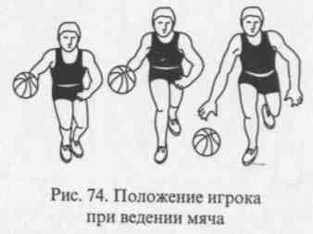
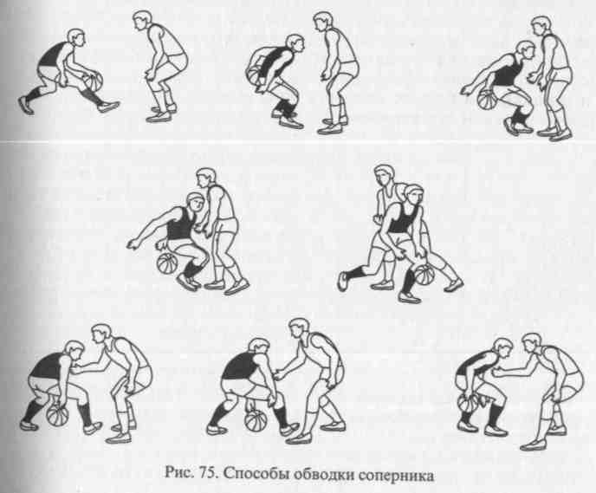
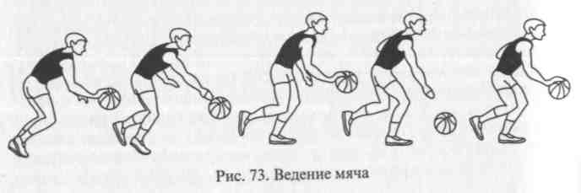
дически переключать зрительный контроль с мяча на поле и обратно (рис. 73, 74).
Баскетболист при ведении обязан одинаково хорошо владеть
правой и левой рукой.
Обводка с изменением скорости. К неожиданным изменениям скорости ведения мяча прибегают для того, чтобы оторваться от защитника. Скорость ведения зависит прежде всего от высоты отскока мяча от площадки и угла, под которым он направляется к площадке. Чем выше отскок и меньше его угол (в рациональных пределах), тем больше скорость продвижения. При отскоке, низком и близком к вертикальному, ведение замедляется и может вообще выполняться на месте.
Обводка с изменением направления. Ее используют главным образом для обводки соперника и проходов для атаки кольца. Изменяют направление таким образом: кисть накладывают на различные точки боковой поверхности мяча и выпрямляют руку в нужном направлении. Используют также обводку с изменением высоты отскока и с поворотами и переводами мяча.
Широко используется также способ обводки соперника с переводом мяча с одной руки на другую, скрытно, за спиной или под ногой (рис. 75).
Броски в корзину. Подготовка к выполнению броска составляет основное содержание игры команды в нападении, а попадание в кольцо - ее главная цель. Для успешного участия в состязании каждый баскет-
оолист должен не только умело применять передачи, ловлю и ведение мяча, но и точно атаковать кольцо, выполняя броски из различных исходных положений, с любых дистанций при противодействии соперников. Меняющаяся обстановка игры и стремление использовать каждый удобный момент для атаки определяют необходимость владения разнообразным арсеналом способов выполнения броска с учетом индивидуальных особенностей игрока. Классификация бросков в корзину представлена на рисунке 76.
Точность броска в корзину определяется в первую очередь рациональной техникой, стабильностью движений и управляемостью ими,

184
185

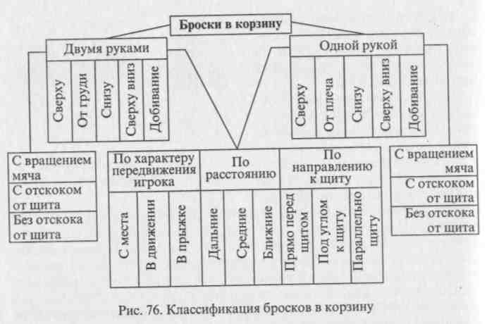
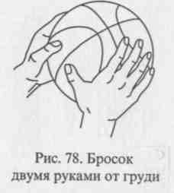
правильным чередованием напряжения и расслабления мышц, силой и подвижностью кистей рук, их заключительным усилием, а также оптимальной траекторией полета и вращением мяча (рис. 77). -
Готовясь к броску, игрок должен оценить ситуацию на площадке (не находится ли партнер в более выгодном положении, обеспечивают ли партнеры борьбу за отскок и т.д.), возможную интенсивность и способ противодействия опекающего его защитника, реальные
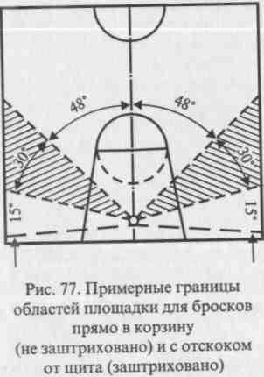
пути выхода для борьбы за отскок и другие моменты. Наметив программу действий и приняв решение, игрок должен психологически настроиться на бросок таким образом, чтобы никакие помехи уже не повлияли на уверенность и устойчивость движений. В заключительный момент броска нужно расслабиться. Практика показала определенное преимущество бросков с отражением мяча от щита.
186
В бросках лучше придавать мячу вращение вокруг горизонтальной оси в сторону, противоположную направлению полета мяча (обратное вращение). В броске из-под щита из трудных положений применяется вращение
мяча вокруг вертикальной оси. Это позволяет более свободно выбирать точку отражения от щита, не ограничиваясь его частью, расположенной непосредственно над кольцом, полнее использовать пространство за щитом для прохода и броска. Броски со средних и дальних дистанций целесообразно выполнять сильнейшей рукой. Броски вблизи корзины надо уметь выполнять как правой, так и левой рукой.
Траекторию полета мяча выбирают в зависимости от дистанции, роста игрока, высоты его прыжка и активности противодействия высокорослого защитника. При бросках со средних (3-6,5 м от кольца) и дальних (свыше 6,5 м от кольца) дистанций лучше всего выбирать оптимальную траекторию полета мяча - параболу, при которой высшая точка над уровнем кольца примерно 1,4-2 м. При более навесной траектории несколько удлиняется путь мяча, что снижает точность броска. Чем больше дистанция, тем больше должны быть амплитуда движений при замахе, мощное заключительное усилие при выпуске мяча.
Движение вслед за своим броском должно стать привычкой для любого игрока.
Классификацию бросков в корзину см. на рисунке 76. В общей структуре конкретного способа броска в корзину выделяют три фазы: подготовительную, основную и завершающую. Если в подготовительные движения игрок может внести некоторые изменения в зависимости от внешних факторов без заметного ущерба для точности приема, то основные движения должны отличаться стабильностью и рациональной вариативностью в пределах решения конкретных задач, обусловленных установкой на бросок. Эти установки могут быть направлены на регулирование:
точки замаха (от плеча, снизу, над головой, за головой);
точки выпуска мяча (впереди себя, высоко над головой);
быстроты выполнения;
высоты траектории полета мяча.
Бросок двумя руками от груди преимущественно используют для атаки корзины с дальних дистанций, если нет активного противодействия защитника. Этот способ броска занимающиеся осваивают наиболее быстро, поскольку его структура близка к структуре передачи мяча тем же способом (рис. 78).
Бросок двумя руками сверху целесообразно выполнять со средних дистанций при плотной опеке соперника (рис. 79).
Бросок двумя руками снизу выполняют преимущественно при стремительных проходах к щиту и атаках кольца в затяжном прыжке под руками накрывающего мяч защитника (рис. 80).
Бросок двумя руками сверху вниз все чаще начинают использовать игроки высокого роста с отличной прыгучестью. Помешать
187

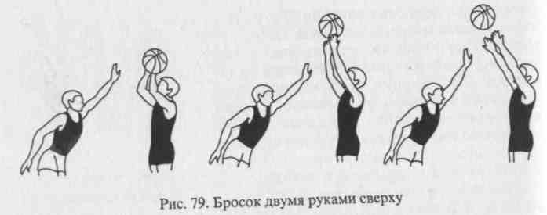
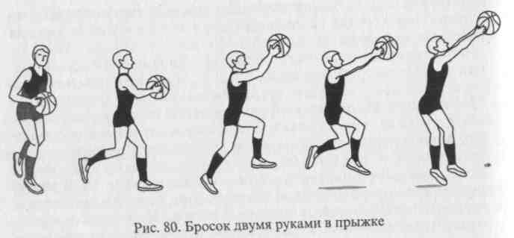
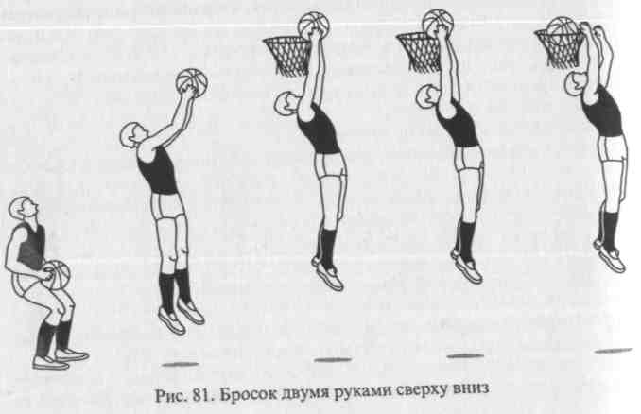
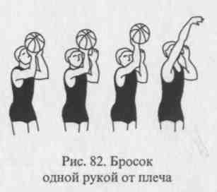
этому способу броска соперник почти не в состоянии, так как мяч летит только по нисходящей, очень короткой траектории с большой скоростью. На рисунке 81 показана подготовительная фаза: баскетболист выпрыгивает перед кольцом и выносит мяч на прямых руках над его уровнем.
Основная фаза: резким поворотом кистей и пальцев сверху вниз игрок опускает мяч в кольцо.
Завершающая фаза: после выполнения броска баскетболист мягко приземляется на обе ноги, занимая «исходное» положение для дальнейших действий.
Бросок одной рукой от плеча - распространенный способ атаки кольца с места со средних и дальних дистанций. Многие спортсмены используют его также в качестве штрафного броска (рис. 82).
Бросок одной рукой сверху используют чаще других для атаки корзины в движении с близких дистанций и непосредственно из-под щита (рис. 83).
Подготовительная фаза: мяч ловят под правую ногу (при броске правой рукой). Шаг, под который ловят мяч, наиболее растянут. Последующий шаг должен быть укороченным, стопорящим - игрок должен быстрее и сильнее оттолкнуться почти вертикально вверх.
При отталкивании от площадки мяч выносят над плечом и перекладывают на повернутую часть правой руки. Основная фаза: в высшей точке прыжка рука выпрямлена для максимального приближения к кольцу, мяч выталкивается мягким движением кисти пальцев, ему придается обратное вращение.
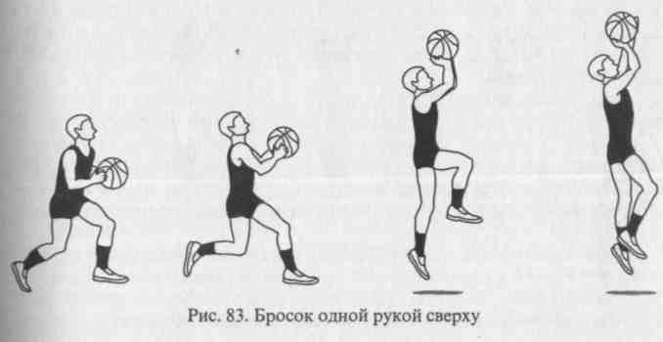
189
Бросок одной рукой сверху в прыжке (бросок в прыжке) - основное средство нападения в современном баскетболе. В состязаниях силь-

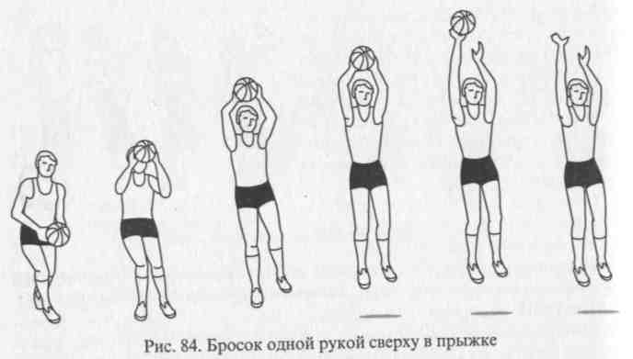
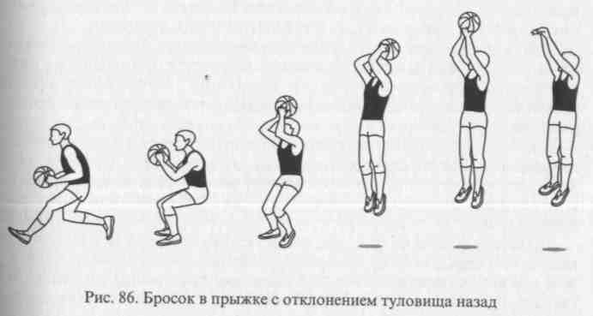
нейших мужских команд мира до 70 % всех бросков с игры выполняются именно этим способом, с различных дистанций. Есть несколько разновидностей данного броска. Выбирают их в зависимости от дистанций и особенностей противодействия защитника. В качестве типового проанализируем этот бросок со средней дистанции (рис. 84).
Подготовительная фаза: игрок получает мяч в движении и сразу делает стопорящий шаг левой ногой. Затем он приставляет к ней правую ногу, сгибая локти, выносит мяч на правой руке над головой, поддерживая его сбоку-сверху.
Основная фаза: игрок выпрыгивает толчком двумя ногами, при этом туловище развернуто прямо к кольцу, ноги слегка согнуты.
При достижении высшей точки прыжка игрок направляет мяч в корзину выпрямлением правой руки вперед-вверх и энергичным, но плавным движением кисти и пальцев. Мячу придается обратное вращение. Левую руку снимают с мяча в момент начала движения кисти правой. Расстояние от места отрыва от площадки до места приземления игрока после броска должно быть минимальным и составлять не более 25-30 см, что позволяет ему избежать столкновения с защитником.
При выполнении броска в прыжке со сравнительно близкого расстояния отпадает необходимость в большой амплитуде разгибания руки с мячом. Основным бросковым движением становится движение кисти и пальцев, благодаря которому повышаются уровень исходного положения мяча непосредственно перед броском и точка выпуска мяча - тогда игрок может успешно преодолеть сопротивление соперника (рис. 85).
Бросок в прыжке с отклонением туловища назад стали применять и для атаки кольца с близких и средних расстояний при плотной опеке высокорослого защитника, обладающего хорошей прыгучестью. Мяч выпускают над головой вне центрального поля зре-
190
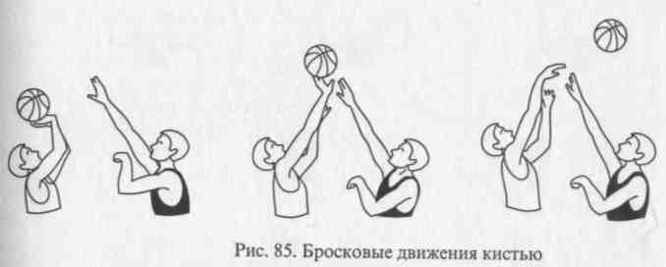
ния игрока - он летит по навесной траектории, что в определенной степени затрудняет достижение высокой точности броска (рис. 86).
Большое значение в состязании приобретает быстрота выполнения броска или, как говорят, его скорострельность. Опыт показывает, что медленно выполненный бросок, как правило, встречает противодействие соперников, которое трудно преодолеть. Скорострельность броска можно увеличить, сократив время на подготовительные движения и их реализацию.
Бросок одной рукой «крюком» часто используется центровыми игроками для атаки кольца с близких и средних дистанций при активном противодействии высокорослого защитника (рис. 87).
Подготовительная фаза: игрок делает шаг левой ногой в сторону от соперника, поворачивается левым боком к щиту, слегка сгибая левую ногу. Мяч лежит на согнутой правой руке и поддерживается сверху; голову поворачивают к корзине.
191
Основная фаза: отталкиваясь левой ногой, игрок выпрыгивает вверх, одновременно правую руку с мячом отводит от туловища и дугообразным движением поднимает вверх.

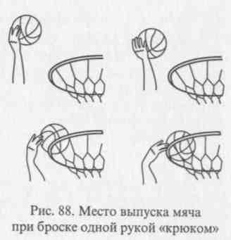
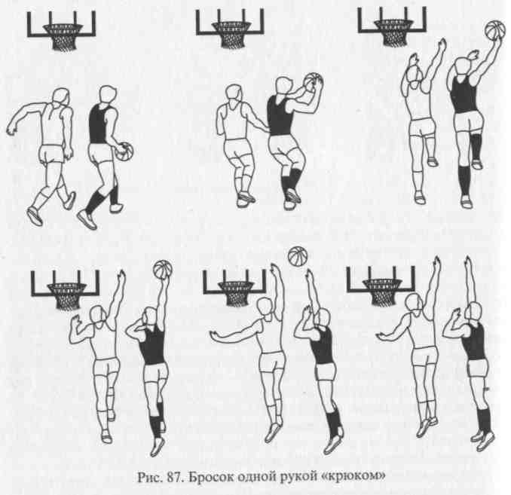
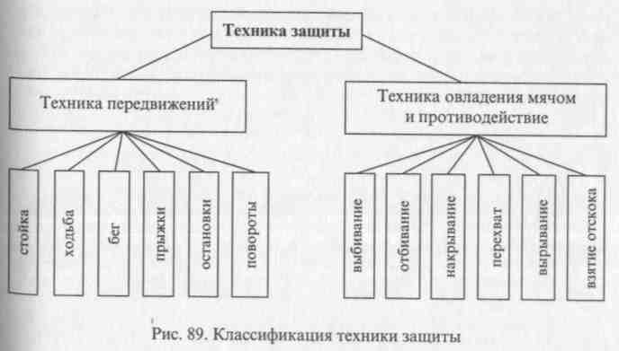
Левая рука, согнутая в локтевом суставе под прямым углом, как бы отгораживает мяч от защитника. Колено правой ноги подтягивают вверх. Мяч выпускают в наиболее высокой точке, когда рука приближается к голове. Потом его направляют в корзину.
При плотной опеке и подстраховке некоторые центровые предпочитают не делать рукой с мячом полную дугу. Они выносят мяч двумя руками в сторону вверх от защитника, затем одной рукой проводят лишь заключительную часть, т.е. бросают мяч «полукрюком».
Бросок одной рукой снизу применяют примерно в тех же ситуациях, что и бросок двумя руками снизу в прыжке. Кроме того, некоторые центровые игроки с успехом используют этот бросок в сочетании с поворотом и финтами при борьбе вблизи щита соперника.
Добивание мяча. В ряде игровых положений, когда мяч отскакивает от щита после неудачного броска или пролетает вблизи корзины, у игрока нет времени для приземления с мячом, прицела и броска. В таких случаях следует добивать мяч в кольцо в прыжке
192
двумя руками или одной. При добивании одной рукой баскетболисту удается достать мяч в более высокой точке. Выпрыгнув и приняв мяч на раскрытую кисть, игрок слегка сгибает руку и тут же выпрямляет ее, одновременно выполняя мягкое завершающее движение кисти пальцами (без шлепка).
Движения кисти при добивании на уровне кольца показаны на рисунке 88. Когда же мяч находится совсем близко к кольцу, то лучше послать его коротким толчком без задержки кисти.
7.3.5. Техника защиты
Усилия команды, стремящейся всеми силами победить, окажутся напрасными, если игроки ее будут допускать серьезные ошибки в защитных действиях.
Технический арсенал нападающего значительно богаче, чем защитника. Опыт показывает, что приемы защиты более универсальны и достаточно эффективны при правильном и внимательном их выполнении.
Технику защиты подразделяют на две основные группы:
193
- технику передвижений;
- технику овладения мячом и противодействия (рис. 89).

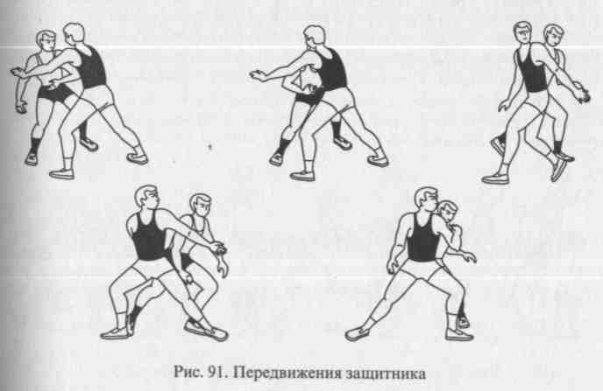
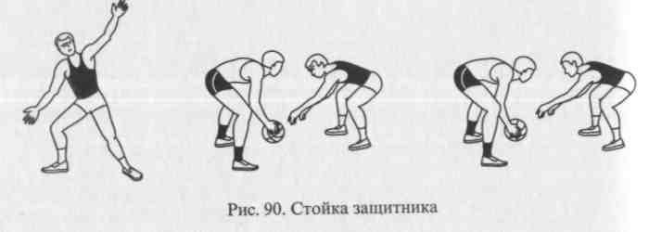
Техника передвижений
Характер и особенности способов передвижений по площадке обусловливаются конкретной ситуацией и целевой установкой игрока на активные, самостоятельные оборонительные действия и взаимодействия с партнером.
Стойка. Защитник должен находиться в устойчивом положении на слегка согнутых ногах и быть готовым затруднить выход нападающего на удобную позицию для атаки корзины и получения мяча. Внимательно следя за своим подопечным, защищающий игрок должен держать в поле зрения мяч и других игроков соперника.
Стойка с выставленной вперед ногой применяется при держании игрока с мячом, когда необходимо помешать ему сделать бросок или пройти под щит. Игрок располагается, как правило, между нападающим и щитом. Одну ногу он выставляет вперед, одноименную руку вытягивает вверх-вперед, предупреждая ожидаемый бросок, а другую руку выставляет в сторону-вниз, чтобы помешать ведению мяча в направлении, наиболее опасном для корзины (рис. 90).
Стойка со ступнями на одной линии (параллельная стойка). Когда защитник опекает нападающего с мячом, готовящегося к броску в прыжке со средней дистанции, он сближается с опасным соперником в так называемой параллельной стойке и вытягивает руку к мячу, стремясь затруднить нападающему вынос мяча вверх для прицеливания.
194
Следует иметь в виду, что параллельная стойка, являясь менее устойчивой и равновесной, чем стойка с выставленной вперед ногой, в то же время позволяет защитнику быстрее реагировать, начинать активное противодействие броску и в определенной степени закрывать проход соперника как в правую, так и в левую сторону. Эту стойку используют в ряде ситуаций при опеке центрового игрока, атакующего спиной к щиту, а также любого соперника без мяча, находящегося на дальней дистанции от кольца. При активной защите используется также так называемая «закрытая стойка», когда игрок защиты располагается близко к нападающему, лицом к нему, стремясь отрезать сопернику путь к мячу, не дать ему возможности получить мяч.
Передвижения. Направление и характер передвижения защитника, как правило, зависят от действий нападающего. Поэтому защитник всегда должен сохранять положение равновесия и быть готовым передвигаться в любом направлении, все время изменяя направления бега в стороны, вперед, назад (часто спиной вперед), управлять скоростью своего передвижения в момент противодействия, а также соперников, наращивая скорость на коротком отрезке дистанции, обеспечивая сокращенный тормозной путь и резкую остановку (рис. 91).
Способы бега, рывка, остановок, прыжков, используемых защитником, аналогичны описанным способам, используемым в нападении. Однако в отличие от нападающего в целом ряде случаев защитник должен передвигаться на слегка согнутых ногах приставным шагом, особенность которого в том, что первый шаг делают ногой, ближайшей к направлению движения, второй шаг (приставной) должен быть скользящим. При этом нельзя скрещивать ноги и переставлять толчковую ногу за опорную, чтобы не снижать скорость и маневренность.
Специфичные моменты при передвижениях защитника:
195
- постоянная смена исходного положения;
- неполная информированность о предстоящем направлении движения вплоть до начала атаки соперника;
- выполнение рывка после предыдущих ускорений, направление, способ, другие кинематические и динамические моменты, характеристики которых каждый раз существенно различаются;
- необходимость соответствия параметров начального движения параметрам скорости и траектории полета мяча, передвижению

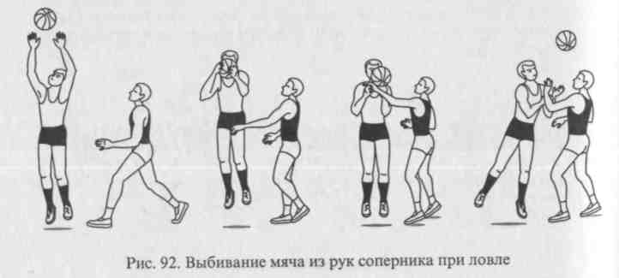
соперников, индивидуальным особенностям выполнения технического приема;
- разнообразие и разнонаправленность «пусковых» сигналов (звуковые, направление взгляда соперника, начало движения соперника или партнера, подсказка тренера и т. д.);
- возможность активного старта с предварительного подскока с помощью усилий взрывного характера.
Техника овладения мячом и противодействия Вырывание мяча. Если защитнику удалось захватить мяч, то прежде всего надо попытаться вырвать его из рук соперника. Для этого нужно захватить мяч возможно глубже двумя руками, а затем резко рвануть к себе, сделав одновременно поворот туловищем. Мяч надо поворачивать вокруг горизонтальной оси, что облегчает преодоление сопротивления соперника.
Выбивание мяча. В настоящее время рациональность и эффективность приемов выбивания мяча значительно выросли в связи с новой трактовкой отдельных пунктов правил игры, допускающих при выполнении этих приемов контакт руки защитника одновременно с мячом - с рукой нападающего.
Выбивание мяча из рук соперника. Защитник сближается с нападающим, активно препятствуя его действиям с мячом. Для этого он выполняет неглубокие выпады с вытянутой к мячу рукой, отстуная затем в исходную позицию. В удобный момент выбивание осуществляется резким (сверху или снизу) коротким движением кистью с плотно прижатыми пальцами. Рекомендуется выбивать мяч в момент ловли и преимущественно снизу (рис. 92). Особенно эффективно выбивание снизу из рук приземляющегося соперника, который поймал мяч в высоком прыжке и не принял необходимых мер предосторожности. Если защитник был вынужден среагировать на финт соперника и выпрыгнуть вверх, то в момент приземления ему следует выбить мяч и тем самым не допустить бросок или проход.
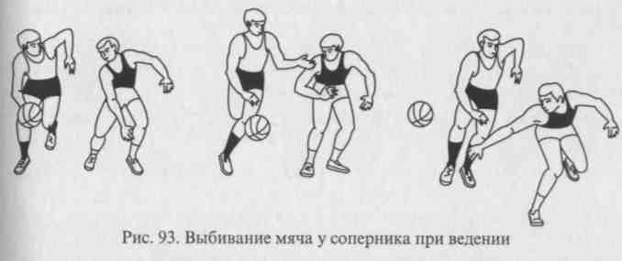
Выбивание мяча при ведении. В момент начала прохода нападающего с ведением защитник отступает и слегка отпрыгивает назад, оставив сопернику прямой путь к корзине, и преследует его, оттесняя к боковой линии. Затем защитник набирает такую же скорость, как и нападающий, и, опередив ритм ведения, выбивает мяч ближайшей к сопернику рукой в момент приема мяча, отскочившего от площадки (рис. 93).
Выбить мяч у нападающего можно и сзади в начальный момент прохода (рис. 94).
Перехват мяча. Перехват мяча осуществляется при передаче. Успех данного способа перехвата зависит, прежде всего, от своевременности и быстроты действий защитника. Если нападающий ждет мяч на месте, не выходит навстречу ему, то перехватить его сравнительно нетрудно: следует ловить мяч одной или двумя руками в прыжке после рывка.
Обычно нападающий выходит на мяч. В этом случае защитнику нужно на коротком расстоянии набрать максимально возможную скорость и опередить соперника на пути к летящему мячу. Плечом и руками он отрезает прямой путь сопернику к мячу и овладевает им (рис. 95). Чтобы не столкнуться с нападающим, защитник, проходя вплотную мимо него, несколько отклоняется в сторону. После овладения мячом ему лучше сразу перейти на ведение, чтобы избежать пробежки.
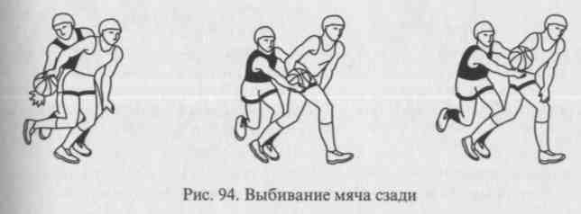

196
197

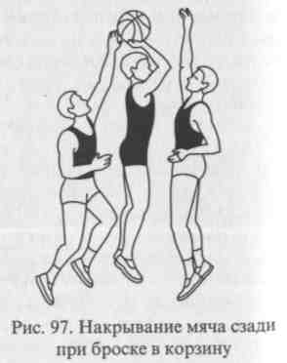
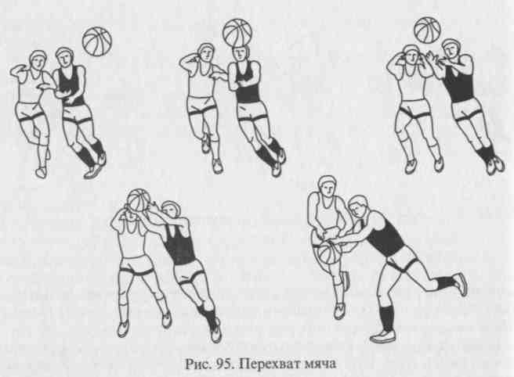
Пер&хват мяча осуществляется в момент, когда защитник догоняет нападающего, ведущего мяч. Для этого ему необходимо подстроиться к ритму и скорости ведения мяча, а затем, выйдя из-за спины нападающего, на мгновение раньше его принять отскакивающий мяч на кисть ближайшей руки и самому уже продолжать вести мяч, но в другом направлении.
Накрывание мяча при броске. Защитник, имеющий некоторое преимущество перед нападающим в росте и в высоте прыжка, должен попытаться помешать вылету мяча из рук при броске. В мо-
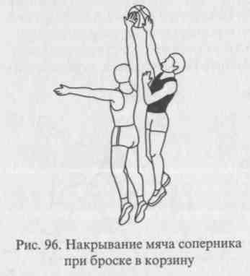
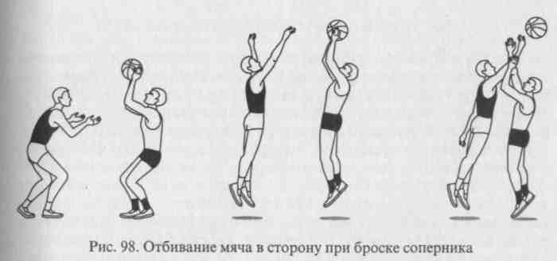
мент противодействия броску рука защитника должна оказаться непосредственно у мяча. Тогда согнутую кисть накладывают на мяч сбоку сверху, и бросок выполнить не удается (рис. 96).
Накрывание мяча может осуществляться по ходу подстраховки игрока соперника. Например, центровой получает мяч и сразу же с поворотом в прыжке атакует корзину. Однако другой защитник, повернувшись к нему для подстраховки, накрывает мяч сзади в начальный момент основной фазы броска. При накрывании мяча нужно избегать движения рукой (или руками) сверху вниз, особенно при противодействии броску двумя или одной рукой снизу (рис. 97).
Отбивание мяча при броске в прыжке. Эффективное противодействие броску в прыжке - очень трудная задача, требующая от защитника мобилизации всех сил, умения и внимания. Лучшим для отбивания мяча траектории полета в кольцо является момент, когда он уходит от кончиков пальцев и уже не контролируется нападающим (рис. 98).
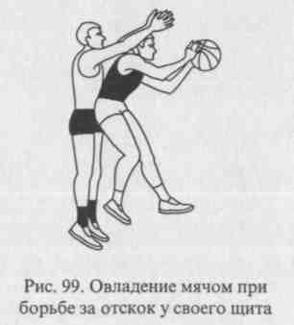
I
Овладение мячом в борьбе за отскок у своего щита. После броска нападающего защитник должен преградить сопернику путь к щиту, занять устойчивое положение, затем бороться за отскок, быстро и своевременно выпрыгивая для овладения мячом. Прыжок выполняется как одной, так и двумя ногами после небольшого разбега или с места. Высоко выпрыгнув и завладев мячом, игрок при приземлении широко разводит ноги и сгибает туловище, чтобы в силовой борьбе помешать сопернику занять выгодное положение по отношению к щиту и мячу (рис. 99).

198
199

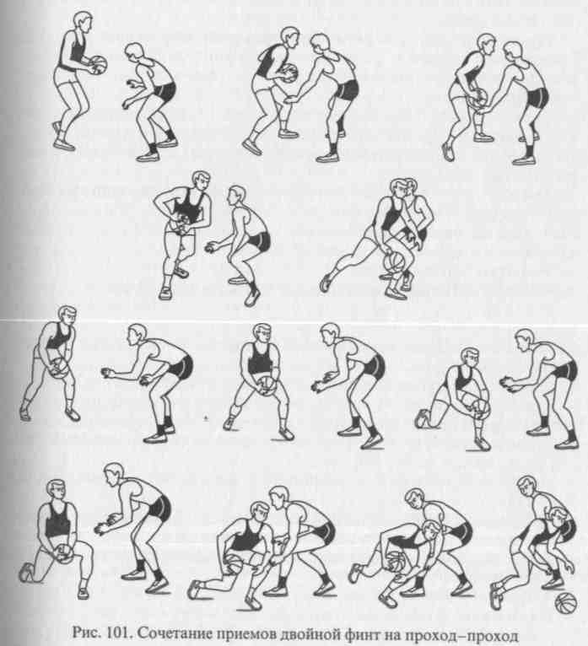
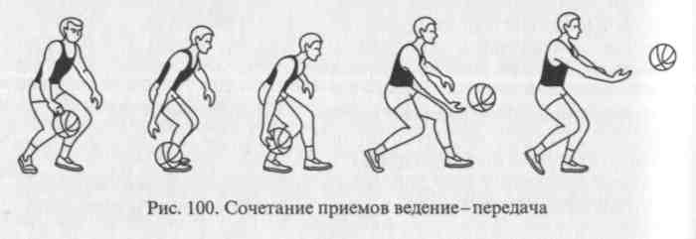
7.3.6. Финты и сочетания приемов
Анализ современной техники баскетбола обычно основывается на изучении отдельных приемов. Однако в практике состязаний все эти приемы в изолированном виде используют довольно редко. Чаще всего для успешного решения сложной тактической задачи в определенной игровой ситуации их применяют в комплексе в последовательном сочетании одного приема с другим или финтом.
Финт представляет собой имитацию начала подготовительной фазы того технического приема, который в данной ситуации может быть реально выполнен. Финты не имеют отчетливо выраженного самостоятельного значения, так как решающее слово почти всегда остается за основным приемом, который логически сочетается с финтом и следует за ним после того, как соперник, среагировав на него, вышел из положения равновесия.
Рожденные игровой практикой, комплексы приемов и финтов фактически переходят в слитные сочетания. Их структуры нуждаются в самостоятельном изучении.
Учитывая количество приемов и финтов, а также особенности их взаимосвязей и переходов, большинство сочетаний представляется возможным разделить на две группы, выполняемые без мяча и с мячом: сочетания, включающие два отдельных приема или прием и финт (например, финт на рывок - рывок - остановка; ведение -остановка - передача; поворот - ведение - передача; финт на проход - проход - бросок).
Встречаются и сочетания, включающие четыре приема и финт, но обычно они носят индивидуальный характер.
Коротко проанализируем ряд типовых сочетаний первой и второй групп, которые наиболее часто применяются в состязаниях.
Финт на рывок - рывок. Игрок выставляет левую ногу вперед-влево, слегка наклоняет туловище влево и переводит взгляд в ту же сторону, показывая защитнику, что собирается обойти его с левой стороны. Если защитник реагирует на финт, то следует резкий шаг правой ногой мимо защитника с наклоном туловища вперед.
200
Ведение - передача. Игрок, ведущий мяч, выполняет передачу одной рукой, не останавливаясь и не беря мяч в руки. Передача неожиданна (рис. 100).
Финт на проход - проход. Игрок делает шаг вперед-влево, имитируя проход, в том же направлении отводятся руки с мячом. Когда защитник среагирует на финт, игрок резко отталкивается и шагом левой ногой вправо уходит с мячом мимо защитника.
Финт на бросок - передача. Нападающий выпрыгивает с мячом вверх для броска в прыжке. Ему активно противодействует соперник. В следующий же момент нападающий отказывается от броска и передает мяч выходящему к щиту партнеру для атаки кольца.
201
Двойной финт на проход - проход. Игрок выполняет финт на проход вправо, выставляя левую ногу вперед-вправо. В том же направлении вытягивает руки с мячом. Следует маленькая пауза: игрок, оставаясь в прежнем положении, поворотом головы и взглядом показывает защитнику, что активные действия будут направлены

в другую сторону. Защитник готовится к противодействию, но в этот момент игрок проходит в сторону ранее сделанного финта, как бы продолжая его (рис. 101).
Ведение - поворот - бросок. Игрока, ведущего мяч для атаки корзины, встречает защитник. Тогда нападающий делает стопорящий шаг правой ногой и, используя ее как осевую, выполняет поворот назад. Это дает ему возможность оставить защитника за спиной и выполнить бросок в кольцо.
Финт на бросок - проход - бросок. Игрок прицеливается для броска и вызывает тем самым защитника на движение вперед. Затем нападающий быстро отпускает мяч, закрывая его туловищем, проходит вплотную к защитнику - мимо него и атакует кольцо.
Финт на бросок - бросок. Игрок выходит к щиту, в прыжке выполняет финт на бросок с одной стороны кольца, а бросает с другой «полукрюком».
Финт на бросок - поворот - бросок. Центровой игрок, находясь в положении спиной к щиту, выполняет финт на бросок слева, затем поворот вперед-вправо и забрасывает мяч в кольцо одной рукой сверху вниз.
Финт на бросок - финт на передачу - бросок. Игрок получает мяч в положении центрового, находясь спиной к щиту, показывает, что он готовится к броску правой рукой «крюком», а затем выполняет финт на передачу влево.
Умелое, четкое владение финтами и сочетанием приемов при игре в защите (финт на выбивание или отбивание мяча, финт на перехват, ложное реагирование на финты соперника и т.д.) - условие дальнейшего повышения технического мастерства баскетболистов.
7.3.7. Обучение приемам техники нападения Техника перемещений
Изучение техники перемещений осуществляется в такой последовательности: ходьба, бег, остановки, повороты, прыжки.
С первых же упражнений необходимо стремиться к мягкости и непринужденности в перемещениях, постоянной готовности изменить характер и направление в действиях. Этому в значительной мере способствует стойка. Стойка является исходным положением для выполнения любого приема.
После показа стойки занимающиеся выполняют следующие упражнения:
- Принять стойку и приподняться на носки, равномерно распределив тяжесть на обе ноги. Возвратиться в стойку.
- Из положения на носках перенести тяжесть с ноги на ногу и вновь принять стойку.
- Принять стойку по сигналу.
Ошибки: тяжесть тела перенесена на одну ногу; пятки стоят плотно на опоре, и тяжесть тела распределяется на всю стопу; ту-
ловище чрезмерно наклонено вперед; сведены колени; напряженность в позе.
Ходьба используется в игре при изменении позиции игрока в условиях, когда нет необходимости действовать быстро.
Бег обеспечивает быструю смену позиции. Вначале изучается бег лицом вперед, затем приставным шагом в стороны, вперед и назад, а затем спиной вперед.
Представление о технике бега в определенной мере достигается показом и кратким объяснением. Следует акцентировать внимание на степени согнутости ног, особенностях постановки стопы на опору, а затем на другие детали.
Техника бега изучается в определенной последовательности.
Техника бегового шага. Для ее освоения применяются следующие упражнения:
- Бег на месте с переходом на обычный бег.
- Семенящий бег с переходом на обычный бег.
- Бег по дистанции.
Обращается внимание на бесшумность бега, его мягкость и свободу, правильное отталкивание от площадки, что определяет быстроту перемещения и изменения направления бега.
Правильному отталкиванию способствуют следующие упражнения:
- Пружинистый бег с высоким подниманием бедра.
- Прыжки с ноги на ногу по отметкам с переходом на бег.
- Прыжки с высоким подниманием бедра.
- Бег прыжками с высоким подниманием бедра и высоким взлетом.
- То же, но с далеким полетом.
При выполнении этих упражнений следует обращать внимание на энергичное и полное выпрямление толчковой ноги с ускорением к концу движения.
Техника бега при ускорениях. Обращается внимание на размер шагов, постановку стопы на площадку с носка возможно ближе к проекции ОЦТ, энергичное движение руками, эффективное отталкивание. Применяются такие упражнения:
- Старты с места с пробеганием отрезков 5-10 м.
- Переход от обычного бега к бегу с ускорением (по ориентиру, затем по внезапному сигналу - слуховому или зрительному).
- Ускорение на виражах после выхода с прямой.
- Ускорение по прямой после выхода с виража.
Техника бега по дуге. Применяются следующие упражнения:
- Бег по дуге или по кругу радиусом до 5 м.
- Бег с выходом с дуги на прямую и наоборот.
- Бег по дуге вправо и влево.
При обучении перемещениям особое внимание необходимо обратить на стартовый рывок. Для стартового рывка большое значение имеет стойка. Внимание при этом должно обращаться на перенос ОЦТ к носкам.

202
203

Остановка - прием, позволяющий мгновенно прекратить движение вперед. Изучается параллельно с бегом. Вначале осваивается способ остановки шагом, затем прыжком. Важно с самого начала научить остановке таким образом, чтобы перед остановкой не изменилась ширина шага и не замедлилась скорость бега.
Применяются такие упражнения:
- Равномерный бег и остановка, выполняемая учеником самостоятельно.
- То же, но остановка выполняется по сигналу.
- Остановка в заранее обусловленном месте (по ориентиру), не снижая при этом скорости бега к моменту остановки.
Первоначально следует обращать внимание на выполнение первого шага остановки, сгибание опорной ноги, обеспечивающее прекращение поступательного движения тела вперед, правильное взаиморасположение стоп и ОЦТ.
Наиболее распространены ошибки: смещение ОЦТ на одну из стоп; недостаточное сгибание опорной ноги; сильный наклон туловища вперед; расположение стоп на одной фронтальной оси.
Ошибки устраняются с помощью повторных показов, замечаний и анализа причин их появления.
Повороты применяются для укрывания мяча, когда игрок находится на месте. Повороты вперед и назад изучаются параллельно. Упражнения следуют в таком порядке:
- Вышагивание ногой (правой или левой).
- Поворот вперед (назад) по общей команде.
- Сочетание поворотов вперед и назад в разной последовательности по общей команде. То же может быть выполнено по условным зрительным и слуховым сигналам.
- Повороты с одновременным движением руками (вперед, вверх, к туловищу и т. п.). То же с поворотами головы.
5. Повороты при условном, а затем активном противодействии.
Эти же упражнения выполняются с мячом.
При обучении поворотам необходимо следить за правильным положением ног (особенно опорной) и равномерным распределением ОЦТ. Воспитывать навыки наблюдения и оценки обстановки, в соответствии с которыми должен выполняться поворот.
Ошибки: отрыв опорной ноги от опоры; изменение высоты ОЦТ; выпрямление опорной ноги; перенос ОЦТ на одну ногу.
Прыжки. Большинство приемов современного баскетбола выполняется в сочетании с прыжком вверх. При изучении прыжков необходимо обучить: правильному отталкиванию (в желаемых направлениях), высоте взлета, координации движений в безопорном положении и правильному приземлению.
Вначале изучаются прыжки с места, а затем в движении толчком одной и двумя ногами.
Прыжки с места изучаются с помощью таких упражнений:
1. Прыжок вверх, вверх - вперед, вверх - в сторону, вверх - назад.

- Прыжки вверх с поворотом от 90 до 360°.
- Многоскоки с акцентом на высоту.
Прыжки в движении требуют внимания. После показа и объяснения техники упражнения выполняются в таком порядке, чтобы последовательно осваивались: отталкивание из обусловленного места, прыжки с доставанием ориентиров, приземление в обусловленном месте. В дальнейшем техника прыжков совершенствуется в единых приемах, в которые прыжки входят органической частью.
При изучении прыжков необходимо обращать внимание на подсед перед отталкиванием, активный взмах маховой ногой в момент взлета и движения рук, способствующие прыжку.
Наиболее распространены следующие ошибки: поступательное движение в безопорном положении (недостаточный вертикальный взлет); неправильный вынос рук; приземление на прямые ноги.
Важно сразу правильно научиться приземляться с тем, чтобы из данного положения игрок был способен немедленно выполнять очередное действие.
Воспитанию таких навыков способствуют:
- прыжки с акцентом на приземление,
- прыжки в глубину,
- повторные прыжки после приземления.
Техника владения мячом
При изучении техники владения мячом соблюдается такая последовательность: ловля, передачи, броски, ведение. Изучение приемов зависит от правильной стойки баскетболиста с мячом. Навыки в выполнении стойки, полученные при изучении перемещений, уточняются при наличии мяча в руках.
Для правильного захвата и удержания мяча в стойке рекомендуются следующие упражнения:
- Выполнить имитацию держания мяча в руках, следя за воронкообразным положением кистей с расставленными пальцами.
- То же, но присесть и наложить кисти на мяч, лежащий на полу, и поднять его. Принять стойку.
- Выпустить мяч, чтобы он ударился о площадку, а затем, правильно расположив кисти на Мяче, захватить его и принять стойку.
Ловля мяча. Сначала изучается ловля двумя руками, а затем одной. Первые упражнения заключаются в ловле мяча, летящего по воздуху, затем с отскоком от площадки и катящегося.
При изучении любого способа последовательность педагогических задач такова: правильное исходное положение для ловли и окончания ее; умение концентрировать внимание на полете мяча, контролируя весь его путь; правильное выполнение амортизирующих движений; сближение с мячом во время ловли.
Характер упражнений зависит от количества мячей. Лучше, если каждый занимающийся упражняется самостоятельно, ловя мяч от стены или от партнера.

204
205

Вначале внимание акцентируется на умении правильно закончить ловлю, приходя в положение стойки. Параллельно с этим занимающийся овладевает правильным положением рук на мяче. Рекомендуется следующее упражнение: ловящий заранее выставляет руки навстречу мячу; его задача состоит в том, чтобы, контролируя зрительно полет мяча, своевременно начать амортизирующие движения руками и поймать его.
Ошибки: мяч принимается ладонями, а не кончиками пальцев; не выполнены или несвоевременно начаты амортизирующие движения руками; амортизирующие движения выполнены одними руками без участия ног; неустойчивое положение в конце ловли.
Передача мяча - основной прием, обеспечивающий взаимодействие партнеров в игре. Обучение передачам начинается со способов двумя руками от груди и одной рукой от плеча. Порядок изучения других способов не имеет существенного значения. Основное стремление должно быть направлено на умение выполнять передачи по различным направлениям, незаметно и быстро. Поэтому наряду с основными упражнениями в передачах большое место должны занимать специальные упражнения с мячом типа «жонглирования».
После показа и объяснения необходимых движений занимающиеся самостоятельно выполняют передачи. Преподаватель последовательно акцентирует их внимание: на правильном исходном положении, согласованности в движениях рук и ног, заключительном движении кисти.
Правильное выполнение основной структуры движений позволяет потребовать точности передачи. Здесь важно объяснить значение траектории, направления.
Для изучения передач используются различные построения: в шеренгах, в кругах, встречных колоннах, фигурных построениях (треугольниках, квадратах и т.п.). Выбор построения зависит от количества занимающихся и мячей, а также от характера предполагаемого упражнения:
- Построение в шеренгах. Мячи передаются из шеренги в шеренгу по прямой и по диагонали. Передав мяч, перебежать в шеренгу напротив.
- Построение в кругах. Передача выполняется стоящему рядом, а потом через одного, затем любому игроку.
- Построение во встречных колоннах. Передача из одной колонны в другую с последующими перемещениями.
Как только освоена основная структура движений, следует, не задерживаясь, переходить к изучению передач в движении. Наиболее эффективно обучение с помощью следующих упражнений:
1. Во время обычного бега по прямой, в заранее обусловленном месте выделяется один более широкий шаг после толчка левой ногой (прыжок шагом).

- То же, но выполняется два шага.
- То же с имитацией движения руками (ловли и передачи).
- То же с мячом.
По мере овладения ритмом сочетания шагов с движениями руками необходимо обращать внимание на приближение ширины шагов: при ловле и передаче к обычным. Выделение широких шагов облегчает задачу обучения, но закреплять этого не следует.
Упражнения подбираются в такой последовательности: сначала один игрок упражняется в передачах с места, а другой в движении, затем оба находятся в движении. Наиболее целесообразным для этого является построение во встречных колоннах. Затем изучаются передачи поступательные и сопровождающему игроку.
Броски. Весь процесс подготовки в бросках должен быть подчинен созданию наиболее благоприятных условий для развития навыков точного броска. Точность броска в значительной мере зависит от техники.
Для правильной техники большое значение имеет исходное положение. На этом при обучении сосредоточивается внимание. Важны также согласованность движений и их направление. Параллельно обучению движениям броска должен воспитываться навык прицеливания. Занимающихся надо научить видеть одновременно и цель, и мяч, контролируя зрением свои движения до момента их завершения.
Поскольку корзина сама по себе является эмоциональным фактором, отвлекающим внимание начинающего баскетболиста, первые упражнения выполняются без нее в передачах с траекторией, соответствующей полету мяча при броске. В первых упражнениях с корзиной вначале внимание обращается на прицеливание, затем на траекторию полета мяча. Акцент на попадании следует делать лишь в том случае, если есть уверенность в правильности движения. Для облегчения задачи на первом этапе необходимо давать занимающимся дополнительные ориентиры, облегчающие прицеливание, а также позволяющие контролировать свои движения. Изучаются броски в такой последовательности: с близкой дистанции, штрафные, средние и дальние, а затем добивание.
Для бросков с близкЬй дистанции применяются способы одной рукой. Первые упражнения выполняются под углом к щиту с исполь-зованием его в качестве дополнительного ориентира для прицеливания. Вначале выполняются упражнения для одной кисти с тем, чтобы занимающиеся почувствовали момент выпуска мяча и сами движения кисти, обеспечивающие попадание мяча в цель. Для этого все выстраиваются справа от кольца на расстоянии 1 м и, поочередно переводя мяч вверх и «скатывая» его с кисти, выполняют бросок с отражением от щита. Затем выполняются следующие упражнения:
1. Построение на середине боковой линии. Преподаватель с мячом в руках находится на уровне линии штрафного броска. За-

206
207

нимающийся выбегает из колонны, снимает мяч с руки преподавателя и выполняет бросок, не останавливаясь.
- По мере правильного выполнения упражнения преподаватель подбрасывает мяч с тем, чтобы занимающийся овладел им в воздухе.
- То же, но мяч ловится с передачи навстречу.
Наиболее часто встречаются следующие ошибки: прыжок в длину, а не вверх; нарушение ритма шагов при ловле (подскок). Первая ошибка исправляется путем объяснения и дополнительных упражнений в прыжках с разбега с толчком одной ногой. Во втором случае занимающемуся необходимо дольше упражняться в броске со снятием мяча с руки преподавателя.
Штрафной бросок. При изучении этого броска внимание концентрируется не только на технике, но и на процедуре подготовки выполнения. На начальном этапе обучения лучше использовать способ двумя руками сверху, который позволяет в последующем быстрее перейти к броску одной рукой. Необходимо объяснить правила прицеливания (на передний край корзины), уточнить исходное положение, научить расслаблению и подготовке к броску (сосредоточиться, освободиться от излишнего напряжения), выполнению броска в постоянном ритме, с постоянной амплитудой движений.
Порядок упражнений следующий:
- Встать на линию штрафного броска и принять исходное положение.
- Встать на линию штрафного броска, выполнить один-два удара мячом в площадку и принять исходное положение.
- То же, но перед броском сделать вдох и в момент броска задержать дыхание.
- Исполнить всю процедуру подготовки к броску, освоенную в первых трех упражнениях и выполнить сам бросок.
- Выполнять серию бросков подряд, не сходя с линии штрафного броска (5-10 бросков, мяч подается партнером).
- То же, но броски выполняются сериями по два: первый мяч подает партнер, за вторым баскетболист следует сам.
Броски со средних дистанций требуют специальной подготовки. Для броска выбирается один из наиболее эффективных способов (в настоящее время это - бросок одной рукой сверху). Дистанция устанавливается индивидуально. Основное внимание должно быть уделено правильному исходному положению и согласованной работе рук и ног. Затем обращается внимание на заключительное движение кисти.
Чтобы создать наиболее благоприятные условия для точного броска, исходное положение должно способствовать свободному, без напряжений выполнению необходимых движений. Индивидуальное исходное положение должно отвечать следующим требованиям: угол в точке прицеливания, образованный линией зрения и проекцией траектории полета мяча, должен быть минимальным;
208
для оптимального исходного положения баскетболиста необходимо стремиться к совмещению указанных линий.
Уточняя движения броска, основное внимание следует обращать на постоянство амплитуды движения руки. Надо стремиться, чтобы оно выполнялось с полной амплитудой, при полном разгибании руки в локтевом суставе. Все неточности, связанные с недолетом или перелетом мяча, необходимо регулировать (при правильной работе руки работой ног - энергичного, короткого толчкового движения за счет разгибания в коленях). Правильно освоенные движения позволяют уточнить работу кисти: если рука работает по полной амплитуде, то кисть будет осуществлять естественное захлестывающее движение, необходимое при броске.
В настоящее время для бросков со средних дистанций наиболее широко применяется бросок в прыжке. Первые упражнения выполняются в виде имитации броска, вернее, передачи мяча в прыжке с траекторией, свойственной броску. Основное внимание должно быть обращено на своевременный вынос мяча в исходное положение, а затем на отталкивание для прыжка. Отталкивание должно быть кратковременным, а бросок выполняться в наиболее высокой точке прыжка.
Ошибки: несвоевременный вынос мяча в исходное положение; несогласованные движения рук и ног; отталкивание с носка, в результате чего получается не прыжок, а подпрыгивание; несвоевременный выпуск мяча.
Овладению своевременным выпуском мяча в безопорном положении помогают также упражнения: встать с мячом на возвышение (скамейку, стул), затем, выпрыгивая вверх, выполнить бросок.
Для правильного отталкивания на прыжок в движении надо упражняться без мяча. При выполнении упражнений необходимо следить, чтобы занимающийся ставил ноги на опору с пятки и соответственно подседал.
Добивание изучается после освоения бросков в прыжке. Для добивания необходимо овладеть умением своевременно посылать мяч кистью в нужном направлении. Этой цели служат следующие упражнения:
- Выполнить передачу в стену так, чтобы мяч отскочил возможно выше. Поймать мяч в наиболее высокой точке прыжка на вытянутые руки после предварительного движения вперед.
- То же, но мяч не поймать, а отбить кистью в стену.
- То же, но передачу выполняет партнер по упражнению.
- Построиться парами на середине боковой линии. Первый игрок ^{Ве}дет мяч к щиту и с близкой дистанции посылает его в щит, имити-РУя бросок. Второй должен добить отскакивающий мяч от щита.
- Стоя лицом к щиту, выполнить трижды добивание в щит, а затем в корзину.
Ведение мяча - прием, который позволяет игроку перемещаться ^{п}° площадке с мячом. Вначале изучается ведение с обычным отско-
209
^«СЗЦЯК

ком, а затем со сниженным. Следует осваивать ведение правой и левой рукой. При обучении ведению необходимо: научить правильному расположению кисти на мяче; сопровождению мяча и своевременной встрече его; расположению мяча по отношению к туловищу во время ведения; согласованности движения руки, посылающей мяч, со свободным перемещением игрока.
Первые упражнения рекомендуется выполнять следующим образом: занимающиеся строятся в две колонны. Стоящие в первой колонне имеют по мячу. По сигналу они ведут мяч, описывая полный круг по площадке, и затем передают мяч своим партнерам.
О ш и б к и: а) «шлепание» по мячу (результат недостаточного сопровождения мяча); исправляется путем дополнительных показов, объяснений и ведения на месте с акцентом на сопровождение; б) недостаточное продвижение вперед (результат либо неправильного расположения кисти на мяче, либо неправильного положения мяча по отношению к туловищу - впереди, а не сбоку). При неправильном расположении кисти рекомендуются специальные упражнения, способствующие воспитанию навыков управления мячом:
- Ведение мяча на месте попеременно правой и левой руками таким образом, чтобы правая рука посылала мяч влево, а левая вправо. Кисть при этом накладывается то справа-сверху, то слева-сверху.
- То же, только все упражнения выполняются одной рукой.
- Ведение зигзагообразно с изменением направления.
- Обводка препятствий.
При обводке препятствий необходимо учить занимающихся укрыванию мяча в момент прохождения препятствия.
При изучении ведения со сниженным отскоком следует особо обратить внимание на работу кисти. Первые упражнения должны быть направлены на овладение переходом от обычного ведения к сниженному. Этой цели служат следующие упражнения:
1. Занимающийся ведет мяч на месте в заранее обусловленном
ритме. Например: два удара с обычным отскоком и два удара со
сниженным.
- То же упражнение, но во время ведения со сниженным отскоком выполнить шаг вперед или в сторону, а во время обычного возвратиться в исходное положение, не прекращая ведения. Шаг можно выполнять ногой, одноименной с ведущей рукой, а также разноименной. Во время шага мяч переводить вперед или оставлять у опорной ноги. Различные комбинации сочетаний шагов и ведения создают большую группу упражнений.
- Ведение по прямой с обычным отскоком, с переходом на сниженное ведение в момент двухшажной остановки.
Эти управления способствуют воспитанию навыков ведения мяча независимо от характера работы ног. Независимость работы рук и ног, ведение на подскоках, приставных шагах, во время ускорения и т.п. - основное направление в совершенствовании ведения мяча.
Контрольные вопросы и задания
- Что понимается под техникой игры в баскетбол?
- Какие показатели являются критериями технического мастерства?
- Схематически представьте классификацию техники игры в баскетбол.
- Перечислите основные приемы техники владения мячом.
- Что включает в себя техника передвижений?
- Дайте характеристику средств и методов обучения техническим приемам.
7.3.8. Обучение приемам техники защиты
Техника овладения мячом и противодействия
Обучение технике приемов противодействия следует в порядке, зависящем от изучаемых приемов нападения: как только изучен соответствующий прием нападения, изучается противодействие.
Следует отметить, что занимающиеся с меньшим интересом и желанием обучаются приемам противодействия. Поэтому необходимо с помощью образных объяснений, рассказов и примеров повышать интерес к изучению приемов защиты. Одной из важнейших сторон обучения является необходимость одновременного воспитания навыков наблюдения и оценки действий противника, экономного и своевременного применения приема. При обучении любому приему преподаватель должен уточнить, куда должно быть направлено основное внимание и как лучше осуществить проведение приема.
Выбивание. Сначала изучается выбивание у игрока, стоящего с мячом в руках, затем у овладевшего мячом в прыжке и, наконец, у игрока, ведущего мяч.
- Построение парами лицом друг к другу. Один игрок держит мяч, задача другого выбить мяч из рук указанным способом.
- То же, но владеющий мячом перемещает и укрывает его. Необходимо определить нужный момент для выбивания и выбить мяч.
- То же, но мяч выбивается у игрока, выполняющего повороты.
- Построение парами. Один выполняет передачу в стену и ловит мяч в прыжке. Задача второго выбить мяч из рук игрока после прыжка и ловли в момент приземления.
Во всех упражнениях необходимо строго следить за тем, чтобы защитник был правильно ориентирован по отношению к щиту и игроку, с которым ведет борьбу. Прием должен выполняться им так, чтобы ошибки, позволяющие активизировать действия нападающего, были исключены.
Выбивание при ведении мяча рекомендуется проводить в таких Упражнениях:
- Построение парами. Один ведет мяч, другой, следуя за ним, выбирает подходящий момент и выбивает мяч в сторону.
- То же, только защитник находится в положении лицом к нападающему и отступает перед ним спиной вперед.

210
211

3. То же, но выбивание выполняется после того, как нападающий обходит защитника.
В таком же порядке подбираются упражнения для обучения отбиванию мяча.
Накрывание. Для правильного накрывания необходимо научить игрока правильному и своевременному прыжку. Этому могут способствовать такие упражнения:
- Построение парами. Один имитирует бросок, выполняя движения так, чтобы мяч только слегка отделялся от рук. Задача второго - уловить момент готовности мяча отделиться от кисти и накрыть его.
- То же, но накрывание выполняется при спокойном броске.
- То же, но бросок выполняется после отвлекающих действий.
Вырывание. Для овладения данным приемом необходимо воспитать навыки сближения с противником, захвата мяча и самого вырывания. Это можно сделать с помощью следующих упражнений:
1. Построение парами лицом друг к другу. Один владеет мя
чом. Второй должен подойти, захватить мяч и вырвать указанным
способом.
- Построение то же. Первый выполняет повороты с мячом. Второй выбирает момент, сближается, захватывает и вырывает мяч.
- Первый бросает мяч в стену (или щит), ловит его в прыжке и, приземляясь, выполняет повороты. Второй выбирает моменаг для захвата и вырывания.
Перехваты. Этот прием требует хороших навыков в ловле мяча в прыжке или с выходом вперед и в стороны. Важным при обучении является навык наблюдения за действиями противника и умение определить момент действия. Сначала изучаются перехваты у игрока, выполняющего передачу с места, затем при ведении и при передачах в движении.
Своевременность выхода можно изучать в таких упражнениях:
1. Построение тройками. Двое передают мяч друг другу, а тре
тий, выполняя роль защитника по отношению к одному из них, оп
ределяет момент для выхода и перехватывает мяч, направленный
подопечному.
Здесь важно следить за тем, чтобы стремление выйти на перехват не приводило к потере правильной позиции в опеке игрока. После упражнений в перехватах передач, следующих к подопечному, усложнить прием можно перехватом передачи, следующей от подопечного к его партнеру. Затем выполняются перехваты с выходом вперед.
2. Перехват при ведении. Один ведет мяч от лицевой к лицевой
линии. Второй следует за ним, выбирает момент и перехватывает
ведение (перенимает мяч).
Овладение мячом, отскочившим от щита или корзины. Для изучения этого приема необходимо, чтобы занимающиеся владели мячом и навыками ловли в прыжке. При изучении приема надо прежде всего сосредоточить внимание на выборе позиции, своевре-
менном прыжке, владении телом в безопорном положении, приземлении и укрывании мяча телом.
Поскольку овладение мячом протекает в тесном единоборстве с противником, одновременно следует учить игрока созданию условий для успешной борьбы. Поэтому первые упражнения направлены на воспитание навыков преграждения пути противника к щиту. Это особенно важно еще и потому, что, как правило, после броска игрок сразу устремляется к щиту, не пытаясь препятствовать выполнить то же самое противнику. Применяются следующие упражнения:
- Упражняются в парах - нападающий и защитник. Нападающий бросает мяч в корзину и после его отскока от щита стремится вновь овладеть им. Защитник следит за его движениями и как только нападающие начинают перемещение в одну сторону с тем, чтобы обойти защитника, последний быстро поворачивается на ноге, одноименной направлению движения нападающего, и преграждает ему путь спиной.
- То же, но после того, как игрок преградил путь, он начинает движение к щиту для овладения мячом, отскочившим от него.
- Построение по три человека. Один выполняет броски со средней дистанции, а двое других вступают в борьбу за отскок.
Контрольные вопросы задания
- Расскажите о характере и особенностях способов передвижения защитника по площадке.
- Что включает техника овладения мячом?
- Проиллюстрируйте совмещение одного приема с другим приемом или финтом.
7.4. Стратегия и тактика
Закономерность ведения спортивной борьбы в соответствии с ее масштабами расчленяют на стратегию и тактику. Стратегия изучает теорию и практику спортивной борьбы в объеме всего соревнования и с главным соперником, а тактика изучает эти процессы в пределах одной встречи.
Стратегия тесно связана с тактикой. Она является ведущей, ибо определяет конечную цель спортивной борьбы, силы, средства и способы ее решения. Взаимообусловленность стратегии и тактики ^{и} ведущее положение стратегии объясняется тем, что тактический Успех, т. е. успех в отдельной встрече, подчинен достижению общей стратегической цели. И в то же время достижение одной стратегической цели находится в прямой зависимости от успешного решения тактических задач.
Одна из главных задач стратегии - изучение условий и характера предстоящих соревнований, выработка способов и форм подготовки и ведения борьбы. Исходя из этого, стратегия должна опре-

212
213

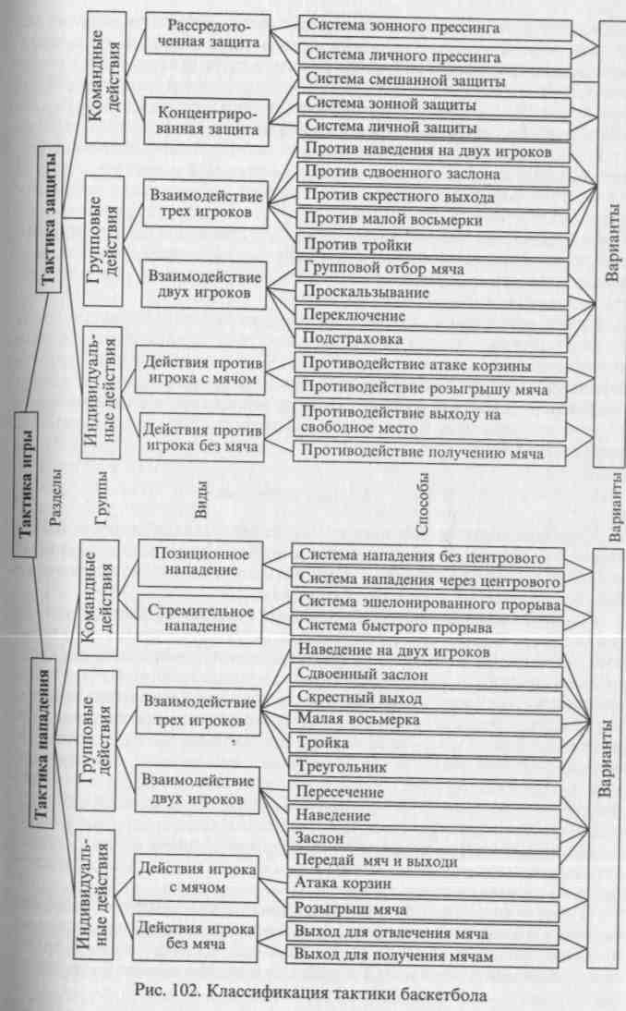
делить силы и средства, необходимые для достижения цели, а следовательно, и общее стратегическое направление подготовки команды к соревнованиям. Все эти вопросы стратегия изучает в соответствии с закономерностями развития процесса игры, опытом соревновательной борьбы, взглядами и возможностями основных соперников и возможностями команды.
Стратегия представляет собой систему знаний о закономерностях соревновательной борьбы. Знание этих закономерностей позволяет тренеру предвидеть характер и условия предстоящих соревнований и руководить командой.
На основе изучения закономерностей развития процесса игры, опыта подготовки участия в соревнованиях, потенциальных возможностей команды, новых средств и способов подготовки и ведения соревновательной борьбы, взглядов и возможностей основных соперников составляется стратегический план. Стратегия исследует условия и характер предстоящих соревнований, способы и формы подготовки к ним, средства борьбы, а также основы управления командой в процессе соревнований.
Тактика - часть стратегии. Она подчинена ей и изучает закономерности развития игры, средства, способы и формы ведения спортивной борьбы и их рациональное применение против конкретного соперника.
В соответствии с основным содержанием игры тактика делится на тактику нападения и защиты (рис. 102).
Функции игроков. Организация действий команды предполагает распределение функций между ее игроками. Функции игроков определяются с учетом цели игровой деятельности нападать и защищаться.
В баскетболе сформировалось следующее разделение игроков по функциям: защитники, крайние нападающие, центровые. В настоящее время все более отчетливо наблюдается дифференциация и внутри этих функций. Так, среди защитников выделяются атакующие защитники, активно участвующие в атаках кольца вплоть до борьбы за отскок у щита соперника, и задние защитники, участвующие преимущественно в розыгрыше мяча и страховке тыла команды, а среди центровых - первые (основные) центровые, действующие преимущественно на острие атаки вблизи щита соперника, и вторые центровые, свободно маневрирующие в районе линии штрафного броска и часто атакующие кольцо с ходу.
Однако в современном баскетболе игроки независимо от выполняемых ими функций должны владеть широким арсеналом средств и способов ведения игры как в нападении, так и в защите. Таким образом, формирование квалифицированного баскетболиста проходит по двум связанным между собой направлениям: совершенствование в универсальных приемах игры и совершенствование в приемах, специфических для выполнения своих функций.
214

По-видимому, распределение игроков по функциям никогда не потеряет своего смысла. Полная универсализация баскетболистов без распределения их по функциям нецелесообразна, так как она не учитывает способностей к решению тех или иных соревновательных задач. Рациональное распределение игроков по функциям создает более благоприятные условия для полного раскрытия ими своих возможностей, а следовательно, и для более эффективного использования каждого игрока в общих интересах команды.
Тактическая подготовка предполагает прежде всего изучение различных игровых комбинаций. Под комбинацией подразумевается заранее разученные и согласованные взаимодействия группы или всех игроков команды в пределах конкретной системы, направленные на создание одному из баскетболистов условий для
атаки кольца.
В ходе проведения заранее разученной комбинации предполагается ее логическое развитие и завершение в зависимости от сложившейся соревновательной обстановки. Комбинации могут применяться как в динамике матча, так и в статические моменты введения или вбрасывания мяча в игру (при начальном и спорном броске, при выбрасывании из-за боковой или лицевой линии или при штрафном броске).
7.4.1. Тактика нападения
Команда, овладевшая мячом, становится нападающей. Нападение - основная функция команды в игре. С помощью атакующих действий команда овладевает инициативой и заставляет соперника принять выгодный ей тактический план.
Главная цель нападающей команды - забросить мяч в кольцо соперников. Чтобы добиться этого за 30 с, необходимо использовать организованные, заранее продуманные и хорошо подготовленные тактические ходы, рассчитанные на приближение мяча к щиту соперника, создание благоприятных условий для завершающей атаки, на непосредственное проведение этой атаки и обеспечение возможности борьбы за отскок. Тактика нападения дает возможность команде в зависимости от конкретного соперника и в различные моменты состязания выбирать и использовать наиболее целесообразные средства, способы и формы ведения планомерной атаки.
По своему характеру все действия нападения подразделяют на индивидуальные и коллективные. В соответствии с классификацией тактики коллективные действия, в свою очередь, подразделяются на групповые и командные.
Индивидуальные действия. Для того чтобы принести наибольшую пользу в нападении, каждый баскетболист должен владеть индивидуальными тактическими способами борьбы с соперником, правильно ориентироваться в складывающейся игровой ситуации, последовательно определяя и оценивая:
собственную позицию на площадке (тыловая или передовая зона, зона «трех секунд», угол, середина площадки, близость к центральной боковой, лицевой линии, расстояние от щита, угол по отношению к щиту, скорость и направление передвижения);
позицию соперника, лично его опекающего;
позиции партнеров на площадке, направление и скорость их передвижения;
позиции соперников на площадке и скорость их передвижения;
степень активности и характер противодействия соперников, организацию подстраховки;
находится ли в данный момент партнер в выгодном положении для атаки корзины или для единоборства;
есть ли возможность сделать острую передачу (голевую атаку) центровому, лидеру команды, ближайшему партнеру;
началась ли заранее разученная комбинация или парное взаимодействие.
Умение в самые сжатые сроки проанализировать полученную таким образом информацию, проанализировать развитие игровой ситуации дает возможность игроку принять оптимальное решение и успешно преодолеть противодействие защиты.
Действия игрока без мяча. К действиям игрока без мяча относят: отрыв от опекающего его защитника и выход на свободное место для того, чтобы получить мяч от партнера и продолжать атакующие действия или чтобы освободить партнеру часть площадки вблизи щита и создать ему выгодные условия для единоборства с соперником, либо, наконец, чтобы успешно бороться за отскок.
По направлению и характеру передвижений различают два способа выхода на свободное место для получения мяча:
выход перед соперником;
выход за спину соперника.
В соревновательной практике эти способы реализуются в определенных сочетаниях: круговой выход, 8-образный выход, выход с петлей в углу поля с использованием остановки двумя шагами и поворота вперед, выхода петлей в полукруге области штрафного броска, У-образнЫй выход за спину защитника для получения мяча на уровне кольца и немедленной его атаки (рис. 103, 104, 105, 106).
Отрыв от защитника в любом случае обеспечивается внезапным рывком, изменением направления и темпа бега. Прежде чем попытаться выйти на свободное место, чтобы оказаться в выгодном положении для получения мяча и атаки кольца, игроку следует сблизиться с защитником, сделав финт рывок в сторону, противоположную выходу, и лишь затем в момент, предшествующий возможной передаче мяча, резко оторваться от защитника.
Выбирая позицию на поле, игрок без мяча должен соблюдать следующие правила:

216
217

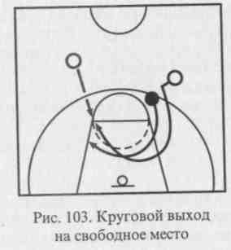
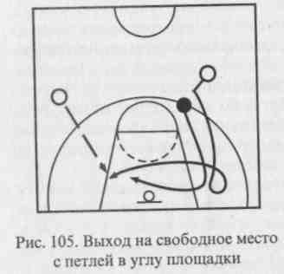
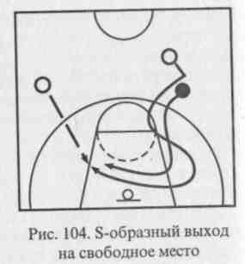
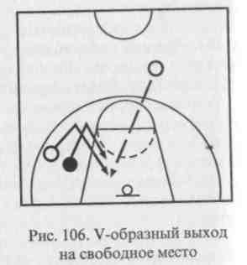
1) стараться держать опекающего его защитника в состоянии по
стоянного напряжения, чтобы затруднить ему подстраховку или
перехват мяча;
- располагаться на поле так, чтобы затруднить защитнику одновременный зрительный контроль за подопечным и мячом;
- выбирать позицию на площадке таким образом, чтобы обеспечить себе хороший обзор и облегчить партнеру взаимодействие;
- освобождать пространство на пути проходящего с мячом партнера и не находиться на линии возможной передачи мяча партнеру, выходящему к щиту для атаки, избегая скопления игроков у мяча;

- быть готовым в момент броска занять выгодную позицию для борьбы за отскок или для отхода назад и страховки тыла своей команды;
- решительно выходить на мяч, не останавливаясь до тех пор,
пока его не получил.
В сложившейся практике действуют следующие условные обозначения (рис. 107).
218
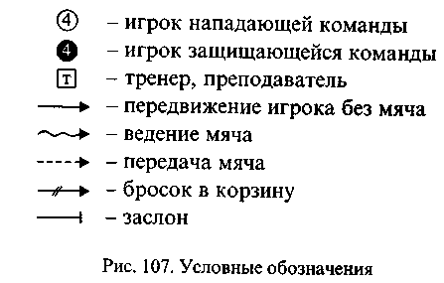
Действия игрока с мячом. При розыгрыше мяча игрок прежде всего должен стремиться развить контратаку, в кратчайший срок переведя мяч от своего щита на территорию соперника с помощью сильных продольных передач с навесной траекторией или диагональных передач, а в ряде случаев - с помощью ведения на максимальной скорости.
В быстром нападении, когда соперник еще не успел организовать эшелонированную оборону, игрок должен четко видеть скоростные ситуации атаки и способствовать их завершению быстрыми, точными передачами на свободное место, куда выйдет партнер в результате взаимодействия и отрыва от защитника.
В позиционной игре, когда соперник уже успел организовать командную защиту, не следует форсировать развитие атаки без предварительной планомерной подготовки, связанной обычно с игрой через центрового или лидера нападения команды.
1
В процессе выполнения командного плана игрок с мячом часто остигает положения, выгодного для прямой решительной атаки ольца броском или обводкой - проходом-броском. Это положе-ие возникает при: временном отсутствии противодействия защиты; выгодных условиях противоборства (нападающий превосходит ащитника в росте или быстроте; нападающий набрал скорость; ащитник находится в Статическом положении; защитник вынужден быстро сблизиться с нападающим, давая последнему возможность для обводки и прохода и т.д.);
получении мяча нападающим в точке площадки, привычной для броска;
реальных шансах на успех в борьбе за отскок в случае промаха самого игрока или его партнера.
Правильное применение финтов на бросок, проход, на передачу Позволяет баскетболисту сначала замаскировать истинные намерения, вывести опекающего его защитника из положения равновесия, Расстроить подстраховку, а затем либо немедленно прорваться к щи-ту, либо выполнить бросок в прыжке со средней дистанции.
219

В условиях единоборства с защитником полезно руководствоваться следующими правилами:
- Начинать проход с ведением почти всегда в сторону выдвинутой вперед ноги защитника, ударяя мяч под его руку и смело проходя вплотную; если нога защитника выдвинута к ноге нападающего, то следует выполнять это движение свободной ногой с помощью скрещивающегося шага и проходить прямо к кольцу; в этом случае многое зависит от первого смелого, быстрого и сильного шага по направлению к корзине соперника.
- Если защитник прикрывает проход в сторону сильной (обычно правой) руки, нужно начать ведение именно в эту сторону, а затем с поворотом назад, укрывая мяч от выбивания соперником сзади, быстро уйти в другую.

- Если нападающего опекает на расстоянии защитник, умеющий хорошо выпрыгивать с ходу и противодействовать броску, то можно сблизиться с ним с помощью ведения спиной и бросать в прыжке с поворотом и отклонением назад. Можно сблизиться с защитником лицом к лицу с помощью быстрого короткого ведения прямо на него, резко остановиться, с одновременным финтом на бросок принудить соперника прыгнуть вперед-вверх. Затем сделать шаг свободной ногой вперед мимо него и бросать в прыжке одной или двумя руками снизу.
- Если нападающий сумел обыграть опекающего его защитника в глубине площадки и пройти с ведением к щиту, то в решающий момент не следует спешить с броском. Нужно сначала выполнить финт на бросок, чтобы не дать отбить мяч набегающему сзади сопернику или сопернику, осуществляющему подстраховку.

- Чтобы избежать подстраховки высокорослым соперником, нападающему необходимо менять темп и характер движений, маскируя свои намерения (например, на большой скорости надо неожиданно резко остановиться, выполнить бросок со средней дистанции или, не прекращая ведения, переходить на шаги, чтобы иметь дополнительные возможности для атаки).
- Игрок, овладевший мячом под щитом в борьбе с высокорослым и прыгучим соперником, должен умело применять разнообразные финты и броски прямо из-под кольца или пройдя его.
7. Нападающему необходимо внимательно наблюдать за дей
ствиями опекающего защитника, чтобы по ходу матча как можно
быстрее раскрыть его сильные и слабые стороны.
Групповые действия - это исключительно важные тактические типовые блоки, из которых складывается фундамент комбинационных действий команды. В групповых действиях проявляются навыки творческого взаимодействия игроков. Универсальными для тактических схем являются определенные способы взаимодействия двух и трех игроков.
Взаимодействие двух игроков. К основным способам взаимодействия двух игроков относятся способ «передай мяч и выходи», а также заслон, наведение и пересечение.
«Передай мяч и выходи». Игрок передает мяч партнеру, с помощью финта на рывок сближается с защитником, выводит его из положения равновесия, а затем стремительно по прямой линии выходит к щиту и получает мяч для атаки кольца.
Способ «передай мяч и выходи» широко применяют также в ходе быстрого прорыва для стремительного преодоления расстояния до щита соперника и реализации численного преимущества -двое против одного -2x1. Преимущество использования данного взаимодействия во многом зависит от смелого, решительного рывка баскетболиста к щиту по кратчайшему пути и его готовности получить мяч, не боясь блокировки и толчков соперника.
Заслон. Сущность заслона заключается в следующем: игрок становится вблизи защитника, опекающего его партнера, выбирая место таким образом, чтобы преградить защитнику кратчайший путь, по которому он может преследовать уходящего подопечного. Игрок задерживает продвижение защитника или вынуждает его двигаться по более длинному пути, чем путь партнера, что позволяет последнему на короткое время освободиться от опеки и атаковать кольцо. При этом игрок, поставивший заслон, не остается неподвижным: встретив защитника, он поворачивается и выходит к щиту для поддержки нападения. Игрок с мячом всегда должен иметь в виду, что партнер, включающийся в атаку сразу после постановки заслона, часто бывает более опасен для соперника.
Существует три варианта заслона: боковой, задний и передний.
Если заслоняющий игрок располагается сбоку или сзади защитника, который опекает партнера, то это соответственно боковой или задний заслон. Его цель - освободить партнера с мячом или без мяча для прохода с ведением или выходом в нужном направлении.
«Экран». Прием заключается в том, что игрок оказывается между партнером и опекающим его защитником, затем оба нападающих продолжают совместное движение к щиту противника. Первый игрок образует как бы подвижный экран, защищающий партнера, ведущего мяч, от противодействия соперника. Все это позволяет игроку с мячом выбрать удобный момент для беспрепятственного броска в кольцо со средней дистанции. Эффективность «экрана» зависит от взаимопонимания баскетболистов. Чтобы заслон достиг цели, его нужно ставить с той стороны от соперника, куда партнеру наиболее целесообразно переместиться. Действия игрока, для которого ставится заслон, должны быть согласованы с действиями партнера, осуществляющего заслон. Он не Должен уходить от соперника раньше, чем будет поставлен заслон. Но нельзя и запаздывать с уходом, иначе соперник успеет перестроить защиту.
Применять заслоны для игрока без мяча иногда тактически более целесообразно, чем для игрока с мячом, так как его опекают Менее внимательно.

220
221

Наведение. Нападающий может использовать любого из своих партнеров, находящегося в данный момент в статическом положении, как заслон на пути опекающего защитника. Пробегая на большой скорости вплотную мимо партнера, нападающий вынуждает опекуна натолкнуться на этого партнера либо на защитника. Тем самым нападающий как бы наводит опекающего его защитника на своего партнера, который находится на предусмотренной позиции. Наведение может осуществляться игроками с мячом и без
мяча.
Во всех вариантах наведения главное - быстрый пробег к партнеру, на которого наводят соперника. Чтобы осуществить это взаимодействие без особых помех, предварительно выполняют финт на рывок и сближаются с защитником, освободив тем самым желаемое направление. В ряде случаев защитники, стараясь прикрыть проход к корзине нападающего в результате наведения, отступают заранее к своему щиту. Тогда заканчивать наведение выходом под щит не имеет смысла. Нужно без колебаний бросать мяч в корзину со средней дистанции.
Взаимодействия трех игроков. Большинство способов взаимодействий трех игроков построено на основе разобранных уже взаимодействий двух игроков, к которым для промежуточных тактических маневров и передач мяча подключается третий игрок.
Треугольник. Выгодные игровые положения могут быть созданы с помощью относительно простого взаимодействия по треугольнику. При этом нападающий с мячом, находящийся как бы в вершине треугольника, должен быть дальше от щита противника, чем два других партнера, которые выходами вперед угрожают корзине. Продвинувшийся по краю игрок, получив мяч, снова отдает партнеру в центр (на вершину треугольника), оттуда мяч немедленно направляется на другой фланг, где атака завершается. Взаимодействие «треугольник» требует быстрых передач мяча; оно может осуществляться и со сменой мест. Это взаимодействие особенно эффективно при реализации численного преимущества нападающих над защитниками (3 х 2) в ходе быстрого прорыва.
«Тройка». Построение треугольником сохраняется и в этом взаимодействии, основанном на сочетании передачи на один фланг и постановки заслона на другом фланге нападения.
«Малая восьмерка». Три игрока, используя последовательное пересечение с ведением мяча, могут взаимодействовать в так называемой «малой восьмерке», где линии передвижения участников напоминают цифру «8». Прием имеет циклический характер и может быть повторен в игре 4-5 раз подряд, пока не будет создана благоприятная обстановка для атаки корзины.
«Скрестный ход». Это взаимодействие трех игроков представляет собой пересечение, осуществляемое двумя игроками в непосредственной близости от третьего партнера (обычно центрового), стоящего спиной к щиту соперника.
Контрольные вопросы и задания
- Перечислите задачи стратегии и тактики.
- Что понимается под тактикой баскетбола? Какова классификация тактики?
- Дайте краткую характеристику основных функций игроков.
- Из чего складывается фундамент сложных комбинационных действий команды?
7.5. Методика обучения тактике игры
Основными задачами преподавателя при обучении юных баскетболистов тактическим действиям являются: развитие у занимающихся внимания, способности ориентироваться в игровых ситуациях; обучение основным индивидуальным и групповым тактическим действиям; ознакомление с основными системами ведения игры и действиями, применяемыми в данных системах, для творческого решения конкретных тактических задач, возникающих во время игры.
При обучении тактике соблюдают такую последовательность: вначале изучают индивидуальные тактические действия, затем групповые взаимодействия двух и трех игроков и командные действия, в процессе которых уточняются наиболее характерные индивидуальные и групповые действия для данной системы игры.
При обучении тактике необходимо изучать те или иные приемы при двустороннем взаимодействии защиты и нападения. Это требует включения в упражнения определенных условий, ограничивающих или стимулирующих действия игроков.
7.5.1. Обучение тактическим действиям в нападении
Индивидуальные действия. Необходимо научить игроков действиям с мячом и без мяча: выходу для получения мяча или на свободное место с целью отвлечения противника. Минимальный запас навыков выполнения технических приемов нападения позволяет перейти к изучению тактики индивидуальных действий.
Вначале изучается тактика применения приемов, затем действия игрока без мяча. По мере изучения техники учитель должен сообщать ученикам сведения тактического характера, которыми они Должны руководствоваться в соответствующих игровых ситуациях. Затем специально подбираются упражнения, в которых акцентируется внимание на тактическую сторону данного приема. Для этого в упражнении дается два варианта возможного завершения Действия, из которых ученик должен выбрать один. Например, ученик ведет мяч и в зависимости от сигнала (поднятия руки и т. п.) он Либо передает мяч учителю, либо выполняет бросок по корзине.
Примерные упражнения:
1. Построение тройками (два нападающих и один защитник). Защитник опекает игрока без мяча. Игрок без мяча должен сбли-

222
223

зиться с защитником и затем внезапно сделать рывок для получения мяча.
2. Занимающиеся строятся в колонну. Поочередно каждый выполняет маневр против защитника, обегая его со спины и стараясь выйти для получения мяча.
При обучении индивидуальным действиям преподаватель должен показать целесообразность или ошибочность тех или иных тактических действий в конкретном игровом эпизоде или взаимодействии. Поскольку ученики к этому времени в достаточной мере владеют техникой, требования учителя для них вполне доступны. В последующем всякое творческое проявление учениками целесообразной тактической инициативы следует всячески поощрять.
Групповые действия. Вначале изучаются взаимодействия двух игроков, затем трех, без противодействия и с условным противодействием при меньшем количестве защитников, чем нападающих, затем с активным противодействием, с равным количеством защитников.
Сначала изучаются взаимодействия двух игроков по принципу «передай и выйди». Для этого упражнения проводятся с передачами в парах с продвижением вдоль площадки от щита к щиту.
Примерные упражнения:
- Построение парами у лицевой линии. Каждая пара перемещается от одной лицевой линии к другой, все время передавая мяч друг другу на выход вперед.
- То же, но после передачи первый игрок переходит на сторону второго игрока. Второй, получив мяч, пропускает первого игрока вперед и затем с ведением переходит на его сторону. Оба игрока продолжают движение к противоположному щиту, где упражнение заканчивается броском.
- То же, что в первом упражнении, но против одного защитника. Вначале роль защитника выполняет сам учитель, закрывая то игрока с мячом, то без мяча. Если закрыт игрок с мячом, то должна последовать передача свободному игроку для ведения к щиту и броску. Если закрывается игрок без мяча, то владеющий мячом должен применить ведение и атаковать корзину. Это же упражнение проводится, когда маневр защитника неизвестен, и игрокам предоставляется инициатива в действиях.
Затем в упражнение вводится два защитника. Занимающиеся, перемещаясь и передавая мяч друг другу, должны выходить на получение мяча. Здесь надо научить применять ранее разученные индивидуальные действия: проход перед игроком и обход его сзади. Например, передающие друг другу мяч, применяя ведение, должны стремиться «растянуть» фронт защиты, а затем один из них в нужный момент должен войти между двумя защитниками для получения мяча. Это же упражнение выполняется ближе к щиту с выходом игрока за спину защитника. В последующем изучаются взаимодей-
ствия с заслонами: для ухода игрока с мячом, для выхода на получение мяча, для броска, наведения, пересечения. Упражнения при изучении заслонов нужно проводить с последовательным решением следующих задач: правильно выбрать место заслона и правильно поставить заслон; поставить заслон своевременно; осуществлять взаимодействие с партнером (сопровождение, участие в розыгрыше мяча).
Взаимодействия трех игроков изучаются в таком порядке: «треугольник», «тройка», малая «восьмерка», «скрестный выход» и т. п.
Методическая последовательность соблюдается та же, что и при изучении взаимодействия двух игроков.
Примерные упражнения:
- Построение треугольником, основание которого обращено к противоположной лицевой линии. Перемещаясь к противоположному щиту, игроки все время передают мяч друг другу каждый раз через игрока, находящегося в вершине треугольника.
- То же против двух защитников. Игроки, находящиеся в основании треугольника, стремятся шире «растянуть» фронт защиты, а мяч передать игроку, находящемуся в вершине треугольника. Игрок, владеющий мячом, должен атаковать корзину ведением, а если защитник переключится на него, то действовать по обстановке, отдав мяч свободному игроку.
- То же, но, если противник отступает, не «растягивая» фронта защиты, следует атаковать с мячом на одном из флангов, применив ведение и тем самым вызвав защитника на активные действия. Далее действовать по обстановке, передавая мяч свободному игроку.
Командные действия. Изучение командных действий связано с выполнением игроками определенных функций. Соответствующие системы командных действий основываются на уже изученных групповых действиях, характерных для избранной системы игры. Подготовку к их изучению надо вести заблаговременно, разучивая групповые действия соответственно фазам развития атаки. Затем комбинации изучают в такой последовательности: а) игроки расставляются на площадке в еоответствии с характером комбинации; каждому объясняются конкретная задача, возможные взаимодействия и решения; б) взаимодействия игроков несколько раз медленно повторяются для создания представления у игроков об общей схеме комбинации; в) вводятся защитники, которые оказывают условное противодействие; г) защитники действуют активно; д) комбинация применяется в учебной игре.
При изучении быстрого прорыва важно научить началу атаки. Для этого упражнения должны включать приемы ведения борьбы У щита за отскок и технику отрыва.
Примерные упражнения:
1. Построение тройками у лицевой линии. Первый игрок ударяет мяч в щит и ловит его. Как только началось движение мяча от

224
225

щита к первому игроку, второй игрок уходит в отрыв вдоль боковой линии. С ловлей мяча в «отрыв» уходит третий игрок. Первый игрок передает мяч третьему игроку, а тот - второму. Первый игрок подключается к атаке, перемещается для подбора мяча и возможной повторной атаки броском.
2. Построение то же. Первый игрок, поймав мяч, отскочивший от щита, ведет его вперед к ближайшей боковой линии. Второй игрок перемещается вперед в середину. Третий игрок уходит в отрыв по боковой линии. Передачи следуют второму и третьему игрокам.
При изучении комбинаций позиционного нападения сохраняется та же методическая последовательность. Например, при изучении игры через центрового игрока вначале разучиваются взаимодействия центровых.
7.5.2. Обучение тактическим действиям в защите
Обучение защитным действиям имеет свои трудности, так как они зависят от действий нападающего.
Индивидуальные действия. Успех защиты зависит от правильных индивидуальных действий. Основными качествами, которые необходимо воспитать у игроков для умения хорошо играть в защите, являются: быстрота действий, умение предвидеть ход событий, умение находиться все время в состоянии готовности выполнить любые действия, боевитость, расчетливость, умение видеть поле, быстро переключаться от одних действий к другим. Эти качества воспитываются не только при изучении непосредственно тактики защиты, но и в процессе всего обучения.
Изучая индивидуальные действия, в первую очередь необходимо научить действиям против игрока с мячом и против игрока без мяча.
Примерные упражнения:
- Построение парами (защитник и нападающий). Нападающий ведет мяч от одной лицевой линии к другой. Защитник отступает, оттесняя ведущего к боковой линии, и выбивает мяч.
- Построение по тройкам (два нападающих и один защитник). Нападающие передают друг другу мяч, стоя на месте. Защитник опекает одного из них. В момент приближения к нему мяча он выходит и перехватывает его. Действия после перехвата могут быть заранее обусловлены: либо игрок должен вести мяч и выполнить бросок, либо передать мяч партнерам и т.д.
- Построение парами (защитник и нападающий). Нападающий с мячом пытается выполнить проход к корзине для броска. Защитник препятствует проходу и вынуждает нападающего совершить персональную ошибку.
4. Построение парами (защитник и нападающий). Нападающий
без мяча должен переместиться от одной боковой линии к другой
226
возможно быстрее. Защитник препятствует этому, пытается замедлить его продвижение и остановить у боковой линии.
5. Построение то же в районе щита. Нападающий старается пройти к щиту за спиной противника. Защитник, перемещаясь, старается занять правильное положение и не пропустить нападающего.
Групповые действия. Необходимо научить занимающихся подстраховке и правильному переключению.
Примерные упражнения:
- Построение по тройкам (один нападающий и два защитника). Нападающий ведет мяч от одной лицевой линии к другой. Два защитника занимают положение уступом друг за другом. Находящийся ближе к нападающему вступает с ним в активное противодействие. Как только защитник совершит ошибку и нападающий обойдет его, второй защитник, наблюдавший за ними, сразу же вступает в единоборство с нападающим.
- Построение по четверкам (два нападающих и два защитника). Нападающие, свободно передвигаясь, разыгрывают мяч. Защитники их опекают. Затем один из нападающих применяет наведение. Защитники меняются подопечными.
- Построение по пятеркам (три нападающих и два защитника). Нападающие, применяя взаимодействие «передай и выйди», продвигаются к противоположному щиту. Защитники отступают, а в районе штрафного броска занимают необходимую позицию, закрывая линию нападения со стороны броска мяча.
Командные действия. Вначале изучается концентрированная защита - личная система. Затем зонная и подвидная личная защита (прессинг). Зонный прессинг требует много времени для изучения и поэтому применяется в работе с более подготовленными баскетболистами.
Первые упражнения в командных действиях независимо от изучаемой системы должны быть направлены на то, чтобы игроки правильно возвращались назад, образуя линии обороны, и затем разбирали подопечных. Во время перемещения к своей корзине необходимо, чтобы каждый игрок пытался приостановить продвижение противника независимо от того, кого он держит.
При изучении обороны непосредственных подступов к щиту необходимо четко объяснить ученикам функции каждого игрока в командной защите (кто подстраховывает ответственность за игроков, возможные варианты смены местами). Для этого рекомендуется неоднократно проводить учебную игру на половине площадки, акцентируя внимание занимающихся на изучаемых действиях, применяя систему поощрения (в очках) за удачно выполненные действия.
При изучении прессинга полезны упражнения в умении держать игрока.
Примерные упражнения:
1. Нападающий игрок, применяя передачи и ведение, должен переместиться к противоположному щиту и выполнить бросок. Пе-
227

ремещение осуществляется следующим образом: он должен взаимодействовать передачами с игроками, стоящими справа и слева от него на всем пути его движения. Защитник оказывает противодействие передачам и опекает нападающего так плотно, чтобы связать его перемещения и не дать возможность передавать и получать мяч. Это же упражнение можно проводить с противодействием двух защитников одному активному нападающему.
2. Обучаемые распределяются на три команды по три человека. Проводится учебная игра, в которой все три команды атакуют один щит. Каждая из них старается набрать наибольшее количество очков. Одной нападающей команде противодействуют сразу две.
7.6. Виды спортивной подготовки 7.6.1. Физическая подготовка
Современный баскетбол - это атлетическая игра, характеризующаяся высокой двигательной активностью, большой напряженностью игровых действий, требующая от игрока предельной мобилизации функциональных возможностей и скоростно-силовых
качеств.
Задачи физической подготовки: разностороннее развитие и укрепление здоровья, повышение функциональных возможностей и двигательных качеств баскетболистов.
Задачи физической подготовки вытекают из общих задач отечественной системы физического воспитания и конкретизируются специфическими особенностями вида спорта. Конкретно физическая подготовка баскетболиста направлена на решение следующих задач:
- Повышение уровня развития и расширение функциональных возможностей организма (функциональная подготовка).
- Воспитание физических качеств (силы, быстроты, выносливости, ловкости, гибкости), а также развитие связанных с ними комплексов физических способностей, обеспечивающих эффективность игровой деятельности (прыгучесть, скоростные способности, мощность метательных движений, игровая ловкость и выносливость -атлетическая подготовка).
Решение этих задач осуществляется в процессе общей и специальной физической подготовки.
7.6.2. Техническая подготовка
Современные тенденции игры определяют направленность технической подготовки. Высоких результатов можно достичь только в процессе всесторонней технической подготовки игроков. Для этого баскетболист должен:
1. Владеть всеми известными современному баскетболу приемами игры и уметь осуществлять их в разных условиях.
228

- Уметь сочетать приемы друг с другом в любой последовательности в разнообразных условиях перемещения.
- Владеть комплексом приемов, которыми в игре приходится пользоваться чаще, а выполнять их с наибольшим эффектом; острая комбинационная игра требует максимального использования индивидуальных способностей и особенностей.
- Постоянно совершенствовать приемы, улучшая общую согласованность их выполнения.
Процесс тренировки должен быть организован таким образом, чтобы поступательно повышались требования к уровню развития способностей спортсмена, обеспечивающему ведение борьбы в условиях возрастающего противоборства.
Овладение рациональной техникой в наиболее короткие сроки предполагает знание путей развития игры и планомерное построение многолетнего тренировочного процесса. На каждом этапе подготовки перед спортсменом ставятся задачи, в соответствии с которыми подбираются методы и средства. Задачи совершенствования техники меняются с возрастом и ростом квалификации игрока.
Быстрое овладение основными движениями зависит от последовательности постановки педагогических задач. Вначале спортсмен должен освоить исходное положение, узнать, какие части тела принимают участие в движении, каковы направления и согласованность движений. Затем игрок должен научиться выполнять движения по оптимальной амплитуде в произвольном, удобном для него темпе, добиться точности выполнения структуры движений, а затем осваивать детали приема.
В ходе обучения нужно усложнять обстановку, чтобы подвести занимающихся к применению приема в элементарной игре.
7.6.3. Тактическая подготовка
Тактическая подготовка баскетболистов предполагает овладение искусством ведения спортивной борьбы. Она базируется на способностях спортсмена быстро и правильно анализировать складывающуюся соревновательную ситуацию, находить оптимальное решение данной тактической задачи и решать ее с партнерами.
В процессе создания теоретического фундамента для тактической подготовки нужно широко использовать все формы самостоятельной работы спортсмена. Баскетболист должен изучить особенности судейства и правила соревнований, научиться детально анализировать личный соревновательный опыт. Так, разбор записей в личном дневнике учебно-тренировочной работы баскетболиста дает возможность установить причины быстрого роста спортивных результатов или их снижения, сопоставить особенности тактической подготовленности на различных этапах и сделать необходимые выводы:
229

- Развитие у занимающихся быстроты сложных реакций, внимательности, ориентировки, сообразительности, творческой инициативы.
- Овладение индивидуальными действиями и типовыми взаимодействиями с партнерами, основными системами командных действий в нападении и защите.
- Формирование умения эффектно использовать средства игры и изученный тактический материал, учитывая собственные силы, возможности, внешние условия и особенности сопротивления соперника.
- Развитие способности по ходу матча переключаться с одних систем и вариантов командных действий на другие.
Если первые задачи присущи этапу начального овладения тактикой игры, то две другие решаются на протяжении многих лет совершенствования .
7.6.4. Овладение индивидуальными и групповыми действиями и совершенствование в них
Вначале основное внимание уделяют индивидуальным действиям в нападении. Овладение ими проводится в такой последовательности:
1. Освобождение от опеки защитника и выход на свободное
место.
- Использование приемов ловли и передачи мяча.
- Использование бросков в корзину.
- Использование ведения и обводки.
- Использование сочетания приемов финтов с выбором места на площадке.
Овладение индивидуальными действиями в защите ведется параллельно с изучением действий в нападении, когда тренер сочтет возможным ввести в упражнения активное сопротивление защитника или перейти к игровым упражнениям в учебной игре.
Как известно, основу групповых действий в баскетболе составляют типовые способы взаимодействия двух-трех игроков в нападении и защите. Рекомендуется следующая методическая последовательность овладения взаимодействиями в нападении:
- Взаимодействие двух игроков «передай мяч и выходи».
- Взаимодействие трех игроков по типу «треугольник».
- Заслоны (внешний и внутренний).
- Наведение на одного партнера.
- «Тройка».
- Пересечение.
- «Малая восьмерка».
- «Скрестный выход».
- Заслоны в движении.
10. «Сдвоенный заслон» и «наведение на двух».
Методическая последовательность овладения взаимодействиями в защите следующая:
- Подстраховка.
- Переключение.
- Отступание.
- Проскальзывание.
- Взаимодействие в численном меньшинстве.
- Групповой отбор мяча.
Вначале овладение элементарными схемами расположения игроков и их передвижений, присущими указанным способам взаимодействий, проводят в упражнениях на сочетание технических приемов и финтов. Затем используют специальные тактические упражнения, построенные с учетом выполнения занимающимися игровых функций и расстановок на площадке. В заключение игроки овладевают сочетаниями взаимодействий в ситуациях, характерных для избранных командой схем позиционного нападения и основных тактических комбинаций.
После того как занимающиеся усвоят содержание, последовательность действий и взаимодействий, в упражнения следует вводить дополнительных защитников. Число участников уравнивается, и упражнение повторяется в условиях пассивного сопротивления защитников, которые ограничиваются опекой своих игроков, без подстраховки и переключений. Затем защитникам дается задание оказывать сопротивление нападающим.
Дальнейшее совершенствование взаимодействий двух или трех игроков в нападении и защите целесообразно проводить в игровых упражнениях 2х2иЗхЗна одной половине поля и в учебных играх. В упражнения нужно вводить дополнительные условия, побуждающие игроков смелее использовать разученные взаимодействия. И если такое взаимодействие завершено результативным броском, то нападающей стороне можно засчитывать не два очка, как обычно, а три или четыре, оставлять мяч у атакующих и т.д.
7.6.5. Овладение командными действиями и совершенствование в них
При определении методической последовательности овладения командными действиями нужно руководствоваться следующими правилами. Вначале формируются навыки действий в системе позиционного нападения через центрового и параллельно осваивается стремительное нападение. Затем овладевают действиями в защите. Начинают с системы личной защиты, потом переходят к прессингу на своей половине площадки и, наконец, к прессингу на всей площадке. Зонную систему защиты и ее варианты осваивают позднее - после того, как занимающиеся научатся опекать игрока противника, взаимодействовать с партнерами.

230

231

Овладение тактическими схемами командных действий рационально осуществлять по фазам (начало - развитие - завершение), постепенно увязывая их в единое целое.
Освоение тактических систем связано со специализацией игровых функций баскетболистов. Нередко стремятся поскорее определить функции игроков, в самые сжатые сроки подготовить, например, из физически развитого, высокорослого, с неплохой прыгучестью игрока центрового, оперирующего у щита. Однако анализ динамики спортивных достижений ведущих баскетболистов на протяжении многих лет показал, что слишком раннее подразделение игроков на защитников, крайних нападающих и центровых значительно суживает перспективы дальнейшего совершенствования.
Овладение любой системой позиционного нападения тесно связано с освоением тактических комбинаций, включающих сочетания взаимодействий с прямым или косвенным участием всех игроков команды.
Овладение тактическими комбинациями - весьма трудоемкий процесс, в котором можно выделить четыре этапа:
- Игроки, участвующие в комбинации, располагаются на исходных позициях. Тренер, объявив ее суть, показывает передвижения и приемы, которые необходимо применять при ее проведении. Игроки повторяют просмотренную комбинацию несколько раз, уточняя два-три варианта ее завершения. На площадке можно отметить те точки, на которых должен оказаться каждый игрок в заключительный момент атаки кольца; затем в упражнение вводят одного-двух защитников, которые оказывают активное сопротивление в узловых моментах комбинации.
- В упражнения включаются пять защитников, которые условно опекают нападающих без подстраховки и переключения.
- Защитники оказывают активное сопротивление нападающим, которые применяют все разученные варианты комбинации.
- Разученные комбинации повторяют в игровых упражнениях, в игре 5 х 5 на одной половине поля. В удобные моменты тренер дает игрокам указание занять исходные позиции для проведения определенной комбинации. Если занимающимся не удается провести задуманное, если они допускают грубые ошибки, то нужно остановить упражнение и, повторив комбинацию в облегченных условиях, вновь продолжить игру. В игровых упражнениях и в самой игре на одной половине поля важно давать тактические задания как отдельным игрокам, так и командам в целом, вводя условия, побуждающие занимающихся чаще и стремительнее проводить различные комбинации.
Приведем некоторые правила использования упражнений, помогающие решать основные задачи тактической подготовки баскетболистов. Тренеру необходимо:
1. Объяснять цель и значение каждого нового упражнения и его конкретную задачу. Любое упражнение должно быть понятным для игроков.

- Следить, чтобы игроки выполняли упражнения быстро, правильно, с полной отдачей сил, внимательно.
- Добиваться, чтобы упражнения для совершенствования тактики по своей структуре и характеру приближались к типовым соревновательным ситуациям, а игроки выполняли их с таким старанием и отдачей, как в состязании.
- Вводя сопротивление условного противника и соревновательные элементы, не следует допускать существенных нарушений структуры упражнения.
- Предусматривать в упражнениях комплексное решение задач совершенствования нападения и защиты, увязывать их с индивидуальными возможностями и особенностями игроков.
- Тщательно продумывать организацию упражнений и занятий, их взаимосвязь.
- Чаще использовать упражнения, которые игроки хорошо освоили, понимают и любят; разнообразить их, сохраняя структуру и поставленную задачу.
- Не применять излишне сложные упражнения.
- Не делать замечаний сразу и часто в процессе упражнения, давать возможность занимающимся самим разобраться в возникших трудностях и только потом им помогать; научить при анализе тренировки отделять случайные промахи, ошибки от закономерных недостатков.

- Не допускать резкого снижения работоспособности, подвижности и концентрации внимания при выполнении упражнений. Эмоциональная окраска занятий, небольшие призы лучшим помогают повысить эффективность тренировки.
- Строго придерживаться плана занятий, не выходить за временные рамки, запланированные на каждое упражнение. Если упражнение получается у игроков легко, то интерес и желание выполнять его с полной отдачей пропадают. Имеет смысл усложнять условия, например ввести элемент соревнования; если упражнение не получается - добавить немного времени, чтобы спортсмен мог добиться успеха, пусть небольшого, частичного.
- Постоянно вести учет объема и интенсивности выполненных упражнений.
7.6.6. Игровая подготовка
Игровая подготовка является интегральной формой спортивной подготовки баскетболистов. Она направлена на совершенствование умений вести борьбу. Главное средство игровой подготовки -специально организованная и управляемая тренером двусторонняя учебная игра. Основная задача баскетболистов в учебной игре не только в том, чтобы добиться результата, сколько в том, чтобы овладеть умением вести борьбу, наблюдая за ходом игры, отличая важное и существенное от случайного и второстепенного.

232
233

Задачи игровой подготовки:
- Совершенствование умения распределять силы, что предполагает формирование умений предельно мобилизовать свои возможности, сочетать периоды напряженной двигательной деятельности и расслабления.
- Совершенствование индивидуальных действий и взаимодействий с партнерами по команде, что воплощается в реализацию плана игры или оперативных заданий тренера.
- Совершенствование и использование освоенных тактических систем, комбинаций и их вариантов.
Для управления игровой подготовкой рекомендуется несколько облегчать игровые условия при выполнении контрольных заданий, искусственно ограничивать время и пространство, увеличивать соревновательные трудности, использовать сбивающие факторы, систематически количественно и качественно контролировать выполнение баскетболистами игровых заданий и поощрять за их успешное выполнение.
В ходе любой учебной игры тренер должен постоянно обращать внимание на правильность и активность действий игроков без мяча, а также на переходы от нападения к защите, активность борьбы за отскок у обоих щитов.
Контрольные задания „
- Сформулируйте основные задачи физической, технической, тактической и игровой подготовки.
- Охарактеризуйте четыре этапа овладения тактическими комбинациями.
7.6.7. Соревновательная деятельность и система соревнований
Соревновательная деятельность основывается на следующих фундаментальных принципах:
- Изучение (разведка) игры соперников.
- Разработка наиболее рационального плана против конкретного соперника.
- Проведение разбора предстоящей игры на собрании команды и в индивидуальных беседах с игроками.
- Уточнение режима дня.
- Проигрывание плана игры на модели соперника в утренней
тренировке.
- Уточнение индивидуальной и командной разминок перед игрой.
- Ведение игры - гибкая реализация намеченного плана.
- Анализ итогов проведенной игры.
Тренеры, а иногда и игроки должны просмотреть игры соперников. В результате просмотра игры тренер должен иметь необходимые материалы для ответа на следующие вопросы:
234

- Охарактеризовать состав команды соперника (лидеры, «снайперы», основной состав, резерв и его использование).
- Определить, чем и насколько сильна команда в нападении или защите, уточнить «коронные» приемы лидеров.
- Оценить психологическую стойкость команды (отношение к силовой борьбе, финтам, к необходимости перестройки игры, к ведению или отставанию в счете и т.д.).
- Раскрыть структуру и организацию нападения и защиты; быстрый прорыв, позиционное нападение, игра в определенных состояниях, особенности построения защиты и т.д.
- Дать индивидуальную характеристику каждому игроку.
- Выявить особенности руководства командой со стороны тренера-соперника.
Стартовая пятерка может формироваться двумя путями:
- Команда располагает стабильной стартовой пятеркой, весьма надежной и гибкой для решения любых неожиданных ситуаций, и всегда начинает игру именно этой пятеркой игроков.
- Стартовая пятерка комплектуется в зависимости от необходимости решения следующих задач:

- обеспечить взятие мяча при начальном броске;
- ввести лучшего своего защитника против «снайпера» соперников;
- обеспечить плотную личную защиту в соответствии с индивидуальными данными игроков и соперников;
- ввести своего «снайпера», если соперник скорее всего применит зонную защиту и т.д.
Установка на игру
Общекомандную установку на игру целесообразно проводить за несколько часов до начала матча, причем лучше с утра, перед утренней тренировкой, так как на ней представляется возможность смоделировать игру конкурентов, внести поправки и уточнения в намеченный план. В ходе установки тренер раскрывает или уточняет:
значение и особенности данной игры в сочетании с психологической настройкой;
разработанный план игры (в сокращенной форме);
разминку (индивидуальную и командную);
режим дня.
Ведение игры
В раздевалке за час до начала матча тренер проводит оживленный, оптимистический, подбадривающий разговор с игроками, напоминает об индивидуальных плановых заданиях.
Разминку целесообразно строить из двух частей: индивидуальной (обычно вне площадки) и общекомандной (на площадке). Индивидуальная разминка посвящается «проработке» отдельных групп мышц (на разогревание, растягивание, гибкость, «взрыв-
235

|

ные» усилия), причем для возбужденного игрока подобная разминка программируется более длительной, спокойной, а для флегматичного вводятся темповые, эмоциональные упражнения. В общекомандную разминку на площадке включаются технико-тактические упражнения поточного характера, завершающиеся бросками в корзину с различных дистанций. Эти упражнения могут содержать разнообразные эмоциональные приемы (типа жонглирования) и выполняться в условиях пассивного или активного сопротивления партнеров. По разминке тренер может в определенной степени судить о готовности игроков к данному матчу, об их физическом и психологическом состоянии, насколько они уверены в себе, спокойны или взволнованы. Оперативные замены чаще всего производятся:
- для дополнительного инструктажа баскетболиста;
- для отдыха утомленного и травмированного игрока;
•с целью зарезервировать ведущего игрока, получившего 3-4 персональных замечания;
- из-за грубых ошибок игрока, нарушившего командную тактическую или иную дисциплину, срывающего реализацию намеченного плана;
- игрока, который оказался не в состоянии преодолеть защиту соперника или, наоборот, не может приблизиться к опеке нападающего;
- игрока, начавшего состязание крайне неудачно (нужно посадить его рядом на скамейку, подбодрить, дружески посоветовать и снова ввести в игру);
- для усиления одной из сторон состава или деятельности команды (защиты, нападения, роста, быстроты, борьбы за отскок, надежного розыгрыша мяча, жесткого прессинга и т.д.);
- в качестве контрмеры против замены соперника;
- план игры, намеченный на установке, оказался неудачным, и команде приходится перестраиваться.
Ценность минутного перерыва в баскетболе достаточно велика, и использовать его в целях управления командой следует только при полной уверенности в необходимости. Подчас лучше отказаться от тайм-аута и приберечь его на решающие стадии матча.
Явно нецелесообразно брать минутный перерыв, когда соперник испытывает большие трудности в организации игровых действий, если игра у него, как говорится, не идет.
В случае победы команды тренеру необходимо преодолевать у игроков проявления переоценки сил, самоуверенности, снижения бдительности, демобилизацию. Он должен показать игрокам, что выигрыш - не единственный критерий успеха в состязании. Если окажется, что победитель показал результат значительно ниже своих возможностей, то он не должен считать, что добился полного успеха.
В случае поражения педагогу нужно добиться снятия отрицательных эмоций, использовать доброжелательную критику, основанную на самом тщательном, объективном анализе хода спортивной борьбы.
Результат проведенного матча должен оцениваться тренером:
а) по тому, как был выбран, скорректирован и реализован раз
работанный план ведения игры;
б) по тому, насколько результат состязания и технико-тактичес
кие показатели близки к намеченным;
в) по тому, как близок результат команды к максимуму ее воз
можностей.
7.6.8. Основные правила игры
Современные правила игры включают девять основных правил, сформулированных в статьях и официальных комментариях к ним. Периодически в них вносятся изменения, но сохраняются основные требования:
- Правила должны быть четкими, понятными для игроков, тренеров, судей.
- Правила должны объективно отражать условия соревнующихся команд.
- Правила должны способствовать воспитанию высоких моральных и волевых качеств игроков, тренеров и судей.
- Правила должны стимулировать развитие техники и тактики игры.
Таким образом, с момента создания правила претерпели многочисленные изменения, однако суть их осталась прежней.
В соревнованиях по баскетболу приняты три способа розыгрыша: круговой, с выбыванием и смешанный.
Выбор того или иного способа розыгрыша зависит от задач соревнований, состояния спортивной базы, уровня подготовленности участников, материальных средств, сроков и т.д.
7.6.9. Информационное и материальное обеспечение системы тренировки
Информация должна собираться и анализироваться по следующим направлениям:
- сравнительный анализ фактического выполнения индивидуальных и командных планов;
- определение состояния здоровья спортсмена, переносимости нагрузок, восстановления работоспособности, желания тренироваться, поведенческих реакций;
- выявление динамики развития наиболее важных физических качеств и двигательных возможностей игрока;
- становление техники, тактики и их совершенствование;
- оценка специальной работоспособности игрока;
- комплексная оценка состояния спортивной формы;
- изучение результатов спортсмена и команды в подготовительных и контрольных матчах.

236
237

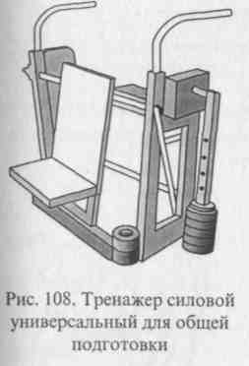
7.6.10. Использование компьютера в процессе
подготовки баскетболистов
В настоящее время можно выделить следующие основные направления применения компьютеров в спорте и спортивных играх, в частности:
статистический анализ и графическое изображение цифрового материала, получаемого в процессе тренировок и соревнований, а также при планировании процесса подготовки;
создание постояннодействующих и развивающихся информационных и имитационных систем, т. е. создание динамических моделей подготовки спортсменов;
получение оперативной и отсроченной информации о реакции спортсмена на нагрузку, выполненную в отдельном упражнении, в ходе тренировочного занятия, микро- или макроцикла и на основании этого рекомендаций о необходимых коррективах тренировочного процесса;
обработка результатов соревнований с определением эффективности игры каждого спортсмена команды;
контроль и оптимизация индивидуальной спортивной техники игрока;
контроль физического развития и подготовленности спортсменов;
теоретическое обучение и контроль теоретических знаний баскетболистов;
получение новейшей информации, интересующей тренера по всемирной сети данных Интернет;
текстовое редактирование методической и деловой документации.
7.6.11. Материально-техническое обеспечение
учебно-тренировочного процесса
В тренировочный процесс все шире и шире внедряются различные технические средства - специальное оборудование, тренажеры, регистрационная аппаратура и демонстрационные аппараты.
Хорошая материально-техническая база дает возможность тренеру индивидуализировать тренировочный процесс, повышать его интенсивность, ускорять развитие различных качеств игроков и с помощью специального оборудования объективно оценивать уровень их подготовленности.
Материально-технические средства по своему целевому назначению подразделяются на три группы:
- оборудование, инвентарь, тренажеры;
- регистрационная аппаратура;
- демонстрационная аппаратура.
238
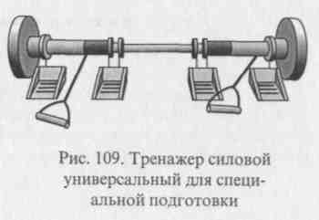
Оборудование, инвентарь и тренажеры предназначены для развития конкретных качеств и навыков. Например, для развития силы широко применяют различные эспандеры и тренажеры. Сконструировано не-
сколько типов силовых универсальных тренажеров, предназначенных для общей и специальной подготовки (рис. 108, 109).
Для развития и совершенствования прыгучести и совершенствования мяча при бросках в РГАФКе был разработан измерительный тренажер. Прибор состоит из трех блоков: контактных платформ, пульта управления и регистрирующего устройства (рис. ПО).
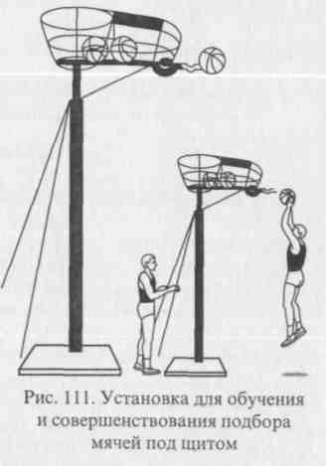
239
В последнее время часто используются в тренировочном процессе различного рода установки и имитаторы (рис. 111, 112, 113, 114, 115, 116).
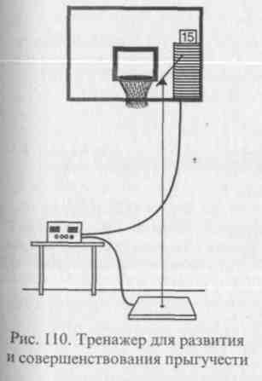

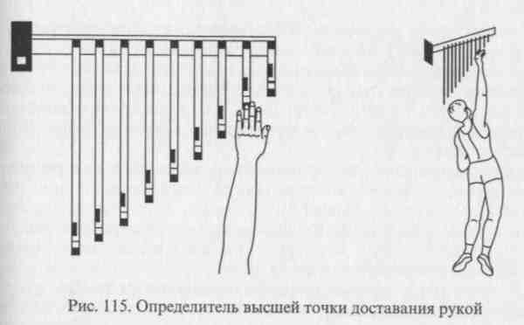
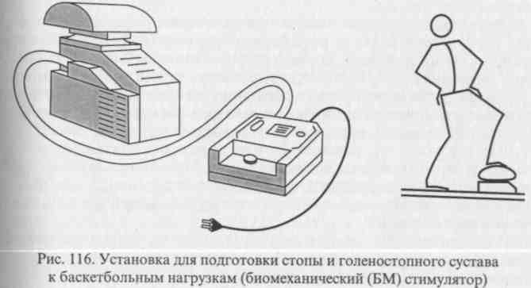
Контрольные вопросы и задания
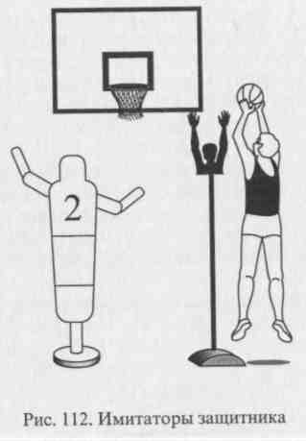
- Кратко расскажите о соревновательной деятельности в баскетболе.
- Что представляет собой изучение (разведка) игры соперников?
- Как проводится установка на игру?
- Проведите разбор одной из предложенных ситуационных тренировок.
- Дайте характеристику трем способам розыгрыша соревнований по баскетболу: круговому, с выбыванием и смешанному.
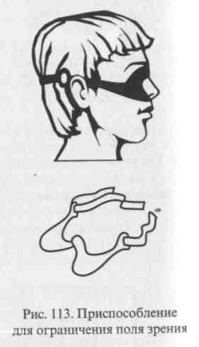

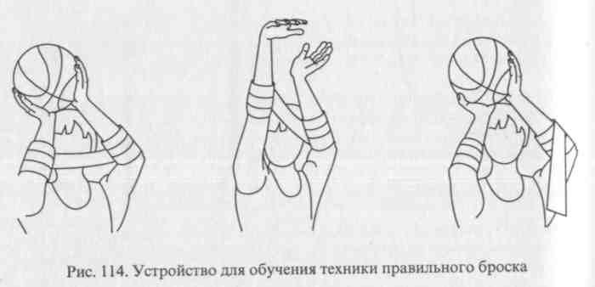
240
7.7. Общая характеристика методики обучения в баскетболе
Процесс обучения в баскетболе направлен на вооружение ученика знаниями, умениями, навыками, постоянное их развитие и совершенствование, а также на формирование системы знаний по вопросам техники, стратегии и тактики, правил игры, методики тренировки и т. п.
Решение задач обучения предполагает вооружение занимающихся широким кругом знаний о современном баскетболе, необходимых для понимания изучаемого материала и перспектив его развития, их критическое осмысление. Немаловажную роль здесь иг-
" Железняк ^41

рает воспитание у учащихся стремления к постоянному развитию творческой мысли, к поискам самостоятельных решений.
Действенность знаний - необходимое условие того, чтобы их можно было применять и на их базе приобретать новые. Это особенно важно для баскетболиста, так как в процессе игры все решения должны приниматься самостоятельно, действовать необходимо быстро и четко.
Значительное место в обучении занимает не только развитие физических и моральных качеств, но и формирование специальных умений и навыков, которыми баскетболист должен владеть в совершенстве. Занимающиеся должны научиться рационально пользоваться приобретаемыми навыками, опираясь на знания и умения. В этом суть процесса обучения.
Освоение двигательных навыков предполагает такую степень владения движениями, когда управление ими осуществляется автоматизировано, а вся система движений устойчива к действию сбивающих факторов.
Как известно, в основе навыка лежит система закрепленных связей, для образования которых необходимо многократное повторение их в определенных условиях. Однако степень этих связей должна обеспечить возможность свободного варьирования элементами движения.
Умение - это способность осознанно действовать при выборе нужного движения. Формируя умения высшего порядка, необходимо проводить упражнения в постоянно меняющихся условиях.
Для сокращения сроков обучения можно выделять отдельные элементы для самостоятельного изучения. Однако при этом не должно нарушаться органическое единство деятельности. Для этого следует соблюдать определенную последовательность и одновременность в обучении.
В процессе обучения приемам игры важно не только овладение рациональными движениями с биомеханической точки зрения, но и умение применять их в игре. Поэтому обучение техническому приему и индивидуальным тактическим действиям должно идти параллельно. Вначале технику изучают раздельно по приемам. В дальнейшем изолированные приемы объединяют в игровые действия, в которые могут входить два и более разных приемов.
Приемы техники нападения изучают раньше, нежели приемы защиты. Они предваряют собой овладение соответствующими защитными действиями: лишь только после того, как изучены соответствующие приемы нападения, можно изучать контрприемы -приемы защиты, направленные на противодействие соответствующему приему нападения.
В процессе формирования двигательного навыка выделяются самостоятельные стадии, которым соответствует тот или иной этап обучения. Принято выделять три стадии:
1) формирование начального умения, когда баскетболист овладевает основами движения, иначе говоря - его структурой;
242

- уточнение системы движений;
- совершенствование навыка.
Особенно важна на каждой стадии последовательность постановки педагогических задач. Необходимо, чтобы занимающиеся прежде всего:
освоили исходное положение, из которого выполняются движения;
знали, какие части тела принимают участие в этих движениях и каковы их направления, амплитуда, согласованность во времени и в пространстве;
выполняли движение по оптимальным амплитудам в удобном темпе;
сохраняли точную структуру движения и освоили его детали;
приступили к совершенствованию движения.
При изучении сочетаний приемов основное внимание уделяют связкам, если приемы сочетаются по принципу цепочки, когда один прием следует за другим. В связке изучают переход от одного приема к другому, где видоизменяются конечные движения предыдущего приема и начальные следующего.
При овладении двигательными действиями, в которых приемы сочетаются не последовательно, а одновременно, когда один становится как бы фоном другого (например, передача во время бега), изучают согласованность разученных ранее по фазам движений. Часто для этой цели используют подводящие упражнения.
При освоении тактики игры ставят цели:
- научить целесообразному использованию изученных приемов и взаимодействию с другими игроками в зависимости от обстановки;
- научить умению создавать наиболее выгодные ситуации для другого игрока, позволяющие ему действовать более эффективно.
Изучая любой прием техники или тактическое взаимодействие, необходимо последовательно переходить от одних педагогических задач к другим, основываясь на физиологической природе формирования двигательных навыков.
7.7.1. Изучение приема
Ознакомление с приемом. Оно начинается с создания представления о нем. Занимающиеся должны иметь перед собой образец, который следует воспроизвести. Для этого им нужно не только сообщить сведения о приеме, о его месте и значении в игре, но и дать возможность получить первые двигательные ощущения, возникающие при выполнении движения. В задачу обучения на данном этапе входит:
выявление знаний ученика об изучаемом приеме, а также ощущений, имеющихся в его двигательном опыте;
сообщение предварительных сведений об изучаемом приеме -^{е}го месте и значении в игре, основном назначении и наиболее эффективном применении и т.п.;
243

создание зрительного и двигательного представления о правильных движениях и их последовательности.
Эти задачи решаются с помощью наглядного и словесного методов и самостоятельного выполнения упражнения.
В зависимости от характера изучаемого материала и задач обучения можно использовать кинограммы, схемы, фото, видеомагнитофонные записи и т. п. После создания представления о приеме, об образце движений, которыми должен овладеть ученик, он пробует самостоятельно выполнять его. Только после этого может быть сформировано правильное представление о трудностях, связанных с овладением данным приемом. Занимающийся получает двигательные представления о характере движений, последовательности их выполнения.
Изучение приема в упрощенных, специально созданных условиях. Главная задача этого этапа обучения - освоить основную структуру двигательного действия, овладеть правильным ее выполнением. Занимающиеся должны: овладеть структурой приема;
устранить напряжение и ликвидировать лишние движения, неизбежно возникающие при первых попытках выполнения; устранить появляющиеся ошибки.
Внимание игроков последовательно переключается от исходного положения на основные звенья, а затем - на детали. В этот период необходимо добиться прочного освоения основной структуры
приема.
Способы упрощения обстановки всегда конкретны и зависят от
характера изучаемого материала.
При изучении тактики обстановка может быть облегчена - можно уменьшить или увеличить число партнеров, конкретизировать цель, которая должна быть достигнута, создать наиболее благоприятные условия определенной расстановкой, количеством тактических задач, решаемых одновременно или последовательно, указать возможные пути решения задачи и т.д.
Совершенствование приема в усложненной обстановке. Когда основная структура движений усвоена, в занятия вводят сбивающие факторы, приближая обстановку занятий к игровой. Для того чтобы решать задачи этого этапа обучения, занимающиеся должны: изучить варианты выполнения приема; научиться ориентироваться в обстановке и оценивать ее; выполнять прием в условиях противодействия (условного и безусловного).
Обстановку усложняют различными путями: включают факторы, отвлекающие внимание, изменяют характер перемещений, амплитуду движений и т.п. Факторы, усложняющие обстановку, на первых порах включают в занятия по одному, а затем в различных
сочетаниях.
Закрепление приема в игре. Умение выполнять прием изолированно, вне игры, еще не значит, что он полноценно будет использо-
244
ван в игре. Закрепление приема в игре предусматривает овладение умениями выбирать момент и своевременно выполнять прием, внезапно переходить к нему в меняющейся обстановке при наличии эмоциональных окрасок, различного физиологического фона, разной степени противодействия.
На данном этапе должны быть решены следующие задачи:
- закрепление навыка и умение применять его в неожиданно складывающейся обстановке;
- совершенствование подвижности и вариативности приема;
- выполнение приема при внезапно возникающем противодействии;
- совершенствование индивидуального стиля выполнения приема;
- свободное применение приема в игре.
Упражнения этого этапа должны носить соревновательный характер. Главное внимание обращают на творческое применение приема и его вариантов в зависимости от условий.
7.7.2. Дидактические принципы обучения
Успех обучения и его длительность находятся в прямой зависимости от построения процесса обучения. Основой его являются закономерности педагогического процесса. В силу специфики баскетбола дидактические принципы находят свое воплощение в определенных условиях организации учебного процесса и соответствующих методах. Грамотная реализация дидактических принципов не только ускоряет процесс обучения, но и делает его более эффективным и интересным.
Принцип научности, систематичности и последовательности. Эффективность баскетбола, его привлекательность в наши дни связаны со значительным преобразованием самой игры, обусловленным ростом физических возможностей, совершенствованием техники и тактики. Все это приводит к тому, что на каждом новом этапе развития игры представления о ее сущности, ведущих приемах и тактических взаимодействиях меняются; одни приемы уступают место другим, видоизменяются и преобразуются в существующие.
Принцип научности требует при выборе материала обучения постоянного ориентирования на тенденции развития игры, преобразования методики обучения в соответствии с развитием игры.
Игра имеет свою логику, свое построение, и постичь ее сразу невозможно. Систематичность должна просматриваться и в тренировочном режиме (работа, отдых), и в чередовании форм, средств ¹ и методов обучения, нагрузок и т. п.
Количество занятий должно быть оптимальным с учетом возра-|ста, пола, степени тренированности. Важно соблюдать преемственную последовательность в изучении видов подготовки. Одно и то
245

же время, отводимое на изучение материала, может быть использовано по-разному.
Для реализации принципа научности необходимо:
- тщательно отбирать материал для обучения, учитывая современные тенденции игры;
- соблюдать последовательность в изучении материала, позволяющую правильно сочетать в системе занятий повторения;
- при выборе материала для обучения руководствоваться правилом - от главного к второстепенному, а при подборе упражнений -от простого к сложному;
- проводить занятия по плану, охватывающему последовательно
все стороны подготовки;
- учитывать конкретный материал, избранный для реализации задач обучения, подчиняя этому все средства, методы и общий режим занятий;
- периодически оценивать работу.
Принцип сознательности и активности. Творческое отношение к обучению - непременное условие, которое ускоряет процесс подготовки.
Осмысливание упражнений и способов решения двигательных задач, познание закономерностей движений позволяют ученику самостоятельно добиваться их правильного выполнения, творческого их совершенствования.
Однако даже если ученик хорошо понимает задачу, но не проявляет активности и заинтересованности в ее решении, успех будет незначительным. В баскетболе активность и сознательное отношение к обучению особенно важны, так как, с одной стороны, на протяжении всей игры ученик должен самостоятельно принимать решения, как ему действовать, а с другой - если он не будет проявлять творческой и двигательной активности, то не будет иметь должного контакта с партнерами.
В соответствии с требованиями этого принципа занятия должны быть организованы так, чтобы у занимающихся воспитывались сознательное, творческое отношение, двигательная активность, самостоятельность.
Осмысливание упражнений помогает развивать тактическое мышление игроков, прививать навыки тактического поведения. Знание законов построения движений позволяет создавать новые сочетания. Воспитание трудолюбия и развитие интеллекта - одна из задач обучения. Здесь очень важно:
создавать в процессе занятий обстановку для развития познавательной активности учащихся;
учить обобщению и вычленению существенных признаков игровой обстановки;
поощрять активные действия и выбор точных решений; строить обучение таким образом, чтобы в изучении были логическая связь и последовательность;
воспитывать творческое воображение, самостоятельность в разработке вариантов действий;
воспитывать способность анализировать обстановку, определяя личное участие в ней;
совершенствовать основы методики спортивной тренировки;
привлекать к участию в анализе работы и составлении планов подготовки;
поощрять самостоятельность, привлекать к общественной работе в качестве помощников тренера, судей;
учить вести дневник тренировки в тесном контакте с тренером и врачом.
Принцип сознательности и активности требует глубокого проникновения в процессы осмысливания учеником задач учебно-тренировочного процесса.
Принцип наглядности. Чувственное восприятие - первое звено познания. На основе впечатлений возникает представление. Правильное представление позволяет быстрее овладеть изучаемым материалом. Необходимое количество информации можно получить с помощью пособий, кинокольцовок и т.п. Они облегчают познавательную деятельность, организуют и направляют восприятие и наблюдения. Благодаря наглядности обучения абстрактные понятия становятся более конкретными.
Правильно подобранные наглядные средства обучения позволяют более ярко продемонстрировать различные стороны движений, складывающиеся в игровой ситуации. Средства реализации этого принципа:
различные виды показа;
рассказ с привлечением образных сравнений;
применение наглядных пособий;
привлечение дополнительных ориентиров, способствующих сосредоточению внимания занимающихся на наиболее ответственных моментах;
просмотр тренировок и соревнований с соответствующими заданиями;
использование макетных досок для анализа игровых ситуаций игры;
разбор игры противника и составление плана на игру.
Принцип доступности и индивидуализации. Всякое обучение успешно только тогда, когда задача, поставленная перед учеником, Посильна. Непосильные задачи приводят к тому, что занимающийся не добьется результата и в конечном итоге приобретет неуверенность в себе, потеряет интерес к обучению.
Реализовать этот принцип позволяет аналитический подход К изучению отдельных сторон подготовки. Изучение техники и тактики вначале ведется раздельно.
Соблюдается ступенчатость в нарастании трудностей и переходе от одних заданий к другим. Особенно тщательно надо подхо-

246
247

дить к процессу игры, продумывая систему соревнований, уровень
требований.
Требования должны повышаться постепенно и не превышать возможностей ученика, его готовности к перенесению соответствующих нагрузок. Требования надо выдвигать такие, чтобы ученик смог справиться с ними, затратив определенную долю труда. Легкие упражнения, с которыми он справляется без труда, задерживают прогрессирование.
Этот принцип требует учета индивидуальных особенностей, многообразно проявляющихся в познавательных процессах, двигательной активности, работоспособности, уровне волевого развития и т.д.
Командный характер деятельности в баскетболе затрудняет учет и специализированную индивидуальную работу. Занятия надо строить таким образом, чтобы коллективные формы сочетались с индивидуальными.
Средства реализации этого принципа:
учет состояния здоровья, уровня общей и специальной подготовленности, степени развития двигательных качеств, возраста, стажа занятий и т.д.;
комплектование команд;
организация учебно-тренировочного процесса;
разумное планирование всех видов подготовки;
изучение индивидуальных особенностей, определение игрового амплуа и конкретная постановка задач, которые игрок должен
решить;
регламентация уровня соревнований и выбор противников.
Принцип прочности и прогрессирования. Не закрепив изученный материал, нельзя продвигаться дальше. В то же время прогресса не будет, если не будет изучаться новый материал и повышаться нагрузки, обновляться и усложняться упражнения.
Изученный материал должен закрепляться, занимающиеся должны прочно его усвоить, так, чтобы изученные приемы были устойчивы к сбивающим факторам.
Этот принцип предусматривает повышение уровня развития физических качеств, без чего невозможно закрепление достигнутого.
Средства реализации этого принципа:
подбор упражнений и их последовательное усложнение;
правильное дозирование упражнений, своевременный переход к более сложным вариантам, планомерное чередование работы
и отдыха;
регулярная проверка знаний и навыков занимающихся с помощью контрольных упражнений и тестов, постановка задач на последующие этапы работы.
Принципы обучения взаимосвязаны и взаимообусловлены, что позволяет обеспечить эффективную направленность процесса обучения.
248
Задания для самостоятельной работы
- Изучение специальной литературы.
- Анализ правил игры и методики судейства.
- Просмотр баскетбольных игр с последующим анализом.
- Использование технических средств и способов для регистрации соревновательной деятельности.
- Проведение занятий по баскетболу.
- Подготовка рефератов, докладов по определенным темам.
Литература
Анискина С.Н. Методика обучения технике баскетбола. - М., 1986.
Анискина С.Н. Методика обучения технике игры в баскетбол. - М., 1991.
Башкирова В. Г., Петросян А. Т. Некоторые рекомендации по тактике нападения против личной и зонной защиты. - М., 1999.
Костикова Л. В., Шерстюк А. А., Григорович И. М. Особенности обучения и тренировки баскетболистов 10-13 лет. - М., 1999.
Официальные правила баскетбола для мужчин и женщин 1998-2002 гг. -М., 1998.
Портнов Ю. М. Баскетбол: Учебник для вузов физической культуры. -М., 1997.
Портнов Ю. М., Костикова Л. В. Основы подготовки квалифицированных баскетболистов. - М., 1988.
Физическая культура: Учебник для учащихся 8-9 классов общеобразовательных учреждений. - Раздел «Баскетбол». - М., 2001.
Физическое воспитание учащихся 8-9 классов: Пособие для учителя. - Раздел «Баскетбол». - М., 2001.
Яхонтов Е. Р. Юный баскетболист. - М., 1987.

Глава 8. ГАНДБОЛ
8.1. Современное представление об игре
Гандбол - игра коллективная. Она проводится на площадке размером 40 х 20 м, ворота 2 х 3 м, между командами по 7 человек в течение 1 ч (2 тайма по 30 мин) с перерывом 10 мин. Цель игры -забросить максимальное количество мячей в ворота соперника.
В соревновательной борьбе происходит постоянное чередование нападающих и защитных действий у одной команды. Если одна команда нападает, то другая применяет защитные действия, и наоборот. Системы игры в нападении и защите определяют выбор групповых и индивидуальных действий игроков. Соревновательная деятельность каждого игрока команды имеет конкретную направленность, в соответствии с которой гандболистов различают по амплуа: вратарь, полевые игроки в нападении (центральный разыгрывающий, полусредний, крайний, линейный) и в обороне (центральный, полусредний, крайний, передний защитник).
Для осуществления соревновательной деятельности гандболисту необходимы вполне определенные способности и умения.
Для освоения приемов техники и тактических действий гандболисту необходима специальная физическая подготовка. Высокая скорость передвижения без мяча и с мячом в процессе игры, прыжки, мощные броски, движения с широкой амплитудой, длительный интенсивный бег требуют наличия всех физических качеств: силы, быстроты, выносливости, гибкости и ловкости.
В игровой деятельности гандболиста проявление силы носит динамический характер, и часто требуется применить как скоростную силу (бросок мяча, передача мяча, задержание мяча рукой и пр.), так и взрывную силу (прыжок, рывок). Кроме того, проявлять силу в игре приходится неоднократно. Поэтому силовая выносливость в подготовленности гандболиста играет не последнюю роль.
Быстрота - способность человека совершать двигательные действия в минимально короткий отрезок времени. Компонентами быстроты и скоростных способностей являются: 1) быстрота простой и сложной реакции, измеряемая латентным временем реагирования; 2) быстрота отдельных движений, не отягощенных внешним сопротивлением; 3) быстрота, проявляемая в темпе (частоте) движений, измеряемая числом в единицу времени, которую чаще называют просто скоростью игрока,
Игра в гандбол требует максимальных проявлений всех компонентов скоростных способностей. Характерными для игровой деятельности являются реакции с выбором и реакции на движущийся предмет, неоднократные стартовые ускорения со сменой направления за мячом, за соперником, замена одних приемов и действий другими.
Резкие, с широким размахом движения гандболиста требуют внимательного отношения к воспитанию гибкости. Недостаточная гибкость ограничивает свободу движений, быстроту, точность, приводит к излишнему напряжению и травмам. Гандболисту необходима определенная гибкость для овладения приемами техники. При этом для достижения высокого мастерства игроку в поле нужна особая гибкость руки, а вратарю особая гибкость ног.
Ловкость гандболиста проявляется в способности своевременно и эффективно выполнять сложные приемы игры во внезапно меняющейся ситуации.
Важную роль в осуществлении соревновательной деятельности играют психические качества и свойства личности гандболиста. Особое место отводится процессам приема, переработки, хранения и передачи информации.
Для правильного решения тактических задач игроки должны располагать оптимальной информацией о расположении партнеров на площадке, месте нахождения мяча, возможном противодействии противника, сигналах тренера и партнеров и др.
Особое значение при этом имеют характеристики зрительного восприятия и прежде всего глубинного зрения (глазомера) и объема зрения (периферического зрения). Если первое связано с дистанционно-динамическими особенностями восприятия движущегося объекта, со способностью оценить расстояние до летящего мяча, до движущегося партнера, то второе - с их местонахождением в игровом пространстве.
Игроку в нападении надо видеть партнеров, с которыми он взаимодействует, а также защитников и вратаря соперников. При выполнении защитных действий спортсмен обязан держать в поле зрения своего подопечного игрока и игрока, владеющего мячом, а также не забывать о страховке партнера. Как правило, игрок, владеющий мячом, сосредоточив внимание на основном в данный момент объекте, других гандболистов контролирует периферическим зрением.
Специфические особенности деятельности формируют у гандболиста комплексное восприятие, в основе которого лежит тонкая дифференцировка раздражителей, поступающих от различных анализаторов: мышечно-двигательного, вестибулярного, зрительного, слухового, тактильного. К специализированным восприятиям относят «чувство мяча», «чувство ворот», «чувство площадки» и др. Такое специализированное восприятие доступно игрокам высокого класса.
Для успешного совершенствования технико-тактического мастерства огромное значение имеют мнемонические свойства памяти спортсмена. Это - объем памяти, скорость запоминания, прочность сохранения полученной информации и точность ее воспроизводства в нужный момент. Мнемонические умения гандболиста связаны с функционированием двух типов памяти: долгосрочной и опе-

250
251

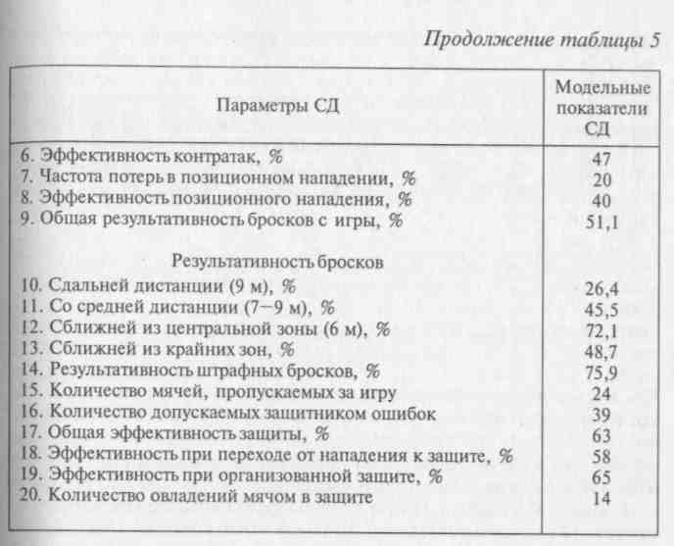
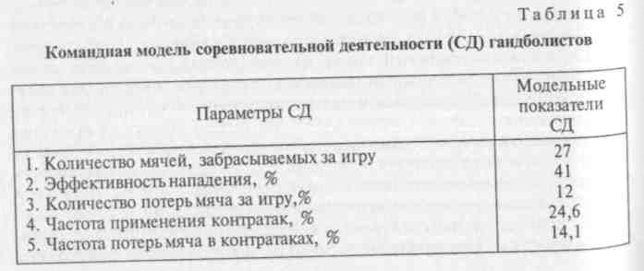
ративной. В деятельности гандболиста особое место занимает последняя. Оперативная память используется непосредственно для сохранения воспринятой информации в течение очень короткого времени или для того, чтобы вызвать в сознании некоторую часть информации из долгосрочной. Ведь гандболисту приходится запоминать множество схем тактических действий в тренировке. Во время соревнований он неожиданно находит интересные решения игровых задач, которые его память обязана сохранить и воспроизвести
в нужный момент.
При возрастании интенсивности игровых действий, при взаимодействии в условиях дефицита времени очень важны психические функции, которые обеспечивают переработку информации, прогнозирование дальнейшего хода ситуации. Прежде всего, это оперативное мышление, которое имеет непосредственное отношение к переработке информации. Тактические решения - это плод оперативной мыслительной деятельности. В ситуации выбора игрок мгновенно перебирает несколько вариантов и применяет тот, который более всего, по его мнению, согласуется с данной обстановкой. В основном гандболисты выбирают вариант из числа известных и ранее изученных, однако оперативное мышление включает в себя и элементы творческого мышления.
252
К профессионально значимым свойствам личности гандболиста относят интенсивность и концентрацию внимания, его устойчивость и быстроту переключения. Особенно большие требования гандбол предъявляет к вниманию вратаря. Броски мастеров этой игры отличаются неожиданностью и стремительной скоростью (до 100 км/ч) полета мяча. Мяч, по данным Е. И.Ивахина, летит до ворот с расстояния 6 м всего 0,31 с. Чтобы среагировать на бросок нападающего, вратарь должен следить за мячом непрерывно на протяжении всей атаки противника. Но время, требуемое для задержания мяча вратарем, составляет примерно 0,8 с. Сравнение времени полета мяча до ворот и времени выполнения приема вратарем показывает необходимость прогнозировать направление полета мяча, чтобы его отразить.
Примечание. Эффективность нападения - это отношение всех заброшенных мячей ко всем проведенным атакам.
Частота применения контратак - это % контратак от всех атак.
Частота потерь мяча в контратаках - это % от числа контратак.
Эффективность контратак - это отношение всех заброшенных с контратак мячей к общему числу контратак.
Частота потерь в позиционном нападении - это % от числа атак в позиционном нападении.
Эффективность позиционного нападения - это отношение заброшенных с позиционного нападения мячей к общему числу атак.
Результативность бросков - это % голов от общего количества бросков.
Эффективность защиты - это отношение всех заброшенных противником мячей к общему количеству его атак.
Для осуществления соревновательной деятельности (табл. 5) необходимы определенные функциональные возможности организма спортсмена. Соревновательная деятельность гандболиста требует аэробно-анаэробного энергообеспечения. Однако уровень специальной выносливости определяется не только системой энергообеспечения. Он зависит от деятельности центральной нервной системы, эндокринной системы, состояния опорно-двигательного аппарата, специфических внутримышечных изменений.
Исследования двигательной деятельности гандболистов показывают, что мастера гандбола за игру преодолевают расстояние
253

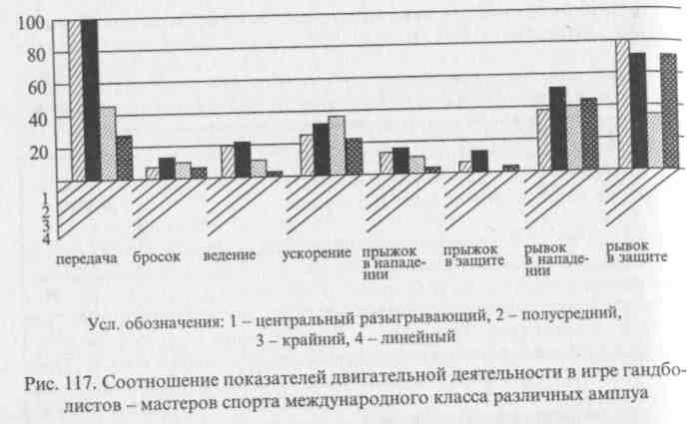
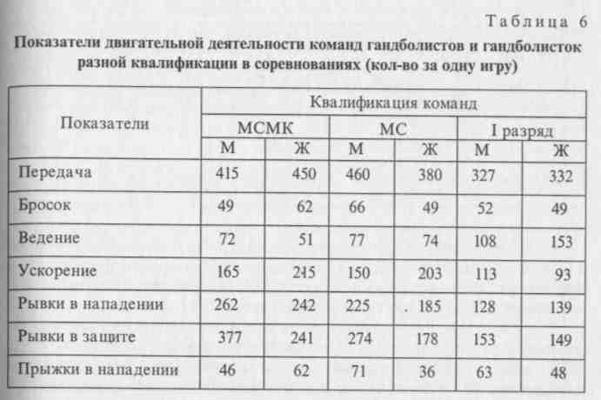
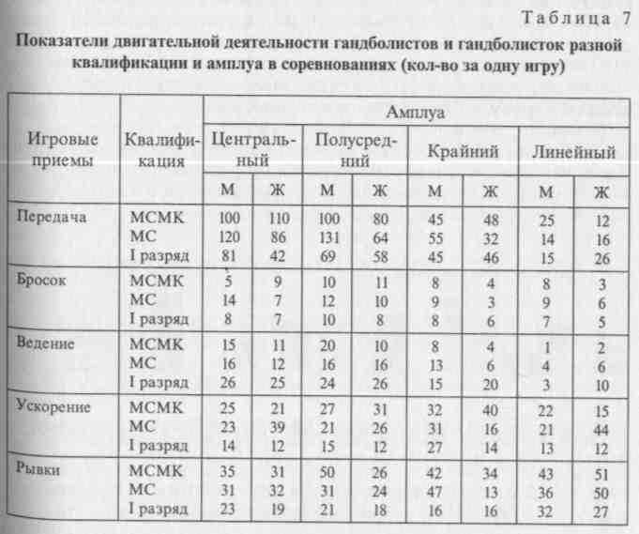
от 4900 до 6700 м, из них при переходе от нападения к защите -3700-4900 м, при позиционном нападении - 600-900 м, при игре в защите - 580-900 м. По амплуа: разыгрывающий пробегает короткими отрезками 890 м, полусредний - 660, крайний - 540, линейный - 480 м. В защите соответственно игроки преодолевают расстояние 730, 560, 406 и 620 м; при выходах на игрока с мячом - 250,
210,220 и 232 м.
Отмечается низкая активность крайнего защитника как при выходах к игроку, так и при общих перемещениях.
Большое расхождение наблюдается и в количестве передач. Центральный разыгрывающий и полусредний передают мяч в 2-3 раза чаще, чем крайний, и в 6-8 раз чаще, чем линейный. На центральных позициях в обороне защитники выполняют от 50 до 120 рывков, разрушая согласованные действия нападающих (рис. 117).
Данные, полученные на чемпионатах мира, Олимпийских играх с участием сборной команды страны, характеризуются как показатели мастеров спорта международного класса (МСМК); данные, полученные на первенстве страны высшей лиги, - как показатели мастеров спорта (МС); результаты, зарегистрированные на первенстве страны среди старших юношей, - как показатели перворазрядников. Эта градация одинакова для мужчин и женщин. Таблица 6 демонстрирует показатели двигательной деятельности команд разного пола и квалификации.
С увеличением квалификации команды возрастает интенсивность перемещения в игре. На рисунке 118 показано соотношение выполнения приемов гандболистами разного пола и квалификации.
В состав команды гандболистов входят игроки пяти амплуа. Это вратарь и игроки в поле: разыгрывающий, полусредний, линейный
254

255
и крайний. Соревновательная модель игроков этих амплуа имеет свои особенности (табл. 7).

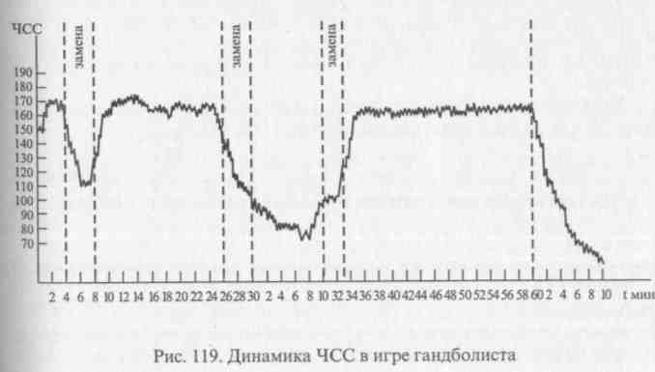
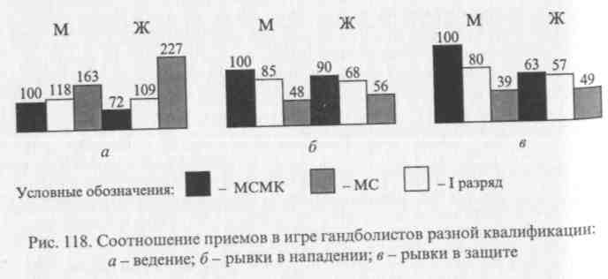
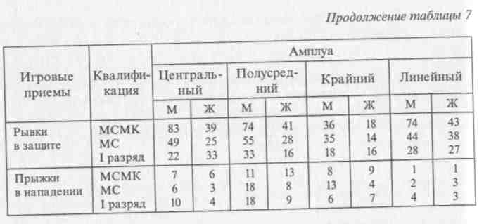
Соревнования гандболистов проходят без остановки времени. Однако двигательная деятельность в гандболе имеет прерывистый характер. С помощью хронометража выявлены активные и пассивные фазы в деятельности отдельных игроков.
В играх с равным противником пассивные фазы короче, чем во встречах со слабым, активные почти не меняются.
Во всех играх активные фазы до 5 с встречаются наиболее часто и составляют 40-65% общей величины фаз. Фазы длительностью от 5 до 10 с составляют 25-35%, а длительностью от 10 до 15 с- 10-20%.
Пассивные фазы длительностью до 5 с составляют 40-50%, от 5 до 10 с-12-31%, а от 10 до 15 с-5-17%.
Таким образом, двигательная деятельность гандболистов и гандболисток представляет собой чередование работы и отдыха в пределах 5-20 с и может быть охарактеризована как интервальная
работа.
256
Это очень важный фактор соревновательной деятельности гандболистов. Зная чередование интервалов работы и отдыха в игре, можно создавать упражнения, по направленности и нагрузке моделирующие соревновательную деятельность.
Важный показатель функционального состояния организма -сердечно-сосудистая система. Частота сердечных сокращений (ЧСС) является важнейшим кардиологическим критерием, отражающим степень физиологической нагрузки. Величину соревновательной нагрузки можно определить по ЧСС во время игры и в период восстановления после встречи (рис. 119). Начинают встречу спортсмены при ЧСС 130-150 уд./мин. Уже к третьей минуте сердце игрока сокращается 174-186 раз в 1 мин, что свидетельствует об активном включении в игру. Максимальные значения ЧСС наблюдаются у игрока после нескольких ускорений и при единоборстве с нападающим, владеющим мячом.
Средняя частота пульса в игре гандболистов не превышает 182 уд./мин. На величину пульса в игре у женщин и мужчин влияют значимость соревнований, непосредственный ход матча. При этом динамика ЧСС в играх с равным и слабым противником имеет существенные различия. В игре со слабым противником наблюдаются значительные колебания пульса, а в игре с равным противником режим работы сердца гандболиста ничем не отличается от работы лыжника на дистанции (рис. 120).
Пульсовая сумма за игру 60 мин у гандболистов и гандболисток составляет 10920-9600 ударов как у мастеров спорта, так и у перворазрядников.
Восстановительный период у гандболистов и гандболисток происходит по одинаковой схеме с индивидуальными различиями соответственно тренированности спортсмена.
257
В перерыве между таймами, при замене или удалении игрока с поля ЧСС в первые две минуты снижается до 120-115 уд./мин, а к пятой минуте стабилизируется на уровне 84-96 уд./мин, постепенно снижаясь до исходных величин.

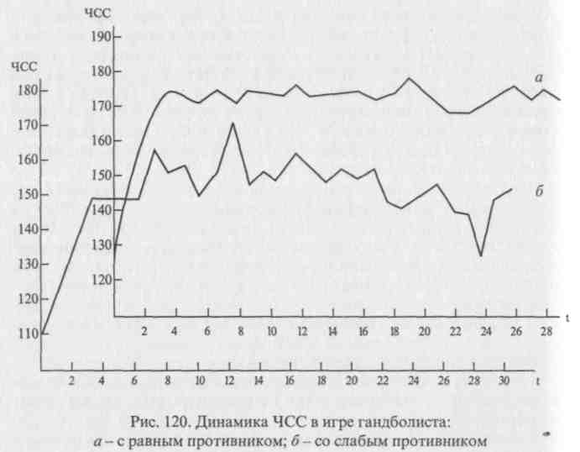
Пульсовая сумма восстановления за 10 мин после окончания работы находится в пределах 1160-1310 ударов, а за 30 мин после игры сердце гандболиста сокращается около 3170-3520 раз. Такая большая пульсовая задолженность свидетельствует о том, что соревновательная деятельность гандболистов протекает не только при околопредельных значениях потребления кислорода, но и при высокой мобилизации анаэробных источников энергии. Кислородный запрос не удовлетворяется в процессе деятельности. Игра протекает в аэробно-анаэробном режиме энергообеспечения.
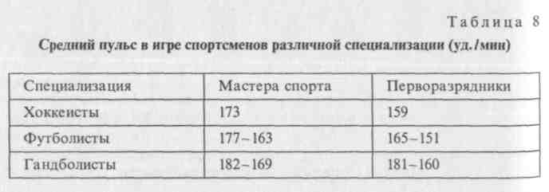
258
Если говорить о сравнительных данных с другими видами спорта, картина выглядит следующим образом (табл. 8).
Установлено, что спортсмены более высокой квалификации больше передвигаются, применяют больше приемов за время игры. Чем же обеспечивается это превосходство? Оказывается, у взрослых гандболистов отмечаются более высокие показатели максимального потребления кислорода игроков всех амплуа как у женщин, так и у мужчин. Спортсмены с более выраженными аэробными возможностями совершают в игре и более объемную работу. При одинаковом значении пульса в игре энергозатраты гандболистов выше, чем у гандболисток.
Выраженных различий по величине физиологических сдвигов не обнаружено во время игры у гандболистов различного игрового амплуа. Это свидетельствует о том, что в современном гандболе игрокам всех амплуа предъявляются одинаково высокие требования в отношении функциональной подготовленности.
8.2. Соревновательная деятельность вратаря
Соревновательная деятельность вратаря складывается из технико-тактических действий в основном во вратарской зоне. Он выполняет защиту, задерживая мяч, и организует атаку, передавая мяч полевым игрокам. За игру вратари команд выполняют 50-70 приемов защиты. Каждое защитное действие вратаря имеет свою структуру временных, пространственных и силовых параметров. Они существенно отличаются от тех, которыми пользуются игроки других амплуа. Если полевой игрок может выбрать несколько вариантов способов броска, несколько направлений полета мяча в одной и той же ситуации взятия ворот, то вратарь такой возможности не имеет.
Чтобы не пропустить мяч в ворота, вратарь должен выбрать единственно правильный прием его задержания в данной ситуации, выполнить его с необходимой скоростью, точностью и силой. Игра вратаря - это быстрые одиночные движения. Все они требуют проявления скоростно-силовых качеств, носят взрывной характер. Повторяются эти приемы через 20-45 с.
Несмотря на большие паузы между физической работой при выполнении движения в короткий промежуток времени не более одной секунды, ЧСС у вратаря в играх с сильным противником колеблется в пределах 144-176 уд./мин. Причем наивысшие значения пульса наблюдаются в моменты эмоциональных напряжений. В играх со слабым противником ЧСС вратаря не превышает 120-162 уд./мин. Пульсовая сумма работы вратаря 8000-9600 ударов. Средняя частота пульса в игре у вратарей бывает 168 уд./мин. Такой высокий пульс говорит о значительном напряжении спортсмена.
Готовясь к отражению атаки, вратарь принимает определенную стойку, напрягает мышцы, передвигается в воротах. Это также требует затраты энергии. Но, скорее всего, у вратаря значительная часть
259

нагрузки создается за счет эмоционального возбуждения, при котором проходит игра.
Игра требует определенного энергообеспечения. За игровой период спортсмен теряет 2-4 кг. Интенсивная деятельность предъявляет высокие требования к анаэробным источникам, а продолжительная (в течение часа) работа требует высокой аэробной производительности. Энерготраты в игре гандболистов разного пола и квалификации имеют различия (табл. 9).
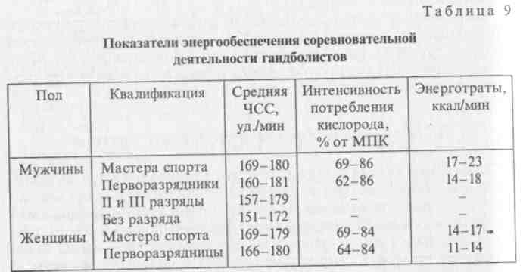
Интенсивность энергозатрат вратаря в игре имеет широкий диапазон значений. В осуществлении соревновательной деятельности гандболистов не последнюю роль играют морфологические признаки игроков.
8.3. Требования к специалисту по гандболу
Сфера приложения труда специалиста с высшим физкультурным образованием - педагога по физической культуре имеет широкий диапазон: общеобразовательные школы, средние специальные учебные заведения, детско-юношеские спортивные школы общего направления и олимпийского резерва и др.
На основе общего представления о системе подготовки высококвалифицированных спортсменов на рисунке 121 показана схема системы многолетней подготовки гандболистов, которая содержит три крупных блока функций: управления, обеспечения и реализации. Подготовка гандболистов может быть успешной только в том случае, если она будет включать всю совокупность мероприятий для достижения высшего спортивного мастерства и массового охвата систематическими занятиями большого числа людей.
260
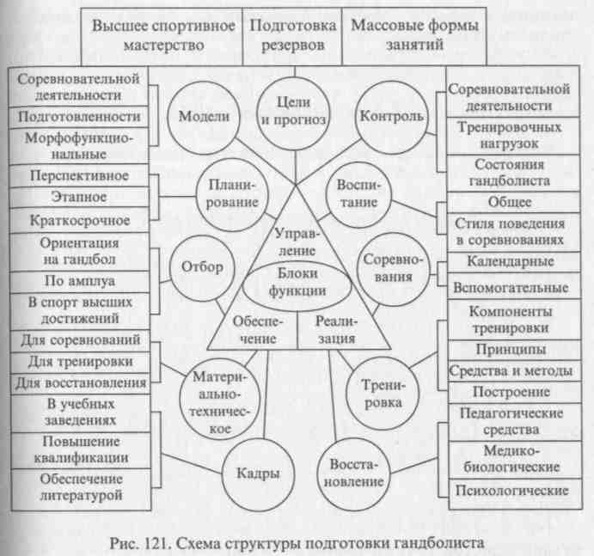
Всю систему подготовки гандболиста по особенностям требований к деятельности специалиста можно разделить на три подсистемы: подготовку гандболистов высших разрядов, подготовку резервов и подготовку в массовых формах спортивной работы. Основной целью в работе с гандболистами высших разрядов является достижение высшего спортивного мастерства до уровня мировых моделей для конкурентной способности сборных команд на международных соревнованиях. Подготовка резервов полностью ориентирована на спорт высших достижений и предусматривает поэтапное достижение юными гандболистами высот мастерства в соответствии с возрастными требованиями. Эта подготовка проходит в тесной взаимосвязи с учебными заведениями. Массовый охват населения осуществляется через обязательные занятия в учебных заведениях, при прохождении службы в Вооруженных силах страны, в занятиях по месту жительства самостоятельно и в платных группах.
Программа курса гандбола предусматривает последовательное изучение техники и тактики гандбола. Студенты изучают историю, теорию и методику обучения гандболу, практически овладевают
261

техникой, тактикой, знаниями, умениями и навыками для самостоятельной организационной, тренерско-педагогической, научной и воспитательной работы.
8.4. Основные понятия
В практике подготовки гандболистов и методической литературе пока не достигнуто единство в трактовке основных понятий и терминов. Даже назывался этот вид спорта до недавнего времени по-разному. И все же приведем здесь толкование основных понятий.
Гандбол - командная спортивная игра (название «ручной мяч» окончательно упразднено постановлением Федерации СССР в 1991 г.). Гандболист - спортсмен, занимающийся гандболом. Соревновательная деятельность гандболистов - игровая деятельность в условиях соревнований.
Игровая деятельность гандболистов - управляемая сознанием психическая и физическая активность, направленная на достижение победы в условиях специфического противоборства при соблюдении установленных правил.
Техника игры - совокупность рациональных целенаправленных движений, состоящих из отдельных приемов, необходимых для ведения игры.
Прием игры - двигательные действия, сходные по целевому признаку, направленные на решение примерно одной игровой задачи (бросок для взятия ворот, задержание мяча для защиты ворот и др.). Техника выполнения приема - это система элементов движения, позволяющая наиболее рационально решать конкретную двигательную задачу.
Классификация техники - это распределение всех приемов и способов их выполнения по разделам и группам на основе сходных
признаков.
Тактика игры - согласованные, целесообразные действия игроков команды в борьбе с противником, направленные на достижение победы.
Индивидуальные тактические действия - самостоятельные действия игрока, направленные на решение поставленных перед командой задач, осуществляемых им без непосредственной помощи партнеров.
Групповые действия - взаимодействие двух или трех игроков, выполняющих часть командной задачи.
Командные действия - взаимодействие всех игроков команды, направленное на решение общекомандной тактической задачи.
Спортивная подготовка - многофакторный процесс, охватывающий тренировку гандболистов, участие в соревнованиях, научно-методическое и материально-техническое обеспечение тренировки и соревнований, обеспечивающий условия для сочетания занятий спортом и режимом жизни.
262

Тренировка - составная часть спортивной подготовки, педагогический процесс, направленный на обучение приемам игры и тактическим действиям, совершенствование технико-тактического мастерства, развитие физических способностей, воспитание психических, моральных и волевых качеств.
Тренировочная деятельность - совместная деятельность тренера и гандболиста для достижения целей тренировки.
Физические качества - отдельные качественные проявления физических способностей: сила, быстрота, выносливость, ловкость.
8.5. Возникновение и развитие игры
Возникновение игры в гандбол имеет богатое историческое прошлое. Еще в древности существовали игры с мячом, в которых присутствовали элементы современного гандбола. В 1892 г. в Чехословакии была изобретена игра с мячом, которую назвали «Чеш-ска хазена». В 1898 г. преподаватель женской гимназии датского города Ордруп Хольгер Нильсен на своих уроках ввел игру под названием «Хаандбольд», в которой на небольшом поле соревновались команды из 7 человек, передавая мяч друг другу и стремясь забросить его в ворота.
Когда Нильсен из двух игр - футбола и баскетбола - составил новую игру для женщин, никто не предполагал, что эта игра найдет такое распространение в мире.
Создание игры с составом команды из 11 человек относится к 1917-1919 гг. Обе разновидности игры долгое время существовали вместе.
В 1926 г. на конференции в Гааге при Международной любительской атлетической федерации спорта была организована специальная комиссия, в задачи которой входило содействие развитию игры. С тех пор гандбол был признан равноправным среди других видов спорта.
8.6. Техника игры
8.6.1. Классификация техники
По характеру игровой деятельности технику делят на два больших раздела: техника полевого игрока и техника вратаря. По направленности деятельности в каждом из разделов можно выделить разделы «Техника нападения» и «Техника защиты». В технике нападения выделяют группы перемещения и владения мячом, а в технике защиты - перемещения и противодействия владению мячом. Каждая из групп включает приемы игры, которые, в свою очередь, выполняются несколькими способами. В характеристику способов выполнения приема входят следующие при-
263

знаки: 1) одну или две конечности игрок использует при выполнении приема; 2) положение кисти с мячом относительно плечевого сустава (сверху, сбоку, снизу); 3) способ разгона мяча (толчком, хлестом, ударом).
Способы выполнения приема имеют разновидности, т.е. некоторые особенности в деталях системы движения. Еще более многообразной делают технику условия выполнения приема, в характеристику которых входят расстояние, отношение к опоре, направление, способ разгона и пр.
В каждом приеме игры можно выделить фазы: подготовительную, основную и заключительную. Они отличаются конкретными особенностями элементов движений и частными двигательными задачами.
В подготовительной фазе движения спортсмен обеспечивает оптимальное исходное положение для реализации основной двигательной задачи.
В основной фазе приема осуществляется главная двигательная задача. Заключительная фаза обеспечивает игроку готовность к дальнейшему участию в игре.
Каждая фаза содержит несколько элементов - суставных движений. Все элементы при выполнении приема взаимосвязаны, поэтому для изменения результата иногда достаточно изменить определенный элемент в начале двигательного действия.
Взаимное расположение звеньев тела в момент смены фаз называется граничной позой. Граничные позы служат ориентиром для контроля за техникой выполнения приема.
8.6.2. Техника полевого игрока
Техника нападения
В процессе игры в нападении гандболист применяет определенные приемы (рис. 122). Участие в игре обязывает спортсмена быть в постоянной готовности к перемещению, к принятию мяча. Эта готовность отражается в позе игрока, которую принято называть стойкой. Основная стойка гандболиста - это положение на слегка согнутых ногах, руки согнуты в локтевых суставах под прямым углом для ловли мяча, спина прямая, плечи расслаблены. Этой стойкой пользуются игроки, разыгрывая мяч. Стойка вратаря отличается тем, что руки вытянуты в сторону мяча, спина круглая, ноги значительно согнуты.
Перемещения. Для перемещения по площадке гандболист использует ходьбу, бег, прыжки. С помощью этих приемов игрок освобождается от опеки защитников, выбирает место для взаимодействия с партнерами.
Ходьба обычная и приставными шагами применяется гандболистом для смены позиции. Передвигаются игроки спиной, лицом и боком вперед.
264
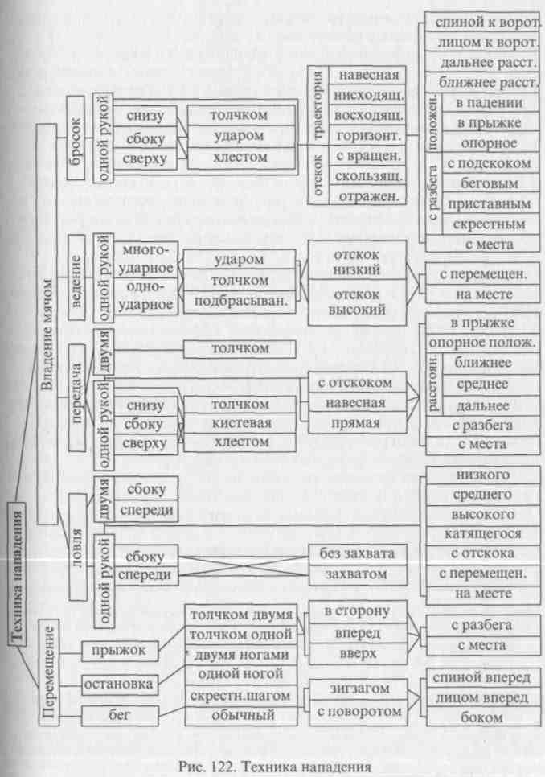
Бег - основное средство перемещения игрока. Применяется бег на носках и на полной ступне. Бег на носках позволяет, сделав рывок, достигнуть максимальной скорости передвижения. Создать устойчивое положение позволяет бег на полной ступне. Для выпол-
265

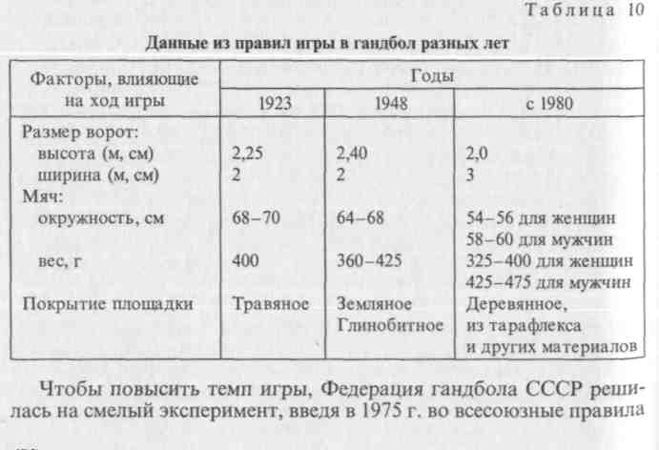
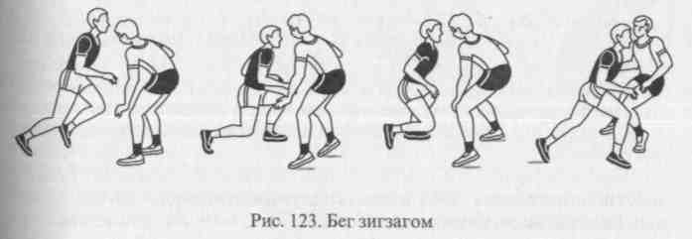
нения приемов с мячом необходимо усвоить такой бег, когда руки совершают движения независимо от темпа и ритма работы ног.
В 1928 г. в Амстердаме была создана Международная любительская федерация гандбола (ИАГФ). Вначале она объединяла всего 11 стран, через два года в нее уже входило 20. Сейчас Международная федерация гандбола (ИГФ) насчитывает более 100 членов.
В 1936 г. гандбол был включен в число олимпийских видов спорта. В дни первого олимпийского турнира состоялся IV конгресс Международной федерации, который наметил проведение в 1938 г. в Германии первенств мира среди мужских команд по гандболу 7x7 и 11x11. Оба чемпионата выиграли немецкие спортсмены.
Война надолго приостановила развитие мирового спорта. Гандбол не был исключением. Прекратила свое существование и любительская федерация.
Новый подъем в развитии игры начался в послевоенные годы с создания в 1946 г. новой Международной федерации гандбола -ИГФ. Учредительный конгресс этой федерации внес изменения в правила игры и наметил проведение первенства мира для мужских команд по гандболу 11 х 11. В первенстве мира 1948 г. во Франции участвовало 12 команд, победителем стала команда Швеции.
В истории развития игры можно выделить несколько этапов: 1898-1941 гг. - зарождение, распространение и становление игры, 1946-1957 гг. - преимущественное развитие игры 11x11, 1&57-1972 гг. - распространение игры 7 х 7, с 1972 г. - современный этап широкой популярности игры во всем мире.
266
Значительное влияние на развитие игры оказывают правила игры, инвентарь и покрытия площадок (табл. 10).
пункт о «45 секундах». Все внутренние соревнования стали проводиться с учетом этого правила, что и явилось одной из причин резкого подъема мастерства советских гандболистов и побед на международных соревнованиях.
Однако ускорение темпа привело к обеднению тактики команд. Новое поколение игроков перестало удовлетворять запросам мировых стандартов. И правило «45 секунд», ограничивающее время атаки, было отменено в 1986 г. сначала на соревнованиях детей, а потом и взрослых гандболистов.
Одним из факторов успеха современной команды является активная защита с далеким до 9-метровой линии выходом вперед и опекой нападающих противника с целью перехватить мяч при передаче. Без такой защиты команда не может рассчитывать на успех.
Вести активную защиту, плотно опекая игроков и не допуская ошибок, -дело сложное. В 1982 г. в международные правила были введены пункты, ужесточающие борьбу с любым проявлением грубости в игре. Это стимулировало мастерство защитников и нападающих, которым запрещено расталкивать обороняющихся в стремлении ближе подойти к воротам.
Для изменения направления бега гандболист выставляет ногу, разноименную направлению поворота, слегка повернутую стопой внутрь. Отталкиваясь от опоры стопой, он делает поворот.
Препятствия, неожиданно возникшие на пути, игрок преодолевает, передвигаясь зигзагом. Для этого перед препятствием гандболист делает шаг в сторону, а затем продолжает бег в первоначальном направлении. Если на пути нападающего встал защитник, который среагировал на этот шаг, то нападающий тут же возвращается в исходное положение и продолжает бег (рис. 123).
Остановка. В связи с постоянно меняющейся ситуацией на площадке гандболисту приходится внезапно останавливаться. Остановка производится торможением одной и двумя ногами.
267
Для торможения одной ногой гандболист резко наклоняет туловище назад, стопоряще выставляет ногу вперед стопой, развернутой внутрь, и, поворачиваясь боком к направлению движения, другую ногу сильно сгибает.

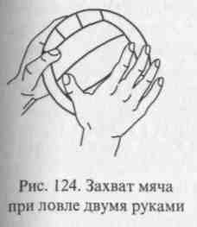
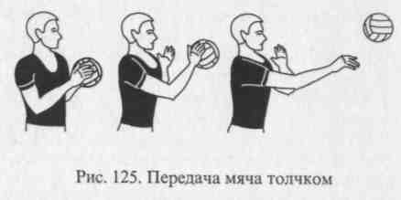
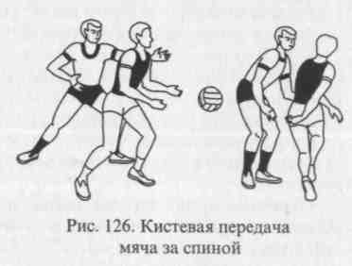
Торможению двумя ногами предшествует прыжок. Он нужен для того, чтобы обе ноги резко вывести вперед и, натолкнувшись таким образом на опору, погасить продвижение вперед. Туловище наклоняется назад, в воздухе производится поворот на 45-90°. При приземлении необходимо сильно согнуть ноги, чтобы обеспечить себе возможность продолжить бег в любом направлении.
Прыжки применяются гандболистом при ловле высоко и далеко летящих мячей, при передаче мяча, броске в ворота. Осуществить прыжок можно, отталкиваясь одной или двумя ногами. Отталкивание двумя ногами производится с места, а одной - с разбега. Приземление при всех способах должно быть мягким, без потери равновесия, что достигается амортизирующим движением расставленных ног.
Владение мячом
Ловля - это прием, который обеспечивает возможность овладеть мячом и осуществить с ним дальнейшие действия. Ловля производится одной и двумя руками. Выбор способа ловли диктуется особенностью траектории полета мяча и положением игрока по отношению к мячу.
Ловля двумя руками. Для того чтобы овладеть мячом, летящим на среднем уровне (на грудь), гандболист должен вытянуть руки навстречу мячу, кисти не напрягать и чуть развернуть ладони книзу, пальцы свободно расставить. Отведенные большие пальцы должны почти соприкасаться, а указательные - быть параллельны. Как только мяч приблизится на необходимое расстояние, ладони сближаются и пальцы охватывают мяч (рис. 124). Руки надо согнуть для амортизации скорости полета мяча. При ловле высоко летящих мячей и мячей с отскока большие пальцы кистей нужно сблизить больше, чем при ловле прямых. А при ловле низко летящих и катящихся мячей ладони надо развернуть навстречу мячу так, чтобы мизинцы почти соприкасались.
Мяч можно ловить спереди и сбоку. Для того чтобы поймать мяч спереди, нужно повернуться к нему грудью. При этом обе руки следует вытягивать.
При всех способах ловли необходимо:
- смотреть на мяч, пока захватываешь его руками;
- по возможности делать встречное движение к мячу;
- вытягивать руки навстречу мячу;
- кисти рук и пальцы держать расслабленно до соприкосновения с мячом;
- захватывать мяч пальцами;
- после захвата мяча сгибать руки в локтях (амортизировать удар);
- поймав мяч, быть готовым укрыть его от близко находящегося соперника.
Передача мяча. Это основной прием, обеспечивающий взаимодействия партнеров. В гандболе передачи производятся одной рукой с места и с разбега (рис. 125, 126).
268
Ведение мяча - это прием, позволяющий игроку передвигаться с мячом по площадке в любом направлении и на любое расстояние, владеть мячом, пока это необходимо, обыгрывать защитника.
Ведение бывает одноударное и многоударное. Одноударное ведение выполняется следующим образом. Поймав мяч, игрок делает с ним три шага, затем ударяет им в площадку. Поймав отскочивший мяч, гандболист снова может выполнить три шага с мячом в руках перед тем, как отдать его партнеру, или бросить в ворота.
При многоударном ведении необходимо соблюдать следующие правила:
- передвигаться на полной ступне на слегка согнутых ногах;
- толчок мяча производить пальцами;
- не закрепощать кисть при соприкосновении с мячом;
- производить толчок мяча вперед в соответствии со скоростью передвижения;
- производить толчок с таким расчетом, чтобы мяч отскакивал не выше пояса;
- контролировать мяч периферическим зрением.
Бросок - это прием, позволяющий забросить мяч в ворота. С его помощью достигается результат игры. Все остальные приемы на-
269
правлены на создание условий броска. Основная'фаза броска включает движения, сообщающие мячу скорость и направление полета. Применяются три способа разгона мяча: хлестом, толчком и ударом при броске гандболист может послать мяч непосредственно в ворота или в площадку вратарской зоны с тем, чтобы с отскока он попал в ворота.

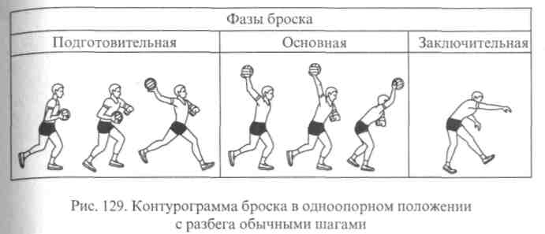
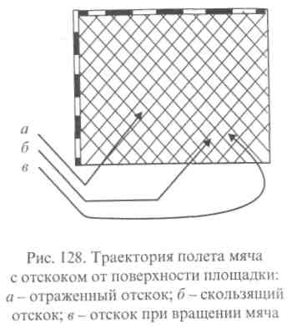
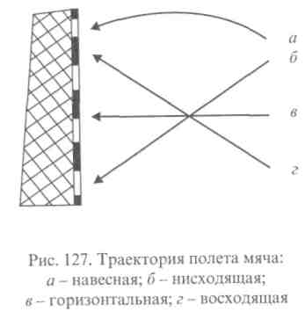
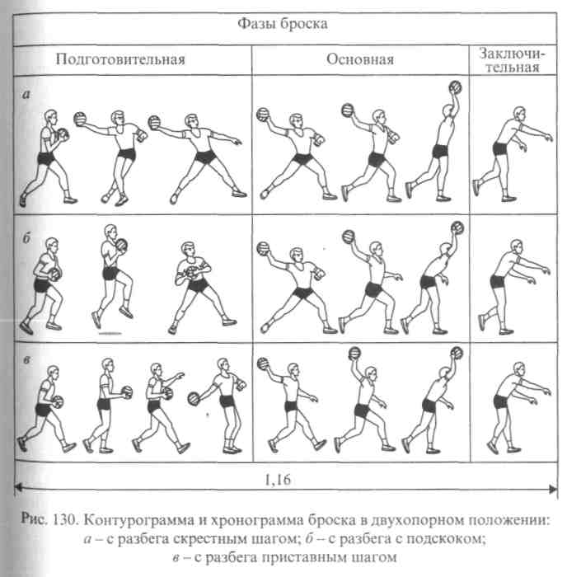
Траектория полета мяча при броске в ворота может быть горизонтальной, нисходящей, восходящей, навесной (рис. 127). Добиться горизонтальной траектории можно, применив любой способ броска. Восходящую траекторию можно получить, применив бросок сбоку, а навесную - использовав толчок.
Отскок мяча бывает отраженный, скользящий и с вращением мяча (рис. 128). При отраженном отскоке угол падения мяча равен углу отражения. Такой траектории полета проще всего добиться, применив способ броска сверху. Скользящего отскока, когда мяч на некоторой части пути соприкасается с поверхностью площадки, можно достичь, применив бросок сбоку. Угол отражения вращающегося мяча не соответствует углу падения даже по направлению.
Вращение мячу придает заключительное пронирование или
супинирование кисти.
Бросок в опорном положении.При разбеге обычными шагами замах и метание производят при опоре на одну ногу (рис. 129). Для увеличения быстроты и точности броска необходимо использовать встречные силы махов бросающей руки и разноименной ноги.
Чаще других применяют разбег со скрестным шагом (рис. 130). Первый шаг спортсмен делает разноименной ногой, не производя никаких подготовительных движений для броска. Далее, отводя руку на замах, гандболист поворачивается боком к направлению разбега и делает второй скрестный шаг, ставя стопу под углом к этому направлению. С постановкой разноименной ноги бросок завершается.
Скрестный шаг можно делать легким напрыгиванием и быстро производить третий шаг, стремясь принять двухопорное положение.
270
Рассмотрим еще наиболее часто встречающиеся в игре броски ^{в} прыжке (рис. 131) и в падении (рис. 132).
271

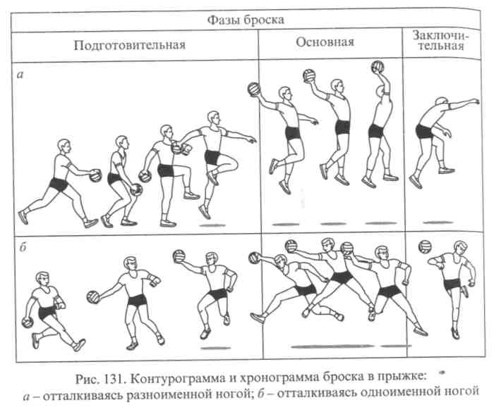
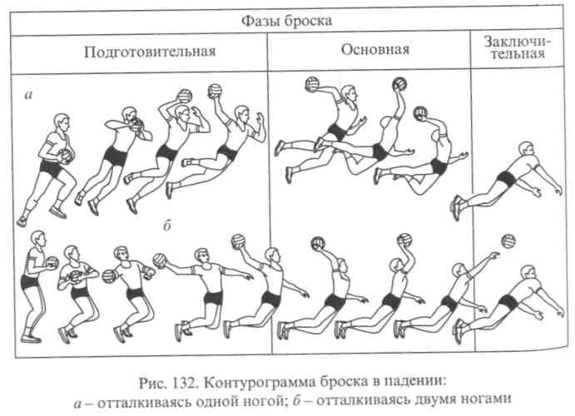
Техника защиты
Главными задачами игры в защите являются: оборона своих ворот дозволенными средствами, нарушение организованного нападения противника и овладение мячом. Для решения этих задач защитнику необходимо уметь быстро передвигаться по площадке, неожиданно меняя темп и направление. Все приемы игры (рис. 133) можно выполнить успешно, если освоить стойку защитника, перемещения, противодействия владению мячом (блокирование, выбивание и другие действия).
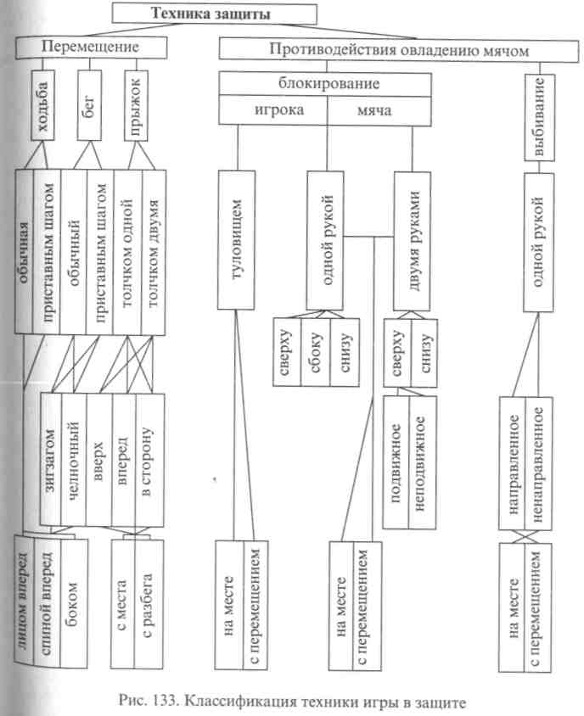
273

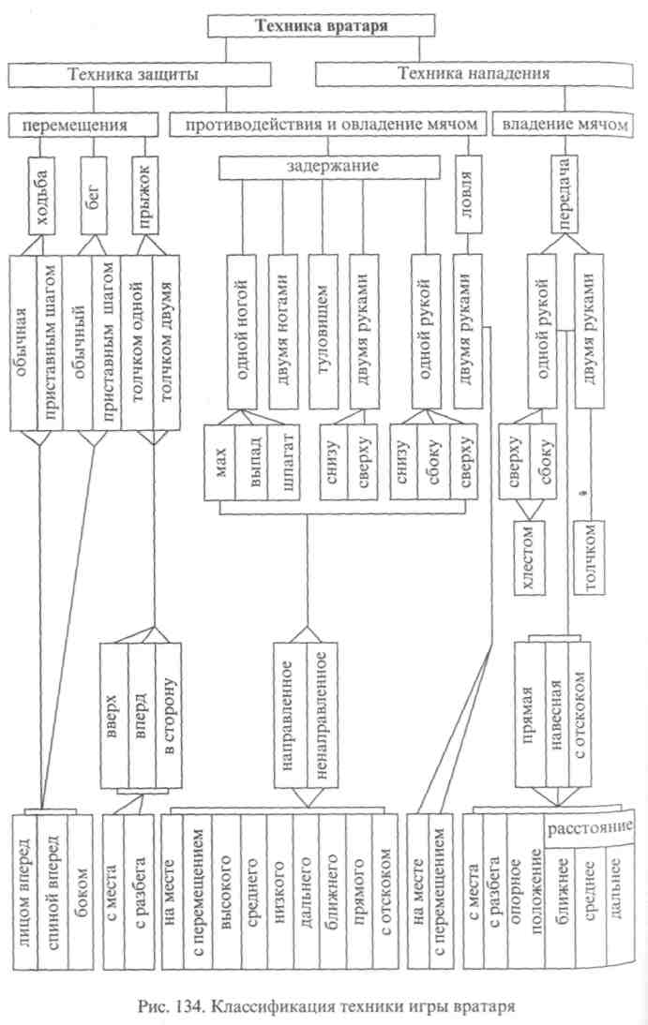
8.6.3. Техника вратаря
Не пропустить мяч в ворота и организовать контратаку - вот основные задачи игровой деятельности вратаря. Вся техника игры вратаря делится на технику защиты и технику нападения (рис. 134). Особое значение имеет стойка вратаря, поскольку она обеспечивает готовность к отражению мяча, противодействие и овладение мячом.
8.7. Тактика игры 8.7.1. Классификация тактики
Тактика имеет два больших раздела: тактика полевого игрока и тактика вратаря. По направленности деятельности различают тактику нападения и защиты. В каждом из этих разделов содержится несколько групп, характеризующихся числом действующих игроков. Это индивидуальные, групповые и командные действия.
Индивидуальные действия - это самостоятельные действия игрока, направленные на решение поставленных перед командой тактических задач, осуществляемых им без непосредственной помощи партнера.
Групповые действия - это взаимодействие двух или трех игроков, выполняющих часть командной задачи.
Командные действия - это взаимодействия всех игроков команды, направленные на решение общекомандной задачи.
Каждая группа включает в себя несколько видов действия. Вид действия характеризуется взаимным расположением или взаимным перемещением игроков относительно друг друга. Иначе говоря, появляется система действия. Система игры - это организация взаимодействия игроков, в которой определены функции каждого игрока и в соответствии с функциями обусловлена расстановка на площадке. Каждый вид действия можно осуществить несколькими способами в зависимости от влияния, которое оказывает перемещение игроков на противника: сосредоточивает их или, наоборот, рассредоточивает по площадке. Способы действия имеют дополнительные варианты. Классификация тактики нападения представлена на рисунке 135.
8.7.2. Тактика полевого игрока
Тактика нападения
I Результат коллективных действий во многом зависит от уровня индивидуального мастерства. Чем разнообразнее арсенал средств и способов ведения игры каждого нападающего, тем лег-
^{1е} команде в целом добиться победы. Знание правил применения Приемов игры, умение осуществить их на практике дают преимущество нападающему в единоборстве с защитником.
275

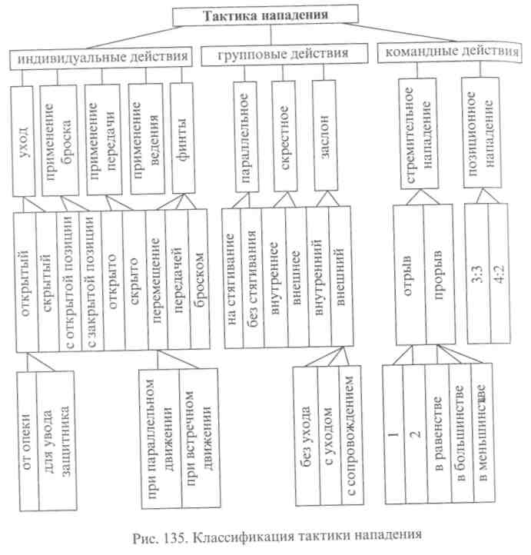
Групповые действия являются той основой, на которой строятся взаимодействия всей команды. Зная правила групповых действий и грамотно осуществив их на практике, можно быстро добиться взятия ворот.
В групповых действиях могут принимать участие два или три игрока. Вид группового действия определяется тем, как перемешаются партнеры относительно друг друга: параллельно, скрестно или применив заслон. Каждый вид группового действия может осуш^{е}" ствляться несколькими способами. Способ того или иного вида характеризуется воздействием, которое оказывает на защитников это передвижение; сводит их или рассредоточивает.
Командные действия делятся на два вида: стремительное нападение и позиционное нападение. Стремительное нападение включает в себя элемент неожиданности, нападающие действуют против неорганизованной защиты противника. Позиционное напади
276

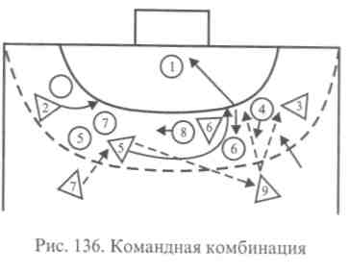
I ние предполагает определенную запланированную расстановку игроков защиты и нападения, и борьба идет последовательно на разных позициях. Чтобы осуществить взятие ворот, необходимо применять комбинации индивидуальных и групповых действий.
Комбинация - это пос-
ледовательный ряд индивидуальных и групповых действий, заранее обусловленных местом и определенным составом исполнителей. Комбинации применяются как по ходу игры, так и в процессе применения той или иной системы (рис. 136), так и в стандартных положениях при вбрасывании мяча из-за боковой линии и свободном броске (рис. 137).
Позиционное нападение - это вид командных действий против защиты, организованной в определенную систему. Если быстрая контратака не удалась и противник организовал оборону своих ворот, то нападающие занимают места на площадке вдоль зоны вратаря соответственно своим амплуа. Постепенно ускоряя темп передач мяча, гандболисты разыгрывают различные комбинации в зависимости от выбранной системы нападения, чтобы добиться взятия ворот. Нападение ведется двумя линиями. В первой линии нападения всегда действуют линейные игроки и крайние, во второй - два полусредних и центральный разыгрывающие. При этом крайние игроки могут меняться местами, но функции крайних останутся за ними. Игроки второй линии, меняясь местами и иногда
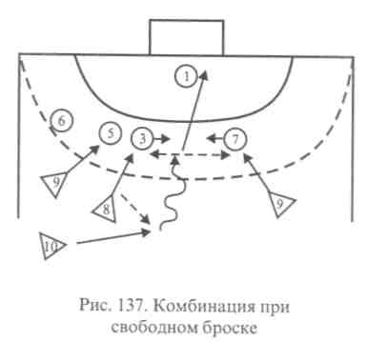
действуя у самой зоны вратаря как на центральной, так и на крайних позициях, все же выполняют роль разыгрывающих, организующих нападение.
277
Число игроков, составляющих линии нападения, может быть различно (рис. 138). В зависимости от количества игроков в составе линий Нападений существуют Две системы нападения -³:3и4:2.

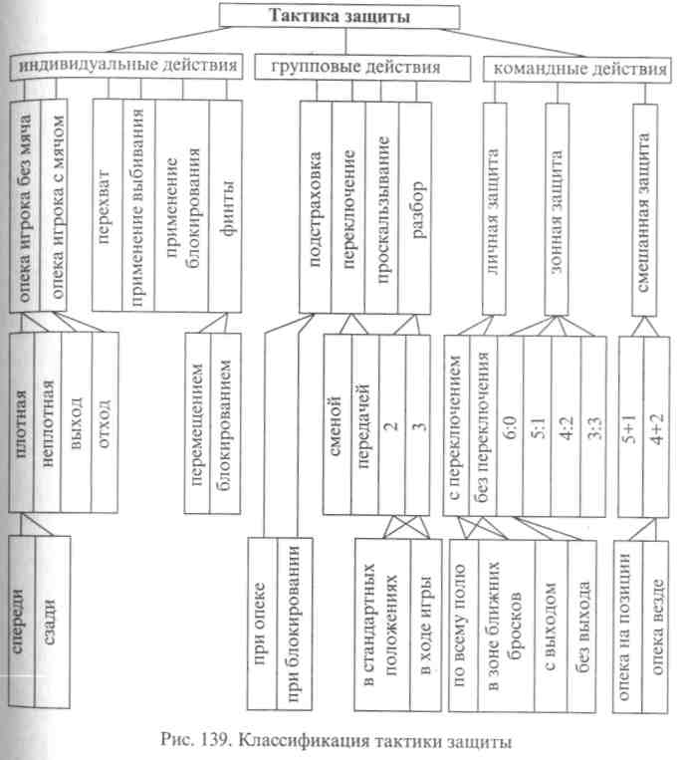
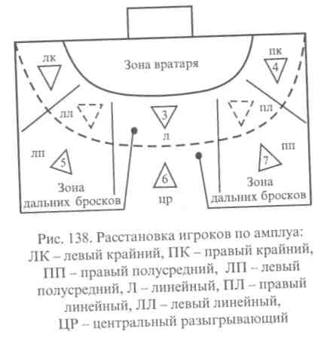
Тактика защиты
Умелая защита не только закрепляет успех команды, достигнутый в нападении, но и придает уверенность в дальнейших действиях. Защитные действия являются ответом на нападающие действия противника и организуются в зависимости от особенностей тактики соперников. Классификация тактических действий представлена на рисунке 139.
Командные действия в защите подразделяются на три основных вида:
личную, зонную и смешанную защиты.
Личная защита - это вид командных действий, при которых каждый защитник опекает одного нападающего. При этой защите затруднено выполнение нападающими передач и бросков, так как игроки находятся под постоянной опекой. Разбор нападающих можно произвести двумя способами: 1) тренер распределяет игроков по силам: более быстрых нападающих опекает более ловкий защитник; 2) защитники разбирают ближних к ним нападающих. Второй вариант возможен только в случае равноценной подготовленности всех игроков к защитным действиям.
Зонная защита - это вид командных действий, при которых каждый защитник выполняет определенные функции в системе перемещений игроков и несет ответственность за определенную зону этой системы. Для зонной защиты характерны передвижения игроков в зависимости от места и направления атаки противника. Зонная защита может быть организована несколькими системами взаимодействий игроков в зависимости от количества защитников, действующих в первой и второй линиях.
Смешанная защита - это вид командных действий, при которых часть игроков осуществляет функции зонной защиты, а часть опекает нападающих персонально. Под персональную опеку попадают нападающие, которые обладают особенностями индивидуальной игры, и применения против них зонной защиты недостаточно. Чаще всего это сильные бомбардиры и игроки второй линии нападения, от которых зависит организация действий всей команды. Применение смешанной защиты необходимо для того, чтобы выключить из игры наиболее опасных нападающих, нарушить от-
278
работанную систему нападения противника. Смешанную защиту можно организовать по двум системам взаимодействия в зависимости от количества персонально опекающих игроков.
8.7.3. Тактика вратаря
Исход матча во многом зависит от игры вратаря. Он последний из игроков может повлиять на полет мяча, а следовательно, допустить или не допустить взятие ворот. Общая схема тактики вратаря Представлена на рисунке 140.
Успешность игры вратаря в защите нередко определяется тем, Насколько рационально он выберет способ задержания мяча. При-^{м}енять различные приемы, выбирать способ задержания вратарю
279

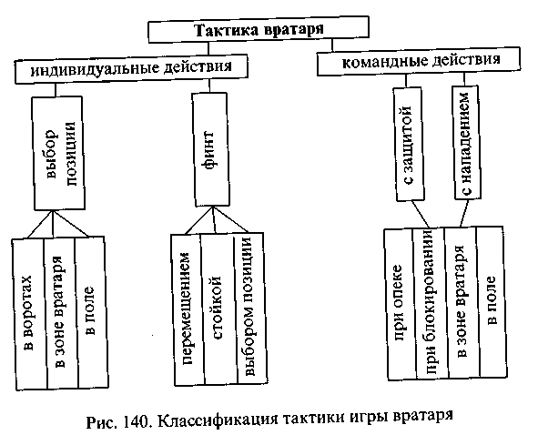
приходится, считаясь с тем, куда летит мяч. Выбор позиции вратарем во многом решает исход его поединка с нападающим. Этот выбор зависит от того, где находится игрок с мячом.
Готовность вратаря проходит четыре фазы формирования:
- Фаза целенаправленного слежения.
- Фаза прогнозирования наиболее вероятного направления полета мяча.
- Фаза опережающего защитного действия.
- Фаза коррекции точности защитного действия и оценка его
эффективности.
От индивидуальных действий вратаря часто зависит исход матча. Но команда еще более может рассчитывать на успех, если действия вратаря и защиты взаимосвязаны. Если защитник опекает игрока с мячом, проходящего с края, вратарь не должен суетиться. Главное в его игре - занять позицию у штанги, плотно закрыв ближние углы. В таких ситуациях защитник оттесняет нападающего к лицевой линии, поэтому забросить мяч в дальнюю часть ворот атакующему сложнее, чем в ближнюю. Во всех случаях, когда защитник борется с нападающим при броске, вратарь должен проявить выдержку. Если вратарь слишком приблизится к очагу борьбы, то мяч может попасть в ворота по самой непредвиденной траектории, так как нападающий сможет протолкнуть мяч любым способом. Если вратарь мечется, то ему трудно задержать отскочивший от рук защитника мяч. При блокировании по договоренности с защитниками вратарь прикрывает дальнюю часть ворот, а защитники - ближнюю. Но и тут вратарь должен быть начеку и страх⁰'
280
рать своих партнеров. При 9-метровом свободном броске вратарь руководит постановкой «стенки».
8.8. Методика обучения 8.8.1. Структура процесса обучения
Обучение приемам игры и тактическим действиям - процесс трудоемкий и длительный. Техника игры имеет большое разнообразие способов выполнения приемов, и на их усвоение хотя бы до уровня умений требуется несколько лет.
В процессе обучения приемам игры важна не только постановка рациональных движений с биомеханической точки зрения, но и применение этих движений в игре. Поэтому обучение техническому приему и индивидуальным тактическим действиям должно идти параллельно.
Кроме того, обучение игре осуществляется в тесной взаимосвязи с воспитанием физических качеств. Обучение движениям и воспитание физических качеств имеют общие истоки, так как лежащие в их основе закономерности формирования двигательных навыков и развития двигательных способностей едины. Физические способности ускоряют процесс освоения двигательных навыков. Выполняя приемы техники, проявляют физические качества, ускоряют их развитие. Однако для обучения движениям, как правило, облегчают условия, а для воспитания физических качеств необходимо постоянное увеличение нагрузок.
При изучении каждого приема важно рассматривать его по фазам. Причем главное внимание необходимо концентрировать сначала на основной фазе движения, а уже потом на деталях и разнообразии подготовительной. При изучении любого приема должна соблюдаться логическая последовательность формирования технико-тактического действия: 1) ознакомление с приемом; 2) изучение приема в упрощенных условиях; 3) совершенствование приема в усложненной, приближенной к условиям игры обстановке; 4) применение приема в игре.
При ознакомлении необходимо дать сведения об изучаемом приеме или действии с помощью наглядных методов и создать общее зрительное и двигательное представление о них. При повторных показах, Дополненных демонстрацией наглядных пособий (кинограмм, фотографий, схем, кинокольцовок и др.), акцентируется внимание на наиболее важных деталях. Показ сопровождается рассказом о месте и значении приема или действия в игре, о наиболее рациональном их применении в определенных игровых ситуациях. Для получения элементарного двигательного представления дается пробная попытка.
Разучивание в упрощенных условиях предполагает отсутствие Помех для освоения структуры движения. Успех в данном случае во
281

многом зависит от правильного подбора подготовительных и особенно подводящих упражнений. Для прочувствования элементов движения применяются различные приемы принудительного ограничения движений и фиксации положений.
При первоначальном разучивании пользуются двумя методами: целостного и расчлененно-конструктивного упражнения. Целостный метод разучивания создает более полное представление и прочную логическую основу для формирования навыка. Методом расчлененно-конструктивного упражнения (расчлененный метод) пользуются для изучения сложных по структуре приемов и действий. После разучивания отдельных компонентов движения или взаимодействия основной задачей становится усвоение необходимого ритма при объединении частей в целое двигательное действие.
Для упрощения или усложнения условий выполнения при разучивании приемов игры изменяют исходное положение, расстояние, направление, быстроту движения, вводят помехи. При разучивании тактики изменяют количество партнеров, цель и способы ее достижения, расстановку гандболистов, вводят противоборства.
Главное на занятиях гандболом - это игра. Если все приемы техники доводить до совершенства в каждой стадии изучения вне игры, то на это уйдет много времени. Поэтому гандболисты применяют приемы в игре, когда те еще мало усвоены, и затем снова продолжают совершенствовать их в упрощенных и усложненных условиях. Последовательность изучения приемов должна быть такой, чтобы постепенное введение их в игру усложняло бы единоборство. Причем при изучении приема нападения рационально приступать и к изучению приема защиты. Изучаются приемы игры параллельно, но не более двух-трех в занятии.
8.8.2. Обучение технике игры
Обучение приемам игры в нападении Обучение технике перемещений. При обучении перемещениям необходимо изучить каждый прием в отдельности (бег, прыжки, остановки) и научиться их сочетать. Долго изучать один прием не следует. Как только освоена структура одного приема, можно переходить к новому и изучать его сочетание с другими в различных комбинациях.
Бег изучают в такой последовательности: обычный, с изменением скорости (ускорения, рывки), с изменением направления (с поворотом, зигзагообразно, челночно), скрестным шагом, с различного рода подскоками, ритмичный и аритмичный бег.
Остановку изучают сначала торможением одной, а затем двумя ногами. Сначала по сигналу останавливаются при быстрой ходьбе, потом при медленном беге и, наконец, при выполнении ускорений
282
|и рывков. Преподаватель следит за правильным распределением массы тела после остановки на обе ноги для сохранения равнове-I сия. Далее после остановки можно включать перемещения в раз-I личных направлениях.
Прыжок изучают, сначала отталкиваясь двумя ногами, а затем ■одной с места и с разбега. При этом необходимо обращать внима-рдае на правильную постановку ноги, степень ее сгибания в связи ■с выполнением прыжка вверх или в длину и на мягкое устойчивое ■приземление.
Все приемы перемещения гандболист использует в игре. Совершенствовать технику перемещений лучше всего с помощью таких упражнений:
I 1. Рывки до определенного ориентира с возвращением на исходную позицию.
- Рывки из исходного положения лежа, сидя, приняв любую позу.
- Бег с перепрыгиванием препятствий, отталкиваясь одной и двумя ногами.
1 4. Прыжки в чередовании с бегом.
- Бег от одного ориентира к другому с остановкой у каждого.
- Бег с обеганием препятствий.
- Бег с перекладыванием различных предметов.
Все эти упражнения можно проводить в виде эстафет.
Обучение технике владения мячом. Обучение ловле мяча. Прежде чем начать учиться ловить мяч от партнера, необходимо проделать ряд подводящих упражнений, чтобы «привыкнуть» к массе, форме и упругим качествам мяча. I 1. Подбросить мяч перед собой и поймать.
2. Подбросить и поймать мяч после отскока от пола. | 3. Подбросить мяч левой рукой, а поймать правой. |; 4. Подбросить мяч над головой, за спиной, под ногой, между ногами и поймать.
5. Подбросить поочередно два мяча и поймать и т.д.
Выполняя подводящие упражнения, занимающийся может ловить любым доступным ему способом. Перед ним ставится зада-
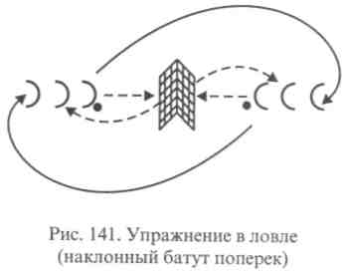
283
ча - после овладения мячом быть готовым сразу предпринять какие-либо действия (посмотреть на преподавателя, Покатить мяч к определенному ориентиру, самому добежать до ориентира с мячом ^{в} руках и др.) (рис. 141-142). ■> Обучение передаче мяча. Прежде чем приступить к обучению передаче, спортсмена Необходимо научить правиль-¹¹⁰ держать мяч. Для этого

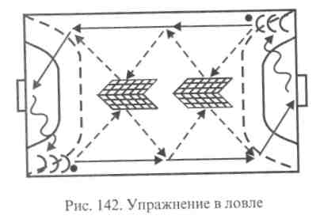
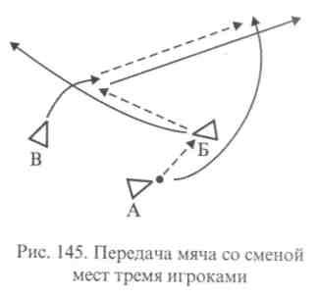
надо подобрать в соответствии с возрастом и полом занимающихся мяч определенного размера и веса. При держании мяча кисть не должна быть напряжена. Пальцы удерживают мяч, а в лучезапяст-ном суставе необходима оптимальная подвижность. Достигается такая подвижность следующими подводящими упражнениями:
- Держа руки перед собой, перекидывать мяч пальцами из одной руки в другую.
- Перекладывать мяч из руки в руку, перемещая его вокруг туловища, сначала стоя на месте, а затем в ходьбе и беге.
- Из исходного положения мяч в двух руках перед собой выполнять поочередно замах вверх, вниз, в сторону с широкой амплитудой, держа мяч захватом или свободно на ладони.
- Имитировать передачу, бросок в различных направлениях, держа мяч захватом сначала стоя на месте, а затем во время ходьбы
и бега.
Начинать обучение надо с передачи хлестом сверху. В мишень на стене, на уровне поднятой вверх руки, с расстояния 3-4 м занимающийся посылает мяч: из стойки разноименная нога впереди, рука с мячом вверху; то же с шагом разноименной вперед; то же с разбега в 3 шага.
Далее занимающиеся, стоя лицом друг к другу, выполняют передачи мяча: с шагом вперед; с отскоком от поверхности площадки; с навесной траекторией.
Изучая тот или иной способ передачи, после объяснения движений занимающиеся упражняются самостоятельно. Преподаватель последовательно переключает их внимание вначале на правильное исходное положение, затем на согласованность движений рук и ног,
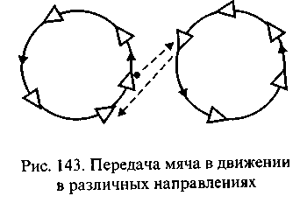
на положение туловища, на правильность движения руки (рис. 143, 144, 145).
284
Обучение ведению мяча. Обучение одноударному ведению трудностей не представляет. Достаточно объяснения и хорошего показа. Сначала ведение выполняется на месте, затем при передвижении шагом и, наконец, бегом.
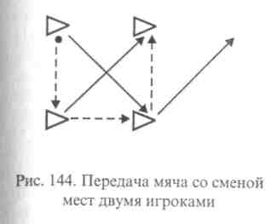
Обучение многоударному ведению начинается с упражнений на месте. В этом упражнении осваивается правильное положение руки, вырабатывается навык мягких последовательных толчков мяча, приобретается удобная стойка. Далее изучается ведение с различными перемещениями по площадке.
Обучение броску. Освоение броска невозможно без предварительной подготовки опорно-двигательного аппарата занимающегося.
С этой целью начинающие гандболисты должны выполнять подготовительные упражнения с различными предметами. Это прежде всего метания теннисных, детских резиновых, хоккейных мячей, палок различной длины, а также имитация броскового движения с гантелями, амортизатором в руке. Для развития подвижности кисти применяются упражнения с гимнастическими булавами, а для подвижности в плечевом суставе - с гимнастической палкой. Метание набивных мячей различного веса одной и в основном двумя руками способствует укреплению мышц рук, ног и туловища и раз-
I
витию координации движений. Обучение приемам игры в защите Обучение технике перемещений в защите начинают с освоения стойки на согнутых ногах. Степень сгибания ног защитника зависит от скорости его передвижения. Для освоения стойки защитника занимающимся надо подбирать посильные упражнения, которые вынуждали бы перемещаться в рациональной позе. Конечной Целью этих упражнений должно быть умение гандболиста с любой скоростью передвигаться на согнутых ногах, меняя направление без лишних движений туловища.
Для изучения передвижения в стойке на слегка согнутых ногах Упражнения выполняются в невысоком темпе, смена направления происходит по сигналу преподавателя или в заранее обусловленном месте. Освоение передвижения на значительно согнутых ногах требует необходимости двигаться в высоком темпе, наличия прямого контакта с противником.
285

Обучение приемам игры вратаря
Освоение техники приемов игры вратаря требует предварительной подготовленности опорно-двигательного аппарата занимающегося. Прежде всего необходимо уделить внимание укреплению мышц и связок рук и ног, поскольку резкие движения с широкой амплитудой, сильные удары мячом требуют определенной эластичности мышц и подвижности в суставах.
При обучении вратаря необходимо применять защитные приспособления: плотный костюм, перчатки, щитки на голень, наколенники, мужчинам - защитную «раковину». При изучении приема отбивания мяча в «шпагате», а также при выполнении упражнений с падением необходимо пользоваться гимнастическими матами.
Обучение перемещениям начинают вне ворот. По команде преподавателя занимающиеся передвигаются, меняя направление и сохраняя стойку на согнутых ногах. Обучение вратаря технике перемещения в воротах и в своей зоне необходимо сочетать с тренировкой выбора позиции. Для этого на дуге 6-метровой разметки ставятся любые ориентиры. Вратарь передвигается вдоль ворот приставными шагами. Оказавшись напротив очередного ориентира, он делает шаг вперед, фиксирует стойку готовности, отступает назад и продолжает передвижение приставными шагами до следующего ориентира. Сначала приставные шаги должны быть мелкими, но постепенно надо приучать вратаря делать как можно меньше шагов за счет удлинения шага. Чем меньше ему приходится делать шагов во время атаки противника, тем надежнее его готовность к отражению мяча.
Техника прыжка вратаря осваивается в имитационных упражнениях отбивания мяча, летящего в верхние углы ворот, и в упражнениях с ловлей мяча.
Ловля не является основным приемом игры вратаря при защите ворот. Но владеть ею вратарю необходимо в совершенстве. Поэтому все упражнения, способствующие ловле, вратарь должен выполнять с первых занятий. Это упражнения в ловле мяча в различных положениях: стоя, сидя, лежа, в прыжке, после кувырка, перепрыгивания, перешагивания, перелезания под предметами и пр.
Отражая мяч рукой, очень важно напрягать мышцы при соприкосновении с мячом; должно быть встречное разгибание руки в локтевом суставе. Этому нужно уделить внимание при обучении. Тренер несильно бросает мяч, а вратарь отбивает его.
8.8.3. Методика обучения тактическим действиям
Обучение тактике полевых игроков
Обучение тактике начинается с общего ознакомления с игрой-Тренер знакомит своих учеников с основными правилами игры, формулирует задачи, которые должны решаться в игре, разучивает
с ними основные приемы ведения игры. Чтобы дать более конкретное представление о будущей спортивной деятельности, проводится игра в гандбол по упрощенным правилам. Далее приступают к изучению отдельных тактических действий, сначала индивидуальных, групповых, а затем и командных. В результате все изученные действия составят основу определенных тактических систем ведения игры. Такая закономерность перехода от общего к частному и обратно имеет место и при обучении командным действиям.
Разучивание любого тактического действия имеет такую последовательность: 1) рассказ и показ на схеме или макете; 2) разучивание схемы действия непосредственно на площадке с пассивным противником (противника можно обозначить стойками); 3) то же, но с активным противником, действующим по определенным заданиям; ■4) то же, но с активным противником и в соревновательной форме; 5) закрепление в двусторонней игре.
Обучение индивидуальным тактическим действиям начинается вместе с изучением приемов техники защиты. Причем при объяснении особое внимание нужно уделить выбору места относительно нападающего, моменту начала действия. Обучение всегда должно проходить в единоборстве с нападающим, которому даются определенные задания.
Обучение групповым, тактическим действиям защиты начинают вместе с изучением групповых действий нападения. Все обучение строится на противодействии нападающим. Когда нужно уточнить какое-либо групповое тактическое действие защиты, необходимо, чтобы нападающие выполняли только то действие, которое вынуждает защитников применить конкретный контрприем. Для изучения, например, переключения нападающие могут выполнять заслон, скрестное внешнее взаимодействие; для подстраховки нужны параллельные действия; для проскальзывания - личная опека и т. п. Начинают обучение с совместного действия двух игроков, а затем трех и более.
Обучение командным действиям начинают с ознакомления с расстановкой игроков на площадке и основными задачами игроков различного амплуа в различных системах защиты. Совершенствование командных защитных действий нужно вести в соответствии с принципами, которые приемлемы для всех видов и способов защиты: создание численного преимущества, пресечение, передачи и принцип противохода.
Обучение тактике вратаря
. К обучению тактике вратаря приступают тогда, когда гандболист получит понятие об основных способах задержания при раз-Личных уровнях полета мяча. Для отработки тактики применения Приемов игры можно использовать специальный щит (в размер во-'Рот), на котором крупно написаны цифры в квадратах. Вратарь становится лицом к щиту на расстоянии 2-3 м. Тренер, стоя у него за

286

спиной, называет цифры, а вратарь, отыскав квадрат на щите, выполняет прием, ориентируясь на названный квадрат (предполагается, что мяч летит из этого квадрата).
Постепенно темп выполнения упражнения убыстряется. После каждой имитации приема вратарь снова принимает стойку готовности. Далее можно давать ему задания на задержание мячей, следующих один за другим.
Чтобы постепенно подводить вратаря к правильному реагированию на мяч, можно поставить его за натянутую сетку (наклонный батут) и в нее бросать мяч. Вратарь должен соответственно полету мяча выбирать прием задержания. Кроме того, такая предосторожность снимает страх перед летящим мячом, приучает следить за мячом, выполняя при этом необходимые движения.
Далее будущий вратарь становится в ворота. Тренер набрасывает мяч в разные углы, на разной высоте, следит за правильностью выбора способа и уточняет правильность выполнения приема.
Основы методики тренировки. Задачи, средства и методы тренировки Обучение и тренировка имеют свои специфические задачи, однако в тренировке всегда присутствует обучение новому. Поэтому эти понятия имеют тесную взаимосвязь и рассматривать их надо как единый педагогический процесс в системе подготовки квалифицированного гандболиста.
Цель тренировки - воспитание целеустремленного, физически развитого, обладающего крепким здоровьем человека, способного к защите Родины и высокопроизводительному труду, готового показать наивысшие спортивные результаты в меру своих возможностей.
Задачи тренировки:
- Воспитание высоких моральных и волевых качеств гандболиста.
- Укрепление здоровья, всестороннее физическое развитие, воспитание специальных двигательных способностей.
- Овладение современной техникой, тактикой и стратегией игры.
- Воспитание психических свойств личности, необходимых для успешной тренировки и выступления в соревнованиях.
- Приобретение знаний для научно обоснованного управления
тренировкой.
6. Приобретение способности реализовать свои знания, умения и
навыки в коллективной спортивной борьбе для достижения победы.
Все средства спортивной тренировки гандболиста подразделяются на соревновательные и подготовительные. В свою очередь, в соревновательных средствах можно выделить собственно соревновательные и тренировочные формы соревновательных упражнений. В подготовительных упражнениях важно различать специально-подготовительные и общеподготовительные.
Собственно соревновательные упражнения - это сама игра в реальных условиях спортивного соревнования в полном соответствии с правилами. Соревнования являются действенным средством повышения спортивного мастерства. В учебно-тренировочном процессе собственно соревновательные упражнения занимают видное место. Без них невозможен процесс совершенствования.
Соревновательные упражнения в тренировке - это тоже целостные игровые действия, но выполняются они в других условиях, с меньшим накалом психической напряженности и направлены на решение тренировочных задач. Их можно считать модельными формами собственно соревновательных упражнений.
Специально-подготовительные упражнения включают в себя элементы соревновательных действий, а также действия, сходные с соревновательными по характеру проявления способностей. Создаются эти упражнения с таким расчетом, чтобы избирательно воздействовать на отдельные стороны подготовки гандболиста, усилить это воздействие по сравнению с соревновательным упражнением.
Общеподготовительные упражнения представляют собой комплекс для разносторонней подготовки спортсмена и упражнения, которые способствуют спортивному росту гандболиста. К ним относятся следующие: а) способствующие становлению технических и тактических навыков и росту необходимых физических качеств; б) повышающие общую работоспособность; в) ускоряющие восстановление после нагрузок.
Методы спортивной тренировки подразделяются на словесные, наглядные и методы упражнений. Все они представлены конкретно по видам подготовки гандболиста: физической, технической, тактической, интеллектуальной, морально-волевой и специальной психической и игровой.
Физическая подготовка - это процесс воспитания физических способностей, укрепления систем организма гандболиста для эффективного овладения навыками игры и соревновательной деятельностью. К задачам физической подготовки следует отнести:
- Укрепление здоровья, содействие гармоническому физическому развитию.
- Совершенствование жизненно важных умений и навыков.
- Укрепление основных систем организма, несущих главную нагрузку в игре.
- Воспитание основных двигательных способностей, силы, быстроты, гибкости, выносливости, ловкости.
- Воспитание специфических способностей для игры в гандбол. Уровень физического развития и физической подготовленности гандболиста во многом определяет достижение высоких спортивных результатов.
Техническая подготовка. Ее цель - обеспечить совершенное владение двигательными действиями в игре. Задачи: а) расширить вариативность действий на основе прочного навыка; б) завершить ин-

288
289

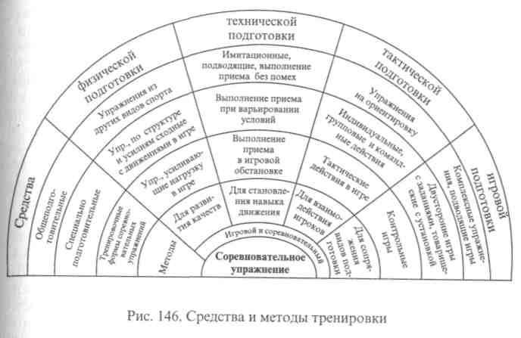
дивидуализацию техники в соответствии с достигнутой степенью развития индивидуальных способностей и амплуа в команде и др.
Техническая подготовка - многолетний процесс, в течение которого меняется уровень развития физических и психических способностей занимающихся в зависимости от возраста и целенаправленного воспитания. Приобретение гандболистом новых физических качеств влечет за собой изменение динамической и кинематической структуры выполнения того или иного приема игры.
Тактическая подготовка ведется с применением всех методов этого вида подготовки. Но основным является метод моделирования, так как команда постоянно готовится к поединкам с определенным противником. Наигрывая связки групповых действий, соз-давая комбинации, можно добиться эффективной игры.
Психологическая подготовка ведется по всем направлениям и имеет важное значение для этого этапа. Тренеру должен помогать актив команды. Большие нагрузки, оторванность от семьи, постоянная мобилизация на высокий результат утомляют гандболиста и могут снизить спортивную деятельность. Для поддержания постоянного тонуса и интереса к тренировкам и соревнованию необходимо изучить мотивацию деятельности каждого игрока и умело регулировать его состояние. Такими мотивами могут быть потребности: а) в самосовершенствовании; б) в достижении успеха; в) в социальном одобрении (награды, известность); г) в общении с членами команды; д) в материальном поощрении.
Тренер с помощью психолога обязан изучить своих учеников. Только конкретные воздействия на доминирующие мотивы деятельности гандболистов дадут ему возможность добиться успеха.
Игровая подготовка. Вся подготовка на этом этапе принимает специализированный характер. Приемы игры совершенствуются в основном в комплексных упражнениях, принимая вид технико-тактических действий. Подводящие игры принимаются как средство восстановления работоспособности. Основными становятся специально-подготовительные средства, тренировочные формы и непосредственно соревновательное упражнение. Соревновательная подготовка иногда приобретает ведущее значение. Без подводящих, контрольных соревнований нельзя рассчитывать на успех в основных.
Таким образом, основными задачами тренировочной деятельности игрока должны стать:
- достижение необходимого уровня развития двигательных качеств, возможностей функциональных систем организма, несущих основную нагрузку в гандболе;
- освоение техники и тактики гандбола;
- воспитание необходимых моральных и волевых качеств;
- обеспечение необходимого уровня специальной психической подготовленности;
290

- приобретение теоретических знаний и практического опыта для успешной тренировочной и соревновательной деятельности;
- комплексное совершенствование и проявление в соревновательной деятельности различных сторон игровой подготовленности.
Эти задачи в общем виде определяют основные направления тренировочного процесса. На рисунке 146 представлена схема средств, методов и методических приемов, применяемых в тренировке гандболиста с учетом раздела подготовки.
Контрольные вопросы и задания
1. Охарактеризуйте взаимосвязь обучения приемам техники и тактичес
ким действиям.
- Укажите причины появления ошибок при освоении приемов игры.
- Какие упражнения применяют при обучении передаче?
- Проанализируйте методику обучения броску.
- Как изучаются приемы игры в защите?
- В какой последовательности изучаются приемы игры вратаря?
- Каковы особенности обучения тактике гандбола?
- На базе каких знаний строится обучение командным действиям?
- Проанализируйте методику обучения вратаря.

- Что вы знаете о методах тренировки?
- Какова последовательность применения средств воспитания силы?
- Укажите взаимосвязь в воспитании быстроты и ловкости гандболиста. I 13. Какова методика воспитания выносливости (средства, методы)?

- Каковы задачи, средства и методы технической подготовки?
- Каковы задачи, средства и методы тактической подготовки?
291

16. Раскройте задачи морально-волевой и специальной психологической
подготовки.
- Какова роль соревнований в подготовке гандболиста?
- В чем заключается моделирование подготовки?
- Какие бывают модели подготовленности для гандболистов?
- Каковы методические основы планирования?
- Какие виды планирования подготовки вы знаете?
- Расскажите о планировании в ДЮСШ.
- Какие документы планирования вы знаете?

- Назовите и охарактеризуйте этапы многолетней подготовки.
- Охарактеризуйте особенности компонентов подготовки на разных этапах.
- В чем особенность подготовки вратаря?
- Назовите группы упражнений, необходимые для подготовки вратаря.
- Какими средствами отличается этап высшего спортивного мастерства от предыдущих этапов (преимущественное применение)?
- По каким признакам можно индивидуализировать подготовку мужчин-гандболистов?
30. По каким признакам можно индивидуализировать подготовку ганд-
болисток?
31. Охарактеризуйте группы средств материально-технического обеспе
чения.
Литература
Баландин В. И, Блудов Ю. М., Плахтиенко В. А. Прогнозирование в спорте. -
М., 1986.
Бернштейн Н.А.О ловкости и ее развитии. - М., 1991.
Боген М. М. Обучение двигательным действиям. - М., 1985.
Бриль М. С. Отбор в спортивных играх. - М., 1980.
Верхошанский Ю. В. Основы специальной физической подготовки спортсменов. -М., 1988.
Выдрин В. М. Введение в специальность. - М., 1980.
Гандбол: Справочник / Сост. Н.П.Клусов. - М., 1982.
Гандбол: Поурочная программа для групп начальной подготовки ДЮСШ / Под ред. В.Я.Игнатьевой. - М., 1983.
Гандбол: Поурочная программа для учебно-тренировочных групп и групп спортивного совершенствования СДЮШОР / Под ред. В.Я.Игнатьевой. -
М., 1984.
Горбунов Г. Д. Психопедагогика спорта. - М., 1986.
Деркач А. А., Исаев А. А. Педагогика и психология деятельности организатора детского спорта: Учебное пособие по спецкурсу для студентов пед. ин-тов.-М., 1985.
Дубровский В. И. Реабилитация в спорте. - М., 1991.
Евтушенко А. Н. С мячом в руке. - М., 1986.
Зотов В. П., Кондратьев А. И. Моделирование подготовки гандболистов высокой квалификации. - Киев, 1982.
292
Иванов В.В. Комплексный контроль в подготовке спортсменов. - М., 1987.
Игнатьева В. Я., Портнов Ю. М. Учебник тренера по гандболу. - М., 1996.
Игнатьева В. Я. Программа для факультетов базовой подготовки институтов физической культуры. - М., 1990.
Кожухов А. Б., Плотников Л. А. Организация и проведение массовых соревнований по ручному мячу в коллективах физической культуры, районных и городских спортивных организациях. - М., 1988.
Клусов Н. П. Ручной мяч в школе: Пособие для учителя. - М., 1986.
Клусов И. П. Тактика гандбола. - М., 1980.
Кнышев А. К. Организация и судейство соревнований по гандболу. - М., 1986.
Коломейцев Ю. А. Взаимоотношения в спортивной команде. - М., 1984.
Физическая культура: Учебник для учащихся 8-9 классов / Под ред. В. И. Ле-ха. - Раздел «Ручной мяч». - М., 2001.
Физическое воспитание учащихся 8-9 классов: Пособие для учителя. - Раздел «Ручной мяч». - М., 2001.

Глава 9. ХОККЕЙ
9.1. Характеристика хоккея как вида спорта и средства физического воспитания
Хоккей один из наиболее любимых народом олимпийских видов спорта, широко культивируемый во многих странах мира. Его популярность и привлекательность связаны с большой зрелищностью, с динамизмом борьбы противоборствующих команд, быстрой сменой эмоционально насыщенных игровых эпизодов и ситуаций, обилием и жесткостью контактных силовых единоборств, с демонстрацией хоккеистами большого арсенала сложных технико-тактических действий в атаке и обороне, в том числе в экстремальных условиях.
Все это свидетельствует о высоких требованиях, предъявляемых к соревновательной деятельности, и определяет особенности ее структуры и содержания. Вся игровая деятельность осуществляется в движении на коньках в интервальном режиме в составе команды из 4 или 3 звеньев.
Согласно правилам игры единовременно может участвовать в игре одно звено (5 человек) и вратарь. Поэтому в ходе матча звенья, меняясь поочередно, участвуют в игре. Сменой звеньев руководит тренер, используя ее как важный тактический ход в цеЛях достижения победы.
Всего в заявку на игру команда выставляет 22 человека: двух вратарей и 4 пятерки полевых игроков.
В ходе матча хоккеисты одного звена, выходя на лед, проводят игровой отрезок (40-120 с) в максимальном темпе, после чего идет их смена и на лед выходит другое звено. Первое же отправляется на скамью запасных игроков, чтобы через 2,5-4 мин выйти на лед снова. Всего за период (20 мин «чистого» времени) каждое звено проводит 5-6 игровых отрезков, а за игру - 15-18.
Такой временной режим позволяет хоккеистам в каждом игровом отрезке поддерживать высокий темп игровой деятельности.
Вместе с тем для соревновательной деятельности хоккеистов характерны: переменная интенсивность, преимущественно скорост-но-силовая направленность и аритмия, выражающиеся в хаотичном чередовании разных по времени взрывных действий и кратковременных пауз.
Установлено, что в процессе соревновательной деятельности как в одном игровом отрезке, так и в матче в целом, хоккеист высокой квалификации выполняет работу различной мощности в следующем соотношении:
- максимальной и субмаксимальной мощности - 14-16% в анаэробных режимах;
- большой - 24-26% в смешанном (аэробно-анаэробном) режиме;
294
- умеренной - 60% в аэробном режиме;
-за игру хоккеист высокой квалификации пробегает 6-8 км, ЧСС колеблется от 145 до 200 уд./мин;
-уровень молочной кислоты в крови - 150-170; -потребление кислорода - 3,9-5,1 л/мин;
- кислородный долг - 7-12 л;
-легочная вентиляция - 160 л/мин.
Хоккей является эффективным средством физического воспитания.
Занятия хоккеем способствуют разностороннему комплексному воздействию на органы и системы организма хоккеиста, укрепляя и повышая уровень их функционирования, обеспечивают эффективное развитие физических качеств (силовых, скоростных, выносливости, ловкости и гибкости) и формирование двигательных навыков. Выполнение большого объема сложнокоординаци-онных технико-тактических действий, жесткость силовых единоборств и высокая эмоциональность соревновательной деятельности вызывают большие физические и психические нагрузки. Постоянное и внезапное изменение игровых ситуаций требует от игроков предельной собранности, обостренного внимания, умения быстро оценить обстановку и принять рациональное решение. Эта составляющая игровой деятельности хоккеиста способствует воспитанию у него координационных качеств, распределенного внимания, периферического зрения, пространственной и временной ориентировки.
Для соревновательной деятельности характерен высокий дух соперничества, связанный с противоборством игроков, звеньев и команды в целом. Стремление обыграть противника, превзойти его в быстроте действий, изобретательности, силе, точности и других действиях, направленных на достижение победы, способствует мобилизации всех возможностей для преодоления трудностей, возникающих в ходе борьбы. Выполнение технико-тактических приемов игры в экстремальных условиях, связанных с плотной опекой и жесткостью силовых единоборств, требует большого мужества и способствует воспитанию у хоккеистов высокого уровня волевых качеств: смелости, решительности, настойчивости, инициативы и целеустремленности, а также развитию способности управлять своими эмоциями.
Тактика хоккея предполагает единство индивидуальных и коллективных действий. Уровень коллективных взаимодействий определяет класс игры команды. Вместе с тем коллективность действий не отрицает, а способствует проявлению индивидуального мастерства каждого хоккеиста, раскрытию его творческих способностей и их разумному использованию в ходе матча. Эта особенность свидетельствует о больших возможностях хоккея как мощного средства воспитания таких важных качеств, как оперативное Мышление, коллективизм, товарищество.
295

Таким образом, рассмотренные характерные особенности соревновательной деятельности хоккеиста и ее воздействие на организм человека свидетельствуют о хоккее как о виде спорта и эффективном средстве физического воспитания.
9.2. Из истории развития хоккея
9.2.1. Краткие сведения о возникновении и развитии мирового хоккея
Источники о возникновении хоккея с шайбой весьма разноречивы. Однако большинство авторов склонны утверждать, что истинными родоначальниками хоккея были англичане.
В 1860 г. в Канаду был направлен английский пехотный полк, в котором находились игроки в хоккей «бенди». По воскресным дням и праздникам английские солдаты устраивали хоккейные матчи. Местное население с любопытством и интересом смотрело на эти состязания, и вскоре незнакомая игра полюбилась канадцам и стала быстро распространяться среди них. Большую роль в распространении игры сыграли студенты университетов.
В 1880 г. студентами Монреальского университета впервые были сформулированы правила игры. Вследствие благоприятных климатических условий хоккей стал быстро распространяться по
всей стране.
В 1886 г. Ф.Смитом были изданы официальные правила игры в хоккей. И в этом же году в канадском городе Кингстон был сыгран первый официальный матч между командами военного колледжа г. Кингстона и Монреальского университета. В 1890 г. создается хоккейная ассоциация Канады, объединившая клубы, культивирующие хоккей. К 1900 г. этих клубов насчитывалось свыше шестидесяти.
В 1893 г. губернатор Канады лорд Стенлей учреждает «кубок Стенлей», т. е. приз победителю первенства Канады по хоккею. Первоначально в его розыгрыше участвовали как хоккеисты-профессионалы, так и любители. Несколько позже произошло разделение хоккеистов на профессионалов и любителей. Кубок Стенлей стал разыгрываться только среди профессионалов. А в 1908 г. одним из деятелей Канадского любительского хоккея Алланом Монтегю учрежден Кубок для хоккеистов-любителей.
В конце прошлого и начале XX в. хоккей начал распространяться и в Европе. 1898 год считается датой учреждения хоккея с шайбой в Швеции. Несколько позже его импортировали и в другие страны (Францию, Бельгию, Швейцарию и др.).
В мае 1908 г. в Париже состоялся конгресс представителей хоккейных союзов Англии, Швейцарии, Франции и Бельгии, на котором была создана Международная лига хоккея на льду (ЛИГХ)-
296
Одним из первых решений этой международной организации было постановление о ежегодном проведении первенства Европы по хоккею. Первый чемпионат Европы был разыгран в Швейцарии в 1910 г. Чемпионом континента стала сборная команда Англии.
В 1920 г. хоккей с шайбой был включен в программу летних Олимпийских игр, которые проводились в Антверпене. Первым олимпийским чемпионом стала команда Канады. С 1924 г. хоккей с шайбой постоянно входит в программу зимних Олимпийских игр. Начиная с 1924 г. стали регулярно проводится чемпионаты мира. Первый чемпионат мира одновременно с олимпийским турниром, проводимые во Франции, легко выиграли канадцы, забивая в ворота своих соперников двухзначное число шайб (счет матча с Чехословакией - 30:0).
В дореволюционной России в хоккей с шайбой не играли.
9.2.2. Развитие хоккея в России
Несмотря на широкое распространение и популярность хоккея с шайбой в странах Европы, Канаде и США, в России и СССР до 1946 г. этим видом спорта практически не занимались. В нашей стране был широко распространен хоккей с мячом.
Играть в хоккей с шайбой начали после окончания Великой Отечественной войны. В кратчайший срок ведущие хоккеисты в хоккее с мячом освоили канадский хоккей, взяв из отечественного хоккея все лучшее: высокий уровень скоростного маневрирования на коньках, точность и своевременность передач, коллективность действий и др.
Официально чемпионаты страны начали проводиться с 22 декабря 1946 г. Эту дату принято считать датой рождения хоккея с шайбой в нашей стране. Первым чемпионом СССР стала команда московского «Динамо». С этого времени началось бурное развитие хоккея в нашей стране, формирование самобытной отечественной школы хоккея с шайбой. Хоккей становится всемирно любимым видом спорта.
В 1950-1951 гг. впервые был проведен розыгрыш Кубка СССР. Первым его обладателем стала команда «Крылья Советов». В 1952 г. Федерация хоккея страны вступила в Международную федерацию хоккея (ЛИГХ).
В 1954 г. сборная команда СССР впервые стала чемпионом мира, а в 1956 г. олимпийским чемпионом.
В связи со сменой поколения и омоложением состава национальной сборной в 1957-1962 гг. она менее успешно выступала в международных соревнованиях. Но начиная с 1963 г. советские хоккеисты становятся девятикратными чемпионами мира и трехкратными олимпийскими чемпионами, тем самым демонстрируя превосходство отечественной школы хоккея над зарубежными. Подтверж-
297

дением этому являются результаты официальных матчей сборной с командами «звезд» профессионального хоккея (НХЛ и ВХА) в 1972 и 1974 гг., а также в финальном матче на Кубок Канады (1981), в котором наши хоккеисты победили канадских профессионалов с разгромным счетом 8:1. Таких же высоких результатов добивались в международных соревнованиях наши молодежная и юношеская сборные команды.
Высокие достижения отечественного хоккея стали возможны
благодаря:
- большой массовости хоккея;
- разработке и научно-методическому обоснованию системы подготовки хоккеистов высшей квалификации;
- созданию системы подготовки тренерских кадров;
- подготовке и выпуску специальной литературы по хоккею.
В последние годы (с 1994 г. по настоящее время) российский хоккей переживает большие трудности, связанные с экономическим и финансовым кризисом в стране. Недостаточное материально-техническое обеспечение процесса подготовки хоккеистов и отток ведущих хоккеистов в зарубежные клубы негативно отразились на результатах выступлений наших сборных команд.
9.3. Техника хоккея 9.3.1. Понятия и классификация техники
Понятие техника произошло от греческого техне, что в дословном переводе означает искусность, искусство. Слово техникос означало владеющий искусством.
В теории и методике спорта техникой принято называть те способы выполнения двигательных действий, с помощью которых двигательная задача решается целесообразно, с относительно большей
эффективностью.
В хоккее под техникой обычно понимают совокупность специальных игровых приемов, эффективно выполняемых для успешного ведения игровой деятельности.
При анализе технического приема выделяют его основу, определяющее звено и детали.
Основа техники при игровых приемах - это необходимый состав движений, последовательность работы мышц в проявлении рабочих усилий, согласованность движений во времени и в пространстве.
Определяющее звено техники - это наиболее важная, решающая часть движения, обеспечивающая решение двигательной задачи.
Определяющим звеном техники броска будет заключительное финальное усилие кистями рук, совпадающее по времени с действиями упругих сил клюшки, освобожденной от деформации.
298
Детали техники - это второстепенные особенности движения, не нарушающие его основного двигательного механизма. Как правило, детали техники бывают различны у разных спортсменов. Они зависят от индивидуальных морфологических и функциональных особенностей.
Педагогически целесообразно большой, разнообразный по составу объем технических приемов игры в хоккей подразделить на отдельные разделы, группы (классы) по определенным признакам. Такое подразделение технических приемов называется классификацией. К числу признаков могут относиться:
- характер и специфика деятельности;
- целевое назначение приема и группы приемов в игровой деятельности;
3) схожесть приемов по биомеханической структуре движения.
Руководствуясь данными признаками, целесообразно из всего
многообразия технических приемов выделить два крупных раздела по специфике игровой деятельности: раздел деятельности полевого игрока и раздел техники вратаря (рис. 147). Каждый раздел объединяет ряд подразделов. Раздел «Техника полевого игрока» включает: технику передвижения на коньках, технику владения клюшкой и технику силовых единоборств. Раздел «Техника вратаря» включает: технику передвижения, отбивание шайбы, ловлю шайбы, прижимание и накрывание шайбы и владение клюшкой и шайбой.
Указанные подразделы включают в себя соответствующие группы по видам технических приемов. В свою очередь, каждая группа объединяет конкретные технические приемы и их разновидности по общности биомеханической структуры движения, хотя и возможны незначительные различия, преимущественно в деталях техники.
Данная классификация позволяет упорядочить или привести в определенную систему все многообразие технических приемов, что, с одной стороны, определяет наиболее рациональные пути к их анализу, а с другой - дает возможность унифицировать методические подходы к обучению отдельным группам технических приемов*.
9.3.2. Техника передвижения хоккеиста на коньках
Характерной особенностью хоккея, значительно отличающей его от других спортивных игр, является то, что игровая деятельность Хоккеистов осуществляется в движении на коньках. Поэтому техника передвижения на коньках (рис. 148) является той основой, на которой держится мастерство хоккеиста. Ее сущность сводится к вы-
* Состав технических приемов в отдельных группах приводится в соответствующих разделах данной главы.
299

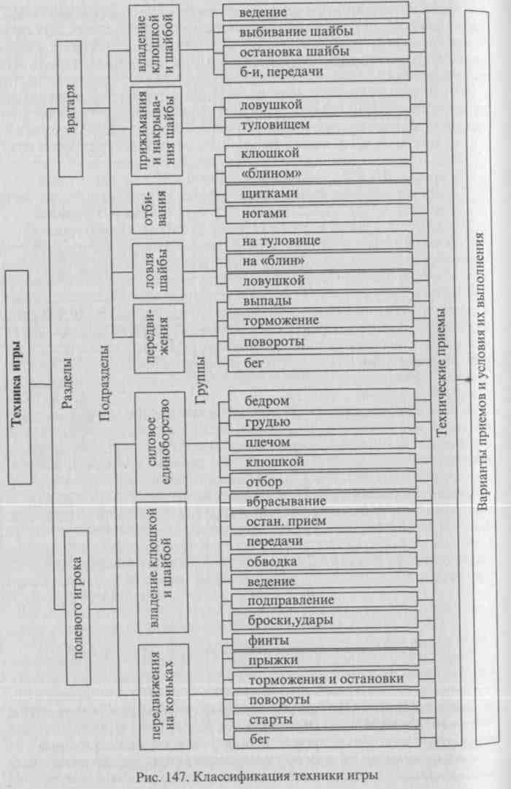
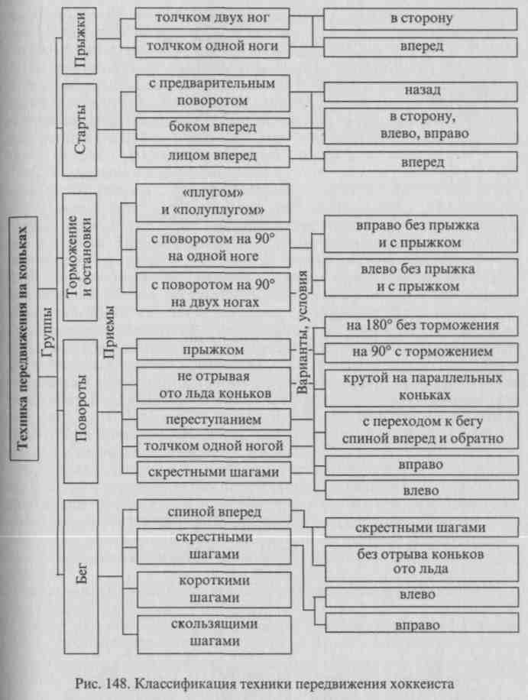
полнению рационально организованных движений хоккеиста, направленных на скоростно-маневренное оптимальное прохождение игрового пространства. В процессе игровой деятельности хоккеист выполняет различные виды бега, поворотов, торможений, прыжков. Бег на коньках по способу выполнения подразделяется на следующие виды: бег скользящими шагами, бег короткими шагами, бег
301

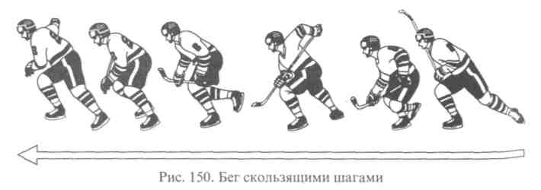
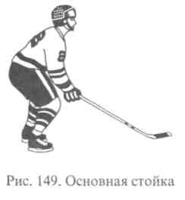
скрестными шагами и бег спиной вперед. Основной двигательный механизм у этих видов бега имеет много общего. Его суть заключается в переменных толчковых движениях ногами. Однако кинематические и динамические характеристики, содержание и координация движения имеют заметные различия.
Наиболее часто применяется в игре бег скользящими шагами. Им пользуются в большинстве случаев тогда,
когда надо пробежать относительно большое расстояние. Эффективность бега во многом зависит от «посадки» хоккеиста, т. е. его исходного положения, определяемого рациональным расположением звеньев тела в пространстве. Посадка должна быть удобной, устойчивой и обеспечивать возможность свободного проявления рабочих усилий в отталкивающих движениях ногами для развития определенной скорости. Туловище наклонено вперед, плечи развернуты, живот подтянут, голова поднята.
Такая посадка обеспечивает нормальную работу мышц ног, не стесняет работу органов дыхательной и сердечно-сосудистой систем, позволяет хоккеисту хорошо видеть и ориентироваться в**ок-ружающей обстановке (рис. 149).
Бег скользящими шагами - циклическое движение, временная координата которого включает ряд последовательных фаз, периодически повторяющихся в процессе движения вперед. Каждая фаза имеет целевую направленность и присущую ей структуру. В беге скользящими шагами целесообразно выделить в полном цикле (два шага) относительно одной ноги следующие фазы: 1-я - фаза свободного проката, 2-я - фаза одноопорного отталкивания, 3-я - фаза двухопорного отталкивания, 4-я - фаза свободного маха, 5-я - фаза подтягивания, 6-я - фаза загрузки.
302
При этом если первые три фазы связаны с выполнением толчкового движения, то три следующие направлены на подготовку к выполнению отталкивающего движения (рис. 150).
В этой связи временные характеристики и их соотношения в первых трех фазах идентичны вторым и осуществляются в таком порядке: 1-я равна и одновременно выполняется с 4-й, 2-я - с 5-й, 3-я - с 6-й.
Фаза свободного проката характеризуется инерционным скольжением хоккеиста на одном коньке. В этой фазе туловище хоккеиста наклонено вперед, а толчковая нога согнута в коленном и голеностопном суставах. Плечи и грудь развернуты перпендикулярно направлению движения, голова держится прямо, клюшка хватом двумя руками находится впереди, перед грудью.
Фаза одноопорного отталкивания характеризуется наращиванием величин толчкового усилия и значительным увеличением ускорения и скорости. Она наиболее важна и продолжительна. В этой фазе хоккеист переносит центр масс на толчковую ногу и, сгибая ее в коленном суставе под углом 80-90°, делает предварительно небольшую подсадку. Затем он производит мощное отталкивание лезвием конька, движущегося под горизонтальным углом 27-30°, разгибая ногу в тазобедренном, коленном и голеностопном суставах за счет максимального напряжения мышц разгибателей бедра и голени. Руки с клюшкой движутся вперед в направлении движения толчковой ноги. В конце отталкивающего движения толчковая нога полностью выпрямляется.
Фаза двухопорного отталкивания характеризуется движением хоккеиста с опорой и равномерным распределением веса тела на обе ноги. В этой фазе хоккеист начинает переносить общий центр масс (ОЦМ) с толчковой ноги и как бы загружает вторую ногу, выполнявшую движения в подготовительных фазах.
Синхронно и одновременно с проанализированными фазами толчковой ноги маховая нога осуществляет подготовительные движения: свободного маха, подтягивания и загрузки. Их роль сводится, с одной стороны, к созданию дополнительных сил энерции, увеличивающих поступательное движение вперед, с другой, к предоставлению возможности «отдыха» мышцам-разгибателям бедра и голени.
Бег короткими шагами (рис. 151) по основному двигательному механизму идентичен.бегу скользящими шагами и имеет аналогичную фазовую структуру. Вместе с тем ему свойственны некоторые особенности в деталях техники, вытекающие из его целевого предназначения. Этот вид бега используется при старте и ускорении с места и в ходе движения для быстрого наращивания скорости. В этой связи некоторые биомеханические характеристики в отдельных фазах движения претерпевают изменения. Наклон туловища в беге короткими шагами несколько увеличивается. Соответственно уменьшаются углы в тазобедренном, голеностопном и коленном суставах. В этом случае производительнее используется инерция массы тела. Горизонтальный угол разворота стопы При отталкивании значительно увеличивается. Отталкивание осу-, Ществляется всей «рабочей» частью лезвия конька.
303

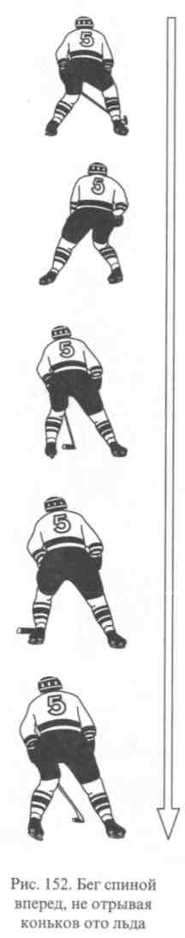
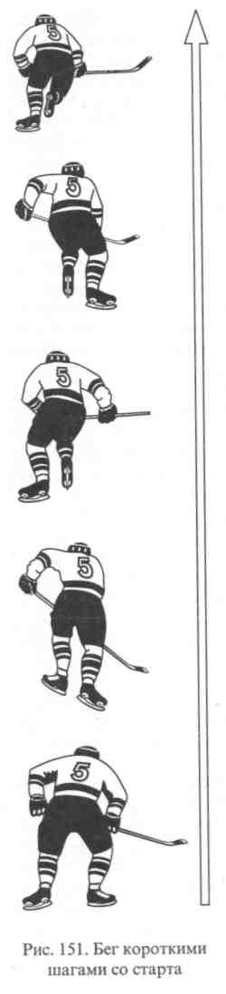
304
Временные характеристики отдельных фаз заметно меньше, чем в беге скользящими шагами, особенно в фазе двухопор-ного отталкивания, которая в некоторых случаях может отсутствовать.
Рассмотренные виды бега используются преимущественно при прохождении прямолинейных отрезков. Однако в современном хоккее в связи с возрастающей интенсивностью и объемом силовых единоборств приобретает особое значение бег по ломаной линии, выполняемый скрестными шагами и позволяющий в большей степени избегать силовых единоборств, уходя от противника.
Бег скрестными шагами осуществляется по ломаной линии попеременным движением влево и вправо. Для этого из положения основной посадки хоккеист переносит ОЦМ тела на ногу, в сторону которой осуществляется движение. Одновременно эта нога несколько сгибается в коленном и голеностопном суставах, а скольжение переключается на внешнее ребро лезвия конька. Туловище наклоняется, а плечи разворачиваются в сторону движения, затем идет мощное отталкивание внешним ребром лезвия конька с выпрямлением ноги в коленном и голеностопном суставах. И одновременно осуществляются перенос и плавная постановка на лед внутренним ребром лезвия конька «внешней» (по отношению к направлению движения) ноги. После этого «внутренней» ногой осуществляются свободный мах и подтягивание, а «внешней» - мощное отталкивание внутренним ребром лезвия конька в направлении движения до полного выпрямления в коленном и голеностопном суставах. Такой же цикл полностью повторяется и в движении в другую сторону.
Бег спиной вперед - один из наиболее важных приемов техники передвижения хоккеистов на коньках.
Различают две разновидности бега спиной вперед: не отрывая коньков ото
льда и бег скрестными шагами. При выполнении бега спиной вперед, не отрывая коньков ото льда (рис. 152), туловище несколько наклонено вперед, ноги согнуты в коленном суставе и находятся на ширине плеч ступни параллельно друг другу. Движение осуществляется за счет попеременных толчков правой и левой ногой. Для повышения эффективности толчкового движения предварительно резким движением таза и бедра ОЦМ смещается в сторону толчковой ноги для увеличения реакции опоры и, следовательно, силы толчка. Отталкивание производится внутренним ребром лезвия конька путем резкого выпрямления ноги в коленном, а затем в голеностопном суставах и отведения стопы пяткой наружу. Заканчивается отталкивание передней частью лезвия конька. В результате толчкового движения хоккеиста несколько разворачивает в сторону, противоположную толчковой ноге, и он некоторое время продолжает скользить на двух ногах, а затем, перенося ОЦМ на другую ногу, выполняет ею аналогичное толчковое движение.
Бег спиной вперед скрестными шагами значительно сложнее по координации и исполнению. При беге спиной вперед скрестными шагами из исходного положения (как и в беге спиной вперед, не отрывая коньков ото льда) хоккеист переносит ОЦМ тела вправо и загружает правую ногу, после чего следует, ею отталкивание внешним ребром лезвия конька. Одновременно левая выносится скрестно и ставится перед правой. После окончания толчкового движения правой ногой ОЦМ тела переносится на левую ногу, и хоккеист скользит на ней, вынося скрестно правую ногу и ставя ее на внутреннее ребро лезвия Конька. Затем производятся отталкивающее движение внешним ребром лезвия ^{к}онька левой ноги и переносит ОЦМ тела ^{н}а правую ногу с одновременным скрестным выносом левой ноги.
305

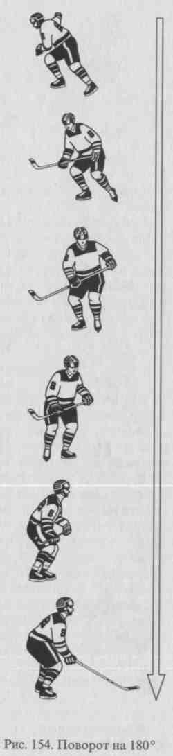
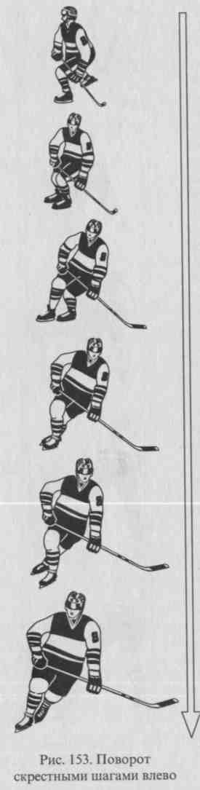
Старты. Старты могут быть с места и в движении из исходного положения лицом, боком и спиной вперед. Наиболее часто применяется старт лицом вперед. При его выполнении ноги согнуты в тазобедренном, коленном и голеностопном суставах, туловище наклонено вперед, носки коньков развернуты в стороны - наружу. В начале движения ОЦМ переносится на толчковую ногу, стопа которой разворачивается под углом 30 -87° к линии направления движения. После чего проводится резкое отталкивание внутренним ребром лезвия конька с пятки на носок за счет быстрого разгибания ноги с одновременным перемещением ОЦМ вперед-в сторону к другой ноге. После выполнения аналогичного отталкивающего движения другой ногой осуществляется переход на бег короткими шагами.
Повороты. В передвижении хоккеиста на коньках, в эффективности его маневрирования важную роль играет выполнение поворотов. Различают следующие виды поворотов: переступанием, не отрывая коньков ото льда, толчками одной ноги, прыжком с приземлением на две или одну ногу, скрестными шагами.
Повороты по большой дуге влево и вправо эффективно выполняются скрестными шагами. Техника их выполнения схожа с бегом скрестными шагами (рис. 153). При повороте влево хоккеист наклоняет туловище в сторону поворота, перенося ОЦМ тела на левую ногу, согнутую в коленном и голеностопном суставах, а плечи разворачивает в сторону поворота. Он осуществляет отталкивающее движение внешним ребром лезвия конька левой ноги, одновремен-, но перенося по дуге правую ногу и плавно ставя ее на лед внутренним ребром лезвия конька. После этого левой ногой осуществляется свободный мах и она подтягивается, а правой производится
отталкивание внутренним ребром конька в сторону поворота до полного выпрямления ноги в коленном суставе. Полный цикл состоит из отталкивающих движений левой и правой ногой. Таким же образом выполняется поворот вправо.
Для поворота на 180 ° переступанием вправо следует наклонить тело вправо, перенося ОЦМ на правую ногу, плечи развернуть. Также вправо выполняется энергичное вращательное движение на коньке правой ноги с одновременным переступанием левой ногой, которая выполняет вращательное маховое движение в направлении поворота. После постановки левой ноги на лед ОЦМ переносится на нее, она несколько сгибается в коленном суставе и начинает последующее движение.
Выполнения поворота на двух ногах не отрывая коньков ото льда во многом схожи с поворотом переступанием.
На рисунке 154 показан поворот на 180 ° при переходе из обычного бега в движение спиной вперед.
Торможения и остановки. Эффективное маневрирование невозможно без торможений. Основным приемом торможения в современном хоккее является торможение с поворотом на 90 ° - на двух или одной ноге. Торможение на двух ногах следует выполнять из положения скольжения на параллельных коньках (рис. 155). Начинают поворот движением головы, плеч, туловища, а затем резко поворачивают оба конька на 90° в положение перпендикулярно направлению Движения, при этом туловище отклоняется в сторону, противоположную движению, а ноги сгибаются в коленных и голеностопных суставах. Отклонение туловища и перенос общего центра масс ^{в} сторону, противоположную движению, увеличивает давление лезвий конь-Ков на лед и, следовательно, быстроту выполнения торможения за счет сокращения тормозного пути. Амортизационное сгибание ног в коленном и голенос-

306
307

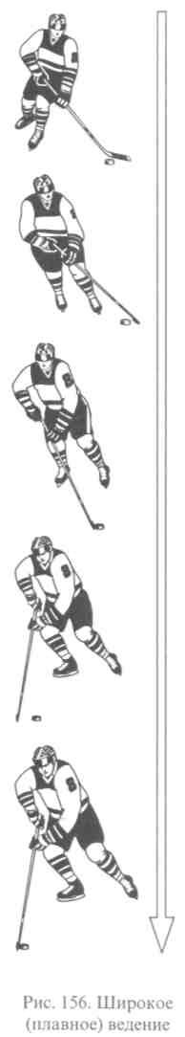
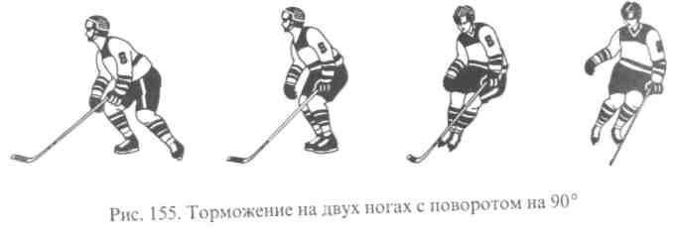
топном суставах способствует гашению скорости поступательного
движения.
Техника выполнения торможения с поворотом на одной ноге подобна торможению на двух ногах. Однако торможение одной ногой требует более основательной подготовки мышц и связок суставов ног, так как вся нагрузка, связанная с силой инерции поступательного движения, приходится на одну ногу.
Торможение «плугом» и «полуплугом» используется в современном хоккее очень редко и то преимущественно вратарями и начинающими хоккеистами.
9.3.3. Техника владения клюшкой и шайбой
Владение клюшкой и шайбой заключается в умении технически правильно выполнять и рационально использовать в игровой деятельности следующие приемы: ведение, броски и удары, передачи и остановки, обводки, финты и отбор шайбы. Для технически правильного выполнения хоккеист занимает определенное положение (стойку), из которого ему удобно выполнять игровые приемы и видеть окружающую обстановку. Существенное значение имеет способ держания клюшки (хват). Клюшку держат двумя руками: одной рукой («верхней») хватом сверху за конец рукоятки, другой («нижней») - хватом снизу примерно на расстоянии одной трети длины клюшки. Такое держание клюшки является основным хватом.
Ведение шайбы - один из наиболее часто используемых приемов техники. Его основная суть заключается в целенаправленном перемещении шайбы клюшкой по льду. Обычно ведение органически сочетается с движением хоккеиста и направлено на решение какой-либо задачи в игровом эпизоде.
В игровой деятельности применяются различные способы ведения: с переносом клюшки через шайбу, не отрывая крюка клюшки от шайбы, толканием шайбы клюшкой и коньками.
Ведение с переносом клюшки через шайбу является основным видом и подразделяется на широкое и короткое ведение.
Широкое ведение (рис. 156) применяется тогда, когда у игрока есть свободное пространство, и он мягкими движениями крюков
308
клюшки перемещает шайбу в левую и правую сторону. Послав шайбу дозированным движением в сторону, хоккеист быстро переносит крюк клюшки через шайбу и, мягко приняв ее с другой стороны, выполняет обратное движение. Ведение выполняется хоккеистом, находящимся в основной посадке, позволяющей ему свободно передвигаться по площадке и зрительно контролировать шайбу и окружающую обстановку. Перемещения шайбы в этом виде ведения могут быть поперечными, диагональными : и по «восьмерке». Характерной особенностью широкого ведения является синхронная работа рук и ног, т.е. одному толчковому движению ноги соответствует одно перемещение шайбы в направлении к впереди ■Скользящей ноге.
Короткое «взрывное» ведение шайбы как разновидность ведения с переносом крюка клюшки через шайбу используется преимущественно при сближении с противником с целью обводки. Характерными особенностями этого ведения являются асин-хронность и аритмичность движений рук и ног хоккеиста. Перемещение шайбы влево и вправо осуществляется резкими и быстрыми толчками с укороченной амплитудой движения.
Ведение, без отрыва крюка клюшки от шайбы выполняется, держа клюшку одной или двумя руками перед собой, сбоку-сзади. Этот способ ведения чаще используется при удержании хоккеистом клюшки В шайбой сбоку-сзади одной или двумя руками, благодаря чему игрок закрывает шайбу туловищем и не дает возможность противнику овладеть ею. Особенно это характерно, когда игрок с шайбой движется Вт борта на ворота противника по дуге (рис. 157). В этом случае он значительно Наклоняет туловище к центру дуги и выно-Вит вперед одноименную направлению поворота ногу, при этом свободная рука отводится в сторону для создания препят-Игвия движению и отбору шайбы у игрока Вротивника. Эти технические приемы, тре-
309

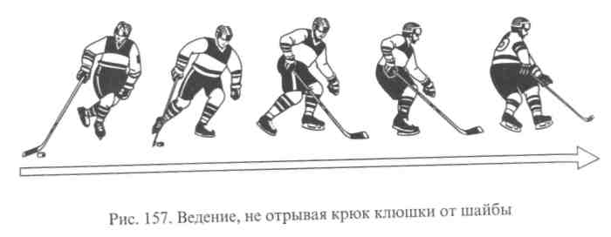
бующие свободного пространства, в современном хоккее применяются редко.
9.3.4, Броски и удары шайбы
Различают следующие основные виды бросков: бросок длинным разгоном шайбы - заметающий, бросок коротким разгоном шайбы - кистевой, удар шайбы, удар-бросок, подкидка.
Кроме этого различают и их разновидности: броски и подкидка с неудобной стороны в движении из различных исходных положений. Двигательный механизм основных видов бросков и ударов единый, их различие связано с изменением некоторых кинематических и динамических характеристик движения.
В этой связи в качестве примера целесообразно более глубоко проанализировать основные виды броска и удара.
Бросок длинным разгоном шайбы (заметающий) включает три фазы: 1) предварительного разгона (подготовительная); 2) финального усилия (основная); 3) подготовки (заключительная). Он выполняется из следующего исходного положения: хоккеист располагается боком вполоборота в направлении броска. Ноги на ширине плеч, слегка согнуты в коленях, вес тела равномерно распределен на обе ноги. Шайба находится на середине крюка, немного
сзади игрока. Крюк клюшки несколько накрывает шайбу боковой поверхностью (рис. 158).
Задача подготовительной фазы сводится главным образом к принятию выгодного положения, благоприятного для эффективности проявления взрывной силы мышц в финальном усилии. В этой фазе: хоккеист переносит вес тела с сзади стоящей ноги на впереди стоящую путем резкого отталкивания и поворота туловища в сторону движения шайбы, закрывает ее крюком в начале фазы, проталкивает ее на носок крюка, деформирует рукоятку и крюк. Разгон шайбы осуществляется ускоряющим движением рук и клюшки.
Поступательное движение клюшки с шайбой вперед при выполнении броска осуществляется в основном за счет тяги мышц плечевого пояса, т. е. за счет усилий, прилагаемых хоккеистом к клюшке через кисть «нижней» руки.
Главная задача основной фазы броска заключается в придании шайбе максимальной скорости и точного направления полета. Это достигается главным образом за счет взрывных усилий плечевого пояса и кистей рук при использовании механизма разнонаправленного действия кистей рук, когда кисть нижней руки движется в противоположную сторону. Для повышения эффективности его действия необходимо отведение «верхней» руки от туловища в конце подготовительной фазы на 30-40 см. В этой фазе броска происходит:
выпрямление «нижней» руки в локтевом суставе до угла 180°, сгибание «верхней» руки;
освобождение клюшки от деформации;
резкий поворот крюка в сторону полета шайбы, вызванный хле-стообразным и вращательным движением кистей рук, и выпуск шайбы с крюка клюшки.
В заключительной фазе после отделения шайбы от крюка он продолжает некоторое время сопровождать шайбу (проводка шайбы), затем движение заканчивается торможением и остановкой крюка клюшки.
Кистевой бросок шайбы (рис. 159) по двигательному механизму аналогичен броску длинным разгоном шайбы, однако имеет следующие отличительные особенности: подготовительная фаза значительно сокращена по времени за счет уменьшения пути раз-

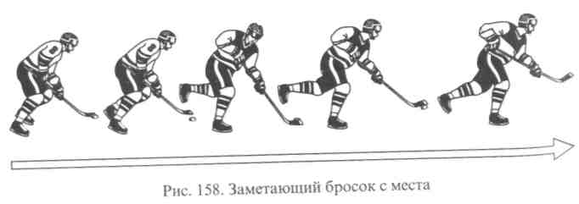
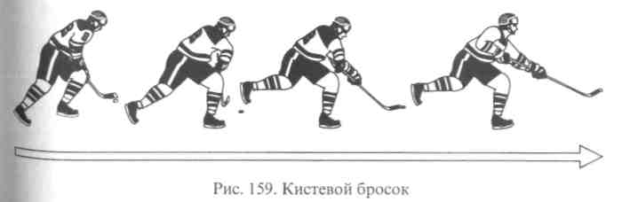

310
311

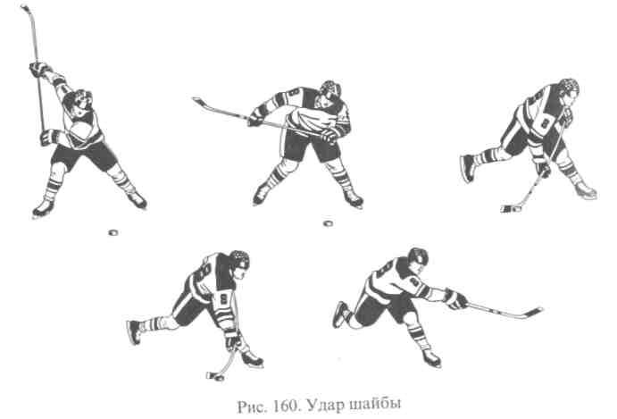
гона шайбы, в этой связи в исходном положении шайба находится несколько впереди хоккеиста. Придание шайбе максимальной скорости осуществляется за счет использования механизма разнонаправленного движения и взрывного вращательного движения кистями рук в фазе финального усилия.
Бросок с неудобной стороны в современном хоккее применяется значительно меньше, чем бросок с удобной стороны. Причиной этому является его относительно низкая эффективность вследствие биомеханически менее выгодной структуры движений и загнутос-ти крюка в сторону, противоположную направлению броска, что отрицательно влияет на быстроту выполнения броска, скорость и точность вылета шайбы. Этот бросок выполняется из исходного положения боком к направлению цели, шайба находится на середине крюка клюшки у сзадистоящей ноги. Фазовая структура и двигательный механизм такие же, как и в броске с удобной стороны. Основное отличие заключается в работе рук. «Нижняя» рука в этом броске как бы тянет клюшку за собой, в то время как в броске с удобной стороны она воздействует на клюшку, толкая ее впереди себя.
312
Удар шайбы включает в себя следующие фазы (рис. 160): 1) замах (подготовительная); 2) ударного воздействия крюка клюшки на шайбу (основная); 3) послеударного действия (заключительная). Выполняется из исходного положения вполоборота к направлению полета шайбы, ноги слегка согнуты в коленях и расставлен^ несколько шире плеч, туловище немного наклонено вперед, ОЦМ распределяется на обе ноги. Шайба находится сбоку-спереди на уровне впереди расположенной ноги.
Подготовительная фаза в ударах включает в себя отведение клюшки назад-вверх, затем маховое движение вниз-вперед, при котором скорость движения крюка постепенно увеличивается и перед соприкосновением со льдом достигает 22-29 м/с. Маховое движение клюшки вниз-вперед сопровождается поворотом туловища в сторону полета шайбы, переносом веса тела на впереди стоящую ногу толчком сзади стоящей ноги, «навал» туловища на шайбу при поступательном движении прямой «нижней» руки для обеспечения большей деформации клюшки.
Заканчивается фаза взрывным хлестообразным движением кистей рук, осуществляющим резкий поворот крюка в направлении полета шайбы и выпуск последней.
В заключительной фазе, как и в бросках, осуществляется торможение поступательного движения звеньев тела и крюка клюшки.
Скорость вылета шайбы в ударах значительно выше, чем в бросках, однако на выполнение удара затрачивается в три раза больше времени, чем на выполнение броска. При этом более 50% времени занимает замах. Поэтому удар выполняется преимущественно с более отдаленных от ворот позиций, где плотность расположения игроков противника невелика, и у хоккеиста есть время для его выполнения.
Удар-бросок - это разновидность ударов шайбы, при которых значительно сокращается величина замаха и, следовательно, время приема и увеличивается роль захлестывающего движения кистей рук. Фазовая структура и двигательный механизм удара-броска такие же, как и в ударах с полным замахом. Удар-бросок обеспечивает достаточно высокую скорость вылета шайбы, и вместе |с тем на его выполнение не требуется много времени, поэтому он успешно используется при атаке ворот противника с близких позиций.
Подкидка шайбы как разновидность броска коротким разгоном шайбы предназначается для легкой, дозированной передачи или броска через препятствия (клюшку, конек, лежащего игрока).
Выполняется коротким вращательным движением рук из исходного положения вполоборота в направлении полета шайбы, ноги согнуты в коленях, шайба находится сбоку-спереди на середине крюка клюшки.
Высота полета шайбы и крутизна ее траектории определяются величиной угла открывания крюка клюшки в момент ее выпуска.
Передача шайбы по технике выполнения идентична броскам и ударам, хотя и имеет более четкие пространственные, временные и силовые дифференцировки, лежащие в основе ее точности.
Передача может выполняться броском, ударом, подкидкой, оставлением и подпуском. Лишь последние два способа специфичны ^{д}о технике выполнения и не относятся к броскам. I Передача оставлением обычно осуществляется скрытно партнеру, следующему сзади, путем остановления шайбы на месте, в ходе
313

ведения. Технически это осуществляется как элемент ведения с переносом крюка клюшки через шайбу.
Передача подпуском выполняется также скрытно в процессе ведения. Большей частью под клюшку и между ног противника. Передача подпуском осуществляется плавным толкающим движением рук вперед и в сторону, как бы выполняющих очередной элемент ведения. Ее эффективность особенно зависит от точности пространственных, силовых и временных дифференцировок.
Прием и остановки шайбы. В хоккее используются следующие виды приема и остановки шайбы: клюшкой (крюком, рукояткой), рукой, ногой, коньком и туловищем.
Когда останавливается шайба, переданная партнерам в каком-либо игровом эпизоде, в этом случае остановку шайбы целесообразно называть приемом, так как в приеме шайбы органически взаимосвязаны две ее составляющие: остановка шайбы и ее подработка к последующим действиям.
Прием и остановка шайбы клюшкой наиболее часто используются в игровой деятельности и имеют более важное значение.
При выполнении приема или остановки шайбы крюком клюшки, скользящей по льду с умеренной скоростью, следует в момент касания шайбы серединой крюка сделать мягкое уступающее движение клюшкой в сторону движения шайбы, несколько накрывая ее крюком. Вследствие уравнивания скорости уступающего движения крюка клюшки и скорости скольжений шайбы осуществляются гашение последней и легкая остановка шайбы.
При скольжении шайбы с большой скоростью, когда уступающее движение клюшкой неэффективно, остановка шайбы производится стопорящим движением клюшки. Для этого в момент касания шайбы крюка следует сильно напрячь мышцы плечевого пояса и особенно кистей рук, как бы придавливая крюк, слегка накрывающий шайбу ко льду. Иногда в ходе игрового эпизода целесообразно останавливать шайбу коньками. Для этого следует развернуть стопу носком наружу перпендикулярно к направлению движения шайбы и принимать ее на внутреннюю плоскость конька.
Шайбу, летящую надо льдом, надежнее всего останавливать рукой, принимая ее на внутреннюю часть кисти. При остановке шайбы рукой, летящей с большой скоростью, следует применять
уступающее движение.
Обводка и обманные действия (финты). Обводка - это комплексный игровой прием, направленный на обыгрывание противника в конкретном игровом эпизоде. Эффективность ее применения определяется различными способами передвижения на коньках, ведения и обманными действиями.
Различают длинную, короткую и силовую обводку.
Длинная обводка применяется при относительно свободном игровом пространстве, когда хоккеист, имея преимущество в скорости, объезжает игрока противника сбоку по большой дуге, прикры-
314
вая от него шайбу туловищем. Этот вид обводки основан на рациональном использовании скорости передвижения на коньках и широкого ведения шайбы при незначительном использовании обманных действий.
I Короткая обводка применяется для обыгрывания противника на ограниченном пространстве для обострения атаки и создания голевой ситуации у ворот противника. Она осуществляется на основе скоростного маневра (преимущественно бега короткими шагами) короткого ведения и комплекса обманных действий. При выполнении короткой обводки хоккеист сближается с игроком противника, резко набирает скорость бега и, применяя короткое ведение, сблизившись до игрового расстояния 3-4 м, осуществляет обманное действие и обыгрывает противника.
Силовая обводка - это вариант короткой обводки с использованием силового единоборства. Сближаясь с противником и выполняя короткое ведение с финтами, хоккеист принимает более устойчивое положение (туловище несколько наклонено вперед, колени согнуты, ноги расставлены шире плеч) и умышленно навязывает противнику силовое единоборство, загораживая шайбу клюшкой, ногой, туловищем. Имея инициативу, преимущественно в скорости, и рационально используя массу тела, хоккеист, как правило, выходит победителем.
Эффективность обводки во многом определяется уровнем владения хоккеистом обманными действиями - финтами. Финт - это комплекс движений хоккеиста головой, туловищем, ногами, клюшкой, направленный на то, чтобы обмануть игрока противника и выиграть поединок в игровом эпизоде.
Любой финт состоит из двух фаз движений: ложной и истинной. Задача первой фазы - заставить поверить противника в правдивость первого движения и среагировать на него; второй - быстро выполнить истинное движение в противоположную сторону и освободиться от опеки противника.
Эффективность выполнения финта зависит от естественности выполнения первой фазы движений и быстроты второй. Финты применяются игроками, .владеющими и не владеющими шайбой.
Финт клюшкой на бросок и передачу. Хоккеист занимает соответствующее исходное положение и неторопливыми подготовительными движениями начинает выполнять бросок или передачу. Увидев реакцию игрока противника на это движение, он внезапно заканчивает ложное движение и быстро уходит с шайбой в противоположную сторону.
Финт туловищем и головой (рис. 161). Хоккеист с шайбой движется навстречу противнику. При сближении с ним он показывает естественным подготовительным движением головы, туловищем И клюшкой с шайбой, что будет уходить в сторону вправо. Вызвав ответную реакцию противника на эти движения, он мгновенно изменяет направление и уходит влево.
315

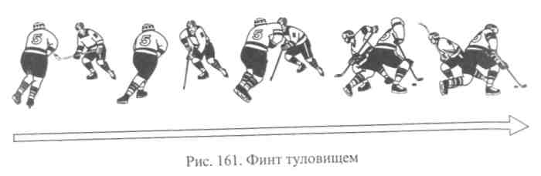
Аналогично выполняются финты выпадом в сторону. Финты с изменением скорости и направления движения преимущественно применяются для ухода от опеки игроком противника. Например, игрок с шайбой движется на ворота, его настигает игрок противника и пытается отобрать шайбу. В этот момент хоккеист, владеющий шайбой, притормаживая, показывает, что он хочет сделать остановку и уйти в противоположную сторону. После того как противник среагировал на ложные движения и начал тормозить, хоккеист внезапно заканчивает притормаживание, стартует и уходит в направлении первоначального движения. Таким же образом выполняется финт с изменением направления. Успешность выполнения этих финтов заключается в правдивости показа ложного торможения и во внезапном переключении от торможения к ускорению. Отбор шайбы. В хоккее целесообразно выделить следующие виды отбора: клюшкой, перехватом и с помощью силовых приемов туловищем. Отбор клюшкой осуществляется выбиванием шайбы и подбиванием клюшкой клюшку противника.
Выбивание шайбы проводится часто и в различных ситуациях. При отборе шайбы у противника, катящегося навстречу, хоккеист, двигаясь спиной вперед, имитирует отбор, выполняя обманные действия клюшкой, туловищем и головой. Выбрав момент, когда противник недостаточно хорошо контролирует шайбу, делает резкий выпад вперед и коротким движением клюшкой ударяет крюком по шайбе или клюшке противника. Выбитую шайбу подбирает он сам или партнер. При отборе шайбы сзади у убегающего противника хоккеист коротким движением клюшкой ударяет по крюку и нижней части рукоятки клюшки противника, преимущественно с противоположной стороны от шайбы.
Отбор шайбы прижиманием клюшки противника осуществляется в относительно-статическом положении, преимущественно у борта или на «пятачке». Для этого хоккеист, используя широкий хват, накладывает сверху свою клюшку на крюк или нижнюю часть рУ' коятки клюшки противника, как бы придавливая ее ко льду, используя при этом массу собственного тела. Вышедшую из-под контроля противника шайбу забирает сам или партнер.
При отборе шайбы подбиванием клюшки хоккеист, доставая сзади противника, подводит крюк клюшки под нижнюю часть рук⁰'
316
I ятки его клюшки, затем коротким кистевым ударным движением [ вверх подбивает клюшку противника и забирает шайбу. Наиболее I эффективным отбором шайбы является отбор перехватом. Он по-[ зволяет с незначительными энергетическими тратами быстро пе-| реходить в острую контратаку.
Его эффективность во многом определяется умением хоккеиста ; правильно определить направление атаки противника, выбрать I соответствующую позицию и своевременно пойти на перехват.
9.3.5. Силовые единоборства
В ходе соревновательной деятельности хоккеиста единоборства с проявлением силовых или скоростно-силовых качеств называ-I ют силовыми единоборствами. Они осуществляются туловищем и I клюшкой. Приемы игры туловищем, применяемые в борьбе за шайбу и связанные с силовыми проявлениями различных мышечных I групп (ног, туловища, плечевого пояса), принято считать силовы-: ми. К их числу относятся: остановки, толчки и прижимание игрока противника грудью, плечом и бедром. Основное их назначение сводится к решению двух основных задач: 1) отделить от шайбы игрока противника и овладеть ею; 2) не дать принять шайбу, адресованную игроку противника.
В проведении силовых приемов правомерно выделить четыре фазы: 1) прогнозирование движения противника с шайбой и принятие плана действий; 2) осуществление скоростного маневра с обманными действиями, вынуждающих противника двигаться в нуж-I ном направлении, сближение с ним; 3) непосредственное выполнение силового толчкового движения; 4) подбор шайбы.
Остановка и толчок противника грудью, плечом и верхней частью бедра применяются при движении противника с шайбой навстречу. В этом случае защитник, двигаясь спиной вперед, скрытым маневром с обманными действиями сближается с противником, вынуждая его снизить скорость и двигаться в нужном направлении. Выбрав момент, когда противник ослабил контроль шайбы, он резким движением в направлении пересечения его пути производит толчок, отделяя его от шайбы.
Выполнение толчка грудью или плечом начинается с резкого выпрямления правой ноги и переноса массы тела на впереди скользящую левую ногу, что способствует увеличению силы толчка. Отделив противника от шайбы, защитник стремится сразу овладеть ею или предоставляет эту возможность партнеру.
При выполнении первых двух фаз силового приема защитник Должен смотреть в лицо противнику, а не на шайбу.
В случае если противник в момент сближения с защитником су-Мел отклониться и оказался от него сбоку, то его задерживают толчком верхней частью бедра (рис. 162). Для этого в конце второй фазы (сближения) защитник осуществляет резкий поворот тулови-
317

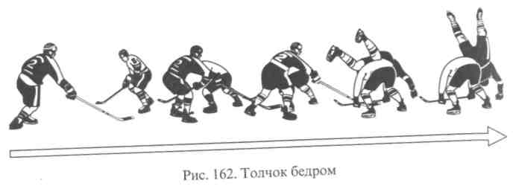
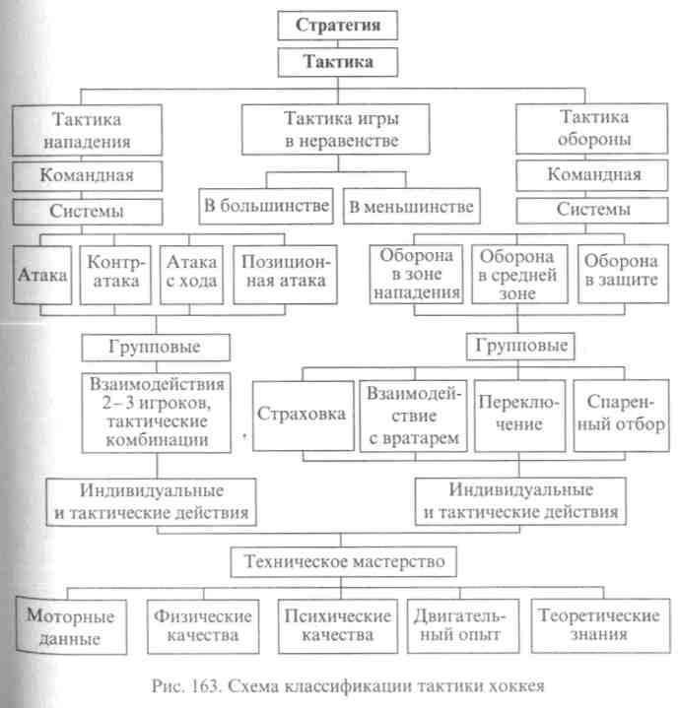
ща в сторону, противоположную уходу противника, выводит вперед бедро и производит им толчок. В момент выполнения толчка масса переносится на ближнюю к противнику ногу, что способствует его усилению.
Выведя противника из равновесия и отделив его от шайбы, защитник стремится овладеть ею и начать атаку.
Толчок плечом противника, движущегося с шайбой, можно применять защитнику в движении параллельным курсом. Для этого защитник, выполняя маневр («улитку»), стремится направить противника к борту, пристроившись к нему сбоку. Сблизившись с противником, выполняет толчок плечом с одновременным разгибанием сзади скользящей ноги и переносом массы тела на впереди скользящую. Толчок у борта выполнить проще, в большинстве случаев он заканчивается прижиманием противника к борту.
В современном хоккее часто применяется отбор шайбы двумя игроками (парный отбор). В этом случае защитнику помогает нападающий. Защитник идет на столкновение с противником, владеющим шайбой, отделяя его от шайбы, прижимая его к борту, а нападающий в это время подбирает шайбу и начинает атаку.
Силовые приемы против противника в момент приема им шайбы, адресованной партнером, преимущественно осуществляются на «пятачке», вблизи ворот. Технически они выполняются аналогично рассмотренным. Однако их эффективность во многом зависит от плотной опеки игрока противника и тщательного контроля его перемещений и движений клюшкой.
9.4. Тактика хоккея 9.4.1. Характеристика тактики хоккея
Тактика - это греческое слово, означающее искусство построения войск и ведения боя. Не искажая основного смысла этого понятия и учитывая специфику спорта, тактику хоккея правомерно определить как рациональное построение и организацию коллективных и индивидуальных действий хоккеистов при оптимальном исполь-
318
зовании средств и методов борьбы с противником для достижения победы.
Как следует из определения, тактика решает задачи ведения борьбы с противником, относящиеся к конкретному матчу. Однако не менее важно решение задач прогнозирования, подготовки команды, рационального распределения сил в длительных турнирах, полноценного использования всех имеющихся условий и др. Решение этих задач входит в понятие стратегия, определяемое как искусство управления подготовкой и выступлением команды в турнирах различного ранга.
Для того чтобы проследить взаимосвязь и соподчинение различных составляющих тактике, целесообразно их классифицировать, т. е. провести группировку в определенном порядке.
319
На рисунке 163 представлена принципиальная схема классификации компонентов тактики. Из схемы видно, что основой (базой)

тактических построении является техническое мастерство, определяемое природными данными, уровнем развития физических и психических качеств, двигательным опытом и теоретическими знаниями хоккеистов. Высокое техническое мастерство определяет эффективность индивидуальных, групповых и командных тактических действий. На верхних уровнях группировки находятся командные тактические построения в атаке и обороне, на основе которых осуществляется наиболее целесообразное использование индивидуальных и коллективных тактических действий в конкретном матче.
На верхней ступени этой иерархии находится стратегия. Ей принадлежит главенствующая роль. Она определяет конечные цели, задачи и пути достижения высоких спортивных результатов.
9.4.2. Функции игроков в зависимости от игрового амплуа
Игра современного хоккеиста развивается по двум направлениям: универсализации и специализации. Первое направление предполагает разностороннюю подготовку любого хоккеиста, т. е. умение выполнять функции всех игровых амплуа. Второе направление подразумевает высокое профессиональное выполнение функций, связанных непосредственно со своим игровым амплуа, а остальные по мере возможности. Специализация игровой деятельности обязывает рассмотреть основные функции и требования к Хоккеистам в зависимости от амплуа в команде.
Центральный нападающий - главная фигура в команде. Диапазон его функций широк и универсален. Он выполняет организующую, конструирующую, диспетчерскую функции в атаке и обороне, являясь активным созидателем атак и разрушителем атакующих действий противника. Выполнение большого объема ответственных действий предъявляет к центральному нападающему ряд высоких требований: он должен быть хорошо физически развит, иметь высокий уровень развития физических и психических качеств, а также технико-тактической подготовленности, обладать отличным видением окружающей обстановки, оперативным мышлением. Выполняя оборонительную функцию, центральный нападающий в зоне нападения или непосредственно сам атакует противника, владеющего шайбой, или участвует в спаренном отборе, или перекрывает возможные направления передачи шайбы противникам. В средней зоне опекает игрока, владеющего шайбой, а на рубеже красной и синей линии зоны защиты ведет активный отбор шайбы. В зоне защиты выполняет роль 3-го защитника, охраняя самые «горячие точки» перед своими воротами - ближний и средний «пятачки», страхует своих партнеров. Центральный нападающий принимает самое активное участие в организации, развитии и завершении атакующих действий. В фазах организации и развития атаки, умело маневрируя без шайбы и с шайбой, организует наступательные действия партнеров, обеспечивает четкий
320
выход из своей зоны, быстрое прохождение средней, организованный вход в зону противника и атаку с хода. При атаке с хода центральный нападающий максимально нацелен на взятие ворот. После выполнения броска или бросков в ворота соперников партнеры активно участвуют в добивании и подправлении шайбы. В позиционной атаке выполняет ведущую роль, умело маневрируя и взаимодействуя с партнерами, постоянно выходит на ударную позицию (средний и ближний «пятачки») для завершающего броска.
Крайний нападающий в современном хоккее - это игрок передней линии, активно выполняющий атакующие и оборонительные функции. Он должен быть очень подвижен, высоко технически оснащен, уметь эффективно выполнять скоростной маневр как с шайбой, так и без нее. В фазе организации атаки крайний нападающий, отрываясь от своего опекуна, открывается для получения паса в своей зоне защиты или в средней зоне.
В средней зоне, участвуя в развитии атаки, он осуществляет скоростной маневр с шайбой или без шайбы с целью организационного входа в зону противника и проведения атаки с хода.
Активную роль играет крайний нападающий в завершающей фазе атаки. Он часто завершает атаку сам броском или обводкой, осуществляет подправление и добивание шайбы, брошенной партнерами. В позиционной атаке игрок этого амплуа много маневрирует, выкатываясь на ударную позицию, постоянно угрожая воротам противника.
При потере шайбы в зоне нападения крайние нападающие первыми начинают оборонительные действия, выражающиеся в опеке игрока, владеющего шайбой, или крайних нападающих противника, или в активном отборе шайбы, в том числе спаренном, с применением силовых единоборств.
В средней зоне крайний нападающий опекает игрока противника, отвечая за борт. В зоне защиты он участвует в спаренном отборе шайбы вместе с защитником. В позиционной обороне в зоне защиты опекает защитника противника и закрывает борт.
Защитник выполняет преимущественно оборонительные функции, хотя его роль в атакующих действиях заметно повысилась в современном хоккее! Успешное выполнение оборонительных действий требует от защитника умения хорошо «читать» игровые ситуации, обладать способностью прогнозировать возможное направление развития атаки противника, оперативно принимать решение в выборе позиции, средств и методов отбора шайбы и их реализации. Защитник должен уметь хорошо маневрировать на коньках, в том числе спиной вперед, осуществлять быстрый переход из положения лицом вперед в положение спиной и наоборот. В оборонительных действиях в зоне нападения и средней зоне он Должен умело выбирать позицию, подстраховывать партнеров, осуществлять отбор шайбы на «перехвате», при передаче ее противником.
321

В зоне защиты игрок этого амплуа должен проводить активный отбор шайбы, в том числе с использованием силовых единоборств, при этом исключая возможность обыгрывания себя противником. Для него особенно важно надежно выполнять оборонительные действия вблизи своих ворот, где он обязан плотно опекать игрока противника, умело страховать партнеров, четко взаимодействовать с вратарем. При бросках по воротам защитник обязан ловить шайбу на себя или с использованием силовых единоборств, исключить ее подправление или добивание игроками противника.
В случае отбора или подбора шайбы защитник обязан быстро начать контратаку путем своевременной и точной передачи шайбы открывшемуся партнеру. В организации атаки и контратаки с места отбора шайбы, в их развитии (прохождение средней зоны) защитникам принадлежит ведущая роль. Современный защитник в случае благоприятной игровой ситуации может подключаться и участвовать в завершающей фазе атаки с хода.
В позиционном нападении защитники обычно располагаются у синей линии, участвуют в розыгрыше шайбы и подготовке завершающего броска, постоянно угрожают воротам противника с относительно далеких позиций, страхуют своих партнеров в случае потери ими шайбы.
*
9.4.3. Тактика обороны
Хоккей, как и любая спортивная игра, имеет две ярко выраженные стороны борьбы с противником - атаку и оборону. Эти стороны следует считать одинаково важными и равноценными.
Оборону в хоккее определяет совокупность индивидуальных, групповых и командных действий по проведению отбора шайбы у противника в любой зоне поля.
Индивидуальная тактика хоккеиста базируется на разносторонней технической подготовленности и включает в себя следующие основные оборонительные действия: скоростное маневрирование и выбор позиции, опека, отбор шайбы, ловля шайбы на себя.
Скоростное маневрирование - это рациональное передвижение хоккеиста на коньках с целью выбора наиболее оптимальной позиции для проведения оборонительных действий.
Для успешного выполнения оборонительных действий хоккеисты должны уметь хорошо маневрировать на коньках, рационально используя различные приемы передвижения, в зависимости от конкретной игровой ситуации. Особенно важно уметь хорошо двигаться спиной вперед и быстро переключаться от обычного бега к бегу спиной вперед и наоборот.
Опека - это действия обороняющегося против своего подопечного с целью ограничения его маневра и исключения приема и передачи им шайбы.
Опека противника может быть плотной (контактной) и дистанционной (на определенном расстоянии). Плотная опека обычно применяется на «пятачке» в своей зоне, когда опекающий располагается между своими воротами и опекаемым противником. При дистанционной опеке хоккеист, преследуя противника, располагается несколько сзади и сбоку от него.
Отбор шайбы - это сложное, комплексное тактическое действие, включающее перехват, выбивание шайбы клюшкой, подбивание клюшкой клюшку противника с последующим подбором шайбы, с применением силового единоборства.
При отборе шайбы обороняющийся должен прогнозировать направление атаки и возможные движения игрока с шайбой, в зависимости от этого выбрать наиболее рациональные для данной ситуации оборонительные действия. Для этого в большинстве случаев он стремится уравнять скорость движения с атакующим игроком и, подкатываясь, направить противника к борту. Далее, сблизившись на игровую дистанцию и выбрав момент и способ, провести отбор шайбы. Догоняя противника сзади, можно отбирать шайбу подбиванием клюшкой клюшку противника или выбиванием, нанося удар клюшкой в нижнюю часть рукоятки или крюк клюшки противника. Для этого необходимо также выбрать момент, когда игрок-противник ослабил контроль шайбы. Отбор шайбы с применением силовых единоборств лучше проводить у борта или в углу поля, где движения игрока противника ограничены, а также на «пятачке» перед своими воротами.
Ловля шайбы на себя - это оборонительное действие против игрока-противника, выполняющего бросок по воротам или острую передачу. Обороняющийся выкатывается на встречу хоккеисту в момент броска и преграждает полет шайбы коньками, щитками ног или становится на одно или два колена и принимает шайбу на туловище, или в падении на бок принимает шайбу на ноги или туловище. Для успешного выполнения этих приемов важно точно определять момент начала движения, чтобы не быть обыгранным противником, который смог бы отказаться от броска, сделать обводку и выйти на ударную позицию.
Групповая тактика ^ это взаимодействия отдельных игроков, направленные на организацию надежной обороны. Они включают: страховку, спаренный отбор, переключение.
Страховка - это правильное расположение партнеров в отдельных игровых ситуациях с целью оказания помощи партнеру или Исправить его ошибку. Страхующий игрок располагается несколько сзади, он, как правило, находится несколько дальше от шайбы. В данном случае выбор позиции является определяющим. Обычно страхующий смещается в сторону наиболее вероятного направления атаки противника.
Переключение - это смена обороняющимися опекаемых игроков, Например, при «скрещивании» движения игроков противника или

322
323

когда нападающий соперника обыграл партнера. В таких случаях к нападающему устремляется защитник, а обыгранный игрок обязан переключиться на опеку его бывшего подопечного.
Спаренный (парный) отбор - это отбор шайбы двумя игроками. Чаще он применяется тогда, когда после проброса шайбы к ней в зону раньше успевает нападающий противника. Тогда ближний защитник атакует, прижимая его к борту, а другой хоккеист забирает шайбу. В другом варианте нападающий, опекавший атакующего, активно вступает в силовое единоборство, а его партнер подбирает шайбу.
Командная тактика обороны представляет собой рациональное построение и эффективное использование индивидуальных и коллективных действий хоккеистов по отбору шайбы у противника. Ее надежность обусловливается реализацией следующих принципов:
- оперативность построения обороны, т. е. организованный отбор шайбы, начинается сразу после ее потери в любой точке поля;
- оборона должна быть по возможности глубокоэшелонирован-ной и предусматривать активный отбор шайбы на более дальних подступах от своих ворот;
- оборона должна предусматривать быстроту перехода к атаке, для этого эффективность отбора во всех трех зонах обеспечивается не максимальными силами, а оптимальными.
Командную тактику обороны определяют различные оборонительные тактические системы, которые принято выражать в цифровых значениях. Ниже рассматриваются основные из них.
Оборонительная система 1-2-2 (1-4) (рис. 164) предусматривает незначительную активность в обороте за счет выдвижения одного игрока для опеки противника, владеющего шайбой. Отбор шайбы происходит главным образом в момент ее передачи противником. Построения и взаимодействия в рамках данной системы не дают возможность противнику быстро начать и развить атаку, затрудняют вход в зону защиты, позволяют использовать силовые единоборства. В случае отбора шайбы дает возможность контратаковать. К недостаткам системы следует отнести ее пассивность, отдачу инициативы и территории противнику. Поэтому она обычно применяется в игре с более сильным противником с использованием контратак. При контратаке шайбы противником в зоне нападения центральный нападающий 9 сближается с игроком, владеющим шайбой, и с того момента он все время опекаем игроком, владеющим его шайбой. Он не должен быть обыгран оо-водкой или передачей. Разумным и активным передвижением он мешает организации атаки противника и стремится направить ее в нужном его команде направлении. Особенно активно он отбирает шайбу у игрока противника при пересечении им средней (красной) линии поля. При его подходе к синей линии защиты центральный нападающий должен исключить возможность организованног вброса шайбы соперника в свою зону. Крайние нападающие (7 и V
324
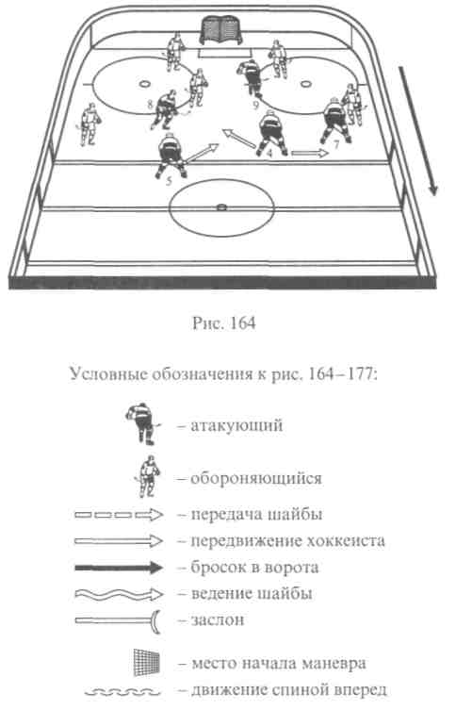
в зоне нападения опекают крайнего и центрального нападающих противника, находящихся ближе к шайбе. При переводе шайбы на противоположный фланг они соответственно перемещаются.
Защитник 4 контролирует возможный выход центрального нападающего в центр и закрывает оборот. Защитник 5 перекрывает возможную передачу крайнему нападающему, выход центрального нападающего противника, страхует партнеров.
Центральный нападающий (9) продолжает опекать игрока противника, владеющего шайбой. Крайние нападающие (7, 8) откатываются по своим местам и опекают своих подопечных, не давая Возможности получить им шайбу. Защитники (4, 5) контролируют середину площадки, предотвращая возможность там получить Шайбу соперникам, активно взаимодействуя со своим крайним на-
I

падающим и между собой. Тормозя развитие атаки противника, игроки всей команды на синей линии создают оборонительный рубеж, не позволяя противнику войти в свою зону с шайбой. В случае вбрасывания шайбы в зону противником в борьбу за овладение ею идут ближайший нападающий (8) и дальний защитник (4). В парном отборе они стремятся овладеть шайбой и начать контратаку. Защитник (5) берет под контроль «ближний пятак» у ворот. Центральный нападающий (9) идет на опеку центрального нападающего противника. Крайний нападающий (7) занимает позицию к началу контратаки.
Оборонительная система 2-1-2 характеризуется активным отбором шайбы у противника. Она наиболее широко применяется в нашем хоккее, так как позволяет активно отбирать шайбу уже в зоне нападения и сосредоточивать 2 или 3 игроков в задней линии, обеспечивающих надежную оборону в случае острой контратаки противника, а при овладении шайбой - быстрый переход в -контратаку. Вместе с тем эта система предъявляет повышенные требования ко всем игрокам. Крайние нападающие должны быть высокоманевренными и техничными. Центральный нападающий, которому принадлежит ведущая роль в организации обороны в рамках этой системы, должен быть игроком высокого класса. Защитники должны быть маневренны и умелы в силовых единоборствах.
Когда шайбой овладел противник (рис. 165), на игрока, владеющего шайбой, идет в активный отбор, вступая в единоборство, крайний нападающий (8). Другой крайний нападающий (7), находясь напротив дальней штанги ворот, готов прийти на помощь партнеру (8) для проведения парного отбора, закрыть другого защитника, если ему будет передана шайба, и атаковать ворота в случае успешных действий партнеров.
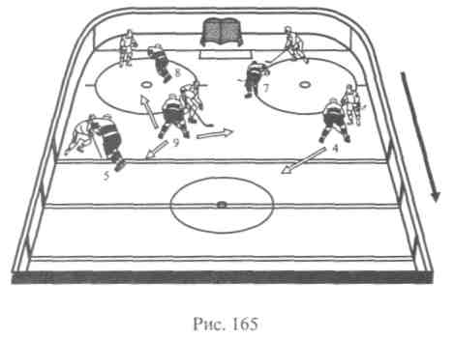
326
Защитник (5) опекает ближнего к шайбе крайнего нападающе-• го. Центральный нападающий (9) контролирует центральную зону I и игрока соперника в ней, страхует защитника (5) в случае его дви-| жения вперед, принимает участие в парном отборе, идя на подбор ■шайбы к крайнему нападающему (8). Защитник (4) страхует центрального нападающего (9), контролирует дальнего от шайбы край-1 него нападающего противника.
В средней зоне функции игроков несколько изменяются. Крайние нападающие не идут одновременно на двух защитников противника, а атакуют попеременно только игрока, владеющего шайбой. Левый крайний нападающий (8) идет на правого, владеющего шайбой защитника, а правый крайний нападающий (7) в это время опекает крайнего нападающего противника. При передаче шайбы на другой фланг на отбор идет крайний нападающий (7), а крайне-I го опекает защитник (4).
Центральный нападающий (9) опекает центрального противника, постоянно контролирует центральную зону, всех страхует, перекрывает возможные передачи, предотвращая контратаку противника на главном направлении. Успешное использование этой системы предусматривает активные действия всех игроков, основанных на взаимопонимании и четкой взаимостраховке.
Система 2-1 -2 в средней зоне может трансформироваться в ранее рассмотренную систему 1-4.
Рассмотренные оборонительные системы по отбору шайбы в зоне нападения и в средней зоне широко используются в современном хоккее. Их эффективность определяется уровнем мастерства и подготовленности исполнителей, степенью освоенности той или иной системы и рациональным использованием в матче с конкретным противником.
Отбор шайбы в зоне защиты. Зонная защита - наиболее распространенная система отбора в мировом хоккее. Ее часто используют канадцы. Она экономична, дает неплохой эффект при умении хоккеистов ловить шайбу на себя, обладать позиционными навыками, хорошо взаимодействовать с партнерами. Нахождение нападающих на передних позициях предоставляет хорошие возможности к контратаке.
Основной недостаток этой обороны - недостаточная активность в отборе, что позволяет противнику долго находиться в зоне с шайбой, беспрепятственно контролируя ее на боковом и лицевом бортах и в углах площадки.
Владеющего шайбой соперника (рис. 166) атакует защитник (4), стремясь отобрать ее. Основная задача его не дать обыграть себя! Другой защитник (5) контролирует зону перед воротами и плотно опекает противника, находящегося в этой зоне.
Центральный нападающий (9) контролирует зону среднего «пятачка» и плотно опекает в ней соперника. Правый крайний нападающий (7) контролирует свою зону, опекает защитника про-
327

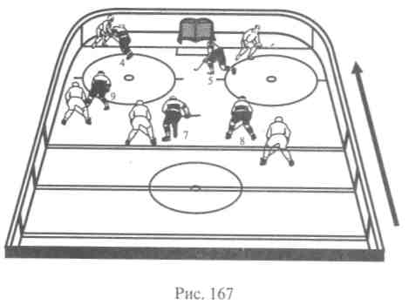
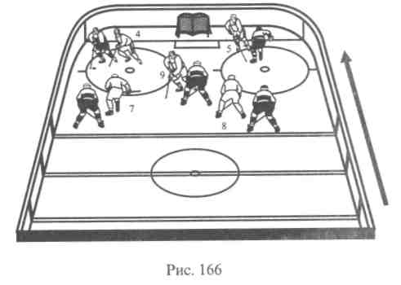

тивника и помогает своему защитнику (4) в отборе. Левый крайний нападающий (8) контролирует свою зону, опекает другого защитника, а при необходимости помогает в отборе центральному нападающему (9) и защитнику (5). При перемещениях противника игроки не идут за атакующими, а передают их друг другу, придерживаясь своей зоны.
При переводе шайбы на противоположный фланг соответственно изменяются действия обороняющихся. Игроки не идут опрометчиво на борт и в углы, а отбирают шайбу при явной угрозе воротам с голевых позиций.
Персональная защита осуществляется по принципу игры «каждый с каждым». Она наиболее активна в отборе шайбы. Персональная защита заставляет нападающих противника много двигаться, постоянно открываться, выполнять обводку при дефиците времени, что способствует увеличению темпа игры и повышает вероятность потери шайбы противником. Кроме этого, персональная оборона предполагает увеличение контактности, применение силовых воздействий клюшкой и туловищем на игрока, владеющего шайбой или принимающего передачу.
При переходе противника на позиционное нападение защитник (4) выходит на игрока противника, владеющего шайбой, и начинает его плотно опекать. Второй защитник (5) берет под опеку крайнего нападающего, центральный нападающий (9) - центрального нападающего противника, а крайние нападающие (7 и 8) плотно опекают защитников. С момента разбора и взятия под опеку игроков противника они постоянно осуществляют их плотную опеку, везде следуют за ними, куда бы они ни смещались.
Комбинированная защита основана на использовании принципов зонной и персональной защиты. Она широко используется в современном хоккее как наиболее гибкая, вбирающая в себя лучшие стороны зонной и персональной опеки.
328
В качестве примера комбинационной защиты можно привести следующий вариант: при позиционном нападении (рис. 167) на игрока-лидера, владеющего шайбой, выходит ближний игрок (4). Игрока, вышедшего ему на помощь, опекает нападающий (9). С этого момента эти игроки (9 и 4) при любом перемещении противника играют персонально. Защитник (5) «держит» зону ближнего и среднего «пятачков» и опекает в ней противника. Крайний нападающий (7) контролирует свою зону и опекает в ней ближнего к шайбе защитника-противника. Крайний нападающий (8) контролирует зону среднего и дальнего «пятачка» и отвечает за другого защитника.
В случае перевода шайбы на другой фланг защитник (4) располагается в зоне перед воротами и опекает в ней находящегося соперника. Центральный нападающий (9) плотно опекает противника, выходящего в центр на средний и ближний «пятачки». Защитник (5) идет на игрока, владеющего шайбой в углу поля. Крайний нападающий (7) контролирует зону среднего «пятачка» и опекает дальнего защитника. Крайний нападающий (8) опекает ближнего защитника.
Эффективность оборонительных действий по этому варианту защиты возможна лишь на основе согласованного взаимодействия всех игроков, при активном силовом воздействии на игрока, владеющего шайбой с использованием парного отбора.
9.4.4. Тактика нападения
Тактика нападения - это организация и проведение активных атакующих действий команды. Конечной и главной целью наступательных действий является взятие ворот.
I Атакующий потенциал команды определяется оптимальным соотношением индивидуальных, групповых (звеньевых) и командных Тактических действий.
329

Индивидуальные тактические действия
Индивидуальные тактические действия целесообразно подразделить на действия без шайбы и с шайбой. К первому следует отнести выполнение маневрирования на коньках с целью выбора позиции - открывания, выхода из-под опеки, оказания помощи партнеру, помехи вратарю противника. Тактика маневрирования связана с выбором рационального способа передвижения в зависимости от игровой ситуации: при отрыве от опекающего игрока противника использовать преимущественно короткие (ударные) шаги; при маневре на относительно свободном пространстве - скользящий шаг -энергетически более выгодный; при плотности тактических построений во избежание столкновений можно использовать скрестный шаг, торможения, прыжки.
К индивидуальным тактическим действиям с шайбой относятся: ведение, обводка, бросок, прием шайбы, единоборство с вратарем.
Тактическая направленность выполняемого хоккеистом ведения имеет существенное значение и применяется в случае, когда хоккеисту необходимо пройти с шайбой игровое пространство с целью положительного изменения игровой ситуации. Ситуация предполагает, что передачей шайбы это сделать невозможно. В зависимости от места выполнения ведения, расположения своих игроков и противника хоккеист выбирает наиболее рациональный способ ведения: при относительно свободном игровом пространстве -широкое (плавное) ведение, при плотном расположении игроков и сближении с противником - короткое, на виражах - не отрывая крюк клюшки от шайбы, закрывая ее туловищем и т.д.
Обводка применяется с целью обострения игры, создания численного перевеса на отдельных участках хоккейной площадки. При выполнении обводки очень важно правильно оценить сложившуюся ситуацию и противоборствующего противника и соответственно ей использовать наиболее рациональный вид обводки и финт. Так, например, при относительно большом игровом пространстве и против малоподвижного игрока противника целесообразно использовать «длинную» обводку, обыгрывая его на высокой скорости. При плотности обороны и если игрок противника часто идет в силовое единоборство целесообразно применить обводку с использованием финтов (изменение темпа движения, финт туловищем с «подпуском» шайбы под клюшку).
В большинстве случаев атака завершается броском в ворота. Однако еще до его выполнения хоккеист должен мгновенно оценить игровую ситуацию (позиции партнеров и противника, скорость своего движения, расстояние до ворот и их уязвимость и т.д.) и в зависимости от этого выбрать способ и момент броска. Наиболее результативны кистевые броски с расстояния 4-7 м по центру с небольшим углом, лучше под клюшку вратаря надо льдом в нижний угол ворот. Кистевые броски не требуют времени на подготовку и всегда неожиданны и скрытны.
330
При выполнении бросков в ворота с дальних позиций целесо-[ образно использовать броски с длинной проводкой или удары шай-|6ы. Они менее точны и скрытны, но зато дают возможность по-[ слать шайбу с высокой скоростью, что подчас приносит большой I эффект благодаря психологическому воздействию на игроков про-| тивника и невозможности своевременного реагирования на быстро летящую шайбу из-за высокой скорости. Для повышения ре-| зультативности тактически целесообразно при выполнении таких | бросков защитниками нападающим находиться на активных позициях, чтобы всегда быть готовыми осуществлять помехи вратарю, изменить направление полета шайбы (подправить ее), добить отскочившую шайбу.
Бросок-подкидка используется в том случае, когда необходимо забросить шайбу в верхнюю часть ворот, перебросив ее через клюшку лежащего защитника или вратаря.
Прием шайбы в отличие от остановки предусматривает ее опе-!• ративную «подработку» для последующих действий. Его эффективность как индивидуального тактического действия во многом определяется не только исполнительским мастерством хоккеиста, но и также умением своевременно освободиться от опеки противника и выйти на позицию, удобную для передачи шайбы партнером и приема ее клюшкой.
Групповые тактические действия
Групповые тактические действия - это действия двух (связка) или трех игроков, направленные на решение конкретных атакующих задач. Их эффективность определяется творческим взаимодействием игроков, основанным на большом взаимопонимании и высоком индивидуальном исполнительском мастерстве. К групповым тактическим действиям относятся всевозможные передачи шайбы и различные тактические комбинации, связанные с организацией, развитием и завершением атаки.
Передача шайбы - одно из наиболее важных средств атакующих действий, так как ее движение намного быстрее движения игрока.
|С помощью передачи можно обыграть несколько игроков противника, улучшить игровую ситуацию, создать численный перевес и острый момент у ворот противника. Передачи подразделяются по направленности (продольные, диагональные, поперечные, по льду, надо льдом), расстоянию (короткие, средние, длинные), способу выполнения (ударом, броском, подкидкой, оставлением, подпуском, в одно касание, коньком), нацеленности (в клюшку, игрока, на свободное место), условию выполнения (в процессе ведения, обводки, в силовом единоборстве, при имитации броска в ворота, в движении, с места, с использованием борта). Однако эффективность выполнения большого многообразия всех
. Передач зависит от точности, своевременности, неожиданности И скрытности.
331

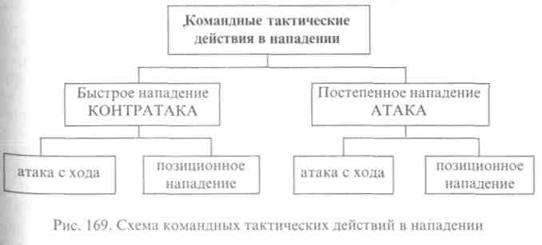
Точность передач определяется зрительно-моторной координацией на основе их точного дифференцирования по силе, времени и пространству.
Своевременность передач связана с оценкой игровой ситуации, скорости перемещения выполняющего и принимающего передачу, реальной готовности к приему передачи партнера.
Неожиданность и скрытность передач в современном хоккее приобретают особую значимость как необходимость повышения ее эффективности в условиях повышающейся плотности оборонительных построений и увеличения количества и жесткости силовых единоборств. С этой целью передачу следует выполнять коротким кистевым движением, по существу, исключив подготовительную фазу: до и в ходе ее выполнения использовать отвлекающие - обманные действия; передачу производить в процессе выполнения обводки, имитации броска в ворота, торможения, силового единоборства.
На основе передач осуществляются различные групповые тактические взаимодействия - комбинации.
«Скрещивание» проводится партнерами при смене мест без шайбы и с шайбой с целью освобождения от опеки и выхода на ударную позицию. Скрещивание делается с таким расчетом, чтобы навести друг на друга опекунов. При этом в зависимости от ситуации шайба может быть передана партнеру, а может быть оставлена у игрока, владевшего ею.
«Стенка» - это взаимодействие игрока с партнером, направленное на обыгрывание игроков противника и создание острого продолжения атаки. Ее основная суть заключается в передаче шайбы партнеру, выходе из-под опеки на свободное место и оставлении опекуна сзади, обратное получение шайбы от партнера, сыгравшего в «одно касание». Комбинация очень проста, и ее эффективность зависит от быстроты и согласованности в действиях
партнеров.
Оставление шайбы используется как эффективное взаимодействие и для обострения атакующих действий. Хоккеист, владеющий шайбой, смело идет на обострение, вытягивая на себя игроков противника. Как только у него начинают активно отбирать шайбу, он скрытым движением оставляет ее партнеру, следующему за ним на игровом расстоянии, а сам входит в контакт с противником, уводя его в сторону, создавая благоприятные условия партнеру для продолжения атаки.
Пропуск шайбы - комбинация, которая успешно используется в средней зоне для входа в зону нападения и непосредственно
в ней. „ „
Игрок (3) делает передачу партнеру (7), который, осуществляя маневр, уводит за собой противника в центр, пропускает шаиоу защитнику (2), внезапно открывающему по борту и беспрепятственно входящему в зону нападения (рис. 168).
332
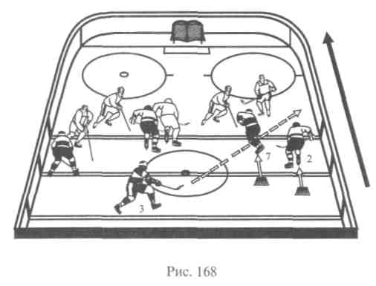
Заслон - групповое тактическое взаимодействие, позволяющее обыгрывать соперника на ограниченном участке площадки, в условиях плотной и жесткой опеки.
Основная часть заслона заключается в следующем: игрок без шайбы целенаправленным расположением или передвижением загораживает путь игроку противника, опекавшему партнера, и тем самым дает ему возможность освободиться от опеки и выйти на ударную позицию. При этом игрок, поставивший заслон, также идет атаковать ворота.
Командные тактические действия в нападении
333
Командные атакующие действия базируются на индивидуальных и групповых и включают в себя контратаку (быстрое нападение) с места отбора шайбы и атаку (постепенное нападение), которые могут переходить в атаку с хода и позиционное нападение с розыгрышем шайбы в зоне противника (рис. 169).

Эффективность атакующих действий определяется реализацией ряда общих методических положений - принципов:
- эффективность атакующих действий определяется быстротой перехода от обороны к атаке, когда противник не успевает организовывать оборонительные порядки;
- атака должна быть скоротечной, что возможно лишь на основе реализации суммы скоростей игроками атакующей команды (скорость маневра, быстрота выполнения передач и приема шайбы, быстрота выполнения завершающих бросков, оперативность игрового мышления, взаимопонимание партнеров);
- в атаке принимают участие все полевые игроки. Рациональное использование в атаке каждого игрока, в том числе активное подключение в атаку защитников, значительно увеличивает атакующую мощь команды;
- разумное сочетание и оптимальное соотношение индивидуальных и коллективных тактических действий, когда игра каждого хоккеиста направлена на решение главных задач команды, и вместе с тем предоставляется возможность творческого проявления самостоятельных решений в использовании своих «фамильных» технико-тактических приемов;
- постоянная нацеленность всех хоккеистов на взятие ворот, для этого надо стремиться идти кратчайшим путем к воротам противника, активно использовать добивания, подправления и помехи вратарю.
Контратака
Как отмечалось выше, эффективность атакующих действий во многом зависит от быстрого перехода от обороны к атаке. Атакующие действия начинаются сразу после отбора шайбы в любой зоне хоккейной площадки. Поэтому очень важно, чтобы уже в построении обороны были предусмотрены возможные варианты выхода в контратаку. Первоочередная задача организации контратаки сводится к созданию численного превосходства атакующих у ворот противника. Это возможно при условии выполнения своевременной и точной, продольной или диагональной передачи (первого паса), отыгрывающей ряд игроков противника.
Эффективность такого паса во многом зависит от игрока, владеющего шайбой и 3-4 открывающихся. Для этого игрок, овладевший шайбой в отборе, должен быстро «оторваться» от соперников, перейти в движение лицом к воротам противника, быстро оценить обстановку и отдать нацеленный пас одному из открывшихся партнеров.
Контратака может проводиться во всех трех зонах: зоне защиты, средней зоне и зоне нападения. В своем протекании из зоны защиты она имеет выраженные три фазы:
1) организация или начало контратаки, определяемое с момента отбора шайбы и начала организованных действий по выходу из зоны;
334
2) развитие атаки, т. е. прохождение средней зоны и организация и вход в зону нападения;
¹ 3) завершение атаки - действия, непосредственно направленные I на взятие ворот (острые передачи, броски, удары, добивания, подправления, обводка).
Контратака в зоне нападения, как правило, протекает особенно быстро и эффективно, так как противник потерял шайбу, находясь в стадии организации атаки и не готов к организационной обороне.
Задача контратакующих быстро и кратчайшим путем атаковать ворота противника. Для этого игрок, овладевший шайбой, в отборе сам стремится атаковать ворота и 2-3 его партнера быстро открываются на ударные позиции. После броска идут на добивание или подбор шайбы.
Контратака из зоны защиты. Контратака с созданием численного преимущества атакующих или равенства возможна лишь в том случае, если противник, находясь в позиционной атаке, грубо ошибся, или, потеряв шайбу и начав активный отбор, отыгрался одним или несколькими игроками. Игрок, овладевший шайбой, мгновенно начинает организацию атакующих действий. В противном случае, когда не представляется возможным отыграть у противника сразу одного или несколько игроков и противник проводит организованный отбор, контратака не получилась. Тогда начинается постепенное нападение, для которого характерна более продолжительная по времени и тщательная по подготовке фаза организации атаки.
Ниже рассматриваются некоторые варианты организации контратаки и атаки из зоны защиты.
Наиболее часто применяемый в нашем хоккее вариант организации атаки с выходом из зоны через крайнего нападающего (рис. 170). Шайбой овладел защитник (5), его атакует нападающий
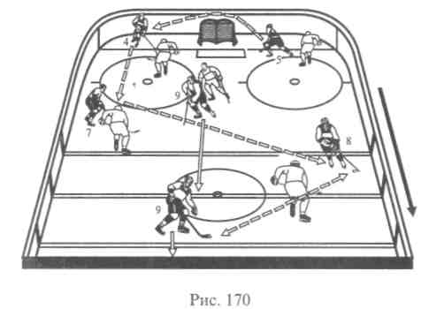
335

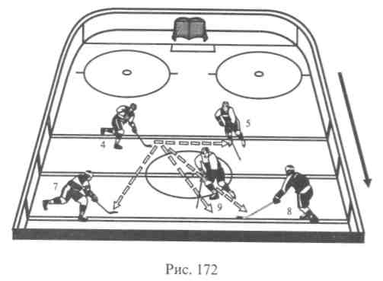
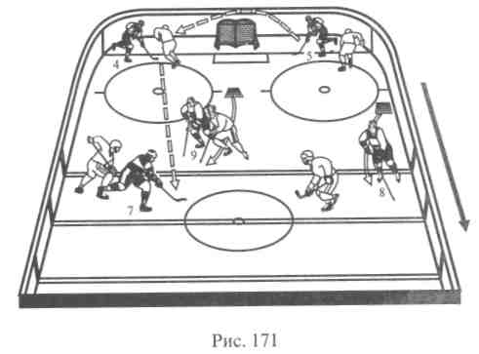

противника. Он быстро отдает пас за ворота партнеру (4). Тот принимает и отдает точную передачу открывающемуся назад на ползоны крайнему нападающему (7), который без задержки переводит шайбу на противоположный фланг крайнему нападающему (8), а тот - выходящему по центру центральному нападающему (9). В этом варианте он может выйти против одного игрока противника и вратаря или против одного вратаря.
Успешное выполнение этого варианта зависит от быстроты и согласованности в действиях хоккеистов и особенно от синхронности и четкости в действиях защитника (4) и крайнего нападающего (7).
Вариант организации атаки с выходом из зоны крайних нападающих показан на рисунке 171.
Овладевший шайбой защитник (5) отдает передачу за ворота защитнику (4), который мгновенно «обработав» шайбу, делает острую продольную передачу отбивающему в центр в среднюю зону крайнему нападающему (7). В момент приема шайбы защитником (4) крайний нападающий (8) открывается на дальнем борту, а центральный нападающий (9), освобождаясь от опеки, смещается на фланг на место крайнего нападающего (7).
Контратака из средней зоны. В современном хоккее контратаке из средней зоны («короткой») придается большое значение, так как она наиболее остра и преимущественно проводится тогда, когда противник находится в движении «на противоходе» и не способен быстро организовать оборону.
Перехватив шайбу в результате организационного отбора на рубеже синей линии, защитник (4), находясь в движении вперед, делает острую передачу одному из открывающихся по своим местам к синей линии нападающих (рис. 172). После получения передачи нападающим все трое входят в зону противника и атакуют ворота с хода.
336
/мишки с хиии
Атаки с хода - это завершение контратак из зоны защиты и средней зоны, и несколько реже - постепенного нападения. Они характеризуются высокой скоростью атакующих действий, направленных на взятие ворот кратчайшим путем.
Рассмотрим один из вариантов атаки с хода при численном большинстве -3:2 (рис. 173), правый крайний нападающий (7), войдя на скорости в зону, идет на ворота, отвлекая на себя соперника. Затем отдает скрытый пас центральному нападающему (9), который в одно касание возвращает шайбу ему, после чего он атакует ворота сам или отдает острую передачу на дальнюю штангу выходящему крайнему нападающему (8).
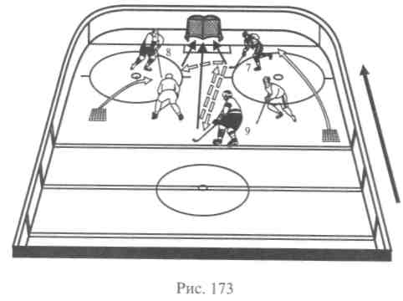
337

Позиционное нападение
Позиционная атака с розыгрышем шайбы в зоне нападения осуществляется тогда, когда атака с хода не получилась или нападающие овладели шайбой в результате активного отбора.
Для достижения успехов позиционной атаки следует придерживаться следующих принципиальных положений:
изначальная расстановка игроков должна предусматривать расположение двух игроков на ближнем и дальнем «пятачках»;
атакующие постоянно двигаются, меняются местами, помогают друг другу, меняют фланг атаки, сохраняя глубину и ширину атакующих действий;
владеющий шайбой нападающий должен всегда стремиться обыграть противника на фланге, выходить в центр и угрожать
воротам;
все игроки должны быть постоянно нацелены на взятие ворот, открываться и выходить на ударную позицию для завершения атакующих действий, используя броски, добивания, подправления, помехи вратарю. Немаловажное значение имеют тактические взаимодействия игроков команды.
Первоначальное расположение игроков при организации позиционной атаки обычно следующее (рис. 174). Шайбой владеет крайний нападающий (8), находящийся в углу на левом фланге. Защитники располагаются на рубеже синей линии, закрывая зону. При этом один из них находится около левого борта, чуть впереди, другой - по центру несколько сзади. Центральный нападающий располагается на дальнем «пятачке», второй крайний нападающий (7) - на ближнем «пятачке». Крайний нападающий (8),
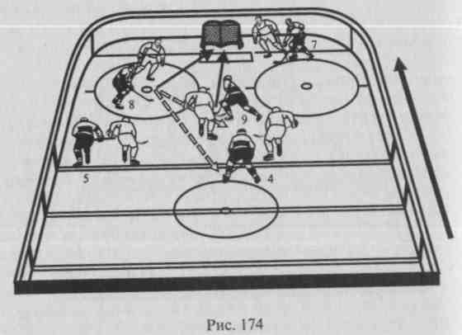
338
обыгрывая противника в центре, выходит на активную позицию, отвлекая на себя опекунов партнеров (9, 5, 7). Одновременно партнеры открываются для получения шайбы. В этом случае у нападающего (8) появляется возможность для нескольких острых продолжений атаки.
Игра при численном неравенстве противоборствующих команд
В настоящее время большое значение приобретает умение команды эффективно вести игру в неравночисленных составах; в численном меньшинстве и большинстве.
Игра в численном большинстве. Для успешного ведения игры в численном большинстве следует учитывать следующие методические положения:
в зоне защиты-
активный отбор шайбы и быстрый переход от обороны к атаке;
использование острого первого паса открывающимся в среднюю зону крайним и центральному нападающим;
подключение в атаку второго защитника;
в средней зоне (развитие атаки) -
использование длинных диагональных передач для смены фланга и использования всей ширины поля с целью образования неконтролируемых противником участков поля на синей линии;
вход в зону нападения осуществляется на высокой скорости индивидуально, передачей, реже пробросом шайбы 3-4 игроками;
в зоне нападения (завершение атаки) -
стремиться к успешному завершению атаки с хода путем создания численного превосходства на воротах противника за счет оптимального соотношения индивидуальных и коллективных действий;
в позиционной атаке, располагаясь на наиболее выгодных позициях, главным путем точных и своевременных передач, использования наведений и заслонов, разыграть «лишнего» игрока и завершить атаку броском в ворота;
нападающие постоянно нацелены на взятие ворот, используют помехи вратарю, добивания и подправления;
защитники, маневрируя на рубеже синей линии, стремятся выйти на ударную позицию, получить шайбу и атаковать ворота;
все хоккеисты стремятся вести игру на высокой, но контролиру-^{е}мой скорости, для того чтобы противник не успевал компенсировать быстротой перемещений недостающего игрока.
Успешная реализация численного большинства во многом определяется тактическими построениями, рационально используемыми с учетом игры команды противника.
В качестве примера можно привести следующие варианты тактики игры в численном большинстве.
На рисунке 175 показан один из вариантов оперативного входа ^{в} ³°ну нападения через подключение защитника (4). Защитник (5) при
339

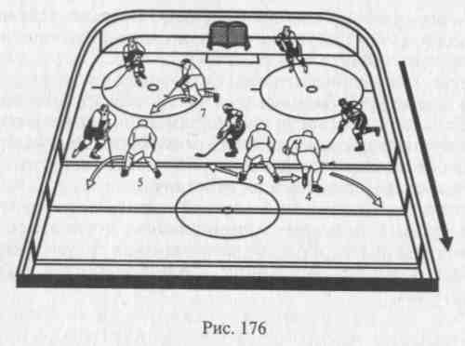
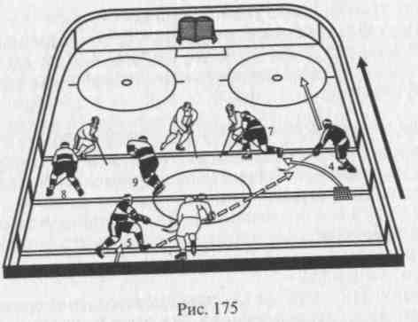

выходе в среднюю зону совершает диагональную передачу крайнему нападающему (7), который делает резкий маневр в центр перед синей линией, уводит противника за собой и пропускает шайбу скрыто катящемуся по борту на высокой скорости защитнику (4), который беспрепятственно входит в зону нападения, и в зависимости от обстановки продолжает атакующие действия. „В это время остальные нападающие (8 и 9) «открываются» к синей линии по своим местам.
Игра в численном меньшинстве. При игре в численном меньшинстве команда преимущественно проводит оборонительные действия и лишь изредка - атакующие. Поэтому повышение надежности оборонительных действий - главная задача тактики игры в численном
меньшинстве.
В современном хоккее практикуется ряд тактических оборонительных систем при игре в численном меньшинстве 4:5 в зоне нападения и средней зоне. Ниже рассматривается одна из наиболее
широко практикуемых.
Система 1-3. При обороне по данной системе в зоне нападения и средней зоне вперед выдвигается один из нападающих (7) для опеки игрока соперника, владеющего шайбой (рис. 176). Его задача - мешать противнику организовать атаку. Для этого он перемещается в соответствии с движением шайбы и не должен быть обыгран. Защитники (5 и 4) опекают крайних нападающих соперника на флангах, а центральный нападающий (9) опекает соперника в центре площадки. Откатываясь по своим местам, они передают своих подопечных в случае их смены. Нападающий (') активно начинает отбирать шайбу у соперника после пересечения им красной линии.
На рубеже синей линии четверка выстраивает оборонительный заслон, вынуждающий противника сделать вбрасывание шайбы-
340
В случае отбора шайбы можно начать контратаку, «подержать» шайбу или просто ее отбросить в зону противника.
Оборона в численном меньшинстве в зоне защиты. При организации обороны в своей зоне, имея численное меньшинство (4:5), обычно обороняющиеся располагаются четырехугольником, придерживаясь зонного принципа.
Защитники располагаются у ворот, контролируя зону ближнего «пятачка», а нападающие - зоны на флангах и дальнего «пятачка» (рис. 177). Если шайбой владеет крайний нападающий противника, на него выходит защитник (4), а защитник (5), страхуя, контролирует его зону. Если шайба передана защитнику команды соперников, то на него выходит нападающий (7), а на опеку цент-
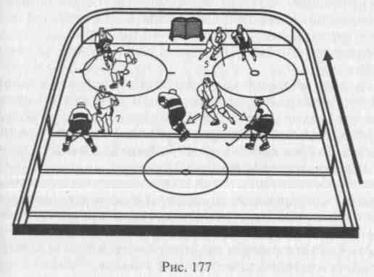
341

рального форварда противника переключается нападающий (9). При передаче шайбы другому защитнику, на него идет нападающий (9), а центрального контролирует 7.
При игре 3:5 обычно игроки обороняющейся команды располагаются в виде треугольника: два защитника сзади контролируют зону ближнего «пятачка» и один нападающий впереди. В этом случае обороняться сложно. Успех в оборонительных действиях обеспечивают высокая подвижность обороняющихся, согласованность и самоотверженность в их действиях.
В некоторых случаях, например при сильной игре вратаря и его хорошем взаимопонимании с защитником, игрокам обороняющейся команды целесообразно располагаться треугольником, направленным в обратную сторону, - один защитник сзади и два игрока впереди.
9.5. Техническая подготовка хоккеистов
Основу технической подготовки как одной из важных сторон системы формирования хоккеиста высокой квалификации составляет процесс обучения и совершенствования технических приемов игры. Успешность обучения во многом зависит от степени готовности обучаемых к овладению техническими приемами. Различают физическую, моторную и психическую готовность.
Недостаточная физическая подготовленность негативно отражается на эффективности освоения технических приемов. Например, успешное овладение приемами бега на коньках требует определенного уровня развития силы мышц и подготовки суставных связок ног.
С моторной готовностью связана быстрота овладения техническими приемами, которая определяется координацией движений и накоплением двигательного опыта. Их недостаток должен быть компенсирован предварительной подготовкой с введением в нее соответствующих подводящих упражнений, более доступных обучаемым.
Психическая готовность определяется степенью мотивации к овладению техническими приемами как наиболее важной предпосылкой достижения конечной цели. Она определяется также устойчивостью интересов к занятию данным видом спорта, уровнем развития таких психических качеств, как настойчивость, решительность, смелость, инициативность.
Недостатки отдельных сторон подготовленности обучаемых следует учитывать в процессе обучения и с помощью соответствующих средств, методов и методических подходов воздействовать на факторы, их лимитирующие.
Рассмотренные в первом разделе общие положения по построению педагогического процесса по этапам обучения являются
342
основополагающими к обучению и совершенствованию различных технических и тактических приемов игры, которыми следует руководствоваться и которые следует творчески применять с учетом возрастных особенностей и подготовленности занимающихся, типа их нервной системы, условий обучения и специфических особенностей конкретного приема, требующих соответствующих методик и методических подходов. Поэтому для более глубокого и детального представления о закономерностях обучения и совершенствования техническим приемам игры и применения их в практике работы тренеров-преподавателей необходимо рассмотреть так называемые частные методики обучения отдельным техническим приемам.
9.5.1. Обучение технике передвижения на коньках
Передвижение на коньках - это неестественное, достаточно сложное по координации движение, требующее определенных физических и психических напряжений. Поэтому для успешного освоения различных способов передвижения на коньках необходима соответствующая предварительная подготовка.
Еще до выхода на лед следует вводить в занятия специально-подготовительные и подводящие упражнения.
Специально-подготовительные упражнения предназначаются для более целенаправленного воздействия на те мышечные группы и те качества, которые преимущественно задействованы в передвижении хоккеиста на коньках. Они по структуре адекватны основным движениям хоккеиста. К ним относятся: ходьба в основной стойке хоккеиста, имитация бега на коньках, в том числе прыжковая, на месте и с продвижением вперед, имитация бега скрестными шагами по кругу влево и вправо, имитация скрестными шагами по ломаной линии (змейкой) и др.
Подводящие упражнения - это различные передвижения занимающихся на коньках в основной стойке хоккеиста на резиновом коврике в спортивном зале и на утрамбованном снегу. Они способствуют освоению отталкивающих движений коньками и скольжению на них. Таким образом, они как бы подводят к освоению основных элементов техники передвижения на коньках.
При выходе на лед следует начинать с освоения отталкивающих Движений попеременно левой и правой ногой и скольжения на двух и одной ноге, обращая внимание на то, чтобы при отталкивании носок конька разворачивался слегка наружу, а движение ноги было направлено назад и в сторону. При этом после толчка скольжение на одном и двух коньках осуществлялось в положении «основная стойка», т. е. ноги слегка согнуты в тазобедренном, коленном и голеностопном суставах, туловище несколько наклонено вперед. Пер-^{в}Ь1е упражнения следует выполнять без клюшки. На начальном этапе обучения для овладения отталкивающими движениями и скольжением полезно использовать обычный стул, на который занима-
343

ющийся опирается в движении вперед. Параллельно можно изучать простейшие способы торможения: «плугом» и «полуплугом». После того как занимающиеся научатся правильно выполнять толчок и скользить на двух и особенно одном коньке, удерживая равновесие, следует переходить к изучению бега скользящими шагами как основополагающему звену конькобежной подготовки. При обучении бегу скользящими шагами следует обратить особое внимание на «посадку» хоккеиста, перенос центра масс и нагрузку ноги в фазе одноопорного отталкивания, продолжительное скольжение на одной ноге, полное выпрямление ноги в конце отталкивающего движения, на оптимальное подтягивание стопы ноги (невысоко надо льдом, но не задевать носком конька льда), на мягкую, плавную постановку конька на лед после фазы подтягивания, синхронные движения рук и ног. Руки с клюшкой выносятся к впереди скользящей ноге одновременно с переносом центра масс. Типичные ошибки, появляющиеся при обучении скользящим шагом:
- движение на прямых ногах;
- туловище сильно наклонено вперед за счет сгибания в тазобедренном суставе, голова опущена;
- продолжительное скольжение на двух коньках;
- слишком короткое по времени скольжение на одном коньке, слабо выражен перенос центра масс на впереди скользящую ногу;
- слабое по силе и обрывистое отталкивание;
- при подтягивании конька, после отталкивания, носок конька
скребет по льду;
- асинхронность в движении рук и ног.
Многократное повторение движения с акцентом на правильное выполнение наиболее важных фаз, исправление появляющихся ошибок, в том числе с помощью подводящих упражнений, позволяют в относительно короткий срок освоить этот способ передвижения на коньках.
Параллельно с бегом скользящими шагами следует обучать простейшим поворотам. Сначала поворот (влево и вправо) на двух коньках, не отрывая их ото льда. Затем поворот на внутреннем коньке попеременными толчками внешним коньком. После их освоения можно перейти к повороту переступанием и затем к повороту скрестными шагами.
Наиболее сложным по координации и технике исполнения является поворот скрестными шагами, так как в процессе его выполнения движения ног асимметричны: «внутренняя» нога больше согнута в коленном суставе и отталкивание ею выполняется внешним ребром лезвия конька, а «внешняя» нога переносится скрестным движением с последующим толчком внутренним ребром лезвия конька. При данном приеме могут появляться следующие типичные
ошибки:
- отсутствие должного наклона туловища, поворота головы
и разворота плеч в сторону поворота;
344

- недостаточное сгибание ног в коленных суставах;
- в заключительной фазе отталкивания нога остается согнутой;
- резкая и жесткая постановка конька на лед после выполнения толчка из-за чрезмерно высокого поднимания ноги в скрестном движении.
При обучении поворотам большинство хоккеистов выполняют их в одну сторону (больше влево) лучше, чем в другую. В этой связи следует уделять больше внимания выполнению поворотов в «неудобную сторону». С овладением рассмотренными техническими приемами передвижения на коньках, как правило, появляются хорошая устойчивость, умение управлять коньками. Продолжая их совершенствовать, следует переходить к обучению приемам, требующим больших физических усилий: торможениям, старту и бегу короткими шагами.
Так как способы торможения «плугом» и «полуплугом» были освоены на начальной стадии обучения передвижению на коньках, на этом более позднем этапе следует начинать с разучивания торможения на параллельных коньках с поворотом туловища на 90° левым или правым боком. Затем торможение на одном коньке с поворотом туловища на 90° и наконец торможение на двух или одном коньке с поворотом туловища на 90° прыжком. При выполнении поворотов следует контролировать своевременность отклонения туловища в сторону, противоположную движению, и амортизированное сгибание ног в коленном, голеностопном и тазобедренном суставах, способствующих гашению скорости поступательного движения.
Изучение стартов бега короткими шагами целесообразно проводить параллельно с совершенствованием торможений. Начинать следует с обучения старту лицом вперед, при этом обращая внимание на более низкую посадку и увеличение наклона туловища вперед в исходном положении, позволяющие сделать первое мощное отталкивание, на разворот конька носком наружу под углом 85-87° во время выполнения толчка, на частоту шагов и силу отталкивающих движений. При освоении старта лицом вперед следует переходить к обучению старту боком вперед, а затем к стартам из различных положений. В процессе обучения и совершенствования стартов и бега короткими шагами следует практиковать упражнения в переходе с бега короткими шагами на бег скользящими шагами и наоборот, а также переход с бега короткими шагами на торможение, после которого снова следуют старт и бег в том же Или обратном направлении.
К обучению бега спиной вперед, как менее естественному и наиболее сложному способу передвижения, приступают после того, как освоены рассмотренные способы передвижения. Начинать надо со ^{с}кольжения спиной вперед по прямой и ломаной линии без отрыва коньков ото льда. В беге этим способом важно освоить толчковое ■'йижение, выполняемое не носковой частью, а всей «рабочей» плос-
345

костью внутреннего ребра конька путем разворота пятки кнаружи. Сила толчка будет заметно больше, если своевременно перед толчком ОЦМ будет перемещен на толчковую ногу. После этого можно переходить к выполнению поворотов в движении спиной вперед сначала влево и вправо по дуге, затем повороты из положения лицом вперед в положение спиной вперед и обратно. Освоив эти приемы, можно переходить к обучению наиболее технически сложного приема передвижения на коньках - бега спиной вперед скрестными шагами. В качестве подводящих упражнений следует применить:
бег спиной вперед по прямой линии, попеременно отталкиваясь правой и левой ногами, отрывая коньки ото льда;
бег спиной вперед переступанием по дуге (вправо и влево) и ломаной линии (змейкой), не делая скрестного движения ногами после окончания толчка. После правильного и свободного выполнения этих упражнений можно рассчитывать на успешное выполнение бега спиной вперед скрестными шагами.
По мере овладения отдельными приемами передвижения на коньках для дальнейшего совершенствования их необходимо включать почти в каждое занятие и выполнять в различных сочетаниях с другими приемами передвижения, с техническими приемами владения клюшкой и шайбой, во взаимосвязи с развитием физических качеств, в стандартных, усложненных и сложных, внезапно меняющихся условиях игровой деятельности. В процессе обучения следует добиваться:
- эффективности выполнения различных приемов передвижения на коньках (т. е. рациональности, легкости, непринужденности, экономичности);
- вариативности, т. е. умению частично видоизменять одни приемы и быстро переключаться на другие в соответствии с быстро меняющимися игровыми ситуациями;
- высокой скорости передвижения, быстроты маневра;
- надежности;
- устойчивости к действию сбивающих факторов.
9.5.2. Обучение технике владения клюшкой
Занятия с юными хоккеистами по обучению технике владения клюшкой следует начинать параллельно с общефизической подготовкой на открытой спортивной площадке или в условиях спортивного зала. Важно, чтобы поверхность площадки пола была ровной и «скользкой», т. е. имела бы небольшой коэффициент трения с несколько облегченной пластмассовой шайбой. Кроме этого необходимо иметь набор простейшего инвентаря и оборуд⁰" вания: стойки разной высоты и конфигурации, маленькие ворота, щиты-мишени.
Начинать обучение следует с выполнения специально-подготовительных и подводящих упражнений.
346
Специально-подготовительные упражнения с клюшкой выполняется из различных исходных положений и направлены на укрепление мышц плечевого пояса и кистей рук, на координацию движений, на «прочувствование» клюшки как инструмента.
Подводящие упражнения в движении клюшкой (без шайбы, с шайбой) выполняются в структуре основных технических приемов хоккеиста. Они направлены на опробование правильного держания клюшки (хвата) в основной стойке хоккеиста, прочувствование движения крюка клюшки всей нижней плоскостью по поверхности пола. К ним относятся имитация ведения и передачи шайбы на месте с перемещением крюка клюшки в различных направлениях, в движении вперед, в сторону и назад.
Освоив правильное держание клюшки и движение крюка всей плоскостью по поверхности пола, следует переходить к обучению ведению шайбы. При обучении ведению следует придерживаться такой последовательности:
- Перемещение шайбы, стоя на месте, вперед, назад, вправо и влево.
- Плавное ведение шайбы, с переносом клюшки через шайбу в различных направлениях, стоя на месте.
- Плавное ведение шайбы с переносом клюшки через шайбу, с синхронной работой рук и ног, с перемещением хоккеиста.
- Короткое ведение шайбы с изменением ритма движения, стоя на месте.
- Сочетание широкого, плавного и короткого ведения с движением хоккеиста в различных направлениях, с асинхронным движением рук и ног.
- Обводка стоек на месте с движением крюка клюшки по восьмерке, контуру буквы «П» с изменением амплитуды и темпа движения.
- То же с продвижением хоккеиста по площадке в различных направлениях.
- Закрепление и совершенствование ведения шайбы проводятся в подвижных играх и эстафетах, включающих в себя различные сочетания ведения и передачи шайбы.
После овладения умением управлять клюшкой параллельно с ведением можно начинать обучение передачам, броскам, остановкам шайбы. Начинать надо с упражнений в передачах по полу и над полом, стоя в 3-4 м от борта или партнера, акцентируя внимание на выполнении основного звена техники броска - фазы финального Усилия, на разнонаправленное, вращательное движение кистями РУК, обеспечивающего резкое увеличение скорости движения крюка клюшки с шайбой, и, следовательно, скорость ее вылета.
Критерием степени освоения броска шайбы может служить умение хоккеиста легко бросать шайбу над полом, на различной высо-**> после чего можно выполнять броски и передачи в движении, из Различных исходных положений, акцентируя внимание обучаемых ^ силу, точность и быстроту их выполнения.
347

При выходе на лед, по мере освоения техники передвижения на коньках, следует включать упражнения по дальнейшему изучению и совершенствованию технических приемов владения
клюшкой.
При обучении и совершенствовании ведения обращают внимание на координацию движения рук и ног в ходе передвижения хоккеиста на коньках, на переключения с одного способа ведения на другой, на надежное контролирование шайбы с одновременным видением окружающей обстановки, на повышение скорости ведения и сочетание его выполнения с другими приемами: бросками, передачами, приемами и остановками шайбы.
Обучение и совершенствование бросков и передач шайбы следует начинать с упражнений у борта для точного воспроизведения основного механизма движения в условиях льда, при значительном снижении величины трения шайбы о лед в сравнении с поверхностью пола.
Освоив основной механизм броска, приступают к выполнению отдельных его разновидностей, в том числе к удару, броску с неудобной стороны. При совершенствовании бросков и передач обращают особое внимание на их выполнение в движении хоккеиста лицом и спиной вперед с изменением скорости и в разных направлениях. Параллельно следует обучать остановкам и приему шайбы. Сначала осваивают, стоя на месте, остановку клюшкоцллай-бы, скользящей навстречу, затем - скользящей в сторону с выходом влево и вправо. После этого можно переходить к приему и передаче шайбы в движении, обращая внимание на «мягкую обработку» и быстрое начало последующего движения. Параллельно следует изучать остановку шайбы коньком, рукой и туловищем. Добившись овладения хоккеистами основных технических приемов: ведения, бросков, приема и передач начинают обучать обводке, финтам и отбору шайбы. Освоение обводки начинают с обведения стоек, расположенных по прямой линии на расстоянии 4-5 м друг от друга, затем упражнение усложняется путем уменьшения расстояния между стойками (2-3 м) и расстановки их по ломаной линии. Далее в эти упражнения вводятся обманные движения туловищем и головой.
Следующим этапом обучения является выполнение упражнений в длинной обводке, сначала полуактивного и затем активного противника. В этих упражнениях обращается внимание на наращивание скорости при сближении с противником, рациональном использовании обманных действий, укрывании шайбы туловищем в процессе обводкой.
Освоение короткой и силовой обводки следует начинать после
овладения основными финтами и длинной обводки.
348
Обучение начинается с упражнений в обводке стоек, затем полуактивного и активного противника на ограниченном пространстве. При обучении этим видам обводки следует обращать внима-
ние на слитность выполнения скоростного маневра и финтов при сближении с противником.
Рекомендуемая последовательность в упражнениях при обучении обводки:
- Упражнение в обводке стоек - в парах и потоке.
- Упражнение в обводке партнера - в парах, в большом и малом потоке.
- Упражнение в обводке противника на ограниченном пространстве - различные варианты ограничения пространства и времени.
- Совершенствование в сложных условиях игровой деятельности.
Целесообразно параллельно с освоением обводки обучать приемам отбора шайбы. Начинать надо с приемов отбора шайбы клюшкой, сначала способом выбивания, производя удар клюшкой в шайбу или в клюшку противника, затем способом подбива-ния, т.е. подведением крюка клюшки под клюшку противника с последующим коротким ударом снизу вверх и прижиманием клюшки противника ко льду, накладывая свою клюшку на нижнюю часть клюшки противника. Техническое выполнение этих приемов относительно простое, однако их эффективность во многом зависит от выбора позиции, умелого подката к противнику, определения момента начала решающего оборонительного действия.
После освоения приемов отбора шайбы клюшкой можно начинать обучение отбору с помощью силовых приемов: остановка и толчок противника грудью, плечом и верхней частью бедра. Эффективность выполнения этих приемов зависит от умения хоккеиста передвигаться спиной вперед, выбора момента начала силового приема, когда противник ослабил контроль шайбы или принял неустойчивую позу. Кроме этого при выполнении приема хоккеист должен смотреть в лицо противнику, а не на шайбу.
В начале обучения этим приемам при освоении фазы толчкового движения туловищем полезно использовать подводящие упражнения с подвесными тренировочными мешками или чучелами. Сначала на месте толчок неподвижного мешка, затем в движении -качающегося. После этого следует переходить к выполнению приема в целом в упрощенных условиях. Например, ограничив стойками ширину «коридора», в котором движется противник с шайбой и производится ее отбор. Закрепление и совершенствование проводятся сначала в усложненных условиях, а затем в сложных условиях соревновательной деятельности.
Овладев основными техническими приемами, хоккеисту необходимо постоянно их совершенствовать, добиваясь формирования прочного двигательного навыка. С этой целью целесообразно варьировать объемные задания в стандартных и сложных условиях соревновательной деятельности. Практикуется также индивидуализированный подход в процессе совершенствования технических
349

приемов, когда подтягиваются отстающие и развиваются сильные стороны технической подготовленности у отдельных хоккеистов. Продолжая осваивать отдельные разновидности основных технических приемов, тренеру следует добиваться высокого уровня разносторонности и вариативности их исполнения.
9.6. Тактическая подготовка хоккеистов
Тактическая подготовка - одна из наиболее важных сторон процесса формирования хоккеистов высокой квалификации. Ее главное предназначение - научить хоккеистов эффективно реализовать комплекс своих возможностей (физических, технических, психических) в соревновательной деятельности.
Основными задачами тактической подготовки являются:
- Обучить занимающихся целесообразному выполнению технических приемов в соответствии с возникающей игровой ситуацией.
- Развить у игроков тактическое (оперативное) мышление, ориентировку, сообразительность, творческую инициативу, способность предвидеть вероятное изменение игровых ситуаций.
- Научить взаимодействию с партнерами в рамках определенных тактических построений (систем) в обороне и атаке.
- Сформировать у игроков умение быстро и рационально переключаться с одних тактических построений на другие в зависимости от изменения игровой обстановки и игры противоборствующей команды.
Процесс обучения тактическим действиям, так же как и техническим приемам, осуществляется на основе общих закономерностей, рассмотренных в главе.
9.6.1. Обучение тактике игры в нападении
На раннем этапе обучения тактике нападения в игровых упражнениях, подвижных и спортивных играх вне льда и на льду хоккейного поля начинается освоение индивидуальных тактических действий с одновременным развитием оперативного мышления, ориентировки, сообразительности, инициативы. С помощью различных игровых упражнений, подвижных и спортивных игр во внеледовых условиях занимающиеся начинают осваивать следующие тактические действия: выбор позиции, открывание, уход из-под опеки противника, оказание помощи партнеру. Осваивать эти действия на льду можно в упражнениях на удерживание шайбы, в одной зоне при равенстве и численном преимуществе игроков, владеющих шайбой (3:3; 4:3; 4:4; 5:4; 5:5). В ходе упражнения следует указывать на то, чтобы при выборе позиции хоккеисты стремились обеспечить себе хорошую видимость окружающей
350
обстановки и облегчить взаимодействие партнеру, владеющему шайбой.
На льду хоккейного поля параллельно с освоением технических приемов нужно обучать их целесообразному использованию в зависимости от игровой ситуации. Так, например, при обучении тактике маневрирования на коньках следует сделать акцент на выбор рационального способа передвижения в зависимости от игровой ситуации: при уходе из-под опеки игрока противника лучше использовать бег короткими шагами, при передвижении по «свободному пространству» - бег скользящими шагами, при движении на ограниченном пространстве, насыщенном игроками противника, можно использовать бег скрестными шагами, торможения, старты, повороты и т.д.
Обучение индивидуальным тактическим действиям с шайбой следует начинать с ведения. Освоение начинается с создания представления о том, в каких игровых ситуациях целесообразно использовать соответствующие им способы ведения. Для этого помимо объяснений и показа важна методическая последовательность в проведении соответствующих упражнений. Начинать надо с упражнений в обводке стоек, расположенных по прямой и ломаной линиям, затем партнеров, обозначающих выполнение оборонительных действий, после чего следует использовать различные игровые упражнения в усложненных условиях и непосредственно в игре. В ходе выполнения этих упражнений важно научить занимающихся своевременно и рационально переключаться на другие способы ведения в соответствии с игровой обстановкой. Сначала они делают это по сигналу тренера, затем самостоятельно. Такой же методический подход используется и при обучении другим индивидуальным тактическим действиям. При изучении обводки следует в первую очередь указать занимающимся на целесообразность ее использования. Она применяется лишь в том случае, если надо обострить игру, создать численное превосходство на каком-либо участке поля, а передачей это сделать невозможно. Для рационального применения обводки игрок, владеющий шайбой, должен оценить игровую ситуацию, расположение игроков противника и соответственно им использовать тот или иной способ обводки. Изучение и совершенствование применения обводки с тактической направленностью осуществляются в игровых упражнениях, моделирующих различные игровые ситуации, и в условиях реальной соревновательной деятельности.
При обучении целесообразному использованию различных видов бросков в тактических целях следует начинать с упражнений в бросках в ворота с места, с передачи и после ведения. При выполнении этих простых упражнений у занимающихся развивается способность быстро оценивать расположение и действия вратаря, оперативно принимать решения, направлять шайбу в наиболее уязвимые точки ворот, сообразуясь с обстановкой.
351

С помощью более сложных игровых упражнений у хоккеистов развиваются умения рационального выбора позиции перед воротами, мгновенного определения способа, силы и момента выполнения броска, в том числе в условиях активного противодействия игроков противника.
По мере освоения индивидуальных тактических действий следует параллельно обучать групповым действиям. Начинают освоение с простых тактических взаимодействий - с передач шайбы партнеру с места, затем - после ведения вперед и в сторону (влево и вправо). В этих упражнениях ориентиром служит крюк клюшки партнера, расположение которого он постоянно меняет. Это развивает взаимодействие партнеров и дифференцирование передач в пространстве и во времени. Затем следует давать упражнения в передачах шайбы партнерами друг другу в процессе ведения, с продвижением вперед, сначала без смены, а затем со сменой места. В этих упражнениях обращается внимание на своевременность и точность передач и их соизмерение со скоростью передвижения хоккеистов. Далее осваиваются передачи в тройках на месте и в движении. Затем подключаются упражнения с сопротивлением 2:1; 3:1 и 3:2. Обучение взаимодействиям в этих упражнениях начинается с теоретического занятия, в котором с помощью макета и просмотра видеозаписи разбираются различные варианты этих взаимодействий. После этого проводятся упражнения 2:1; 3:1 и 3:2 в упрощенных условиях, со стойками и малоактивным противником на небольшой скорости. Затем упражнения усложняются, увеличиваются сопротивление противника и скорость движения хоккеистов, ограничивается пространство, используются переключения с одного варианта взаимодействия на другой в соответствии с обстановкой и оборонительными действиями противника.
В ходе освоения указанных взаимодействий параллельно разучиваются различные тактические комбинации («стенка», «скрещивание», «оставление шайбы», «пропуск шайбы», «заслон») в такой же методической последовательности. Сначала создается представление о сущности комбинации и месте ее применения путем объяснения и показа на макете и в натуре, после чего она выполняется в упрощенных условиях без сопротивления и с незначительным сопротивлением, затем в усложненных условиях, приближенных к игровым, и, наконец, в условиях соревновательной деятельности. При выполнении этих упражнений следует обращать внимание на взаимопонимание партнеров, четкость, своевременность и синхронность их действий. Если упражнение не получается, следует выяснить причину, определить то звено, из-за которого происходит срыв. Затем, расчленив комбинацию на отдельные связки, выделить и подработать слабое звено, после чего следует снова перейти к выполнению упражнения в целом.
Обучение командным тактическим действиям. По мере освоения индивидуальных и групповых тактических действий в рамках
352
определенных взаимодействий и тактических комбинаций, развития оперативного мышления, ориентировки и сообразительности параллельно с их совершенствованием следует начинать изучение командных тактических действий. Обучение надо начинать с теоретического занятия, на котором следует обстоятельно осветить и наглядно продемонстрировать (с помощью технических редств) расположение игроков на поле, основные функциональ-ые обязанности, простейшие перемещения и действия по зонам соответствии с занимаемым амплуа (центральный нападающий, райний нападающий, защитник, вратарь) и правилами игры. Пос-е теоретического представления следует практическое выполне-ие расстановки и индивидуального перемещения на открытой оккейной площадке вне льда. Затем то же, но с подключением ередач мяча руками.
При освоении функциональных обязанностей в соответствии занимаемым амплуа следует начинать обучать атакующим ко-андным действиям в рамках определенной тактической систе-ы. Сначала разучивается какой-либо простейший вариант нача-а атаки, например выход из зоны через центрального нападающего (рис. 178) в следующей последовательности:
- Объяснение, показ и постановка конкретного задания каждо-у игроку.
- Опробование упражнения в движении без шайбы (мяча).
- Выполнение упражнения с передачей мяча на месте.
- Выполнение упражнения с передачей шайбы (мяча) в дви-ении без сопротивления и с незначительным сопротивлением ротивника.
5. Выполнение упражнения в сложных условиях игровой дея
тельности.
Главным в успешном выполнении этого варианта является четкость взаимодействий защитника (4) с нападающим (7) и их взаимодействия с центральным нападающим (9).
Следует выделить эти взаимодействия и предварительно дать ряд подводящих упражнений на их освоение, затем перейти к выполнению варианта выхода из зоны в целом.
В ходе выполнения следует обращать особое внимание на:
- правильное расположение защитника (4) при приеме передачи. Он должен располагаться лицом в поле и быть готовым начать атаку;
- синхронный, своевременный выход навстречу для получения передачи крайнего нападающего (7);
- своевременное открывание для получения передачи нападающих (9 и 8).
После освоения этого варианта в упрощенных условиях (без сопротивления и с малым сопротивлением на невысокой скорости) следует переходить к выполнению упражнения в усложненных условиях, увеличивая противодействие до 3-4 игроков про-
353

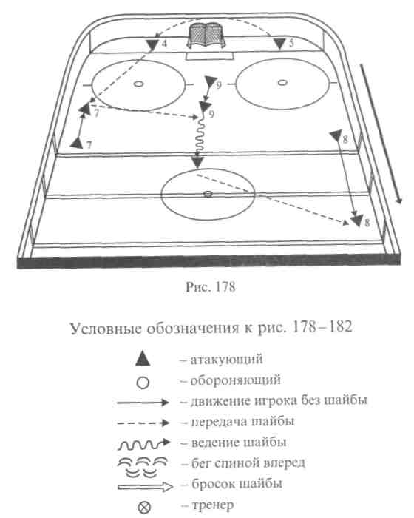
тивника и их активность в отборе. Для закрепления и дальнейшего совершенствования следует практиковать выход из зоны в сложных условиях, адекватных соревновательной деятельности, против 5 игроков противника, использующего различные варианты оборонительных систем. Такого же методического подхода в последовательном использовании средств и методов следует придерживаться и в разучивании других вариантов: начало атаки и выход из своей зоны, развития атаки и ее завершение.
При разучивании одного из вариантов развития атаки главным является быстрое прохождение средней зоны (скоротечность атаки) и обеспечение входа в зону противника возможно большими силами. Для его освоения следует придерживаться принципа: «игра на впереди катящегося», и начать с подводящего упражнения (рис. 179) по отработке взаимодействия игроков (5, 7 и 4). Владеющий шайбой защитник (5), войдя в среднюю зону, делает длинную диагональную передачу движущемуся на фланге крайне-
354
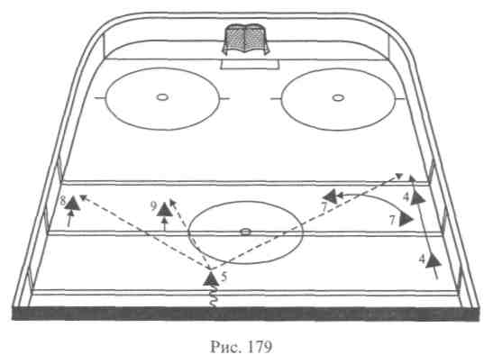
му нападающему (7). Тот, делая маневр в центр, пропускает шайбу идущему на скорости по борту защитнику (4).
При выполнении этого упражнения, сначала без противодействия противника, следует акцентировать внимание на синхронности действий игроков (5, 7, 4), на своевременность и точности диагональной передачи, выполняемой защитником (5). После освоения упражнения в упрощенных условиях следует подключать противодействие - одного игрока противника и более высокие скорости движения хоккеистов. Для дальнейшего освоения этого варианта развития атаки подключаются остальные нападающие (8 и 9) и увеличивается противодействие противника (до 3 игроков). В этом случае упражнение значительно усложняется, у защитника (5) появляются другие варианты передач. Если защитники противника надежно опекают игроков (7 и 4), он может сделать передачу игрокам (8 или 9). Закрепление и дальнейшее совершенствование проводятся в более сложных условиях игровой деятельности, при активном противодействии игроков противника, при слитном выполнении фазы начала атаки и фазы развития.
В большинстве случаев наступательные действия завершаются атаками с хода, предусматривающими взятие ворот противника кратчайшим путем. Начинать обучение атаки с хода следует с одного из вариантов с численным превосходством атакующих, базируясь на ранее освоенных групповых взаимодействиях 2:1; 3:1; 3:2-В этих случаях игроки атакуют с хода, двигаясь на высокой скоро-Всти по «своим местам» (рис. 180).
На начальной стадии обучения проводятся упражнения без со-; Противления противника, в движении на средней скорости. Затем I подключается противодействие противника и увеличивается ско-. рость движения атакующих. После освоения вариантов с числен-
355

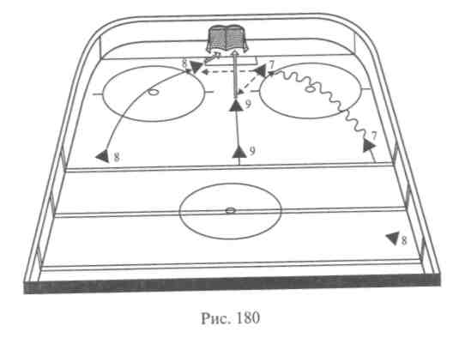
ным преимуществом атакующих следует переходить к более сложным, предусматривающим численное равенство или меньшинство атакующих. При обучении этим вариантам атаки с хода следует в упражнениях с малым противодействием противника отработать взаимодействия атакующих со сменой местами и обводкой. Это необходимо для выхода из-под опеки и создания преимущества (2:1 или 3:2) на воротах противника.
Закрепление и дальнейшее совершенствование проводятся в сложных условиях соревновательной деятельности, в том числе в целостном выполнении атаки или контратаки, в органическом единстве
всех ее фаз.
В случаях, когда при входе в зону нападения атака с хода не получилась или у противника удачно отобрали шайбу в его зоне защиты, начинается позиционная атака. В связи с концентрацией всех игроков противоборствующих команд в одной зоне, ограниченной лицевым и боковыми бортами, позиционная атака сложна в исполнении и требует высокого индивидуального мастерства и выучки атакующих.
Обучение позиционной атаке следует начинать с выбора наиболее рационального варианта, исходя из возможностей исполнителей, с учетом амплуа ключевого игрока. Для создания четкого представления о варианте позиционной атаки проводится теоретическое занятие с объяснением и демонстрацией основных функциональных обязанностей каждого игрока и их возможных взаимодействий. После этого следует практическое опробование расположения и взаимодействия всех игроков в рамках данного варианта атаки без игроков противника. Освоив общую структуру атаки, основные перемещения и взаимодействия игроков, следует ввести противодействие противника и акцентировать внимание на ключевых позициях и главных моментах атаки. Например,
356
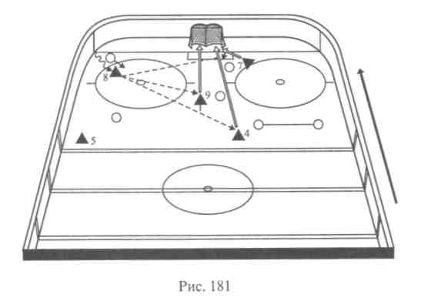
на рисунке 181 показан вариант, где ключевым моментом атаки являются индивидуальные действия крайнего нападающего (8). Обыграв в углу защитника, он выкатывается на ударную позицию, отвлекая на себя внимание других игроков противника, тем самым дает возможности освободиться из-под опеки своим партнерам. В этом случае появляется несколько реальных вариантов завершения атаки. Он может сам атаковать или сделать передачу игрокам (9, 7, 4). Добившись четкого выполнения позиционной атаки при значительном численном преимуществе (при соотношении игроков 5:2 и 5:3), следует увеличивать количество противоборствующих игроков до 5 и повышать их активность в отборе.
В процессе совершенствования позиционной атаки следует развивать творческую инициативу хоккеистов, всячески стимулировать принятие хоккеистом удачных самостоятельных решений и выполнение ими «фамильных» технико-тактических действий.
Рассмотренный в качестве примера методический подход к обучению тактике позиционного нападения можно успешно применять и при обучении другим вариантам, в том числе при игре в численном большинстве. '
9.6.2. Обучение тактике игры в обороне
Обучение тактическим оборонительным действиям осуществляется параллельно с атакующими еще до выхода занимающихся на лед и начинается с освоения индивидуальных тактических действий (перемещений, выбора позиции, опеки и отбора) в различных подвижных и спортивных играх. Уже на раннем этапе обучения занимающимся прививается умение правильного выбора позиции для проведения оборонительных действий. Игрок обороны должен располагаться так, чтобы видеть движения соперника с шайбой (мя-
357

чом в другой спортивной игре), перемещения его и своих партнеров и находиться на наиболее вероятном пути направления атаки, готовым пойти в активный отбор. Одновременно следует обучать и правильному применению опеки, акцентируя внимание занимающихся на том, когда, как и каким способом опекать игрока противника. Одновременно в игровых упражнениях, подвижных играх формируются навыки проведения отбора. При этом очень важно развивать умение прогнозировать вероятное направление атаки, способы сближения с противником, владеющим мячом (или шайбой), выбор момента активного отбора.
На льду хоккейного поля обучение и совершенствование индивидуальных тактических действий проходит более конкретно и целенаправленно. При обучении маневрированию важно рационально использовать различные приемы передвижения на коньках в зависимости от игровой ситуации, особенно обращая внимание на передвижение спиной вперед, а также быстрое и своевременное переключение с бега лицом вперед на бег спиной вперед и наоборот.
Обучение опеке противника следует начинать с дистанционной опеки, т. е. опеки противника, находящегося на некотором расстоянии. Обычно ее используют в зоне нападения. Главное в ее освоении -научить занимающихся умению правильно подкатиться к игроку противника и двигаться сбоку-сзади от него, ограничивая ему маневр и препятствуя взаимодействию с партнерами. В средней зоне опекающий также катится сбоку-сзади, но уже рядом с противником, исключая ему возможность приема и передачи шайбы. В упражнениях по совершенствованию опеки следует обращать внимание опекающих на одновременное контролирование места нахождения шайбы, передвижение игроков противника и партнеров. В зоне защиты, вблизи своих ворот используют плотную (контактную) опеку. При ее освоении важно научить занимающихся располагаться между своими воротами и подопечными и, контактируя с игроком туловищем или клюшкой, быть всегда готовым вступить в силовое единоборство и помешать ему атаковать ворота.
Обучение отбору шайбы как индивидуальному тактическому действию следует начинать с отбора шайбы клюшкой способом выбивания в упражнениях с партнером. Затем также в парах способами подбивания и прижимания клюшки противника. При обучении способам выбивания и подбивания следует акцентировать внимание занимающихся на правильный выбор позиции: подкат -сближение с противником и выбор момента нанесения короткого и быстрого удара.
После освоения отбора клюшкой следует переходить к обучению отбора с применением силовых приемов. При этом очень важно научить занимающихся целесообразному выбору того или иного способа отбора, согласуясь с конкретной игровой ситуацией.
При обучении индивидуальному тактическому действию -ловле шайбы на себя - следует развивать у занимающихся способность
зрительного восприятия и оценки выполнения броска соперника во времени и в пространстве, по подготовительным движениям _{и} на их основе мгновенный выбор способа и момента начала выполнения приема. Для этого в игровых упражнениях необходимо, чтобы соперник при выполнении бросков изменял способ, скорость и расстояние.
Параллельно с освоением индивидуальных действий следует обучать и групповым: страховке, переключению, спаренному отбору и взаимодействию защитников с вратарем.
Обучение страховке следует начинать с выбора позиции в соответствии с вероятным направлением развития атаки и расположением партнеров. При обучении следует добиваться, чтобы страхующий располагался несколько сзади партнеров и дальше от шайбы, смещался в сторону наиболее вероятного направления атаки противника и был готов оказать помощь партнеру или исправить его ошибку.
Одновременно со страховкой следует обучать переключению, т.е. передаче друг другу своих подопечных в случае, когда нападающие противника меняются местами или когда противник обыграл партнера. В игровых упражнениях по обучению переключению следует акцентировать внимание хоккеистов на своевременность начала переключения, синхронность и оперативность взаимодействий партнеров.
Эффективность спаренного отбора зависит от синхронности действий и взаимопонимания партнеров, при этом главную роль в отборе выполняет игрок, идущий в активный отбор первым. В этой связи обучение спаренному отбору надо начинать с освоения вступления в контакт с противником, владеющим шайбой. С этой целью в проведении тренировочных упражнений следует требовать, чтобы отбирающий стремительно атаковал противника в момент, когда он еще недостаточно надежно контролирует шайбу, лучше у борта, и вступал с ним в единоборство. Затем в упражнение подключается партнер, который идет на отбор шайбы, после того как первый отбирающий вступил с противником в единоборство.
Обучение взаимодействию защитников с вратарем следует начинать с теоретического разбора основных вариантов взаимодействия с последующим опробованием их в упрощенных положениях. При этом обращается внимание на руководящую роль вратаря по организации оборонительных действий, на рациональное расположение защитников в момент атаки противника, в подстраховке вратаря, выкатывающегося из ворот, в подборе шайбы, отбитой вратарем.
Закрепление и совершенствование групповых взаимодействий осуществляются в игровых упражнениях в усложненных условиях и непосредственно в игре.
Обучение и совершенствование командной тактики обороны. Обучение командной тактике обороны начинается с создания у зани-

358
359

мающихся четкого представления о разучиваемом варианте тактического построения и особенностях его проведения в каждой зоне хоккейного поля. С этой целью рассказ и объяснение сочетаются с демонстрацией видеозаписи и на макете хоккейного поля. Начинать надо с более оборонительных тактических построений с малоактивных систем 0-5 и 1-4. Практическое разучивание следует проводить по зонам поля, сначала в зоне нападения, затем -в средней и зоне защиты.
Овладение системой начинается с расположения игроков, способов перемещения и опеки игроков противника в зоне нападения. Так как главным в этой системе является опека нападающими обороняющейся команды нападающих атакующей команды по своим местам, то в качестве основного подводящего следует проводить упражнение 3:3 по опеке нападающих противника в зоне нападения и средней зоне без шайбы. В этом упражнении следует обращать внимание на правильный подкат и расположение опекающих относительно своих подопечных, для того чтобы сдерживать их маневр и исключить возможность приема ими передачи. Освоив откат с опекой нападающих противника, следует переходить к упражнению 5:5, т.е. с подключением защитников и шайбы (рис. 182). В этом упражнении обращается внимание на взаимодействие нападающих и защитников, которые откатываются по центру на игровом расстоянии от нападающих, отвечая за„их страховку и середину поля. Ключевыми моментами этого упражнения в средней зоне являются уплотнение опеки, начало активного отбора при пересечении средней линии поля и построение позиционной обороны на синей линии своей зоны. Поэтому при разу-
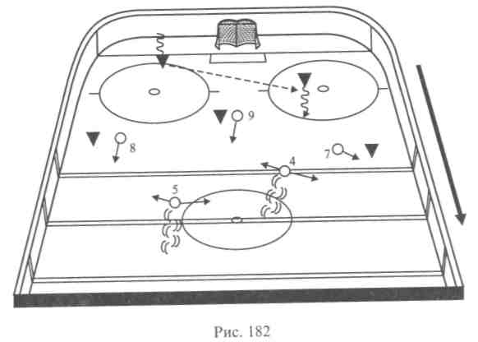
360
чивании этой системы обороны следует предварительно провести несколько подводящих упражнений по расположению, перемещению и взаимодействию игроков обороны на рубеже синей линии в случае перевода шайбы с фланга в центр или на другой фланг.
Освоение командных оборонительных тактических действий в своей зоне защиты следует начинать с зонной системы защиты, с расстановки игроков и вариантов их передвижения и взаимодействия в зависимости от перемещений шайбы и игроков противника. Целесообразно начинать с упражнения 5:5, в котором пятерка защищающихся располагается «конвертом», а пятерка нападающих, располагаясь широко на бортах, передает друг другу, заставляя игроков обороны перемещаться. Затем нападающие начинают атаковать, пытаясь создать численное превосходство на каком-либо участке и выйти на ударную позицию, а защищающаяся команда стремится им активно противодействовать, сосредоточиваясь на наиболее опасных участках. Такой же последовательности следует придерживаться и при разучивании других вариантов малоактивной обороны (1-4; 1-2-2). Однако при освоении этих систем следует акцентировать особое внимание на действия выдвинутого вперед игрока в зоне нападения и средней зоне. Он своими рациональными передвижениями мешает организации атаки игрокам противника, стремится увести ее в нужное для своей команды направление и при этом не должен быть обыгран.
Овладение активными системами обороны (2-1-2), при которых активный отбор шайбы в зоне нападения осуществляют два игрока, начинается с упражнений по обучению индивидуальному и спаренному отбору. Например, упражнение в единоборствах 1:1. Все игроки располагаются за синей линией в средней зоне. Тренер вбрасывает шайбу в дальний борт, к ней устремляется защитник и чуть позже нападающий. Задача защитника - подобрать шайбу первым и выйти с ней из зоны, задача нападающего - вступить в единоборство с защитником, овладеть шайбой и атаковать ворота. В этом упражнении обращается внимание на подкат нападающего к защитнику, вступление с ним в единоборство и его отделение от шайбы. Следует последовательность в обучении - это выполнение упражнений 3:2; 2:2. Эти упражнения проводятся с такими же задачами: для защитников - выйти из зоны или выбросить шайбу, для нападающих - овладеть ей и атаковать ворота. Однако в них осуществляется взаимодействие партнеров, в том числе в спаренном отборе. По мере освоения групповых взаимодействий в активном отборе подключаются упражнения 5:4 и 5:5 в зоне нападения, в которых осваиваются взаимодействия всех игроков команды в рамках той или иной системы активного отбора.
В средней зоне в активном отборе также участвуют два или три игрока, однако (в отличие от игры в зоне нападения) на игрока, владеющего шайбой, они выходят попеременно. Так же, как и при
361

обучении малоактивным системам, следует акцентировать внимание на усилении активности в отборе после того, как противник с шайбой пересек среднюю линию поля, и построении позиционной обороны (1-4 или 1-3-1) на рубеже своей синей линии.
Овладение персональной обороной в своей зоне защиты следует начинать с упражнения 5:5, в котором обращается внимание на правильное расположение и плотное держание игрока. После овладения системами зонной и персональной обороны можно изучать различные варианты комбинированной обороны, придерживаясь рассмотренных методических подходов.
9.7. Физическая подготовка хоккеистов
Достижение высоких спортивных результатов в современном хоккее определяется высоким уровнем интегральной подготовленности хоккеистов, т. е. такой, которая предусматривает органическое единство и оптимальное соотношение физической, технической, тактической, волевой и теоретической подготовленности, обеспечивающих высокий уровень спортивного мастерства и успешное выступление в соревнованиях. Из перечисленных составляющих физическая подготовка имеет особое значение в воспитании и формировании хоккеистов высокой квалификации. Она является как бы фундаментом, основной базой, на которой формируется мастерство хоккеиста.
Основными задачами физической подготовки являются:
- Повышение уровня здоровья и функциональных возможностей различных систем организма хоккеиста.
- Развитие основных физических качеств (силы, выносливости, быстроты, ловкости, гибкости) в их органическом единстве, отвечающих специфике хоккея.
Виды физической подготовки
В хоккее методически и педагогически целесообразно физическую подготовку подразделять на общую, специализированную и специальную.
Общая физическая подготовка хоккеиста является фундаментом, необходимой базой для высоких результатов. Она обеспечивает главным образом решение следующих задач:
- Всестороннее гармоническое развитие организма хоккеиста, разностороннее повышение его функциональных возможностей.
- Повышение уровня здоровья.
- Обеспечивание активного отдыха в период напряженных тренировочных и соревновательных нагрузок.
Общая физическая подготовка должна иметь место в подготовке хоккеистов всех уровней, от новичка до большого мастера, однако ее удельный вес в интегральной подготовке во многом определяется квалификацией игрока. Естественно, на первых эта-
362
пах многолетней подготовки (у юных хоккеистов) ее удельный вес значительно больше, чем на этапе спортивной зрелости. Кроме того, на этапе высшего спортивного мастерства она носит более целенаправленный и специализированный характер. Важно отметить, что многие средства общей физической подготовки более эффективны в развитии очень важных для хоккеистов качеств, чем средства специальной физической подготовки.
Для общей физической подготовки используется большой арсенал различных средств, в числе которых можно выделить упражнения на снарядах и со снарядами, с партнером, на специальных тренажерах, общеразвивающие упражнения (типа зарядки), а также упражнения из других видов спорта: гимнастика, легкая атлетика, спортивные игры, гребля, плавание и др. (табл.11).
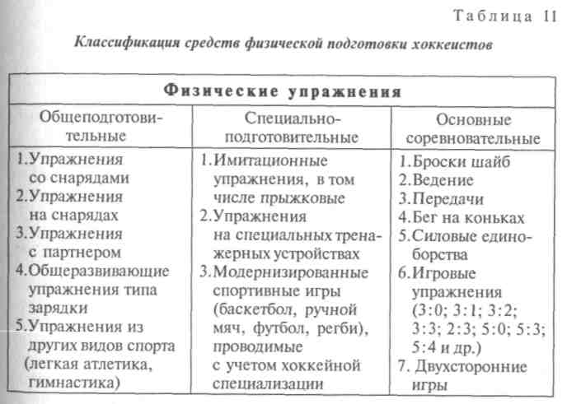
Специализированная физическая подготовка проводится, как и общая, в условиях спортивного зала, манежа или спортивной площадки. Она имеет более узкую и специфическую направленность и призвана решать следующие задачи:
- Преимущественное развитие тех качеств, которые более специфичны для хоккея.
- Избирательное развитие тех мышечных групп, которые в большой степени принимают участие в основных хоккейных движениях.
В этой связи в качестве ведущих средств специализированной физической подготовки будут применяться такие упражнения, которые по своей кинематической и динамической структуре и характе-
363

ру нервно-мышечных усилий адекватны основным движениям хоккеиста, выполняемым в игровой деятельности. Среди них можно выделить следующие:
- Имитация различных технических приемов.
- Упражнения, выполняемые на специальных тренажерных устройствах, основные хоккейные движения с различными отягощениями.
- Имитационные прыжковые упражнения.
- Модифицированные спортивные игры (баскетбол, ручной мяч, регби), проводимые по хоккейным правилам в режиме соревновательной деятельности хоккеиста.
Специальная физическая подготовка хоккеиста осуществляется главным образом на льду хоккейного поля и направлена на развитие наиболее важных двигательных качеств в структуре двигательных навыков, т.е. непосредственно в основных движениях хоккеиста, выполняемых в игровой деятельности. Поэтому в качестве основных средств специальной физической подготовки используются в основном игровые упражнения с подключением всевозможных усложнений, усиливающих их воздействие на организм хоккеиста. Например, броски и ведение утяжеленной шайбы, различные виды челноков с отягощением на поясе, игровые упражнения 3:0, 3:1, 3:2, 3:3 в различных режимах, адекватных игровой деятельности. Как правило, такие упражнения комплексно воздействуют на тренированность хоккеиста, одновременно повышая его физическую и технико-тактическую подготовленность.
Все указанные виды физической подготовки хоккеистов органически взаимосвязаны и их следует рассматривать как единое целое в воспитании хоккеиста высокой квалификации. Единство общей и специальной подготовки является одним из принципов отечественной системы спортивной тренировки.
Направленность, методы и формы организации и проведения физической подготовки
Тренировочный процесс, направленный на повышение физической подготовленности хоккеистов, должен обеспечивать воспитание основных физических качеств: силы, быстроты, выносливости, ловкости и гибкости. Хоккей, как и другие спортивные игры, характерен комплексным проявлением указанных физических качеств. Поэтому и работа над их повышением проводится, как правило, в органической взаимосвязи так, чтобы одно двигательное качество дополняло, а не угнетало другое. Воспитание физических качеств непосредственно связано с совершенствованием процессов энергообеспечения работающих мышц. Для эффективного воздействия на то или иное физическое качество необходимо применять нагрузки определенной физиологической направленности (аэробные, аэробно-анаэробные, анаэробные гликолитичес-кие и анаэробно-алактатные).
364
В качестве основных методов используются:
- метод стандартного повторного упражнения в режиме непрерывной и интервальной нагрузки;
- метод переменного (вариативного) упражнения в режиме непрерывной и интервальной нагрузки;
- игровой и соревновательный методы;
- различные варианты комбинированных методов.
Преимущественное использование тех или иных методов в физической подготовке хоккеистов зависит от тренировочного этапа, контингента занимающихся, условий и других факторов.
Среди наиболее приемлемых организационно-методических форм проведения физической подготовки можно выделить раздельную, круговую и поточную.
Взаимосвязь физической подготовки с технической, тактической и волевой
В процессе подготовки хоккеистов высокой квалификации физическая подготовка сочетается с технико-тактической и волевой, поскольку в соревновательной деятельности хоккеиста они проявляются в органическом единстве и взаимосвязи.
Так, выполнение любого игрового приема связано с проявлением физических качеств и двигательного навыка, т.е. техники движения. Известно, что скорость бега на коньках, сила броска, силовое единоборство и другие приемы являются, с одной стороны, критериями техники, а с другой - высокой физической подготовки и, в частности, высокого уровня специальной силы и скорости.
Исследованиями на хоккеистах высокой квалификации установлена тесная взаимосвязь между показателями силовой, скоростной, скоростно-силовой подготовленности и уровнем их технического мастерства.
Подобная взаимосвязь существует и между физической и тактической подготовкой. Известно, что уровень подготовленности хоккеистов команды, в частности их выносливость и скорость, во многом определяют выбор тактики команды.
Команда, имеющая низкий уровень физической подготовленности, не в состоянии вести игру прессингом по прогрессивной тактической системе 3-2.
Несомненно, команда, достигнувшая более высокого уровня физической подготовленности, имеет большие возможности к разносторонней тактической оснащенности.
В соревновательной и тренировочной деятельности хоккеистов физическая подготовка связана также с психологической. Низкий уровень физической подготовки негативно отражается на волевых качествах спортсмена и не способствует эффективному освоению тренировочных и соревновательных нагрузок и росту спортивного мастерства.
365

9.8. Подготовка вратаря
Вратарь в хоккейной команде - это особая, значимая фигура. От уровня его игровой деятельности во многом зависит результат игры команды. Вместе с тем структура и содержание соревновательной деятельности вратаря значительно отличаются от полевого игрока и вызывают целесообразность отдельного изучения техники, тактики и методики его подготовки.
Техника игры вратаря. Основная стойка вратаря
В ходе игры вратарь преимущественно находится в основной стойке (рис. 183). Она обеспечивает хорошую устойчивость и готовность вратаря к защите ворот и позволяет ему свободно перемещаться в различных направлениях. Основная стойка характеризуется следующими положениями звеньев тела: ноги слегка расставлены, согнуты в коленях, стопа несколько развернута носками наружу, туловище наклонено вперед так, что проекция плеч находится на уровне колена, голова чуть подана вперед и держится прямо, центр масс тела приходится на середину лезвия коньков. Клюшку вратарь держит более сильной рукой в том месте, где нижняя плоская часть переходит в рукоятку, при этом крюк клюшки всей нижней плоскостью касается льда перед коньками. Рука с ловушкой несколько согнута в локтевом суставе и опущена вниз ладонью вперед. Мышцы плечевого пояса расслаблены.
В зависимости от игровой ситуации вратарь несколько изменяет основную стойку на более низкую или более высокую.
Передвижение вратаря
Своевременный и рациональный выбор позиции вратарем зависит от техники его передвижения на коньках. Существует несколько основных способов передвижения: приставными шагами, выпадами со скольжением, спиной вперед, торможения.
Приставными шагами вратарь перемещается на небольшое рас-
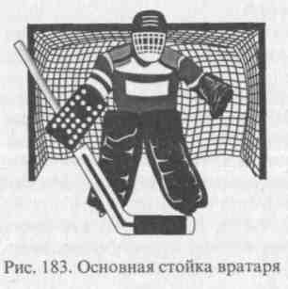
366
стояние, вдоль ворот, боком вперед, вправо и влево. Для этого (если передвижение вправо) выполняется толчок левой ногой внутренним ребром лезвия конька, а скольжение осуществляется на правом коньке, расположенном перпендикулярно линии направления движения. После выполнения толчка центр массы тела переносится на скользящую ногу, а толчковая нога быстро подтягивается к скользящей для того, чтобы между щитками не
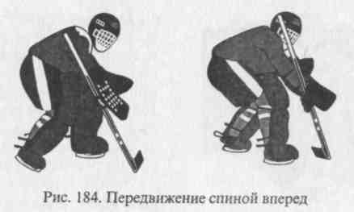
было большого просвета. При подтягивании толчковую ногу не следует поднимать высоко. Таким же образом осуществляется передвижение влево.
При передвижении приставными шагами туловище вратаря располагается перпендикулярно воображаемой линии, соединяющей середину линии ворот и шайбу.
Выпадами со скольжением вратарь передвигается вперед и в сто-рону-вперед. Для этого он, выполняя толчок одной ногой и несколько развернув ее носком наружу, одновременно делает выпад второй и скользит на коньке в направлении движения. Толчковая нога быстро подтягивается к скользящей, не отрываясь ото льда.
Передвижение спиной вперед осуществляется за счет попеременных толчков левой и правой ногой, не отрывая коньков ото льда (рис. 184). Отталкивание производится внутренним ребром лезвия конька, путем резкого выпрямления ноги в коленном и голеностопном суставах и отведения пятки наружу, перенося центр масс тела на скользящую ногу. Заканчивается отталкивание передней частью конька.
Торможения (остановки) вратарь обычно выполняет на одном коньке передней (относительно направления движения) ноги. Торможение осуществляется на внутреннем ребре конька, развернутого перпендикулярно или под углом к направлению движения.
В процессе игры для контролирования пространства перед воротами и надежной их защиты вратарь использует все рассмотренные передвижения в различных сочетаниях.
Ловля и отбивание шайбы
При защите ворот шайбу, брошенную противником, вратарь ловит или отбивает руками (ловушкой, «блином», предплечьем, плечом), ногами (щитками, коньками), туловищем (грудью, животом) и клюшкой. Шайбу, брошенную надо льдом в сторону руки, свободной от клюшки, вратарь обычно ловит ловушкой, потому что движение рукой быстрее и проще, чем другими звеньями тела, к тому же после удачного выполнения этого приема шайбой перестает владеть противник.
367

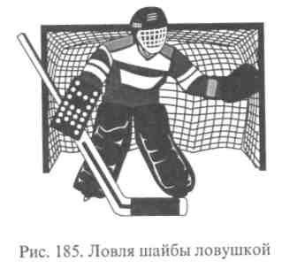
При ловле шайбы ловушкой вратарь мгновенно, определяя и контролируя направление ее полета, встречает шайбу ловушкой с открытой ладонью (рис. 185). Как только шайба попадает в ловушку, она прикрывается большим пальцем. Гашение скорости летящей шайбы и предотвращение ее отскока осуществляются за счет амортизирующих свойств кисти руки и материала самой ловушки. Ловля шайбы ловушкой, летящей в
верхнюю часть ворот, осуществляется движением руки снизу вверх. При этом амплитуда движения кисти с ловушкой зависит от направления полета шайбы и регулируется сгибанием руки в локтевом и высотой ее подъема в плечевом суставе.
При отбивании шайбы «блином» вратарь коротким и быстрым движением в сторону отражает шайбу в угол площадки или за линию ворот. При этом важно, чтобы «блин» в момент соприкосновения его с шайбой был несколько развернут под тупым углом к линии полета шайбы. Иногда шайбу, брошенную с близкого расстояния, целесообразно парировать предплечьем или плечом, так как поймать ловушкой или отбить «блином» можно не успеть. Если шайба летит на туловище, ее следует принять на живот или грудь, в момент касания туловища шайбой тут же прижать ее ловушкой.
Шайбу, скользящую по льду, вратарь отражает клюшкой и подстраховывает ее ногой, выполняя полувыпад. Если шайба скользит в сторону ловушки, то ее отражение клюшкой подстраховывается ловушкой (Ъис. 186У При отбивании шайбы клюшкой в про-
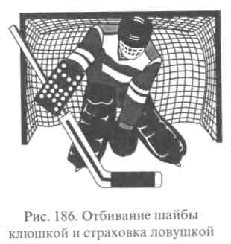
цессе передвижения вратаря крюк должен всегда касаться льда всей нижней плоскостью.
Шайбу, скользящую по льду и низко летящую надо льдом, вратарь парирует щитком, лежащим на льду всей боковой плоскостью (рис. 187). Этот прием более надежен, так как при его выполнении перекрывается большее пространство ворот и затрачивается меньше времени.
368
В современном хоккее большее значение приобретает игра

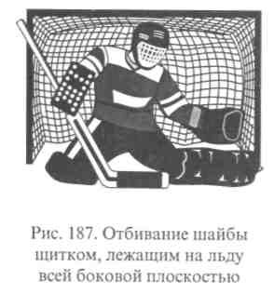
вратаря клюшкой, и не только рассмотренные приемы отбивания шайбы. Важное значение имеет умения вратаря: перехватить клюшкой шайбу, адресованную нападающему противника; остановить клюшкой шайбу, скользящую за воротами, и дать нацеленную передачу партнеру; выбить шайбу у противника, выбрав момент, когда он несколько ослабил над ней контроль; первым подобрать шайбу, проброшенную противником в лицевой борт, и точной передачей (возможно острой) начать контратаку.
Тактика игры вратаря
Анализ игры высококвалифицированных вратарей показал, что их игра в основном носит оборонительный характер и лишь в минимальном объеме (около 1 %) вратари участвуют в атакующих действиях. Наибольший объем в оборонительных действиях приходится на индивидуальные тактические действия, связанные с выбором позиции в воротах и передвижениями (89,3%), а также ловлей и отражением шайбы (7,7%) (Л.Горский, 1974).
Выбор позиции и передвижения. Основополагающим при выборе позиции вратарем является нахождение шайбы относительно ворот. Если шайба находится напротив ворот, вратарь располагается по центру. Если на границе площади ворот сбоку или за ними, вратарь располагается у ближней к шайбе стойки.
При нахождении шайбы в зоне перед воротами вратарь должен занимать позицию на границе площади ворот, при этом фронтальная плоскость плеч должна быть перпендикулярна воображаемой линии, соединяющей центр ворот с шайбой.
Когда шайба находится за линией ворот, вратарь располагается у ближней к шайбе стойки. В этом случае он коньком, щитком и локтем касается стойки так, чтобы между ним и стойкой не было просвета. Клюшку вратарь держит так, чтобы ее крюк касался льда всей плоскостью и находился перед ногами. В таком положении вратарь готов отразить любой бросок или перехватить передачу, следующую нападающему противника. Если позиция вратарем выбрана неправильно, шайба может оказаться в воротах после отскока от конька, клюшки, щитка или туловища вратаря. Когда шайба находится за воротами, вратарь также Располагается у ближней к шайбе стойки, надежно защищая угол ^{в}орот. При этом он должен внимательно следить за передвижениями игроков и шайбы. Выполняет он это за счет поворота головы, так как туловище должно быть обращено в поле. При пере-
И? Железняк 369

мещении шайбы на другую сторону вратарь быстро передвигается вдоль ворот к другой стойке с тем, чтобы успеть занять там надежную позицию и предотвратить взятие ворот. При вбрасывании шайбы в центре поля вратарь занимает позицию на линии площади ворот посередине.
Если шайба вбрасывается в средней зоне или зоне соперника, вратарь занимает позицию на линии площади ворот напротив точки вбрасывания шайбы, хотя противник непосредственно и не угрожает воротам. После розыгрыша шайбы вратарь передвигается в площади ворот в зависимости от ситуации.
При вбрасывании шайбы в зоне защиты вблизи ворот вратарь занимает позицию на линии площади ворот напротив точки вбрасывания шайбы, а не у стойки ворот. Такая позиция позволяет более надежно защитить ворота в случае, если противник выиграл шайбу. Даже если он отыграет партнеру, находящемуся на ударной позиции, вратарю из такого положения более удобно и оперативно передвинуться вслед за шайбой и занять позицию напротив хоккеиста, принимающего передачу.
При вбрасывании вратарь сосредоточивает внимание на шайбе и реально оценивает возможные действия противника в случае выигрыша или шайбы. Поэтому в момент вбрасывания он всегда должен быть готов вступить в игру. Для уменьшения угла обстрела вратарь должен выкатываться навстречу игроку, выполняющему бросок с сомкнутыми щитками.
Ловля и отбивание шайбы. При атаке ворот противником прямо-спереди вратарь несколько выкатывается навстречу, сокращая углы обстрела, и должен быть готов отразить шайбу, летящую в различные сектора. При броске шайбы в нижний угол со стороны ловушки вратарь отбивает ее клюшкой, страхуя ногой и ловушкой. Если шайба брошена в нижний угол со стороны клюшки, вратарь отражает ее крюком клюшки, подстраховывая ногой. Шайбу, брошенную верхом в сторону руки, свободной от клюшки, вратарь ловит ловушкой, а шайбу, летящую со стороны клюшки, отбивает «блином». Шайбу, летящую низко надо льдом, иногда целесообразно отбивать щитками, а шайбу, брошенную в среднюю зону ворот, вратарь ловит на туловище и сразу прижимает ее ловушкой.
При атаке ворот противником сбоку вратарь, выкатываясь чуть навстречу, прикрывает ближний от шайбы угол, оставляя несколько открытым дальний. В этом случае наиболее вероятны броски в нижние и верхние дальние углы. Способы защиты ворот от бросков сбоку в дальние углы аналогичны рассмотренным.
При выходе нападающего один на один с вратарем вратарь стремится своими действиями заставить нападающего раскрыть свои намерения и первым начать движение, после чего вратарь, быстро оценив ситуацию и подготовительные движения противника, выполняет соответствующие действия.
Подготовка вратаря
Содержание процесса подготовки вратаря значительно отличается от подготовки полевого игрока и определяется специфичностью его игровой деятельности. Это выражается в большом объеме индивидуальной тренировки и самоподготовки вратарей, в специализированности выполняемых ими тренировочных нагрузок, в направленности и содержании физической, технико-тактической и психологической подготовки.
Физическая подготовка
Общефизическая подготовка вратарей направлена на всестороннее и гармоническое развитие всех органов и систем и проводится по единому плану для всех игроков команды, преимущественно в безледовых условиях.
Специализированная подготовка проводится также вне льда и направлена на развитие тех двигательных качеств и способностей, которые преимущественно лимитируют деятельность вратаря. К ним относятся:
- скоростные качества (быстрота сложных реакций, скорость выполнения отдельных движений и частота движений);
- скоростно-силовые проявления различных мышечных групп (рук, ног, туловища);
- статическая выносливость мышц ног и спины;
- гибкость, выражающаяся в подвижности в суставах верхних и нижних конечностей, а также в подвижности позвоночника;
- координационные качества.
Она осуществляется на основе специально-подготовительных упражнений.
Для развития скоростных качеств используются следующие упражнения: старты из различных положений (лежа, сидя, спиной вперед и т.д.); различные скоростные перемещения в стойке вратаря, в приседе, полуприседе, прыжками с клюшкой и без клюшки; различные игровые упражнения, подвижные игры и эстафеты; спортивные игры (теннис, настольный теннис, баскетбол, волейбол, бадминтон); специализированные упражнения с теннисным мячом (броски и ловля теннисного мяча из различных положений, в том числе ловля Мяча после неожиданного отскока и летящего с большой скоростью).
Скоростно-силовые качества развиваются в специализированных движениях с небольшими отягощениями.
Статическая выносливость мышц спины и ног развивается с помощью различных изометрических статических упражнений в позах, соответствующих основной стойке вратаря. Кроме этого следует включать различные упражнения, выполняемые в основной стойке вратаря продолжительное время.
Для развития гибкости используются различные упражнения на Растягивание, с увеличением амплитуды движения (наклоны, шпагаты, полушпагат, повороты, скручивания, различные выкруты).

370

Координационные качества развиваются с помощью комбинированных сложнокоординационных упражнений, включающих в себя элементы акробатических упражнений. Например, ловля теннисного мяча после выполнения кувырка или жонглирование 2-3 теннисными мячами при перемещении в разных направлениях в основной стойке.
Специальная физическая подготовка проводится на льду хоккейного поля в структуре основных двигательных навыков. Она осуществляется с помощью сопряженного метода и специальных упражнений, одновременно воздействующих на развитие специальных физических качеств и технико-тактическую подготовленность. Это различные упражнения, связанные со скоростью передвижения вратаря в воротах, с ловлей и отбиванием шайбы в выпаде, в падении, на одном и двух коленях и др.
Технико-тактическая подготовка
Начинают обучение с освоения навыка основной стойки, так как она является основополагающим положением, от которого зависит успешное выполнение различных технико-тактических
приемов.
Обучение основной стойке как и любому другому технико-тактическому приему осуществляется в следующей последовательности:
1. Создание представления о приеме на основе рассказа, показа
и объяснения.
- Выполнение ряда подводящих упражнений и приема в упрощенных условиях.
- Выполнение приема в усложненных условиях.
- Закрепление и совершенствование приема в сложных условиях в соревновательной деятельности.
Параллельно с освоением основной стойки обучают различным способам передвижения вратаря, выбору позиции в воротах, затем подключаются упражнения в ловле и отбивании шайбы ловушкой, «блином», клюшкой, ногами, туловищем. Начинать обучение этим приемам следует в безледовых условиях, используя специализированные подводящие упражнения, в том числе с теннисными мячами и мячами от русского хоккея. Для воспитания ориентировки и «чувства ворот» большинство упражнений следует выполнять в хоккейных воротах с разметкой площади ворот.
При выходе на лед большое внимание уделяется обучению и совершенствованию техники катания. Для этого помимо упражнений общего характера используется ряд специальных упражнений, направленных на изучение и совершенствование различных способов передвижений и выбор позиции вратарем. Например:
- передвижение вдоль линии ворот от стойки к стойке способом скольжения и переступания;
- выход вперед по центру на 3-4 м и возвращение назад спиной
вперед;
372
- выход вперед-в сторону влево и вправо и возвращение назад
; спиной вперед к ближней штанге;
- перемещение в воротах в соответствии с движением шайбы,
передаваемой игроками друг другу в различных направлениях.
В процессе выполнения этих упражнений внимание вратаря обращается на технику передвижений, выбор позиции, своевременность передвижений, на ориентировку в воротах по ориентирам (линии площади ворот, круги вбрасывания, разметки на бортах).
Для обучения и совершенствования вратарями ловли и отбивания шайбы используют броски шайбы, выполняемые с различных точек зоны нападения (по центру, сбоку, слева и справа, с близкого и отдаленного от ворот расстояния), разные по силе и направлению (низом, верхом, в сторону клюшки, в сторону ловушки, между щитков) (рис. 188). Например:
г -игроки располагаются веером на расстоянии 10 м от ворот, выполняют броски поочередно, справа-налево и наоборот, разной силы и в различные сектора ворот;
- два игрока за воротами передают шайбу друг другу, затем сле
дует неожиданная передача партнеру, располагающемуся перед
воротами, который незамедлительно выполняет бросок в ворота;
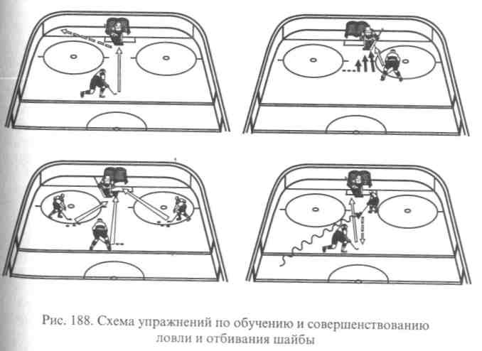
373
-игроки располагаются на расстоянии 12 м от ворот в трех точках - по центру и на бортах и поочередно выполняют броски в разные сектора ворот. Два игрока, вкатываясь в площадь во-

рот, закрывают видимость вратаря и могут подправить и добавить шайбу.
Большое многообразие подобных упражнений проводится с целью совершенствования техники ловли и отбивания шайбы (ловушкой, щитками, клюшкой, «блином», туловищем), оперативного и рационального выбора позиции в зависимости от того, откуда летит шайба, как и в каком направлении.
В процессе выполнения упражнений тренер дает задание игрокам как и куда бросать, а вратарям - как перемещаться и выбирать позицию, как ловить и отбивать шайбы. Упражнения следует выполнять в определенной методической последовательности: сначала слабые по силе из одной точки в одну точку (например: серия бросков с 7 м в ловушку, затем также в «блин» и другие сектора); из одной точки в разные сектора ворот; из разных точек зоны в разные сектора ворот, разные по силе; из разных точек с загораживанием видимости вратарю; с передач, идущих из-за ворот; после передач и обводки, в сложных игровых ситуациях соревновательной деятельности.
В ходе этих упражнений внимание вратарей обращается не только на технику выполнения разных приемов ловли и отбивания шайбы, но и также на рациональный выбор позиции, своевременный выход (и на оптимальное расстояние) на игрока, бросающего шайбу, и оперативное и точное возвращение в ворота.
9.9. Материально-техническое обеспечение
Дальнейшее развитие хоккея, повышение эффективности подготовки хоккеистов высокой квалификации и юных хоккеистов во многом зависят от материально-технического обеспечения. В него входят: строительство специализированных спортивных сооружений (дворцов спорта и хоккейных площадок с искусственным льдом, специализированных «городков» и залов по атлетической подготовке), производство специального спортивного инвентаря (коньков, клюшек, защитного инвентаря), производство и оснащение мест занятий современным специальным оборудованием, тренажерными устройствами, техническими средствами, научной аппаратурой.
В современной системе подготовки хоккеистов особое значение приобретает поиск новых, нетрадиционных, более эффективных средств и методов тренировки, основанных на использовании различных тренировочных приспособлений (специального оборудования), тренажерных устройств и технических средств. Они позволяют значительно интенсифицировать тренировочный процесс, повысить его продуктивность за счет целенаправленного и специализированного воздействия на двигательный аппарат, органы и системы, преимущественно лимитирующие игровую деятельность хоккеиста.
Специальное оборудование, тренажерные устройства и технические средства можно использовать в следующих направлениях:
-для развития специальных физических качеств хоккеистов в структуре двигательных навыков;
- для совершенствования технических приемов сопряженно с развитием специальных физических качеств;
- для совершенствования тактической подготовки;
- для оценки уровня подготовленности, используя их как измерительные стенды;
- для проведения научных исследований, применяя их как инструментальные методики.
Применение специального оборудования и различных тренажерных устройств позволяет строго индивидуализировать тренировочный процесс и тем самым повысить его эффективность.
Специальные устройства по физической подготовке
Физическая подготовка - это основа технико-тактического мастерства. Эффективное выполнение технико-тактических приемов игры во многом зависит от уровня развития специальных физических качеств. В настоящее время все большее значение приобретает использование различных тренажерных устройств, дающих возможность развивать специальные физические качества и двигательные способности не вообще, а применительно к отдельным технико-тактическим приемам, т. е. в структуре двигательных навыков.
Универсальный динамометрический стенд (УДС-4) предназначен для развития и измерения силовых и скоростно-силовых качеств (рис. 189). Он представляет собой конструкцию, состоящую их 4 основных блоков:
- Металлической пирамиды с системой блочков, предназначенных для удержания и направленного движения груза (диски от штанги).
- Подвижного кресла для принятия спортсменом удобного положения при выполнении модельного движения и для оперативного выставления стандартной величины угла коленного сустава, индивидуально для каждого спортсмена в связи с различиями в их росте и длине конечностей.
- Рабочего блока, состоящего из корпуса прямоугольной формы размером 100 х 20 х 10, двух подвижных кареток, передвигающихся на шарикоподшипниках по «рельсам» в процессе выполнения движения спортсменом. Внутри корпуса размещена система фотолучей. В первой каретке вмонтировано тензометрическое кольцо для измерения величины усилий, во второй - педаль, на которую давит спортсмен. Каретки шарнирно соединены между собой через тросик и систему блоков с дозируемым отягощением. (Для измерения и развития специальных скоростно-силовых способностей кистей рук используется дополнительное устройство, основанное на шарнире Гука.)

374
375

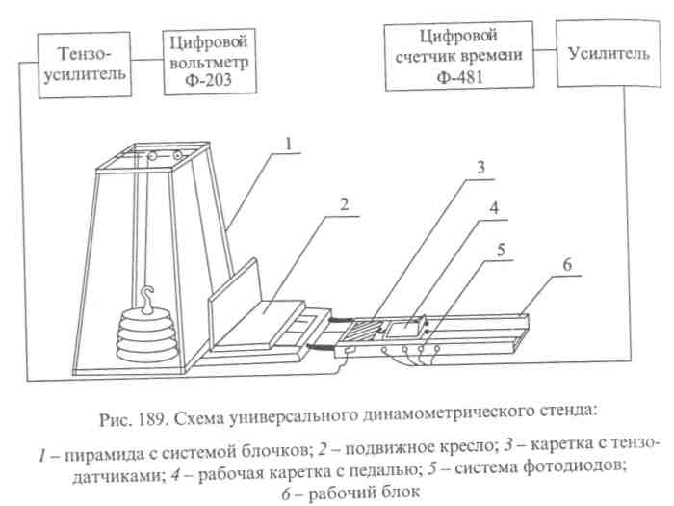
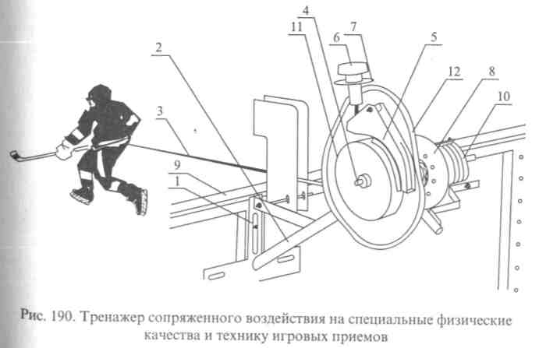
4. Регистрирующая аппаратура состоит: из тензоусилителя ТУКИ, альтметра Ф-203 и интегратора интервалов времени Ф-481.
При выполнении модельного, отталкивающего движения ногами спортсмен из положения сидя на кресле давит на педаль каретки ногой, согнутой под углом 110° в коленном суставе. Регистрируются следующие параметры: максимальная изометрическая сила (.Ртах), максимальная динамическая сила (Рцш), время достижения максимума изометрической силы (г_{т}ах), время достижения усилия, равного весу собственного тела спортсмена (1_{Р}). Кроме этого рассчитываются и анализируются следующие параметры: средняя скорость прохождения отдельных участков амплитуды движения {V- з/С); градиент силы, т.е. отношение максимума динамического усилия, проявляемого при преодолении сопротивления, равного весу тела спортсмена ко времени его достижения (I = Г_{Л}ш/1р); мощность - произведение динамической силы на скорость
Прыжковая тумба используется для развития взрывной силы скоростно-силовых качеств и скоростно-силовой выносливости. Ее конструкция обеспечивает установление различной высоты. Для развития взрывной силы ног используют упражнения в прыжках «в глубину» с последующим максимальным выпрыгиванием вверх-
Для развития скоростно-силовых качеств и скоростно-силовой выносливости выполняют упражнения в напрыгивании толчком
376
одной или двумя ногами и спрыгивании с последующим отталкиванием одной ногой, имитирующим толчок в беге на коньках.
Для избирательного воздействия на разные мышечные группы с целью повышения силовых и скоростно-силовых качеств применяют отдельные разновидности конструкций тренажера «Геркулес», основанные на преодолении сопротивления в виде груза или остальных пружин.
Эспандер поясной используется для развития скоростно-силовых способностей и силовой выносливости хоккеиста в процессе выполнения технико-тактических приемов. Для этого резиновый амортизатор длиной 4 м одним концом крепится к борту хоккейной арены, другим - к поясу хоккеиста. Упражнения в беге на коньках, ведении, обводке, бросках и передачах шайбы выполняются при преодолении усиливающегося сопротивления растягивающегося амортизатора. В современном хоккее, когда в игровой деятельности хоккеисту приходится постоянно преодолевать сопротивление противоборствующего противника (толчки, прижимания, «зацепы», «задержки»), эти упражнения приобретают особую значимость.
377
Тренажер сопряженного воздействия на технику и физические качества. В основе его конструкции заложен принцип дозированного сопротивления в стартовом беге на коньках с клюшкой и шайбой, что отвечает специфике соревновательной деятельности, когда хоккеисту в ходе матча приходится преодолевать сопротивление, создаваемое противником, в виде «зацепов» и «задержек» клюшкой, руками. Тренажер состоит из механизма крепления (1,2) его к борту хоккейной коробки (9) и рабочего блока (рис. 190).

Рабочий блок включает в себя два основных механизма:
механизм задаваемых сопротивлений;
механизм обратного действия.
Оба механизма и катушка со шнуром (10) расположены на одном несущем вале (4), что обеспечивает синхронность их работы.
Механизм задаваемых сопротивлений состоит из корпуса (12), тормозного диска (11), тормозной колодки (5), винта напряжений (6) и шкалы величины напряжений (7).
Механизм обратного действия (8) представляет блочок с системой пружин, обеспечивающих обратное наматывание шнура на катушку.
Тренажер используется следующим образом: спортсмен с поясом и пристегнутым к нему шнуром (3) располагается в стартовом положении. Винтом по шкале напряжений ему задаются нагрузки. По сигналу спортсмен стартует и стремится пробежать отрезок 10-15 м с предельной скоростью (с ведением или без ведения шайбы), преодолевая заданное сопротивление. При возвращении спортсмена назад механизм обеспечивает наматывание шнура на катушку.
Данный тренажер позволяет успешно моделировать различные «задержки» и «зацепы» путем изменения величины сопротивления в ходе выполнения упражнения. Тренажер одновременно является и измерительным стендом, причем критериями оценки выполнения хоккеистом упражнения могут быть стартовая скорость и*ве-личина динамических усилий, измеряемых фотодиодным и тензо-метрическим устройствами.
Для развития скоростно-силовых качеств при использовании метода сопряженных воздействий применяются различные виды отягощений для всего тела и его звеньев. В качестве отягощения для воздействия (преимущественно) на мышцы нижних конечностей используются утяжеленные пояса (10-12 кг), вес которых можно изменять, вкладывая или вынимая из имеющихся в них карманов свинцовые пластины. Упражнения с утяжеленными поясами можно применять как на льду хоккейного поля, так и в безледовых
условиях.
Отягощения для звеньев тела используют для избирательного воздействия на отдельные мышечные группы, так как они способствуют усилению напряжения мышц в процессе выполнения различных технико-тактических приемов. Для воздействия на мышцы плечевого пояса и кистей рук применяют утяжеленные шайбы (300— 500 г) и клюшки (1,8-2,5 кг). Для воздействия на группы мышц нижних конечностей, участвующих в работе при беге хоккеиста на коньках (особенно приводящих мышц), применяют отягощения на конек или голеностоп (1,0-1,5 кг).
В последнее время в практике хоккея широкое распространение получила круговая тренировка. Ее эффективность во многом зависит от использования на отдельных «станциях» (точках) различных тренажерных устройств.
378
При организации круговой тренировки, расстановки тренажерных устройств и снарядов по «станциям» следует руководствоваться следующими принципами:
- Последовательное воздействие на отдельные мышечные группы. Сначала проводятся упражнения на мышцы плечевого пояса и рук, затем мышц ног и туловища и наоборот. Этого принципа обычно придерживаются при развитии силовых и скоростно-силовых качеств.
- Комплексное воздействие на основные физические качества. Сначала проводятся упражнения на скоростные и скоростно-си-ловые качества, затем на ловкость и гибкость, и заканчивается круг упражнениями на выносливость. (В первом и втором случаях упражнения на станциях чередуются с определенными интервалами отдыха.)
- Воздействие на скоростную и скоростно-силовую выносливость. В этом случае упражнения скоростного и скоростно-сило-вого характера выполняются на станциях слитно, без интервалов отдыха с максимальной и субмаксимальной мощностью. Обычно для развития анаэробных способностей хоккеист проходит один круг с околопредельной интенсивностью за 40-50 с. Упражнение выполняется серийно. В каждой серии 3-4 повторения (круга). Интервал отдыха между повторениями 1,5-2 мин, между сериями -10-12 мин. Всего 3-4 серии.
Придерживаясь этих принципов, следует оборудовать атлетические залы и «хоккейные городки».
Специальные устройства по технико-тактической подготовке
Специальные устройства по технико-тактической подготовке используются как тренажеры и приборы срочной информации для
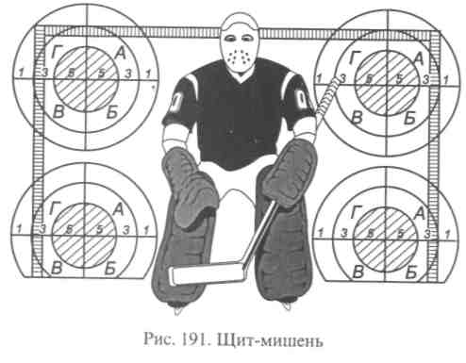
379

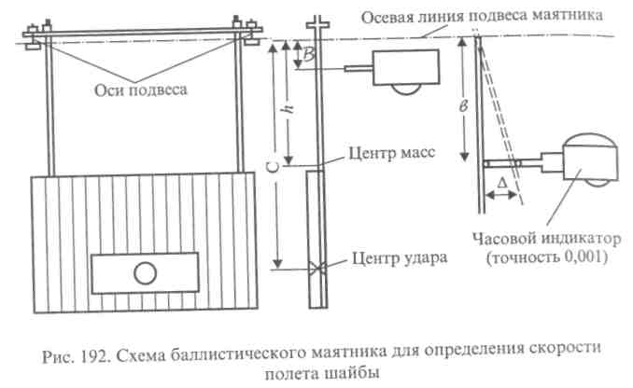
повышения эффективности обучения и совершенствования технико-тактических приемов.
Щит-мишень применяется для совершенствования точности попадания шайбы в цель при выполнении бросков и ударов и представляет собой щит размером 210 х 130 см с четырьмя концентрическими мишенями (диаметр 70 см), расположенными в углах
(рис. 191).
Кроме этого для освоения техники и точности выполнения бросков и передач шайбы полезно использовать набор различных по величине и конфигурации мишеней, развешивая их на борту хоккейной площадки на разной высоте.
Баллистический маятник позволяет определять скорость полета шайбы (силу) в бросках и ударах и применятся как тренажер и прибор срочной информации для их совершенствования.
Он представляет собой деревянный щит размером 950x700x35 мм, подвешенный посредством соединительных труб на конических осях на станину (рис. 192). Вверху на станине в 30 мм от оси подвеса крепится индикатор биений. При ударе шайбы щит отклоняется по радиусу относительно оси подвеса и толкает щуп индикатора, с циферблата которого считывается величина отклонения маятника, соответствующая определенной скорости полета шайбы.
Для освоения техники передвижения на коньках по ломаной линии, ведения шайбы и обводки применяются различной конструкции стойки или покрышки от автомобильных колес.
Тренировочные подвесные мешки* предназначаются для углубленного освоения скоростного маневра на коньках, ведения шаи-
* Тренировочные мешки аналогичны применяемым в тренировке боксеров. 380
бы и силовой обводки, а также для освоения техники силовых приемов воздействия на соперника грудью, плечом и верхнезадней поверхностью бедра.
Тренировочные мешки в количестве 3-5 шт. подвешиваются на тросах к потолочной консоли вдоль борта хоккейного поля на расстоянии 3 м (по прямой линии). Расстояния между мешками 3-5 м. Посредством блочного устройства их можно поднимать на различную высоту от поверхности льда и опускать.
Для совершенствования тактической подготовленности хоккеистов в настоящее время используются видеоаппаратура, компьютерная техника и другие технические средства. Электронные устройства позволяют моделировать различные ситуации. Хоккеист, находясь в условиях дефицита времени, должен оперативно находить рациональные решения в предъявляемых ему игровых ситуациях. Учитываются правильность решения тактических задач и затраченное время. Такие занятия способствуют развитию у игроков оперативного тактического мышления и имеют положительный перенос на практику.
Контрольные вопросы и задания
- Каковы место и значимость хоккея в отечественной системе физического воспитания?
- Охарактеризуйте структуру соревновательной деятельности хоккеиста.
- Дайте характеристику хоккею как виду спорта и средству физического воспитания.
- Каковы истоки возникновения и развития хоккея с шайбой?
- Дайте краткую характеристику основным этапам развития хоккея в нашей стране.
- Какие основные факторы определяли успехи отечественного хоккея?
- Расскажите о классификации техники хоккея и назовите признаки, ее определяющие.
- Опишите основные приемы техники передвижения хоккеиста на коньках.
- Дайте краткий анализ приемам техники владения клюшкой и шайбой.

- Охарактеризуйте основные приемы техники силовых единоборств.
- Объясните функции хоккеистов в зависимости от игрового амплуа.
- Сформулируйте основные принципы атакующих действий при атаке с хода и позиционной атаке.
- Сделайте краткую характеристику малоактивным и активным оборонительным системам.
- Покажите особенности игры в численном неравенстве.
- Раскройте средства, методы и методические подходы к обучению приемам техники передвижения хоккеиста на коньках.
- Опишите методику обучения отдельным приемам техники владения клюшкой и шайбой (ведению и обводке, передачам и броскам шайбы, финтам ^{и} отбору шайбы).
- Расскажите об особенностях методики обучения технике силовых приемов.
381

- Сформулируйте основные задачи тактической подготовки.
- Раскройте основные формы, средства и методы тактической подготовки.
- Покажите на конкретных примерах особенности методики обучения индивидуальным, групповым и командным тактическим действиям в обороне
и нападении.
- Сформулируйте задачи физической подготовки.
- Покажите значимость физической подготовки.
- Раскройте сущность основных средств и методов физической подготовки,
24. Покажите особенности структуры соревновательной деятельности
вратаря.
- Раскройте особенности техники и тактики игры вратаря.
- Покажите особенности методики технической, тактической и физической подготовки вратаря.
- Сформулируйте основные направления материально-технического обеспечения процесса подготовки хоккеистов.
- Приведите примеры использования тренажеров по физической и технической подготовке.
- Дайте характеристику измерительным стендам и покажите их значимость в учебно-тренировочном процессе.
Литература
Боген М. М. Обучение двигательным действиям. - М., 1985. ГорскийЛ. Тренировка хоккеистов. - М., 1981. Горский Л. Игра хоккейного вратаря. - М., 1974.
Донской Д. Д., Зациорский В. М. Биомеханика: Учебник для институтов физической культуры. - М., 1979.
Колосков В. И., Климин В. П. Подготовка хоккеистов. - М., 1981. Костка В. Современный хоккей. - М., 1976.
Матвеев Л. П. Теория и методика физической культуры.- М., 1991. Платонов В. Н. Теория и методика спортивной тренировки. - Киев, 1984. СавинВ. П. Хоккей: Учебник для институтов физической культуры.-М., 1990. Тарасов А. В. Тактика хоккея. - М., 1963.
Глава 10. ФУТБОЛ
10.1. Футбол как вид спорта и средство физического воспитания
Футбол - одна из самых популярных и массовых коллективных спортивных игр. Футболом в России занимается более 3 млн человек. Коллективный характер футбольной деятельности предопределяет проявление игроками своих лучших морально-волевых качеств: ответственности и дисциплинированности, уважения к партнерам и сопернику, взаимовыручки, смелости и решительности, настойчивости и инициативности.
Современный футбол являет собой яркое зрелище, в котором органично соединяются высокое исполнительское мастерство футболистов и бескомпромиссные «мужские» единоборства на каждом участке футбольного поля, физическое совершенство игроков и радость, горечь, боль у многих миллионов болельщиков.
Элементы футбола благодаря разнообразным проявлениям физических качеств тактического мышления часто используются в других видах спорта (и не только в игровых) как дополнительное средство подготовки.
Футбол широко используется в различных звеньях системы физического воспитания.
В общеобразовательных школах, при РЭПах, в ПТУ и техникумах дети и подростки занимаются в секциях по футболу.
Подготовка квалифицированных футболистов проводится в секциях по футболу коллективов физической культуры, ДЮСШ, СДЮ-ШОР, спортинтернатах.
Футбол как учебный предмет включен в программу физической культуры в высших учебных заведениях в виде факультативных занятий.
Футбол широко используется как основное средство физкультурно-оздоровительной работы в различных местах отдыха, парках, походах, на пляжах,, в домах отдыха и санаториях, детских оздоровительных лагерях.
10.2. История развития футбола в России
Футбол в Россию завезли иностранные рабочие и моряки в конце XIX в. Футбол получает распространение в таких городах, как Москва, Петербург, Киев, Одесса, Орехово-Зуево. Проводятся первые матчи между сборными командами городов.
Сборная команда России приняла участие в Олимпийских играх 1912 г., но выступила неудачно.
После революции 1917 г. российские футболисты на международных соревнованиях защищали честь СССР. В состав сборной коман-

383

ды СССР в разные годы входило большое количество российских футболистов. Сборная команда СССР добилась неплохих результатов на международной арене. В 1956 и 1988 гг. советские футболисты становились олимпийскими чемпионами. В 1960 г. сборная команда СССР выиграла европейское первенство, а в 1964, 1972 и 1988 гг. завоевывала серебряные медали на этом престижном турнире.
В 1966 г. сборная СССР добилась наивысшего успеха в своей истории. На чемпионате мира она завоевала четвертое место.
Успешно выступали юношеские сборные СССР, которые неоднократно становились чемпионами мира, Европы.
Клубные команды СССР 3 раза выигрывали Кубок (обладателей) кубков - «Динамо», Киев (1975 и 1986) - «Динамо», Тбилиси (1981). В 1992 г. после распада СССР в России был проведен первый чемпионат России по футболу.
На чемпионате мира по футболу в 1994 г. и на чемпионате Европы в 1996 г. сборная России по футболу выступила неудачно -наши футболисты не смогли выйти из группы.
На чемпионат мира в 1998 г. и европейское первенство в 2000 г. российские футболисты не попали, неудачно выступив в своих отборочных группах.
На клубном уровне наивысшим достижением российских клубов является выход московских команд «Спартак» и «Локомотив» в полуфиналы Кубка УЕФА и Кубка кубков соответственно.
На сегодняшний день перед сборной командой России поставлена задача войти в число участников финальной части чемпионата мира в 2002 г.
10.3. Структура управления футболом в России
Общее руководство футболом в нашей стране осуществляет Российский футбольный союз (РФС).
РФС разрабатывает текущие и перспективные планы развития футбола в стране, организует подготовку сборных команд России различного возраста.
РФС объединяет территориальные федерации футбола и региональные объединения (в настоящее время 10 объединений), футбольные клубы, имеющие статус общественных организаций, спортивные школы по футболу.
Для решения задач по развитию футбола в стране РФС тесно сотрудничает со спортивными комитетами областей, краев, республик.
Высшим органом РФС является конференция, которая избирает Президента РФС и Исполнительный комитет на срок 5 лет.
Исполнительный комитет руководит работой РФС между конференциями.
Для более эффективного решения задач по развитию футбола в РФС созданы необходимые департаменты (спортивный, финансовый, по международным связям и т.д.).
384
С целью повышения эффективности организации и проведения соревнований совершенствования системы подготовки футболистов в различных звеньях российского футбола РФС передал часть своих полномочий специализированным объединениям: Профессиональной футбольной лиге (ПФЛ), Ассоциации женского футбола (РАЖФ), Ассоциации мини-футбола (РАМФ) и др.
РФС тесно взаимодействует с Международной федерацией футбольных ассоциаций (ФИФА), которая была создана в 1904 г. и объединяет в настоящее время более 190 национальных Федераций.
РФС является правопреемником Федерации футбола СССР, которая была принята в ФИФА в 1946 г.
10.4. Характеристика игровой деятельности футболистов
Футбол - это игра, проводящаяся на поле длиной от 90 до 120 м, шириной 45-90 м. Игры чемпионата России и международные матчи проходят на полях длиной 105-110 м и шириной 65-70 м. На поле находятся 2 команды, состоящие из 11 футболистов каждая. Основное время игры 90 мин (2 тайма по 45 мин). Между таймами -перерыв продолжительностью 10 мин с момента, когда футболисты вошли в раздевалки. Время игры включает в себя не только чистое игровое время, когда мяч находится в игре, но и многочисленные остановки в игре. Чистое игровое время за матч составляет в среднем 55-60 мин.
Игра в футбол характеризуется высокой двигательной активностью футболистов, проявляющейся в различных формах перемещений (прыжки, бег, ускорения, рывки с изменением направления).
В среднем футболист за матч пробегает от 8 до 12 км, а объем скоростной работы составляет 1800-2200 м.
Специфику футбола определяют действия с мячом, к которым относятся: удары, ведение, остановки, обводка, ввод мяча из-за боковой линии и техника игры вратаря. Основу тактических взаимодействий составляют передачи мяча. Они определяют стиль команды и темп игры. Одним из главных элементов игры являются удары по воротам, которые обусловливают результаты матча.
Действия футболистов во время игры носят преимущественно динамический характер, где интенсивность выполняемой работы постоянно колеблется от умеренной до максимальной. Все это предъявляет очень высокие требования к физической подготовленности футболистов.
10.4.1. Физиологические особенности деятельности футболистов
Деятельность футболистов во время игры во многом зависит от Индивидуальных психофизиологических особенностей каждого иг-
385

рока, от способности футболистов переносить высокоинтенсивные тренировочные и соревновательные нагрузки. Одним из основных показателей, характеризующих интенсивность в футболе, считается уровень расхода энергии игроком в процессе игры. Интенсивность при этом выражается либо в калориях, либо в количестве потребляемого кислорода.
Исследования ученых и специалистов в области футбола показали, что футболисты во время игры 60-80% времени работают в режиме 80-100% от величины максимального потребления кислорода (МПК).
Средняя величина потребления кислорода у футболистов составляет в пределах от 3,3 до 4,5 л/мин. Энергозатраты за матч составляют 1500-2000 ккал.
Высокие величины энергозатрат приводят к увеличению работы сердечно-сосудистой системы организма футболиста в 8-12 раз по сравнению с ее деятельностью в состоянии покоя.
Частота сердечных сокращений (ЧСС) у футболиста во время игры колеблется от 130 до 200 уд./мин, а в тренировочных занятиях может достигать и 220-230 уд./мин. Пульсовая стоимость игры футболистов составляет 14500-16000 сердечных сокращений.
При этом границы зон мощности, в которых работают футболисты, весьма широки.
Кроме того, во время игры значительно усиливается работа дыхательной системы кровообращения.
Во время матча происходят и другие изменения: футболисты теряют в среднем 2,5-3 кг веса, наблюдается большая потеря жидкости организмом.
Футбольный матч вследствие высокой интенсивности вызывает в организме у футболистов значительные изменения и нормализация всех функций у игроков наблюдается после 48-72 ч после окончания игры.
10.4.2. Психологические особенности деятельности футболистов
Большая напряженность соревновательной деятельности, многообразный характер игровых действий определяют психологические особенности деятельности футболистов. При этом необходимо учитывать следующие факторы:
- Высокую скорость полета мяча, изменение его траектории и направления.
- Быстроту силы ситуаций.
- Необходимость выполнения ответных действий в условиях дефицита времени.
- Дискретность восприятия (выбор наиболее значимых приемов
и действий).
• Определение оптимального способа решения возникающих
ситуаций.
386
• Большую значимость каждого действия.
• Необходимость высокой помехоустойчивости по отношению
к различным раздражителям.
Таким образом, можно с уверенностью заключить, что характер соревновательной деятельности футболистов, ее физиологические и психологические особенности предъявляют к спортсменам разносторонние и высокие требования.
Контрольные вопросы и задания
1. Что представляет собой структура управления футболом в России?
- Что понимается под игровой деятельностью футболистов?
- Назовите основные физиологические показатели деятельности футболистов.
4. Какие факторы определяют психологические особенности деятельности
футболистов?
5. Подготовьте реферат по истории футбола в России.
10.5. Характеристика соревновательной деятельности футболистов
Соревнования в футболе являются не только способом определения победителя, но и главным средством подготовки футболиста, совершенствования его спортивного мастерства, контроля за уровнем подготовленности и т. д. Соревновательная деятельность оказывает большое воздействие на рабочие потенциалы организма футболистов. Только в соревновательной деятельности наблюдаются максимальная скорость движений и действий, проявление 1[аксимальной силы и выносливости, координационная сложность. Соревнования связаны с большими нервно-эмоциональными воз-ействиями (статус и престижность соревнований, груз ответствен-ости, притязания футболиста и т.д.). Участие в соревнованиях озволяет футболистам сравнивать свои силы с силой соперника, тренерам определять наиболее подготовленных игроков, кото-ых необходимо использовать в командных матчах. Соревновательная деятельность предъявляет высокие требования к принятию решений, позволяющих достигнуть оптимальный результат. Основными закономерностями принятия решений в футболе являются: 1) восприятие информации в условиях противодействия соперника; 2) принятие решения в условиях жесткого лимита времени и дефицита пространства; 3) реализация принятого решения в условиях противодействия со стороны соперника, факторов внешней среды, деятельности партнеров, судей и т.д.
В последние годы резко выросло внимание к модельным характеристикам соревновательной деятельности. Это связано с определением общей стратегии подготовки - выбора средств и методов тренировки, параметров тренировочных нагрузок, внетрени-
387

ровочных факторов и т. д. В футболе к модельным характеристикам относятся:
эффективность атакующих и защитных действий;
активность атакующих и защитных действий;
разнообразие атакующих и защитных действий.
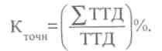
Активность футболиста, отнесенная ко времени (/) его нахождения на поле, характеризует плотность технико-тактических действий:
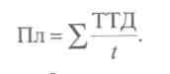
В футболе регистрируются 12 технико-тактических показателей: передачи мяча - короткие, средние и длинные (вперед, поперек и назад); ведение, отбор, обводка, перехват; игра головой; удары по поворотам - ногой и головой. По всем технико-тактическим показателям целесообразно рассчитать коэффициент точности, который определяется отношением удачных приемов ко всем попыткам:
В настоящее время в нашей стране разработана стройная система соревнований по футболу, включающая в себя поэтапность, последовательность и чередование соревнований различного уровня и ранга. Соревнования планируются и проводятся исходя из оптимального качества календарных игр для каждой возрастной группы.
Соревнования в зависимости от решаемых задач можно подразделить на основные и вспомогательные.
К основным видам соревнований относятся:
чемпионаты или первенства;
розыгрыши кубка;
официальные отборочные соревнования.
К вспомогательным соревнованиям относятся:
показательные игры;
учебные двусторонние игры;
контрольные игры;
товарищеские игры.
Контрольные игры в футболе проводят с целью подготовки команды к предстоящим календарным соревнованиям и проверки готовности футболистов к этим соревнованиям.
Контрольные игры следует проводить с соперниками из своей лиги (дивизиона) или с более сильными командами.Также целесообразно участие в турнирах с командами, использующими различные системы построения игры. При проведении контрольных игр желательно делать видеозапись игры, что позволит при разборе детально проанализировать недостатки и достоинства как отдель-
388
\ ных игроков, так и команды в целом. В контрольных играх делается упор на пользование ранее изученных групповых и командных действий в зависимости от тактического построения соперников. В ходе контрольных игр совершенствуются различные комбинации как в игровых эпизодах, так и при стандартных положениях (угловые удары, выполнение штрафных и свободных игр). В контрольных играх совершенствуются те взаимодействия, которые будут использоваться в ходе календарных матчей. Проведение контрольных игр с командами из своей лиги (дивизиона, группы) позволяет:
более тщательно изучить слабые и сильные стороны будущего соперника;
наметить тактический план на будущие игры;
проверить степень готовности как отдельных футболистов, так и команды в целом к предстоящим соревнованиям;
внести необходимые коррективы в подготовку своей команды;
опробовать новые тактические задумки;
ввести в заблуждение будущего соперника, используя различные тактические варианты построения игры и т. д.
В контрольных играх целесообразно большую часть игрового времени проводить тем составом футболистов, который тренер планирует использовать в календарных матчах, тем самым совершенствуя взаимодействия игроков в условиях, максимально приближенных к соревнованиям официального уровня.
В футболе календарный сезон для команд различного возраста и квалификации неодинаков. Лучшие игроки проводят за сезон в среднем 50-60 матчей. Каждый календарный матч требует от футболиста максимального проявления физических, морально-волевых и других качеств. Подготовка к календарному матчу начинается с изучения соперника. Тренер из различных источников (средства массовой информации, мнения специалистов, рассказы очевидцев, результаты проведенных матчей и т.д.) собирает, систематизирует и анализирует сведения о сопернике. Особое внимание уделяется построению игры, действиям лучших игроков, способам организации атаки и обороны. Для составления плана на игру тренеру необходимо знать степень подготовленности своих футболистов', наметить основные направления в выбираемой тактике командной игры. Исходя из изучения соперника, тренер включает в план игры игровые и стандартные комбинации, определяет способы нейтрализации атакующих действий противника. При определении заданий отдельным игрокам учитываются возможности противостоящих им соперников. Тактический план на предстоящую календарную игру целесообразно обсудить со всеми игроками, каждый из которых может внести предложения и поправки. Далее на тренировках проигрываются основные моменты плана на игру, совершенствуются взаимодей-I ствия между футболистами в условиях, максимально приближен-I Ных к игровым (группа игроков выполняет роль соперника).
389

Обычно в день игры тренер дает установку на нее. Проводится она за 1,5-2 ч до начала игры и продолжается 15-20 мин. На установке тренер говорит о значении предстоящей игры, о положении команд в турнирной таблице, объявляет состав команды. Он излагает также тактический план на игру, дает задания отдельным игрокам и звеньям. В зависимости от предполагаемых действий соперника тренер уделяет внимание возможным изменениям в плане на игру в процессе матча.
Разбор прошедшей игры проводится обычно через день после матча. В ходе разбора тренер анализирует действия своих футболистов как в отдельных эпизодах игры, так и в групповых и командных взаимодействиях. Тренер должен отметить положительные моменты в ходе игры, оценить степень выполнения футболистами установки на игру. При разборе тренер заостряет внимание игроков на причинах невыполнения ими предложенных заданий. Для достижения значимого эффекта при разборе игры тренер должен сделать все возможное, чтобы футболисты принимали непосредственное участие в разборе игры. В конце разбора тренер делает выводы и намечает пути для совершенствования подготовки футболиста.
Контрольные вопросы и задания
- Дайте краткую характеристику соревновательной деятельности в футболе.
- Какие виды игр используются в подготовке футболистов?
- Что представляет собой установка на игру?
- Проведите разбор одной из предложенных игр.
10.6. Техника игры в футбол
10.6.1. Общие понятия
Техника футбола представляет собой совокупность специальных приемов, используемых в игре в различных сочетаниях для достижения поставленной цели.
Технические приемы - это средства ведения игры. От того, насколько полно владеет футболист всем многообразием этих средств, как умело и эффективно применяет их в рамках правил для решения конкретных тактических задач в вариативных условиях игровой деятельности, при противодействии игроков команды соперника, а часто и при прогрессирующем утомлении, во многом зависит возможность достижения высоких спортивных результатов. Искусное владение техникой - неотъемлемая часть всесторонней подготовки и гармоничного развития футболистов.
К критериям технического мастерства футболистов можно отнести следующие количественные и качественные показатели:

- Объем и разносторонность, т.е. общее количество используемых в игре технических приемов и их широкое сочетание.
- Эффективность, характеризуемую рациональным и безошибочным применением технических приемов, что обеспечивает оптимальное решение игровых задач.
- Надежность, определяемую постоянством выполнения технических приемов с высокой степенью эффективности.
Техника футбола за более чем столетнюю историю развития игры претерпела определенные изменения. Диалектическое противоречие между защитой и нападением, разработка прогрессивных тактических систем являются основным фактором появления, использования и совершенствования новых средств ведения игры. Кроме того, на критерии оценки техники оказывают влияние постоянное повышение уровня подготовленности футболистов, а в некоторых случаях и изменения в правилах игры.
Основные направления эволюции техники сводятся к следующему: появились новые технические способы и разновидности (резаные удары, остановки с переводами, отбор мяча в подкате); существенно сократилось применение нерациональных приемов и способов (удары боковой частью головы, остановки мяча без переводов); повысился коэффициент использования удара внешней частью подъема, остановок мяча средней частью подъема, бедром и грудью, бросков мяча руками (техника вратаря); расширился круг обманных движений (финтов).
Технические приемы в современном футболе характеризуются целесообразной с точки зрения биомеханики специализированной системой одновременных и последовательных движений, направленных на рациональную организацию взаимодействия внутренних и внешних сил. К внешним силам, действующим на тело футболиста, относятся: сила тяжести собственной массы, сила реакции опоры, сопротивление среды и внешних тел (мяч, противник). Внутренними силами являются: активные и пассивные силы опорно-двигательного аппарата (сила тяги мышц, вязкость мышц и связок, сопротивление костей и т.д.), а также реактивные силы, возникающие в процессе взаимодействия частей тела, в том числе и сила инерции.
Отдельный технический прием рассматривается как целостное движение. В то же время системно-структурный анализ дает возможность выделить и части технического приема, элементы во времени, которые называются фазами. В самом общем виде различают подготовительную, основную (рабочую) и завершающую фазы. Они имеют четко выраженные границы и отличаются одна от другой как целевой направленностью, так и определенными характеристиками движений. Целью подготовительной фазы является создание наиболее выгодных условий для реализации смысловой задачи в основной фазе. Это достигается за счет целесообразного исходного положения, создания необходимой инерции, использования предвари-

390
391

тельного растяжения мышц и т.д. Основная фаза направлена на решение двигательной задачи данного технического приема, способа. В завершающей фазе футболист стремится занять устойчивое исходное положение, необходимое для дальнейших действий.
При анализе техники раскрываются общие требования к различным характеристикам, рассматривается стандарт, образец, на который нужно ориентироваться при построении системы движений. Однако техника у большинства футболистов имеет индивидуальный характер, на который влияют две особенности: телосложение и функциональные возможности. К особенностям формы и строения тела относятся рост, длина и пропорции звеньев тела, величина массы тела и их распределение (моменты инерции). Сила, ловкость, быстрота, выносливость и другие качества, характеризующие функциональные возможности организма, оказывают определенное влияние на двигательную структуру.
Индивидуальная техника только в деталях отличается от образцовой стандартной техники, но в целом соответствует основным ее требованиям, которые сохраняются при их реализации в тренировочных и игровых условиях. Следует отметить, что соотношение меры стандартизации и индивидуализации подвижно. С ростом спортивного мастерства все больше сказывается влияние индивидуальных особенностей и возможностей, которые часто носят устойчивый характер и называются стилем. Стилевые особенности в футболе свойственны не только отдельным игрокам, но и командам, странам, регионам.
С точки зрения психологии отдельный технический прием рассматривается как двигательный навык, как автоматизированный произвольный способ управления системой движений. Чем совершеннее мастерство, тем больше деталей техники выполняется автоматизировано, механически. Однако в сложных вариативных условиях соревновательной деятельности, при наличии постоянных сбивающих помех эффективное и надежное применение технических приемов невозможно без отчетливых двигательных ощущений, представлений, целенаправленного наблюдения за ходом игровых действий и их результатом, волевых усилий на достижение цели, осознанного восприятия ведущих, основных фаз системы движения.
Техника влияет на все разделы подготовки футболистов. Между техникой, с одной стороны, и развитием двигательных качеств, морфофункциональными и психологическими особенностями футболистов - с другой, существует органическая взаимосвязь. Чем выше уровень развития физических качеств в оптимальном их отношении, тем больше возможностей для совершенного овладения техникой и ее реализации. И наоборот, чем выше техническое мастерство, тем лучше реализуются физические и другие качества.
В процессе соревновательной деятельности футболисту необходимо быстро и правильно оценивать постоянно меняющуюся об-
становку, создавать выгодную ситуацию и реагировать эффективными действиями соответственно тактической обстановке.
Поэтому техника тесно связана с тактикой, зависит от последней и влияет на ее развитие.
Требованиями сегодняшнего дня применительно к технике футбола являются быстрота и надежность, простота и эффективность.
10.6.2. Классификация техники
Классификация техники футбола - это распределение технических приемов на группы по общим (или сходным) специфическим признакам.
По специфике игровой деятельности в технике выделяются два крупных раздела: техника полевого игрока и техника вратаря. Каждый раздел включает в себя подразделы: техника передвижения и техника владения мячом. Подразделы состоят из конкретных технических приемов, которые выполняются различными способами. Приемы и способы техники передвижений используются как полевыми игроками, так и вратарем. Отдельные приемы и способы имеют свои разновидности. Сохраняя общим основной механизм действия, разновидности отличаются деталями. Условия выполнения различных приемов, способов и разновидностей делают технику футбола еще более многообразной.
Систематизация материала помогает лучше ориентироваться в приемах, способах, разновидностях, правильно анализировать их, успешно решать задачи обучения и совершенствования.
Характеристика техники футбола начинается с техники передвижения, которая является общим подразделом для полевого игрока и вратаря.
10.6.3. Техника передвижения
Техника передвижения включает в себя следующую группу приемов: бег, прыжки, остановки, повороты. Классификация техники передвижения представлена на рисунке 193.
В процессе игровой деятельности приемы техники передвижения используются в самых различных сочетаниях. Так, например, в игре широко варьируется скорость передвижения футболистов: от медленной ходьбы до стартовых ускорений и рывков с максимальной скоростью, неожиданно меняются ритм бега и его направление. Особенностью передвижения футболиста является сочетание различных приемов бега с прыжками, остановками, поворота-Ми, что приводит к нарушению его цикличности.
Приемы и способы техники передвижения находятся в тесной взаимосвязи с искусством владения мячом полевыми игроками и вратарем. Целесообразное и комплексное применение приемов техники передвижения позволяет эффективно решать многие так-

392
393

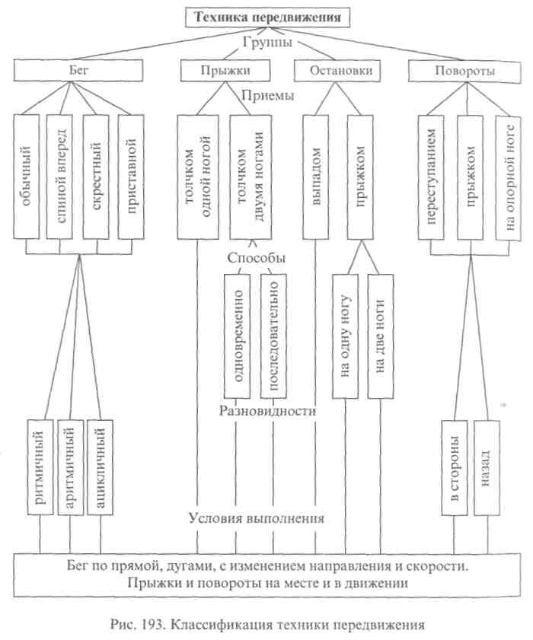
тические задачи (открывание для получения мяча и отвлечения противника, выбор позиции, закрывание игрока и т.д.).
Бег. Бег - основное средство передвижений в футболе.
В футболе используются следующие приемы бега: обычный бег, бег спиной вперед, скрестным шагом, приставным шагом.
Обычный бег применяется игроками, продвигающимися в основном по прямой для выхода на свободное место, преследования противника и т.д. Обычным он назван потому, что как по системе движения (деление на фазы одиночной опоры и полета), так и по структуре такой бег не отличается от легкоатлетическо-
394
го. Имеются лишь определенные различия в длине, частоте шагов, их ритме.
Бег спиной вперед используется главным образом занимающимися игроками, которые участвуют в отборе мяча и закрывании Этот вид бега также характеризуется цикличностью (двойной шаг) Ему свойственны короткие, но частые шаги и незначительная фаза полета. Это связано с тем, что при переносе маховой ноги назад разгибание бедра ограничено.
Бег скрестным шагом применяется для изменения направления движения, при рывках с места вправо или влево, после поворотов Он является специфическим средством передвижения и используется главным образом в сочетании с другими приемами бега
Ьег скрестным шагом характеризуется беговыми шагами выполняемыми в сторону. В одном из шагов цикла (двойной шаг) маховая нога проносится скрестно впереди опорной ноги. Фаза полета в беге очень короткая.
Бег приставным шагом используется, чтобы принять тактическое целесообразное положение (например, при закрывании) Его применяют как предварительную фазу передвижения, после кото-рои в зависимости от игровой ситуации выполняют различные пои-емы техники передвижения.
Бег приставным шагом происходит на слегка согнутых ногах Первый шаг делается в сторону ногой, ближайшей к направлению движения. Второй шаг является приставным. Усилия при толчках и маховых движениях должны быть направлены в сторону, а не вверх
Прыжки. Используя прыжки, выполняют некоторые приемы
остановок и поворотов. Прыжки входят составной частью в тех
нику отдельных способов ударов, остановок мяча ногой, грудью
головой и некоторых финтов. '
Всем прыжкам свойственны фазы отталкивания, полета и при
земления. ^{н}
Различают два приема прыжков: толчком одной и двумя ногами
Прыжки толчком одной ногой характеризуются активным оттал
киванием^ которое сопровождается маховым движением ноги и пе
реносом ОЦТ тела в сторону прыжка. Траектория и величина прыж
ка зависят от игровой ситуации. Приземление происходит на одну
или обе ноги. ³
При прыжке толчком двумя ногами с места перед отталкиванием игрок быстро подседает. Активное выпрямление ног сопровождается переносом ОЦТ в сторону прыжка и маховым движением руками. При прыжке с разбега в последнем шаге производится стопорящая постановка одной ноги. В момент подседания к ней быстро приставляется вторая нога. Фазы отталкивания, полета и приземления осуществляются, как и в прыжке с места. I Остановки. Остановки являются эффективным средством изменения направления движений. Применяются два приема остановки: прыжком и выпадом.
395

При остановке прыжком выполняют невысокий, короткий прыжок с приземлением на маховую ногу, которая для устойчивости несколько сгибается. Часто приземление выполняется на
обе ноги.
Остановку выпадом осуществляют за счет последнего бегового шага. Маховая нога выносится вперед с опорой на пятку с последующим перекатом на ступню. Остановка выпадом характеризуется двухопорным положением со значительным сгибанием ног.
После остановок обычно следуют быстрые перемещения в различных направлениях. Поэтому конечное положение в остановке должно быть стартовой позой для последующих движений.
Повороты. При помощи поворотов футболисты с минимальной потерей скорости изменяют направление бега. После поворотов на месте обычно следуют стартовые действия. Повороты входят также составной частью в технику выполнения некоторых способов ударов, остановок, ведения и финтов.
Используют следующие приемы поворотов: переступанием, прыжком, поворотом на опорной ноге. В зависимости от игровых условий применяются повороты в стороны и назад. Выполняют их как на месте, так и в движении.
Техника полевого игрока состоит из двух подразделов: техники передвижения и техники владения мячом.
Полевые игроки используют все многообразие приемов, способов и разновидностей техники передвижения, анализ которой
дан выше.
Техника владения мячом включает следующую группу приемов: удары, остановки, ведение, обманные движения (финты), отбор мяча. Кроме того, в технику владения мячом входит специфический прием, выполняемый руками, - вбрасывание мяча из-за боковой линии. Функции игроков определяет только различия в количестве выполнения тех или иных приемов в процессе игры. Что касается качества выполнения, то все полевые игроки должны владеть стабильным навыком выполнения всех групп приемов.
10.6.4. Удары по мячу
Удары по мячу - основное средство ведения игры. Выполняют их ногой и головой различными способами, имеющими свои разновидности. Классификация ударов дана на рисунке 194.
Все способы ударов носят определенную целевую направленность, которая характеризуется необходимой траекторией движения мяча, а также его оптимальной (а часто и максимальной) скоростью. Скорость полета мяча зависит от начальной скорости ударного звена (нога или голова) и мяча в момент соприкосновения, а также от соотношения их масс. Так как массы взаимодействующих звеньев относительно постоянны, для увеличения скорости полета мяча необходимо увеличить скорость ударного звена.
396
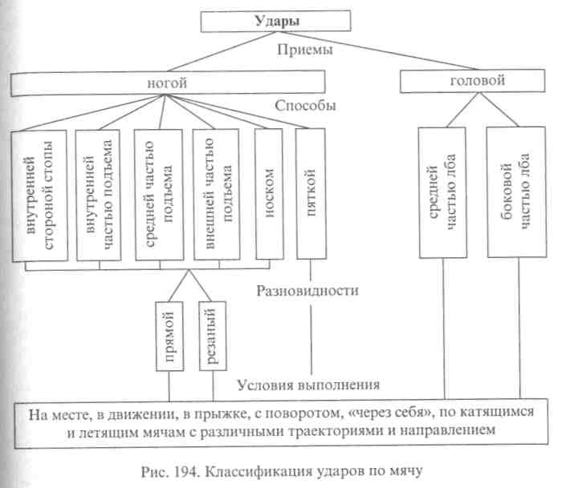
Удары по мячу ногой выполняют следующими основными способами: внутренней стороной стопы, внутренней, средней и внешней частями подъема, носком, пяткой. Удары выполняют по не-;■ подвижному мячу, а также по мячам, катящимся и летящим в различных направлениях, с места, в движении, в прыжке, с поворотом, в падении. Несмотря на все многообразие ударов по мячу ногой, можно выделить фазы движений, которые являются общими для многих способов.
Предварительная фаза - разбег. Величина разбега, его скорость определяются индивидуальными особенностями футболистов и тактическими задачами. Однако во всех случаях, выполняя разбег, следует рассчитывать, чтобы удар по мячу был выполнен заранее намеченной ногой.
Подготовительная фаза - замах ударной и постановка опорной ноги. Во время последнего бегового шага после заднего толчка выполняется очень важная подфаза - замах ударной ногой.
Значительное, часто близкое к максимальному разгибание бедра и сгибание голени позволяют выполнить удар требуемой силы, так как увеличивается путь стопы и предварительно растягиваются мышцы передней поверхности бедра.
397

Чтобы правильно выполнять замах, нужно несколько удлинить последний шаг разбега. Обычно он превышает по величине остальные на 35-45% и варьирует от 2 до 2,5 м.
Рабочая фаза - ударное движение и проводка. Ударное движение начинается в момент постановки опорной ноги с активного сгибания бедра. Причем угол, образованный бедром и согнутой голенью, сохраняется. Отставание голени и стопы от движения бедра приближает центр тяжести всей ноги к тазобедренному суставу, что приводит к увеличению ее угловой скорости. Перед ударом отмечается торможение бедра.
Резким захлестывающим движением голени и стопы выполняется удар по мячу.
В момент удара нога закреплена в голеностопном и коленном суставах. Превращение ноги в «жесткий рычаг» позволяет увеличить массу ударяющего звена. С началом ударного взаимодействия стопа бьющей ноги деформирует мяч. Он сжимается до тех пор, пока скорость взаимного перемещения ноги и мяча не станет равной нулю. Затем упругие силы восстанавливают форму мяча и его скорость резко возрастает до определенной величины, которая несколько меньше скорости бьющей ноги в начале удара. Рабочая фаза заканчивается выполнением так называемой проводки. Ударная нога движется вместе с мячом.
Завершающая фаза - принятие исходного положения для следующего движения. После удара нога продолжает движение вперед-вверх. ОЦТ, находящийся в момент удара над площадью опоры, перемещается в сторону движения ноги. Тем самым создаются наилучшие условия для дальнейших действий.
Подобная структура действий характерна для многих способов ударов по мячу ногой. Строгое соблюдение изложенных выше требований позволит выполнить удар по мячу различными способами со значительной силой.
Однако нередко из-за тактических соображений возникает необходимость изменить время выполнения фаз движения, уменьшить его амплитуду и мышечные усилия. Кроме того, техника ряда способов ударов по мячу ногой имеет некоторые специфические особенности.
Особенности траектории полета мяча. Для основных способов ударов по мячу ногой свойственны две разновидности выполнения: прямой и резаный.
При прямом ударе направление ударного импульса проходит через ОЦТ мяча или в непосредственной близости от него. Для выполнения резаного удара необходимо, чтобы направление удара значительно отстояло от ОЦТ мяча.
Прямой удар практически возможен всеми указанными выше способами. Он несколько затруднен при ударе внешней частью подъема. Резаный удар наиболее эффективно выполняется внутренней и особенно внешней частью подъема.
398
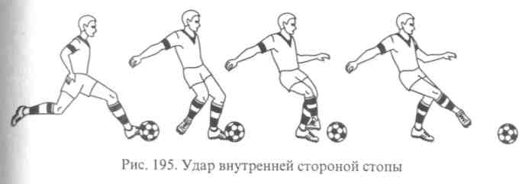
Траектория полета мяча при прямых ударах зависит от места приложения силы. Мяч полетит прямо и низом, если место приложения удара придется на среднюю часть мяча по горизонтальной плоскости. Если место приложения силы приходится ниже горизонтальной оси, то изменяется угол вылета мяча.
Траектория полета мяча существенно меняется при резаных ударах. В этом случае направление удара не проходит через ОЦТ мяча, что вызывает значительное его вращение. Оно может быть вокруг горизонтальной оси (при ударе «подсечкой»), вертикальной оси (при резаных ударах низом) и наклонных осей (при ударах верхом).
Знание особенностей полета мяча повышает надежность и эффективность действий футболистов.
Удар внутренней стороной стопы применяется в основном при коротких и средних передачах, а также при ударах в ворота с близкого расстояния.
Рассмотрим некоторые особенности техники выполнения удара (рис. 195). Место начала разбега, мяч и цель находятся примерно на одной линии. Замах выполняется за счет заднего толчка последнего бегового шага. Ударное движение начинается с одновременного сгибания бедра и поворота кнаружи (супинации) ноги. В момент удара стопа находится строго под прямым углом по отношению к направлению полета мяча. Удар выполняется серединой внутренней поверхности стопы. Положение ноги во время удара сохраняется I и во время проводки. •-
Удар внутренней частью подъема используется при средних Ей длинных передачах, «прострелах» вдоль ворот и ударах по цели со всех дистанций (рис. 196).
Разбег выполняется под углом 30-60° по отношению к мячу и цели. Замах ноги близок к максимальному. Опорная нога, слегка согнутая в коленном суставе, ставится на внешнюю часть (свод) стопы (подошвы). Туловище несколько наклонено в сторону опорной ноги. В момент удара условная ось, соединяющая мяч и коленный сустав, наклонена во фронтальной плоскости. Данное условие, Ш также нанесение удара в среднюю часть мяча определяют его низ-вую траекторию.
399

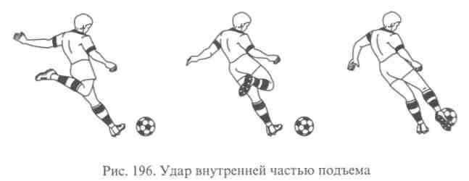
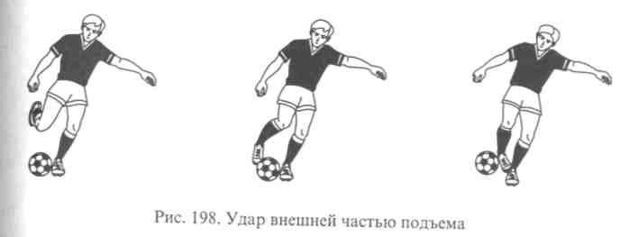

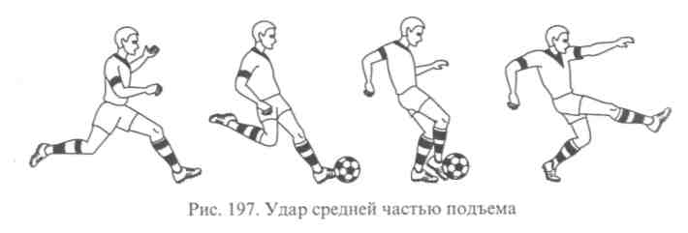
Удар средней частью подъема по технике исполнения во многом схож с ударом внутренней частью подъема, однако детали выполнения несколько отличны (рис. 197). Линия разбега, мяч и цель находятся примерно на одной линии. Опорная нога ставится с пятки на уровне с мячом. Во время ударного движения происходит перекат опорной ноги с пятки на носок. Условная ось, соединяющая мяч и коленный сустав, в момент удара строго вертикальна. Такое положение сохраняется во время проводки.
Значительная площадь соприкосновения стопы и мяча позволяет выполнить удар достаточно точно. Разбег, запах и ударное движение выполняются в одной плоскости, благодаря чему биомеханически целесообразно используется система движения и удары наносятся с большой силой по сравнению с другими способами.
Удар внешней частью подъема наиболее часто применяют для выполнения резаных ударов. Структура движений при ударах средней и внешней частью схожа. Отличия заключаются в том, что во время ударного движения поворачиваются внутрь (пронируются) голень и стопа (рис. 198).
Удар носком выполняют, когда надо произвести неожиданный, без подготовки удар. Кроме того, этот удар эффективен при выбивании мяча у противника в выпаде или шпагате.
400
Удар пяткой существенно отличается от рассмотренных способов. Он реже используется в игре. Объясняется это сложностью его
выполнения, незначительной силой и точностью. Достоинством удара является неожиданность его исполнения для соперников.
Подготовительная фаза начинается с постановки опорной ноги на уровне мяча. Для замаха нога проносится над мячом и выносится вперед. Рабочую фазу - удар выполняют резким движением ноги назад. В момент удара нога напряжена, стопа расположена параллельно земле.
Одним из вариантов является удар пяткой «секретно». При выполнении удара правой ногой опорная нога ставится справа от мяча. Ударная нога для замаха выносится вперед. Удар производится резким движением назад, причем ударная нога проносится скрестно по отношению к опорной. После незначительной проводки движение ноги затормаживается.
Удар пяткой выполняют также опорной ногой. Она ставится за мяч на расстоянии 10-15 см. При следующем шаге производится задний толчок (нога движется назад и вверх), который и является ударным движением.
Удары по неподвижному мячу. При выполнении начальных, штрафных, свободных, угловых ударов, а также ударов от ворот игрок бьет по неподвижному мячу.
Отмеченные выше структурные особенности техники выполнения всех рассмотренных способов полностью относятся к ударам по неподвижному мячу, только в предварительной фазе варьируются длина и скорость разбега, что обусловлено тактическими задачами.
Удары по катящемуся мячу. Все основные способы и их разновидности используют и при ударах по катящемуся мячу.
Технические действия при данных ударах не отличаются от движений при ударах по неподвижному мячу. Главная задача заключается в том, чтобы скоординировать скорость собственного Движения с направлением и скоростью движения мяча. Выделяются следующие основные направления движения мяча: от игрока, Навстречу, сбоку (справа и слева), а также смежные с ними.
Указанные направления определяют особенности выполнения Подфазы - постановки опорной ноги. При ударе по мячу, катяще-
В Железняк 401

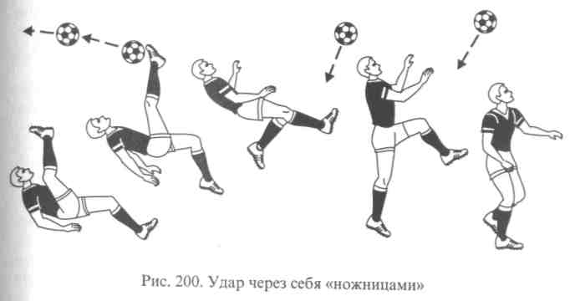
муся от игрока, опорная нога ставится сбоку - за мяч. При ударе по мячу, катящемуся навстречу, опорная нога не доходит до мяча. Если мяч катится сбоку (справа или слева), то рациональнее выполнить удар ближней к мячу ногой.
Во всех случаях расстояние постановки опорной ноги зависит от скорости движения мяча, и его необходимо рассчитать так, чтобы во время ударного движения мяч поравнялся с опорной ногой. Такое положение наиболее оптимально для выполнения удара.
Удары по летящему мячу. Траектория движения мяча определяет особенности техники выполнения ударов по летящим мячам.
При ударах по опускающимся или низколетящим мячам структура движения такая же, как и при ударах по катящемуся мячу. Направление движения мяча, как и при ударах по катящемуся мячу, предъявляет определенные требования к постановке опорной ноги. При анализе техники выполнения ударов с поворотом, с полулета и через себя можно выделить некоторые структурные особенности. Удар с поворотом используется для изменения направления полета мяча. Выполняется средней частью подъема по опускающимся или низколетящим навстречу мячам (рис. 199).
В подготовительной фазе задний толчок последнего бегового шага к мячу служит замахом ударной ноги. Опорная нога, несколько согнутая в коленном суставе, развертывается в сторону предполагаемого полета мяча и ставится на внешний свод стопы. Тулрви-ще отклоняется в сторону опорной ноги. С поворотом туловища начинается ударное движение ноги в горизонтальной плоскости. После проводки ударная нога движется вперед и опускается вниз скрестно от опорной.
Удар через себя выполняется средней частью подъема по летящему и прыгающему мячам, когда необходимо произвести неожиданный удар в ворота или передачу через голову назад.
Для производства удара со значительной силой используется удар через себя в прыжке «ножницами» (рис. 200).
Удар с полулета обычно производится по мячу сразу же после его отскока от земли. Выполнять его целесообразно средней и внеш-
ней частью подъема (рис. 201). При этом важно точно рассчитать место приземления мяча и поставить опорную ногу как можно ближе к этому месту.
Ударное движение начинается до момента приземления мяча. Непосредственно после отскока мяча наносится удар. Голень в момент удара строго вертикальна, носок оттянут вниз.
Удары по мячу головой используются в процессе игры, как при завершающих ударах, так и для передач мяча партнеру. Чаще всего применяют удар средней частью лба и его варианты.
Техника ударов по мячу головой включает подготовительную, рабочую и завершающую фазы.
Подготовительная фаза - замах. Для выполнения замаха туловище и голова отклоняются назад. При этом растягиваются мышцы-антагонисты разгибателей туловища. Мяч должен быть в поле зрения игрока, для чего не следует запрокидывать голову.
Рабочая фаза - ударное движение и проводка. Выполнение ударного движения начинается с резкого выпрямления туловища. Не-

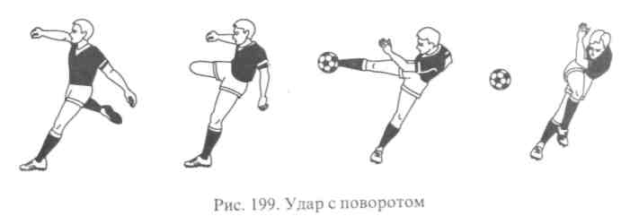
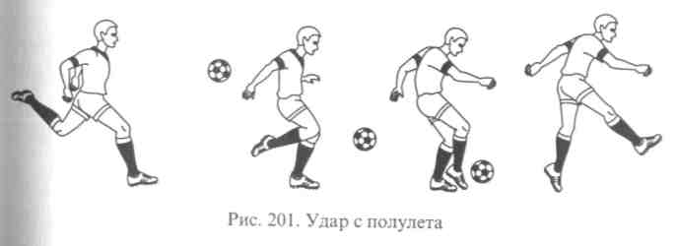

402
403

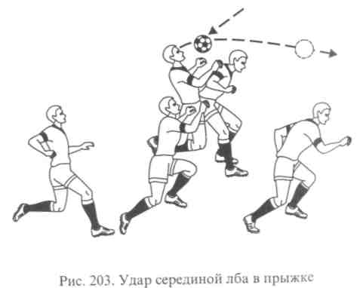
посредственно удар целесообразно производить в момент, когда туловище и голова проходят фронтальную плоскость. В этом положении достигается наибольшая скорость движения головы, что позволяет выполнить удар значительной силы.
Завершающая фаза - принятие исходного положения для последующих действий. После проводки движение туловища затормаживается. Не следует сильно наклоняться вперед, так как после удара головой надо быть готовым к выполнению различных действий и перемещений. Исходным положением при ударе серединой лба без прыжка является стойка, при которой ноги расположены в небольшом шаге (50-70 см). Делая замах, игрок отклоняет туловище назад, сгибает сзади стоящую ногу и переносит на нее вес тела. Руки слегка согнуты в локтевом суставе (рис. 202).
Ударное движение начинается с разгибания сзади стоящей ноги и выпрямления туловища, а заканчивается резким движением головы вперед. Вес тела переносится на впереди стоящую ногу.
Удар серединой лба в прыжке выполняется толчком вверх двумя или одной ногой (рис. 203). Прыжок является предварительной фазой удара. Руки, несколько согнутые в локтях, поднимаются вверх до уровня груди, что способствует увеличению высоты прыжка.
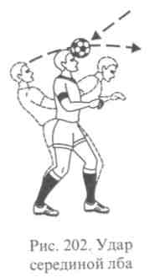
Непосредственно после отталкивания выполняется замах (туловище отклоняется назад). Ударное движение начинается а момент (или несколько раньше) достижения наивысшей точки прыжка. Необходим точный расчет траектории полета мяча и прыжка. Удар по мячу следует выполнить в наиболее высокой точке прыжка и в момент прохождения туловища и головы фронтальной плоскости.
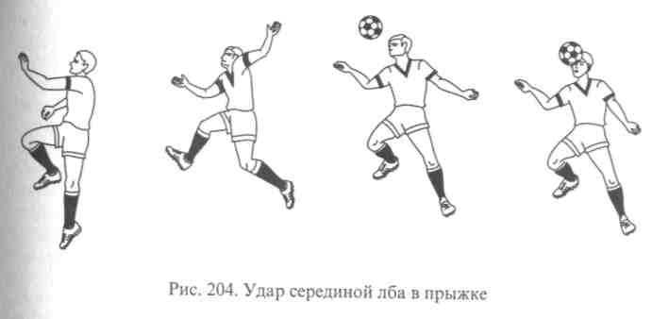
Приземление происходит на носки, ноги для амортизации несколько сгибаются.
Удар серединой лба с поворотом применяется, когда нужно изменить траекторию полета мяча.
При ударе с поворотом в прыжке сразу же после отталкивания тело поворачивается в сторону удара, а туловище одновременно отклоняется назад (рис. 204). Дальнейшие действия схожи с ударом серединой частью лба в прыжке.
Удар боковой частью лба используется, когда мяч летит сбоку (справа, слева) от игрока и нет возможности выполнить удар серединой лба с поворотом.
Движения при ударе по мячу головой в падении существенно отличаются от описанных выше ударов головой (рис. 205).
Подготовительной фазой удара являются толчок и подфаза полета. На последних 3-4 шагах разбега туловище наклоняется нет-сколько вперед. Толчок выполняется одной ногой в сторону предполагаемой встречи с мячом.
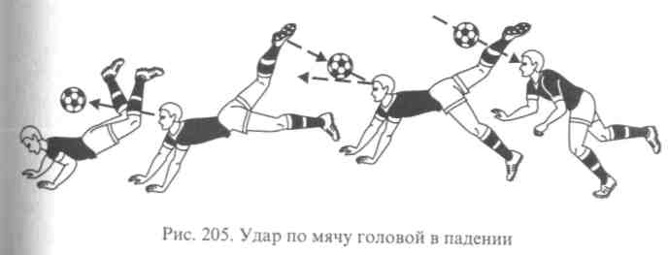

404
405

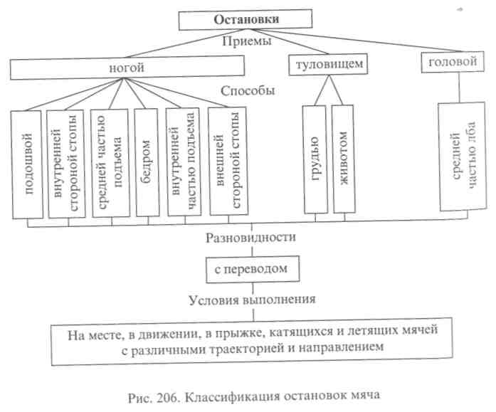
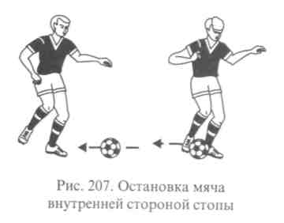
Полет происходит параллельно земле. Руки согнуты в локтевых суставах. Движение мяча находится в поле зрения игрока. Масса и скорость полета футболиста передаются при ударе по мячу.
Удар выполняют серединой или боковой частью лба.
Заключительная фаза - приземление - происходит на слегка согнутые напряженные руки. Амортизируя падение, руки сгибаются, затем происходит перекат на грудь, живот, ноги.
Удар головой в падении выполняют по мячу, летящему на высоте 60-100 см. Этот способ позволяет нанести эффективный удар по труднодоступному мячу (на расстоянии 3-4 м от игрока), когда другие технические приемы и способы использовать невозможно.
10.6.5. Остановки мяча
Цель остановки - погасить скорость катящегося или летящего мяча для осуществления дальнейших целесообразных действий.
Термин «остановка мяча» следует понимать как употребляемые иногда названия «обработка мяча», «прием мяча». Поэтому, рассматривая способы остановок мяча, мы будем иметь в виду, что футболист полностью не останавливает мяч, а приспосабливает (переводит) его для выполнения последующих действий.
Остановки выполняются ногой, туловищем и головой. Их классификация представлена на рисунке 206.
Остановка мяча ногой - наиболее часто применяемый технический прием. Он выполняется различными способами, основные фазы движения являются общими для различных способов.
Подготовительная фаза - принятие исходного положения. Она характеризуется одноопорной позой. Вес тела на опорной ноге, которая несколько согнута для устойчивости. Останавливающая нога посылается навстречу мячу и развертывается к нему останавливающей поверхностью.
Рабочая фаза - уступающее (амортизирующее) движение останавливающей ногой, которая несколько расслаблена.
В момент соприкосновения мяча и останавливающей поверхности (или несколько раньше) начинается движение назад, которое постепенно замедляется, скорость мяча гасится.
Завершающая фаза - принятие исходного положения для последующих действий. ОЦТ переносится в сторону останавливающей ноги и мяча. После остановки выполняются преимущественно удары (передачи) или перемещения с мячом (ведение).
Остановка мяча внутренней стороной стопы используется при приеме катящихся и летящих мячей. Благодаря значительной останавливающей поверхности и большому амортизационному пути этот способ остановки мяча имеет высокую степень надежности.
Для остановки катящегося мяча исходное положение - лицом к мячу (рис. 207).
В момент соприкосновения мяча и стопы или несколько раньше нога отводится назад до уровня опорной ноги. Останавливающая поверхность приходится на середину внутренней поверхности стопы.
Движения при остановке низколетящих мячей, т. е. мячей, летящих на уровне коленного сустава, существенно не отличаются от движений при остановке катящегося мяча.
Высоко летящие мячи останавливаются в прыжке (рис. 208). Тол-
чком одной или двух ног выполняется прыжок вверх. После остановки приземление происходит на одну ногу.
Остановка мяча подошвой используется при остановке катящихся и опускающихся мячей.
При остановке катящихся мячей исходное положение - лицом к мячу, вес тела на опорной ноге. При приближении мяча останавливающая нога, несколько согнутая в коленном суставе, вы-

406
407

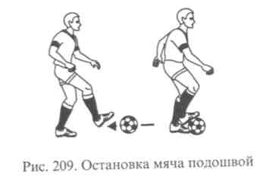
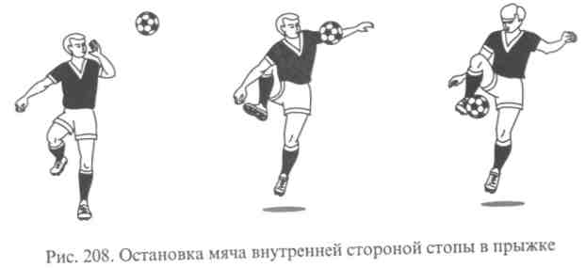
носится навстречу мячу. Носок стопы приподнят вверх на 30-40°. Пятка стопы находится над поверхностью на расстоянии 5-10 см. В момент соприкосновения мяча с подошвой выполняется небольшое уступающее движение назад (рис. 209).
Чтобы остановить подошвой опускающийся мяч, необходимо точно рассчитать место его приземления.
Остановка производится в момент касания мяча земли. В этом случае подошвой стопы мяч накрывается, но не давится к земле.
Остановка мяча подъемом, получившая широкое распространение в последние годы, требует точного управления системой движения.
При остановке мячей, опускающихся с высокой траекторией, стопа останавливающей ноги расположена параллельно земле. Мяч принимается на нижнюю часть подъема (ближе к пальцам). Уступающее движение производится вниз-назад (рис. 210).
Остановка мяча бедром часто используется в современном футболе. Объясняется это тем, что бедром можно останавливать опускающиеся с различной траекторией мячи. Кроме того, способ очень надежен, так как останавливающая поверхность велика, а амортизирующий путь значителен.
408
В подготовительной фазе бедро выносится вперед. Угол его сгибания зависит от траектории полета мяча, бедро должно быть под прямым углом к опускающемуся мячу. Мяч соприкасается со средней частью бедра. Уступающее движение выполняется вниз-назад.
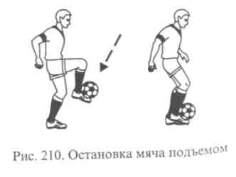
Остановки мяча с переводом. В современном футболе все реже используют остановки без перевода, так как они замедляют темп игры и приходится выполнять дополнительные действия, чтобы эффективно использовать игровую ситуацию.
Современный футбол характеризуется тем, что футболисты еще до приема (остановки) мяча должны принять решение о дальнейших действиях. Остановки с переводом как раз и позволяют не только погасить скорость катящегося или летящего мяча, но и целенаправленно изменить его направление, подготовиться к дальнейшим действиям.
Переводы преимущественно выполняются в сторону (вправо, влево) или назад (за спину).
Перевод мяча внутренней частью подъема. Данным способом мяч преимущественно переводится в сторону или за спину. Исходное положение - вполоборота к опускающемуся мячу (рис. 211).
Перевод мяча внешней частью подъема. Исходное положение -лицом к опускающемуся мячу (рис. 212).
Остановка мяча грудью. Выполнение остановки основано на тех же принципах амортизации и уступающего движения. Остановке мяча грудью свойственна трехфазовая структура движения.
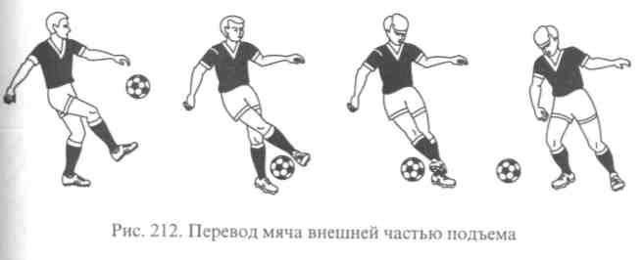
409
В подготовительной фазе принимается целесообразное для остановки положение: футболист располагается лицом к мячу; стой-
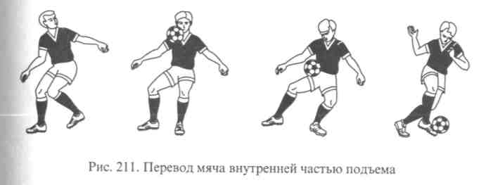

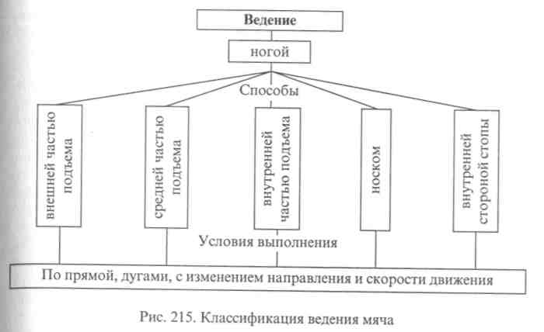
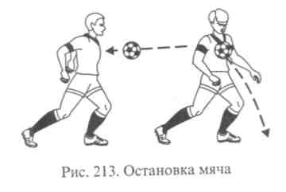
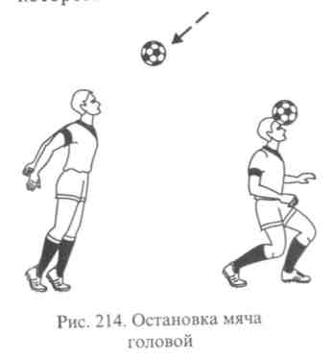
ка ноги врозь или на ширине небольшого шага (50-70 см); грудь подается вперед, руки слегка согнуты в локтевых суставах, опущены вниз. Рабочая фаза характеризуется уступающим движением. При приближении мяча туловище отводится назад, плечи и руки выдвигаются вперед. В завершающей фазе ОПТ переносится в сторо-
ну предполагаемых действий с мячом.
Этим способом возможна остановка мячей, летящих на уровне груди и опускающихся с различной траекторией. Основной механизм действия при остановках мячей, летящих с различной траекторией, одинаков. Различия только в деталях.
При остановке мячей, летящих на уровне груди, игрок располагается в прямой стойке, ноги чаще всего в положении небольшого шага, вес тела на впереди стоящей ноге (рис. 213).
При остановке опускающихся мячей туловище отклоняется назад. Угол наклона зависит от траектории полета мяча (грудь должна быть под прямым углом к опускающемуся мячу). Так как амортизационный путь невелик при остановке грудью, то необходимы точный расчет скорости и траектории мяча и своевременное выполнение уступающего движения.
Рассмотрим особенности перевода мяча назад. При переводе мяча правой (левой) частями груди уступающее движение выполняется за счет поворота туловища соответственно вправо или влево. Останавливающая часть приходится на грудные мышцы, которые расслаблены. Поворачиваясь на 180°, футболист контролирует мяч, скорость котопого заметно погашена.
Подобным ооразом осуществляются переводы в сторону (вправо или влево).
Меньшее уступающее движение (поворот на 40-60°) позволяет не только остановить мяч, но и изменить его траекторию.
Высоко летящие мячи останавливаются грудью в прыжке.
Остановка мяча головой. Этот технический прием (рис. 214) довольно редко используется в игре, так как он труден по выполнению и менее надежен по сравнению с другими приемами и способами.
Ведение мяча. С помощью ведения осуществляются всевозможные перемещения игроков. При этом мяч находится под их постоянным контролем. При ведении используют бег (иногда ходьбу) и выполняют в различной последовательности и разном ритме удары по мячу ногой. Классификация ведения мяча дана на рисунке 215.
Ведение мяча ногой. Это основной прием ведения, который представляет собой сочетание бега (реже ходьбы) и ударов по мячу ногой различными способами (рис. 216). Отдельно анализ техники бега и ударов по мячу ногой дан выше. Поэтому остановимся на наиболее важных деталях и особенностях ведения.
Исходя из тактических задач, удары по мячу при ведении выполняют с различной силой. Если нужно быстро преодолеть значительное расстояние, то мяч опускают от себя на 10-12 м. При
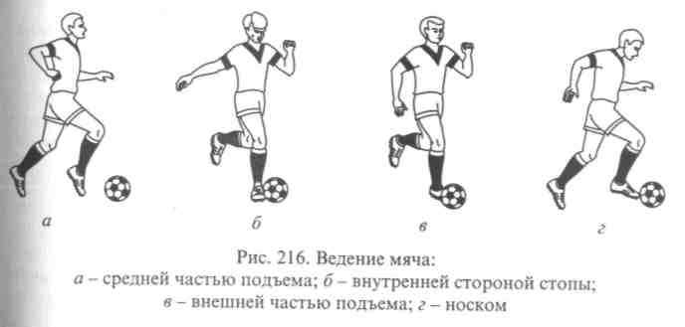

410
411

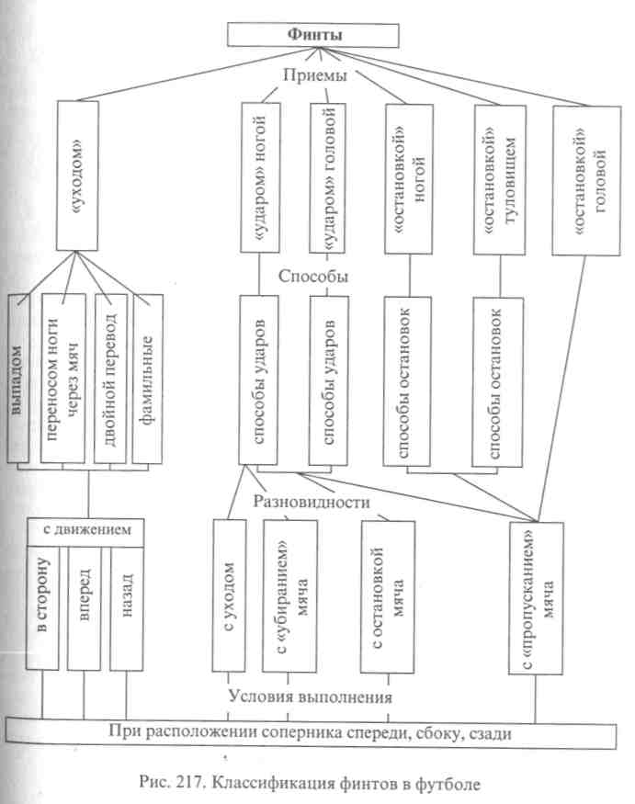
противодействии соперника возникает возможность потери мяча поэтому не следует отпускать от себя мяч дальше 1 -2 м. Нельзя не отметить, что частые удары снижают скорость ведения.
В обоих рассмотренных случаях нет необходимости использовать специальные маховые движения для выполнения ударов. Задний толчок является подготовительной фазой для удара. Опорная нога ставится сбоку от мяча. Маховая нога движется к мячу, и производится удар. Различают несколько основных способов ведения, которые наиболее часто используют в игре. Их отличия заключаются только в способе нанесения ударов.
При ведении средней частью подъема и носком осуществляется преимущественно прямолинейное движение. Ведение внутренней частью подъема дает возможность выполнить перемещение по дуге. Ведение внутренней стороной стопы позволяет существенно менять направление движения. Наиболее универсальным является ведение внешней частью подъема, которое дает возможность выполнять прямолинейное перемещение, движение по дуге и с изменением направления.
При ведении прыгающих мячей используют удары средней частью подъема или бедром. Применяя эти два способа ведения, можно продвигаться с держанием мяча в воздухе.
10.6.6. Обманные движения (финты)
Обманные движения составляют группу приемов техники футбола, которые выполняются в непосредственном единоборстве с соперником. Финты применяют с целью преодоления сопротивления соперника и создания необходимых условий для дальнейшего ведения игры. Использование финтов позволяет успешно решать многие тактические задачи как в атаке, так и в обороне.
Техника футбола включает следующие основные приемы обманных движений: «уходом», «ударом», «остановкой». Имеются различные способы выполнения этих финтов и их разновидности. Классификация представлена на рисунке 217.
При анализе техники обманных движений выделяют две фазы: подготовительную и фазу реализации. Инсценировка обманных действий в подготовительной фазе направлена на вызов ответной реакции соперника для противодействий. Естественность выполнения данной фазы определяет его ответную реакцию. Во второй фазе реализуются истинные намерения футболиста после реакции соперника на обманное действие. Фазе реализации свойственна значительная вариативность, которая обусловливается различными ситуациями и тактическими соображениями. При выполнении финтов используются различные варианты «уходов» с мячом (вперед, вправо, влево, назад)* убирание мяча, пропуск мяча партнеру и их сочетания.
Скорость первой обманного движения определяется временем» необходимым для естественного выполнения подготовительной
412
фазы используемого технического приема. Быстрота выполнения фазы реализации диктуется тактической обстановкой и преимущественна близка к максимальной.
Финт «уходом» - технический прием, выполняемый различными способами, основан на принципе неожиданного и быстрого изменения направления движения. В подготовительной фазе игрок своими действиями показывает, что намерен уйти с мячом от Противника в избранном направлении. Перемещаясь, противник пытается перекрыть зону предполагаемого прохода. Но в фазе
413

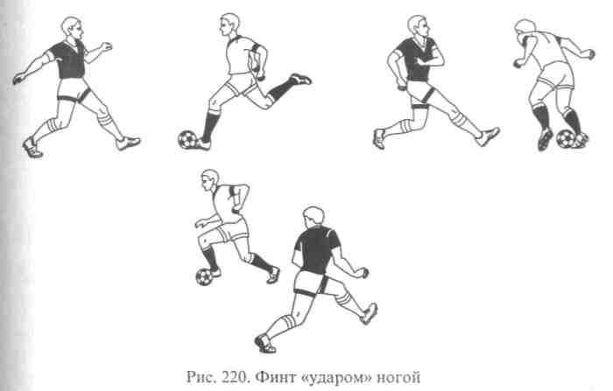
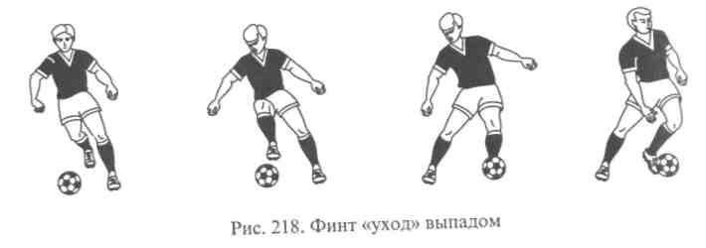
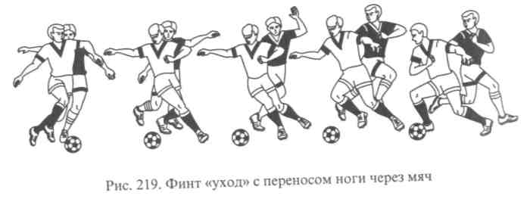
реализации, быстро меняя направление движения, игрок уходит с мячом в противоположную сторону.
Обманные движения на «уход» выполняются преимущественно на полусогнутых ногах, что обеспечивает широкую амплитуду движения, а также быстроту его изменения.
«Уход» выпадом. При атаке соперника спереди игрок, ведущий мяч, показывает своими движениями, что он намерен обойти его справа или слева (рис. 218).
Рассмотрим действия футболиста при обманном движении вправо и уходе влево. Сближаясь с противником на расстояние 1,5 -2 м, игрок толчком левой ноги выполняет широкий выпад вправо-вперед. Причем проекция ОЦТ не доходит до площади опоры. Возникающее при этом неустойчивое равновесие будет, однако, способствовать дальнейшему движению. Соперник пытается перекрыть зону прохода и перемещается в сторону выпада. Тогда резким толчком правой ноги игрок, выполняющий финт, делает широкий шаг влево. Внешней частью подъема левой ноги мяч посылается влево-вперед.
414
«Уход» с переносом ноги через мяч. Финт применяется преимущественно при атаке сзади (рис. 219). Игрок, владеющий мячом, подготовительными действиями показывает, что намерен уйти в сторону (например, влево). Он поворачивает туловище налево, переносит правую ногу скрестно через мяч и делает выпад влево. Противник, атакующий сзади, не видит мяча. Он реагирует на это
движение и также делает выпад влево. В этот момент игрок с мячом быстро поворачивается направо, посылает мяч внешней частью подъема вперед, и затем следуют дальнейшие действия согласно игровой ситуации.
Финт «ударом» по мячу ногой. Обманные движения «ударом» крайне разнообразны как по способу выполнения подготовительной фазы, так и разновидностью реализации истинных намерений. Различны и условия выполнения финта: во время ведения (рис. 220), после ведения.
Если финт «ударом» выполняется после передачи и партнер находится на пути движения мяча в более выгодной позиции, то в фазе реализации мяч пропускается открытому партнеру.
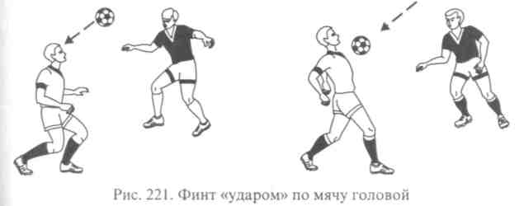
415
Финт «ударом» по мячу головой. В подготовительной фазе применяется исходное положение для удара головой по мячу, туловище отклоняется назад и выполняется замах для удара (рис. 221).

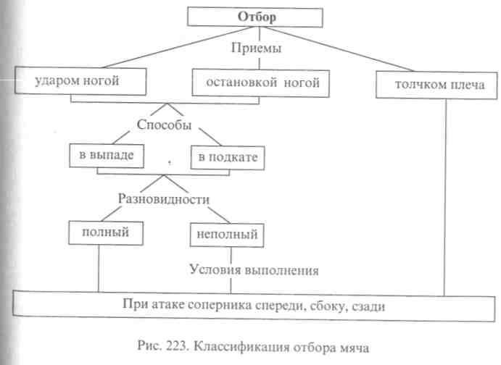
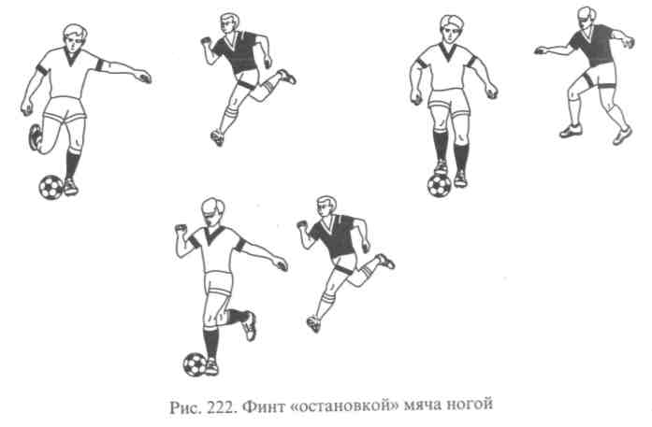
Среагировав на замах, соперник, который находится перед игроком или сбоку от него, останавливается в ожидании удара в первом случае или перемещается в сторону предполагаемого полета мяча. Реализуя свои тактические замыслы, игрок вместо удара выполняет остановку мяча грудью (преимущественно с переводом вправо, влево и назад) или пропускает мяч с последующим поворотом на 180° и овладевает им.
Финт «остановкой» мяча ногой. Обманное движение на остановку выполняется различными способами во время ведения (рис. 222) и после передачи мяча партнером.
Во время ведения при попытке отбора мяча сбоку или сбоку-сзади применяется финт «остановкой» с наступлением и без наступления на мяч подошвой.
В первом случае, выполняя очередной беговой шаг ведения, игрок ставит опорную ногу на мяч и наступает на него подошвой дальней от соперника ноги. Предпринимается ложная попытка остановки с мячом. Соперник замедляет движение, в этот момент посылает вперед и продолжается ведение.
Во втором случае в подготовительной фазе только имитируется остановка мяча. Игрок, несколько замедляя движение, располагает стопу над мячом. В фазе реализации продолжается быстрое движение в первоначальном направлении.
Финт «остановкой» грудью и головой. Подготовительная„фаза при обманном движении «остановкой» опускающихся мячей грудью и головой соответствует подготовительной фазе техники выполнения остановок мяча данным способом, которые уже анали-
зировались. В фазе реализации вместо остановки осуществляется пропуск мяча, игрок поворачивается на 180° и овладевает мячом.
10.6.7. Отбор мяча
Отбор мяча осуществляется главным образом в момент приема мяча противником или во время его ведения. Эффективность ис-' пользования отбора обусловливается ситуационными способностями футболиста, т. е. способностями точно оценить расстояние до противника и мяча, скорость их перемещения, расположение игроков и т.д. Сближаясь с соперником или сохраняя дистанцию, надо атаковать соперника, когда он несколько отпустит мяч от себя. В этот момент атакующий делает рывок к мячу и ударом ногой, остановкой или толчком плеча выполняет отбор.
Существует две разновидности отбора: полный и неполный. При полном отборе мячом владеет сам отбирающий или его партнер. При неполном отборе мяч отбивается на определенное расстояние или выбивается за боковую линию. Несмотря на то что мячом овладевает соперник, создается помеха его атакующим действиям и выигрывается время для рационального перестроения обороны. Противник вынужден менять темп и фронт атаки.
В сложных игровых ситуациях для отбора мяча используют специальные способы: в выпаде, в подкате. Классификация отбора мяча представлена на рисунке 223.

416
417

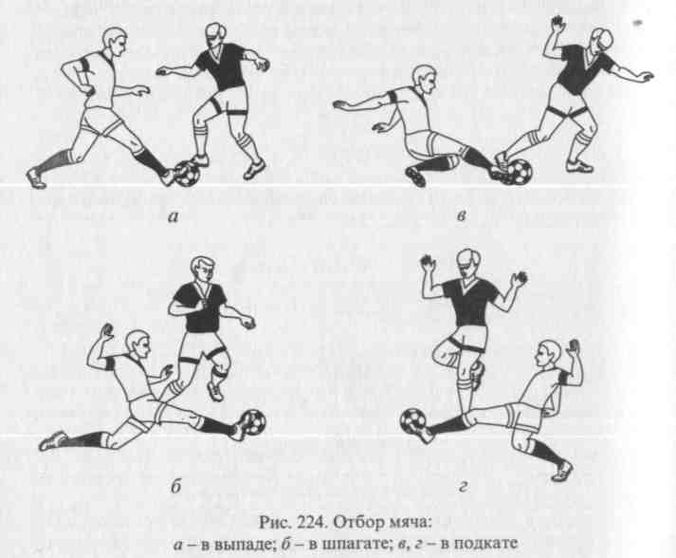
Отбор мяча в выпаде позволяет опередить соперника и провести отбор на расстоянии 1,5-2 м. Способ применяется при попытке соперника обойти игрока справа или слева. Быстрым перемещением в сторону мяча осуществляется выпад. Его ширина зависит от расстояния до мяча. Труднодостигаемые мячи отбираются в полушпагате и шпагате. При отборе в выпаде применяют «удар» и «остановку». В первом случае мяч выбивается из-под ног соперника преимущественно носком. При использовании «остановки» стопа располагается на пути движения мяча и не дает возможности протолкнуть мяч по ходу движения (рис. 224, а, б).
Отбор мяча в подкате позволяет овладеть мячом, который находится на значительном расстоянии - более 2 м от игрока (рис. 224, в, г). Отбор осуществляется преимущественно сзади или сбоку.
418
Отбор толчком плеча должен выполняться в соответствии с правилами игры. Игрока, владеющего мячом, разрешается толкать на игровом расстояния плечом и только в плечо. Толчок осуществляется только с целью овладения мячом и не должен носить грубого и опасного характера. Для более успешного использования данного приема толчок плечом нужно выполнять в момент, когда противник находится в одноопорном (на дальней ноге) положении.
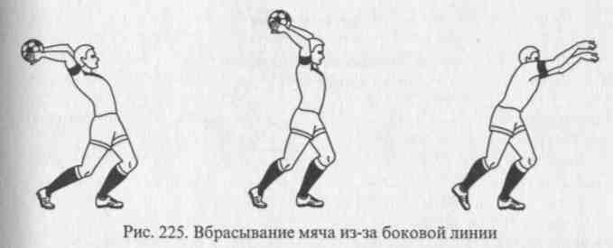
10.6.8. Вбрасывание мяча
Вбрасывание мяча - единственный технический прием, выполняемый полевыми игроками руками. Структура движения при вбрасывании во многом определяется требованиями правил футбола и не представляет особой сложности.
Вбрасывание мяча показано на рисунке 225. Подготовительной фазой является замах. Исходное положение - стойка ноги врозь на ширине плеч или в положении шага. Руки с мячом, несколько согнутые в локтевых суставах, поднимаются вверх - за голову. Туловище отклоняется назад, ноги сгибаются в коленных суставах, масса тела на сзади стоящей ноге (при положении шага).
Рабочая фаза - бросок - начинается с энергичного выпрямления ног, туловища, рук и завершается кистевым усилием в сторону вбрасывания.
Выполнение завершающей фазы обусловливается требованием правил о том, что в момент броска футболист должен касаться земли обеими ногами. И наконец, завершающей фазой может быть падение.
10.6.9. Техника вратаря
Техника игры вратаря существенно отличается от техники игры полевого игрока. Это связано с тем, что вратарю, согласно правилам, разрешено играть руками в пределах штрафной площади.
В технику вратаря входят ловля, отбивание, переводы и броски мяча. В зависимости от расположения партнеров и игроков команды противника, а также от направления, траектории и скорости движения мяча применяются различные приемы, способы и разновидности действий вратаря. Классификация их дана на рисунке 226.
В процессе игры вратарь пользуется необходимым арсеналом техники полевого игрока.
Ловля мяча - основное средство техники игры вратаря. Она осуществляется преимущественно двумя руками. В зависимости
419

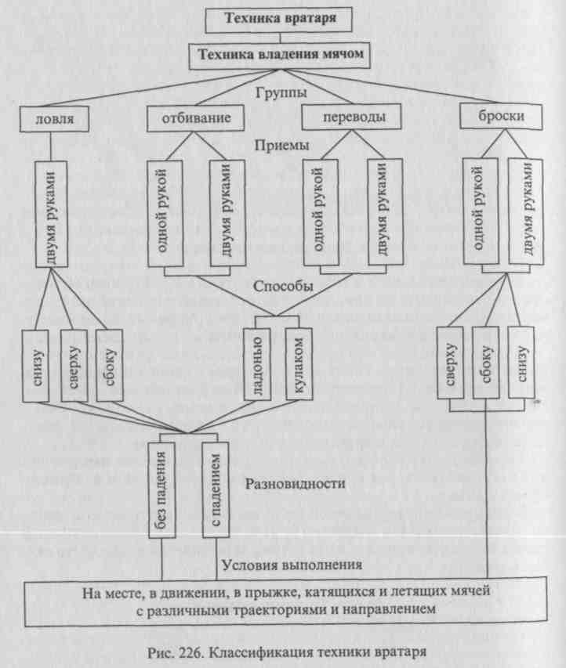
от направления, траектории и скорости мяча ловля выполняется снизу, сверху или сбоку. Мячи, летящие на значительном расстоянии от вратаря, ловят в падении.
При ловле мяча снизу вратарь овладевает катящимися, опускающимися и низко летящими (до уровня груди) навстречу ему мячами.
В подготовительной фазе при ловле катящихся мячей вратарь наклоняется вперед и опускает руки вниз (рис. 227).
Рабочая фаза характеризуется тем, что в момент соприкосновения с мячом он подхватывается кистями снизу, руки сгибаются
420
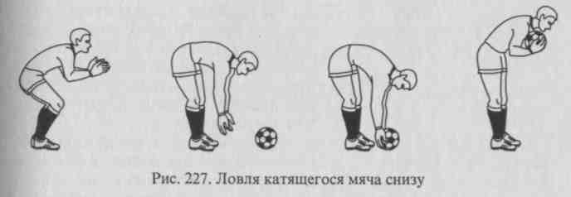
в локтевых суставах и подтягивают мяч к животу. Скорость мяча гасится за счет амортизационных действий опущенных рук.
В завершающей фазе вратарь выпрямляется.
В современном футболе используется и другой вариант ловли катящихся мячей двумя руками снизу (рис. 228). Его особенность в том, что вместо наклона выполняется присед на одной ноге, которая развертывается примерно на 50-80°. Вторая нога, значительно согнутая в коленном суставе, с опорой на носке также развертывается.
Руки опущены вниз, ладони обращены к мячу. Непосредственная ловля мяча осуществляется, как при описанном выше варианте.
При ловле низколетящих (до уровня живота) и опускающихся | перед вратарем мячей в подготовительной фазе слегка согнутые руки выносятся ладонями вперед навстречу мячу (рис. 229). Пальцы несколько расставлены и полусогнуты. Одновременно туловище незначительно наклоняется вперед, а ноги сгибаются. Величина их сгибания зависит от траектории полета мяча. В момент соприкосновения с мячом вратарь подхватывает его кистями снизу \ и подтягивает к животу или груди. При значительной скорости мяча выполняется дополнительное уступающее движение назад за счет выпрямления ног и наклона туловища вперед.
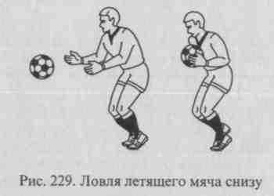
421
В процессе игры приходится осуществлять ловлю мячей, катящихся и низколетящих в стороне от вратаря (рис. 229), а также опускающихся перед ним на значительном расстоянии. В этом
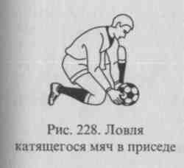

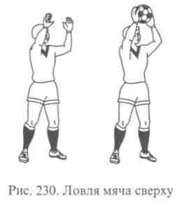
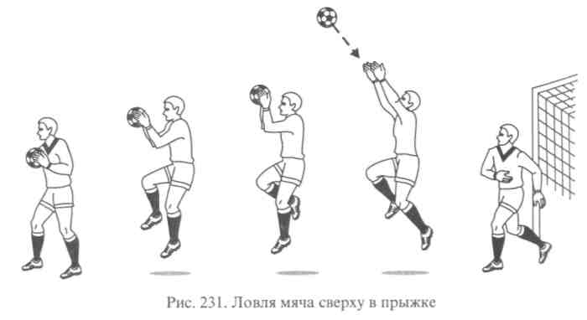
случае вратарь предварительно перемещается в сторону направления движения мяча беговым приставным или скрестным шагом, а также прыжком-преимущественно толчком одной ноги вверх, вверх-вперед или вверх-в стороны.
Ловлю мяча сверху применяют, чтобы овладеть мячами, летящими со средней траекторией (на уровне груди и головы), а также высоколетящими и опускающимися мячами (рис. 230).
Для овладения мячами, летящими
с высокой траекторией, используют ловлю двумя руками сверху в прыжке (рис. 231). В зависимости от направления полета мяча толчком одной или двумя ногами выполняют прыжки вверх, вперед-вверх или вверх-в стороны. Прыжок толчком одной ногой выполняется преимущественно в движении, а прыжок толчком двумя ногами - с места. В момент отталкивания руки маховым движением выносятся вверх к мячу. После ловли приземление происходит на несколько согнутые ноги.
Ловля мяча сбоку применяется для овладения мячами, летящими со средней траекторией в стороне от вратаря.
В подготовительной фазе руки выносятся в сторону-вперед по направлению полета мяча. Кисти параллельны, пальцы несколько расставлены и полусогнуты. Вес тела переносится на ближнюю к стороне ловли ногу. В ту же сторону несколько поворачивается и туловище. Выполнение рабочей и завершающей фаз сходно по структуре с ловлей мяча двумя руками сверху.
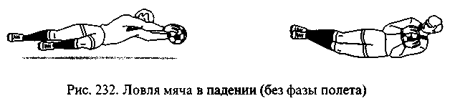
Ловля мяча в падении - эффективное средство овладения мячами, направленными неожиданно, точно, а часто и сильно в сторону от вратаря. Используется при перехвате передач («прострелов» вдоль ворот) и при отборе мяча в ногах у противника.
Имеется два варианта ловли мяча в падении: без фазы полета и с фазой полета. Первый вариант применяется для ловли катящихся и низколетящих на расстоянии 2-2,5 м в стороне от вратаря мячей (рис. 232).
Для ловли мячей, катящихся и летящих на значительном расстоянии от вратаря, используется падение с фазой полета (рис. 233). В предварительной фазе вратарь выполняет один или два быстрых приставных или скрестных шага в направлении полета мяча. Способ передвижения зависит от индивидуальных навыков.
При ловле высоколетящих мячей отталкивание производится I в сторону-вверх, при ловле мячей, летящих на среднем уровне, -в сторону.
Отбивание мяча. Если невозможно использовать ловлю мяча (противодействие соперника, сильный удар, «трудный» мяч и т. д.), применяется его отбивание. К отбиванию относятся действия, : с помощью которых вратарь преграждает путь мячу в ворота, прерывает прострельные и навесные передачи. При этом мячом вратарь не овладевает.
Отбивание мяча выполняется как двумя, так и одной рукой. Первый прием более надежен, так как преграждающая площадь больше. Однако второй прием позволяет отбивать мячи, летящие на значительном расстоянии от вратаря.
Предварительная и подготовительная фазы движения при отбивании мяча одной или двумя руками во многом схожи с движе-
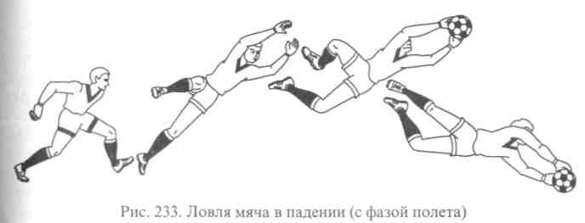

422
423

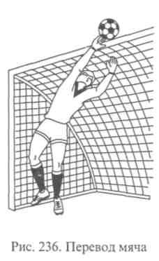
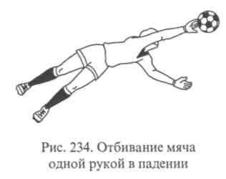
ниями при ловле мяча сверху и сбоку. Навстречу мячу, в соответствии с направлением и траекторией его движения, вратарь быстро выносит одну или две напряженные руки с несколько расставленными пальцами. Мяч отбивается чаще всего ладонями. Иногда удар мяча приходится на предплечье. При отбивании мяч желательно направлять в сторону от ворот.
Мячи, летящие на значительном расстоянии от вратаря, следует отбивать одной или двумя руками в падении. Причем одной рукой можно достать более трудный для отбивания мяч (рис. 234).
Прерывая прострельные и навесные передачи, вратарь в единоборстве с игроками противника должен отбить мяч на значительное расстояние. Для этого используется удар по мячу одним (рис. 235) или двумя кулаками.
При ударе кулаком от плеча в подготовительной фазе выполняют замах, отводя назад согнутую в локтевом суставе ударную руку. В ту же сторону поворачивается туловище. Ударное движение начинается с поворота туловища в исходное положение и заканчивается резким выпрямлением напряженной руки. Соприкосновение мяча и кулака происходит до момента полного выпрямления руки.
Случаются ситуации (например, если мяч мокрый и тяжелый), когда надежнее отбить мяч ударом кулаками. Исходное положение перед ударом руки согнуты в локтевых суставах, кисти, сжатые в кулаки и обращенные пальцами друг к другу, расположены около груди. Резким одновременным разгибанием напряженных
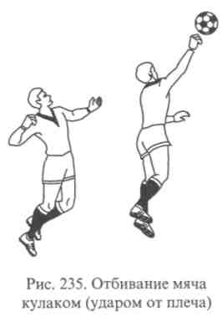
рук выполняется удар по мячу кулаками.
Перевод мяча. Направление вратарем летящего в ворота мяча через верхнюю перекладину называется переводом (рис. 236). Главным образом переводятся мячи, летящие сильно и с высокой траекторией над вратарем или в стороне от него.
Действия вратаря при переводе мяча во многом схожи с действиями при отбивании мяча. Перевод также выполняется одной или двумя руками.
424
Броски мяча. В современном футболе вратари довольно часто используют броски мяча, так как они позволяют более точно направить
мяч партнеру по сравнению с ударом ногой. Что касается дальности броска, то при соответствующей физической подготовленности и отличном владении рациональной техникой вратарь может выбросить мяч на значительное расстояние (35-40 м).
Данный технический прием осуществляется обычно одной и реже - двумя руками.
Бросок мяча одной рукой выполняется сверху, сбоку и снизу.
Броски мяча выполняются на месте, в шаге. Их использование в движении строго регламентируется правилами.
Контрольные вопросы и задания
- Что представляет собой техника футбола?
- Какие показатели являются критериями технического мастерства?
- Что понимается под техническим приемом?
- Что включает в себя техника передвижений?
- В чем состоит техника полевого игрока и техника вратаря?
- Дайте характеристику средств и методов обучения техническим приемам.
- Проанализируйте один из технических приемов с учетом анатомо-физи-ологических особенностей футболиста.
10.7. Тактика игры
10.7.1. Общие понятия и классификация тактики
Тактика является основным содержанием деятельности футболистов во время игры и важнейшим фактором, который при примерно равных показателях физической, технической и морально-волевой подготовленности двух команд обеспечивает победу одной из них.
Успех может принести только гибкая тактика. Каждая команда должна стремиться играть, используя разнообразные тактические планы, иначе она вряд ли сумеет добиться больших побед в соревнованиях.
Поскольку футбольный матч состоит из многократных переходов от атаки к обороне и наоборот, совершенно очевидно, что атакующие и оборонительные действия каждой команды должны быть организованными.
Под тактикой следует понимать организацию индивидуальных и коллективных действий игроков, направленных на достижение победы над соперником, т.е. взаимодействие футболистов команды
425

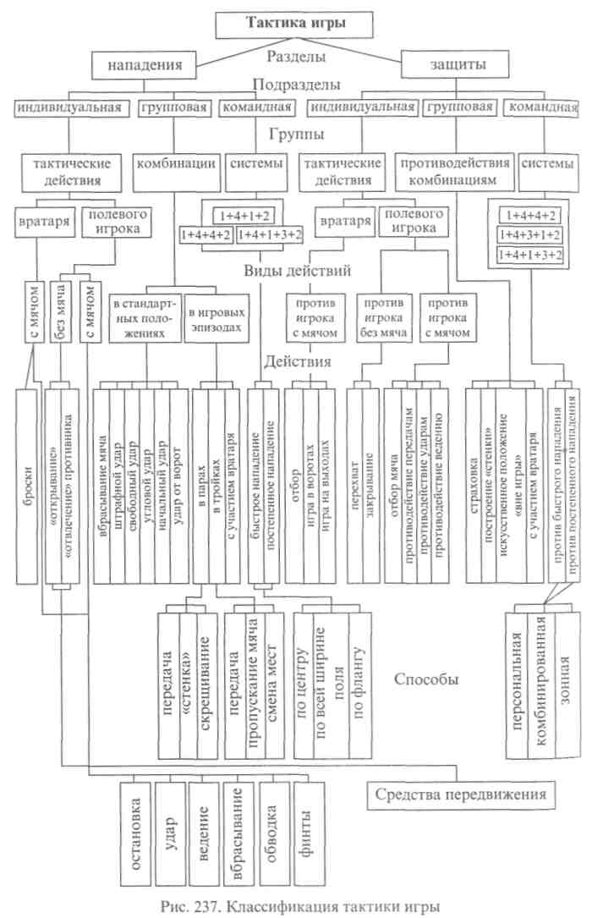
по определенному плану, позволяющему успешно вести борьбу с соперником.
Умение правильно решать задачи нейтрализации соперника и успешно использовать свои возможности в атаке и в обороне характеризует тактическую зрелость команды в целом.
Какие бы тактические установки на матч ни делал тренер, они осуществляются действиями отдельных футболистов. Вот почему без индивидуального тактического мастерства немыслимо проведение четких групповых и командных тактических действий, которые придают игре стройность и слаженность. Классификация тактики представлена на рисунке 237.
В футбольной игре тактика и техника тесно взаимосвязаны. Решая, кому и какую сделать передачу, применить ли обводку для обыгрывания соперника или использовать партнера, когда целесообразно взять на себя инициативу игры, игрок использует свое тактическое мышление. А осуществляя после принятого решения само действие, он показывает свое техническое мастерство. Следовательно, техника является средством претворения в действие тактических замыслов игрока, инструментом тактики и подчиняется ей. Вполне понятно, что только отличная техническая подготовка I позволяет применять разнообразные тактические действия, т. е. техника служит основой тактического мастерства.
Тактика игры непрерывно совершенствуется в результате постоянной борьбы нападения и защиты. Именно эта борьба - главная движущая сила развития тактики футбола.
10.7.2. Функции игроков
Умелая организация атакующих и оборонительных действий команды достигается четким распределением функций между отдельными футболистами и группами игроков.
В современном футболе игроки делятся по функциональным обя-анностям на вратарей, игроков линии защиты, игроков средней линии, игроков линии нападения.
В то же время игровая специализация футболиста предъявляет повышенные требования к универсальности его подготовки. Это не значит, что все умеют одинаково выполнять все.
Но каждый футболист обязан умело выполнять все технические приемы игры и грамотно действовать в атаке и обороне в зависимости от игровой ситуации.
Рассмотрим кратко требования к игрокам каждой линии и их основные функции.
Вратарь
Игра вратаря многообразна и сложна. Отсюда и высокие требования к его физической, технической и тактической подготовке, к устойчивости его психики.
427

Как правило, вратарь должен быть выше среднего роста (180 см и выше), с отличной атлетической подготовкой, мгновенной реакцией, высокой стартовой скоростью. Он должен быть смелым и решительным, прыгучим и гибким, обладать хорошей координацией движений, ориентацией и расчетливостью, отлично владеть всем арсеналом техники вратаря.
Современный футбол требует от вратаря не только умелой защиты ворот, но и активных действий в пределах штрафной площади, а также руководства игроками линии обороны. Само расположение вратаря (позади всех) позволяет ему видеть все построения атакующих, их намерения, которые порой скрыты от игроков, расположенных на отдельном участке поля. Поэтому умелая и своевременная «подсказка» партнерам по обороне может оказывать самое существенное влияние на прочность защитных действий. Больше того, вратарь является тем игроком, который начинает значительное количество атак своей команды (при овладении мячом или выполнении удара от ворот). Следовательно, от его мастерства во многом зависит сохранение инициативы и стройности в атакующих порядках.
В тактике вратаря можно различать:
действия в обороне;
действия в организации атаки;
руководство действиями партнеров.
Действия в обороне. Основной задачей вратаря является непосредственная защита своих ворот. При этом можно выделить действия в воротах и действия на выходах.
Действия в воротах. При непосредственной защите ворот от завершающих ударов соперника вратарю необходимо выбрать правильную позицию (место), которая позволит с наименьшей затратой сил обеспечивать надежный прием ударов соперника. При этом надо учитывать:
положение игрока атакующей команды, владеющего мячом, т. е. угол, под которым может быть выполнен удар;
знание излюбленных направлений ударов данного игрока;
сильные и слабые стороны своей игры.
При выборе соответствующего технического приема для нейтрализации удара вратарь принимает во внимание: свою позицию в воротах; траекторию полета мяча (верхом, низом, близко или далеко в сторону и т.д.); силу удара, т.е. скорость полета мяча (от этого зависит, перемещаться к месту приема мяча или использовать падение); расположение своих и чужих игроков (при этом решает: ловить мяч, отбивать или переводить за линию ворот); качество грунта (мокрый или сухой) и поверхность мяча.
Действия на выходах. Довольно часто игровая обстановка вынуждает вратаря покидать ворота и действовать в пределах штрафной площади. В этих случаях вратарь либо перехватывает передачи, направленные в пределы штрафной площади (подачи или
«прострелы»), либо вступает в единоборство с соперником за овладение мячом.
Вратарь может покинуть ворота в случае, если:
выход из ворот крайне необходим;
вратарь уверен в том, что расположение своих и чужих игроков позволяет ему относительно свободно перемещаться;
соперник выполнил прострельную передачу и мяч идет вблизи ворот.
Нельзя покидать ворота, если:
вратарь не уверен в том, что сможет успеть переместиться на нужную позицию для овладевания мячом;
кто-либо из партнеров ведет единоборство с нападающим, владеющим мячом, или за «нейтральный мяч»;
в пределах штрафной площади - большая скученность игроков, которая может помешать вратарю выйти на нужную позицию.
Надо помнить, что, покинув ворота, вратарь оставляет их открытыми для соперника, и поэтому обязан во что бы то ни стало овладеть мячом, лишив атакующих возможности выполнить удар.
Действия в организации атаки. Важной задачей вратаря является организация начальной фазы атакующих действий своей команды, после того как он овладел мячом в ходе игрового эпизода или получил право на выполнение удара от ворот.
Организация атаки при ударе от ворот. При ударе от ворот выполняется передача мяча одному из открывшихся партнеров.
Вратарь обязан помнить общие законы применения различных по длине передач. Чем короче передача, тем меньше процент потери мяча. Короткие передачи целесообразно посылать игроку, открывшемуся на фланге, так как в случае перехвата соперник не сможет непосредственно угрожать воротам. И наоборот.
Чем длиннее передача, тем быстрее сможет развиваться атака, так как при этом ряд игроков соперника отрезаются от активного участия в обороне. Однако в этих случаях увеличивается риск потери мяча.
Организация ответной атаки. Овладев мячом в ходе игрового эпизода, вратарь начинает ответное атакующее действие передачей мяча рукой или выполняет удар ногой. При этом надо учитывать, что рукой мяч можно направить партнеру более точно, а при ударе ногой увеличивается расстояние, но одновременно снижается точность передачи.
Выбирая способ организации ответной атаки, вратарь руководствуется:
- тактическим планом организации атакующих командных действий;
- игровой ситуацией и мгновенной оценкой позиции каждого партнера;
- результатами единоборств своих нападающих с соперниками за «нейтральные мячи» (особенно в воздухе);

428
429

• задачей максимально сохранять безопасность своих ворот (осо
бенно при передаче мяча рукой).
Руководство действиями партнеров. Трудно представить сейчас вратаря, который бы не руководил организацией атаки и особенно обороной всей команды. Оценивая игровую ситуацию, вратарь обязан кратко и внятно давать указания партнерам о направлении развития атаки противника, о перестроениях на страховку. И все это надо делать, не теряя контроля за мячом, даже в моменты, когда сам вратарь находится в борьбе. От взаимопонимания вратаря и защитников во многом зависят действия в обороне, ее стабильность и надежность. Следует добавить, что вратарь единолично руководит построением «стенки» при штрафных и свободных ударах в непосредственной близости от ворот, а также действиями партнеров при угловых ударах.
Игроки линии защиты
Крайние защитники. В современном футболе расширились обязанности крайних защитников, т.е. фланговых игроков, которые из прежних «разрушителей» атак соперника стали игроками, сочетающими надежную игру в обороне с активными включениями в атакующие действия своей команды. Значительное увеличение объема работы и разнообразие действий потребовали повышения уровня физической и технической подготовки за; щитников.
Основные требования к крайним защитникам в обороне:
- умело действовать в зоне, персонально и комбинированно;
- при приближении соперников к воротам переходить на плотную опеку (умело действовать в единоборствах);
- успешно вести борьбу в воздухе (при верхних передачах мяча);
- правильно осуществлять страховку партнеров и в случае необходимости вратаря;
- своевременно противодействовать передачам и ударам соперников.
Основные требования к крайним защитникам в атаке:
- умело открываться в случаях, когда мячом овладел вратарь или партнер по команде;
- своевременно и точно передавать мяч или продвигаться вперед после того, как отобран мяч у соперника;
- неожиданно подключаться к активным действиям на фланге, осуществляя взаимозаменяемость с другими игроками.
Центральные защитники. Игроков, действующих на центральном участке обороны, по праву называют ключевыми игроками в обороне, так как они единоборствуют с соперником на наиболее опасном для взятия ворот пространстве.
Центральный защитник должен быть высокого роста и обладать отменной прыгучестью для успешного ведения единоборств в воздухе.
Передний центральный защитник должен умело сочетать персональную игру по заданию с действиями в зоне. Он внимательно контролирует действия одного из нападающих, а в случае необходимости меняется местами с задним центральным защитником и страхует своих партнеров по обороне.
Овладев мячом, центральный защитник быстро продвигается вперед, подключаясь к атакующим действиям, либо выполняет передачу своим партнерам. В отдельных эпизодах он поддерживает атаку во втором эшелоне и при возможности использует удар по воротам.
Задний центральный защитник обязан тонко понимать тактическую обстановку, уметь «читать» возможные тактические ходы соперника и правильно занимать позицию в обороне для овладения мячом и страховки партнеров. Главное для него - координация всех действий обороняющихся и игра в зоне, взаимодействие с врата-| рем и партнерами. Больше других отвечает он и за правильную организацию искусственного положения «вне игры».
При переходе к нападению задний центральный защитник открывается для получения мяча от вратаря или партнеров, а затем точными и разнообразными передачами продолжает развитие атаки. Эпизодически сам подключается к нападению, стремясь максимально использовать относительную свободу для создания острых положений, а порой и завершает атаку ударом с дальней или средней дистанции.
Функции защитников развиваются в сторону универсализации и сближения их действий с действиями игроков средней линии.
Игроки средней линии
Действия игроков средней линии рассматривают как один из основных факторов, от которого зависит успех команды. Игроки этой специализации должны обладать отличной функциональной подготовкой, обеспечивающей высокую работоспособность на протяжении всего матча, быть активными в атакующих и оборонительных действиях, создавать и поддерживать высокий темп игры. К игрокам средней линии предъявляются повышенные требования и по тактической подготовленности, умению быть гибкими, изобретательными в выборе средств и методов ведения командной игры. Они координируют взаимодействие всех партнеров как в нападении, так и в защите. Игроки средней линии должны одинаково хорошо овладеть созидательными, завершающими и оборонительными функциями, которые базируются на высоком уровне исполнительского мастерства. Для них характерно использование большого числа разнообразных передач, обводок и т. д. Как правило, игроки средней линии высокого класса владеют сильным, отлично поставленным ударом. Основные требования к игрокам средней линии в атаке: • организовывать переход от обороны к нападению и дальнейшее развитие атаки;

430
431

- контролировать середину поля и обеспечить команде длительное владение мячом, а следовательно, и инициативу;
- активно участвовать в завершении атак;
- взаимодействовать как с ближайшими, так и с дальними партнерами;
- создавать внезапность в развитии атаки с помощью длинного перевода мяча и скоростного открывания в освободившиеся зоны.
Основные требования к игрокам средней линии в обороне:
- препятствовать быстрому развитию ответной атаки соперника правильным расположением по ширине и глубине поля;
- осуществлять контроль за ближним соперником в данной зоне или персонально прикрепленным соперником;
- противодействовать передачам и ударам по воротам;
• страховать партнеров и взаимодействовать с ними.
Среднюю линию команды следует укомплектовывать футболи
стами, действующими в различном тактическом плане.
Игроки линии нападения
Главным для игроков линии нападения является беспрерывный поиск острых продолжений атаки.
Нападающие должны обладать быстротой, силой и прыгучестью для эффективного ведения единоборств на земле и в воздухе.
В их арсенале: умелое маневрирование без мяча и выполнение на высокой скорости разнообразных технических приемов - ударов, обработки мяча, ведения и обводки в условиях единоборства и дефицита времени и пространства. Они обязаны умело взаимодействовать с партнерами в комбинационной игре, сочетая ее с индивидуальной импровизацией.
Основные требования к игрокам линии нападения в атаке:
•уметь выбирать активную позицию вблизи ворот соперника в сочетании с отходами назад и поперек поля для получения мяча от игроков задней или средней линии;
- осуществлять скоростной индивидуальный маневр на фланге с последующей передачей или «прострелом» мяча в штрафную площадь соперника;
- взаимодействовать с партнерами, подключившимися в атаку;
- активно участвовать в завершении атаки.
Игроки линии нападения фактически не имеют конкретной позиции на футбольном поле. Они, развивая свою игру, выбирают направления действий по своим возможностям, не нарушая при этом командной тактики.
При переходе в оборону после срыва своей атаки нападающие вступают в единоборство с ближайшим соперником, владеющим мячом, или перекрывают определенную зону.
Тактика нападения. Основная цель атакующих действий - создание возможности для взятия ворот соперника. Чем быстрее развивается атака, тем труднее действовать обороняющемуся со-
пернику. Различные формы построения нападающих действий, варьирование темпами развития атаки, направлениями основного прорыва, наконец, разнообразие технических приемов единоборства - все это создает крайне трудные условия для защитников, которые стремятся разрушить атаку.
Действия в нападении подразделяются на индивидуальные, групповые и командные.
Индивидуальная тактика. Под индивидуальной тактикой нападения следует понимать целенаправленные действия футболиста, его умение из нескольких возможных решений данной игровой ситуации выбрать наиболее правильное, умение футболиста, если его команда владеет мячом, уйти из-под контроля соперника, найти и создать игровое пространство для себя и партнеров, а если нужно -выиграть борьбу с защитником.
Индивидуальные действия в нападении подразделяются на действия без мяча и с мячом.
Действия без мяча. К действиям без мяча относятся «открывание», отвлечение соперника и создание численного преимущества на отдельном участке поля.
«Открывание» - это перемещение игрока с целью создания выгодных условий для получения мяча от партнера.
Во всех случаях при выборе позиции игрок должен руководствоваться следующим:
- «Открывание» надо выполнять неожиданно для соперника и на высокой скорости. Это позволит «отрываться» от соперника и создавать определенный запас пространства для получения мяча.
- «Открывание» не должно затруднять действий других партнеров без мяча.
- Не рекомендуется слишком сближаться с игроком, владеющим мячом, - это тормозит ход развития атаки.
- Надо внимательно следить за тем, чтобы не оказаться в положении «вне игры».
Отвлечение соперника - это сложное перемещение в определенную зону с целью увести за собой опекуна и тем самым обеспечить свободу действий партнеру, владеющему мячом или находящемуся в более выгодной позиции для непосредственной угрозы воротам.
При отвлекающих действиях необходимо помнить, что перемещения должны быть убедительными, т. е. по-настоящему создавать угрозу и тем самым заставлять защитников следовать за перемещающимися. Целесообразно иметь несколько вариантов отвлекающих действий, что крайне затруднит действия защиты.
Создание численного преимущества на отдельном участке поля -это целесообразное перемещение одного или группы игроков в зону, где находится партнер с мячом. Тем самым создается численное преимущество на определенном участке поля, которое можно использовать для обыгрывания соперника в единоборстве или с помощью комбинаций. Чаще всего это тактическое действие при-

432
0 Железняк
433

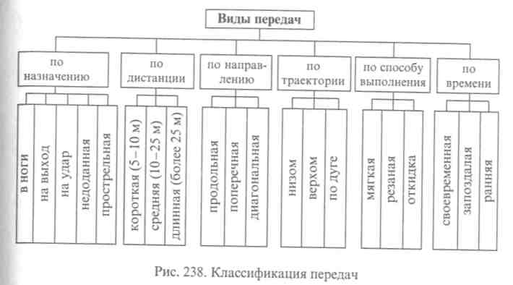
меняется при постепенном нападении с включением в атаку значительного количества игроков.
Целесообразное сочетание указанных здесь тактических примеров дает возможность эффективно использовать большее количество вариантов различных комбинаций при развитии и завершении атак.
Действия с мячом. Основными вариантами действий игрока, владеющего мячом, являются ведение, обводка, удары, передачи и остановки мяча, т.е. все технические приемы.
Ведение как тактическое средство целесообразно применять в тех случаях, когда партнеры игрока, владеющего мячом, закрыты соперниками и возможности для передачи нет. Тогда игрок должен начать перемещение с мячом по длине или ширине поля.
Обводка - это действия игрока, владеющего мячом, с целью выиграть единоборство с соперником. Это важнейшее средство индивидуального преодоления обороны. Чем разнообразнее и эффективнее приемы обводки, тем опаснее становится атака.
Различают следующие виды обводки: с изменением скорости движения; с изменением направления движения; обманные движения (финты).
Обводка за счет изменения скорости движения наиболее выгодна при ведении мяча вдоль боковой линии поля или при диагональном перемещении игрока с мячом. Можно варьировать этот способ обводки, уменьшая или увеличивая скорость на каком-то участке движения.
Обводка за счет изменения направления движения имеет два основных варианта: первый применяется в тех случаях, когда защитник находится впереди игрока, владеющего мячом; второй вариант используется тогда, когда защитник находится сзади или сзади-сбоку и движется в том же направлении, что и игрок с мячом, причем догоняет его.
Обводка с помощью обманных движений (финтов) - наиболее эффективное средство ведения единоборств в условиях относительно небольшого игрового пространства (действия в штрафной площади соперника и т.п.).
Обводка никогда не должна быть самоцелью. Она всегда является средством тактики, позволяющим создать выгодные условия для удара, передачи, создания численного превосходства на отдельном участке поля и т. д.
Удары по воротам - главное средство завершения всех атакующих действий. Без умелого тактического применения этих «конечных» действий все усилия команды, направленные на достижение успеха, будут бесплодными.
Передачи являются своеобразным промежуточным звеном между индивидуальными и групповыми действиям в футболе. Решая, кому какую передачу и когда надо делать, а также осуществляя принятое решение, футболист демонстрирует индивидуальное мастер-
434
ство. В то же время передача может быть средством осуществления взаимодействий двух-трех спортсменов, т.е. группового действия.
Варьируя различными видами передач (рис. 238), атакующие вызывают перемещение игроков соперника, заставляя их то выдвигаться вперед (при поперечных передачах), то смещаться ближе к флангам (при продольных передачах), а также быстро переводя с фланга на фланг направление атаки (при длинных диагональных передачах).
Каждая из передач может быть эффективной в определенных случаях (быстрый или медленный соперник; активен ли он на перехватах или предпочитает отбор мяча; хорошо или слабо играет головой и т.п.), которые должны учитываться игроком, выполняющим передачу.
Более надежны короткие и средние передачи поперек поля. Однако эти передачи затрудняют осуществление скоростного маневра в атаке, позволяют соперникам перегруппировать свои силы на самом опасном участке завершения атаки.
В то же время длинные продольные и диагональные передачи, а отчасти и средние, позволяют осуществлять атаку на высокой скорости, вносят элемент внезапности, что затрудняет действия обороняющих и создает выгодные условия для выхода игроков на ударную позицию. Конечно, передачи подобного рода связаны со значительным риском потерять мяч. Но этот риск вполне оправдан, так как в случае успеха создается непосредственная угроза воротам.
Факторами, влияющими на эффективность передач, являются:
- Техническое мастерство футболиста.
- Умение видеть поле (расположение партнеров и соперников, их позиции).
435

3. Тактическое мышление игрока, владеющего мячом, его умение быстро определить, кому из партнеров и какую передачу наиболее целесообразно выполнить в данной игровой ситуации.
4.Маневренность партнеров и, следовательно, количество «предложений», сделанных игроку, владеющему мячом.
10.7.3. Групповая тактика
Большинство тактических задач, возникающих в ходе футбольного матча, решаются именно групповыми действиями, т. е. посредством комбинаций. По существу, вся игра состоит из цепи комбинаций и противодействия им. При этом комбинации бывают заранее подготовленными в процессе тренировок и импровизированными, т. е. возникшими в ходе самого матча.
Каждая команда состоит из звеньев, т.е. тактических единиц, которые в определенные моменты игры совместно решают какую-либо тактическую задачу. Совершенно очевидно, что только уверенные, согласованные действия всех участников могут принести успех комбинации. Вот почему особое значение приобретает взаимопонимание, или, как иногда говорят, «чувство партнера», при выборе и осуществлении конкретной комбинации. Только спортсмены с единым пониманием игры могут однопланово решать поставленную задачу и, выбрав комбинацию, успешно ее осуществить.
Принято различать два основных вида комбинаций: при стандартных положениях и в ходе игрового эпизода.
Комбинации при стандартных положениях (вбрасывание мяча из-за боковой линии, угловой удар, штрафной удар, свободный удар, удар от ворот) позволяют заранее расположить игроков в наиболее выгодных для осуществления комбинаций зонах поля. Каждая комбинация имеет свои варианты.
Не надо думать, что комбинации при стандартных положениях всегда шаблонны. Команда высокого класса должна уметь из одинакового исходного положения разыгрывать различные комбинации.
Комбинации в игровых эпизодах возникают после того, как команда овладела мячом. Очевидно, что игроки этой команды, не имея возможности занять позиции до овладения мячом, должны выполнять перемещения в ходе самой комбинации. Вот почему комбинации этого рода всегда имеют оттенок импровизации. Умение изменить содержание конкретной комбинации в зависимости от возникшей игровой ситуации (сохраняя при этом основные принципы комбинации данного вида) доступно лишь футболистам с высоким уровнем тактического мастерства.
Групповые действия в игровых эпизодах подразделяются на взаимодействия в парах, тройках и т. д.
Комбинации в парах. К взаимодействию двух партнеров относятся комбинации «в стенку», «скрещивание» и «передача в одно касание».
Комбинация «в стенку» - один из наиболее эффективных способов обыгрывания защитника с помощью партнера. Ее сущность состоит в том, что игрок, владеющий мячом, сблизившись с партнером (или партнер сблизился с ним), неожиданно посылает ему мяч и на максимальной скорости устремляется за спину защитнику. Партнер в одно касание изменяет скорость и направление движения мяча с таким расчетом, чтобы первый игрок мог овладеть мячом, не снижая скорости бега, а защитники не могли ему помешать или перехватить мяч.
Этот вид комбинации требует от партнеров отличного взаимопонимания и технического мастерства. Игрок, выполняющий роль «стенки», может занимать позицию впереди, по диагонали, сбоку и даже сзади партнера с мячом. Комбинацию «в стенку» можно с успехом применять на любом участке поля, но особенно она эффективна при прорыве обороны соперника непосредственно вблизи ворот.
Комбинация «скрещивание» чаще всего применяется в середине поля или на подступах к штрафной площади. Она заключается в том, что в определенной точке игрок, владеющий мячом, встречается с партнером, оставляет ему мяч и продолжает движение в первоначальном направлении. Дальнейшая инициатива принадлежит игроку с мячом.
Комбинация «передача в одно касание» обычно используется с целью выигрыша времени, при этом предусматривается быстрый выход одного из партнеров на новую позицию. При помощи «передач в одно касание» нападающие затрудняют защитникам возможность определения дальнейшего направления развития атаки и, продвигаясь вперед, сокращают расстояние до ворот соперников и в то же время не позволяют защитникам сблизиться с одним из атакующих для отбора мяча.
Комбинации в тройках. К взаимодействию трех партнеров относятся такие виды комбинаций, как «взаимозаменяемость», «пропускание мяча» и «передача в одно касание».
Комбинация «взаимозаменяемость» наиболее эффективна и имеет самые большие перспективы. Основной ее целью является обыгрывание соперников за счет перехода игрока из своей линии в линию своего партнера, после того как тот «увел» оттуда противодействующего ему соперника.
На рисунке 239 показана комбинация «взаимозаменяемость». Ее Цель - подключить в атаку одного из крайних защитников. Защитник, владеющий мячом (3), передает его партнеру (2), который начал передвижение навстречу нападающему (7). В тот момент, когда защитник соперника (5) пытается атаковать своего подопечного, игрок, получивший мяч, отдает его своему партнеру по команде (6), который незамедлительно делает передачу подключившемуся (на высокой скорости) по правому краю фланговому игроку (2). Взаимозаменяемость произошла между нападающим (7) и фланговым игроком (2). С таким же успехом взаимодействуют игроки за-

436
"-* Железняк
437

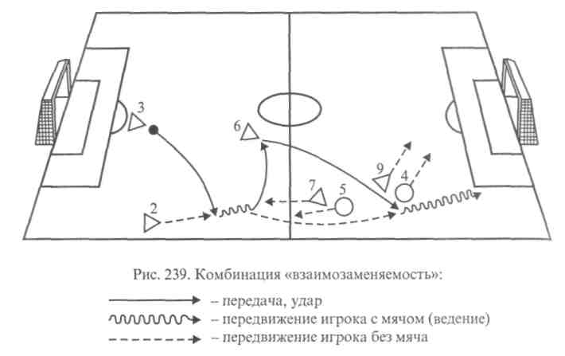
щитной линии с игроками средней линии. В результате комбинации было образовано игровое пространство для игрока, который включился в атаку со своей половины поля.
Эти комбинации с успехом можно применять на любых участках поля. Более того, несколько комбинаций этого вида позволяют длительное время продвигаться, обыгрывая соперников за счет численного преимущества на том или ином участке поля.
Комбинация «пропускание мяча» успешно применяется при завершении фланговых атак непосредственно в штрафной площади соперников.
Завершая атаку по краю, нападающие часто применяют сильную поперечную (прострельную) передачу вдоль ворот. Активно выходя на прострельную передачу и имитируя попытку выполнить удар по воротам, футболист скрытно пропускает мяч партнеру, который получает возможность для выполнения удара по воротам, так как все внимание защитников, как правило, сосредоточено на игроке, находящемся ближе других к мячу.
Комбинация «передача в одно касание» при трех партнерах выполняется с соблюдением тех же принципов, что и при двух партнерах.
Общие указания по комбинационной игре
- В процессе тренировок следует усвоить структуру комбинации, ее смысл и основные принципы выполнения. Только в этом случае футболисты смогут осуществлять комбинации применительно к конкретной игровой ситуации.
- Тактическая комбинация является синтезом индивидуального тактического мышления и группового взаимопонимания. Глав-
438
ным в осуществлении комбинаций является не механическое заучивание той или иной структуры группового действия, а творческое применение своих знаний и умений в ходе матча.
- Футбольная встреча состоит из сочетания простых, наигранных до высокого уровня, и сложных многоходовых тактических комбинаций с большим количеством игроков, участвующих в их осуществлении. К многоходовым комбинациям довольно трудно готовиться: они возникают в ходе самой встречи и являются в большинстве своем импровизированными. Качество их выполнения во многом будет зависеть от умения футболистов свободно владеть простыми, хорошо наигранными комбинациями.
- При изучении различных вариантов комбинаций нужно помнить, что чем больше частей одной, ранее разученной комбинации входит в новую, тем быстрее происходит ее освоение. Очень полезно знать различные варианты развития комбинаций с одним и тем же стандартным началом. Такое разнообразие концовок комбинаций сильно затрудняет организацию обороны.
- При осуществлении комбинаций особое значение имеют отвлекающие действия партнеров по команде. Своими перемещениями они создают потенциальную угрозу воротам соперников и отвлекают внимание обороняющихся.
10.7.4. Командная тактика
Командная тактика объединяет усилия всех игроков, придает стройность и организованность игре. Без четкой организации атакующих и оборонительных действий всей команды игра будет хаотичной, нецеленаправленной, а игроки будут просто бегать по полю, стремясь любой ценой овладеть мячом и забить его в ворота.
В ходе встречи каждой команде приходится многократно атаковать, когда она владеет мячом, или защищаться, когда мячом владеет соперник, применяя при этом различные методы и средства борьбы, которые и составляют тактику игры.
Главное в тактике - определение оптимальных средств, способов и форм ведения атаки и оборонительных действий.
Выбор тактики в каждом отдельном случае будет зависеть от стоящих перед командой задач, соотношения сил и единоборствующих пар игроков, состояния поля, климатических условий и т.д.
Рассмотрим основные принципы командной тактики нападения.
При любых тактических системах командная тактика осуществляется посредством двух видов действий: быстрого и постепенного нападения.
Быстрое нападение. Наиболее эффективным способом атакующих действий команды является быстрое нападение. Преимущество быстрого нападения состоит в том, что у соперников в этом случае нет достаточного времени на перегруппировку сил в обо-
•
439

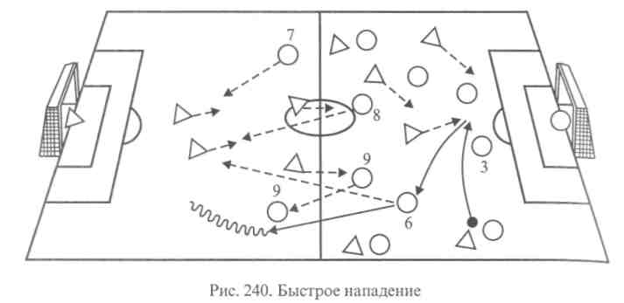
роне. Действия атакующих предельно насыщены элементами внезапности, игроки действуют на высоких скоростях. Они много маневрируют по полю и создают возможность в кратчайшее время, с помощью большого числа передач вывести одного из партнеров на ударную позицию. Наиболее эффективно быстрое нападение при ответных атаках.
После того как команда овладела мячом в ходе игрового эпизода, можно различать три фазы быстрого нападения:
начальная фаза - переход от обороны к атаке: возвращение игроков, участвовавших в обороне, на свои места в линию атаки, быстрая передача мяча находящемуся впереди;
развитие атаки - осуществление прорыва обороны соперников до того, как они успеют усилить и организовать действия по нейтрализации атаки;
завершение атаки - создание голевой ситуации и удар по воротам.
На рисунке 240 показан вариант быстрого нападения после того, как команда выиграла единоборство в своей штрафной площади, куда был направлен мяч после атаки по правому краю. Один из центральных защитников (3) выиграл борьбу за верховой мяч и послал его игроку средней линии (6). Тот незамедлительно делает передачу на свободного от опеки нападающего (9) и на высокой скорости передвигается вперед.
Игрок, получивший мяч, имеет два варианта последующих действий: используя отвлекающий маневр партнеров, выйти на ударную позицию или, продвинувшись вперед и «вытянув» на себя одного из защитников, передать мяч освободившемуся партнеру для дальнейших действий.
Основные требования к организации быстрого нападения:
1. Быстро выполнить передачу вперед и отрезать атакующих соперников, чтобы они не успели вернуться в оборону.
440
2. При развитии и завершении атаки использовать на высокой
скорости хорошо наигранные комбинации.
3. Осуществлять скоростной маневр прорыва по флангу, по
I центру или по всему фронту. Главное - выбрать кратчайший путь
к выходу на ударную позицию.
4. Игрокам передней линии атаки хорошо владеть искусством
вести единоборства, т. е. уметь в одиночку обыгрывать соперника.
Используя кратчайшие пути для выхода на ударную позицию, при
* первой возможности выполнять удар по воротам или создавать условия для взятия ворот партнером.
5. В команде иметь несколько игроков, которым адресуется пер-
I вая передача из обороны. Партнеры должны хорошо знать излюб
ленную позицию этих игроков, чтобы с наименьшей затратой вре-
> мени адресовать им мяч. Именно в максимально быстром переводе мяча на передний край атаки кроется внезапность команд-
'( ного действия. Первую передачу часто получает «диспетчер» ко-
| манды. Он лучше других способен продолжить стремительную атаку, так как быстрее и точнее остальных партнеров оценивает
I. игровую обстановку.
6. Игроки средней линии должны на максимальной скорости
перемещаться к штрафной площади соперников, создавая вто
рой эшелон атаки на тот случай, если быстрое нападение не при-
| несет желаемого результата и соперники сумеют организовать оборону.
Постепенное нападение. Наиболее распространенным видом » организации атакующих действий команды является постепенное нападение. Оно создает возможность длительного контроля над I мячом, так как комбинации осуществляются с помощью коротких и средних передач. При этом часть передач выполняется по-I перек поля, особенно при подключении к атаке игроков защит-¹ ной линии. Длительное время, затрачиваемое на развитие атаки, позволяет обороняющимся перегруппировать свои силы и надежно перекрыть наиболее опасные для взятия ворот зоны. Органи-[ зованная оборона, в свою очередь, требует от атакующих выпол-; нения серии комбинаций (в расчете на прорыв защитных постро-⁵ ений в одном из звенеев). Совершенно очевидно, что преодолеть ' массированную оборону малыми силами удается крайне редко, [; а значит, в атаку необходимо включать значительное число игроков для создания численного преимущества на отдельном участке поля.
Маневрирование по длине и ширине поля позволяет увеличить плацдарм атаки, усложнить ее. Без всего этого команда не может рассчитывать на успех при осуществлении постепенного нападения. На рисунке 241 показана атака, начатая вратарем с подключе-. нием игрока средней линии. Вследствие многоходовых комбинаций при постепенном нападении на ударную позицию выводится I ряд игроков середины поля и линии защиты.
441

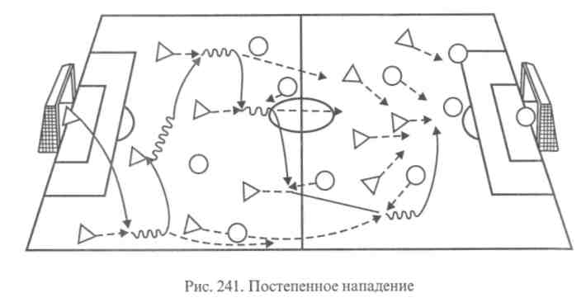
При постепенном нападении выделяют следующие фазы:
начальная фаза - переход от обороны к атаке: возвращение игроков нападения, участвовавших в обороне, на свои места в линию атаки и передача мяча одному из открывшихся крайних защитников;
развитие атаки - постепенное продвижение к воротам соперников, осуществляемое за счет различных комбинаций с созданием численного преимущества на отдельных участках поля и индивидуальных действий атакующих. Эти действия происходят в условиях хорошо организованной обороны соперников;
завершение атаки - создание голевой ситуации с тем, чтобы вывести одного из атакующих на ударную позицию.
Основные требования к организации постепенного нападения:
- Выполнять точно первую передачу одному из открывшихся партнеров. Целесообразнее всего эту передачу делать к боковой линии, так как там нет большой насыщенности игроков, да и в случае ошибки соперник не получает возможности непосредственно угрожать воротам.
- Активно маневрировать по фронту и длине поля всем игрокам передней и средней линии. Особенно важно умелое «открывание» ближайших от игрока с мячом партнеров.
- Предусматривать возможность быстрой продольной или диагональной передачи непосредственно на переднюю линию атаки, т. е. переход к скоростному прорыву.
- Умело пользоваться чередованием быстрых и медленных скоростей (умение «взрываться») в развитии атаки. Такие действия всегда до предела усложняют организацию обороны.
- Изменять направления атаки с одного фланга на другой за счет длинных, поперечных или диагональных передач. Это обеспечивает развитие атаки по всей ширине поля и растягивает оборону соперников.
442

- Применять наигранные комбинации с выводом на ударную позицию ряда игроков. Эти командные действия творчески осуществляются группами игроков, которые могут порой импровизировать, как это им подсказывает складывающаяся ситуация.
- Подключать на ударную позицию игроков средней и задней линий атакующей команды, так как игроки передней линии атаки опекаются более строго.
- Вести атаку эшелонированно. В этом случае атака может быть продолжена даже в том случае, если соперники сумеют в какой-то момент безадресно отбить мяч.
Тактика защиты предполагает организацию действий команды, не владеющей мячом, направленных на нейтрализацию атакующих действий соперников. Общекомандный метод игры в защите может быть персональным, зонным и комбинированным. Однако практиковать только один метод игры в защите, учитывая, что в каждом из них есть элементы другого, было бы ошибочно, так как обеднило бы тактику обороны, лишило ее гибкости и ослабило. Методы ведения игры в защите следует строить с учетом индивидуальных качеств игроков и их возможностей.
Игра в обороне многообразна, многопланова и направлена на оборону ворот, на активную борьбу за овладение мячом и организацию ответных действий.
Как и в нападении, игра в защите состоит из индивидуальных, групповых и командных действий.
Индивидуальная тактика. Постоянное стремление игроков атакующей команды уйти из-под контроля соперников, найти и создать свободное пространство затрудняет действия последних, которые стремятся нейтрализовать атакующих, не нарушая при этом гармонии в обороне.
Успех действий в обороне зависит не только от правильной страховки и согласованных действий групп игроков. Во многом зависит он и от умения игроков индивидуально действовать против игрока, владеющего мячом, и без него.
К индивидуальным тактическим действиям в обороне относится противодействие игроку, владеющему и не владеющему мячом.
Действия против игрока без мяча. Действуя против игрока, не владеющего мячом, обороняющийся игрок стремится:
воспрепятствовать сопернику в получении мяча («закрывание»);
овладеть мячом, сыграв на опережение («перехват»).
«Закрывание» - это перемещение игроков обороняющейся команды с целью занятия правильной позиции, затрудняющей сопернику возможность получения мяча.
При «закрывании» игрок должен руководствоваться следующими положениями:
1. «Закрывание» осуществляется, когда соперник своей непосредственной позицией угрожает воротам или своими действиями может создать выгодное положение для взятия ворот.
443

- Чем ближе соперник к воротам, тем плотнее надо его «закрывать».
- В зависимости от игровой ситуации и расположения игроков обороняющиеся могут создать искусственное положение «вне игры».
«Перехват» - это своевременный, опережающий выход к мячу игрока обороняющейся команды для срыва атакующих действий соперника. При игре на перехват игрок должен руководствоваться следующими положениями:
- В зависимости от места нахождения мяча или соперника, получающего мяч, надо сохранить нужное расстояние.
- Правильно оценивать обстановку и момент осуществления действия.
- Выбрать наиболее целесообразное техническое средство перехвата мяча.
Действия против игрока с мячом. Индивидуальная игра против игрока с мячом строится на тактике подвижной обороны, т.е. на наблюдении за игроком в игре с ним.
Игрок должен стремиться отобрать мяч у соперника в момент приема мяча, так как в основном внимание атакующего игрока направлено на выполнение технического приема.
Действуя против игрока, владеющего мячом, игрок стремится:
- отобрать мяч;
- воспрепятствовать передаче мяча;
- воспрепятствовать выходу с мячом на острую позицию;
- воспрепятствовать нанесению удара.
Отбор мяча. Для отбора мяча очень важны быстрота, владение чувством дистанции и времени, а также умение оценивать всю игровую ситуацию в целом.
Противодействие передаче. В игровой ситуации, когда партнер атакующего игрока с мячом находится в более выгодной позиции, действия обороняющегося игрока направлены главным образом на то, чтобы воспрепятствовать острой передаче мяча этому партнеру. Основная цель при этом - выигрыш времени для «закрывания» его защищающимися игроками.
Противодействие выходу с мячом на острую позицию. Если игрок не успел сыграть на перехвате либо отобрать мяч у соперника в момент приема, он всеми своими действиями или занятой позицией стремится воспрепятствовать быстрому продвижению вперед соперника с мячом. Если сопернику все же удалось начать движение, необходимо пристроиться к нему параллельным курсом, стараясь при этом оттеснить его к боковой линии, где он будет лимитирован пространством и лишен непосредственной помощи партнеров.
Противодействия ударам. Когда атакующий ведет мяч или получает его вблизи штрафной площади и стремится нанести удар по воротам, игрок в обороне своей позицией, действиями должен воспрепятствовать удару. Чтобы успешно решить эту задачу, ему нуж-
444
но сконцентрировать все свое внимание на ногах соперника, не упускать момента замаха бьющей ноги с тем, чтобы выставить свою ногу на пути предполагаемого полета мяча.
Групповая тактика в обороне. Основным содержанием групповой тактики игры в обороне являются организованные действия игроков защиты против атакующих соперников. Обороняющиеся помогают или готовы помочь каждому своему партнеру, единоборствующему с соперником. Четкому взаимодействию способствует умелый выбор места.
К способам взаимодействия двух игроков в защите относятся страховка, противодействие комбинации в «стенку» и «скрещивание».
К способам взаимодействия нескольких игроков относятся специально организованные противодействия, а именно построение > «стенки» и создание искусственного положения «вне игры».
Страховка - один из способов взаимопомощи во время игры, который направлен на выбор такой позиции и последующих действий, чтобы в случае необходимости исправить ошибку, допущенную партнером по обороне.
На рисунке 242 показан один из вариантов осуществления страховки. Игрок 6 делает острую передачу открывающемуся игроку 9. Защитник 4 опаздывает закрыть опасную зону. В этой ситуации его страхует игрок 3.
Противодействие комбинации «в стенку». Главным моментом в противодействии этой комбинации является выбор позиции по отношению к сопернику, получившему первый пас. Следует занять место возле соперника с таким расчетом, чтобы выбить мяч, [■ затруднить его передачу или заставить его изменить первоначаль-;, ное решение.
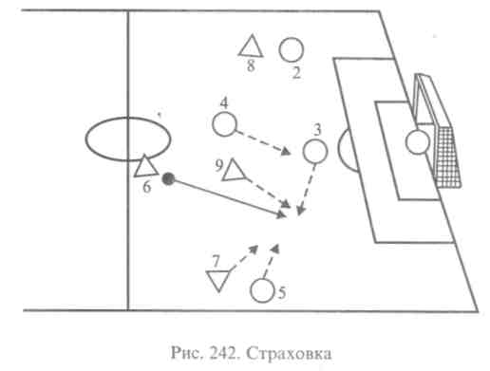
445

Противодействие комбинации «скрещивание». Комбинация «скрещивание» в смысле угрозы воротам не является таким опасным тактическим средством, как комбинация «в стенку». Обычно она применяется на довольно далеком расстоянии от ворот и направлена в основном на сохранение инициативы. В момент «скрещивания» защитникам целесообразно сосредоточиться на действиях опекаемых ими игроков, особенно на действиях игрока, оказавшегося с мячом, с тем чтобы преградить путь к воротам.
Противодействие комбинации «пропуск мяча». Комбинация «пропуск мяча» наиболее эффективна в пределах штрафной площади. Она построена на неожиданности, и поэтому обороняющиеся игроки должны быть очень внимательны. Как правило, один из игроков линии обороны, находящийся ближе к сопернику, которому адресуется мяч, стремится опередить нападающего или не дать ему возможности нанести удар по воротам.
В то же время партнер по обороне должен быть готов к тому, что нападающий делает ложный замах на удар и пропустит мяч. В этой ситуации он обязан подстраховать игрока, вступившего в единоборство, и перехватить пропускаемый мяч.
Создание искусственного положения «вне игры». Осуществляется, как правило, при следующих обстоятельствах:
а) команда соперника, захватив инициативу, настойчиво атаку
ет и стремится вперед;
б) нападающие пытаются остро открыться и выйти на свобод
ное место в глубь обороны;
в) инициатива принадлежит вашей команде, и соперники вынуж
дены обороняться, оставляя впереди одного-двух игроков, кото
рым длинными передачами адресуются все мячи.
Создание положения «вне игры» зависит прежде всего от согласованности действий игроков линии обороны. Наиболее широкие полномочия для организации положения «вне игры» возлагаются на игрока, находящегося ближе других к своим воротам.
На рисунке 243 показана примерная организация положения «вне игры». Игрок средней линии (6) длинной передачей передает мяч нападающему (7). Пресечь быструю атаку может игрок (3), находящийся сзади всех, выходом вперед перед самым ударом, оставляя за собой нападающих в положении «вне игры».
Построение «стенки». К этому тактическому средству прибегает команда, в чьи ворота назначен свободный или штрафной удар. Обороняющиеся выстраивают группу игроков с целью преградить путь мячу при ударах в непосредственной близости от ворот.
Обычно главная цель обороняющихся - обезопасить от прямого удара ближний угол своих ворот.
Командная тактика в обороне. В основе командной игры в обороне лежат организованные тактические действия игроков против атакующих соперников. Такие действия позволяют с успехом отра-
446
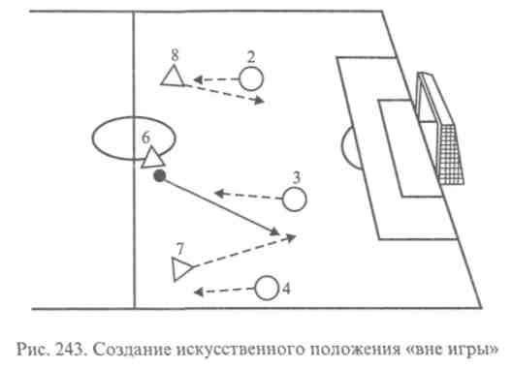
жать атаки и выходить из состояния обороны с последующим пере-| ходом в наступление. В своей оборонительной части эти действия сводятся к быстрой концентрации сил в опасной зоне, к перегруппировке игроков защитных линий и надежной страховке.
В зависимости от структуры и характера атакующих действий командные действия в обороне включают защиту против быстрого нападения и защиту против постепенного нападения.
Защита против быстрого нападения. Если соперники делают главный акцент при переходе в нападение на быструю атаку, приняв за основу в качестве тактического средства пас по центру или по краю, то в начальной фазе атаки ближайшие к мячу игроки защищающейся команды должны решительно атаковать соперника,
* владеющего мячом, стремясь:
воспрепятствовать первой передаче, которая во многом может
• определить успех или неудачу атаки;
заставить ошибаться, делать лишние передачи ближайшим партнерам.
При развитии атаки, когда соперник активно маневрирует, | надо плотно закрыть своих подопечных, внимательно наблюдать , за их перемещениями в свободные зоны и пресекать попытки по-I лучения мяча.
Основные требования к организации защиты против быстрого нападения:
1. Обязательно вступать в борьбу за мяч, чтобы вновь овладеть
им или помешать сделать первую передачу.
- Четко взаимодействовать, чтобы предотвратить скоростной | маневр соперников, одновременно закрыть все пути к воротам за \ счет концентрации групп игроков на отдельных участках поля.
- Нейтрализовать игрока, которому, как правило, адресуется I первая передача.
447

Защита против постепенного нападения. Если соперник использует постепенное нападение, приняв в качестве тактических средств короткие и средние передачи, обороняющаяся команда в начальной фазе обороны предпочитает отходить назад преимущественно без активной борьбы. Несмотря на то что отдается инициатива, организованные и согласованные оборонительные действия на своей половине поля лишают соперника такого важного фактора, как пространство на пути к воротам.
При развитии атаки игроки обороны концентрируются в направлении атаки или рассредоточиваются по фронту и активно участвуют в борьбе за пространство и мяч с обязательной организацией страховки и взаимостраховки.
По мере приближения соперника к воротам увеличивается не только скорость действия игроков с мячом и без мяча, но и количество игроков в атаке. Игроки обороны должны создать на опасном участке плотный заслон с тем, чтобы затруднить выход соперников на ударную позицию.
Основные требования к организации защиты против постепенного нападения:
- Осуществить отход игроков назад с целью нейтрализации острых продолжений в развитии атаки, что вынуждает соперников переходить на поперечные передачи.
- Активно участвовать в непосредственной борьбе за мяч и пространство. Как правило, эта борьба начинается, когда соперники перешли на половину поля защищающейся команды.
- Сохранять стройность оборонительных линий при страховке, концентрироваться и перемещаться в направлении атаки.
Способы организации командных действий. Несмотря на то что существуют общие тактические закономерности ведения игры в защите против быстрого и постепенного нападения, можно выделить различные способы организации командных действий в обороне, которые определяют основные задачи и обязанности отдельных игроков или группы игроков.
В зависимости от преимущественной нацеленности на решение той или иной задачи эти способы подразделяются на персональную, зонную и комбинированную защиты.
Персональная защита - это организация обороны со строгой ответственностью каждого обороняющегося игрока за порученного ему соперника.
Основная цель персонального «держания» игрока заключается в том, чтобы сковать его действия и затруднить взаимосвязь с партнерами.
К недостаткам этого способа следует отнести то, что атакующие имеют возможность с помощью маневров «увести» опекунов и освободить определенные зоны для острого развития и завершения атаки. При строгой персональной защите нарушается взаимодействие между линиями и затрудняется возможность страховки.
Персональная опека требует от игроков точного тактического понимания игры, быстроты действий и умения выполнять смежные функции. В современном футболе способ персональной игры в защите не применяется в чистом виде, но по-прежнему сохраняется в арсенале тактических средств защиты.
Зонная защита - это тактический способ игры в защите, при котором каждый из игроков контролирует определенный участок поля и вступает в борьбу за мяч с любым соперником, появившимся в его пределах.
Необходимым элементом при зонной защите является взаимопомощь партнера в виде четкой страховки и своевременной «передачи» подопечных игроков друг другу.
Зонная система игры в защите имеет преимущество перед персональной опекой в том, что ни один из участков поля не оставлен без контроля обороняющихся. Однако и эта система не лишена недостатков. Атакующим предоставляется относительная свобода перемещений, что позволяет им без особых помех принять мяч, создать численное преимущество и т.д.
Комбинированная защита является в современном футболе наиболее распространенной и рациональной тактикой игры в защите. Она гармонично сочетает принципы персональной и зонной игры. При этом одни игроки могут по заданию опекать исключительно своих соперников, а другие - преимущественно играть в зоне.
Сочетание этих двух методов возможно также в игре одного игрока. Такое умение обогащает арсенал оборонительных действий команды и усиливает их, разнообразя методы ведения игры в защите.
Основные требования для игроков в обороне
- Обороняться всей командой. В обороне в разных стадиях игры принимают участие все игроки команды. Нападающие должны вести активные оборонительные действия, принимать меры, способствующие возврату потерянного мяча.
- Закрывать всех игроков атакующей команды в опасной зоне. Если игроки нападающей команды находятся на дистанции короткой или средней передачи от партнера, владеющего мячом, и могут получить мяч в ноги или на свободное место, они должны быть закрыты персонально.
- Строго соблюдать принципы страховки и взаимостраховки. Позиция страхующего должна быть такой, чтобы он всегда мог своевременно исправить ошибку партнера. Такую позицию почти всегда следует занимать сзади страхуемого партнера, ближе к своим воротам.
- Широко применять подсказ в обороне. Как правило, игрок, находящийся ближе к своим воротам, руководит действиями партнеров, и это способствует укреплению обороны. Особая роль в этом плане принадлежит вратарю. Его позиция позволяет внимательно

448
449

наблюдать за развитием атаки соперников и действиями партнеров в обороне, более верно оценивать игровые ситуации, своевременным подсказом предупреждать и исправлять допускаемые его партнером ошибки.
- Использовать искусственное положение «вне игры». Если попытки противника «прорвать» оборону становятся особенно настойчивыми, а его нападающие пытаются остро открыться, выйти на свободное место, вполне возможно применение искусственного положения «вне игры». Наиболее широкие полномочия для применения данного тактического приема имеет последний, т. е. находящийся ближе других к воротам, полевой игрок.
- Идти на свои ворота в момент удара соперника. Сделать это раньше, чем соперник, чтобы лишить его возможности поразить их ударом по отскочившему мячу.
10.7.5. Эволюция тактики игры
Одной из движущих сил развития футбола является тактика игры. Оставаясь неизменным по форме, по духу, футбол претерпел, и не один раз, серьезные изменения технического и особенно тактического порядка.
Основным фактором, влияющим на развитие любой спортив-„ ной игры, является борьба между нападением и защитой. Именно эта борьба и стимулирует постоянное развитие тактики игры.
Наиболее подвижна в своем развитии индивидуальная тактика. Постоянно уточняются новые способы выполнения технических приемов, которые становятся средствами индивидуальной тактики. Смена средств осуществления решений происходит здесь относительно часто. Иное дело с командной организацией игры, выражением которой являются тактические системы, которые возникали по мере обогащения футбола новыми техническими приемами и тактическими действиями.
Каждая тактическая система имеет свои более или менее постоянные признаки, к которым относятся расположение игроков, способы и формы ведения игры, а также функции и обязанности игроков. Но если новое в индивидуальных тактических действиях появлялось довольно часто, то смена тактических систем, полностью зависящих от развития игры, происходит через значительные периоды времени.
Система «пять в линию». Классическая расстановка игроков впервые была разработана английским клубом «Ноттингем Фо-рест» в 80-х гг. прошлого века. Ее название произошло от формы расстановки игроков передней линии.
При этой системе в команде было два защитника, три полузащитника и пять нападающих (рис. 244). Такое построение игроков сзади давало возможность одному из защитников перемещаться
450
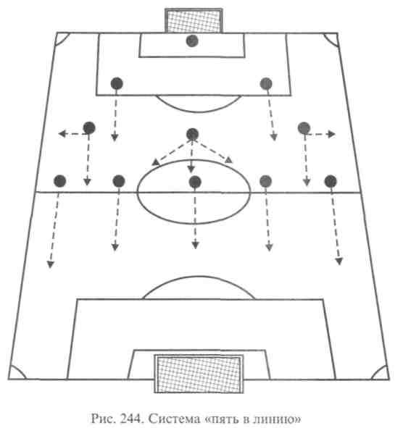
вперед с целью «разрушить» игру, или, точнее, создать искусственное положение «вне игры». Однако постепенно футбол начинал терять свою привлекательность из-за того, что большая часть встреч заканчивалась безрезультатно. Нужны были радикальные меры, чтобы оживить футбол. В 1925 г. Международная федерация футбола внесла изменения в трактовку пункта правил о положении «вне игры». Теперь уже атакующему игроку в момент передачи ему мяча достаточно было иметь перед собой не трех соперников, а двух.
Первые годы после изменения правил прошли под знаком полного превосходства нападения над защитой. Получив свободу маневра по длине поля, нападающие стали довольно легко проходить к штрафной площадке и забивать большое количество голов. Необходимо было искать эффективные средства защиты ворот.
Система «дубль-ве». В 1932 г. тренер английского клуба «Арсенал» Чэпмэн оттянул назад центрального полузащитника, чтобы укрепить оборону наиболее опасной зоны перед воротами, превратив его в центрального защитника. Это, естественно, повлекло за собой изменения в расположении остальных игроков и послужило основой для разработки новой тактической системы, получившей
451

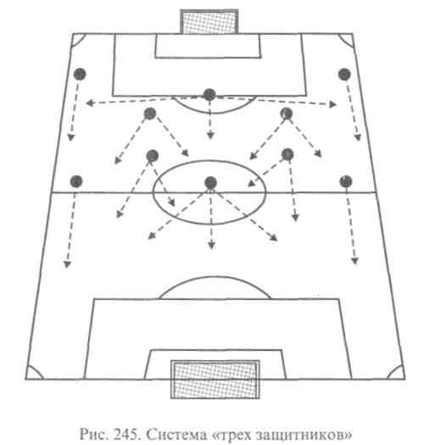
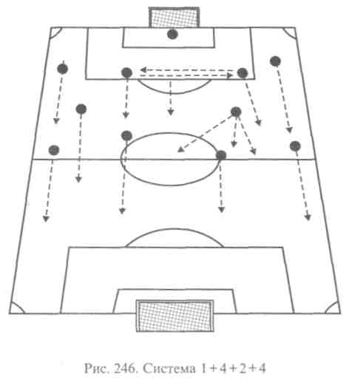
всеобщее признание под названием «дубль-ве», или система трех защитников (рис. 245).
Так в середине поля появился «магический квадрат», включающий в себя двух полусредних и двух полузащитников. Именно это четверка организовывала как атакующие, так и оборонительные действия команды.
На некоторый период времени установилось сбалансированное соотношение сил атаки и обороны. Однако в связи с тем, что разрушать всегда легче, чем созидать, через некоторое время перевес оказался на стороне защиты.
Система 1 + 4 + 2 + 4. Шведский чемпионат мира 1958 г. завершил-1 ся убедительной победой сборной команды Бразилии и как бы подвел итог эволюции тактики футбола 50-х гг. Своим успехом бразильцы во многом были обязаны новой тактической системе: команда, играющая по этой системе, имеет три твердые линии (рис. 246). Игроки каждой линии наделены более четкими тактическими функциями.
Быстро уяснив преимущества новой тактической системы, все команды начали тактическое перевооружение. На чилийском чемпионате мира 1962 г. все участники играли по бразильской системе. Все, кроме одной команды, - Бразилии.
Система 1+4 + 3 + 3. К очередному чемпионату мира бразильцы существенно перестроили организацию своей игры. Сохранив прежним построение линии защиты, они переукомплектовали две остальные линии, переведя одного из нападающих в среднюю линию (рис. 247). Правильно определив важнейшую роль средней линии в организации как атакующих, так и оборонительных действий, бразильцы укрепили именно это звено. Однако эту систему не следует рассматривать как оборонительную. Наличие трех игроков в средней линии позволяет активно включать в атаку не менее двух из них. Увеличивает возможность замены и страховки фланговых игроков. Эти и другие преимущества сделали систему 1+4 + 3 + 3 одной из часто применяемых в современном футболе.
Система 1 + 4 + 4 + 2. Эта система игры широко известна и практикуется с большим успехом.
Игроки располагаются в три линии: линия защиты из четырех игроков, средняя линия также из четырех и линия нападения - из двух (рис. 248).
Современные тактические системы. Одним из главных направлений развития современного футбола является тенденция усиления наступательной мощи команды за счет повышения мобильности игроков, их универсализации и более четкой организации игры.
На X чемпионате мира по футболу (1974) получили признание новые принципы построения игры, т.е. принципы тотального футбола. Под тотальным футболом понимаются организованные дей-I ствия всех игроков, их большая активность в любом наступатель-
453

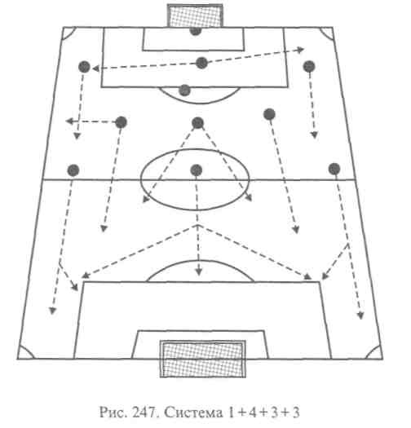
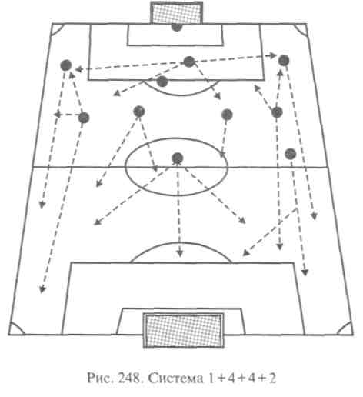
454
ном и оборонительном эпизодах. Существенная черта тотального футбола - универсализм игроков. Как и прежде, все игроки занимают определенные игровые позиции. Однако, играя в рамках определенной тактической системы, футболисты осмысливают и развивают свою игру, выбирая районы действий по своим возможностям. Они находятся в непрерывном движении, действуют импровизированно и способны изменить характер игры в нужном для команды направлении неожиданно и быстро.
Высокая скоростная техника, умение варьировать темп игры (аритмия), маневренность - вот индивидуальные технические и тактические качества игроков, которые способствуют стиранию различий между отдельными линиями, позволяют осуществлять взаимозаменяемость игроков.
Характерным для современного футбола является то, что атака и оборона носят массированный характер и хорошо сочетаются с индивидуальными методами игры. Четкая взаимозаменяемость игроков различных линий позволяет без ущерба для обороны успешно использовать в атаке игроков средней линии и фланговых
игроков.
Индивидуальные действия в современном футболе все больше и больше подчиняются коллективной игре. Однако это вовсе не умаляет достоинства индивидуально сильных игроков, которые становятся лидерами команды. Да и импровизация носит теперь не только индивидуальный, но и коллективный характер, что делает неожиданными командные действия и дезорганизует соперников. Стремление вести атаку в стиле коллективной импровизации приносит успех лишь тогда, когда в команде есть соответствующие исполнители.
Одной из главных причин появления новых тактических систем игры является поиск такого расположения игроков, когда нагрузка на каждого из них распределялась бы равномерно; когда значительно увеличивалась бы оперативная глубина и ширина наступательных и оборонительных действий команды; когда атака и оборона плавно переходили одна в другую, усиливая активность игроков в оборонительных и атакующих действиях.
Командные действия'при системе 1 + 4 + 3 + 3. Организация коллективных действий при системе 1+4 + 3 + 3 характеризуется крупномасштабным маневром, длинным пасом при преодолении середины поля и быстрыми атаками с использованием тактических комбинаций в одно-два касания.
Центральные защитники изменяют свое расположение и занимают позицию «уступом», т. е. один выдвигается вперед, а другой остается на прежнем месте «свободным защитником». Передний защитник уделяет большое внимание центральному нападающему, следит за его перемещениями, вступает в единоборство с ним. Задний, перемещаясь по фронту, обеспечивает страховку своих партнеров и занимает ключевую позицию в центре обороны. По ходу
455

игры, в зависимости от создавшейся обстановки, эти игроки меняются ролями.
Игроки средней линии активно участвуют как в оборонительных, так и в атакующих действиях, помогая нападающим прорывать оборону соперников.
В линии нападения располагаются три игрока, контролируемые четырьмя защитниками. Их связь по фронту растянута. Однако, сохраняя принцип ломаной линии в наступлении и маневрируя по фронту и вглубь, нападающие не только находят пути освобождения от защитников, но и обеспечивают глубину атаки и связи в звеньях.
Командные действия при системе 1 + 4 + 4 + 2. Особенность данной системы заключается в том, что средняя линия состоит уже из четырех человек. Кроме того, более равномерно распределены нагрузки между игроками средней и защитной линий. Если при системе 1+4 + 2 + 4 была укреплена продольная ось, то при системе 1+4 + 4 + 2 она переместилась, стала поперечной и состоит уже из 4-5 игроков. Действия фланговых игроков, которые могут перейти на зонную игру в обороне, становятся подвижными и маневренными. Число «чистых» нападающих уменьшилось до двух, тем не менее увеличилось количество игроков, активно участвующих в атаках, до пяти-шести. Они ведут наступление из разных точек поля.
Линия обороны если не претерпела изменений в количественном отношении, то в тактическом плане сделала шаг вперед. Игроки обороны кроме своих обычных действий в обороне участвуют в наступательных акциях команды, причем не от случая к случаю, а постоянно, на протяжении всей игры. При игре в обороне команды чаще придерживаются зонного метода.
Своеобразным стержнем команды является средняя линия. Здесь концентрируется группа игроков, которым в основном принадлежит конструирующая роль. Это обычно универсальные игроки, которые уверенно чувствуют себя в любой точке поля. Их игра основана на длительном владении мячом, многоходовых комбинациях, отличном взаимодействии. Подвижность игроков средней линии позволяет взять под контроль середину поля. Это не только лишает нападающих соперников поддержки партнеров, но и создает предпосылки для беспрерывных выпадов в тылу соперников. Они часто практикуют взаимозаменяемость с нападающими и защитниками, ищут комбинационные возможности, охотно прибегают к обводке и короткому пасу. Готовя атаку в середине поля, игроки средней линии меняют направление развития атаки посредством средних и коротких передач во всех направлениях, выискивая слабые места в организации обороны противника.
Линия нападения составлена из двух игроков, умеющих играть на флангах и в центре. Их перемещения и маневры направлены на то, чтобы создать для партнеров игровое пространство и возмож-
456
ность для неожиданного, заранее наигранного выхода на ударную позицию. На долю нападающих приходится большая нагрузка, так как они действуют на предельной скорости и находятся в постоянном движении.
В настоящее время продолжается совершенствование современных тактических систем, и многие команды не без успеха используют следующие их модификации: 1+4+1 + 3 + 2; 1+4 + 3+1+2 и1 + 3 + 5 + 2.
Особенность системы 1+4+1+3 + 2 заключается в том, что один из игроков средней линии оттягивается назад и занимает игровую позицию между линией защиты и средней линией. Основными функциями этого игрока являются: налаживание игровых связей между игроками средней линии и линии защиты; осуществление взаимозаменяемости с ними и надежной страховки на опасном направлении развития атаки соперника (рис. 249-250).
При системе 1+4 + 3+1+2 один из игроков занимает промежуточную рабочую точку между игроками средней линии и нападающими. Главная задача «свободного» игрока - осуществление связи между атакующими игроками. Он активно участвует во всех эпизодах игры при развитии и завершении атаки. При переходе к обороне этот игрок стремится не допустить начала ответной атаки
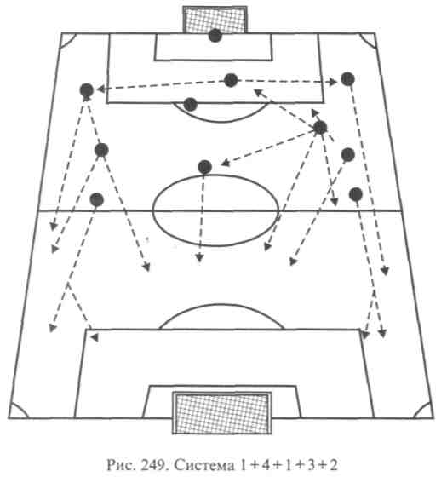
457

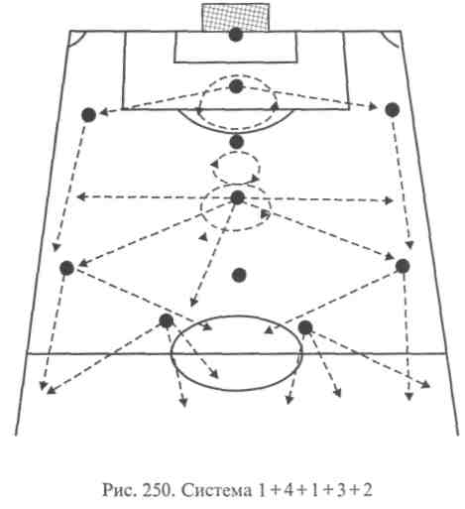
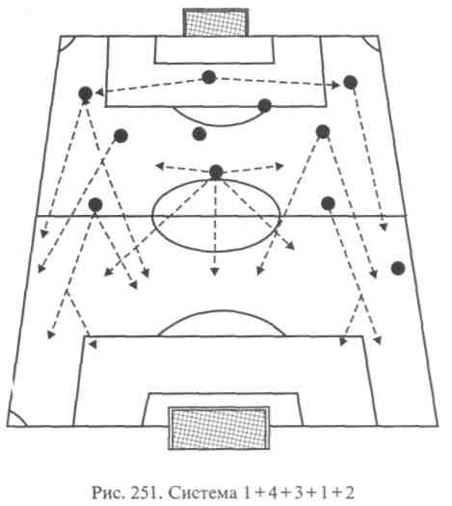
I соперника с мячом, в зоне, где он находится, чтобы выиграть время | лучшей организации защитных действий своей команды (рис 251) Главная особенность системы 1+3 + 5 + 2 заключается в укреплении средней линии еще одним игроком, что создает дополнительные возможности для усиления атак. Игроки середины поля выполняют решающие функции в организации игры, стремясь сохранить равновесие и сбалансировать действия как в атаке, так и в обороне. Перестройка на игру с пятью игроками средней линии требует особой согласованности оборонительных действий при взаимозаменяемости и страховке.
Существующие схемы расположения игроков на футбольном поле, их функции, методы ведения игры позволяют говорить о стремлении к созданию универсальной системы, способной видоизменяться в процессе игры.
Контрольные вопросы и задания
- Что понимается под тактикой футбола? Какова классификация тактики?
- Дайте краткую характеристику основных функций игроков различных линий.
- Из каких действий состоит индивидуальная тактика в защите и нападении?
- Что понимается под групповой тактикой в защите и нападении?
- В чем суть быстрого и постепенного направления?
- Какие способы организации командных действий в защите вы знаете?
- Опишите основные принципы игры в защите.
- Что представляет собой эволюция тактики игры?
- Расскажите о современных тактических системах.
10. Подготовьте реферат по анализу тактических систем, применяемых
ведущими сборными и клубными командами.
10.8. Техническая подготовка футболистов
На всех этапах многолетней подготовки футболистов идет непрерывный процесс обучения технике футбола и совершенствования в ней. Техническая подготовка - это педагогический процесс, направленный на совершенное овладение техникой игры.
Основными средствами технической подготовки являются специальные и соревновательные упражнения. Соревновательная деятельность позволяет совершенствоваться во всем многообразии технических приемов в условиях комплексного проявления физических качеств и тактических действий.
Специальные упражнения позволяют футболистам решать задачи обучения и совершенствоваться в отдельных технических приемах, их различных связках и т.д.
Для решения задач обучения и совершенствования технических приемов используют следующие методы: словесные наглядные и практические.
459

Обучение и совершенствование техники футбола представляет собой длительный процесс. Оптимизация обучения во многом определяется использованием методических принципов, естественной взаимосвязи различных технических приемов.
В процессе обучения техническим приемам используют фронтальную последовательность. На каждом этапе многолетней подготовки решаются задачи, определяемые направленностью обучения и совершенствования техники футбола.
На этапе начальной подготовки основной задачей является ознакомление футболистов с разнообразием технических приемов. Обучение на данном этапе начинается с изучения техники передвижений. Далее футболисты знакомятся с основными техническими приемами и способами их выполнения.
На этапе специализации основной задачей является освоение всех технических приемов. В конце этого этапа футболисты должны получить свои игровые амплуа, поэтому совершенствование технических приемов необходимо проводить и индивидуально.
На этапе спортивного совершенствования происходит доводка исполнения технических приемов до высокой степени автоматизма. Занятия носят выраженный тренировочный характер, а технические приемы выполняются в условиях максимально приближенных к соревновательным.
Процесс обучения и совершенствования в различных элементах техники футбола имеет специфические особенности.
10.8.1. Обучение технике полевого игрока
Обучение ударам по мячу. Обучение ударам по мячу целесообразно начинать с ударов внутренней стороной стопы и внешней частью подъема (большинство передач в современном футболе выполняются этими способами). Далее осваивают удары по мячу внутренней и средней частью подъема.
Обучение технике ударов по мячу начинают с ведущей (сильной) ноги, переходя далее к попыткам выполнить удары и другой ногой. Обучение технике ударов начинается с выполнения ударов по неподвижному мячу, далее переходят к ударам по мячу, катящемуся в различных направлениях по отношению к футболисту, а потом осваиваются удары по прыгающему и летящему мячу.
Обучение удару по мячу головой необходимо начинать уже на этапе начальной подготовки с изучения удара средней частью лба. Далее изучается удар по мячу боковой частью лба. При обучении и совершенствовании удара по мячу головой необходимо обращать внимание на положение ног и туловища. При обучении удару по мячу головой целесообразно использовать облегченные мячи.
Обучение остановкам мяча. Обучение остановкам мяча и совершенствование в них происходит одновременно с ударами. Сна-
460
чала изучают остановки мяча ногой, а затем остановки летящего мяча грудью, головой. В современном футболе все реже пользуются полной остановкой мяча, а применяют остановки мяча с переводами, которые позволяют целенаправленно изменить направления движения мяча для выполнения футболистами дальнейших действий.
Обучению и совершенствованию остановкам мяча с переводами необходимо уделять значительное время на этапах специализации и спортивного совершенствования.
При обучении и совершенствовании ударов и остановок мяча необходимо использовать вспомогательное оборудование (тренажеры, батут, скамейки и т.д.), которое позволяет более эффективно овладевать этими техническим приемами.
Обучение ведению мяча. Обучение различным способам ведения мяча начинают с наиболее универсального ведения мяча внешней частью подъема. Применение этого способа позволяет вести мяч в различных направлениях без изменения структуры движения. Далее осваивают ведения мяча средней и внутренней частью подъема.
Обучение ведению мяча начинается на низкой скорости. После нескольких успешных повторений необходимо перейти к выполнению ведения мяча на скорости, близкой к максимальной. Упражнения по совершенствованию ведения мяча различными способами обычно включаются в подготовительную часть тренировочного занятия.
Обучение финтам. Обучение финтам и их совершенствование тесно взаимосвязано с техникой передвижения, так как успешное выполнение финтов во многом определяется способностью футболиста неожиданно и резко изменить направление движения. При обучении и совершенствовании обманных движений применяют сначала упражнения без сопротивления, затем с пассивным и ограниченным сопротивлением.
Обучение отбору мяча. Обучение и совершенствование отбора мяча происходит параллельно с изучением финтов. При обучении отбору мяча и его совершенствованию используются упражнения с единоборствами (друг против друга) и игровые упражнения.
10.8.2. Обучение технике передвижения
Обучение технике передвижения начинается с первых занятий, а совершенствование продолжается на всех этапах многолетней подготовки.
Упражнения по технике передвижения обычно входят в подготовительную часть тренировочного занятия, а при решении специальной задачи по обучению или совершенствованию - в основную.
Обучение и совершенствование техники передвижения невозможно без развития таких физических качеств, как быстрота, ловкость,
461

выносливость. Поэтому очень важно строго придерживаться соблюдения методических рекомендаций по развитию этих качеств.
В процессе обучения и совершенствования техники передвижения используются средства и методы общей и специальной физической подготовки из таких видов спорта, как легкая атлетика, баскетбол, гимнастика, а также элементы различных подвижных игр.
Для обучения и совершенствования техники передвижений используют бег различными способами в разных направлениях, стартовые ускорения из различных положений, прыжки в различных направлениях и последовательности и т. д.
10.8.3. Обучение технике вратаря
Техника игры вратаря во многом отличается от техники игры полевого игрока, так как вратарь имеет право играть руками в пределах штрафной площади.
В процессе игры вратарь также использует арсенал технических приемов полевого игрока и все многообразие техники передвижения.
Процесс обучения технике игры вратаря начинается с техники передвижения и приемов и способов владения мячом. Применяются упражнения, связанные с беговыми движениями, прыжками, кувырками и т.д. Обучение технике игры начинается с ловли мяча двумя руками на месте, в движении и в прыжке. Затем осваиваются броски мяча рукой. При обучении и совершенствовании этого приема применяются упражнения с заданиями на точность и дальность бросков.
При обучении и совершенствовании техники игры вратаря целесообразно использовать подвижные и спортивные игры (баскетбол, гандбол). Значительное внимание необходимо уделить обучению и совершенствованию ловли мяча в падении. Сначала применяют подводящие упражнения и только потом выполняют технический прием в целом.
После изучения приемов ловли мяча становится возможным перейти к обучению и совершенствованию отбиваний и переводов мяча различными способами.
Контрольные вопросы и задания
- Что понимается под технической подготовкой?
- Назовите средства и методы технической подготовки.
- Дайте характеристику принципам обучения техническим приемам.
- Проанализируйте процесс обучения одному из технических приемов.
- Какова взаимосвязь технической подготовки с другими видами подготовки футболистов?
- Представьте 15 конспектов занятий по обучению различным техническим приемам и их совершенствованию.
462
10.9. Тактическая подготовка футболиста
В современном футболе под тактической подготовкой понимается совершенствование рациональных приемов решения задач, возникающих в процессе соревновательной деятельности и развития специальных особенностей, определяющих эффективность решения этих задач. Из этого следует, что тактическую подготовку необходимо рассматривать и как процесс обучения и совершенствования, и как процесс развития качеств, определяющих тактические способности.
Тактическая подготовка футболистов состоит из теоретической и практической подготовки.
Теоретическая подготовка включает в себя знания правил игры, основных систем и их вариантов, овладение индивидуальными средствами тактики, знания о влиянии на тактику погодных условий, состояния футбольного поля и других факторов.
Практическая подготовка включает в себя обучение и совершенствование индивидуальных, групповых и командных тактических действий, развитие творческих способностей у футболистов.
Основным средством обучения тактике и совершенствования в ней являются упражнения, которые подразделяются на игровые (подвижные и спортивные игры, учебные и контрольные игры) и специальные - подготовительные (проявление быстроты реакции, ориентировки, ответных действий, переключение с одних действий на другие) и основные (технические упражнения, индивидуальные действия и групповые взаимодействия).
Обучение тактике и совершенствование в ней происходит в рамках этапов многолетней подготовки футболистов.
На первом этапе (8-11 лет) обучение тактике футбола начинается с усвоения футболистами необходимых теоретических познаний. Тренер знакомит футболистов с функциями игроков конкретного амплуа. В практической подготовке обучение тактике начинается с индивидуальных тактических действий.
Необходимо подчеркнуть, что тактическая подготовка неразрывно связана с технической подготовкой, так как эффективное применение тактических действий невозможно без выполнения технических приемов, необходимых для решения конкретной тактической задачи. Таким образом, обучение индивидуальным тактическим действиям включает в себя: передачи различными способами, ведение мяча в различных направлениях, отбор мяча. Тренер показывает футболистам все имеющиеся способы выполнения этих приемов, подбирает упражнения, в которых совершенствуются необходимые умения. На этом этапе важная роль отводится обучению игроков таким тактическим действиям, как «открывание», одному из основных тактических действий в нападении, и «закрывание» - основному тактическому действию без мяча в защите.
463

На втором этапе (11-14 лет) происходит формирование тактических умений. Совершенствование ранее изученных тактических действий осуществляется путем многократного повторения игровых и специальных упражнений. На этом этапе целесообразно использовать упражнения, в которых футболисту предлагается выполнить конкретное задание, например «закрыть» определенного игрока, выполнять «открывание» на скорости, при атаке применять обводку соперника и т.д. На втором этапе начинается обучение футболиста умению взаимодействовать с партнером с дальнейшим совершенствованием этих действий. Тренер подбирает упражнения для разучивания простых взаимодействий: игра «в сетку», «скрещивание». Необходимым средством для обучения тактическим действиям на этом этапе являются просмотры игр команд мастеров, анализ игр своей команды с помощью видеозаписи.
На третьем этапе (14-17 лет) происходит совершенствование индивидуальных тактических действий и изучение и совершенствование групповых и командных тактических действий в нападении и защите.
Совершенствование индивидуальных тактических действий в нападении происходит в условиях, максимально приближенных к игровым (противоборство с соперником, скорость выполнения различных тактических действий и т.д.). Целесообразно использовать упражнения, в которых каждому игроку дается конкретное задание с применением всего арсенала тактических приемов. Упражнения проводятся на ограниченных участках поля. При совершенствовании индивидуальных тактических действий в защите используются упражнения, направленные на умение выбрать позицию при отборе мяча игре на «перехват», опекать соперника персонально. При подборе упражнений тренер должен уделить внимание совершенствованию таких тактических действий, как быстрое переключение от одного действия к другому, от технического приема нападения - к техническому приему защиты, от одних тактических действий - к другим.
Групповые тактические действия в футболе - это определенные способы взаимодействия двух, трех и более игроков. Обучение групповым тактическим действиям в нападении и защите целесообразно проводить в следующей последовательности:
- Взаимодействия игроков без соперников.
- То же с соперником, оказывающим пассивное сопротивление.
- То же с соперником, оказывающим активное сопротивление.
- То же с конкретными заданиями и условиями (ограничение времени владения мячом, ограничение касаний мяча, максимальная скорость, уменьшение площадки, выбор способа передачи и т.д.).
Совершенствование групповых тактических действий в нападении и защите проводится в игровых упражнениях и учебных играх. Упражнения выполняются как при численном перевесе нападаю-
щих, так и наоборот (3 х2; 4х 3; 5 х 6; 4х 5 и т.д.). При выполнении этих упражнений тренер должен обратить внимание на использование футболистами тех приемов и действий, которые позволят с наибольшей эффективностью решить поставленную задачу. При выполнении упражнений тренеру целесообразно делать замечания футболистам как по ходу, так и во время остановки выполнения.
Командные тактические действия как в нападении, так и в защите осваивают после изучения индивидуальных и групповых тактических действий. Сначала тренер объясняет футболистам их функции на поле. Затем в учебных играх он обращает пристальное внимание на игру футболистов на своих местах. Большой вес в изучении командных тактических действий занимают игровые упражнения, с помощью которых совершенствуют взаимодействия в отдельных звеньях и линиях, разучивают тактические комбинации. При применении игровых упражнений целесообразно варьировать размеры используемых площадок, количество игроков, характер игровых заданий.
Главным средством совершенствования командных тактических действий является двусторонняя игра. Перед двусторонней игрой необходимо проводить теоретическое занятие, на котором футболисты получают конкретные задания в зависимости от системы игры команды. Конкретное задание на игру крайнего защитника, например, может состоять:
- из количества подключений в атаку (5-7 за тайм);
- количества передач в штрафную площадь соперника (8-10 за тайм);
- игры в «определенной зоне»;
- количества подключений в атаку с входом в штрафную площадь соперника (4-5 за тайм).
При проведении двусторонней игры тренер может несколько раз остановить ее для того, чтобы обратить внимание футболистов на выполнение ими полученного задания, внести необходимые коррективы в повторение комбинации. Однако предпочтительнее не останавливать игру, а" делать замечания и указания в ходе матча. Целесообразно сосредоточить свое внимание на одном футболисте или отдельной линии или звене, уделив 20-30 мин работе с ними по выполнению полученного задания. Далее следует перейти к другому звену или линии. После проведения игры тренер должен произвести разбор, проанализировав действия игроков. Для того чтобы разбор был более эффективным, тренер должен проводить его при активном участии футболистов.
Дальнейшее совершенствование командных тактических действий как в нападении, так и в защите происходит в контрольных играх с равным или более сильным соперником. Однако для закрепления уже изученных командных действий сначала желательно провести несколько игр с менее сильными соперниками.

464
465

Контрольные вопросы и задания
- Что понимается под тактической подготовкой?
- Расскажите о средствах и методах тактической подготовки.
- Дайте характеристику обучению и опишите процесс совершенствования тактических действий на различных этапах подготовки футболистов.
- Какова взаимосвязь тактической подготовки с другими видами подготовки футболистов?
- Представьте 15 конспектов занятий по обучению и совершенствованию тактических действий.
10.10. Планирование спортивной тренировки в футболе
В настоящее время в футболе применяют годовое, этапное, оперативное и текущее планирование.
Годовой план составляется в соответствии с календарем соревнований и включает в себя тематический план учебно-тренировочной работы. Годовой план включает в себя подготовительный, соревновательный и переходный периоды подготовки. Однако при подготовке юных футболистов говорить о периодизации нецелесообразно, так как учебно-тренировочный процесс должен быть направлен на овладение и совершенствование умений и навыков, развитие физических качеств с учетом возрастных особенностей юных футболистов. Этот процесс носит непрерывный характер.
В условиях нашей страны следует рассматривать годовой цикл подготовки высококвалифицированных футболистов, состоящий из вышеуказанных периодов.
Подготовительный период делится на два этапа (общеподготовительный и специально-подготовительный) и имеет продолжительность 3 мес. Основная направленность тренировочной работы в подготовительном периоде - приобретение спортивной формы с дальнейшей ее стабилизацией.
Соревновательный период продолжается около 8 мес. Главной целью тренировочного процесса в этом периоде является сохранение спортивной формы для достижения максимальных результатов в соревнованиях.
Переходный период длится 1,5 мес. В этот период футболисты в тренировочном процессе поддерживают спортивную форму. Используются упражнения из других видов спорта (лыжи, акробатика, спортивные игры).
Этапное планирование включает в себя составление рабочего плана подготовки команды в одном из периодов. План подготовительного периода содержит в себе почасовой объем тренировочных занятий различной направленности, уточняет количество контрольных игр, раскрывает динамику нагрузки.
466
План подготовки в соревновательном периоде включает в себя чередование различных микроциклов в зависимости от календаря соревнований, уточняет содержание и направленность тренировочных занятий в межигровых циклах.
В переходном периоде план подготовки составляется с учетом нагрузок прошедшего сезона и включает в себя прежде всего почасовой объем восстановительных тренировочных занятий, а также уточняет объем и содержание индивидуальных тренировок футболистов.
Оперативное планирование включает в себя рабочий план подготовки команды на срок от одной недели до месяца. В плане конкретизируется содержание тренировочных и соревновательных микроциклов, раскрывается динамика нагрузки и т.д.
Текущее планирование представляет собой конкретный план на одно тренировочное занятие с учетом возрастных особенностей, индивидуального физиологического состояния, динамики нагрузки в соответствующем микроцикле и т.д.
10.11. Построение тренировочного процесса в годичном цикле
Построение тренировочного процесса в годичном цикле во многом обусловлено календарем российский и международных соревнований по футболу.
Годичный цикл имеет следующие основные разделы:
- Цель подготовки.
- Задачи подготовки.
- Периоды подготовки.
- Виды подготовки.
- Содержание процесса тренировки.
- Распределение времени на разные виды подготовки по периодам.
- Динамика тренировочных и соревновательных нагрузок.
- Комплексный контроль.
- Научно-методическое и материально-техническое обеспечение.
В футболе годовой цикл состоит из подготовительного, соревновательного и переходного периодов подготовки футболистов. Продолжительность и содержание периодов определяются структурой подготовки футболистов, системой соревнований в футболе.
Годичный - макроцикл - состоит из мезоциклов, которые, в свою очередь, состоят из микроциклов.
Тренировочный мезоцикл в футболе представляет собой структурное образование продолжительностью от 2 до 6 микроциклов. Анализ тренировочного процесса в футболе позволил выделить также втягивающие, базовые, специально-подготовительные, предсоревновательные, соревновательные и восстановительные мезоциклы.
467

Втягивающий мезоцикл применяется в начале подготовки. Тренировочная работа в нем позволяет подвести футболиста к выполнению специфической тренировочной работы.
Базовый мезоцикл служит фундаментом подготовки футболистов к предстоящему сезону. Он составляет основу подготовительного периода. В нем проводится основная тренировочная работа по развитию функциональных возможностей организма, которая характеризуется большим объемом нагрузок, широким разнообразием средств.
Специально-подготовительный мезоцикл является переходным между базовым и соревновательным, он проводится в конце подготовительного периода. В этом мезоцикле широко применяются упражнения, максимально избирательные и соревновательные, интенсивность тренировочных нагрузок близка к максимальной.
Предсоревновательный мезоцикл предназначен для совершенствования технико-тактических действий, моделирования режима соревновательной деятельности.
Структура соревновательного мезоцикла во многом определяется особенностями календаря соревнований. В футболе во время сезона может быть проведено 5-6 соревновательных мезоциклов в чередовании с мезоциклами других типов.
Восстановительный мезоцикл в футболе аналогичен переходному периоду и предназначается для проведения различных восстановительных мероприятий.
10.11.1. Построение тренировки в микроциклах
Тренировочным микроциклом называют серию занятий, проводимых в течение нескольких дней и решающих определенные задачи подготовки. Продолжительность микроцикла может колебаться от 2 до 10-14 дней.
В практике футбола оптимальным является 7-дневный микроцикл (6 дней практических занятий и 1 день отдыха), который полностью согласуется с общим режимом жизнедеятельности человека. Микроциклы другой продолжительности (от 3 до 11-14 дней) обычно планируют в соревновательном периоде, что связано с календарем проводимых соревнований.
Втягивающие микроциклы применяются в начале подготовительного периода. Они направлены на подведение организма футболиста к предстоящей напряженной тренировочной работе.
Базовый микроцикл характеризуется большим объемом нагрузок. Базовые микроциклы составляют основу подготовительного периода. Тренировочное занятие проводится 2-3 раза в день.
Специально-подготовительный микроцикл используется на заключительном этапе подготовительного периода и характеризуется нагрузками соревновательного характера. В этом микроцикле проводится работа по совершенствованию технико-так-
тических действий и достижению уровня специальной работоспособности.
Подводящий микроцикл характеризуется невысоким уровнем интенсивности нагрузок. В нем решаются вопросы психологической настройки, могут использоваться средства активного отдыха. Подводящие микроциклы обычно предшествуют соревновательньм микроциклам.
Структура и продолжительность соревновательных микроциклов определяются спецификой соревнований, календарем соревнований. Соревновательные микроциклы могут включать специальные тренировочные занятия различной интенсивности наряду с восстановительными процедурами.
В практике футбола широко применяют «ударные» микроциклы, которые позволяют получить необходимый тренировочный эффект за короткое время. «Ударными» могут быть базовые, специально-подготовительные и соревновательные микроциклы в зависимости от этапа годичного цикла и его задачи.
В футболе структура тренировочных микроциклов зависит от этапа многолетней подготовки, индивидуальных особенностей футболистов, периода тренировочного макроцикла, типа мезоцикла и микроцикла.
Росту тренированности юных футболистов способствуют микроциклы, в которых используются занятия со средними и значительными нагрузками. В подготовке высококвалифицированных футболистов значительную долю составляют занятия с большими нагрузками различной направленности.
В футболе в структуре различных микроциклах тренировочные занятия делятся на занятия избирательной направленности и комплексные занятия. К занятиям избирательной направленности относятся: занятия скоростной направленности; занятия, способствующие развитию скоростно-силовых, силовых, координационных качеств, а также занятия, направленные на совершенствование отдельных технико-тактических действий.
В настоящее время тренировочный процесс подготовки футболистов невозможно представить без планирования нескольких занятий в течение одного дня. Временной режим проведения тренировочных занятий должен быть по возможности стабильным и устанавливаться в те же часы, в которые проводятся календарные игры.
Для правильной организации нескольких тренировочных занятий в день целесообразно чередовать их по преимущественной направленности с выделением основного занятия, которое проводится во второй половине дня. Более двух занятий в день планируют только в условиях учебно-тренировочного сбора, когда имеются все необходимые условия для восстановления.
Тренировочные занятия в футболе могут иметь разную продолжительность - от 30-40 мин до 2,5 ч в зависимости от этапа подготовки, от целей занятия и от поставленных задач.

468
469

10.12. Комплексный контроль в футболе
В последние годы у тренеров и специалистов в области футбола заметно повысился интерес к проблемам комплексного контроля подготовки игроков. Тренеру необходима достоверная информация об уровне подготовленности любого футболиста его команды, на основе которой составляются планы и программы подготовки. Комплексный контроль реализуется в системе тестирования, и его показатели должны отвечать требованиям стандартизации тестов:
- Соответствие стандартизированной методике измерений результатов в тестах.
- Надежность и информативность тестов.
- Вид контроля.
- Система оценок.
Комплексный контроль в футболе полностью реализуется при регистрации следующих групп показателей:
- Критерии соревновательной деятельности (СД).
- Критерии тренировочной деятельности (ТД).
- Показатели физического состояния футболиста.
10.12.1. Контроль соревновательной деятельности
Контроль соревновательной деятельности позволяет определить уровень подготовленности как отдельных футболистов, так и команды в целом, наметить пути совершенствования индивидуальных и командных действий. В футболе контроль соревновательной деятельности включает в себя регистрацию следующих показателей:
- индивидуальные технико-тактические действия;
- коллективные технико-тактические действия;
- двигательные перемещения футболистов по полю;
- биологические и биомеханические критерии.
Контроль индивидуальных технико-тактических действий включает в себя регистрацию точно и неточно выполненных следующих действий: передачи мяча, ведение мяча, отбор и перехват мяча, удары по воротам, игра головой, обводка соперника. По этим показателям рассчитывается коэффициент точности, который определяется как отношение точно выполненных действий к их общему количеству.
При контроле коллективных технико-тактических действий наиболее информативными являются следующие показатели:
- эффективность атакующих и оборонительных действий;
- активность атакующих и оборонительных действий;
- разнообразие атакующих и оборонительных действий.
Контроль биологических показателей соревновательной деятельности во многом позволяет тренеру определить уровень физической подготовленности отдельно взятого футболиста. В ка-
честве информативного показателя используется частота сердечных сокращений (ЧСС), которая регистрируется с помощью «Спорттесторов».
10.12.2. Контроль тренировочной деятельности
Контроль за тренировочной деятельностью заключается в ежедневной регистрации количественных показателей характеристик тренировочных упражнений и позволяет оценить правильность выбора средств и методов учебно-тренировочного процесса.
Информативны следующие характеристики тренировочной деятельности футболистов:
- Специализированность - соответствие в большей или меньшей степени любого тренировочного средства с соревновательным упражнением.
- Сложность (координационная и психическая).
- Направленность - воздействие тренировочных упражнений на развитие различных двигательных качеств.
- Величина - степень воздействия нагрузки на организм футболиста.
Оценка специализированности тренировочных упражнений происходит путем исследования структуры тренировочного упражнения относительно структуры соревновательного упражнения. Чем больше совпадений при анализе, тем выше мера специализированности. Информативным критерием является коэффициент специализированности нагрузки, который определяется как отношение времени выполнения специфических упражнений к общему времени тренировочного занятия. Тренер в своей работе должен планировать динамику коэффициента специализированности на разных этапах подготовки, что позволит оценить качество тренировочной работы.
В футболе к показателям сложности упражнений можно отнести: а) соответствие тренировочного упражнения соревновательному; б) скорость выполнения упражнений; в) психическое состояние футболистов;т) объем и степень разносторонности технико-тактических действий. Коэффициент сложности определяется как отношение времени выполнения сложных специфических упражнений к времени выполнения всех специфических упражнений.
В футболе направленность специфических упражнений во многом определяется их сложностью, размерами площадки, количеством футболистов, выполняющих упражнение.
Величина нагрузки в футболе определяется через величину механической работы, выполненной футболистами, и по показателям функциональных реакций организма футболиста на эту работу. Величину нагрузки можно оценить, умножив время упражнения на интенсивность энергозатрат.

470
471

В практике футбола для получения дополнительной информации о подготовленности футболистов осуществляют этапный, текущий и оперативный виды контроля.
10.12.3. Содержание и организация этапного контроля
Этапный контроль проводится 2-4 раза в год и позволяет оценивать уровень подготовленности футболистов, достигнутый на определенном этапе годового цикла. При этапном контроле проводятся следующие мероприятия: контроль состояния здоровья (осуществляется врачами-специалистами), контроль телосложения (рост, масса, состав тела); контроль физической подготовленности с помощью различных тестов (тест Купера, бег 30 м, бег 60 м, Р\УС -170 и т.д.); контроль быстроты и точности тактического мышления.
10.12.4. Содержание и организация текущего контроля
Текущий контроль проводится перед тренировочным занятием и позволяет оценить быстроту и характер восстановительных процессов после нагрузки тренировочных занятий предыдущего дня. Информация, полученная в результате текущего контроля, позволяет корректировать нагрузку тренировочных занятий надень. При текущем контроле измеряют следующие показатели:
- ЧСС в покое.
- Давление.
- Массу тела во время утреннего взвешивания.
10.12.5. Содержание и организация оперативного контроля
Оперативный контроль позволяет оценить состояние футболиста непосредственно во время выполнения упражнения на тренировочном занятии или сразу же после его окончания. В практике оперативного контроля используют неспецифические (работа на велоэргометре, бег на различные дистанции, степ-тест) и специфические (упражнения с мячом) тесты-упражнения. Полученные данные сопоставляются с информацией об уровне физической работоспособности футболистов и о значении выполненной ими тестирующей нагрузки, после чего можно делать выводы об оперативном состоянии игроков.
При проведении комплексного контроля у юных футболистов главным является получение данных о функциональных возможностях их организма, о технико-тактической, физической и психической подготовленности. Прежде всего оценивается уровень технико-тактического мастерства, быстроты, скоростно-силовых качеств, ловкости. Для этого используются педагогические наблюдения, метод экспертных оценок, контрольные испытания (тесты), психолого-педагогические методики исследования. Большое вни-
мание должно уделяться контролю за психической устойчивостью к сбивающим факторам.
Результаты, полученные в ходе комплексного контроля, необходимо использовать для планирования и коррекции планов тренировки. Футболист в любом возрасте должен знать, что вся его деятельность на футбольном поле зависит от данных контроля, поэтому мотивация в тестировании различных показателей у него должна быть максимальной.
Контрольные вопросы и задания
- Охарактеризуйте основные средства и методы подготовки футболистов.
- Какие виды планирования в футболе вы знаете?
- Какие виды контроля существуют в футболе?
- Какие микроциклы используются в процессе подготовки футболистов?
- Составьте план учебно-тренировочной работы в недельном цикле в различных периодах подготовки футболистов.
- Коротко расскажите о способах контроля различных видов подготовки футболистов.
10.13. Организационное обеспечение подготовки футболистов
В настоящее время в нашей стране действует стройная система подготовки футболистов разной квалификации. Их подготовка осуществляется как в секциях по футболу по месту жительства, в общеобразовательных школах, в коллективах физической культуры, так и в детско-юношеских спортивных школах (ДЮСШ), специализированных детско-юношеских школах олимпийского резерва (СДЮШОР), училищах олимпийского резерва (УОР), футбольных интернатах.
Организационной формой функционирования спортивных школ по футболу являются «нормативно-правовые основы, регулирующие деятельность спортивных школ». Методической базой деятельности спортивных школ по футболу является «Программа и методические рекомендации для учебно-тренировочной работы в спортивных школах» (М., 1996).
Спортивные школы по футболу в настоящее время могут быть созданы при спорткомитетах, органах народного образования, футбольных клубах. Основной задачей спортивных школ по футболу является подготовка высококвалифицированных футболистов для команд мастеров и сборных команд России. В спортивных школах подготовка футболистов проводится в группах начальной подготовки, учебно-тренировочных группах и группах спортивного совершенствования. Основными формами учебно-тренировочного процесса являются групповые и индивидуальные занятия, участие в соревнованиях и учебно-тренировочных сборах, тестирование, медицинский контроль.

472
473

Наиболее перспективные футболисты привлекаются в сборные команды городов, областей, краев и республик. Для сборных команд существует свой календарь внутрироссийских соревнований. Лучшие игроки собираются в сборные команды России различного возраста. Они защищают честь нашей страны в различных международных соревнованиях.
Подготовка тренерских кадров осуществляется в академиях и институтах физической культуры, на факультетах физического воспитания педагогических вузов. Подготовка тренеров для команд высокой квалификации происходит в Высшей школе тренеров.
10.14. Научно-методическое обеспечение подготовки футболистов
В настоящее время специалисту в области футбола приходится часто решать многочисленные научно-организационные задачи, возникающие в процессе тренировочной соревновательной деятельности. Тренер должен обладать научным мышлением, уметь анализировать разнообразную информацию о средствах и методах спортивной тренировки. Тренеру необходимо проанализировать эволюцию методики тренировки, взяв на вооружение все самое лучшее из методики тренировки прошлого и настоящего.
Методика тренировки рассматривается в многочисленных исследованиях российских и зарубежных ученых и специалистов в области футбола. Объем научных исследований в футболе постоянно увеличивается. В нашей стране защищено около 150 диссертационных работ, в которых рассматриваются актуальные проблемы тренировки футболистов различного возраста и квалификации: совершенствование двигательных качеств, планирование нагрузок, обучение технико-тактическим действиям и т.д. Результаты исследований по этим и другим проблемам в области футбола изложены в книгах, научных журналах, статьях, они широко обсуждаются на различных научных конференциях. Так, в 1997 г. состоялась Международная конференция по футболу, в которой приняли участие представители более чем 150 стран. В 1999 г. в Испании прошла Международная конференция, посвященная медицинским проблемам в области футбола. В 2000 г. в нашей стране прошла первая Международная выставка «Футбол-маркет», в рамках которой прошли научные семинары по различным проблемам в области футбола: маркетинг в области футбола, правовое обеспечение футбольной деятельности и др.
При подготовке футболистов тренер должен изучать и анализировать:
• газетно-журнальные публикации по вопросам футбола;
•учебники, учебно-методические пособия, сборники научных
статей и работ, монографии, авторефераты, диссертации;
• опыт работы ведущих тренеров.
Практика футбола постоянно ставит новые вопросы, которые необходимо эффективно решать. Поэтому для тренеров представляется наиболее важным получение и использование новых знаний о футболе. Несмотря на значительное количество проведенных исследований и полученных данных, в футболе есть много неисследованных проблем. В настоящее время актуальны исследования по следующим проблемам: 1) количественная оценка тактики; 2) определение двигательной обучаемости юных футболистов; 3) оценка физической работоспособности с помощью специфических тестов; 4) изменение физической работоспособности с возрастом и повышением мастерства и т. д. Решение этих и других проблем позволит во многом оптимизировать процесс тренировочной и соревновательной деятельности.
10.15. Материально-техническое обеспечение подготовки футболистов
В последние годы наблюдается повышение интереса к футболу среди всех слоев населения. С каждым годом растет количество команд различного возраста и квалификации, принимающих участие в соревнованиях. Ведущие промышленные компании и фирмы («Лукойл», «Сибирский алюминий», «Газпром» и др.) вкладывают средства в команды высшей лиги, существенно улучшилась материально-техническая база ведущих российских команд. В нашей стране имеются 36 футбольных полей с подогревом, строятся футбольные манежи, стадионы, отвечающие самым высоким международным требованиям. Однако материально-техническое обеспечение юношеского футбола во многом не соответствует требованиям сегодняшнего дня. Не хватает качественных футбольных полей, государственными органами (спорткомитеты, органы народного образования) выделяется недостаточно средств для функционирования спортивных школ по футболу.
В настоящее время спортивный инвентарь, необходимый для занятий футболом, можно разделить на защитный и инвентарь для обеспечения эффективн'ого учебно-тренировочного и соревновательного процесса.
Инвентарь защитного действия предназначен для предохранения футболистов от различного рода травм. Он состоит из щитков, наколенников, голеностопников, налокотников для вратарей, спортивной формы вратарей с защитными прокладками на бедрах, бутс, вратарских перчаток.
К инвентарю, обеспечивающему учебно-тренировочный соревновательный процесс, относятся: спортивная форма (гетры, трусы, футболки, подтрусники), мячи, бутсы, тренажеры для развития физических качеств и специальной подготовки, оборудование для совершенствования технико-тактического мастерства (стойки,

474
475

фишки, барьеры, переносные ворота, футбольные корзины и т.д.), судейский инвентарь (флажки, свистки, спортивная форма и т.д.).
Огромное значение для футболистов имеет правильный выбор спортивной обуви (бутсы, кроссовки). Наиболее качественную обувь для футболистов производят такие известные фирмы, как «Адидас», «Найк», «Диадора». В настоящее время многие производители спортивного инвентаря обратили свои взоры на футбол. К уже упомянутым фирмам следует добавить такие, как «Лотто», «Умбро», «Пума» и др.
В настоящее время все больше внимания уделяется совершенствованию спортивного инвентаря (уменьшается вес бутс, увеличивается скорость полета мяча и т.д.), футбольных полей и площадок. Появились футбольные поля со смешанным покрытием (искусственная трава с естественными добавками), которые позволяют эффективно проводить учебно-тренировочные занятия и соревнования вне зависимости от погодных условий.
Задания для самостоятельной работы
- Изучение специальной литературы.
- Анализ правил игры и методики судейства.
- Просмотр футбольных игр с последующим анализом. •
- Составление конспектов учебно-тренировочных занятий.
- Проведение занятий по футболу.
- Подготовка рефератов, докладов по предлагаемым темам.
- Выполнение курсовой работы.
Литература
Андреев С. Н. Футбол в школе. - М., 1986.
Арестов Ю.М., Годик М.А. Подготовка футболистов высших разрядов: Учебное пособие. - М., 1980.
Боген М. М. Обучение двигательным действиям. - М., 1980.
Варюшин В. В. Тренировка юных футболистов «ФОН». - М., 1997.
Голомазов С. В., Чирва Б. Г. Тренировка вратаря. - М., 1997.
Годик М.А. Контроль тренировочных и соревновательных нагрузок. - М., 1980.
Зеленцов А. М., Лобановский В. В., Коуэрвер В., Ткачук В. Г. Уроки футбола. - Киев, 1996.
Качани Л., Горский Л. Тренировка футболистов / Пер. со словацк. - Братислава, 1984.
Качетков А. П. Управление профессиональной командой по футболу. - М., 1999.
Левин В. С. Педагогические параметры тренировочных нагрузок футболистов: Учеб. пособие. - Малаховка, 1997.
Матвеев Л. П. Основы спортивной тренировки. - М., 1977.
Романенко А. Н., Джус О. Н., Догадин М. Н. Книга тренера по футболу. -Киев, 1988.
Сарсания С. К., Селуянов В. Н. Физическая подготовка в спортивных играх. - М., 1991.
Суслов Ф.П., Сыч В. Л., Щустин Б.Н. Современная система спортивной подготовки. - М., 1983.
Сучилин А. А. Футбол во дворе. - 2-е изд., доп. - М., 1983.
Футбол в коллективах физкультуры / Под общ. ред. А. Д. Брейкина. - М., 1979.
Футбол: Правила соревнований. - М., 1997.
Футбол: Учебник для институтов физической культуры. - М., 1999.
Чанади А. Футбол: Техника / Пер. с венгерск. - М., 1978.
Юный футболист: Учебное пособие для тренеров / Под. общ. ред. А. П. Лаптева и А. А.Сучилина. - М., 1983.

476

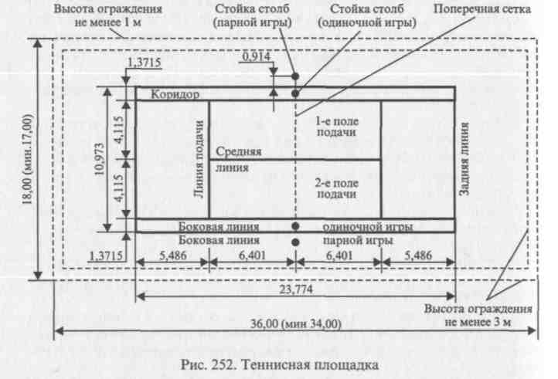
Глава 11. ТЕННИС
11.1. Характеристика игры в теннис
У многих народов в далекие времена существовали игры с маленьким мячом, который с помощью ладони или различных специальных предметов перекидывался через подобие сетки.
Дань уважения к таким играм отдавалась в Древнем Египте и Карфагене, Китае и Японии, в странах Юго-Восточной Азии, в государстве древних ацтеков, некогда населявших территорию современной Центральной Америки, в античной Греции.
В 1874 г. англичанину Уолтеру Уингфельду был выдан патент на изобретение новой игры «сферистики», которая уже в следующем году была опробована в нескольких соревнованиях и затем переименована в «лаун-теннис» (по-английски «лаун» - газон, лужайка). Вот почему именно 1875 г. принято считать годом рождения современного тенниса.
У отечественного тенниса есть своя историческая дата - 18 августа 1878 г. В этот день инициативной группой, куда вошли приверженцы тенниса из Петербурга, Москвы, Харькова и Риги, был принят «Манифест о всемерном развитии лаун-тенниса в России».
478
В теннис играют на площадке (корте) прямоугольной формы, * разделенной пополам сеткой (рис. 252).
В матче могут участвовать два (одиночная встреча) или четыре (парная встреча) человека. Парная встреча, в которой соперниками являются мужчина и женщина, называется микст. Командное соревнование состоит из одиночных и парных встреч. Классическим примером командного соревнования может являться Кубок Дэвиса, который проводится вот уже 100 лет.
Соревнования по теннису проводятся, как правило, по «олимпийской» системе, т.е. с выбыванием проигравшего игрока. При небольшом числе участников и достаточном количестве кортов возможно использование и «круговой» системы, где все участники играют между собой. Разнообразие соревнований диктует и различные модификации этих двух классических форм.
Гейм начинается с подачи, при которой подающий от средней отметки корта направляет мяч по диагонали в соответствующий квадрат - «поле» подачи. При подаче спортсмен имеет право на две попытки. После удачной попытки происходит розыгрыш очка. Теннисист проигрывает в ситуации, когда мяч дважды ударяется о корт на его стороне до выполнения им удара, посылается за линии площадки или попадает в сетку.
Матч состоит из трех сетов (партий) у женщин и в большинстве соревнований у мужчин. В самых значимых турнирах мужчины играют до пяти сетов. Для победы в трехсетовом матче необходимо выиграть два сета, в пятисетовом - три сета. Сеты состоят из геймов (игр). Победа в сете присуждается игроку, первому выигравшему шесть геймов, но при обязательной разнице в счете в два гейма. Такие правила могут привести к счету в сетах, например 22:20 или даже 64:62, и затянуть матч на неопределенное время. Для более жесткого регламентирования времени проведения встреч во многих соревнованиях, особенно в закрытых помещениях, матч ограничивается так называемым «тайбрейком». При счете 6:6 тринадцатый гейм разыгрывается до семи очков при необходимой разнице в два очка.
Внутри гейма счет начисляется, как и многие десятилетия назад. Первые два выигранные мяча приносят по 15 очков, следующий мяч дает 10 очков. При равенстве счета 40:40 или как обычно говорят «ровно», счет ведется на «больше»-«меньше» до разницы в два очка.
На многих официальных соревнованиях введена система розыгрыша одного очка после счета «ровно». Принимающий выбирает поле приема подачи.
В крупных соревнованиях каждый матч обслуживает целая бригада судей, но в рядовых встречах обходятся услугами одного судьи на «вышке».
Для повышения зрелищности матчей, особенно в условиях телевизионного вещания, традиционно белый цвет теннисной формы соседствует с разноцветной стильной продукцией ведущих мировых фирм.
479

Покрытия кортов бывают разных видов. Наиболее распространенными в настоящее время являются так называемые «жесткие», или «хард»-корты, как правило, на бетонной основе с синтетическим покрытием, создающие быстрый отскок мяча, и «мягкие», «медленные», - обычно грунтовые корты. Нельзя не отметить знаменитые травяные корты, на которых проводится самый престижный турнир - Уимблдонский. Они относятся к кортам с быстрым отскоком мяча, но их широкому распространению препятствует очень сложная и дорогая технология подготовки и содержания кортов.
Теннисная индустрия идет вперед семимильными шагами. Так, ракетки по классу делятся на любительские, клубные и профессиональные, но внешне практически ничем не отличаются друг от друга. Самыми популярными фирмами, снабжающими теннисистов ракетками, одеждой, обувью, струнами для натяжки ракеток и различными теннисными аксессуарами, являются \УПзоп, Рппсе, Неа<3, Уопех.
Крупные соревнования проводятся как на специально построенных для этих целей стадионах, так и в самых больших спортивных универсальных залах. Примером этому может служить проведение Кубка Кремля в Москве, где на время проведения турнира в распоряжение теннисистов отдается самое современное спортивное сооружение - Дворец спорта «Олимпийский». Большую роль в популяризации тенниса сыграло телевидение, благодаря которому эли-„ тарная игра стала достоянием миллионов людей во всем мире.
Современный теннис, обладая, как правило, широким диапазоном технических приемов, придерживается определенной тактической направленности действий (стиля игры). Выбор стиля игры во многом определяется индивидуальными особенностями психики, организма и подготовленности теннисиста, характером обучения в детском возрасте, необходимости выступать на кортах с разным покрытием.
Различаются следующие, наиболее распространенные виды тактической направленности действий:
- универсальный;
- остро атакующий с преимущественным завершением розыгрыша очка у сетки;
- остро атакующий с преимущественным завершением розыгрыша очка у задней линии;
- контратакующий;
- защитный.
Теннис настолько сложен и многообразен, что, говоря об обеспечении его успешности, было бы целесообразнее судить не об отдельных, пусть и очень информативных качествах, а выделять факторы успеха, т.е. своеобразные группировки качеств и свойств, относящихся к различным сферам личности и организма спортсмена. Исследования позволили выделить главные из них: факторы «быстродействия», «обеспечения точности действий», «ориентировки» и «стабильности».
480
Введение розыгрыша решающего гейма позволило конкретизировать некоторые параметры матча. Так, максимальное количество геймов в матче из трех партий - 39, а в матче из пяти - 65.
В теннисе невозможно точно предугадать характер, количество и последовательность действий, которые спортсмен должен будет выполнить в течение матча. Это зависит от технической подготовленности игрока, уровня его мастерства, а также тактического плана, которого будут придерживаться противники во время матча. На кортах с медленным покрытием объем двигательных действий у игроков высокой квалификации составляет в среднем 346 ± 72 удара в час, на быстром покрытии - 468 ± 102. У теннисисток высокой квалификации эти показатели равны соответственно 350 ±52 и 380 ±48. В таблице 12 показаны некоторые параметры двигательных действий теннисистов на площадках различного типа.
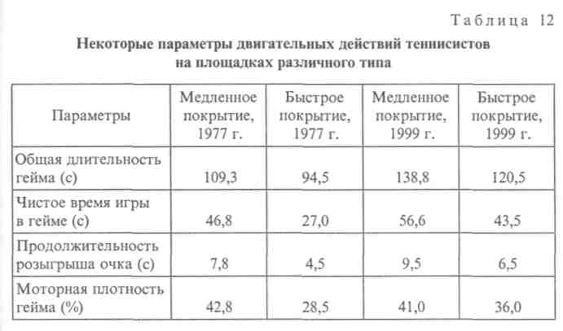
За последнее время темп игры значительно повысился, игроки стали более подвижны, стремятся атаковать с каждого места площадки. Интенсивная физическая деятельность в течение игры требует огромных затрат сил.
Средние данные потребления кислорода после розыгрыша очка относительно уровня МПК (максимальное потребление кислорода) составляют 57-82,5% у мужчин и 34,1-95,2% у женщин. Как показывают исследования, уровень ПАНО (порог анаэробного обмена) у мужчин составляет в среднем 48,7-81%, у женщин - 53,2-8,2% от МПК. Полученные данные подтверждают, что часть работы в теннисе совершается за счет анаэробных источников энергии.
Важный показатель функционального состояния организма -сердечно-сосудистая система. Частота сердечных сокращений (ЧСС) является важнейшим кардиологическим критерием, отража-
481

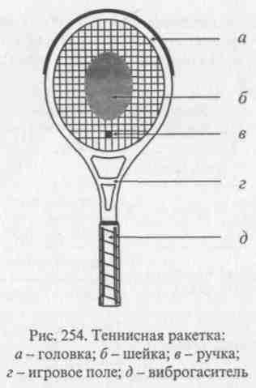
ющим степень физиологической нагрузки. Установлено, что ЧСС у теннисистов может превышать 180 уд./мин. Характеристики соревновательных нагрузок приведены в таблице 13.
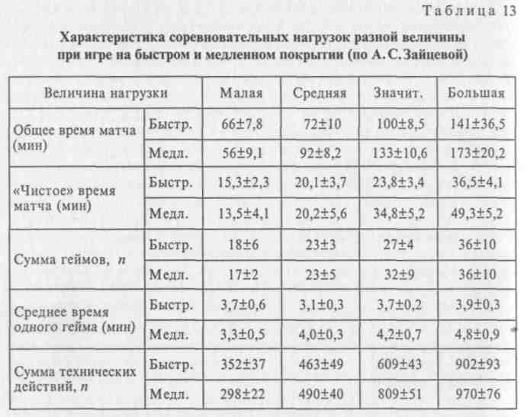
Величина тренировочной нагрузки отражает степень воздействия тех или иных упражнений, выполняемых игроком, на его организм. Каждому тренеру важно знать тренирующие воздействия используемых упражнений и их систематизацию по характеру физиологических изменений в организме.
Группировка типовых упражнений по уровню тренировочной нагрузки строится на основе взаимосвязи частоты сердечных сокращений с характером энергообеспечения и преимущественной направленностью на решение определенных педагогических задач.
11.2. Экипировка теннисиста
Спортивный костюм теннисиста состоит из шорт (юбки), майки (с коротким рукавом), носок и тапочек. Для холодной погоды желательно иметь тренировочный костюм. Основное требование к форме - удобство, чтобы костюм был свободным, не стесняющим движения (рис. 253).
Очень важно качество обуви. Общее правило гласит: теннисные тапочки должны быть удобными и хорошо облегать ногу. Выбирайте
482
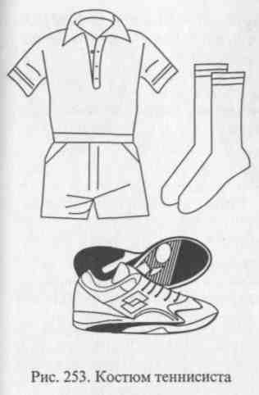
тапочки с толстой подошвой, чтобы она смягчала удары, особенно при игре на жестком покрытии. Важен рисунок рифления на подошве: он должен мешать скользить, ведь игроку приходится быстро срываться с места и внезапно останавливаться. Глубокий рисунок на подошве эффективен для игры на земляном корте. Но при игре в этих тапочках на жестком покрытии торможение становится слишком грубым. Оно может повлечь за собой травмы суставов и мышц.
Чтобы не стереть ноги, избегайте слишком маленькой и слишком свободной обуви. Лучшие носки - шерстяные. Они защищают подошву от ушибов при игре на жестком покрытии и хорошо впитывают пот. Чтобы пот не стекал на глаза и ладонь, многие теннисисты надевают вязаные ободки на лоб и напульсники на правую руку.
Свитер и спортивные брюки используются в холодную погоду. В них удобно делать разминку перед игрой. В перерывах между партиями такой костюм предохраняет от остывания.
Следующее, на что следует обратить внимание (помимо фирмы-изготовителя) - на форму головки ракетки, ее леску, номер ручки и баланс (рис. 254).
Наибольшей популярностью как среди любителей, так и профессионалов пользуется средний размер головки ракетки (гшсЫге), площадь струнной поверхности 613 кв.см, что соответствует международной маркировке 95 здлп. (рис. 255). Для новичков рекомендуют ракетки с большим размером головки (оуегаге), площадь струнной поверхности 715 кв.см, обозначается как 115 ^лп. Есте-
483

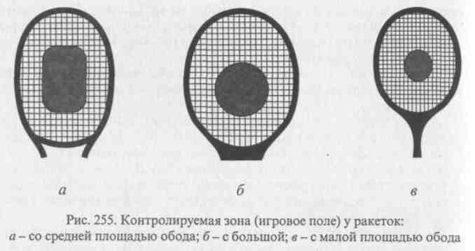
ственно, чем больше струнная поверхность, тем легче попасть по мячу. Именно поэтому ракетки с большой головкой наиболее подходят для новичков. Профессионалы предпочитают играть ракетками со средней площадью обода (85-100 зялп.).
Маркировка современных синтетических ракеток, таким образом, производится не в унциях или граммах, а по первым буквам приведенных градаций.
В международной классификации за основу взяты английские названия: 1л§п1 (легкий) - Ь, МесИит (средний) - М, Неауу (тяжелый) - Н.
11.3. Мяч в игре
Смысл игры в теннис ясен и доступен с первого взгляда: перекидка мяча через сетку с целью вынудить противника совершить ошибку.
«В теннисе, в конечном счете, побеждает тот, кто большее число раз и удачнее перебросит мяч через сетку», - считает пятикратный победитель Уимблдона Бьерн Борг.
Вот один из теннисистов (подающий) подал мяч, т. е. ударил по мячу движением подачи. Противник (принимающий) отбил, т.е. принял его после первого приземления. Завязалась своеобразная перестрелка. Она длится до первой ошибки одного из игроков. Очки начисляются выигравшему.
Итак, розыгрыш каждого очка начинается подачей. Подающий встает за задней линией (в «зоне подачи») и подает вначале справа налево (в первое поле подачи). Затем, изменив положение - встав слева от средней метки на задней линии, - направляет мяч слева направо (во второе поле подачи). Он должен попасть в соответствующий прямоугольник, примыкающий к поперечной сетке с противо-
484
положной стороны по диагональному направлению. При ошибке (попадание мяча в сетку или вне прямоугольника) подачу разрешается повторить. Если мяч, попавший в прямоугольник, задел сетку, он переигрывается.
Наступать на и за линию (любую) при подаче запрещено. Также запрещено во время подачи делать шаг опорной ногой в направлении подачи.
Промахнулись, не попали при подаче по мячу - ошибка. Но бывает и так: неудобно подбросили мяч и отказались от удара. Если дадите мячу опуститься на площадку или поймаете его, то можете повторить подачу. Переигрываются и такие подачи: если игрок случайно подбросит два мяча; если поданный мяч, задев сетку, коснется поля подачи или заденет принимающего, когда он не готов к приему.
Подача проигрывается, если мяч заденет подпорку, столб, партнера подающего, коснется любого лица (кроме принимающего и его партнера) или предмета, находящегося вне площадки. Если, например, мяч задел потолок в зале, плафон освещения, ветки деревьев, нависшие над площадкой, электрические провода, то это считается ошибкой. Очко проиграно!
Упражнения с мячом. Важной группой подводящих упражнений в теннисе являются упражнения с мячом - так называемая школа мяча.
Упражняясь с мячом, начинающий игрок приспосабливается к различной скорости его полета и отскока от земли, от стенки, учится ловить его в различных по высоте точках с отскока и с лета, в простых условиях развивает координацию движений.
Слабым звеном у многих начинающих игроков являются кисть и пальцы. Чтобы пальцы были сильными, многие теннисисты носят с собой теннисный мяч и сжимают его по дороге в школу и на работу, в транспорте. Используют любую свободную минуту для тренировки кисти.
Новичок должен научиться очень внимательно следить за мячом и во время его полета, и особенно при ловле, ловить мяч и правой, и левой рукой.
- Подбрасывание мяча вверх правой (левой) рукой и ловля его двумя руками или той же рукой после отскока (с лета); подбрасывание правой (левой) и ловля левой (правой) рукой. Мяч нужно подбрасывать рукой от плеча, ловить впереди себя на уровне груди почти полностью выпрямленной рукой, внимательно смотреть на него.
- Подбрасывание мяча левой (правой) рукой впереди несколько на себя и ловля правой (левой) движением, близким к удару справа в средней и высокой точках.
- То же упражнение, только мяч бросают в стенку, а затем ловят после отскока от земли или с лета после поворота кругом.
- Подбрасывание мяча в стенку движением, близким к подаче, и ловля впереди над головой.
485

- Игра о стенку двумя (тремя) мячами (сначала мячи ловят и снова бросают в стенку после отскока, а потом с лета). Жонглирование двумя (тремя) мячами.
- Ловящий игрок располагается в исходном положении у заградительной сетки или фона, партнер с расстояния 4-6 м бросает мяч ему под правую (левую) руку сначала с навесной траекторией и в определенном направлении близко от игрока, а затем в произвольном направлении, варьируя скорость мяча и высоту его полета, расстояние от игрока.
- Упражнение в паре. Бросив партнеру мяч, игрок поворачивается вправо или влево кругом и старается поймать мяч после отскока от площадки с лета.
- Партнеры стоят у стенки. Один - впереди на расстоянии 2-2,5 м от стенки, другой - сзади. Задний бросает мяч так, чтобы он, отскочив от пола, ударился в стенку. Передний должен поймать отскочивший от стенки мяч. Задний бросает мяч сразу в стенку, а передний ловит.
- Передний подходит к стенке и, немного наклонившись вперед, касается ее пальцами рук, задний отходит на 3-4 м. Задний с вытянутой руки роняет мяч в пол, передний, повернувшись на звук вправо или влево и сделав рывок к мячу, должен поймать его до касания площадки.
10. Ловец расположен лицом к партнеру. Расстояние между ними^
3-6 м. Партнер бросает мяч немного вправо, влево, вперед, назад,*
а ловец, быстро добежав до мяча, должен поймать его на лету.
Упражнения с ракеткой способствуют развитию подвижности в лучезапястных, локтевых и плечевых суставах и укреплению мышц, участвующих в этих движениях (рис. 256).

- Игрок берет ракетку за шейку перпендикулярно продольной оси ракетки и начинает вращать ее перед собой, поворачивая в локтевом суставе предплечье вместе с кистью внутрь и наружу. Условия выполнения упражнения усложняют по мере перехватывания ракетки ближе к ручке (см. рис. 256).
- Ракетку держат за ручку. Игрок делает рукой круги большого радиуса (от плеча) перед собой - вправо и влево, сбоку от себя -вперед и назад (правой и левой руками).
- Игрок отводит опущенную вниз руку с ракеткой и несколько поворачивает ее внутрь в плечевом суставе. Затем начинает перемещать ракетку, сгибая и разгибая кисть. При этом продольная ось ракетки движется в вертикальной плоскости.
- «Восьмерка» - теннисист держит ракетку обычным способом. Из исходного положения отводит и несколько разгибает кисть в лу-чезапястном суставе, как при замахе при ударе справа. Затем он немного поворачивает предплечье в локтевом суставе наружу. При этом головка ракетки поднимается вверх. Получается своеобразный мини-удар справа. После того как ракетка дошла до средней линии тела спортсмена, он продолжает сгибать кисть и поворачивает предплечье еще немного наружу. При этом головка ракетки поднимается влево вверх. И наконец, поворачивая предплечье внутрь и опуская головку ракетки, теннисист завершает один цикл движения. Таким образом, благодаря движениям кисти и предплечья головка ракетки описывает «восьмерку» во фронтальной плоскости.
Упражнения с ракеткой и мячом сводятся к различным подбива-ниям мяча. Используйте при этом универсальную (рис. 257) или западную хватку - для ударов справа и восточную - для ударов

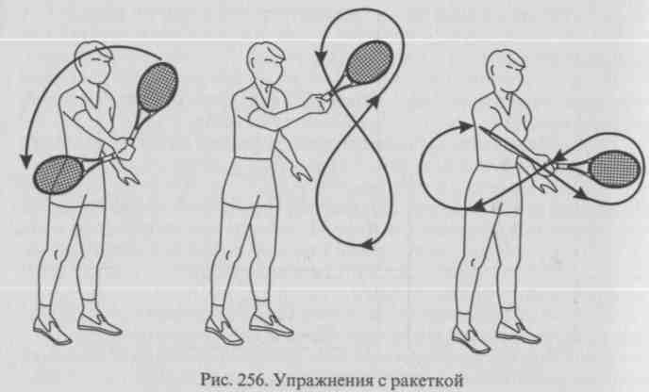
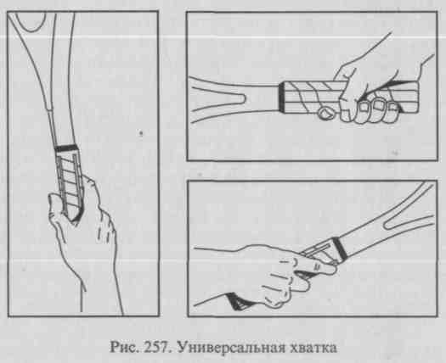

487

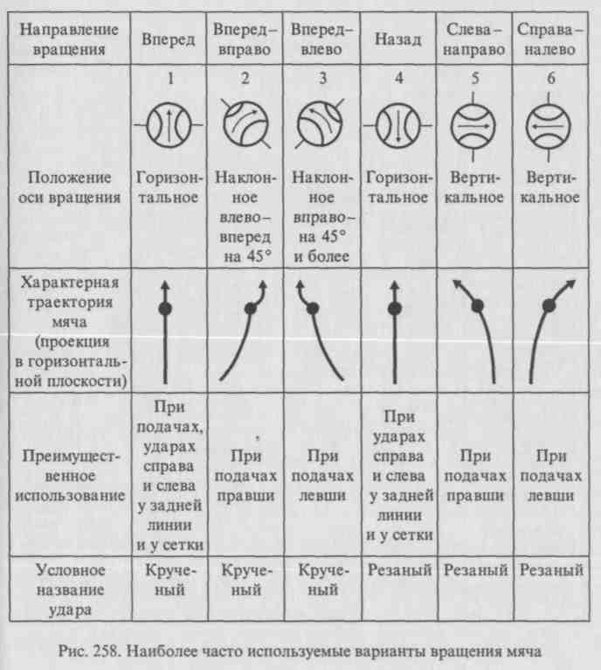
слева. Следите, чтобы струнная поверхность была параллельна полу и двигалась с небольшой амплитудой (10-15 см). Кисть должна быть закреплена в лучезапястном суставе. Ракетка выносится на мяч движением всей руки от плеча.
Мяч подбивают на разную высоту вверх (низко на 10-20 см на среднюю высоту и высоко - 1,5-2,0 м) то одной, то другой стороной струнной поверхности. Следите за тем, чтобы струнная поверхность ракетки перемещалась параллельно полу, мяч встречайте на высоте пояса серединой головки ракетки, подстраивайтесь удобнее к мячу с помощью работы ног.
- Подбивание мяча вверх с одновременным продвижением вперед, назад, вправо, влево, двигаясь шагом и бегом.
- Подброшенный левой рукой мяч подбивают о площадку перед собой движением всей руки от плеча. Кисть закреплена. Мяч встречайте на взлете на уровне пояса. Амплитуда движения головки ракетки 10-15 см.
- Мяч подбивают сначала одной, затем другой стороной струнной поверхности и, наконец, поочередно то одной, то другой стороной.
- То же упражнение можно выполнить с продвижением вперед назад, в сторону, шагом и бегом.
- Подбивание мяча вверх одной или другой стороной ракетки с одновременным его подрезанием.
При этом бьющая рука ведет головку ракетки справа налево (еле-" ва направо) и немного вверх. Мяч получает вращение по часовой стрелке или против нее. При серии ударов головка ракетки описывает как бы эллипс, длинная ось которого несколько наклонена к горизонтали и составляет около 40 см. Можно изменить высоту подбивания мяча и его вращения.
6. Ловля мяча на ракетку так, чтобы он не отскакивал от струн
ной поверхности, а как бы прилипал к ней. Мяч подбивают вверх
на высоту 1-2 м. Ракетка движется за ним вверх, а затем вместе
с ним опускается. Когда скорость опускающегося мяча и ракетки
станет одинаковой, нужно быстро повернуть руку (от плеча) нару
жу (внутрь) и мяч, прокатившись по струнам, остановится.
Приведенные упражнения можно считать освоенными, если вы можете до 30-40 раз, не роняя мяч, подбивать его.
Предложенные упражнения рекомендуется выполнять, используя хватку ракетки для удара справа и слева. Подбивать мячи вверх и вниз нужно как «правой», так и «левой» стороной струнной поверхности ракетки. Эти упражнения чувствительно нагружают мышцы бьющей руки. Поэтому после каждой серии подбиваний старайтесь, переложив ракетку в другую руку и выполняя ею вращательные движения, как описано выше, расслабить мышцы бьющей руки, «потрясти» ею.
После первых тренировок мышцы предплечья и кисть могут болеть. Нагрузка, как правило, непривычная. Постарайтесь после тре-
488
нировки принять душ и под струей горячей воды хорошо промас-сировать мышцы предплечья бьющей руки. На запястья на 2-3 дня повяжите шерстяную нитку. Статическое электричество поможет вам быстро избавиться от болей.
11.4. Техника теннисиста
Двигательные действия теннисистов состоят из ударов по мячу и перемещений по площадке.
489
Чтобы успеть вовремя отбить мяч, игрок должен быстро стартовать к мячу и реагировать на него. Перемещаться приставными, скрестными шагами, делать «рывки» вперед, назад, право, влево,

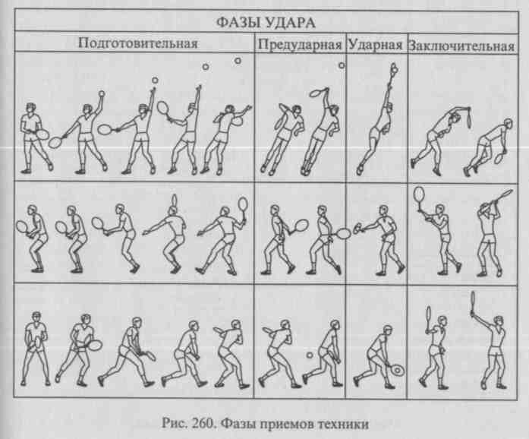
назад-вправо, назад-влево и т.д. Он должен уметь прыгать вправо-влево, почти распростершись в воздухе, чтобы достать ударом с лета обводящие мячи противника. Умение, отбегая назад, высоко выпрыгнуть для удара над головой позволит ему достойно ответить на быструю и высокую свечу. Не случайно говорят: теннисиста, как и волка, кормят ноги. Поэтому недооценка важности тщательного и постоянного совершенствования перемещений, правильной работы ног может существенно задержать рост теннисиста и освоение им эффективной техники ударов.
Известно, что удары в теннисе чрезвычайно разнообразны. Они отличаются по виду: по отскочившему мячу (справа и слева), с лета (справа и слева), подача (смэш), прием подачи (свеча), укороченный и некоторые другие. По вращению летящего мяча: плоский,
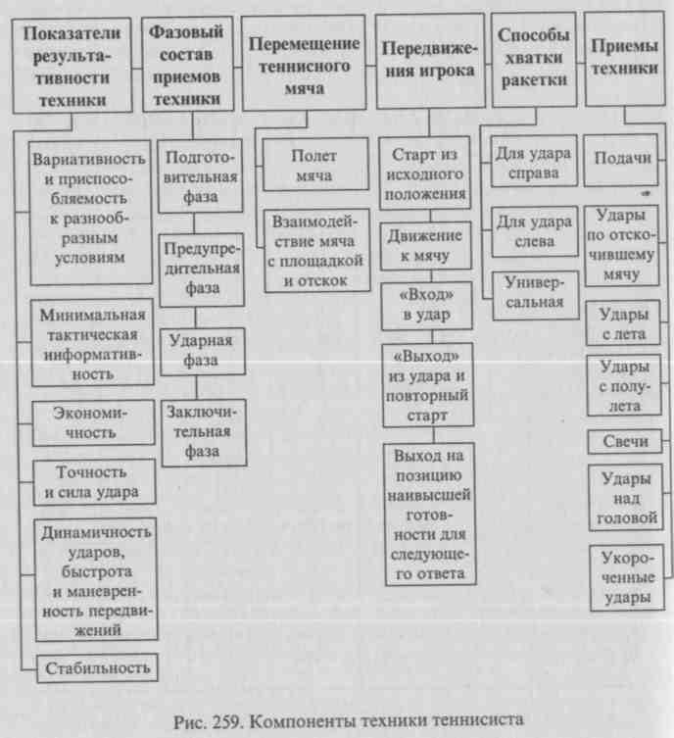
крученый, резаный. По высоте нанесения удара: в низкой, средней и высокой точках. И по направлению: по линии (вдоль боковой линии), по диагонали (наискось площадки), кросс (по диагонали поля подачи) и обратный кросс и др. (рис. 258).
Из этих и других компонентов слагается техника теннисиста.
Технику теннисиста составляет широкий комплекс двигательных действий - ударов и передвижений (рис. 259). Отдельные удары - технические приемы - представляют собой рациональную систему движений.
Наряду с компонентами техники теннисиста целесообразно показать основные фазы приемов техники (рис. 260).
Говоря о слагаемых мастерства, необходимо отразить два основополагающих начала - это стратегия и тактика игры.
Спортивную борьбу отличает комплексный характер стратегических и тактических действий. Одни и те же действия могут быть нацелены на решение и стратегических, и тактических задач. Тесная связь в решении этих задач, придание широкому кругу действий комплексного характера и составляют одно из важнейших условий успеха в теннисе.
Структура стратегии и тактики и основывается на таком комплексном подходе и предполагает, что в каждом из ее элементов

490
491

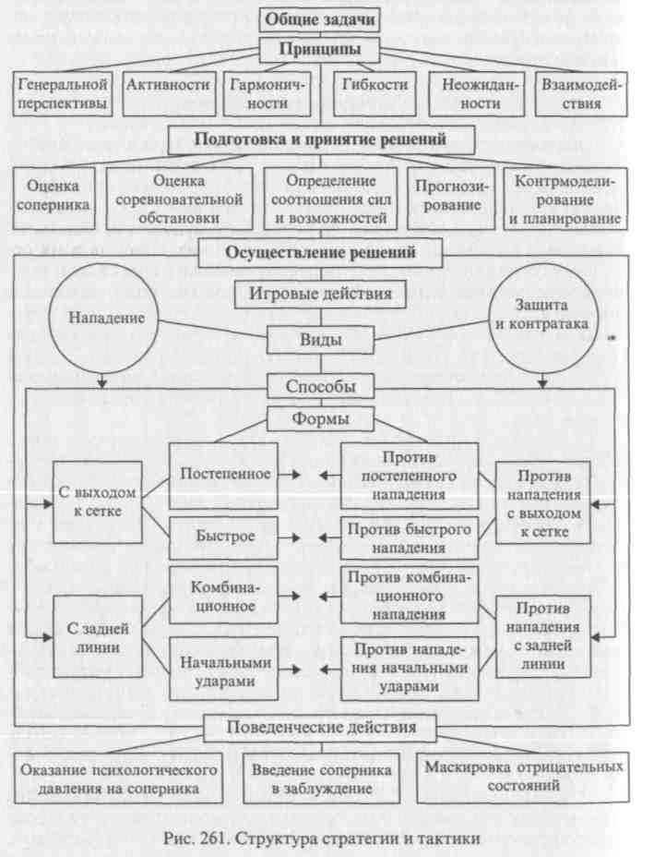
492
в той или иной мере может быть отражена стратегическая и тактическая направленность действий. На рисунке 261 показаны структурные элементы стратегии и тактики. Каждый из элементов этой схемы имеет широкую сферу использования применительно к различным масштабам спортивной борьбы и поэтому может быть обоснован и использован с позиций как стратегии, так и тактики.
Говоря о слагаемых мастерства, было бы неверно обойти вниманием те виды подготовки, без которых невозможен рост спортивного мастерства как начинающего теннисиста, так и зрелого мастера. Речь идет о физической подготовке. В физической подготовке спортсменов выделяют воспитание силовых и скоростных качеств, выносливости, координационных способностей и гибкости. Способы диагностики и воздействия на эти чрезвычайно важные качества более подробно описаны в общей части нашего учебника, поэтому авторы считают возможным адресовать читателя к первому разделу книги.
11.5. Обучение технике игры
Обучение технике тенниса - процесс длительный и трудоемкий. Как свидетельствует отечественный и зарубежный опыт, для постановки техники нужно около трех лет.
Успешное проведение начального обучения - одно из главных условий достижения высоких спортивных результатов. Оно нацелено на освоение занимающимися технических приемов и их основных сочетаний применительно ко всем видам, способам и формам действий теннисиста. Причем основное внимание обращают не только на постановку рациональных движений, но и на неуклонное улучшение показателей результативности каждого приема техники. Это значит, что занимающиеся осваивают приемы техники, отличающиеся вариативностью и стабильностью движений, минимальной тактической информативностью и другими показателями.
Особое внимание уделяют развитию точности. Следует иметь в виду, что при совершенствовании движений со специальным заданием добиться высокой точности попадания формируются более стабильные навыки управления движениями. Точность развивают с помощью мишеней. Применение мишеней позволяет ставить перед занимающимся одновременно две задачи: технически правильно выполнять удары и попадать мячом в специально обозначенные участки на площадке или на тренировочной стенке.
Обучение приемам техники осуществляется в тесной взаимосвязи с развитием физических качеств применительно к особенностям выполнения каждого из них, формируется психологическая готовность к быстрым действиям, развиваются прогностические способности и быстрое реагирование. Попытки обучать технике в отрыве от психологических установок вне связи с конкретными игровыми ситуациями приводят обычно к тому, что теннисисты осваивают удары, не отличающиеся высокой результативностью в соревнованиях.
В начальный период обучения занимающиеся должны освоить удары с такими движениями, которые позволяют вести разнообразную наступательную темповую игру. Было бы грубой ошибкой,
493

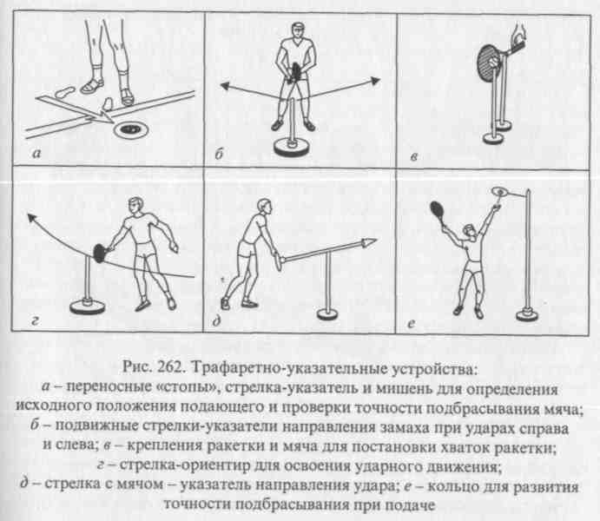
например, сначала длительное время обучать ударам справа и слева с места в статическом положении, а потом - ударам с ходу, которые, как известно, составляют основу современной игры. Привычка выполнять технические приемы с места, прочно закрепившись в начальном периоде подготовки, станет серьезным препятствием при освоении ударов в свободном движении по площадке.
Аналогично следует подходить и к изучению подачи. Начинающих нужно обучать динамичной подаче, позволяющей свободно выходить к сетке.
В основе обучения технике лежат два принципиально важных методических подхода. Первый подход, характерный для всей начальной технической подготовки, получил название обучение широким фронтом. Он предполагает параллельное освоение всех основных вариантов приемов техники. Этот подход значительно эффективнее применявшегося раньше так называемого ступенчатого подхода, при котором к изучению каждого следующего приема техники переходили только после того, как предыдущий прием был прочно освоен.
При обучении «широким фронтом» внимание, прежде всего, обращают на параллельное освоение занимающимися приемов техники с пятью основными вариантами ударных движений: маховых сверху (применительно к подаче и ударам над головой), маховых справа и слева (для ударов главным образом у задней линии), блокированных (преимущественно при ударах с лета и приеме подачи).
Второй методический подход, определяющий последовательность изучения движений по фазам каждого приема техники, получил название акцент на главном звене. Он предполагает акцентирование внимания педагога и занимающегося прежде всего на постановке ударного движения и движений в момент непосредственного удара. Например, при обучении ударам справа и слева по отскочившему мячу начинающие сначала с помощью специальных приспособлений изучают процесс ударного взаимодействия, положение теннисиста в момент непосредственного удара, затем - ударное движение (причем сначала его завершающую часть, а потом уже - ударное положение полностью). После этого разбирают и опробывают движения подготовительной фазы удара. В дальнейшем их как бы объединяют.
Примером использования этого подхода может служить постановка ударного движения в специальных упражнениях с мячом на площадке, при которых удары по мячу выполняют из исходных положений с заранее отведенной назад ракеткой.
Обучение каждому приему предполагает:
- Формирование у занимающихся правильного представления о приеме техники и о собственных движениях при его освоении.
- Постановку основных движений по фазам и формирование физических возможностей, необходимых для их успешного выполнения.
494
3. Освоение ударов сначала в простейших игровых условиях и прочное закрепление их в сложных условиях, в игре соревновательного характера.
Специальные приспособления подразделяют на следующие основные группы:
- трафаретно-указательные устройства, ориентирующие на определенные исходные положения и движения (рис. 262);
- специальные тренировочные стенки (рис. 263);
- установки для переносных креплений сетки (рис. 264, а) и теннисные мишени для развития точности ударов (рис. 264, б, в, г, д);
- устройства для изучения ударных движений и развития физических качеств применительно к этим движениям (рис. 265);
- устройства для подачи и собирания мячей (рис. 266);
- зеркальные установки для наблюдения за положениями и движениями.
Кроме того, целесообразно использовать видеомагнитофонные записи, киноколъцовки, кинограммы, графические схемы, кон-турограммы.
495
Следует иметь в виду, что процесс освоения техники строится на основе постоянного мысленного и зрительного сопоставления эта-

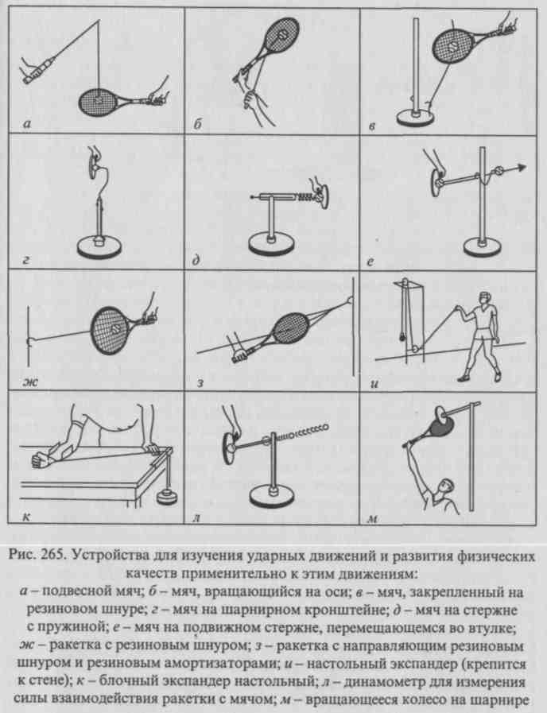
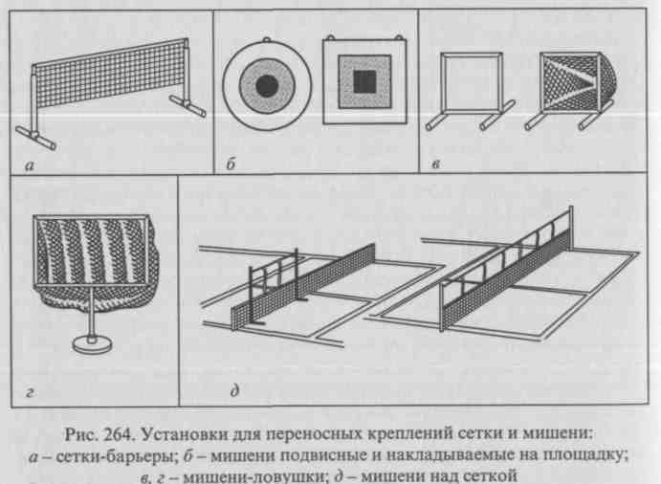
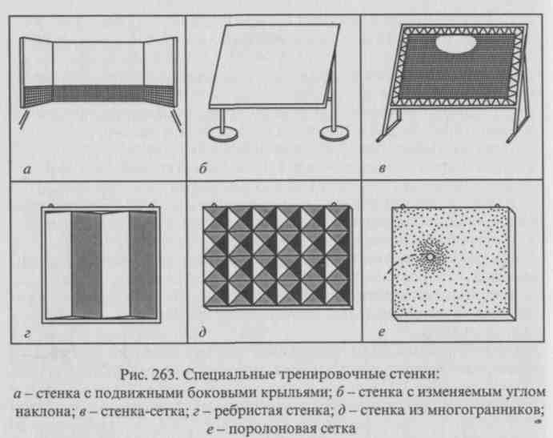
лона приема техники с собственной «копией». Использование указанных технических и наглядных средств открывает возможности объективно сравнивать этот эталон со своим исполнением приема. Большую помощь здесь оказывает упражнение у большого зеркала. Особенно полезны упражнения у специальной зеркальной ширмы: изменение угла поворота подвижно-соединенных ее звеньев позволяет наблюдать за своими движениями как бы с различных точек.
497

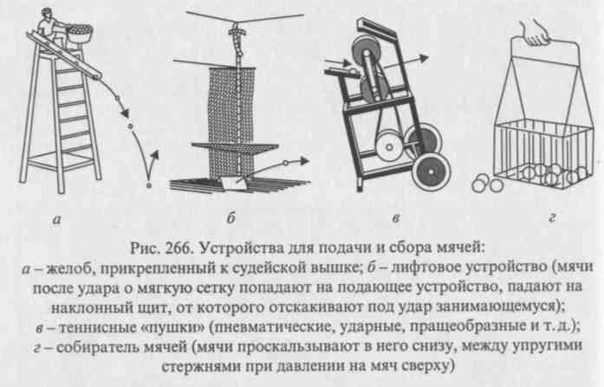
Поскольку техника тенниса сложна и разнообразна, обучение ударам должно строиться на тщательном изучении движений по фазам. Прежде всего, нужно обращать внимание на проведение ударного движения, обеспечение оптимального ударного взаимодействия с мячом. Периодически это движение целесообразно вычленять и совершенствовать отдельно. В качестве примера можно привести выполнение удара над головой из положения, при котором рука с ракеткой заранее отведена назад-вверх и находится в положении готовности к проведению ударного движения.
Обучение приемам техники осуществляется в единстве с физической подготовкой, направленной на развитие качеств применительно к каждому приему. При этом специальное внимание обращают на развитие силы применительно к ударным движениям, силы мышц «рабочей» руки теннисиста, проявляемой при динамическом и статическом режиме работы.
Условия выполнения ударов усложняют постепенно. Однако, как только достигнуты первые успехи в освоении главных движений, необходимо особое внимание уделить удару в сложных условиях (когда трудно или даже невозможно выполнить ударное движение, используя движение не только руки с ракеткой, но и туловища и ног).
Успешному освоению техники помогают упражнения, составляющие так называемую школу мяча. Они развивают умение согласовывать движения с полетом и отскоком мяча, «чувство мяча». К числу этих упражнений относятся:
1. Метание и ловля мяча различными способами (используют и имитацию различных ударов: например, ловля мяча в высокой точке, имитируя удар над головой).
498

- Эстафета с ведением и быстрыми передачами мяча.
- Игры в баскетбол и футбол с теннисным мячом.
- Подбивание теннисного мяча вверх то одной, то другой стороной струнной поверхности ракетки (ее положение меняют быстрыми поворотами предплечья и кисти; мяч направляют невысоко плоскими и резаными ударами на уровне пояса, головы или совсем у самой земли).
- Ведение теннисного мяча ракеткой перед собой быстрыми ударами о землю с коротким отскоком (удары выполняют то одной, то другой стороной струнной поверхности).
- Перебивание теннисного мяча перед собой из стороны в сторону ударами с лета, ударами с отскока то одной, то другой стороной струнной поверхности.
- Ловля мяча на ракетку таким образом, чтобы он не отскакивал от струнной поверхности, а как бы прилипал к ней.
Обучение ударам справа и слева по отскочившему мячу. С этих ударов начинается изучение техники. И от того, насколько быстро осваивают начинающие эти приемы, в основном зависят их возможности вести игру.
Обучение отдельным ударам и передвижениям проходит в тесной взаимосвязи. Условия выполнения ударов усложняют постепенно. Использование специальных технических средств, приспособлений помогает значительно ускорить формирование правильных представлений о движениях и мышечных ощущениях. Особое значение здесь имеют разнообразные упражнения с закрепленными теннисными мячами, помогающие освоить ударные движения и хорошо разобраться в особенностях ударного взаимодействия (мячи «качающиеся» на шнурках, «слетающие» подвесные и «вращающиеся», укрепленные с помощью упругих устройств и другие приспособления) (см. рис. 265).
Значительно ускоряют процесс обучения специальные педагогические приемы - активная помощь занимающимся в выполнении нужных движений и освоении основных положений, характерных для каждой фазы удара (рис. 267).
Удары у заградительной сетки или мягкого фона разучивают следующим образом. Занимающиеся располагаются лицом к заградительной сетке, в нескольких метрах от нее, и занимают обычное исходное положение или положение с заранее отведенной назад ракеткой. Двигаясь вперед, подбрасывают мяч рукой вперед вправо при ударе справа или вперед-влево при ударе слева и затем выполняют удар (мяч подбрасывают так, чтобы он имел достаточно высокий отскок). Мяч после удара попадает в заградительную сетку или мягкий фон и далеко не отлетает, поэтому занимающиеся не тратят много времени на сбор мячей. Можно использовать и один из вариантов такого упражнения - удар по мячу, подбрасываемому от фона партнером.
Разучивание ударов в упрощенных условиях не следует рассматривать как самостоятельный длительный период обучения. Эти уп-
499

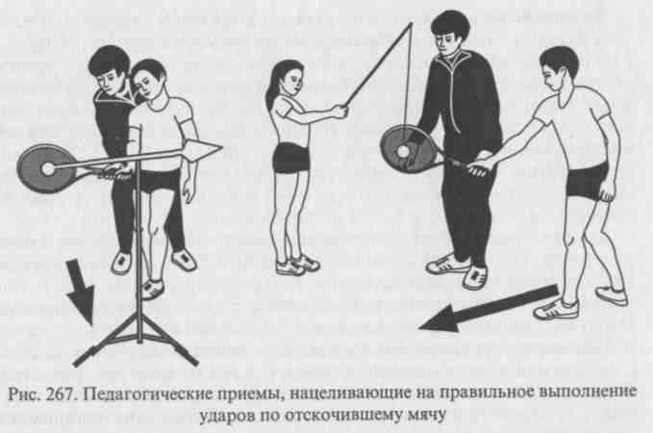
ражнения рекомендуется сочетать с изучением ударов у тренировочной стенки и на площадке.
Тренировочная стенка - это самый безошибочный «партнер», особенности ответных ударов которого занимающийся знает и поэтому имеет возможность целиком сосредоточиться на закреплении правильных движений. Удары выполняют с различных расстояний от стенки: от 3-4 до 8-10 м. Рекомендуется систематически работать над ударами с близкого расстояния с очень экономными короткими замахами. Как только наметится стабилизация движения, перед занимающимися ставят задачу развивать точность ударов. Для этого на тренировочной стенке размечают специальные мишени.
Опробование ударов на площадке через сетку целесообразно проводить в облегченных условиях. Удары выполняют по мячу, который партнер удобно подбрасывает от сетки. В этих упражнениях, а также в первых упражнениях с ответными ударами целесообразно сначала производить удары со сравнительно близкого расстояния от сетки - примерно за 1 м от линии подачи, а затем уже переходить к ударам с задней линии площадки.
Как только занимающиеся научились «держать» мяч в игре, для развития точности нужно использовать в игровых упражнениях специальные мишени (см. рис. 264).
На всех этапах обучения техники особое внимание обращают на закрепление правильных движений применительно к ударам в различных точках, а также на освоение ударов с различными замахами (короткими, средними, длинными) и разнообразными ударными движениями - маховыми и блокированными.
500
Обучение подаче. Обучать подаче начинают с первых занятий. Для этого используют подготовительные упражнения, построенные на движениях, близких к подаче: метания на дальность обычного теннисного мяча, набитого дробью, набивных мячей; метание в цель теннисного мяча на площадке из обычной позиции подающего (задача - попасть в поле подачи); имитация заключительной части ударного движения подающего с использованием утяжеленной ракетки, гантели, резиновых амортизаторов; быстрые сгиба-тельные и разгибательные движения кисти и предплечья с максимальной амплитудой и преодолением различных сопротивлений.
Широко применяют расчлененный метод, при котором движение разучивают по фазам. При этом с самого начала нужно, прежде всего, обращать внимание на постановку ударного движения. Начинающему трудно сочетать это движение с точным подбросом мяча. Поэтому сначала рекомендуется использовать подвесные мячи, стационарно закрепленные в высокой точке на шнурках, и приспособления со слетающими в момент удара мячами (см. рис. 267). Параллельно с ударным движением изучают подброс мяча и замах. В дальнейшем движения объединяют. Перед занимающимися ставят задачу периодически выполнять подачу в целом.
Особое внимание обращают на закрепление очень точного автоматизированного подброса мяча. Эту задачу помогают решать два методических приема.
Первый методический прием. Кольцо диаметром 15-18 см крепят к горизонтально расположенной планке-держателю, который перемещается вверх-вниз по вертикальной стойке. Планку-держатель закрепляют на нужной высоте с помощью зажимов или колышков, вставляемых в отверстия стойки (можно использовать стойки для прыжков в высоту, имеющие зажимы для установки планки). Кольцо крепят на 10 см ниже уровня, на который мяч должен быть подброшен при подаче (рис. 262, е). Из исходного положения у кольца занимающийся должен посылать мяч таким образом, чтобы он пролетел через кольцо и поднимался над ним не выше 5-10 см.
Второй методический прием. Занимающийся занимает обычное для подачи исходное положение у задней линии площадки. Перед обращенной к сетке ногой (левой) мелом обозначает на грунте полукруг радиусом около 30 см. Затем выполняет подачу, ограничив движение подбрасыванием мяча и замахом. Точность подброса оценивается по приземлению мяча в пределах обозначенного полукруга. Рекомендуется также использовать специальное трафарет-но-указательное устройство, которое позволяет контролировать подброс мяча и расположение ног (см. рис. 262, а).
Когда технический прием освоен в целом, ударное движение целесообразно периодически совершенствовать отдельно. В этом случае занимающийся располагается боком к сетке с отведенной вверх-назад ракеткой и из такого положения выполняет удар. Та-
501

кой подход очень важен при освоении подач с различным вращением мяча. Когда занимающийся концентрирует внимание только на ударном движении, он быстрее освоит различные его варианты. Большую помощь оказывают специальные устройства с вращающимся вокруг оси мячом. Положение осей можно менять применительно к конкретному варианту подачи (рис. 265, б).
Даже маленьких детей целесообразно обучать подачам с вращением мяча. Расчеты показывают, что ребенок небольшого роста практически не может попасть в поле подачи с помощью мало-мальски сильного плоского удара. Использование подач с вращением мяча позволяет значительно увеличить возможную точку попадания.
В подаче, как ни в одном техническом приеме, особенно важна точность попадания. Дело в том, что подачу всегда выполняют в постоянных условиях. К тому же она представляет собой единственный удар, который не является ответом на удар соперника. Как только движения при подаче начинают стабилизироваться, можно развивать точность, используя мишени. Их обозначают на площадке мелом, широкой тесьмой, возможно применение и специальных переносных приспособлений (рис. 264, в).
Обучение ударам с лета и полулета. Обучение ударам с лета ведется параллельно с обучением подаче и ударам по отскочившему мячу. Освоить удары с лета и овладеть игрой у сетки помогают, следующие подготовительные упражнения:
- Ловля у сетки теннисного мяча, бросаемого партнером неожиданно в различные стороны.
- Вратарские упражнения с ракеткой и без нее: один из партнеров отбивает или ловит теннисный мяч, брошенный или направленный партнером в условные ворота (обозначенный промежуток заградительной сетки, мягкого фона, тренировочной стенки).
- Акробатические прыжки в разные стороны с кувырками и быстрыми выходами в исходное положение.
- Прыжки в стороны, в стороны-вперед, в стороны-вверх, касаясь рукой или ракеткой далеко расположенных подвесных теннисных мячей.
При обучении ударам с лета рекомендуются упражнения со значительной статической нагрузкой на мышцы рук, чтобы развить силу, прежде всего применительно к блокированным ударным движениям.
Помогают осваивать удары с лета мягкие мячи из поролона или губчатой резины. Они отлетают от ракетки с небольшой скоростью, поэтому занимающиеся успевают подготовиться к ответному удару.
Начинают разучивание ударов с лета в парных упражнениях у заградительной сетки или мягкого фона. Один из занимающихся рукой бросает мяч под удар с лета своему партнеру, а тот направляет его в заградительную сетку или мягкий фон. В дальнейшем партнеры располагаются таким образом: один находится у сетки,
502
а другой - у линии подачи. От линии подачи игрок несильно направляет мяч партнеру по возможности под один и тот же удар с лета. Играющий у сетки несильным ударом посылает мяч так, чтобы партнеру было удобно принять его. Затем удары с лета партнеры выполняют, располагаясь оба у сетки или один у сетки, а другой - у задней линии.
Когда техника этого приема элементарно освоена, переходят к более сложным упражнениям: игра с лета после подготовительного удара для выхода к сетке, а также при ответах на обводящие, неожиданные по направлению удары партнера.
Особое внимание обращают на освоение ударов в различных точках, варьирование движений применительно к каждой точке удара: высокой, средней и низкой (рис. 268).
Хорошо осваивать удары с лета с помощью упражнений и тренировочной стенки. Причем следует менять расстояние позиций до стенки, чтобы занимающийся выполнял удары в различных точках и располагал неодинаковым временем для отражения мяча.
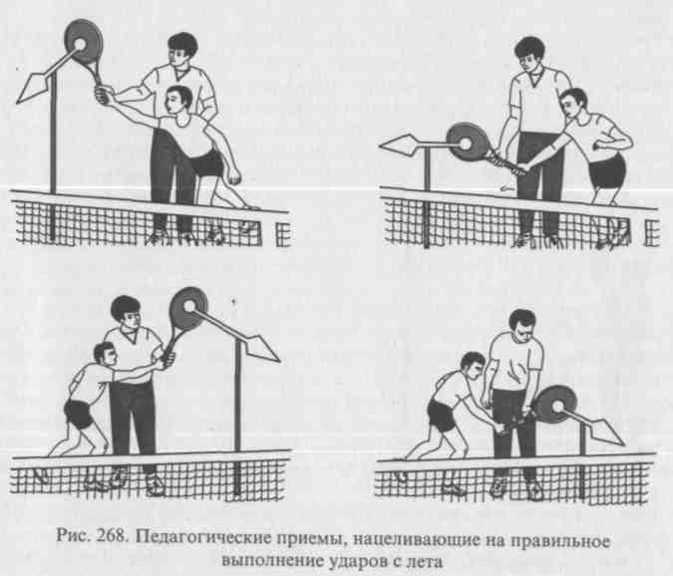
503
Для развития точности игры с лета мишени размещают главным образом в углах площадки и у наружных линий полей подачи. В этом случае игрок имеет возможность применять длинные и короткие удары.

Обучение ударам с полулета осуществляется в тесной связи с изучением ударов с лета, особенно в низкой точке. Нередко занимающийся вынужденно прибегает к ударам с полулета, так как просто не успевает отразить мяч с лета. Однако для постановки этих ударов следует создавать и специальные условия. Прежде всего рекомендуется использовать упражнения, в которых занимающийся заранее располагается в нескольких метрах от сетки или подбегает к ней и отвечает на совсем низкие удары партнера. Удары с лета и с полулета рекомендуется осваивать не только в одиночных, но и в парных упражнениях у тренировочной сетки.
Обучение «свече» и ударам над головой. Обучение этим приемам техники осуществляется в тесной взаимосвязи: разучивают «свечу» при ответе на обычные удары с задней линии, а когда техника элементарно освоена, ее выполняют в ответ на удар над головой.
При обучении удару над головой используют те же подготовительные упражнения, что и при изучении подачи. Поскольку удар над головой часто выполняют в сложных игровых условиях, целесообразно дополнительно применять и следующие упражнения:
- Прыжки вверх и вверх-назад с движениями, имитирующими удар в высокой точке.
- Быстрые передвижения боком и спиной вперед, завершающиеся прыжком вверх назад с движениями, имитирующими удар над головой.
- Ловля теннисного мяча в прыжке вверх при быстром отбега-нии назад (мяч бросает партнер).
Сначала удар над головой разучивают по высоко отскочившему мячу, который подбрасывает вверх сам занимающийся или его партнер. Упражнения можно выполнять у заградительной сетки, мягкого фона, тренировочной стенки и на площадке. Мяч следует
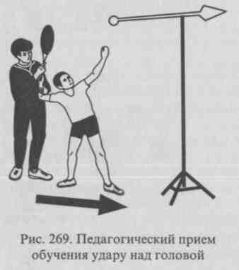
подбрасывать вверх, вверх -в сторону, вверх-назад. Это позволит осваивать удары, требующие умения передвигаться в разных направлениях, и отражать мяч в различных точках.
При обучении ударам над головой, как и при освоении других ударов, тренеру рекомендуется использовать педагогические приемы активной помощи занимающимся. Один из таких приемов показан на рис. 269.
504
Ответный удар над головой на площадке вначале разучивают также по высоко отскочив-
шему мячу: партнер направляет его высоко вверх так, чтобы он приземлился недалеко от сетки. При отражении отскочившего мяча больше времени отводится на подготовку к удару, и занимающемуся легче выполнить его.
В дальнейшем осваивают удар над головой с лета: один партнер, находясь у задней линии площадки, выполняет «свечу», другой - отвечает на нее ударом над головой.
Обучение укороченным ударам. Данные приемы техники требуют большой точности движений, высокоразвитого «чувства мяча», умения смягчать движения к моменту непосредственного удара. Овладеть ими помогают следующие подготовительные упражнения:
- Ловля с лета и с отскока теннисного мяча с имитацией ударного движения, при котором мяч «ложится» на ладонь (подбрасывает его сам занимающийся или партнер); один из вариантов упражнения - ловля мяча, отраженного от тренировочной стенки.
- Ловля теннисного мяча с лета и с отскока на ракетку так, чтобы он как бы прилипал к струнам.
Укороченные удары разучивают у тренировочной стенки и на площадке. Причем сначала осваивают удары по отскочившему мячу и уже потом - с лета.
11.6. Физическая подготовка
Не искушенным в теннисе людям кажется: что тут особенного, стоит месяц позаниматься - обыграешь других. Но как только такой новичок сыграет с опытным игроком, то сразу же поймет, сколько еще нужно освоить, чтобы стать настоящим теннисистом. Нельзя освоить технику ударов в теннисе, если не имеешь определенной ловкости, быстроты, силы, выносливости. Невозможно вести игру в современном стиле, не будучи подготовленным физически.
Не случайно говорят, что у теннисиста должна быть рука боксера, ноги - бегуна, сила - штангиста, интеллект - шахматиста, отвага - альпиниста, нервная система - космонавта.
Как видите, уровень развития физических качеств в значительной степени определяет успехи в современном теннисе. Поэтому надо начать с самого простого и необходимого - с утренней гимнастики. Если раньше теннисом вы регулярно не занимались, то ваши мышцы и сосуды не смогут переносить большие нагрузки, да и дыхательная система слаба. Все это нуждается в укреплении. Вот гимнастика и поможет вам укрепить сердечно-сосудистую, дыхательную и даже пищеварительную системы, развить силу, быстроту, ловкость.
Общеразвивающие упражнения выполняются в определенной последовательности - для рук, плечевого пояса, туловища и ног. Завершают комплекс упражнения на расслабление.
505

Может ли возраст считаться помехой? Но мировой опыт убеждает, что учиться теннису никогда не поздно - ни в двадцать, ни в тридцать, ни в пятьдесят...
На корте с азартом и самозабвенно обмениваются ударами школьники и академики, студенты и ведущие конструкторы, строители, врачи, артисты, космонавты, бизнесмены.
Регулярные занятия теннисом оказывают благотворное влияние на многие системы организма, в частности развивают дыхательную систему. Благодаря дыхательным движениям происходит постоянная вентиляция легких, показателем которой является минутный объем дыхания (МОД) - количество воздуха, проходящего через легкие за 1 мин. В покое МОД равен 5-8 л, а при физической нагрузке увеличивается и достигает 150-180 л.
Обычно в покое человек потребляет 200-300 мл кислорода в 1 мин. Во время игры в теннис потребление кислорода возрастает до 2-3 л/мин. И это закономерно. Мышечная работа немыслима без увеличения газообмена, поскольку энергия черпается в процессе окисления органических веществ. Даже при небольших физических нагрузках изменения дыхания четко выражены.
При легкой работе обмен газов возрастает в 2-3 раза, при тяжелой - в 20—30 раз.
Не занимающийся спортом человек делает 14-18 вдыханий в 1 мин. При игре в теннис этот показатель может составлять 30-40.*
При значительной физической нагрузке легочная вентиляция увеличивается, в результате чего возрастает проникновение кислорода в кровь. При этом из каждого литра вдыхаемого воздуха кислорода используется больше (4-6%), чем в покое (3-4%).
При увеличении нагрузок возрастает и скорость кровотока. Так, в покое за 1 мин через сердце проходит 4-5 л крови. А вот при игре в теннис оно способно перекачивать до 35 л крови в 1 мин.
На циркуляцию крови большое влияние оказывает и частота сердечных сокращений. В покое ЧСС колеблется от 50 до 80 уд./мин, при нагрузке значительно возрастает. Так, у теннисистов при разминке ЧСС составляет 120-140 уд./мин, после подачи с выходом к сетке - 150-170 уд./мин, после упражнения «восьмерка» на задней линии - 172-190 уд./мин.
11.7. Контроль за состоянием здоровья
Как определить максимально допустимую частоту пульса? Из числа 220 надо вычесть число прожитых вами лет, т. е. возраст, тогда для 25-летнего, например, максимально допустимое ЧСС будет 195 уд./мин, для 45-летнего - 175, 55-летнего - 165 и т.д. Это очень много, и «разогнать» нагрузками кровообращение до такого числа ударов не так-то просто, да и далеко не всегда нужно, можно тренироваться и при меньшем ЧСС.
506
У взрослых здоровых людей максимальное артериальное давление в покое составляет 105-120 мм рт.ст.
Для определения индивидуальной должной нормы АД предложена следующая формула:
мужчины: АД = 109 + 0,5 возраст + 0,1 масса тела, мужчины: АД = 74 + 0,1 возраст + 0,15 масса тела, женщины: АД = 102 + 0,7 возраст + 0,15 масса тела, женщины: АД = 78 + 0,17 возраст + 0,1 масса тела.
Силовая выносливость мышц рук и плечевого сустава измеряется количеством отжиманий от пола, возможных за 30 с. Мужчины отжимаются прямым телом, касаясь пола лишь носками ног. Женщины отжимаются, опираясь на пол коленями. В таблице 14 приведена в этом тесте оценочная шкала для мужчин и женщин.
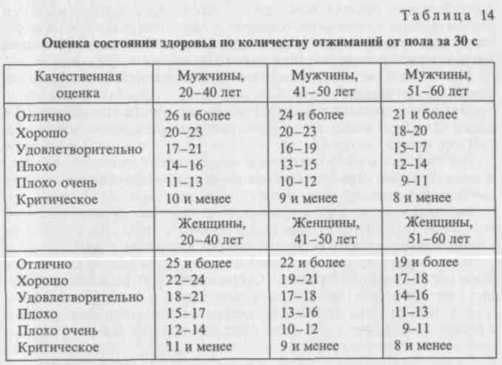
11.8. Материально-техническое обеспечение
Мячи. Знакомый и, казалось бы, предельно простой теннисный мяч на самом деле скрывает немало интересных секретов.
Какие же требования предъявляются к нему? Диаметр мяча может колебаться в пределах от 6,35 до 6,67 см, а масса - от 56,7 до 58,5 г. Упругость его тоже регламентирована. При падении с высоты 2,54 м и при температуре 37,7° С на бетонную или цементную
507

поверхность мяч должен отскакивать от нее на высоту не менее 134,6 см и не более 147,3 см.
На упругость мяча влияют три составляющие: упругость резины, из которой сделано ядро, механические свойства сукна и избыточное внутреннее давление.
Основа мяча - полый шарик диаметром 65,1 мм (+1,6 мм). Шарик обтянут тонким (2-2,5 мм) слоем теннисного сукна (60% -шерсть, 10% - нейлон, остальное - термопластическая синтетика).
Избыточное внутреннее давление (0,6-0,9 атм) в мяче создается обычно сжатым воздухом или каким-либо инертным газом. Однако газ из мяча постепенно удаляется и мяч через 3-4 месяца уже не годится для игры. Поэтому многие фирмы сразу же после изготовления запечатывают мячи в металлические или пластиковые банки, где создано такое же давление, как и внутри мяча.
Основной цвет мячей - ярко-желтый. И это не случайно. При современной скорости мяча до 215 км/ч после подачи за белым мячом просто невозможно уследить. Однако встречаются мячи белого, оранжевого и других цветов, даже разноцветные. Но такие мячи предназначены обычно для любительского тенниса. Чтобы обеспечить объективность судейства, сейчас разрабатываются мячи с электропроводящей поверхностью. Они позволяют точно определить место приземления мяча с помощью электроники. Еще одна новинка - светящиеся мячи. Они удобны при слабом освещении, или при игре в сумерках.
Ракетка. Хоть мячи в теннисе и «выигрывают головой», но играют ракеткой. Так что ее качество во многом определяет эффективность и стабильность силы в длительном поединке. Чтобы правильно выбрать ракетку, нужно узнать о ней больше. До конца 60-х гг. все теннисисты играли только деревянными ракетками. Они склеивались из множества (до десяти) тонких деревянных реек, изготовленных из специально высушенной древесины различных пород (бука, ясеня и др.), и изгибались по специальной форме. Для повышения прочности один или два слоя реек делались из стеклопластика.
В конце 70-х гг. появились ракетки из принципиально нового материала - графита. Обладая высокой прочностью и несравнимой с металлом легкостью, графитовое волокно оказалось очень удачным материалом для ракеток. Комбинация графита с различными пластиками позволяет добиться любого нужного сочетания жесткости и гибкости. Можно делать ракетки любых форм при минимальной массе и без ущерба для прочности. На Уимблдонском турнире 1995 г. 93% теннисистов играли ракетками из графита.
В ракетках из синтетических материалов могут быть использованы различные модификации одного материала или сочетания различных материалов (сотрозке). Обратите внимание на следующие названия: стекловолокно (ПЬег§1а58), графит (§гарпке), кевлар (кеу1аг), керамика (сегапнс), борон (Ьогоп), композитные материалы (сотрозПе).
508
Современные технологии позволяют производить необычайно легкие (массой от 234 г) и вместе с тем мощные ракетки. В последнее время многие теннисисты перешли на более легкие ракетки. Это позволяет, прежде всего, увеличить скорость обмена ударами и улучшить контроль за мячом. Но и здесь не следует слишком увлекаться. Подавляющее число профессионалов и любителей предпочитают золотую середину. В представленном ниже перечне наибо- ' лее популярны ракетки 2-4, которые позволяют выполнять сильные удары без длительного ощущения усталости в руках.
- \]Ъ - ультралегкая (330 г).
- 8Ь - сверхлегкая (340 г).
- Ь - легкая (350 г).
- МЬ - среднелегкая (360 г).
- М - средняя (370 г).
- МН - среднетяжелая (380 г).
- Н - тяжелая (390 г).
Следующая важная характеристика ракетки - размеры ее ручки, которые обозначаются номерами с 0 по 6. Тонкая ручка - 0-2, средняя - 3-4, толстая - 5-6. Размер ручки, т. е. ее периметр, часто измеряют, особенно на иностранных моделях ракеток, в дюймах (2,54 см). Связь между размером ручки (ее номером) и периметром в дюймах приведена в таблице 15.
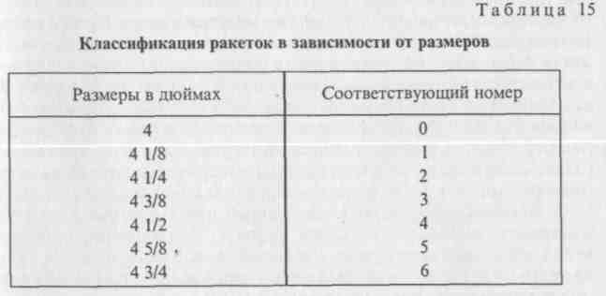
Покрытия быстрые и медленные. Теннисисту приходится играть на площадках с различными покрытиями. Характер покрытия оказывает большое влияние на скорость и высоту отскока мяча и соответственно на стиль и эффектность игры. Нередко одни и те же игроки на разных площадках демонстрируют совершенно различный класс игры.
Существует три разновидности покрытия теннисных площадок:
1. Грунтовое покрытие (С1ау сошт) - типа европейской красной
«глины». К этому же типу относится и медленное американское по-
509

крытие (Наг-Тги, РазЮгу). Играть на таком корте приятно и абсолютно безвредно для ваших ног. Ритм игры на грунте позволяет теннисисту хорошо подготовиться к удару. Его тактика становится более разнообразной. Но грунтовый корт требует тщательного ухода. После дождя на нем долго нельзя играть, он медленно сохнет.
2. Асфальт или цемент, покрытый акриловой пленкой (Наги
соигг). Это достаточно быстрые корты. К классу Наги принадле
жит и покрытие КеЬоипо! Асе. Это покрытие для теннисных кор
тов, на котором уже несколько лет проходит Аиз1гаНап Ореп. Оно
состоит из двух слоев: нижний - толщиной в несколько сантимет
ров изготавливается из вулканизированных автомобильных покры
шек, верхний - синтетический с добавлением стекловолокна. Один
квадратный метр такого покрытия стоит 60 долларов. Даже после
7- 8 лет игры на таком покрытии его не надо менять, необходимо
лишь наложить еще один верхний слой, и оно как новое. Волокни
стая структура поверхности позволяет регулировать скорость от
скока. Если волокна направлены от одной задней линии к другой,
тогда корт становится более быстрым, если поперек - более мед
ленным. С точки зрения КеЬоипо! Асе - это совершенство. Но та
кие суперзвезды, как Стефан Эдберг и Борис Беккер, составили
о нем другое мнение. Именно это покрытие, на их взгляд, стало
причиной травм у многих участников австралийского первенства.
«Под жарким солнцем, - сказал на послематчевой пресс-конферен
ции Борис Беккер, - такой корт становится то скользким, как лед,
то вязким, как болото. Это похоже на игру в аду». Кроме того, от
горячей синтетики исходит густой и весьма неприятный тяжелый
запах. Аналогичную точку зрения высказывает и один из сильней
ших наших игроков, член сборной России Андрей Черкасов: «Травм
не избегает ни один ведущий игрок: растяжения и разрывы мышц,
начиная от плеча и кончая голеностопом. Особенно опасна в этом
смысле игра на твердых покрытиях, где проходят чемпионаты
США, Австралии, многие турниры в залах. Не случайно, чтобы
сберечь игрокам ноги, фирмы постоянно совершенствуют обувь».
3. Травяное (С1а$5 соий) - очень быстрое покрытие. Ведь перво
начально игра называлась «лаун-теннис», т.е. теннис на лужайке (га
зоне). Игра на траве приятна и экзотична. Уимблдонский турнир
традиционно проводится на травяных площадках. Когда к англича
нам обращаются с просьбой рассказать, как сделать корт, они отве
чают: «Это очень просто. Нужно взять траву особого сорта и засе
ять ею выровненную площадку. Через некоторое время засыпать пло
щадку небольшим слоем грунта и снова засеять траву. И так несколь
ко раз. Как только трава подрастет, ее нужно каждый день стричь и
поливать в течение... 300 лет. Тогда будет настоящий корт».
Натяжка струн. При хорошей натяжке и жестких мячах струны «звенят» при ударе. И каждый раз от знакомой музыки у настоящего любителя тенниса поднимается настроение, чаще бьется сердце, неудержимо тянет на корт.
Для натяжки ракетки применяют струны как из натуральных, так и из синтетических волокон. Натуральные струны делаются из бараньих кишок. Они менее долговечны, чем синтетические, но более эластичны и имеют меньшие потери при натяжках, т. е. дольше сохраняют натяжение, позволяют «тоньше» управлять мячом при придании ему вращения. Игровая поверхность струнной поверхности увеличивается при натяжках натуральными струнами. А вот неприятные ощущения в суставах руки от вибрации и отдачи, возникающие при ударе, уменьшаются. Усилие при натяжке натуральными струнами составляет 245-294 Н (25-30 кг). Большинство сильнейших теннисистов мира отдают предпочтение натуральным струнам французской фирмы ВаЬо1а1. Но натуральные струны боятся влаги. Еще больше, чем влага, разъедает струны соль. Поэтому нельзя такие струны трогать потными руками.
Синтетические струны уступают по качеству натуральным. Но они дешевле, долговечнее, не боятся влаги и поэтому используются чаще. Усилие при натяжке синтетическими струнами - 167- 245 Н (17—25 кг). Отметим, что квалифицированные игроки имеют идентичные ракетки, натянутые разными струнами.
Диаметр современных струн варьируется от 1,10 до 1,52 мм. И они стали значительно прочнее. Но и сейчас игрок мировой «десятки» не выходит на встречу с соперниками без 5-6 идентичных ракеток. Струны малого диаметра обычно используются на ракетках с более частым шагом струн. Струны большого диаметра лучше применять на ракетках с малой частотой струн и с большой головкой. Следует отметить, что при прочих равных условиях тонкие струны более чувствительны, но, естественно, обладают меньшей прочностью. Наиболее распространенные диаметры струн -1,35-1,45 мм.
Контрольные вопросы и задания
- Охарактеризуйте этапы развития тенниса.
- Проанализируйте эволюцию инвентаря в теннисе.
- Из чего состоят основные компоненты для игры в теннис?
- Что включает в себя понятие «техника»?
- Выделите основные положения из классификации техники игры.
- Взаимосвязь техники и инвентаря.
- С чего начинается обучение игры в теннис?
- Какие виды теннисных покрытий вы знаете?
- Известны ли вам сильнейшие российские теннисисты?

- Какие игры с мячом и ракеткой вы знаете?
- Что включают в себя понятия стратегии и тактики?
- Назовите основные параметры теннисной площадки.
- Известны ли вам педагогические приемы, нацеливающие на правильное выполнение технических приемов?
- Как определить максимально допустимую частоту пульса?
- Охарактеризуйте быстрые и медленные покрытия.

510

Литература

Айвазян Ю. М. Теннис после тридцати. - М., 1986. Ангелевич А. 3. Первые ракетки. - М., 1985. Белиц-Гейман СП. Теннис. - М., 1977. Гришин В. Г. Игры с мячом и ракеткой. - М, 1982. Зайцева Л. С. Основы тенниса. - М., 1980. Зайцева Л. С. Теннис для всех. - М., 1998. Иванова Т. С. Подготовка теннисиста. - М., 1998.
Портнов Ю. М. Основы управления тренировочно-соревновательным процессом в спортивных играх. - М., 1996.
ОГЛАВЛЕНИЕ
Введение 3
Раздел I. ТЕОРЕТИКО-МЕТОДИЧЕСКИЕ ОСНОВЫ
СПОРТИВНЫХ ИГР 6
Глава 1. Спортивные игры в системе физического воспитания и спорта 6
- Характеристика спортивных игр, их специфические признаки 6
- Спортивные игры как средство физического воспитания 11
- Основные понятия и термины в теории и методике спортивных игр 13
Глава 2. Соревновательная деятельность в спортивных играх
и система соревнований 16
2.1. Структура соревновательной деятельности
в спортивных играх 17
- Факторы, определяющие эффективность соревновательной деятельности в спортивных играх 19
- Управление соревновательной деятельностью игроков
и команды 21
2.4. Принципы построения и проведения соревнований
по спортивным играм 22
2.5. Способы проведения соревнований по спортивным играм
(системы розыгрыша) 24
Глава 3. Основы обучения технике, тактике игровой и соревновательной
деятельности 35
3.1. Основы теории обучения навыкам игры в спортивных играх .... 35
- Характеристика обучения 35
- Двигательные умения, навыки и качества в процессе обучения 41

- Факторы, обусловливающие успешность обучения технико-тактическим действиям 43
- Структура обучения навыкам игры и развития физических качеств 51
- Формирование специальных знаний в процессе
обучения спортивным играм 58
Глава 4. Интеграция результатов обучения в целостную игровую
соревновательную деятельность 59
4.1. Реализация в тренировке целостного характера
соревновательной деятельности 60

513

- Взаимосвязь физической с технической и тактической подготовкой 64
- Взаимосвязь технической и тактической подготовки 67
- Игровая и соревновательная подготовка 69
- Обучение игровой и соревновательной деятельности 70
Глава 5. Подготовка спортсменов в игровых видах спорта как система 72
5.1. Системный характер подготовки спортсменов
в спортивных играх 72
5.2. Спортивная подготовка как многолетний
непрерывный процесс 74
- Структура системы подготовки в спортивных играх 75
- Цели, модельные характеристики и нормативы 76
- Обеспечение подготовки спортсменов 82
- Реализация целей подготовки 84
Раздел П. БАЗОВЫЕ ВИДЫ СПОРТИВНЫХ ИГР. ИСТОРИЯ,
ТЕХНИКА, ТАКТИКА, МЕТОДИКА ОБУЧЕНИЯ 89
Глава 6. Волейбол 89
- Волейбол как вид спорта и средство физического воспитания. Из истории игры 89
- Техника игры, классификация 97

- Техника игры в нападении 97
- Техника игры в защите 105
6.3. Тактика игры, классификация 109
- Тактика игры в нападении: индивидуальные командные действия 109
- Тактические действия в защите: индивидуальные, групповые, командные 114
6.4. Обучение технике игры 120
- Обучение стойкам и перемещениям 120
- Обучение передаче мяча двумя руками сверху 121
- Обучение подачам мяча 123
- Обучение атакующим ударам 124
- Обучение приему мяча снизу двумя руками 126
- Обучение приему мяча снизу и сверху с падением 127
- Обучение блокированию 128
6.5. Обучение тактике игры 131
6.5.1. Обучение индивидуальным тактическим действиям
в нападении 131
6.5.2. Обучение групповым тактическим действиям
в нападении 134
6.5.3. Обучение командным тактическим действиям
в нападении 136
6.5.4. Обучение индивидуальным тактическим действиям
в защите 137
- Обучение групповым тактическим действиям 139
- Обучение командным тактическим действиям 140
514
6.6. Физическая подготовка волейболистов 143
- Развитие скоростных качеств, быстроты ответных действий 143
- Упражнения для развития прыгучести 144
- Упражнения для развития качеств, необходимых
при выполнении приемов игры 145
- Подвижные игры и эстафеты 147
- Организация занимающихся в процессе физической подготовки 148
6.7. Интеграция приемов техники, тактики, физических
способностей в игровую и соревновательную деятельность.. 148
- Обучение волейболистов игровой деятельности 148
- Обучение волейболистов соревновательной деятельности 151
6.8. Материально-техническое обеспечение соревнований
и тренировки 153
- Устройства для технической подготовки 153
- Устройства для тактической подготовки 157
- Устройства для физической подготовки 157
Глава 7. Баскетбол 160
7.1. Из истории игры 160
- Возникновение баскетбола 160
- Развитие баскетбола 161
7.2. Современные представления об игре 165
- Правила игры 165
- Характеристика игры в баскетбол 165
7.3. Средства и способы ведения игры 170
- Техника игры ПО
- Классификация техники игры 171
- Техника нападения 171
- Техника владения мячом 174
- Техника защиты 193
- Финты и сочетания приемов 200
- Обучение приемам техники нападения 202
- Обучение приемам техники защиты 211
7.4. Стратегия и тактика 213
7.4.1. Тактика нападения 216
7.5. Методика обучения тактике игры 223
- Обучение тактическим действиям в нападении 223
- Обучение тактическим действиям в защите 226
7.6. Виды спортивной подготовки 228
- Физическая подготовка 228
- Техническая подготовка 228
- Тактическая подготовка 229
- Овладение индивидуальными и групповыми действиями и совершенствование в них 230
- Овладение командными действиями
и совершенствование в них 231
515

- Игровая подготовка 233
- Соревновательная деятельность и система соревнований 234
- Основные правила игры 237
- Информационное и материальное обеспечение
системы тренировки 237
- Использование компьютера в процессе подготовки баскетболистов 238
- Материально-техническое обеспечение учебно-тренировочного процесса 238
7.7. Общая характеристика методики обучения в баскетболе 241
- Изучение приема 243
- Дидактические принципы обучения 245
Глава 8. Гандбол 250
- Современное представление об игре 250
- Соревновательная деятельность вратаря 259
- Требования к специалисту по гандболу 260
- Основные понятия 262
- Возникновение и развитие игры 263
- Техника игры 263

- Классификация техники 263
- Техника полевого игрока 264
- Техника вратаря 275
8.7. Тактика игры 275"
- Классификация тактики 275
- Тактика полевого игрока 275
- Тактика вратаря 279
8.8. Методика обучения 281
- Структура процесса обучения 281
- Обучение технике игры 282
- Методика обучения тактическим действиям 286
Глава 9. Хоккей 294
- Характеристика хоккея как вида спорта и средства физического воспитания 294
- Из истории развития хоккея 296

- Краткие сведения о возникновении и развитии мирового хоккея 296
- Развитие хоккея в России 297
9.3. Техника хоккея 298
- Понятия и классификация техники 298
- Техника передвижения хоккеиста на коньках 299
- Техника владения клюшкой и шайбой 308
- Броски и удары шайбы 310
- Силовые единоборства 317
9.4. Тактика хоккея 318
- Характеристика тактики хоккея 318
- Функции игроков в зависимости от игрового амплуа ... 320
- Тактика обороны 322
516
9.4.4. Тактика нападения 329
9.5. Техническая подготовка хоккеистов 342
- Обучение технике передвижения на коньках 343
- Обучение технике владения клюшкой 346
9.6. Тактическая подготовка хоккеистов 350
- Обучение тактике игры в нападении 350
- Обучение тактике игры в обороне 357

- Физическая подготовка хоккеистов 362
- Подготовка вратаря 366
- Материально-техническое обеспечение 374
. Футбол 383
- Футбол как вид спорта и средство физического воспитания 383
- История развития футбола в России 383
- Структура управления футболом в России 384
- Характеристика игровой деятельности футболистов 385

- Физиологические особенности деятельности футболистов 385
- Психологические особенности деятельности футболистов 386

- Характеристика соревновательной деятельности футболистов 387
- Техника игры в футбол 390

- Общие понятия 390
- Классификация техники 393
- Техника передвижения 393
- Удары по мячу 396
- Остановки мяча 406
- Обманные движения (финты) 412
- Отбор мяча 417
- Вбрасывание мяча 419
- Техника вратаря 419
10.7. Тактика игры 425
- Общие понятия и классификация тактики 425
- Функции игроков 427
- Групповая тактика 436
- Командная тактика 439
- Эволюция тактики игры 450
10.8. Техническая подготовка футболистов 459
- Обучение технике полевого игрока 460
- Обучение технике передвижения 461
- Обучение технике вратаря 462
10.9. Тактическая подготовка футболиста 463
- Планирование спортивной тренировки в футболе 466
- Построение тренировочного процесса в годичном цикле ... 467 10.11.1. Построение тренировки в микроциклах 468
- Комплексный контроль в футболе 470
10.12.1. Контроль соревновательной деятельности 470
517

- Контроль тренировочной деятельности 471
- Содержание и организация этапного контроля 472
- Содержание и организация текущего контроля 472
- Содержание и организация оперативного контроля 472

- Организационное обеспечение подготовки футболистов 473
- Научно-методическое обеспечение подготовки футболистов 474
- Материально-техническое обеспечение подготовки футболистов 475
Теннис 478
- Характеристика игры в теннис 478
- Экипировка теннисиста 482
- Мяч в игре 484
- Техника теннисиста 489
- Обучение технике игры 493
- Физическая подготовка 505
- Контроль за состоянием здоровья 506
- Материально-техническое обеспечение 507
\ /
Учебное издание
Железняк Юрий Дмитриевич,
Портнов Юрий Михайлович,
Савин Валентин Павлович,
Лексаков Андрей Владимирович
Спортивные игры Техника, тактика, методика обучения
Учебник
Редактор М. В. Маслов
Технический редактор Е. Ф. Коржуева
Компьютерная верстка и рисунки: Е. Н. Лозовская
Корректоры Г.В.Абатурова, О.Н. Тетерина
Диапозитивы предоставлены издательством
Изд. № А-359-11. Подписано в печать 31.05.2004. Формат 60x90/16. Бумага тип. № 2. Печать офсетная. Гарнитура «Тайме». Усл. печ. л. 32,5. Тираж 5100 экз. Заказ №13317.
Лицензия ИД № 02025 от 13.06.2000. Издательский центр «Академия». Санитарно-эпидемиологическое заключение № 77.99.02.953.Д.003903.06.03 от 05.06.2003. 117342, Москва, ул. Бутлерова, 17-Б, к. 328. Тел./факс: (095)330-1092, 334-8337.
Отпечатано на Саратовском полиграфическом комбинате. 410004, г. Саратов, ул. Чернышевского, 59.

